
Організація будівництва

Підручник
Рекомендовано Міністерствоїм освіти і науки України для студентів вищих навчальних закладів

Київ
КОНДОР

УДК 69 (075.8) ББК 38я.73 0-64
Рекомендовано Міністерством освіти і науки України як підручник для студентів вищих навчальних закладів, які навчаються за
спеціальністю 7.092101 "Промислове та цивільне будівництво" (№14/18-Г-179 від 02.06. 2006 р.)

ISBN 978-966-351-079-8
УДК 69 (075.8) ББК 38я.73
ISBN 978-966-351-079-8
© Ушацький С.А., Шейко Ю.П.,
Тригер Г.М. та ін., 2005 ©. Кондор, 2005
За редакцією С.А. Ушацького
Організація будівництва/ С.А. Ушацький, Ю.П. Шейко, Г.М. Тригер та ін.; За редакцією С.А. Ушацького. 0-64 Підручник. - К.: Кондор, 2007. - 521 с.
У підручнику наведені види будівельних організацій за існуючими формами власності, переваги та недоліки різних структур управління будівельним підприємством; організація проектування і вишукувань у будівництві та склад проектно-кошторисної документації; дані основні етапи підготовки будівельного виробництва. ,
Викладено теоретичні питання розроблення організаційно-технологічних моделей будівництва, у тому числі потокової організації зведення різних будівель і споруд. Розкрито склад і методичні основи розробки планів будівництва (стратегічних, річних, оперативних), особливості будівництва в умовах реконструкції. Велику увагу приділено проектуванню будівельних генеральних планів і тимчасових об'єктів на будівельному майданчику. Наведені принципи матеріально-технічного забезпечення будівництва будівельними машинами і транспортом. Розкриті питання управління якістю і наведено основи науково-технічного прогресу, винахідництва і раціоналізації у будівництві.

з

ЗМІСТ
Вступ З
Глава Основні положення з організації та
^ планування
1.1 Суть, склад і принципи організації будівельного
виробництва 12
1.2 Суть, види і методи планування 18
1.3 Нормативно-довідкова база .. .'. 27
Гл 3 83 Галузь будівництва і її організаційна
2 структура
- Капітальне будівництво ЗО
- Проблеми реструктуризації будівельної галузі 32
2.3 Структура будівельних організацій 34
Глава Організація проектування і
3 вишукувань у будівництві
- Загальні положення та основні принципи й етапи проектування 49
- Вибір майданчика для будівництва 52
- Завдання на проектування 55
- Стадії проектування та склад проектної документації . 57
- Погодження, експертиза та затвердження проектної документації 60
3.6 Економічні та інженерні вишукування 62
Глава Підготовка будівельного
4 виробництва
- Значення й основні етапи підготовки до будівництва . . 66
- Загальна організаційно-технічна підготовка 67
- Підготовка до будівництва об'єкта 69
- Підготовка будівельної організації 71
- Підготовка до виконання будівельно-монтажних робіт 72
- Єдина система підготовки будівельного виробництва . 72
- Особливості підготовки будівельного виробництва
при реконструкції і технічному переозброєнні об'єктів . . 75

Глава | Документація з організації
5 | будівництва та виконання робіт
5.1 | Проектування організації будівництва та виконання
 | робіт | 77
5.2 | Склад і зміст проектів організації будівництва | 78
5.3 | Склад і зміст проектів виконання робіт | 81
Глава | Потокові методи організації
6 | будівництва
6.1 | Поняття про потоковий метод організації виробництва. | 84
6.2 | Суть потокової організації будівництва | 85
6.3 | Основні параметри будівельних потоків | 88
6.4 | Класифікація будівельних потоків та методи організації
 | потокового виробництва | 91
6.5 | Розрахунок параметрів неритмічних будівельних
 | потоків матричним методом | 94
6.6 | Визначення раціональної черговості зведення об'єктів
 | матричним методом | 99
Глава | Організаційно-технологічні
7 | моделі
7.1 | Види організаційно-технологічних моделей.
 | Різновиди графіків і їх особливості | 104
7.2 | Різновиди сітьових графіків | 108
7.3 | Основні поняття й елементи сітьових графіків | 114
7.4 | Основні правила і техніка побудови сітьових моделей | 123
7.5 | Розрахунок параметрів сітьових графіків вручну і на
 | ЕОМ | 132
7.6 | Побудова сітьових графіків у масштабі часу і їх | 132
 | оптимізація за часом і ресурсами | 146
7.7 | Сітьові моделі типу "роботи-вершини" | 150
7.8 | Переваги сітьових графіків порівнянно з лінійними.
 | Сфери використання сітьових графіків | 158
Глава | Стратегічне планування в
8 | будівництві
8.1 | Система планування та система планів будівельної
 | організації за ринков-их умов | 160
- Суть, значення та функції стратегічного планування . 164
- Технологія та техніка стратегічного планування. Основні підходи 170
8.4 Організації реалізації стратегій та оцінка ефективності . 185
Г/іава Річне планування діяльності
9 будівельної організації
- Загальні положення 190
- Планування виробничої програми 192
- План розвитку і використання виробничої потужності 196
- Планування технічного розвитку і підвищення економічної ефективності ¹ 199
- Планування механізації 202
- Планування власних капітальних вкладень 204
- Планування матеріально-технічного забезпечення і комплектації 206
- Планування підсобних виробництв 209
- Планування соціального розвитку 211
- Планування заходів щодо охорони природи і раціонального використання природних ресурсів 212
9.11 Застосування економіко-математичних методів цри
вирішенні задач планування будівельного виробництва. 213
Глава 10
Календарні плани зведення комплексу будівель та споруд
- Розроблення календарних планів будівництва промислових підприємств 219
- Розроблення календарних планів забудови мікрорайонів містобудівними комплексами 241
- Розроблення календарних планів на програму робіт будівельної організації 255
10.4 Застосування економіко-математичних методів та
ЕОМ у розв'язанні задач календарного планування .. 260
Глава 11
Календарні (сітьові) графіки зведення окремих об'єктів
11.1 І Види графіків, цілі їх розробки 270
11.2 Загальні принципи календарного планування будів-
ництва і реконструкції будинків і споруджень 271

11.3
11.4.1 11.4.2 11.5

11.6

11.7
Глава 12
12.1 12.2 12.3 12.4 12.5
12.6
Глава 13
13.1 13.2 13.3
Глава 14
14.1
14.2
14.3
14.4 14.4.1 14.4.2
Підготовка вихідних даних для проектування календар-
них графіків (комплексних сітьових графіків) 273
Вибір кранів 281
Принципи вибору комплекту кранів 293
Проектування календарного плану і комплексного сітьового графіку будівництва об'єкту; розрахунок і
оптимізація сіткового графіку 302
Проектування календарного графіка будівництва об'єкта і визначення потреби в матеріально-технічних
ресурсах 313
Техніко-економічні показники календарних і сітьових
графіків 314
Організація оперативного планування і диспетчерського контролю
Сутність і призначення 318
Види та зміст оперативних планів 319
Організація розробки місячних оперативних планів .. 321
Організація розробки тижнево-добових графіків 324
Застосування обчислювальної техніки для розробки
оперативних планів 327
Організація контролю виконання оперативних планів 328
Організація будівництва в умовах реконструкції
Сутність, цілі та завдання реконструкції 332
Класифікація й особливості організації реконструкції 334
Проектування реконструкції будівель і споруд 337
Проектування будівельних генеральних планів
Види будівельних генеральних планів. Основні
принципи їх проектування 349
Проектування загальномайданчикових будівельних
генеральних планів 351
Проектування об'єктного будівельного генерального
плану 355
Організація складського господарства 358
Класифікація складів 359
Визначення розмірів запасу будівельних матеріалів ... 363

14.4.3 | Розрахунок потреби в складських площах | 365
14.5 | Тимчасові споруди виробничого, адміністративного та | 367
 | санітарно-побутового призначення | 367
14.5.1 | Тимчасові споруди на будівельних майданчиках | 367
14.5.2 | Проектування тимчасових будівель та споруд | 370
14.6 | Організація тимчасового водопостачання та водовідве-
 | дення | 375
14.7 | Організація тимчасового енергопостачання | 379
14.7.1 | Електропостачання будівельного майданчика | 379
14.7.2 | Постачання будівельного майданчика іншими видами | 387
 | енергоресурсів | 387
14.8 | Тимчасові шляхи | 390
14.9 | Рекомендації по розміщенню вантажопідйомних
 | машин і механізмів на будівельному майданчику .... | 394
14.9.1 | Визначення та розміщення на будівельному генераль- | 396
 | ному плані зон впливу кранів | 396
14.9.2 | Встановлення кранів на будівельно-монтажних
 | майданчиках | 407
14.9.3 | Визначення розмірів небезпечних зон при роботі
 | кранів, підйомників та інших будівельних машин .... | 419
14.10 | Особливості проектування об'єктного будгенплану в | 422
 | стиснених умовах | 422
14.11 | Взаємовплив календарного плану і будівельного | 441
 | генерального плану | 441
14.12 | Застосування економіко-математичних методів та
 | ЕОМ для вирішення задач з організації будівельних | 445
 | майданчиків | 445
Глава | Матеріально-технічне забезпечення
15 | будівництва 449
Глава | Організація експлуатації будівельних
16 | машин
їм | Задачі механізації і комплексної механізації будівельно-
 | монтажних робіт | 471
16.2 | Організаційні форми експлуатації парку будівельних
 | машин | 472
16.3 | Організація експлуатації засобів малої механізації ... | 474
16.4 | Основні принципи визначення потреби в будівельних
 | машинах | 475
16.5 | Облік роботи і організація технічного обслуговування | 477
 | і ремонту будівельних машин | 477

16.6Застосування економіко-математичних методів та
ЕОМ для розв'язання задач використання парку
будівельних машин 479Глава 17Організація транспорту в будівництві
Значення транспорту в будівництві. Види транспорту 482 Вибір виду транспорту і визначення потрібної
кількості транспортних засобів 484
Організація автомобільного транспорту 488
Організація перевезень залізничним і водним
транспортом 492
Застосування економіко-математичних методів при
розв'язанні задач організації перевезень 49417.1 17.2
17.3 17.4
17.5
Глава 18Управління якістю будівництва
Поняття про якість продукції 497
Формування якості будівельної продукції й організація
контролю якості в будівництві 501
Прийняття в експлуатацію закінчених будівництвом
об'єктів 505
Комплексна система управління якістю будівельно-
монтажних робіт 50918.1 18.2
18.3
18.4
Глава 19Основи науково-технічного прогресу у будівництві
Поняття про відкриття, що є об'єктами промислової
власності, та раціоналізаторські пропозиції 513
Соціальні та еконмічні наслідки науково-технічного
прогресу (НТП) 51619.1 19.2

Література
518
ВСТУП
Будівництво - це одна з найважливіших галузей народного господарства. У розвинутих країнах на частку будівництва припадає від 8 до 16% внутрішнього валового продукту, у цій галузі зайнято від 4 де 9% загальної чисельності робітників.
Загальна криза економіки України в період переходу до ринкових відносин призвела до зменшення обсягів інвестицій, значного скорочення об'ємів будівельно-монтажних робіт, зменшення кількості об'єктів, які будуються. Проте в теперішній час, починаючи з 2000 р., стан економіки покращується, відбувається щорічне зростання внутрішнього валового продукту. Таким чином, з'явилися економічні передумови для зростання обсягів інвестицій і збільшення завантаження будівельних організацій.
Для подальшого розвитку економіки і підвищення рівня життя населення України нині основними напрямами виробничої діяльності будівельників є такі:
- Реконструкція і технічне переозброєння промислових підприємств, значна частка устаткування і технологічних процесів яких застаріла і потребує модернізації для випуску конкурентоспроможної продукції.
- Збільшення обсягів будівництва і реконструкції житлових будівель й інших об'єктів соціальної сфери в містах і сільській місцевості, оскільки за кількістю житлової площі в розрахунку на одну людину і за рівнем побутового обслуговування Україна значне відстає від розвинутих щодо економіки країн.
- Конверсія частини підприємств оборонного комплексу, переведення їх на випуск мирної продукції.
- Будівництво нових сучасних промислових підприємств, особливо для перероблення сільськогосподарської продукції.
- Реконструкція діючих, будівництво нових автомобільних і залізничних шляхів, вокзалів, аеропортів, річкових і морських портів.
6. Будівництво нових газо- і нафтогонів тощо.
Перехід до ринкових відносин у сфері економіки, підвищення рівня конкуренції ставлять перед будівельними організаціями такі проблеми, як удосконалення організаційних структур (зміцнення або створення підрозділів, які займаються маркетинговими дослідженнями ринку і рекламою); перепідготовка і підвищення кваліфікації інженерно-технічних працівників, навчання основам менеджменту, роботі з персональним комп'ютером, освоєння прогресивних технологій будівництва об'єктів; упровадження ефективних схем фінансування, створення сприятливого інвестиційного клімату; підвищення кваліфікації робітників у напрямах освоєння прогресивних технологій виконання робіт, суміжних професій, роботи з новими будівельними матеріалами, виробами, конструкціями тощо.
Для успішної практичної роботи інженер-будівельник, який спеціалізується на промислово-цивільному будівництві, повинен гарно розбиратися в питаннях організації і планування будівництва як при розробленні проектно-кошторисної документації, так і при керуванні зведенням різних об'єктів.
Відповідно до затвердженої робочої програми вивчаються такі питання, як суть і основні принципи організації будівельного виробництва; склад будівельного комплексу; види й організаційні структури будівельних організацій; взаємовідносини основних учасників будівництва. Майбутній інженер повинен розбиратися в основних принципах проектування в будівництві, знати склад проектної документації, порядок узгодження, експертизи та затвердження проектно-кошторисної документації.
Згідно із затвердженими нормами (ДБН А.3.1-5-96. Організація будівельного виробництва) будівництво нових, розширення і реконструкція діючих об'єктів можуть виконуватися тільки після організаційно-технічної підготовки, яка здійснюється усіма учасниками будівництва (замовником, проектними, будівельними організаціями, забудовниками, інвесторами та ін.); у підручнику наведено основні функції учасників будівництва як при підготовці, так і при будівництві об'єктів.
Далі в підручнику викладено основи потокової організації будівництва різних об'єктів, а також теоретичні питання розроблення організаційно-технологічних моделей, які є основою календарного планування як окремих будівель і споруд, так і комплексів об'єктів.
Планування будівництва розглянуто в комплексі, починаючи із стратегічного планування, потім наведено склад і принципи розробки річних планів, календарних планів і сітьових графіків, а також основи оперативного планування робіт на будівельному майданчику.
Через великі потреби в реконструкції підприємств наведено особливості організації робіт за цих умов.
У зв'язку з тим, що ефективність роботи будівельників зумовлена правильною організацією будівельних майданчиків, у підручнику велику увагу приділено проектуванню будівельних генеральних планів і тимчасових об'єктів на будівельному майданчику.
У результаті здійснюваного в Україні переходу до ринкових відносин докорінно змінилися принципи матеріально-технічного забезпечення будівництва; у зв'язку з цим у підручнику висвітлено такі питання, як нова структура завдань матеріально-технічного забезпе-
Вступ 11
чення, організаційні форми закупівель будівельних матеріалів, виробів, устаткування, організація і проведення торгів, складання контрактів тощо.
Наведено раціональні методи організації експлуатації будівельних машин і транспорту.
В останніх розділах розглянуто організацію управління якістю і здавання об'єктів в експлуатацію, а також наведено основи науково-технічного прогресу, винахідництва і раціоналізації в будівництві.
Для розв'язання низки завдань з організації виробництва, де це доцільно, запропоновано методику і порядок застосування економіко-математичних методів і комп'ютерів із метою вибору раціонального (оптимального) варіанту з великої кількості можливих рішень.
Вивчення дисципліни включає в себе лекції, практичні і лабораторні заняття, самостійну роботу студентів під контролем викладача, виконання курсового проекту.
При підготовці цього підручника було використано джерела нормативно-правового характеру, монографії і розробки вітчизняних та зарубіжних авторів, а також матеріали періодичної преси, авторські напрацювання.
Підручник підготовлено авторським колективом Київського національного університету будівництва і архітектури: проф., докт. екон. наук С.А. Ушацьким - загальна редакція, вступ, глава 9; доцентами, канд. техн. наук Ю.П. Шейком - глави 6 (за винятком 6.6), 9, 11 (за винятком 11.4, 1І.7), 18; Г. М. Тригер-глави 9, 10, 17, 14.12 глави 14, 16.6 глави 16; Н. А. Шебеком - глави 3, 4 (за винятком 4.4, 4.5, 4.6, 4.7), 5, 14.1, 14.2, 14.3 глави 14, глава 16 (за винятком 16.6); В. Г. Лубенцем - глави 1, 12, 13; С. В. Матвієвським - глава 12, 14.10 глави 14; Н. 1. Нікогосян -глави 2, 19; О.Ф.Кравченком - глава 8; проф. В. М. Погорєльцевим -
глава 15; доц.ІМ.С. КовальовимІ- глава 7 (за винятком 7.3, 7.4, 7.7), 6.6 глави 6; проф., докт. тех. наук В.О. Поколенком - 4.6, 4.7 глави 4; доцентами, канд. техн. наук О.О. Демидовою - 7.3, 7.4, 7.7 глави 7, 14.11 глави 14; В.Г. Петровим - 4.4, 4.5 глави 4; О.Г. Вільсоном - 11.4 глави 11, 14.9 глави 14; І.А. Шатровою - 3.3, 3.5 глави 3; доцентом Н.П. Красніковою - 14.4, 14.5, 14.7, 14.8, 14.9 глави 14; старшими викладачами Т.С. Рудником - 14.6 глави 14; В.В. Титок - глава 12; менеджером Т.Ю. Шейко - 11.7 глави 11.

Глава
1
Основні положення з організації та планування

1.1. Суть, склад і принципи організації будівельного виробництва
Будівельне виробництво являє собою комплекс робіт, які об'єднуються певним чином і виконуються різноманітними співвико-навцями - замовниками, проектувальниками, будівельниками, постачальниками будівельних матеріалів, конструкцій, виробів, технологічного устаткування тощо. Кількість таких співучасників при зведенні окремого об'єкта досягає кількох десятків, а іноді і сотень.
За цих умов кінцевий результат - одержання готової будівельної продукції у вигляді закінчених будинків і споруд - залежить від упорядкування й синхронізації виконання суміжних робіт окремими виконавцями, тобто від рівня організації виробництва.
Узагалі під організацією будівельного виробництва прийнято розуміти форму, порядок об'єднання праці окремих співвикона-ців із речовинними елементами виробництва та відокремл-них будівельно-монтажних і спеціалізованих процесів між собою у просторі і часі з метою забезпечення найповнішого використання існуючої і нової техніки, трудових, матеріальних, фінансових ресурсів та підвищення на цій основі рентабельності й ефективності виробництва.
Організація будівельного виробництва при зведенні окремих будинків, споруд або їхньої сукупності передбачає організацію:
- підготовчих робіт, тобто робіт, пов'язаних із розробленням організаційно-технологічної документації з технології виробництва будівельно-монтажних робіт, планування й контролю за ходом будівництва як окремих об'єктів, так і їхньої сукупності;
- загальнобудівельних робіт, тобто робіт із підготовки території будівництва об'єкта (споруди) - вертикального планування, зведення тимчасових будинків, споруд, комунікацій, а також зведення постійних будинків, споруд;
- будівельно-монтажних робіт, пов'язаних із зведенням комунікацій, що використовуватимуться у процесі будівництва окремих будинків і споруд відповідно до укладених підрядних договорів;
- виробничої бази будівництва (кар'єрів, виробничих підприємств, парків будівельних машин і автотранспорту, складського господарства тощо).
Основними завданнями організації будівельного виробництва є:
- неухильне зниження собівартості робіт і підвищення рентабельності виробництва;
- збільшення обсягів виконуваних робіт та випуску готової будівельної продукції;
- усіляке підвищення продуктивності праці;
- сувора економія й ощадлива витрата матеріальних ресурсів;
- максимальне використання існуючих основних фондів;

- раціональне використання оборотних коштів і прискорення їхньої оборотності;
- поліпшення умов праці й підвищення технічного та матеріального рівня робітників.
При розв'язанні питань організації будівельного виробництва необхідно керуватися такими основними положеннями (принципами), що випливають із тенденцій розвитку науково-технічного прогресу і передового досвіду будівництва (рис. 1.1).
Пропорційність виробництва, що передбачає відповідність одне одному всіх виробничих потужностей будівельних, монтажних і спеціалізованих організацій, що залучаються до зведення окремих об'єктів або їхньої сукупності у визначений (планований) відрізок часу.
Базою дотримання пропорційності є включення до складу кожної будівельної організації основних і допоміжних виробничих ланок, які відповідають одна одній. Наприклад, при створенні домобудівних комбінатів мають бути погоджені поміж собою виробничі потужності промислового й будівельного підрозділів, які здійснюють відповідно випуск і монтаж конструкцій.
Одним із методів виконання пропорційності у виробництві € календарне й оперативне планування, у процесі якого здійснюється добір завдання для кожної виробничої ланки і виконавця, виходячи з його виробничої потужності.

Організація будівництва
19

Безперервність виробництва, що передбачає скорочення всіх розривів (перерв) як у використанні трудових, матеріальних і тех.-нічних ресурсів, так і у простоях фронтів робіт.
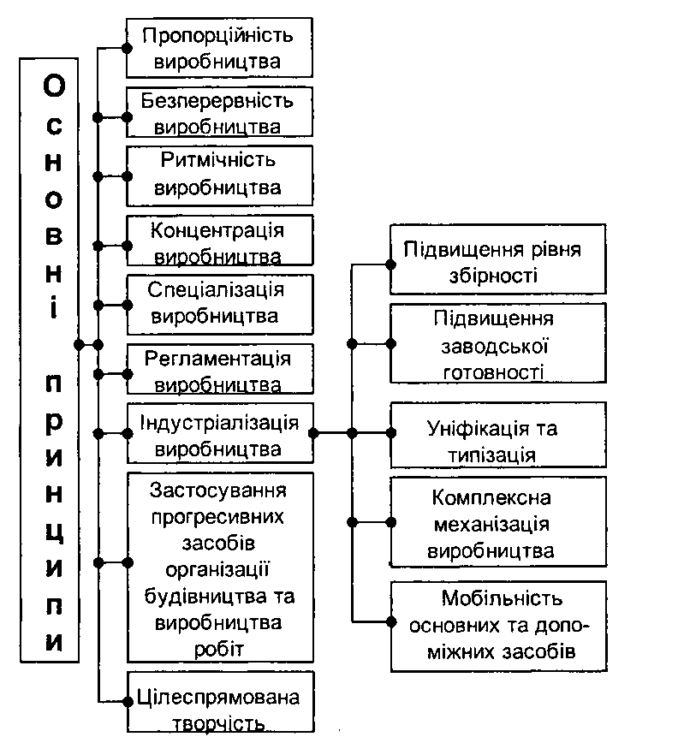
Рис. 1.1. Основні положення (принципи) організації будівельного виробництва
Ритмічність виробництва, яка передбачає забезпечення рівномірності завантаження окремих виробничих ланок протягом усього відрізка часу, що розглядається. Ця вимога зумовлена необхідністю, з

одного боку, виключити перевантаження одних наявних потужностей (виконавців), з іншого - недовикористання (простої) інших.
Концентрація виробництва, передбачає концентрацію всіх наявних в організації трудових, матеріальних, технічних і фінансових ресурсів на обмеженій кількості об'єктів, що одночасно споруджуються, для скорочення строків зведення об'єктів і на цій основі забезпечення прискорення оборотності обігових коштів.
Спеціалізація передбачає орієнтацію окремих учасників виробництва, у тому числі підсобних і допоміжних виробництв, на певні види діяльності.
Регламентація виробництва передбачає встановлення і суворе дотримання визначених правил, положень, інструкцій, нормативів, заснованих не на свавіллі (бажанні й думці окремих виконавців), а на спеціально проведених дослідженнях, у тому числі на узагальненні досвіду виробництва. При реалізації цього положення необхідно чітко відмежувати коло питань, при розв'язанні яких необхідна жорстка, цілеспрямована регламентація виробництва, від тих, де замість регламентації необхідні рекомендації, які припускають вибір, творчий пошук варіанту рішення, відповідно до конкретних умов виробництва. Як правило, об'єктами регламентації варто вважати зміст та результати складових частин виробництва, здійснюваних окремими учасниками будівельного виробництва, а об'єктами рекомендацій - методи та засоби, які забезпечують їхнє досягнення.
Індустріалізація будівництва передбачає скорочення трудомісткості й тривалості робіт, що виконуються безпосередньо на будмайданчику, у тому числі за рахунок перенесення частини робіт (виробництва) у заводські стаціонарні умови. На сучасному етапі розвитку економіки найважливішими напрямами індустріалізації будівництва є:
- підвищення рівня збірності будівель та споруд, що будуються. Для оцінки рівня збірності різноманітних об'єктів будівництва можна використовувати або частку вартості збірних конструкцій щодо загальної вартості об'єкта, або при порівнянні однотипних об'єктів - кількість елементів необхідних для зведення об'єкта;
- підвищення заводської готовності деталей, конструкцій, блоків і вузлів, у тому числі пов'язаних з установкою й експлуатацією технологічного устаткування;
- уніфікація й типізація рішень, що ухвалюються як при проектуванні об'ємно-планувальних, конструктивних рішень будівель та споруд, так і при розробленні організаційно-технологічих рішень;
- комплексна механізація виробництва. Нині розрізняють дві стадії механізації: часткову та комплексну. При частковій за допомогою машин і механізованого інструмента виконуються окремі будівельні процеси, а при комплексній, яка є прогресивнішою, -за допомогою однієї або сукупності (комплекту) машин усі технологічно пов'язані процеси. Наприклад, при улаштуванні котловану розробку ґрунту і його навантаження на транспорт здійснюють екскаватором, планування підлоги котловану - бульдозером. Рівень механізації оцінюється відношенням кількості робіт, виконаних із використанням механізмів, до загального обсягу робіт;
- мобільність основних і допоміжних засобів виробництва, що визначається спроможністю будівельно-монтажних підрозділів швидко і з мінімальними витратами переміщати виробничі потужності і трудові ресурси (будівельні машини, механізми, установки, побутові помешкання, склади тощо) з об'єкта на об'єкт.
Розглянуті напрями не є раз і назавжди встановленими. По мірі розвитку науки й техніки, які використовують у будівництві, з'являються нові напрями, а деякі з розглянутих можуть виключатися. Так. наприклад, тепер при спорудженні резервуарів з'явилися варіанти рішень*, які забезпечують економію трудових та тимчасових ресурсів під час виконання споруджень не у збірному, а в монолітному варіанті.
Основою розвитку індустріального будівництва є матер-ально-технічна база, до складу якої входять:
- підприємства, що випускають конструкції, вироби, матеріали і напівфабрикати;

Суть цих рішень розглядається при вивченні курсу "Технологія будівництва".
- підприємства і майстерні, що виготовляють вузли і заготовки для монтажних і спеціалізованих будівельних організацій і їхніх підрозділів;
- парк будівельних машин, механізмів і транспортних засобів;
- підприємства з ремонту будівельних машин, механізмів і транспортних засобів;
- складське господарство.
Застосування прогресивних методів організації будівництва і виробництва робіт. На сучасному етапі розвитку будівництва до них можна віднести - потоковий, вузловий, вахтовий методи будівництва, організацію монтажу з використанням конвеєрних ліній і ряд інших. Суть і порядок проектування зазначених методів розглядатиму нижче.
Цілеспрямована творчість, що склалася, передбачає постійне удосконалення практики організації проектування й організації виробництва будівельно-монтажних та спеціалізованих робіт. Використання цього положення не можна протиставляти вимозі (принципу) регламентації виробництва. Його завданням є внесення на основі проведених досліджень, у тому числі узагальнення досвіду виробництва, змін і доповнень, до діючої документації, яка регламентує практику проектування організації та здійснення будівельного виробництва. Нововведення в галузі організації виробництва проходять такі самі стадії, що характерні для творчого процесу в будь-якій галузі науки і техніки. Вони передбачають здійснення таких етапів:
- аналіз існуючих практики й суперечностей, які сформувалися;
- вивчення досягнень науки і накопиченого досвіду; генерація ідей; підготовка і проведення експерименту;
- аналіз його результатів як позитивних, так і негативних; внесення необхідних корективів;
- визначення можливої сфери застосування нововведення і схвалення відповідного рішення;
- творче використання його в конкретних умовах.
Кожний із розглянутих принципів має цілком визначене самостійне значення. Водночас вони доповнюють один одного, розкриваючи ту або іншу грань загальної стратегії підходу до організації виробництва. Тому найбільша дієвість принципів виявляється при їхньому сукупному використанні.
Організація виробництва передбачає існування і здійснення будь-якого плану. Слово план - дуже ємне. Стосовно до організації будівельного виробництва це:
- заздалегідь намічений порядок, послідовність виконання визначених заходів і робіт, що ведуть до досягнення поставлених цілей;
- креслення, що зображує в умовних знаках у масштабі на площині розміщення у просторі об'єктів будівництва, машин і механізмів, підсобних і допоміжних споруджень, комунікацій тощо, які використовують у процесі будівництва.
Перше тлумачення поняття "план" використовують для відображення схвалених рішень з організації будівництва в часі при розробленні різного роду календарних, оперативних й інших видів планів, друге - для відображення їх у просторі, при проектуванні будгенпланів (загальноплощадочних, об'єктних тощо).
1.2. Суть, види і методи планування
Планування взагалі за своєю суттю - це пошук відповідей на такі запитання:
- Де ми перебуваємо, а саме: які наші можливості, що в нас погано і що добре?
- Куди ми хочемо рухатися, а саме: яких результатів (цілей) прагнемо досягти?
- Що може нам заважати досягти поставлених цілей (тобто встановлюємо обставини, які обмежують свободу наших дій)?
- Як ми збираємося досягти поставлених цілей (тобто відповісти на запитання - що й у які терміни повинні робити члени організації, для того щоб досягти виконання поставлених цілей)?
Нині існує велика кількість різноманітних тлумачень терміна "планування". Надалі під плануванням ми розумітимемо систему організаторської й економічної діяльності, пов'язану з процесом завчасного передбачення бажаного майбутнього й ефективних шляхів його досягнення.
Головним результатом планування є визначення цілей, стратегії й програми їхнього досягнення, а також розподіл ресурсів, який дасть змогу організації більш підготовленою зустріти невизначене майбутнє і вплинути на нього. Рішення, ухвалені в процесі планування, фіксуються в документі, що одержав назву план.
Іноді, виходячи з назви документа (план), під терміном "планування" розуміють просто сукупність робіт із розроблення плану, тобто процес розроблення плану. Таке тлумачення поняття "планування", як правило, веде до того, що вся увага розробників приділяється підготовці документа (плану), а самі рішення, що закладаються в план залишаються осторонь. У цих випадках у планах основну увагу приділяють переважно встановленню кінцевих і проміжних результатів, що повинні бути досягнуті, а не тому, як домогтися досягнення цих цілей. Отже, на нашу думку, планування не можна навіть спрощено звести лише до процесу розроблення плану, оскільки воно не розкриває сутності самого процесу планування.
Процес планування - це один із найскладніших і трудомістких видів розумової діяльності, доступних людині, оскільки людина намагається управляти майбутнім. Цей процес спрямований на досягнення такого стану (станів) у майбутньому, які бажані, але від яких не можна очікувати, що вони виникнуть самі по собі. Тому планування пов'язане, з одного боку, із запобіганням помилковим діям, а з іншого боку, - із зменшенням невикористаних можливостей. Зрозуміло, якщо є підстави припускати, що майбутнє саме природно приведе до здійснення всіх бажань, то у плануванні й плані немає ніякої потреби. Отже, в плані завжди є частка песимізму і частка оптимізму. Песимістична сторона плану полягає в переконанні, що якщо нічого не робити, то бажане майбутнє навряд чи настане; оптимістична - у тому, що своїми діями можна збільшити шанс (можливість) настання бажаного майбутнього.
Планування не є одночасним актом; це процес, який не має явно вираженого початку і кінця. Цей процес (як можна сподіватися) наближається до завершення, але ніколи не досягає його з двох причин. По-перше, існує можливість нескінченно переглядати раніше схвалені рішення. Проте необхідно колись почати діяти, і це змушує рано або пізно зупинитися на якомусь варіанті плану. По-друге, у той час коли виконується планування, а тим більше здійснюється реалізація схваленого плану (варіанта рішення), змінюється і система, для якої він розроблявся, і зовнішнє середовище. Досвід свідчить - врахувати при розробці плану усі такі можливі зміни неможливо. Це зумовлює необхідність постійного коригування плану.
Тепер, як правило, залежно від часу, на який розробляється план, розрізняють - перспективне, або як його ще називають стратегічне, планування, що передбачає розроблення плану на термін 4-15 років, поточне (тактичне) - на 1-2 роки й оперативне -місяць, декаду, тиждень, добу, а іноді й зміну. На нашу думку, крім наведеної класифікації, залежно від того, що є об'єктом планування, необхідно розрізняти техніко-економічне й оперативно-виробниче планування (рис. 1.2). Об'єктом першого є організація діяльності будівельної організації в цілому, другого - організація будівництва окремого об'єкта (пускового комплексу).

Види планування
1

Техніко-економічне
Оперативно-виробниче

1

Перспективне (стратегічне)
Потокове (тактичне)
Календарне
Оперативне

Рис. 1.2. Види планування
Завданням перспективного планування є встановлення темпів і пропорцій розвитку окремих Підрозділів будівельної організації виходячи з прогнозованих потреб економіки держави й окремих замовників у готовій будівельній продукції.
Завданням потокового планування є конкретизація завдань перспективного плану на планований період, у тому числі: виробничої програми; підвищення економічної ефективності виробничо-господарської діяльності; матеріально-технічного забезпечення; соціального розвитку тощо.
Календарні плани розробляють на весь період зведення об'єкта, їхнім завданням є узгодження виробничої діяльності всіх учасників будівництва при зведенні окремих будинків, споруд або їхніх комплексів (заводів, мікрорайонів тощо). Останніми роками дедалі ширше практикується розроблення календарних планів, завданням яких є взаємоузгодження діяльності різноманітних організацій при зведенні сукупності об'єктів для різноманітних замовників. У такий спосіб відбувається часткове злиття потокового і календарного планування.
*Р. Аккоф. Планування у великих економічних системах. - М.: Радянське радіо, 1972. -С. 14-17.
Завданням оперативного планування є взаємоузгодження розроблених раніше календарних і потокових планів, із станом справ, що складається фактично на окремих будівельних майданчиках.
При здійсненні процесу планування організації будівельного виробництва необхідно керуватися такими * основними принципами:
- ранжирування об'єктів за їхньою важливістю;
- збалансованість планових завдань окремими виконавцями з наявними у них потужностями;
- збалансованість планових завдань між усіма виконавцями, задіяними у здійсненні планових завдань; наступництво планів, які розробляються для різноманітних рівнів планування та управління будівельним виробництвом;
- варіантність планів; економічна обґрунтованість планових показників з урахуванням невизначеності майбутніх можливих ситуацій у зовнішньому середовищі та у виробництві;
- узгодженість планів із параметрами зовнішнього середовища;
- адаптивність планування;
- соціальна орієнтація планів.
У процесі планування, як уже зазначалося вище, здійснюється розроблення плану. Що ж має встановлювати план? Він має визичати:
- цілі і завдання, які мають бути досягнуті в результаті виробничої діяльності. Для будівельної організації - це забезпечення рентабельності виробництва, а також задоволення потреби окремих замовників і всієї економіки держави в готовій будівельній продукції - реконструкції існуючих і зведенні нових об'єктів;
- шляхи і засоби досягнення поставлених цілей, а саме характеризувати засоби здійснення робіт, що плануються, їх послідовність і взаємоузгодження;
- ресурси, необхідні для досягнення поставлених цілей і завдань, тобто встановлювати їх найменування, кількість, джерела надходження тощо;
- пропорції, а саме: план має забезпечувати збалансованість між окремими елементами господарства будівельної організації -рівномірне і тривале завантаження всіх підрозділів організації;
- організацію виконання плану, тобто забезпечення технічних, технологічних, організаційних і економічних умов для виконання поставлених цілей і завдань;
- систему контролю процесу реалізації схвалених рішень, а саме: систему показників і часу здійснення як проміжного, так і кінцевого контролю. При цьому завданням (метою) контролю є не просто зіставляння плану з результатами роботи, а прогнозування можливих відхилень й вжиття заходів з їх попередження.
Таким чином, план має дати відповідь на такі основні запитання: які роботи необхідно виконати; обсяг і терміни виконання цих робіт; яка взаємозалежність окремих робіт; хто є відповідальним виконавцем з окремих робіт; звідки, в які терміни й у яких обсягах здійснюватиметься забезпечення робіт матеріально-технічними ресурсами; хто й у які терміни має здійснювати контроль за реалізацією розробленого плану? Виходячи з викладеного вище, можна уточнити наведене раніше визначення тлумачення поняття "план". Надалі під терміном "план" ми розумітимемо обґрунтований розклад робіт (завдань) для конкретних виконавців, об'єднаних спільною метою, що передбачається виконати у визначеній послідовності у встановлений заздалегідь термін.
Якість плану багато в чому залежить від ухваленого підходу (стратегії планування) перед його розробленням. Нині застосовують такі основні підходи - планування від досягнутого рівня, оптимальне планування й адаптивне планування. Як свідчить досвід, у "чистому" вигляді жоден із підходів у практиці не застосовується. Як правило, ми маємо справу з якоюсь сумішшю цих підходів. Здебільшого один із підходів є домінуючим. Коротко розглянемо сутність цих підходів.
Планування від досягнутого передбачає зміну, як правило, збільшення планових завдань пропорційно якійсь тенденції, що склалася раніше, від базового (періоду, який передує планованому періоду) рівня. Наприклад, за звітний період будівельна організація забезпечила зростання продуктивності праці на 4%. На планований період їй встановлюють той самий темп росту показника, а часто-густо й більше.
Такий підхід мимоволі штовхає господарників на подолання труднощів, одержання додаткових ресурсів та ін., які забезпечили б їм надалі спокійне життя. Таке планування не забезпечує пошуку й використання резервів виробництва, а породжує план, в якому лише продовжують розвиватися як позитивні, так і негативні тенденції, що стихійно виникли в системі. Це може призвести, а найчастіше і призводить до застою, банкрутства організації.
Крім того, отримані в результаті діяльності організації техніко-економічні показники дуже часто, особливо при порівнянні однотипних організацій, не відбивають дійсного стану справ. Наприклад, як видно з табл. 1.1, перша організація перевиконала планове завдання, а друга недовиконала його на 3%, проте підсумкові показники в грошовому виразі свідчать про те, що друга працює краще, оскільки в неї вище продуктивність праці.
Таблиця 1.1. Дані про виконання планових завдань росту продуктивності праці

 | Організація | Продуктивність  праці за попередній період, тис. грн. | План |  | Факт
 | Організація | Продуктивність  праці за попередній період, тис. грн. | ріст у% | Продуктивність праці, тис.грн. | ріст  у% | Продуктивність праці, тис.грн.
1 | А | 8,0 | 5,0 | 8,4 | 8,0 | 8,64
2 | Б | 10,0 | 5,0 | 10,5 | 2,0 | 10,2
Поширеність планування від досягнутого пояснюється, насамперед, його простотою і, як наслідок, можливістю використання при розробленні планових завдань виконавців із низькою фаховою підготовкою. До того ж такий підхід забезпечує можливість слабким керівникам навіть при поганій роботі "успішно" виконувати і перевиконувати плани.
Оптимальне планування. Суттєвість такого підходу полягає в знаходженні і схваленні в якості програми робіт найраціональні-шого (оптимального) із розроблених варіанта плану за заздалегідь заданими показниками (критеріями). Для цього готують й аналізують різноманітні можливі варіанти шляхів і засобів досягнення поставлених цілей.
У суттєвості оптимального планування виявляється і його основна позитивна якість - схвалений план базується на аналізі можливих шляхів досягнення поставлених цілей і, як наслідок, він забезпечує досягнення їх із найменшими витратами. Це зумовлено тим, що при його розробленні враховуються конкретні місцеві умови роботи будівельної організації, у тому числі конкретні можливості виконавців, постачальників будівельних матеріалів, устаткування, можливі варіанти використання наявних ресурсів; черговість здійснення робіт на об'єктах тощо.
Тепер, у зв'язку з розробленням відповідного математичного й програмного забезпечення, застосуванням обчислювальної техніки, різко розширюються можливості використання такого підходу до планування будівельного виробництва. Водночас такому в цілому прогресивному підходові до планування властивий і ряд недоліків. Основний недолік такого підходу полягає в тому, що оптимальний план є дуже жорстким, оскільки він установлює конкретні терміни початку і закінчення робіт, виконавців, джерела і терміни надходження ресурсів тощо. При зміні будь-якої умови розроблений раніше план потребує значного коригування, а найчастіше і докорінного перероблення. Фактично ж, при розробленні плану можуть бути враховані тільки ті можливості й обмеження, які встановлені (виявлені) на момент його опрацювання. При цьому навіть із використанням сучасної обчислювальної техніки розглянути усі можливі варіанти плану у відведений для цього відрізок часу практично неможливо. Це зумовлює те положення, що ухвалений оптимальний план у кінцевому рахунку є найраціональнішим із розглянутих. Кількість таких варіантів, як свідчить практика діяльності будівельних організацій, варіює від двох до трьох, чотирьох. Тому багато можливостей і варіантів здійснення програми робіт узагалі не розглядаються.
У процесі виробництва можуть виникнути і виникають непередбачені раніше можливості й обмеження на виконання будівельно-монтажних робіт. З огляду на жорсткість оптимального планування, для безпосередніх виконавців дуже складно реагувати на можливості, що з'явилися у ході виробництва, оскільки це веде, як правило, до відмови від установленої програми дій і, як наслідок, або до анархії у виробництві, або до перероблення раніше розробленого оптимального плану. Якщо ж у продовж визначеного відрізка часу (місяць, квартал, рік) таких коригувань необхідно зробити кілька, то організація практично працює виходячи тільки із спроможності та підприємливості окремих виконавців. У цих випадках, як правило, інтереси організації не враховуються, а на перший план виступають егоїстичні інтереси окремих виконавців - будівельної дільниці, бригади тощо.
Крім того, до недоліків такого підходу треба віднести й те, що такий план потребує відповідної спеціальної підготовки як керівників, так і виконавців, а також використання дорогого технологічного та технічного забезпечення - наявності програмного й нормативно-довідкового забезпечення, обчислювальної техніки тощо.
Адаптивне планування. Суттєвість його полягає у створенні економічного і соціального механізму, який стимулює і забезпечує бажаний розвиток господарської системи. При використанні такого підходу, увага приділяється створенню механізму, який би стимулював виконавців розвивати систему в заданому (необхідному розробнику) напрямі. Наприклад, шляхом установлення тієї чи іншої ставки податків на розвиток соціальної або виробничої бази, впровадженням і розробленням нових технологій і будівельних матеріалів, зведенням об'єктів для потреб держави (держзамовлення) або для інших замовників.
Складність впровадження адаптивного підходу полягає в тому, що встановлення таких важелів (механізму) потребує значних обсягів спеціальних досліджень і виконавців високої кваліфікації.
Нині у практиці будівельного виробництва, як уже зазначалося, використовують усі три підходи. Перший і третій, як правило, застосовують при встановленні значення планових показників, другий - при плануванні виробничо-господарської діяльності організації, у тому числі при розробленні календарних планів і проектуванні будівельних генпланів.
Якість використання розроблених планів залежить і від методів, які застосовують при розробленні можливих варіантів рішень і виборі з них тих, що закладаються в план. При цьому під методом планування прийнято розуміти сукупність робочих способів і технічних засобів, що використовуються у процесі конкретних планових розрахунків, тобто у процесі планування.
Узагальнюючою назвою комплексу методів, які використовуються для аналізу можливих варіантів рішень і вибору того варіанту, що закладається в план, є назва "економіко-математичні методи". До їхнього складу включають такі основні групи наукових напрямів: економічна статистика, моделювання, теорія ігор, сіткові методи планування і керування, системний аналіз та ряд інших. Суттєвість окремих напрямів вивчають у спеціальних дисциплінах. Узагальнюючою назвою їх є економіко-математичні методи*.
Крім економіко-математичних методів при плануванні будівельного виробництва широко використовується балансовий метод. Суттєвість його полягає в розробленні системи балансів з ув'язування потреби в наявних у організації або її підрозділі ресурсах та можливостей їх покриття, а також в узгодженні окремих розділів і показників плану між собою. Іноді балансовий метод розглядають як один із методів, що мають спільну назву "економіко-математичні методи".
На якість планів впливає і система нормативів, на основі якої встановлюють планові завдання, розраховують потребу в трудових, матеріально-технічних і фінансових ресурсах, а також дається техніко-економічні обґрунтування показників плану і здійснюється оцінка результатів виробничо-господарської діяльності будівельно-монтажних і спеціалізованих організацій.
У будівельному виробництві застосовують такі види нормативів: виробничі, нормативи організації й управління будівництвом, планові нормативи, планово-виробничі нормативи та комплектуючи відомості. Детальніше їх розглядатимуть у главі 8.
Основними технічними засобами, що використовують під час розглядання планових завдань є електронно-обчислювальні машини (ЕОМ). Задачі, які розв'язують із використанням ЕОМ можуть бути поділені на два основних види (класи) - задачі оброблення інформації й оптимізаційні задачі. Узагалі порядок вирішення планових завдань із використанням економіко-математичних методів і ЕОМ може бути охарактеризований схемою, наведеною на рис. 1.3 (додаток 1).
*У багатьох країнах термін "економіко-математичні методи" не застосовується, його заміняють термінами "економічна кібернетика", "дослідоісення операцій" і ряд інших, при цьому в зміст коленого з них вкладається та або інша комбінація зазначених напрямів.
1.3. Нормативно-довідкова база
На якість планів впливає і система нормативів, на основі якої встановлюють планові завдання, розраховують потребу в трудових, матеріально-технічних і фінансових ресурсах, а також здійснюють техніко-економічне обґрунтування показників плану і оцінку результатів виробнично-господарської діяльності будівельно-монтажних і спеціалізованих організацій. Нормативи, що належать до її складу, можуть бути об'єднані в такі групи:
- виробничі нормативи, до яких належать єдині тарифні сітки. V тарифно-кваліфікаційні довідники,⁴ норми витрат праці (ЄНІР, ВНІР, МНІР тощо). Об'єктом планування їх є простий будівельний процес, наприклад - встановлення дерев'яної опалубки площиною до 2 м², установлення арматурних горизонтальних сіток з арматури діаметром 16 мм, укладання бетонної суміші кранами в баддях у конструкції об'ємом до 5 м³. На їхній основі встановлюються чисельний склад ланки робітників, які мають бути залучені до виконання процесу; трудомісткість, машиноємкість та заробітна плата;
- кошторисні нормативи, до яких належать ресурсні елементні кошторисні норми на будівельні роботи (РЕКН) (ДБН Д.2. 2-99). Об'єктом планування їх є комплексний будівельний процес, наприклад, спорудження фундаментів під будівлю об'ємом до 5 м³. На їх основі встановлюються трудомісткість, машиноємкість робіт та потреба в матеріальних ресурсах;
- нормативи організації й управління будівництвом, куди входять нормативи підготовки виробництва, норми тривалості будівництва і заділу, норми запасів будівельних матеріалів, нормативи технічного рівня (збірність, охоплення механізацією тощо), а також норми основних і обігових виробничих фондів. Об'єктом їх використання є об'єкт (споруда), що споруджується, або діяльність будівельної організації;
- планові нормативи - норми на укрупнений показник, як правило, на 1 млн грн. або 1000 м² виробничої площі будинку для визначення обсягів будівельно-монтажних робіт і потреби в різноманітних ресурсах, у тому числі в будівельній техніці та енергоресурсах. Наприклад, при зведенні заводу залізобетонних конструкцій на 1000 м площі обсяг робіт з монтажу збірних конструкцій, відповідно до них, становить 25,2³;
- планово-виробничі нормативи. Вони аналогічні плановим нормативам. Різниця полягає в тому, що вони враховують місцеві умови будівництва. Частіше за все їх застосовують в організаціях, зайнятих зведенням типових об'єктів. Укрупненою одиницею виміру в них є конструктивна частина будинку (підземна, надземна частина або будинок у цілому). Планово-виробничі нормативи в частині витрат праці складаються на основі типових калькуляцій заробітної плати, що розраховуються по комплексах і етапах робіт.
Найдосконалішою формою нормування будівельних матеріалів є комплектуючі відомості конструкцій, деталей і матеріалів, які розробляються в цілому на об'єкт або на типову частину об'єкта за робочим кресленням. Наявність таких відомостей значно полегшує розроблення оперативних планів, яке ведеться в стислий термін і дає змогу обґрунтовано визначити всі їхні показники.
Крім розглянутих видів нормативів, до нормативно-довідкової бази можна віднести й створення з метою зниження трудомісткості, вартості й тривалості розроблення організаційно-технологічно'] документації, впродовж більш, ніж 50 років, каталогів типових технологічних карт (ТТК). Проте практика використання традиційних ТТК, запроектованих навіть на прості будівельні процеси, в якості нормативно-довідкової бази, яку використовують при проектуванні організації і виробництва будівельно-монтажних робіт, свідчить: застосування їх практично не є можливим навіть при зведенні типових об'єктів. Це зумовлено тим, що, наприклад, при бетонуванні фундаментів можуть використовуватися баштові, самохідні крани, бетононасоси або транспортери; бетонна суміш може подаватися в бункерах різної місткості або бетоногонами; може змінюватися обсяг кожного фундаменту, ступінь його армування, вид опалубки, яку використовують тощо. Усі перелічені й інші причини, що випливають із конкретних місцевих умов виробництва, потребують внесення відповідних змін до розробленого раніше типового рішення. Усе це й зумовило ту обставину, що нині всі розроблені ТТК не мають практичного застосування у будівельному виробництві.
Документом, у якому вирішуються питання організації робіт зі здійснення будівельних процесів при розробленні ПОБ, € організаційно-технологічні схеми. Нині практично відсутні будь-які нормативно-довідкові матеріали, які можуть використовуватися під час їхнього розроблення.
Основним документом, у якому віддзеркалюються всі рішення з організації будівництва (перелік робіт, їхня послідовність виконання, взаємозалежність та терміни виконання), є організаційно-технологічна модель. Водночас нині практично відсутня будь-яка нормативно-довідкова база з їх проектування. Розроблення моделей потребує високої кваліфікації проектанта та потребує значних витрат інженерної праці. Практика ж свідчить, що кількість таких висококваліфікованих працівників обмежена і розроблення таких моделей здійснюється, виходячи тільки з кваліфікації та досвіду проектанта. Це веде до схвалення не раціональних, а інколи і помилкових рішень, які ведуть до погіршення техніко-економічних показників, що характеризують результати діяльності будівельної організації.
Основним недоліком чинної нормативно-довідкової бази, на наш погляд, є те, що кожний із розглянутих видів нормативів орієнтований на той або інший об'єкт планування - простий чи комплексний будівельний процес, діяльність організації чи спорудження об'єкта. Як наслідок, це не забезпечує інформаційного наступництва планових документів, що розробляються. Значення наступництва зумовлено тим, що необхідно забезпечити наступництво документів, які розробляються для різноманітних рівнів планування (бригада, дільниця, організація типу трест або управління). Як свідчить практика, відсутність такого наступництва веде до необхідності при розробленні кожного документа практично розпочинати проектування спочатку. Документи, розроблені раніше, у кращому випадку, можуть бути використані тільки для вирішенні загальних питань.
Наявність розглянутих дефектів свідчить про необхідність подальшої роботи з удосконалення чинної нормативно-довідкової бази, що використовується при розробленні документів з планування організації будівельного виробництва.

Глава
2
Галузь будівництва і її організаційна структура

2.1. Капітальне будівництво
Економіка держави складається з окремих галузей, що залежно від характеру виконуваних ними функцій належать до сфери матеріального виробництва або до невиробничої сфери. Сфера матеріального виробництва охоплює промисловість, будівництво, енергетику, сільське господарство, транспорт та ряд інших галузей економіки, що створюють матеріальні блага. До невиробничої сфери належать охорона здоров'я, освіта, культура, наука та інші галузі, у процесі діяльності яких матеріальні блага не створюються.
Продукцією галузі будівництва є закінчені будівництвом і здані в експлуатацію заводи і фабрики, залізничні й автомобільні дороги, електростанції, іригаційні і судноплавні канали, порти, житлові будинки та інші об'єкти, що становлять основні фонди господарського комплексу держави.
Створенням основних фондів країни займається галузь капітального будівництва. Крім цих функцій, до капітального будівництва належать реконструкція і технічне переозброєння вже діючих основних фондів. Тому основним завданням капітального будівництва є розширене відтворення і прискорене відновлення основних фондів господарського комплексу держави.
Капітальне будівництво як галузь матеріального виробництва включає проектно-дослідницькі і науково-дослідні, будівельні і монтажні організації, підприємства будівельної індустрії, виробництво будівельних матеріалів і транспорт. Крім того, у сфері капітального будівництва прямо чи побічно беруть участь різні галузі національної економіки, що забезпечують будівництво металом і металоконструкціями, цементом, лісоматеріалами, будівельними машинами, засобами транспорту, паливом і енергетичними ресурсами.
У будівництві використовується 50% продукції промисловості будівельних матеріалів, близько 18% металевого прокату, 40% пиломатеріалів, понад 10% продукції машинобудівної промисловості. Будівництво обслуговують практично всі галузі промисловості. Для перевезення будівельних матеріалів, будівельних конструкцій і будівельної техніки використовуються практично всі види транспорту: автомобільний, залізничний, річковий, морський і повітряний. Величина транспортних витрат у витратах на будівництво сягає 20%.
За обсягом виробленої продукції і кількості зайнятих людських ресурсів на будівельну галузь припадає приблизно десята частина ВВП країни. У будівельній галузі України діють близько 50 тис. будівельно-монтажних організацій. Процеси перебудови в економіці країни і роздержавлення великих державних будівельних і монтажних трестів привели до різкого збільшення кількості малих будівельних і монтажних організацій різних форм власності.
У процесі створення основних фондів, продукції будівельних організацій, беруть участь робочі кадри, засоби праці (знаряддя праці) і предмети праці (матеріали). Взаємодіючи між собою, основні елементи будівельного процесу створюють кінцеву будівельну продукцію (будівлі, споруди, об'єкти) у натуральному і грошовому вираженні (натуральній і грошовій формі).
У будівельному процесі виокремлюють три етапи:
- підготовка будівництва;
- власне будівництво;
3) реалізація будівельної продукції (здача готового об'єкта
будівництва в експлуатацію).
Підготовка будівництва здійснюється за такими напрямами: техніко-економічні дослідження доцільності будівництва об'єкта; проектування об'єкта й інженерно-технічна підготовка до будівництва. Кожен напрям має свої цільові завдання. У процесі техніко-економічних досліджень визначають основні показники майбутнього об'єкта й оцінюють економічну доцільність його будівництва. На стадії проектування розробляють конструктивно-компоновочні рішення об'єкта, методи організації будівництва і технологію виконання робіт, визначають кошторисну вартість будівництва. Після цього здійснюють інженерно-технічну підготовку до будівництва - виносять опорну геодезичну мережу і будівельну сітку, проводять роботи з підготовки території будівельного майданчика, під'їзних транспортних шляхів та комунікацій.
На етапі, коли здійснюється власне будівництво, на будівельному майданчику відбувається з'єднання всіх технологічних елементів будівельного процесу, у результаті функціонування яких створюється будівельна продукція. На цьому етапі формуються сукупні фактичні витрати будівельного виробництва, матеріально-речовинні елементи будинків і споруд, їх архітектурно-будівельна виразність і якість.
На третьому етапі - реалізація будівельної продукції - відбувається введення закінчених будівництвом об'єктів в експлуатацію і передача їх замовнику як основних фондів.
Для одержання найкращого співвідношення взаємодії основних елементів будівельного виробництва розробляють технологію створення будівельної продукції, що являє собою сукупність знань про способи і засоби проведення будівельних процесів, які супроводжуються якісною зміною предметів праці (бетон, метал, цегла, камінь тощо). Під будівельним процесом розуміють сукупність взаємозалежних основних, допоміжних і обслуговуючих технологічних операцій, здійснюваних на будівельному майданчику, внаслідок взаємодії яких створюється будівельна продукція.
2.2. Проблеми реструктуризації будівельної галузі
Економічна реформа в нашій країні пов'язана зі зміною форм та методів управління виробництвом. Організаційна структура економіки держави не зовсім відповідає новим формам володіння і розпорядження майном та привласнення результатів.
Поняття "структура" згідно з тлумаченнями енциклопедичних джерел визначає певну побудову, розміщення, певний порядок компонентів множини, які мають зв'язки, що забезпечують цілісність і тотожність об'єкта до самого себе, тобто збереження властивостей за певних умов зовнішнього оточення і внутрішніх чинників.
Реструктуризація є зміною структури і пристосування її до нових умов економічних відносин. В умовах країн із розвиненою ринковою економікою реструктуризація є перманентним процесом, що повільно спричинює зміни в структурі виробництва, підкоряючись тенденціям організаційного дарвінізму, структурної еластичності в умовах динамічних ринкових відносин.
Сучасній структурі виробництва розвинутих країн характерне співіснування великих транснаціональних і національних об'єднань та великих, середніх, малих і дрібних виробничих та будівельних організацій.
У колишньому СРСР в умовах централізованої економіки склалася така структура галузей виробництва, у тому числі будівельного комплексу і будівельної індустрії, що відповідала ідеї і вимогам високої централізації. У загальному вигляді галузеві структури являли собою чіткі ієрархічні піраміди, в яких процедури і правила передбачали проходження команд по скалярному ланцюгу від гори до низу.
Історично склалося, що з набуттям самостійності нашою державою, виникла низка важливих проблем реструктуризації економіки в цілому галузей виробництва і в тому числі будівельної індустрії.
До важливих проблем у будівельній галузі України належали:
- створення вільного виробника, який став би "мотором" утворення підрядного ринку;
- запобігання умовам виникнення монополії чи навіть оліго-полії на ринку підрядних робіт;
- утворення конкурентного середовища на підрядному ринку, що регулюється державою;
- підвищення рівня спеціалізації будівельних організацій і на цій основі підвищення технічного рівня й якості будівництва ;
- роздержавлення виробничих будівельних структур і зміна їх відношень із замовниками.
Україна має розвинену і відповідно до ринкових умов структу-„ровану галузь будівництва. Вона мусить включати дрібні, малі, середні і великі будівельні організації.*
Практика будівництва в Україні підтверджує життєдіяльність малих фірм із погляду технології й організації робіт на об'єктах (зведення димових труб, пробивання свердловин на воду, будівництво простих сільськогосподарських приміщень тощо).
Підприємства малого та середнього бізнесу в будівництві можуть створюватись різними шляхами, які включають відокремлення малих структур від великих шляхом приватизації середніх первинних виробничих організацій тощо.
Стратегічною метою спеціалізації дрібних і малих фірм є створення великої кількості вільних виробників, що працюватимуть у конкурентному середовищі, наближених до споживача будівельних послуг. Цей процес може бути інтенсивним, якщо суб'єкти ініціативи (потенційні підприємці) матимуть доступні обґрунтування дій, отримають допомогу, в тому числі і консультативну та підтримку державних та місцевих органів влади, працівники яких будуть свідомі загальної корисності такого шляху реструктуризації галузі будівництва.
Суб'єкт підприємницької ініціативи (підприємець) розраховує на підтримку державних і муніципальних органів, які зацікавлені в надходженні податків, створенні нових робочих місць. У державних органах працюють люди і їх дії можуть бути активнішими, коли мотивами будуть не абстрактні числа і декларації, а конкретні обґрунтування на основі економіко-математичного апарату.
2.3 Структура будівельних організацій
Структура - це організаційна форма системи, її устрій, а також взаємовідносини рівнів управління і видів робіт (функціональних ділянок), які виконують служби або підрозділи. Тут поєднано горизонтальний і вертикальний поділи праці в організації. Можна виділити високу та плоску структури організації.
Структура характеризується кількістю та видами елементів і зв'язками між ними. Слід розрізняти структуру системи управління, яка включає низових керівників та органи управління на всіх ступенях, та структуру окремих органів управління. Так, до структури системи управління будівельним трестом належать майстри, виконроби, начальники ділянок, будівельне управління та орган управління самого треста. До структури органу управління тресту належать лише підрозділи апарату управління та керівників тресту.
Основними є три типи структур управління: лінійна, функціональна, лінійно-функціональна. Інші типи: лінійно-штабна, матрична, диві-зіональна тощо є похідними від основних структур.
Лінійна структура управління характеризується простотою та суворою ієрархією побудови. Така структура може бути застосована лише в разі управління малою будівельною організацією (рис. 2.1, а).
Перевагою лінійної структури є те, що керівник має можливість безпосередньо спілкуватися з підлеглими. Інформація швидко поширюється від керівника до виконавця. Також така структура дає змогу повністю реалізувати один з універсальних принципів управління - єдиноначальності. Одним із недоліків цієї структури є те, що один керівник не в змозі бути фахівцем з усіх питань, які стосуються фірми.
Як лінійна, так і функціональна структури управління в чистому вигляді в організаціях не існують, а найчастіше поєднуються у різних комбінаціях.

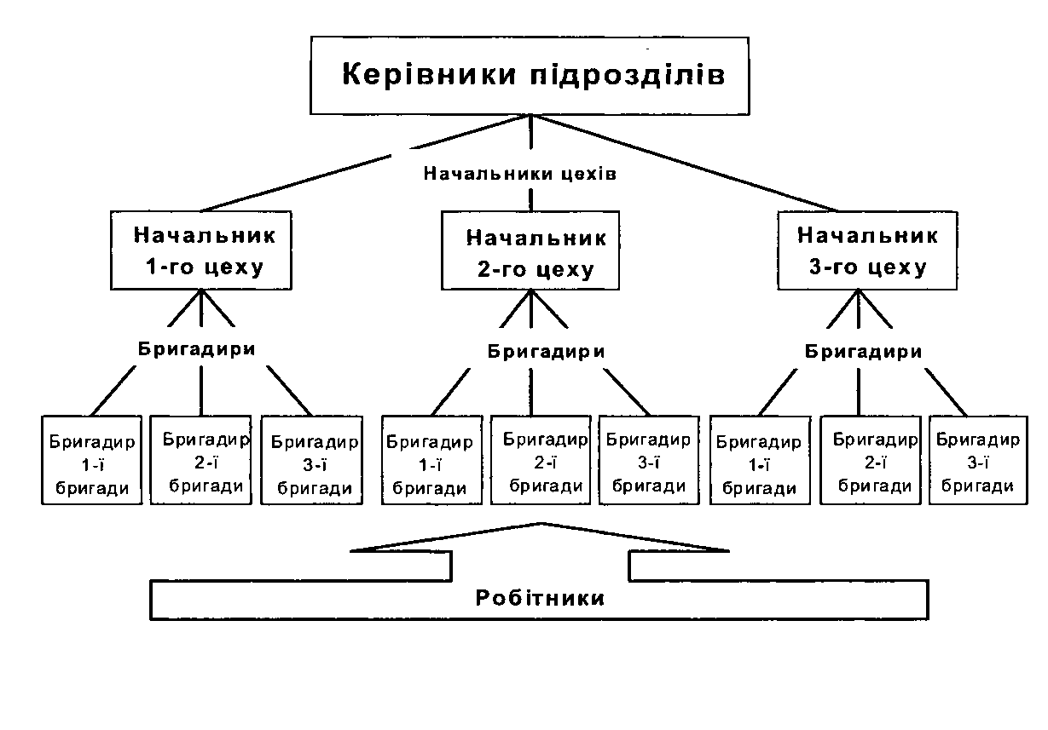
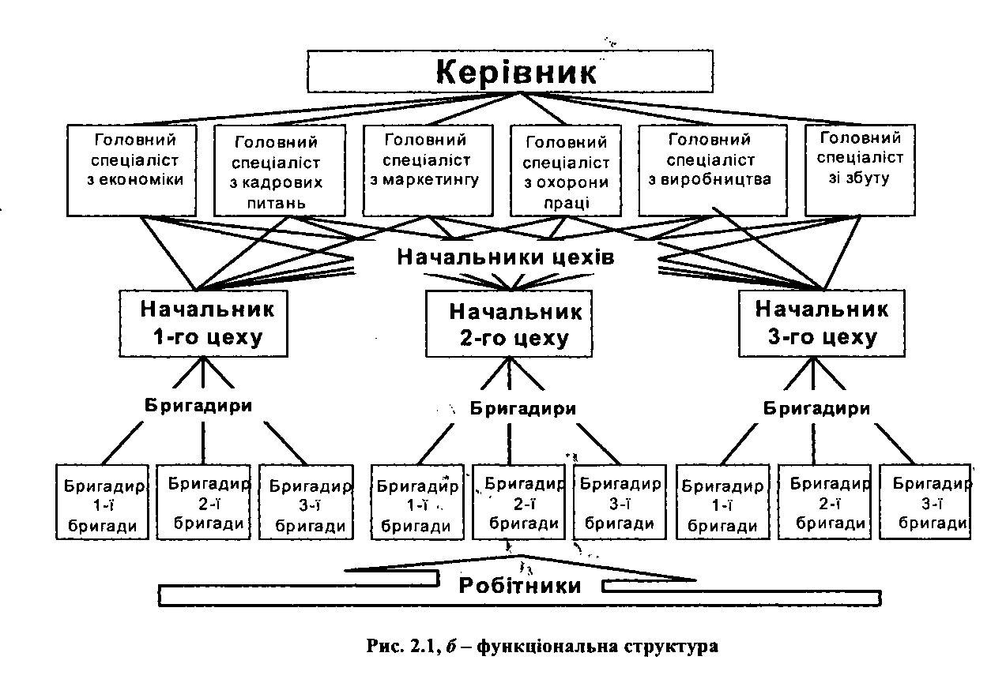

Глава 2. Галузь будівництва і її організаційна структура
45

Виникає необхідність розподілення управлінських функцій і створення функціональної структури управління (рис. 2.1, б), що дає змогу деякі окремі функції розподілити між спеціалізованими підрозділами та робітниками, які діятимуть у межах своєї компетенції.
Рішення, що схвалюють функціональні відділи, мають професійний характер, але деяка неузгодженість між відділами призводить іноді до схвалення суперечливих вказівок, що дає змогу виконавцю обирати вигідне йому рішення (але не те, що не співпадає з інтересами компанії) або взагалі нічого не робити завдяки ситуації, що склалась.
Указаний недолік функціональної структури усуває лінійно-функціональна структура. Таким чином, у лінійно-функціональних структурах (рис. 2.2) виробничі підрозділи мають лише функції організації (лінійні), інші - "штабні" функції управління - реалізуються на верхньому рівні. Тобто, виконавці отримують вказівки від лінійних керівників ще й по лінії функціональних зв'язків. На відміну від функціональної структури, де рішення функціональних відділів є обов'язковими, вказівки, які отримує виконавець із функціональних зв'язків у лінійно-функціональній структурі, мають рекомендаційний характер рекомендації, норми, правила).
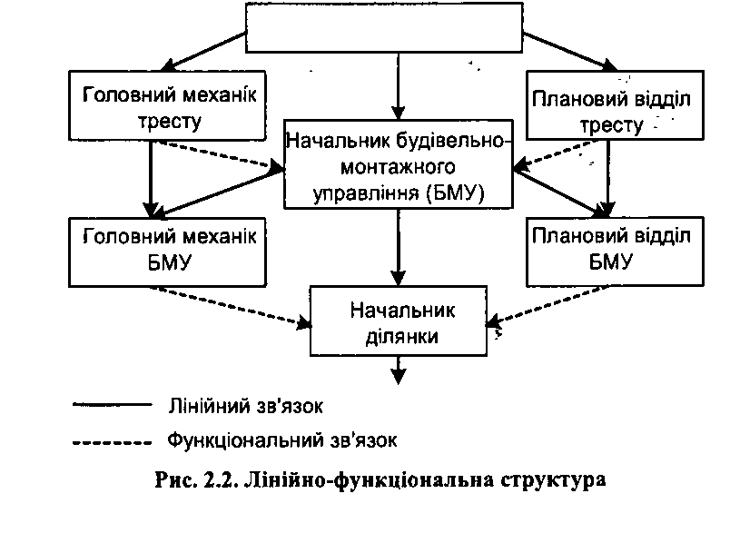
Керівник тресту

Усі недоліки лінійно-функціональних структур, які не дають змоги їм швидко пристосуватись до нових умов ринку, що швидко змінюються, зводяться до одного: труднощі руху інформації. Це має відношення як до горизонтальних комунікацій (коли керівники та спеціалісти різних функціональних відділів не мають змоги зрозуміти проблем один одного, тому що розмовляють "різними мовами"), так і до вертикальних.
По-перше, повільно схвалюються рішення, тому що обговорення проблем відбувається вздовж усього ієрархічного ланцюга - знизу догори - всередині кожного функціонального підрозділу. По-друге, якість рішень на вищому рівні визначається вже не стільки компетентністю самих керівників та спеціалістів (вона може бути високою), скільки надійністю та достовірністю інформації, яку вони отримують.
Оскільки у керівників середньої ланки з'являються можливості впливати на рішення, які схвалюються на вищому рівні, у власних інтересах або в інтересах своєї функціональної служби, лінійно-функціональна структура породжує "відомчість" усередині компанії - з усіма негативними наслідками.
У разі застосування дивізіональної структури керівникам виробничих підрозділів та їм самим надаються широкі повноваження, але це породжує іншу проблему: сполучення самостійності відділень та їх відповідальності за загальні для корпорації кінцеві результати. Інтереси "низів" та "верхів" тут співпадають далеко не завжди.
Крім того, дивізіональний підхід породжує дублювання функцій управління, що визначає зростання апарату управління компанії в цілому. Але, виходячи з досвіду зарубіжних фірм, ці витрати виправдані, тому що внаслідок цього компанія стає мобільнішою в умовах жорсткої конкуренції. Але цей ефект настає не одразу. Може виникнути загроза некерованості, тому що в міру використання дивізіонального підходу вже в підрозділі компанії виникає багаторівнева ієрархія, потоки інформації та управлінські рішення знову рухаються тільки по вертикалі, а це утруднює інтеграцію різних сфер управлінської діяльності на ключових напрямах.
Тому, коли обирається структура підприємства, треба зважати на переваги та недоліки обох структур.
Існують три основні правила розробки організаційної структури фірми:
1. Кожна функція, яка реалізується фірмою, має бути закріплена за конкретною службою.
2> Недопустимо закріплення однієї функції за двома або кількома службами.
3. Ієрархія служб не має підкоряти одному суб'єкту управління більше ніж шість-сім об'єктів.

Рада
Президент

Віце-президент Адміністративні послуги
Віце-президент Операційна підтримка

Головні менеджери

За групою продуктів А
За групою продуктів Б
За групою продуктів В

- Персонал
- Бухоблік і контроль
- Дивізіональне планування
- Маркетинг
- Виробництво

- Персонал
- Бухоблік і контроль
- Дивізіональне планування
• Маркетинг ■ Виробництво
- Персонал
- Бухоблік і контроль
- Дивізіональне планування
- Маркетинг
- Виробництво

Рис. 2.3. Дивізіональна структура із продуктовою спеціалізацією
відділень
У разі застосування дивізіональної структури (рис. 2.3) майже всі штабні функції (фінансове управління, облік, планування тощо) передаються виробничим ланкам. Це дає їм змогу частково або повністю взяти на себе відповідальність за розроблення, виробництво та збут всієї продукції. Внаслідок цього управлінські ресурси верхнього ешелону компанії вивільняються для розв'язання стратегічних завдань.
Для крупних компаній із середини 80-х років домінантним став дивізіональний підхід (від англ. division - підрозділ). Щодо оцінок, які існують, від лінійно-функціональних до дивізіональних перейшли 95% з 500 найкрупніших компаній Америки. Причини, з яких це сталося: підвищується диверсифікація бізнесу та збільшуються труднощі керування з одного центру несхожими один з одним підприємствами або географічно віддаленими підприємствами.
Переваги обох структур зведемо в таблицю.

Лінійно-функціональна | Дивізіональна
Стабільність (найефективніші у стабільному середовищі) | Гнучкість (найефективніші у динамічному середовищі)
Економія на управлінських витратах | Оперативність у схваленні рішень
Спеціалізація та компетентність | Міждисциплінарний підхід
Швидке вирішення простих проблем, які перебувають у компетенції однієї функціональної служби | Швидке розв'язання складних міжфункціональних проблем
Орієнтація на чинні технології та існуючий ринок | Орієнтація на нові ринки та технології
Орієнтація на цінову конкуренцію | Орієнтація на нецінову конкуренцію
Матрична структура (рис. 2.4) передбачає управління за двома напрямами: за вертикаллю (лінійно-штабні зв'язки) та за горизонталлю (цільове управління координаційними зв'язками між спеціалізованими штабами). Важливою перевагою матричної структури управління є можливість ефективно впливати на апарат управління в разі виконання цільових програм за умов розподілу праці та спеціалізації. Подвійне підпорядкування послаблюється тим, що робітники штабів виконують роботи в рамках цільових програм. Керівників програм у таких структурах виділяють із складу функціональних підрозділів, і вони підпорядковуються безпосередньо керівникові організації (рис. 2.4). На них покладається вся повнота функціонального керівництва у здійсненні програми.

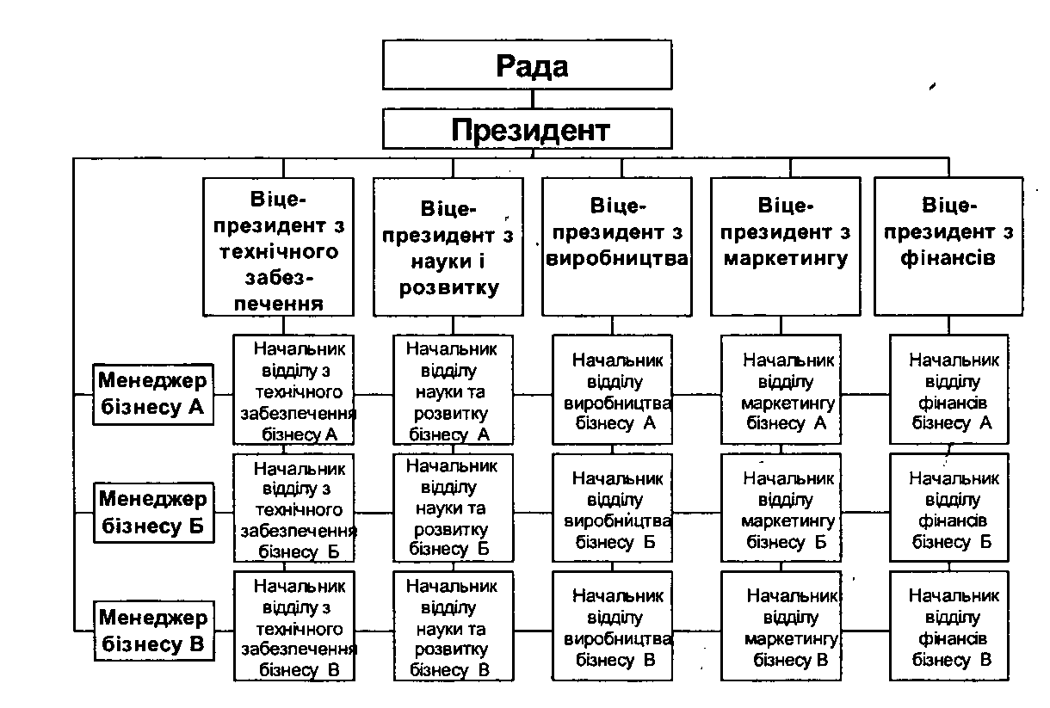
Це означає, що всі рішення щодо суті, якості та строків виконання робіт ухвалює керівник програми, а здійснення цих рішень забезпечують безпосередні керівники виконавців відповідно чинної в організації структури управління.
Матричні структури значною мірою розвантажують керівників організації від оперативного управління програмою. Вони найунівер-сальніші й найгнучкіші.
За цим принципом побудовані структури проектних інститутів.
У реальних умовах у структурі будь-якої будівельної чи проектної організації практично можна знайти елементи всіх розглянутих вище типів структур. Це пояснюється тим, що формальну структуру розраховано на розв'язання стандартних проблем, узятих до уваги у проектуванні структури, і на знеособлені здібності виконавців.
Стикаючись із труднощами або нестандартними проблемами, організація змушена шукати нестандартні рішення, тобто пристосовуватись до ринкових умов. Крім того, розв'язання будь-яких проблем, як стандартних, так і нестандартних, здійснюється людьми з різним досвідом і здібностями. Ці умови визначають, насамперед, появу у формальній структурі неформальних зв'язків. Вони доповнюють і розвивають формальну структуру організації. У процесі їх функціонування експериментально випробовуються різні варіанти розвитку і вдосконалення існуючої структури. Найефективніші в подальшому мають бути реалізовані (закріплені) у нормальній структурі.
В умовах ринкової економіки будівельні організації мають задовольняти таким вимогам:
- мати велику гнучкість в організації та управлінні будівництвом;
- чітко витримувати договірний (контрактний) строк та тривалість будівництва;
- систематично аналізувати обсяг прибутку, отриманий від реалізації будівельної продукції (робіт або послуг) та витрати на її виробництво;
- контролювати та добиватись підвищення якості будівельно-монтажних робіт;
- стежити за конкурентним рівнем виробництва та впроваджувати передові досягнення науки, техніки, технології у будівельне виробництво.
В Україні існують два типи власності: державна та приватна.
Деяка частина галузей (секторів) матеріального виробництва у вигляді державної власності належить організаціям, заснованим урядом та місцевими виконавчими органами влади, які керують нею,^{ч}у той час як друга їх частина у вигляді приватної власності належить приватним громадянам індивідуально або колективно та керується ними. Тому галузі матеріального виробництва в Україні мають змішану економіку.
В Україні можуть створюватись та діяти підприємства (організації, фірми) різних форм власності: державної, муніципальної, приватної та власності громадських організацій, а також підприємства змішаної форми власності, засновані на об'єднанні майна зарубіжних держав, юридичних осіб та громадян.
У державних будівельних підприємствах усім майном володіє держава. Майно державного будівельного підприємства складається за рахунок бюджетних асигнувань та отриманих доходів і не може бути розподілено за вкладами (частка, паями), воно належить підприємству за правом оперативного або господарського ведення та відтворюється на самостійному балансі підприємства.
Земельна ділянка, на якій розташоване державне підприємство, закріплена за ним за правом безстрокового (постійного) використання.
Державне будівельне підприємство є юридичною особою, має фірмову назву, де вказані його організаційно-правові норми.
Засновницьким документом державного будівельного підприємства є його статут, який затверджено вповноваженим власником.
Керівник державного будівельного підприємства діє за принципом єдиноначальності і несе відповідальність перед власником підприємства за наслідки своїх дій відповідно до законодавства України або до контракту, який було укладено.
Керівник державного підприємства є державним службовцем, призначення якого на посаду та звільнення з посади робиться в порядку, встановленому законодавством України щодо державних службовців.
До підприємств приватної власності належать такі:
- відкриті акціонерні товариства (ВАТ);
- закриті акціонерні товариства (ЗАТ);
- неакціонерні будівельні організації (фірми);
- товариства з обмеженою відповідальністю;
- товариства з повною відповідальністю;
- товариства зі змішаною формою;
- кооперативи;
- індивідуальні приватні підприємства.
Спільні підприємства (СП) створюються за участю громадян -представників України та іноземних громадян або іноземних юридичних осіб. Майно спільних підприємств створюється за рахунок внесків. У вигляді внесків може використовуватись майно учасників або гроші (валюта або гривни). Умови господарської діяльності та розподілу прибутку між учасниками встановлюються договором.
У разі потреби підприємства входять до складу об'єднань:
- асоціації;
- концерни;
- міжгалузеві державні об'єднання;
- консорціуми тощо.
Кожне з цих підприємств має свою назву та є юридичною особою. Підприємства самостійно планують свою діяльність та визначають перспективи розвитку. Визначення перспектив розвитку підприємства складається з таких параметрів: обсяг попиту на будівельну продукцію та послуги, необхідності розвитку підприємства, покращання життя, побуту та соціального забезпечення робітників фірми.
Будівництво в нашій країні до останнього часу велося підрядним та господарським способами. Нині з переходом до ринкових умов з'являється третій спосіб будівництва, який можна назвати "ринковим".
У разі застосування підрядного способу всі роботи виконують будівельні організації (вони мають назву "генеральні підрядчики"), які своїми кадрами та матеріально-технічними засобами, за умови договорів підряду (контракту), будують та здають замовнику повністю закінчені будівельні об'єкти в обумовлений договором строк.
Господарський спосіб будівництва припускає суміщення в рамках одного господарського органу будівельної організації та органі-зації-замовника.
Кошти на виконання будівельних робіт дає саме підприємство (завод) зі своїх фондів.
У ринкових умовах обсяг будівельних робіт, які виконуються господарським способом, підвищується (у дореформений період цей обсяг становив 5% від загального обсягу робіт).
У £азі застосування третього способу будівництва об'єкт розраховано на продаж. Тепер однією з головних сфер діяльності будівельних організацій є надання споживчих послуг населенню у вигляді:
- будівництва житла за замовленням населення, коли розрахунок з будівельною організацією ведеться за посередництвом банку, який надає кредит на житло фізичній особі;
- будівництва офісних споруд із майбутнім продажем їх замовникам.
Прикладом такого способу будівництва можуть бути корпорація "Познякижилбуд" та холдингова компанія "Київміськбуд".
Підрядні форми будівництва не мають централізованих капіталовкладень і засобів для проведення реструктуризації.
У будівельному виробництві щодо характеру будівельних
робіт, незважаючи на форми власності, діють різні типи будівель-
них організацій: трести, будівельні управління, акціонерні това-
риства, фірми тощо. ^ ^ .
У ринкових умовах у будівельному комплексі будівельні об'єднання, трести, будівельні управління дедалі частіше називають загальною назвою - будівельна організація або фірма.
Фірма - тип виробничого об'єднання, підприємства, організації, який є самостійним суб'єктом господарювання, має власну назву та здійснює свою діяльність на базі всіх форм власності: державної, муніципальної, акціонерної, кооперативної, громадських організацій та місцевих органів самоврядування, національних та іноземних юридичних і фізичних осіб, а також змішаних форм.
Будівельні організації класифікують за такими ознаками: а) за характером договірних відносин (контрактом) - генпідрядні та субпідрядні.
Генеральний підрядчик укладає підрядний договір (контракт) із замовником та виконує власними силами основний обсяг загально будівельних робіт та координує діяльність усіх учасників будівельного виробництва.
Субпідрядні організації виконують спеціалізовані види робіт: санітарно-технічні, електромонтажні, монтаж технологічного обладнання тощо. Субпідрядні відносини для фірми (особливо з чисельністю працівників до 200 осіб) мають багато позитивних моментів: стабільність замовлень, певні матеріальні вигоди, захищеність, налаштовування генпідрядної фірми на перспективні замовлення тощо.
б) за видом робіт, які виконуються - загальнобудівельні -
виконуються основні види загальнобудівельних робіт (земляні,
бетонні, монтаж конструкцій тощо); спеціалізовані - виконується
один вид або комплекс однорідних робіт (опоряджувальні, покрі-
вельні, електромонтажні, санітарно-технічні тощо).
Розрізнюють також будівельні організації, які спеціалізуються за видами будівництва - промислове, житлове, транспортне, сільськогосподарське тощо.
в) за районом діяльності - трести - міського типу, регіональні
(територіальні).
г) за чисельністю працівників - малі, середні та великі.
У будівельній галузі організації з чисельністю працівників понад 500 чол. мають назву великі, з чисельністю 100-500 осіб -середні, якщо кількість працівників не перевищує 100 - малі.
Найпоширенішою формою організації крупних та середніх підприємств є корпорація (рис. 2.5), що існує переважно у вигляді відкритого акціонерного товариства, засновники якого формують акціонерний капітал шляхом об'єднання власних ресурсів через механізм випуску і продажу цінних паперів (передусім акцій), а співвласники несуть обмежену відповідальність.
Акціонерне товариство - підприємства - об'єднання кількох фізичних або юридичних осіб, які формують свій капітал шляхом випуску і продажу цінних паперів, передусім акцій, з метою отримання прибутку.
Товариство з додатковою відповідальністю - товариство, статутний фонд якого поділено на частки визначених засновницькими документами розмірів, а його учасники відповідають за зобов'язання своїми внесками до статутного фонду.
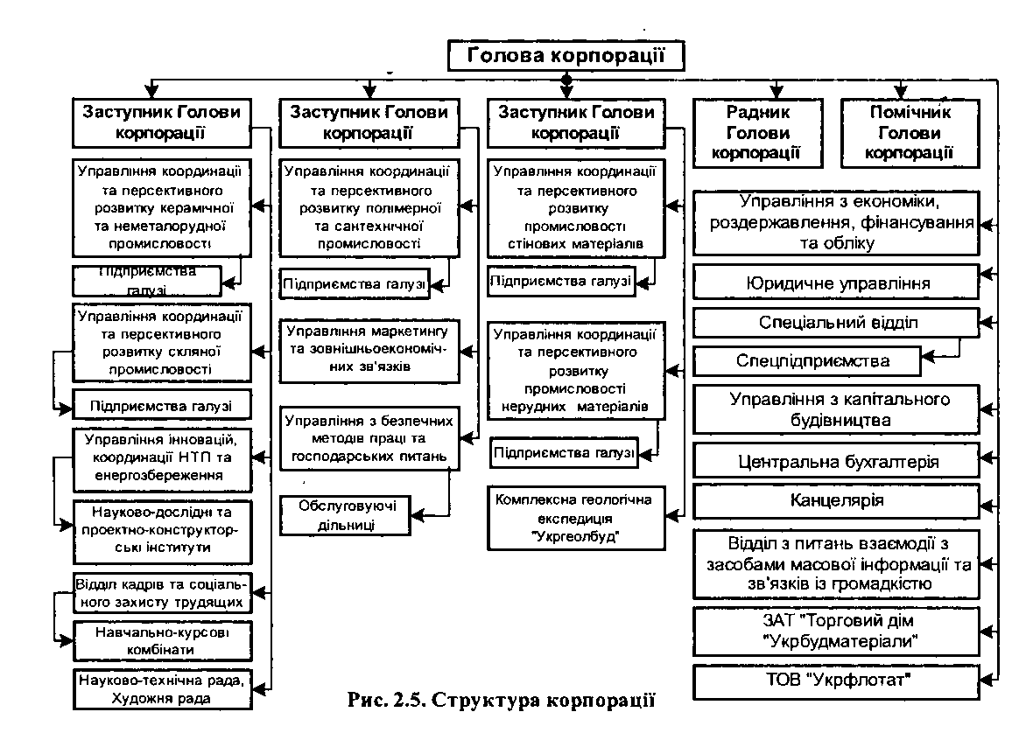

Повне товариство - товариство, учасники якого формують статутний фонд зі своїх вкладів, займаються спільною підприємницькою діяльністю і несуть необмежену і спільну відповідальність за зобов'язання товариства (відповідальність усім своїм майном).
Командитне товариство - вид змішаного товариства, в якому поєднуються риси товариств повного і з обмеженою відповідальністю.
Консорціум - тимчасове об'єднання підприємств, компаній, банків на основі загальної угоди з метою виконання крупних завдань (зокрема для виконання капітало- та наукоємного проекту) або для спільного розміщення позики.
Концерн - крупне об'єднання підприємств різних галузей промисловості, торгівлі, транспорту, наукових організацій, банків тощо, учасники якого у правовому аспекті зберігають самостійність (залишаються юридичними особами)', але втрачають власність на засоби виробництва і виготовлений продукт, а головне підприємство здійснює над іншими учасниками фінансовий контроль (управляє фінансами, інвестиціями тощо) та єдине керівництво.

Глава
з
Організація проектування і вишукувань у будівництві

3.1. Загальні положення та основні принципи й етапи проектування
Зведення або реконструкція будь-якого будівельного об'єкта починається з дуже відповідального етапу - проектування. Від рішень, які приймаються на цьому етапі; значною мірою залежать як техніко-економічні показники будівництва, так і експлуатаційні показники майбутнього підприємства. Науково обґрунтований підхід до розроблення проектно-кошторисної документації, співдружність проектантів з усіма іншими учасниками інвестиційного циклу як при будівництві нових об'єктів, так і, особливо, при реконструкції та технічному переозброєнні діючих підприємств дає змогу отримати відчутні результати в економії часу, матеріальних та людських ресурсів.
Проектування в будівництві - це розроблення моделі майбутнього підприємства, будівлі чи споруди у вигляді комплексної технічної документації - проекту.
Проект - це комплекс графічних та текстових матеріалів, до яких належать: техніко-економічні обґрунтування, розрахунки, креслення, кошториси, макети та пояснювальні записки, необхідні для будівництва або реконструкції будівель та споруд.
Виходячи від призначенняпроекти можуть бути індивідуальні, типові та повторного застосування.
Склад, порядок розроблення, погодження та затвердження проектної документації для будівництва визначаються ДБН А.2.2.-3-2004 "Склад, порядок розроблення, погодження та затвердження проектної документації для будівництва".
Процес проектування незалежно від об'єктів, для яких розробляється проектна документація, підпорядковується певним принципам.
1. Послідовність проектування - від загального до поодинокого. Спочатку вирішуються питання доцільності будівництва.
Під час розроблення проектної документації для об'єктів промислового призначення враховуються затверджені у встановленому порядку державні програми розвитку галузі, схеми і проекти районного планування, промислових зон, генеральні плани населених пунктів.
При розробленні проектної документації для будівництва об'єктів цивільного призначення враховуються рішення, ухвалені в затвердженій у встановленому порядку містобудівній документації (схеми і проекти районного проектування, генеральні плани населених пунктів, проекти детального планування).
- Варіантність проектування передбачає доцільність розроблення декількох проектних рішень окремого об'єкта, або кількох варіантів тільки конструктивного рішення будівлі.
- Комплексність проектування передбачає відображення у проекті всіх частин, пов'язаних між собою. Проект має надходити до замовника в обсязі, передбаченому нормами про склад проектної документації.
Державні будівельні норми (ДБН А.2.2.-3-2004) встановлюють склад, порядок розроблення, погодження та затвердження проектно] документації на нове будівництво, розширення, реконструкцію та технічне переоснащення об'єктів цивільного та промислового призначення (далі - будівництво) і є обов'язковими для застосування органами державного управління та нагляду, замовниками (інвесторами), проектувальниками, підрядниками, іншими юридичними та фізичними особами - суб'єктами підприємницької діяльності у галузі будівництва незалежно від форм власності.
Рішення відносно використання проектів масового застосування (типових проектів) або проектів повторного застосування схвалюється інвестором (замовником) на підставі рекомендацій місцевих органів містобудування та архітектури і проектувальника з урахуванням чинного законодавства про авторське право.
Етапи проектування. Процес проектування об'єкта складається з трьох періодів (етапів): перший - підготовчий (передпроектний), другий - безпосередньо розроблення проектно-кошторисної документації, третій - післяпроектний.
На першому етапі виконують роботи та оформлюють такі документи:
1. Завдання на проектування.
2. Архітектурно-планувальне завдання органів містобудування
та архітектури.
3. Вибір майданчика (траси) для будівництва.
- Договір (контракт) на виконання проектно-пошукових робіт між замовником і проектувальником.
- Вихідні дані для розроблення проекту, які надаються замовником.
6. Інженерно-економічні вишукування.
На другому етапі проектні організації на підставі договорів (контрактів) із замовником виконують проектно-пошукові роботи.
Комплект проектних і дослідних робіт для технічно складних об'єктів виконується під керівництвом однієї проектної організації - генерального проектувальника. Для виконання окремих частин проектів на договірних засадах залучаються спеціалізовані проектні та дослідні організації - субпідрядні проектувальники. При цьому генеральний проектувальник координує роботу субпідрядних організацій, відповідає за техніко-економічний та екологічний рівні проектування і терміни розроблення проектно-кошторисної документації в цілому. Для об'єктів промислового будівництва генеральним проектувальником, як правило, є проектна організація, що розробляє технологічну частину проекту, а для об'єктів цивільного призначення - проектна організація, що розробляє архітектурно-будівельну частину проекту.
Керівники генеральних проектних організацій або інших юридичних організацій незалежно від форм їх власності повинні призначати відповідними наказами чи угодами авторів (головних архітекторів та головних інженерів проектів) на розроблення всіх стадій проектування.
Відповідальною особою за технічні, економічні, естетичні й екологічні якості проекту в цілому є головний архітектор проекту (ГАП) чи головний інженер проекту (ПП).
ГАП (ПП) готує договори, координує дії виконавців, веде переговори з замовниками, субпідрядниками і підрядниками.
ГАП (ГШ) є одночасно й автором проекту, тобто проект створюється під його безпосереднім керівництвом і за безпосередньої участі. Відповідальною особою за якість розділу проекту є керівник проектного підрозділу та головний спеціаліст.
Авторське право на проектну документацію охороняється згідно із Законом України "Про авторське право і суміжні права" та іншими законодавчими актами.
У разі використання в проектних рішеннях винаходів і патентів у відповідних розділах проектів необхідно на них посилатися.
Замовники і проектувальники зобов'язані на підставі договорів (контрактів) своєчасно, до передавання проектної документації у виробництво, вносити до проектної документації зміни, пов'язані з уведенням в дію нових нормативних документів, заміною обладнання, а також зміною ситуації на майданчику будівництва об'єкта або відносно об'єкта. Проектувальник зобов'язаний своєчасно сповіщати замовника про зміни чинних норм. Відповідні зміни проектної документації виконуються проектувальниками за додаткову оплату. Проектування та будівництво можуть виконуватись по чергах, якщо це передбачено завданням на проектування, ескізним проектом або техніко-економічним обґрунтуванням (ТЕО) інвестицій. У цьому разі ескізний проект і ТЕО інвестицій розробляються у цілому на об'єкт, а проект, робочий проект та робоча документація розробляються по чергах будівництва.
У випадках, коли це обумовлено завданням на проектування, мають виділятися пускові комплекси.
Після закінчення проектних робіт та оформлення згідно з чинним положенням проектна документація передається замовнику генеральним проектувальником у чотирьох примірниках, а субпідрядним проектувальником - генеральному проектувальнику у п'яти примірниках.
Після погодження та затвердження проектна документація передається генпідрядній будівельній організації.
На третьому етапі проектна організація здійснює авторський нагляд за виконанням проекту згідно з "Положенням про авторський нагляд проектних організацій".
3.2. Вибір майданчика для будівництва
До початку розроблення проекту замовник і генеральний проектувальник повинні погодити з відповідними організаціями місце розташування об'єкта, що проектується.
Майданчик для будівництва визначається органами містобудування та архітектури на підставі планувальних містобудівних матеріалів та залежно від рішення органів місцевого самоврядування про право інвестора на проведення проектних робіт або документа про його право на власність чи оренду земельної ділянки згідно з чинним законодавством. За відсутності перелічених матеріалів замовником створюється комісія для вибору майданчика для будівництва об'єкта.
До складу комісії входять відповідальні представники:
- замовника проекту;
- проектувальника (генерального проектувальника);
• органів місцевого самоврядування та визначених ними представників зацікавлених організацій;
- органів містобудування та архітектури;
- органів охорони навколишнього природного середовища;
- органів державного санітарного нагляду;
• інших органів державного нагляду залежно від специфіки об'єкта.
Для об'єктів промислового будівництва призначаються також представники територіальної проектної організації.
Майданчик для будівництва обирається згідно із земельним, водним, лісовим та іншим законодавством, матеріалами інженерних вишукувань, а також з урахуванням впливу екологічного середовища на проектований об'єкт і впливів від експлуатації цього об'єкта на навколишнє природне середовище.
Замовник проекту за участю генерального проектувальника, а у необхідних випадках і спеціалізованих проектних та вишуку-вальних організацій, здійснює: одержання у відповідних виконавчих органах місцевого самоврядування технічних умов на підключення об'єкта до джерел постачання, інженерних мереж та комун-кацій, термін дії яких не менше за нормативну тривалість проектування та будівництва.
Зазначені матеріали та розрахунки, які обґрунтовують вибір майданчика, замовник направляє зацікавленим організаціям і органам державного нагляду для висновків, які мають бути подані у 15-денний термін.
У випадку суперечностей між замовником, зацікавленими організаціями та органами державного нагляду рішення щодо суперечностей ухвалюється в установленому порядку.
Замовник проекту за участю генерального проектувальника погоджує з відповідними органами з урахуванням одержаних висновків рішення, які схвалюються щодо:
- місця розташування і розмірів майданчика для будівництва;
- можливостей застосування основних місцевих будівельних матеріалів та комунікацій;
- прокладання трас нових позамайданчикових інженерних мереж та конструкцій;
- місць приєднання о'бєкта до існуючих інженерних мереж та комунікацій, джерел енергопостачання, теплопостачання і місць скидання стічних вод;
- заходів з охорони навколишнього природного середовища;
- заходів із пожежної безпеки і охорони праці.
За необхідності здійснюються також погодження:
- заходів, які забезпечують збереження пам'яток архітектури, історії, культури, археології;
- примикання майданчика будівництва до берегової смуги;
- умов здійснення будівництва на ділянках залягання корисних копалин з урахуванням відповідних Положень про забудову площ залягання корисних копалин, а в районах із складними інженерно-геологічними умовами - відповідно до вимог цього документа;
- умов, що виникають у зв'язку з підтопленням і затопленням ділянки;
- граничної висоти будинків при розміщенні майданчиків будівництва в районі спеціальних споруд, ліній зв'язку, ЛЕП та ін.
Додатково для об'єктів промислового призначення з'ясовують умови та пункти примикання залізничних колій проектованого підприємства (будинку, споруди) до магістральних залізниць, обслуговування об'єкта річковими та морськими спорудами.
Відповідальність за вибір майданчика для будівництва, підготовку необхідних матеріалів та повноту погодження рішень, які при цьому намічаються, несе замовник.
Комісія складає акт про вибір майданчика для будівництва, який підписують усі її члени. Строк дії положень, що встановлюються в зазначеному акті, має бути не менше за нормативну тривалість проектування та будівництва.
Акт підписує замовник з урахуванням виконання вимог Земельного кодексу України.
Акт про вибір майданчика для будівництва є підставою для прийняття рішення про право проведення проектних та пошукових робіт, а також про передачу ділянки інвестору у власність або оренду.
3.3. Завдання на проектування
Проектування об'єктів здійснюється на підставі завдання, затвердженого замовником.
Завдання на проектування складається замовником за участю генерального проектувальника. До складу завдання входить:
- назва та місцезнаходження об'єкта;
- підстава для проектування;
- вид будівництва;
- дані про замовника;
- дані про проектувальника (генерального проектувальника);
- дані про підрядника (генерального підрядника - за наявності такого);
- стадійність проектування;
- інженерні вишукування (за їхньої наявності);
- вихідні дані про особливі умови будівництва (сейсмічність, група осідання грунтів, підроблюванні і підтоплювані території тощо);
- основні архітектурно-планувальні, містобудівні вимоги і характеристики проектованого об'єкта;
- черговість проектування та будівництва;
- вказівки про необхідність:
- розроблення окремих проектних рішень у кількох варіантах і на конкурсних засадах;
- попередніх погоджень із зацікавленими відомствами;
- виконання демонстраційних матеріалів, макетів і креслень інтер'єрів, їхні склад та форма;
- виконання науково-дослідних та дослідно-експериментальних робіт у процесі проектування і будівництва;
- технічного захисту інформації;
- дані про вид палива та попередні погодження щодо його використання, якщо передбачається власне теплопостачання;
- потужність або характеристика об'єкта, виробнича програма;
- вимоги до благоустрою майданчика;
- вимоги до інженерного захисту територій і споруд;
- основні вимоги щодо інвестиційних намірів;
- вимоги щодо розроблення розділу "Оцінка впливів на навколишнє середовище";
- вимоги до режиму безпеки та охорони праці;
- вимоги до розроблення спеціальних заходів.
Склад завдання на проектування може змінюватися відповідно до особливостей проектованих об'єктів і умов будівництва.
Разом із затвердженим завданням на проектування, актом про вибір майданчика для будівництва та архітектурно-планувальним завданням замовник передає генеральному проектувальнику такі вихідні дані:
- технічні умови на приєднання проектованого об'єкта до інженерних мереж і комунікацій із термінами їх дії не менше за нормативну тривалість проектування та будівництва, а також технічні умови на період будівництва;
- особливі умови зацікавлених організацій;
- дані про види будівельних конструкцій, виробів, імпортного обладнання, що застосовується;
- наявні топографічні плани;
- наявні висновки щодо інженерно-геологічних, гідрологічних та екологічних умов (особливостей) території;
- наявні матеріали щодо існуючої забудови (обмірювальні креслення, технічні дані) та зелених насаджень;
- матеріали інвентаризації, оціночні акти, рішення органів місцевого самоврядування про знесення будинків та споруда, які підлягають такому і характер компенсації за це;
- дані для розроблення рішень з організації будівництва (за необхідності) і складання кошторисної документації;
- дані про види палива, яке застосовується, та дозвіл на його використання.
Для об'єктів промислового призначення додатково подаються такі матеріали:
- дані технічних проектів на машини та обладнання з тривалим циклом розроблення, конструювання і виготовлення щодо родовиш сировини і напівзаводського її випробування;
- номенклатура продукції, виробнича та розрахункова програми;
- креслення і технічні характеристики продукції підприємства;
- відомості про імпортне обладнання;
- необхідні дані щодо виконаних науково-дослідних робіт, які пов'язані із утворенням нових технологічних процесів і обладнання;
- дані з інвентаризації існуючих на підприємствах (будинках, спорудах) джерелах забруднення атмосфери з їхніми характеристиками;
- матеріали, одержані від організацій державного нагляду про стан водойм, атмосферного повітря, ґрунту, геологічних умов, флори, фауни.
При забудові площ залягання корисних копалин вимагається дозвіл на забудову, виданий органами місцевого самоврядування, згідно з чинним Положенням.
При проектуванні розширення і реконструкції діючих об'єктів подають:
- висновки та матеріали, виконані за результатами обстеження діючих виробництв, конструкцій будинків та споруд;
- технологічні планування діючих виробництв (цехів), ділянок зі специфікацією обладнання і відомостями про його стан;
- умови на розміщення інвентарних тимчасових будинків і споруд, підйомно-транспортних машин та механізмів, місць складування будівельних матеріалів та ін.
- переліки існуючих будинків (приміщень) і споруд, підйомно-транспортних засобів підприємства (будинку, споруди), які можуть бути використані в процесі виконання будівельно-монтажних робіт;
• інші необхідні дані.
3.4. Стадії проектування та склад проектної документації
Стадійність проектування згідно з ДБН А.2.2-3-2004 залежить від складності об'єкта, який проектується.
Визначення складності об'єкта належить до компетенції інвестора (замовника) та проектувальника.
Стадії проектування встановлює інвестор (замовник) спільно з проектувальником залежно від архітектурної, технічної й екологічної складності об'єкта, вимог місцевих органів містобудування та архітектури, вартості будівництва об'єкта. При цьому затвердженню підлягає тільки одна стадія.
Проектування в одну стадію виконується для об'єктів, будівництво яких здійснюється переважно із використанням проектів масового чи повторного застосування, де всі містобудівні обґрунтування попередньо погоджені. У цьому разі розробляють робочий проект (РП).
Робочий проект є суміщеною стадією проектування, призначений для погодження, затвердження проектної документації, а також для будівництва об'єкта.
Робочий проект складається з пояснювальної записки з техніко-економічними показниками і робочих креслень, кошторисної документації та розділу організації будівництва. Пояснювальна записка може викладатися на аркушах загальних даних відповідних розділів робочого проекту.
Усі матеріали робочого проекту видаються замовнику в чотирьох примірниках.
При проектуванні у дві стадії технічно складних об'єктів відносно містобудівних, архітектурних, художніх та екологічних вимог, технології, інженерного забезпечення, впровадження нових будівельних конструкцій для експериментального будівництва, а також обґрунтування інвестицій розробляються, як правило, для об'єктів цивільного призначення - ескізний проект, для об'єктів промислового призначення, транспортного, енергетичного, гідротехнічного, меліоративного та інших спеціальних видів будівництва - техніко-економічне обґрунтування інвестицій, проект і робоча документація.
Ескізний проект (ЕП) містить принципові рішення містобудівних, архітектурних, художніх, функціональних, екологічних вимог, підтверджує принципову можливість створення об'єкта, визначає його вартість.
У складі графічної частини та пояснювальної записки ескізного проекту для обґрунтування прийняття архітектурних рішень за завданням на проектування можуть додатково виконуватися інженерно-технічні та конструктивні розробки, схеми інженерного забезпечення об'єкта й обґрунтування ефективності інвестицій.
Ескізний проект після схвалення органами містобудування та архітектури або затвердження є основою для подальшого розроблення проектної документації.
Техніко-економічне обгрунтування (ТЕО) інвестицій обґрунтовує необхідність і доцільність будівництва і реконструкції промислових об'єктів, їх технічну здійсненність та ефективність інвестицій. ,
У ТЕО інвестицій мають розглядатися рішення щодо розміщення, потужності об'єкта, оцінки впливів проектованої діяльності на навколишнє середовище (ОВНС), відповідність архітектурним вимогам тощо згідно із завданням на проектування.
ТЕО інвестицій після його схвалення або затвердження є підставою для подальшого розроблення проектної документації.
Проект (П) на будівництво об'єкта цивільного призначення розробляється на підставі вихідних даних та завдання на проектування, погодженого ескізного проекту (за його наявності).
Проект на будівництво, розширення та реконструкцію об'єкта промислового призначення розробляється на підставі вихідних даних та завдання на проектування, погодженого ТЕО інвестицій (за його наявності).
Проект на будівництво об'єктів цивільного призначення, як правило, складається з таких розділів:
- пояснювальна записка з вихідними даними;
- архітектурно-будівельне рішення, генеральний план, благоустрій території, схема транспорту (за необхідності);
- технологічна частина (за необхідності);
- рішення з інженерного обладнання та зовнішніх інженерних мереж;
- ОВНС (за необхідності, яка визначається за участю державних органів охорони навколишнього природного середовища);

- організація будівництва;
- кошторисна документація;
- відомості обсягів робіт;
- демонстраційні матеріали, макети (відповідно до завдання на проектування).
Проект на будівництво об'єктів промислового призначення, як правило, складається з таких розділів:
- пояснювальна записка з вихідними даними;
- генеральний план та транспорт;
- технологічна частина;
- рішення з інженерного обладнання та зовнішніх інженерних мереж;
- архітектурно-будівельні рішення;
- організація будівництва;
- ОВНС відповідно до вимог 1.7 ДБН А 2.2-1-95;
- кошторисна документація;
- демонстраційні матеріали (відповідно до завдання на проектування);
- збірники специфікацій на устаткування, матеріали, конструкції та вироби;
- відомості обсягів робіт;
- техніко-економічна частина, економічні показники.
До складу робочої документації для будівництва мають входити:
- робочі креслення, які розробляються згідно з вимогами державних стандартів;
- паспорт оздоблювальних робіт;
- кошторисна документація;
- відомість обсягів будівельних та монтажних робіт;
- збірники специфікацій обладнання, виробів і матеріалів;
- опитувальні листи та габаритні креслення на відповідні види обладнання та виробів;
- вихідні вимоги щодо розроблення конструкторської документації на обладнання індивідуального виготовлення (включаючи нетипове і нестандартизоване обладнання, за яким вихідні вимоги в проекті не розроблялися).
3.5. Погодження, експертиза та затвердження проектної документації
Розроблена проектна документація підлягає погодженню: а) ТЕО інвестицій, ЕПз:
- місцевими органами містобудування та архітектури щодо розміщення, раціонального використання наміченої для відведення території, відповідності передбачених проектом рішень вимогам архітектурно-планувального завдання, чинній містобудівній документації;
- з органами місцевого самоврядування - відносно розміщення, можливості використання наявних джерел постачання, інженерних комунікацій, умов їх розвитку (як етап підготовки отримання офіційних технічних умов при підготовці комплексу вихідних даних для розроблення П та РД);
• уповноваженими установами органів місцевого самоврядування щодо використання трудових ресурсів (при створенні нових робочих місць на виробничих об'єктах).
б) Проекти, робочі проекти з:
- з місцевими органами містобудування та архітектури щодо питань, зазначених у підпункті "а" при розробленні проекту чи робочого проекту без попереднього розроблення ЕП та ТЕО інвестицій або за умови додаткового погодження, визначеного при погодженні попереднього розроблення у відповідному документі;
- органами місцевого самоврядування, що видавали технічні умови на підключення до джерел постачання чи інженерних комунікацій.
За наявності особливих умов розташування об'єкта (історичні зони міст, зсувонебезпечні території та ін.) необхідно за вказівкою органів містобудування та архітектури погодити проектну документ-тацію з відповідними органами.
ЕП, ТЕО інвестицій, П або РП не підлягають погодженню з підрядником, якщо це не передбачено завданням на проектування.
Робоча документація, виконана відповідно до затвердженої стадії, погодженню не підлягає, крім інженерних мереж, які погоджуються з відповідними органами місцевого самоврядування.
Погодження проектних рішень органами державного нагляду і інженерними службами здійснюються в одній інстанції зазначеного органу у термін до 10 днів, в органах містобудування та архітектури - у термін до 15 днів, якщо закрнопроектами та іншими нормативними актами не передбачені інші терміни.
Проектна документація (ЕП, ТЕО інвестицій, П, РП) до її затвердження підлягає обов'язковій державній експертизі згідно з чинним законодавством.
Проектна документація, яка не підлягає затвердженню, може бути передана на експертизу тільки за рішенням замовника.
При експертизі інвестиційних проектів служби Укрінвестекспер-тизи залучають органи охорони навколишнього природного середовища та ядерної безпеки, органи з контролю за охороною праці, інші органи державного нагляду, спеціалізовані служби органів місцевого самоврядування, представників громадських об'єднань і враховують їхні висновки.
Подання проектної документації на погодження, експертизу та затвердження є обов'язком замовника і виконується за його рахунок. Проектувальник зобов'язаний захищати проектні рішення.
Організації (служби, підрозділи), що виконували експертизу і видавали рекомендації, несуть відповідальність за висновки, на підставі яких інвестор (замовник) ухвалює своє рішення про затвердження проектної документації.
Затвердження проектної документації інвестором (замовником) є фактом прийняття під його повну відповідальність рішень, передбачених у документації, при цьому:
- для всіх інвесторів, незалежно від форм власності та характеру джерела інвестування - перед державою за дотримання обов'язкових вимог нормативних документів, порядку погодження та експертизи проектної документації;
- для інвесторів, які використовують державні бюджетні кошти -перед державою за дотримання вимог державної інвестиційної політики з питань раціонального використання фінансових, матеріально-технічних та трудових ресурсів. Інвестори, які використовують власні кошти, відповідальність за зазначене несуть перед власниками коштів, що використовують для інвестицій.
3.6. Економічні та інженерні вишукування
Економічні та інженерні вишукування виконують до початку розроблення проекту. Результати цих вишукувань використовуються розробниками проектно-кошторисної документації для технічно правильного і економічно доцільного розв'язання питань проектування, будівництва та експлуатації будівель і споруд.
Склад і обсяг вишукувань залежить від призначення будівництва, ступеня освоєння району будівництва та місцевих умов.
Економічні вишукування виконують у першу чергу. На їх підставі визначають економічну доцільність розміщення об'єкта будівництва в даному районі (пункті). Ці вишукування мають першорядне значення при виборі майданчика будівництва.
Головна мета економічних вишукувань - це виявлення можливості забезпечення будови сировиною, матеріалами, паливом, водою, електроенергією, газом, транспортними засобами.
Для цього» ретельно вивчають місцеву матеріально-технічну базу будівельної індустрії та місцеві сировинні ресурси з метою виявлення підприємств із виробництва будівельних матеріалів і конструкцій, родовищ місцевих будівельних матеріалів.
Здійснюючи економічні вишукування, особливу увагу треба приділяти можливості використання місцевих транспортних зв'язків та засобів місцевих транспортних організацій для обслуговування потреб будівництва.
Не менш важливе значення має дослідження джерел водо- та енергопостачання. Для виявлення можливості приєднання водогінних і каналізаційних мереж будівельного майданчика до найближчих існуючих магістралей досліджують траси цих водогон-них та каналізаційних мереж, потужність насосної станції, розрахункову і фактичну витрату води. Там, де немає постійних мереж, здійснюють дослідження джерел для тимчасового водопостачання та способу очищення води.
Район будівництва обстежують і з метою виявлення джерел постачання електроенергії, тепла, пару, стиснутого повітря, газу для потреб будівництва.
Склад та зміст інженерних (технічних) вишукувань залежить від місцевих умов. Метою цих вишукувань є вивчення природних умов району будівництва.
До технічних вишукувань належать такі дослідження: топографо-геодезичні, геологічні, гідрологічні, кліматологічні, санітарно-екологічні тощо.
Головною метою топографо-геодезичних вишукувань є отримання вихідних даних для складання ситуаційної карти району будівництва, а також топографічного плану будівельного майданчика.
Топографічний план будівельного майданчика виконують у масштабі 1:2000 або 1:1000, а при складному рельєфі місцевості -У масштабі 1:500 з горизонталями через 0,5-1 м. На план наносять координатну сітку зі стороною квадрата 100 м. При цьому безпосередньо в межах наступного будівництва геодезисти закріплюють кути координатної сітки довгостроковими реперами та закріплюють основну базисну лінію. У процесі будівництва закріплення осей окремих будівель та споруд здійснюють від базисної лінії, а їх висотні відмітки виносять від позначених реперів координатної сітки.
На топографічному плані майданчика зображують усі наявні будівлі, траси наземних і підземних комунікацій тощо. Топографічний план є основою для розроблення будівельного генерального плану.
Для одержання топографо-геодезичних даних проводять топографічні та геодезичні зйомки й аерофотозйомки.
Завданням інженерно-геологічних вишукувань є вивчення геологічних умов на будівельному майданчику. Ці дані використовують при проектуванні, будівництві та експлуатації будівель і споруд.
У процесі інженерно-геологічних вишукувань беруть проби грунтів, щоб визначити показники фізико-технічних властивостей порід.
До складу гідрологічних вишукувань входить вивчення водних басейнів для використання їх у санітарно-технічних, транспортних, енергетичних цілях. Дані про водні басейни, час скресання річок і настання весняного паводка, час льодоходу і льодоставу потрібні для організації будівництва.
До складу кліматологічних вишукувань входить одержання даних про температуру і вологість повітря, величину атмосферних опадів та снігового покрову.
Відомості про напрямки, повторюваність, швидкість і силу вітрів дають можливість побудувати розу вітрів.
Відомості про величину мінусових температур використовують при виборі матеріалів захисних конструкцій і теплотехнічному розрахунку їх.
Завданням санітарно-екологічних вишукувань є одержування даних про забруднення атмосферного повітря отруйними і пахучими газами, пилом, золою, сажею; характер і розміщення шкідливих викидів підприємств; про шум, який створюють підприємства.
Організація вишукувань. Інженерні вишукування здійснюють у три етапи: підготовчий, польовий і камеральний.

У підготовчий період збирають і вивчають необхідні дані про об'єкт досліджень і розробляють заходи для здійснення дослідних і розвідувальних робіт.
У польовий період на місці перевіряють й уточнюють зібрані раніше дані, виявляють нові, здійснюють різні вимірювання, відбирають зразки, беруть проби і роблять часткові прискорені дослідження та аналізи їх. У цей період, крім власне польових робіт, виконують частину камеральних і лабораторних робіт, необхідних для забезпечення неперервності польового дослідницького та розвідувального процесу і контролю за повнотою польових робіт.
У камеральний період обробляють усі польові матеріали -складають звіти, карти, схеми, таблиці, графіки та готують іншу документацію, що додається до звіту.
Дослідні і розвідувальні роботи здійснює провідна проектна організація. При великому обсязі цих робіт частину їх передають спеціалізованим організаціям на договірних засадах. До початку дослідних і розвідувальних робіт і в процесі виконання їх ті чи інші рішення погоджують із відповідними організаціями.

Глава
4
Підготовка будівельного виробництва

4.1. Значення й основні етапи підготовки до будівництва
Будівельне виробництво порівняно з іншими галузями промисловості має свою специфіку, яка визначає особливості організації будівельного процесу. Правильно організувати роботу на будові можна тільки за умов своєчасної і старанної організаційно-технічної підготовки до будівництва. Специфіка готової будівельної продукції, несхожість об'єктів будівництва, значна їх вартість і тривалість зведення, велика кількість учасників будівництва, різні умови діяльності будівельних організацій та умови виконання будівельних робіт визначають велике значення підготовки до будівництва.
Своєчасна і ретельна підготовка будівельного виробництва дає змогу скоротити загальні терміни будівництва, зменшити його вартість, поліпшити якість будівельно-монтажних робіт.
Будівельний досвід підтверджує, що навіть незначна економія часу і коштів під час підготовки будівництва призводить до значних витрат при здійсненні будівництва.
Будівництво нових, розширення та реконструкція існуючих об'єктів дозволяється, згідно з ДБН А.3.1-5-96 "Організація будівельного виробництва", здійснювати тільки після ретельної організаційно-технічної підготовки. Виконанню робіт на об'єктах повинен передувати комплекс заходів і робіт із підготовки будівельного виробництва, що забезпечує можливість здійснення будівництва відповідно до умов контрактів і взаємозв'язку діяльності всіх його учасників.
У виконанні заходів і робіт з підготовки будівельного виробництва беруть участь замовник (інвестор), проектна організація, генпідрядник, субпідрядник, постачальники, обслуговуючі фірми й органи державного нагляду.
Підготовку будівельного виробництва згідно з ДБН А.3.1-5-96 здійснюють у такі етапи:
- Загальна організаційно-технічна підготовка.
- Підготовка до будівництва об'єкта.
- Підготовка будівельної організації.
- Підготовка до виконання будівельно-монтажних робіт.
4.2. Загальна організаційно-технічна підготовка
Загальна організаційно-технічна підготовка будівництва виконується замовником, генеральним та субпідрядними проектувальниками. У разі потреби до виконання заходів і робіт цього етапу підготовки залучається генпідрядна будівельна організація. На цьому етапі виконуються такі роботи:
• забезпечення будівництва проектно-кошторисною документацією;
• відведення в натурі майданчика для будівництва;
- оформлення дозволів і допусків на виконання будівельно-монтажних робіт;
- переселення осіб та організацій, розташованих у будинках, що підлягають знесенню;
- забезпечення будівництва під'їзними шляхами, електро-, тепло- і водопостачанням (у тому числі протипожежним), системою зв'язку, засобами пожежогасіння, приміщеннями санітарно-побутового та іншого обслуговування будівельників;
- участь у тендерних торгах за одержання замовлення на будівництво, укладання контракту, вибір партнерів з його виконання, укладання контрактів із субпідрядниками, пошук постачальників устаткування, матеріалів, конструкцій і виробів, укладання з ними договорів на постачання, організація поставок на будову.
Проектування здійснюється на підставі завдання, затвердженого замовником, із додержанням чинного законодавства України та нормативних документів.
Генеральний проектувальник несе відповідальність за якість, техніко-економічний та екологічний рівень проекту в цілому.
Матеріали проекту у повному обсязі передаються генеральним проектувальником замовнику, а той передає їх генеральному будівельнику у строки, визначені у контракті.
Контракти між замовником і генпідрядником, а також між генпідрядником і субпідрядником, складаються згідно з такими нормативними документами: "Положення про підрядні контракти в будівництві України" та "Положення про взаємовідносини організацій - генеральних підрядників із субпідрядними організаціями".
Важливе значення має організація поставок на будівництво устаткування, конструкцій, матеріалів та виробів. Ці питання вирішуються при складанні контрактів. При цьому необхідно чітко визначити, хто з учасників будівництва виконуватиме ті чи інші поставки. Традиційно постачання устаткування здійснює замовник, а постачання матеріалів, виробів і будівельних конструкцій забезпечують будівельні організації. У сучасних умовах можливі інші варіанти розподілу обов'язків між учасниками будівництва.
До основних робіт з будівництва об'єкта або його частини дозволяється приступати лише після відведення в натурі майданчика для його будівництва відповідними органами.
Питання фінансування будівництва вирішується замовником (інвестором). Умови та форми взаєморозрахунків обираються за домовленістю учасників будівництва та обумовлюються у відповідних контрактах.
До початку виконання будівельно-монтажних робіт на об'єкті замовник повинен одержати дозвіл на виконання будівельних робіт в органах державного архітектурно-будівельного контролю (ДАБК) у порядку, встановленому ДБН А.3.1-2-93 "Порядок надання дозволу на виконання будівельних робіт". Для одержання дозволу наказами генпідрядної організації призначається виконавець робіт (виконроб), замовника - працівник технічного нагляду, проектної організації - представник авторського нагляду.
Вирішення питань із переселення осіб та організацій, розташованих у будівлях, що підлягають знесенню, отримання дозволів від відповідних організацій на перенесення комунікацій із майданчика будівництва виконується замовником. Будівельні роботи, необхідні для вивільнення майданчика, виконуються підрядником.
Забезпечення будівельників приміщеннями санітарно-побутового, адміністративного та іншого призначення, якщо це не передбачено у кошторисі, вирішується будівельною організацією самостійно.
4.3. Підготовка до будівництва об'єкта
Підготовка до будівництва кожного об'єкта здійснюється генпідрядником і передбачає вивчення інженерно-технічним персоналом проектно-кошторисної документації (у тому числі при реконструкції або технічному переозброєнні існуючого об'єкта -документації з технічного обстеження конструкцій) і детальне ознайомлення з умовами будівництва; розроблення проектів виконання робіт з будівництва будівель, споруд і їхніх частин, а також на позамайданчикові та внутрішньомайданчикові підготовчі роботи; виконання власне робіт підготовчого періоду (із дотриманням природно-охоронних вимог, вимог з охорони праці, техніки безпеки та пожежної безпеки).
До позамайданчикових підготовчих робіт належать такі: будівництво під'їзних шляхів і причалів, ліній електропередач із трансформаторними підстанціями, мереж водопостачання з водозабірними спорудами, каналізаційних колекторів із очисними спорудами, житлових містечок для будівельників, об'єктів виробничої бази будівельних організацій, обладнання перевалочних баз, будівництво пожежних депо та організація пожежної охорони, а також створення і налагоджування автоматизованих систем планування й управління, обчислювальних мереж, споруд, пристроїв та ліній зв'язку.
До внутрішньомайданчикових підготовчих робіт належать такі: здавання-прийняття геодезичної розбивочної основи для будівництва і геодезичні розбивочні роботи для прокладання інженерних мереж і доріг, зведення будівель і споруд, звільнення будівельного майданчика для будівельно-монтажних робіт (розчищення території, знесення будівель тощо); планування території; штучне пониження (у необхідних випадках) рівня ґрунтових вод; перекладання існуючих і прокладання нових інженерних мереж, улаштування постійних і тимчасових доріг, огородження будівельного майданчика з організацією в необхідних випадках контрольно-пропускного режиму; розміщення мобільних (інвентарних) будинків і споруд виробничого, складського, допоміжного, санітарно-побутового та громадського призначення, улаштування складських майданчиків і приміщень для матеріалів,
4.5. Підготовка до виконання будівельно-монтажних
робіт
До складу основних завдань, які вирішуються при підготовці до виконання будівельно-монтажних робіт, належать: розроблення і здійснення заходів з організації праці, забезпечення (за необхідності) будівельних бригад технологічними картами та інструкціями; організація інструментального господарства для забезпечення бригад необхідними засобами малої механізації, інструментом, засобами виміру і контролю, засобами підмощування, огорожею і монтажною оснасткою в необхідному складі і кількості, згідно з проектом виконання робіт; обладнання майданчиків і стендів укрупнювального і конвеєрного складання конструкцій; створення запасу будівельних конструкцій, матеріалів і готових виробів, необхідного для виконання робіт із потрібною інтенсивністю; постачання або перебазування на робоче місце будівельних машин та пересувних (мобільних) механізованих установок.
Здійснюють підготовку до виконання будівельно-монтажних робіт функціональні підрозділи будівельних організацій, лінійні інженерно-технічні працівники та бригади.
Роботи, які виконують на етапах підготовки до будівництва об'єкта, підготовки будівельної організації та до виконання будівельно-монтажних робіт у нормативних документах із визначення тривалості будівництва, належать до підготовчого періоду.
Узгодження календарного плану робіт підготовчого періоду з календарним планом виконання робіт основного періоду зведення об'єкта виконують так, щоб була забезпечена прийнята черговість і порядок розгортання будівництва. Це сприяє своєчасному введенню в експлуатацію закінчених будівництвом об'єктів та значній економії матеріально-технічних ресурсів.
4.6. Єдина система підготовки будівельного виробництва
З метою уніфікації і стандартизації основних положень підготовки будівельного виробництва, забезпечення узгодженої діяльності всіх учасників будівництва та забезпечення інтересів основних учасників втілення будівельного проекту, планомірного розгортання будівельно-монтажних робіт і введення в експлуатацію об'єктів у терміни, встановлені в договорах (контрактах), як у державних будівельних організаціях, так і в будівельних фірмах з іншими формами власності, доцільне використання єдиної системи підготовки будівельного виробництва (ЄСПБВ). В основу створення єдиної системи покладено системний підхід до підготовки виробництва на базі потокових методів організації робіт. Єдність системи підготовки виробництва забезпечується шляхом уніфікації і стандартизації складу завдань, заходів і технологій їхнього розроблення, нормативної бази, організаційного і технік-ного забезпечення, термінології.
Склад заходів і завдань ЄСПБВ, тобто структура системи, а також раціональна сфера стандартизації системи визначаються класифікаційними ознаками: часовими (перспективні, річні, потокові й оперативні); етапами виконання (передпроектні, проектні, організаційно-технологічні, підготовчі); характером робіт (виробничі, інформаційні); виконавцями (планувальні і директивні органи, служби замовників, проектні інститути, будівельні орган-зації, органи матеріально-технічного постачання); характером цілей (загальна підготовка будівельного виробництва, підготовка будівельної організації, підготовка до будівництва об'єктів, підготовка виробничих процесів і роботи бригад).
Головне завдання єдиної системи - через комплекс державних і галузевих стандартів, що визначають її, забезпечити обов'язковість заходів щодо підготовки будівельного виробництва і на цій основі досягти високих техніко-економічних показників будівництва для всіх організацій - учасників будівельно-інвестиційної діяльності.
Суб'єктами єдиної системи підготовки будівельного виробництва виступають основні учасники будівельно-інвестиційної діяльності - замовники, підрядники, постачальники, банки, страхові товариства, проектувальники, посередники, науково-консультативні та інжинірингові фірми, іноземні організації, яким власним законодавством та законодавством України не заборонено здійснювати інвестиційну діяльність як власникам чи розпорядникам власності:
• Замовник (суб'єкт інвестиційної діяльності) - юридична чи фізична особа, що має фінансові кошти та вже засвідчила за вимогою підрядника власну платоспроможність. У сфері капітальконструкцій і устаткування; організація функціонування автоматизованих систем планування і керування, обчислювальних мереж і засобів зв'язку для керування виконанням робіт, у тому числі оперативно-диспетчерського; забезпечення будівельного майданчика освітленням, протипожежним водопостачанням, засобами пожежогасіння, сигналізації та зв'язку.
За згодою замовника на використання для потреб будівництва запроектованих постійних або існуючих будівель і споруд їх також належить збудувати або пристосувати у підготовчому періоді. За техніко-економічною доцільністю і згодою замовника для цих цілей можуть будуватись тимчасові неінвентарні будівлі і споруди.
Тимчасові позамайданчикові і внутрішньомайданчикові дороги влаштовують за недоцільністю або неможливості використання для потреб будівництва постійних існуючих і запроектованих доріг. Конструкція всіх доріг, що використовуватимуться як тимчасові, повинна забезпечувати рух будівельної техніки і перевезення максимальних за масою і габаритами будівельних вантажів.
Водою, теплом, парою, газом, стисненим повітрям і електроенергією будівництво слід забезпечувати, як правило, від існуючих діючих систем, мереж і установок із використанням запроектованих постійних мереж і споруд.
Підготовка до будівництва складного й унікального об'єкта має включати роботи з організації режимних спостережень (сейсмометричних, гідрогеологічних, гідрологічних, геохімічних, геодезичних, маркшейдерських, метеорологічних, тензометричних тощо) за спеціальними програмами, а також створення, за необхідності, випробувальних полігонів, метрологічних пунктів і вимірювальних станцій. Програми дослідження робіт, випробувань конструкцій і елементів споруд, а також режимних спостережень, мають розробляти замовник і генеральна проектна орган-зація одночасно з розробленням проектів організації будівництва та проектів виконання робіт (якщо контрактом не передбачено інше).
4.4. Підготовка будівельної організації
При підготовці будівельної організації до будівництва об'єктів належить забезпечувати: постійну готовність організацій до взаємозв'язаного виконаная всіх необхідних будівельно-монтажних робіт на всій сукупності об'єктів її будівельної програми; націленість цієї діяльності на виконання зобов'язань за підрядними контрактами, з одного боку, та на врахування виробничих можливостей організації і додержання її інтересів - з іншого.
У процесі такої підготовки опрацьовується комплекс питань з організації робіт на всю виробничу програму будівельно-монтажної організації з узгодженням обсягів і термінів їх виконання на всіх об'єктах цієї програми, завантаження виконавців, забезпечення всіма видами ресурсів. Горизонт такого планування має бути в межах одного-двох років, залежно від ступеня визначеності даних про замовлення, виробничих, економічних та інших обставин функціонування організацій. Чорновий баланс виробничої програми складається у загальних обсягах, а уточнення її та деталізацію в часі (терміни виконання і завершення робіт, передавання фронтів робіт, характер завантаження потужностей і потребу в ресурсах) одержують шляхом календарного планування реалізації програми.
На базі сформованої програми і графіків робіт вирішуються завдання з організації діяльності всіх виконавців на всіх об'єктах, своєчасній комплектації їх ресурсами, розрахунку техніко-еконо-мічних результатів діяльності, розроблення заходів щодо розвитку (або згортання) виробничих потужностей.
При змінах договірних умов (зміні умов укладених контрактів, укладанні нових або розриві старих контрактів), виникнення форс-мажорних обставин (обставини непереборної сили), а також через інформацію зворотного зв'язку про відхилення реальних параметрів виробництва від їх прогнозованих значень, проводять регулярне або епізодичне коригування виробничої програми. При цьому особливе значення має беззаперечне дотримання вже зафіксованих у контрактах зобов'язань. Крім того, у міру наближення термінів виконання робіт проводять конкретизацію і деталізацію пов'язаних із цим параметрів програми, плану дій окремих виконавців, показників ресурсного забезпечення тощо.
ного будівництва поширені також замовники, які розпоряджаються капітальними вкладеннями, джерелами яких є кошти державного бюджету та власні кошти підприємств.
- Проектні організації розробляють за договором із замовником проектну та кошторисну документацію на нове будівництво, реконструкцію і технічне переозброєння, а також здійснюють інженерно-геологічні, геодезичні та інші пошукові роботи для будівництва.
- Будівельні організації - будівельні підприємства, які здійснюють зведення, реконструкцію, капітальний ремонт будівель і споруд, монтаж устаткування. Вони можуть виступати в ролі ген підрядника чи субпідрядника. Генпідрядник укладає угоду з замовником на зведення будівельного об'єкта і покладає на себе всю відповідальність за організацію і проведення робіт, досягнення встановленої якості в межах запланованих ресурсів та термінів.
- Підприємства будівельної індустрії - промислові підприємства, призначені для обслуговування будівельних організацій, або, в особливих випадках, включені до їх складу. Залежно від того, наскільки конкретні будівельні організації пов'язані з підприємствами будіндустрії, їх можна розподілити на дві групи:

- Підприємства будівельних матеріалів, які виробляють продукцію на склад чи магазин, де вона купується будівельними організаціями.
- Підприємства будівельних виробів та конструкцій, які випускають продукцію обмеженими партіями на замовлення, що надходять від конкретних будівельних організацій.

- Транспортні організації - здійснюють за угодами з підрядниками та субпідрядниками зовнішні та внутрішньо-будівельні перевезення матеріально-технічних ресурсів усіма видами транспорту .
- Забудовник - юридична чи фізична особа, що володіє правом власності на землю і здійснює фінансування будівництва житлових будинків, фермерських господарств та інших об'єктів.
- Інвестори - суб'єкти інвестиційної діяльності, які схвалюють рішення про вкладення в проект власних та залучених майнових та інтелектуальних цінностей з метою одержання економічного, технологічного чи соціального ефекту. Враховуючи

необхідність узгодження інтересів різних учасників процесу підготовки будівництва, ЄСПБВ здійснюється за наступними принципами:
- єдність застосовуваних методів, засобів, понять і визначень;
- раціональна/взаємодія і наступність будівельних, проектних, планувальних організацій і організацій, що фінансують будівництво, органів матеріально-технічного забезпечення і служб замовника у підготовці будівельного виробництва;
- комплексність підготовки будівельних організацій, об'єктів і технологічних процесів;
- упорядкування й уніфікація організаційно-технологічних рішень і документообігу;
- використання економіко-математичних методів і засобів обчислювальної техніки.
4.7. Особливості підготовки будівельного виробництва при реконструкції і технічному переозброєнні об'єктів
На організацію будівельно-монтажного виробництва в умовах реконструкції і технічного переозброєння впливає низка чинників. До них належать:
- часове та територіальне суміщення технологічних процесів підприємств, які реконструюються, та будівельно-монтажних робіт;
- ускладнення щодо розміщення складів матеріалів, деталей, конструкцій, устаткування, машин, тимчасових будівель і споруд, які пов'язані з обмеженістю будмайданчика;
- обмеження щодо застосування засобів механізації і необхідність у зв'язку з цим виконання великих обсягів робіт із застосуванням засобів малої механізації та вручну;
- виконання великих обсягів робіт із розбирання, демонтажу, посилення та заміни конструкцій;
- ускладнення, пов'язані з транспортуванням по території підприємства вантажів (обмеженість перевезення великогабаритних і довгомірних вантажів через недостатню ширину, довжину та радіус повороту проїздів, обмеження у використання під'їзних шляхів у часі, а також швидкості руху транспорту, велика кількість,
у порівнянні з новим будівництвом, тупикових під'їздів тощо).
Зазначені особливості впливають на підготовку будівельного виробництва і знаходять своє відображення в рішеннях, які схвалюються в проектні організації будівництва (ПОБ) і проектні виконання робіт (ПВР).
Серед заходів із підготовки будівельного виробництва в умовах реконструкції велику увагу приділяють передпроектному обстеженню об'єктів, у процесі якого визначають склад та орієнтовні обсяги робіт, послідовність і терміни їхнього виконання, умови виконання робіт, ресурси і послуги, що надаватимуться підприємством підрядникам, обсяг і характер наступних додаткових спеціальних досліджень.
Основними завданнями підготовчих робіт в умовах реконструкції є:
- створення необхідних умов для виконання основних робіт;
- забезпечення сполучення експлуатаційної діяльності підприємства з виконанням робіт з реконструкції;
- всіляке скорочення тривалості періоду зупинення виробництв;
- створення безпечних умов виробництва робіт.
Основою для розроблення організації і технології підготовчих робіт при цьому є матеріали передпроектних робіт об'єкта, який реконструюється, завдання на проектування реконструкції об'єкта, проектні матеріали з реконструкції, включаючи ПОБ.
За місцем виконання роботи підготовчого періоду розподіляють на позамайданчикові та внутрішньомайданчикові. Внутрішньо-майданчикові розподіляють на загальномайданчикові (які стосую-ться реконструкції всього підприємства), внутрішньоцехові та позацехові, але які стосуються реконструкції цеху. Склад робіт підготовчого періоду залежить від особливостей виробництв, які підлягають реконструкції.
Підготовчі роботи повинні технологічно узгоджуватися з основними будівельно-монтажними роботами і забезпечувати необхідний фронт робіт будівельним організаціям.

Глава
5
Документація з організації будівництва та виконання робіт

5.1. Проектування організації будівництва та виконання робіт
Загальні вимоги до організації будівельного виробництва при будівництві, реконструкції і технічному переозброєнні об'єктів (підприємств, будівель і споруд) будь-якого призначення встановлено ДБН А.3.1-5-96 "Організація будівельного виробництва". Цих вимог повинні дотримуватися всі учасники будівництва, незалежно від форм власності і відомчої приналежності.
Будівництво будь-якого об'єкта здійснюється на основі попередньо розроблених рішень з організації будівництва і технології виконання робіт, які мають бути відображені в проектно-технологічній документації (ПТД). Основними документами ПТД є проект організації будівництва (ПОБ) і проект виконання робіт (ПВР).
Проект організації будівництва є невід'ємною складовою частиною проектно-кошторисної документації і розробляється проектною організацією у складі "Робочого проекту" при проектуванні в одну стадію і у складі "Проекту" при проектуванні у дві стадії - розділ "Організація будівництва".
Проект виконання робіт на будівництво окремих будівель, споруд, їх частин, або на виконання окремих видів технічно складних будівельних, монтажних і спеціальних робіт розробляється на основі ПОБ будівельною організацією на другій стадії підготовки будівельного виробництва - підготовка до будівництва об'єкта.
Склад, зміст і порядок розроблення ПОБ і ПВР регламентуються ДБН А.3.1-5-96 "Організація будівельного виробництва".
Обсяг проектів організації будівництва та проектів виконання робіт, ступінь їх деталізації обумовлені характером об'єкта, особливостями його об'ємно-планувальних і конструктивних рішень та складністю умов або методів будівництва.
Для великих будов або об'єктів із комплексом складних будівель і споруд різної об'ємно-планувальної і конструктивної характеристик необхідні розроблення ПОБ і ПВР у повному складі, встановленому чинними нормами.
Для окремих будівель, які будуються з типових уніфікованих секцій, будівництво яких не пов'язано зі складними умовами або методами робіт, розроблення документації в повному обсязі не вимагається. Для технічно нескладних об'єктів документацію розробляють у скороченому обсязі.
Будівельно-монтажні роботи мають здійснювати відповідно до затверджених ПОБ і ПВР. Відхилення від рішень цих проектів повинні бути погоджені з організаціями, що розробили і затвердили ці проекти.
5.2. Склад і зміст проектів організації будівництва
Проект організації будівництва використовується замовником, підрядними організаціями та іншими учасниками інвестиційного процесу при організації їх діяльності по будівництву об'єкта, а також при вирішенні питань фінансування і матеріально-технічного забезпечення його будівництва.
Проект організації будівництва розробляється на базі таких вихідних матеріалів:
• завдання на проектування цього об'єкта;
- матеріали інженерних вишукувань (при реконструкції та технічному переозброєнні об'єктів - матеріали передпроектного технічного обстеження);
- документи, що встановлюють строки будівництва (нормативні і контрактні);
- рекомендовані генпідрядною та субпідрядною організаціями рішення щодо застосування матеріалів і конструкцій, засобів механізації будівельно-монтажних робіт, порядку забезпечення будівництва енергетичними ресурсами, водою, тимчасовими інженерними мережами, а також місцевими будівельними матеріалами;
- відомості про умови постачання та транспортування з підпри-ємств-постачальників будівельних конструкцій, готових виробів, матеріалів і устаткування;
- спеціальні вимоги до будівництва складних і унікальних об'єктів;
- відомості про умови виконання будівельно-монтажних робіт на об'єктах реконструкції та технічного переозброєння;
- об'ємно-планувальні і конструктивні рішення будівель та споруд і принципові технологічні схеми основного виробництва об'єкта, що будуватиметься (його черги), з розбивкою на пускові комплекси та вузли;
• відомості про умови забезпечення кадрами будівельників;
- відомості про умови забезпечення транспортом, в тому числі для доставки будівельників з місця проживання до місця роботи;
- дані про дислокацію та потужності загальнобудівельних та спеціалізованих організацій та умови її перебазування;
- дані про наявність виробничої бази будівельної індустрії і можливості їх використання;
- відомості про умови забезпечення будівельників харчуванням, медичним обслуговуванням, житловими, санітарно-побутовими та культурно-побутовими приміщеннями;
- заходи по захисту території від несприятливих природних явищ (зокрема геологічних процесів), а також від можливих пожеж та поетапність їх виконання;
- дані про забезпечення засобами пожежогасіння, в тому числі - первинними;
- дані про умови будівництва, що передбачаються контрактами з іноземними фірмами.
Проект організації будівництва об'єкта повинен розроблятися на повний обсяг будівництва, передбачений проектом.
При будівництві об'єкта по чергах проект організації будівництва на окрему чергу розробляють з урахуванням здійснення будівництва на повний розвиток.
До складу проекту організації будівництва включають:
1) календарний план будівництва, в якому визначаються терміни і черговість будівництва основних і допоміжних будівель і споруд, технологічних вузлів і етапів, пускових або містобудівних комплексів із розподілом капітальних вкладень і обсягів будівельно-монтажних робіт на будівлях і спорудах та періодах будівництва. Календарний план на підготовчий період складається окремо (з розподілом обсягів по місяцях);
- будівельні генеральні плани на об'єкт або комплекс об'єктів для підготовчого і основного періодів будівництва, з урахуванням зведення підземних і надземних частин;
- організаційно-технологічні схеми, що визначають оптимальну послідовність зведення будівель і споруд із зазначенням технологічної послідовності робіт;
- відомість обсягів основних будівельних, монтажних і спеціальних будівельних робіт, визначених проектно-кошторис-ною документацією, з виділенням робіт з основних будівель і споруд, із пускових або містобудівних комплексів і періодів будів-ництва;
- відомість потреби в будівельних конструкціях, виробах, матеріалах і устаткуванні з розподілом по календарних періодах будівництва, яка складається на об'єкт у цілому і на основні будівлі і споруди, виходячи із обсягів робіт і чинних норм витрат будівельних матеріалів;
- відомість потреби в основних будівельних машинах і транспортних засобах з будівництва в цілому, обсягів вантажо-пере-везень та норм виробітку будівельних машин і транспортних засобів;
7) потреба в кадрах будівельників за основними категоріями;
8) пояснювальна записка, яка містить: характеристику умов та
складності будівництва; обґрунтування методів виробництва і
можливість суміщення будівельних, монтажних і спеціальних
будівельних робіт; заходи щодо охорони праці відповідно до чинних
нормативних актів; умови збереження навколишнього середови-
ща; обґрунтування розмірів і оснащення майданчиків для складу-
вання матеріалів, конструкцій і устаткування; обґрунтування схвале-
ної тривалості будівництва.
Для складних об'єктів додатково до перелічених включають:
1) комплексний укрупнений сітьовий графік;
- вказівки щодо черговості і термінів проведення необхідних дослідних робіт, випробувань і режимних спостережень для забезпечення якості і надійності конструкцій, будівель і споруд, що зводяться;
- вказівки щодо особливостей побудови геодезичної розбивоч-ної основи і методів геодезичного контролю в процесі будівництва, а також іншого інструментального контролю якості та надійності конструкцій, будівель і споруд, що зводяться;
4) особливості організації зв'язку й оперативно-диспетчерського управління будівництвом.
Проект організації будівництва для житлових будинків, об'єктів соціального призначення й однотипних виробничих об'єктів може розглядатися в скороченому обсязі і складатися з календарного плану будівництва з виділенням робіт підготовчого періоду; будівельного генерального плану; даних про обсяги будівельно-монтажних робіт і потреби будови в основних матеріалах, конструкціях, виробах і устаткуванні; графіка потреби в будівельних машинах і транспортних засобах; короткої пояснювальної записки з техніко-економічними показниками та заходами з охорони праці.
5.3. Склад і зміст проектів виконання робіт
Проект виконання робіт розробляють генеральні підрядники будівельно-монтажної організації, а на окремі види монтажних і спеціальних робіт - організації, що виконують ці роботи. За замовленням будівельних організацій ПВР можуть розробляти проектні, проектно-технологічні, проектно-конструкторські або інші організації. Розробники проекту виконання робіт повинні мати ліцензію на цей вид проектування.
Затрати на розробку ПВР здійснюються кожною будівельною організацією за рахунок її накладних витрат.
Проекти виконання робіт розробляють з метою визначення найефективніших методів виконання будівельно-монтажних робіт, що сприяють зниженню їх собівартості і трудомісткості, скороченню тривалості будівництва об'єкта та поліпшенню якості будівельно-монтажних робіт. ПВР також використовують для оперативного планування, контролю, регулювання та обліку будівельного виробництва.
ПВР розробляють на підставі рішень, ухвалених у проекті організації будівництва на основі робочих креслень.
Проект виконання робіт розробляють на базі таких вихідних матеріалів:
- завдання на розроблення, яке видається будівельною організацією як замовником проекту виконання робіт, з обґрунтуванням необхідності розроблення його на будівлю (споруду) в цілому, її частину або види робіт із зазначенням терміну розроблення;
- проект організації будівництва;
- необхідна робоча документація;
- умови постачання конструкцій, готових виробів, матеріалів і устаткування, використання будівельних машин і транспортних засобів, забезпечення робочими кадрами будівельників з основних професій, застосування бригадного підряду на виконання робіт, виробничо-технологічної комплектації і перевезення будівельних вантажів, а, за необхідності, також умови організації будівництва і виконання робіт вахтовим методом;
- матеріали і результати технічного обстеження будівель та споруд діючих підприємств при їх реконструкції і технічному переозброєнні, а також вимоги до виконання будівельних, монтажних і спеціальних будівельних робіт в умовах діючого виробництва.
До складу проекту виконання робіт зі зведення будівлі, споруди або її частини включають:
1) календарний графік виконання робіт або комплексний
сітьовий графік, в якому встановлюють послідовність і терміни
виконання робіт з максимально можливим їх суміщенням;
2) будівельний генеральний план;
- графіки надходження на об'єкт конструкцій, виробів, матеріалів і устаткування;
- графіки руху робочих кадрів і основних будівельних машин по об'єкту. Графіки руху основних будівельних машин слід розробляти з урахуванням своєчасного виконання кожною бригадою дорученого їй комплексу робіт;
- технологічні карти на виконання окремих видів робіт із схемами послідовності виконання прийомів, із включенням схем операційного контролю якості, описом методів виконання робіт, зазначенням трудовитрат і потреби в матеріалах, машинах, оснащенні, пристосуваннях і засобах захисту працівників, а також послідовності демонтажних робіт під час реконструкції та технічного переозброєння підприємств, будівель і споруд;
- рішення щодо виконання геодезичних робіт, які включають схеми розташування знаків для виконання геодезичних побудов і вимірів, а також вказівки щодо необхідної точності і технічних засобів геодезичного контролю виконання будівельно-монтажних робіт;
7) рішення щодо техніки безпеки та пожежної безпеки;
8) рішення щодо забезпечення тимчасовими мережами водо-,
тепло-, енергопостачання й освітлення (у тому числі аварійного)
будівельного майданчика і робочих місць з розробленням, за необхід-
ності, робочих креслень підведення мереж до джерел живлення;
9) пояснювальна записка, що містить:
- обґрунтування з виконання робіт, у тому числі в зимовий період;
- потребу в енергетичних ресурсах і рішення щодо забезпечення ними;
- перелік мобільних (інвентарних) будівель, споруд і пристроїв із розрахунком потреби й обґрунтуванням умов прив'язки їх до ділянок будівельного майданчика;
- заходи, спрямовані на забезпечення зберігання і виключення розкрадання матеріалів, конструкцій і устаткування на будівельному майданчику, в будівлях і спорудах;
- заходи із забезпечення безпеки під час спільної роботи кількох вантажопідйомних та інших машин і механізмів;
- заходи щодо захисту існуючих будівель і споруд від пошкодження, а також природоохоронні заходи.
Проект виконання робіт на окремі монтажні і спеціальні види робіт (монтажні, санітарно-технічні, оздоблювальні, геодезичні та ін.) має складатися із календарного графіка виконання робіт; будівельного генерального плану; технологічної карти виконання робіт із доданням схем послідовності виконання робіт і операційного контролю якості, даних щодо потреби в основних матеріалах, конструкціях і виробах, а також використовуваних машинах, пристроях і оснащенні і короткої пояснювальної записки. Крім того, до складу проекту виконання геодезичних робіт слід додатково включати: вказівки щодо точності і методів виконання геодезичних робіт при створенні розбивочної сітки будівлі, споруди і детальних розбивок, схеми розташування розбивочної сітки, монтажних рисок, маяків і способів їх закріплення, конструкції геодезичних знаків, а також перелік виконавчої геодезичної документ-тації.
Проект виконання робіт на підготовчий період будівництва повинен містити:
- календарний графік виконання робіт на об'єкті;
- будівельний генеральний план;
- технологічні карти;
- графік руху робочих кадрів і основних будівельних машин;
5) графік надходження на будівництво необхідних на цей період
будівельних конструкцій, виробів, основних матеріалів і устаткування;
бсхеми розміщення знаків для виконання геодезичних побудов, вимірів, а також вказівки щодо необхідної точності і технічних засобів геодезичного контролю;
7) пояснювальну записку.

Глава
6
Потокові методи організації будівництва

6.1. Поняття про потоковий метод організації виробництва
Одним із головних напрямів підвищення продуктивності праці у різних галузях виробництва є спеціалізація. При цьому складний технологічний процес розподіляють на простіші технологічні операції, кожну з яких виконує один або кілька робітників. Це дає змогу швидко здобути необхідну робітничу кваліфікацію, у значних обсягах використовувати спеціалізовані машини й обладнання. Для виконання відносно нескладних технологічних операцій можна також використовувати спеціально розроблені автомати, що ще більше підвищить продуктивність праці. Усе це можливо впровадити при потоковому методі організації виробництва, який розроблено на початку XX ст. американцем Генрі Фордом для виробництва автомобілів. При цьому досягаються: висока продуктивність праці, скорочення тривалості виробничого циклу, зменшення собівартості продукції.
Основними особливостями потокового методу організації виробництва є:
- розподілення складного технологічного процесу на прості технологічні операції;
- створення спеціалізованих робочих місць для виконання кожної операції; ці робочі місця оснащуються спеціалізованими засобами праці, інструментом, обладнанням тощо; на кожному з них працюють один або кілька кваліфікованих робітників. При цьому здійснюється вузька спеціалізація робітників, що при впровадженні спеціалізованого інструмента та обладнання дає значне зростання продуктивності праці;
застосування спеціального міжопераційного транспорту для доставляння виробу або деталі від одного робочого місця до іншого (це може бути конвеєр, спеціальний візок тощо);
• одночасність виконання технологічних операцій на різних робочих місцях, а також транспортування виробів від одного робочого місця до іншого.
Таким чином, при серійному випуску промислової продукції основним ланцюгом є потокова лінія - сукупність робочих місць, розташованих за ходом технологічного процесу і призначених для виконання закріплених за ними технологічних операцій.
Основними параметрами потокового виробництва є: ритм -проміжок часу між виходом з оброблення двох суміжних виробів (деталей); темп - кількість виробів (деталей), які випускаються за одиницю часу.
При потоковому методі здійснюються такі принципи організації виробництва:
ритмічність - регулярне повторення виробничих операцій через однакові проміжки часу;
пропорційність - рівність або кратність тривалості технологічних операцій на робочих місцях;
паралельність - одночасне виконання технологічних процесів на різних робочих місцях;
безперервність - безперервне виконання процесів у межах робочої зміни.
6.2. Суть потокової організації будівництва
Основні риси потокового виробництва застосовують і при потоковій організації будівництва. Однак будівництво у порівнянні з промисловим виробництвом має специфічні ознаки, такі як:
- нерухомість будівельних об'єктів (продукції), що зумовлює необхідність переміщення робітничих бригад (ланок) разом із будівельними машинами та обладнанням;
- значний вплив на виконання технологічних процесів кліматичних умов (велика кількість робіт у будівництві виконується просто неба).
З цих причин організувати поточне виробництво в будівництві значно важче, ніж у промисловості.
Згідно зі специфікою будівельного виробництва, основною, ланкою потоку в будівництві є спеціалізована бригада, оснащена відповідними будівельними машинами, обладнанням та інструментом.
Суть потокового методу пояснимо на прикладі організації будівництва кількох однакових об'єктів, наприклад, одноповерхових житлових будинків. Принципово їх можна побудувати послідовним (рис. 6.1), паралельним (рис. 6.2) або потоковим (рис. 6.3) методами.

Об'єкти | Час
Об'єкти | 1 | 2 | 3 | 4 | 5 | 6 | 7 | 8 | 9 | 10 | п | 12 | 13 | 14 | 15
1
1 | шиї
2 |  |  |  | ПНІ | — | щ
3
 |  |  |  |  |  |  | ІНШІЇ
4 |  |  |  |  |  |  |  |  |  | ■ | =
Графік роботи опоряджувальників
Умовні позначення: ІИІИІИ - зведення підземної частини будинку; І І - зведення наземної частини будинку; Щ - опоряджувальні роботи.

Рис. 6.1. Графік будівництва об'єктів при послідовному методі роботи бригад
і
При послідовному методі кількість робітників-опоряджуваль-ників дорівнює Лґ; ці робітники працюють з перервами; загальний термін будівництва групи об'єктів буде максимальним.
При паралельному методі робітники працюють без перерв, але кількість їх значно вища і дорівнює Ип, де п - кількість об'єктів, що будуються; термін будівництва групи об'єктів - мінімальний, дорівнює терміну будівництва одного об'єкта.
При потоковому методі робітники також працюють без перерв; їх кількість така сама, як при послідовному, але менша, ніж при паралельному.
І І
Об'єктиЧас
123, 1
ІІІІІІІІ11І1ІІІ1НІ11ІІІІІИ2
ПШ1ШІШПІІІІ1ІІІ1ІІІІ
3
ІІІІІІІІІІІІІІІІІІІІІІІІІІІІ
4
>>

Графік роботи опоряджувальників:

* ' і
Умовні позначення: НІНІ 1111 - зведення підземної частини будинку; І | - зведення наземної частини будинку; |%ГЯ -опоряджувальні роботи.

Рис. 6.2. Графік будівництва об'єктів при паралельному методі роботи бригад
Проектування потоку у будівництві складається з таких етапів:
- Визначаються об'єкти, які будуватимуть потоковим методом; бажано, щоб вони були однаковими або близькими за об'ємно-планувальними, конструктивними рішеннями та трудомісткістю видів будівельно-монтажних робіт. Цим вимогам найбільше відповідають типові житлові або промислові будівлі, а також лінійно-протяжні споруди (шляхи, канали, трубопроводи, електромережі тощо).
- Будівництво кожного об'єкта розподіляють на окремі технологічні процеси, бажано рівні або кратні за трудомісткістю.
- Визначають раціональну технологічну послідовність виконання процесів з урахуванням об'ємно-планувальних рішень об'єкта та вимог охорони праці.
- За кожним технологічним процесом закріплюють спеціалізовану бригаду, оснащену необхідними будівельними машинами, інструментами та пристроями.
- Проектують раціональну послідовність будівництва об'єктів (послідовність включення об'єктів у потік).
- Визначають основні параметри будівельного потоку: розмір і кількість захваток (ланок); ритм потоку; внутрішній та зовнішній кроки потоку тощо (див. п. 6.3).

Об'єкти | Час
Об'єкти | 1 | 2 | 3 | 4 | 5 | 6
1
1 | ІНШІ
2
3
3 |  |  | Ш к
4
4 |  |  |  | ШИПІ
 |  |  |  | 1
Графік роботи опоряджувальний в:
ШШ'ІіШШІррІ
Умовні позначення: 1ШШ1 - зведення підземної частини будинку; І І - зведення наземної частини будинку; ШШ - опоряджувальні роботи.

Рис. 6.3. Графік будівництва об'єктів при потоковому методі роботи
бригад
6.3. Основні параметри будівельних потоків
Розрізняють просторові та часові параметри будівельних потоків. Просторові параметри (захватки, ділянки) - це частини будівель або споруд, що забезпечують необхідний фронт робіт спеціалізованої бригади (ланки), вони мають, як правило, природні межі.
Наприклад, захватка є частиною будівлі або споруди: в одноповерхових промислових будівлях - це один або кілька прольотів, або частина будівлі в межах температурних швів; у багатоповерхових будівлях - це поверхи; у свою чергу, поверх може бути поділений на кілька захваток; для внутрішніх робіт (опоряджувальних та ін.) захваткою може бути секція будівлі або навіть квартира (у житловому будівництві). На лінійно-протяжних об'єктах можуть виділятись умовні захватки за довжиною споруди. При будівництві збірних об'єктів виділяють також монтажні ділянки, які обслуговуються одним краном і складаються з однієї або кількох захваток.
Часові параметри потоків: ритм потоку - /_{р} ; крок потоку (внутрішній та зовнішній) - /_{к}; тривалість сталого потоку - Т*; періоди розгортання -Ґ та згортання -Т^{т}потоку; показник рівномірності потоку в часі -ос,. загальна тривалість потоку - Г₃.
Ритм потоку - це тривалість роботи спеціалізованої бригади на відведеній для неї захватці.
Крок потоку внутрішній - це проміжок часу між початком роботи двох суміжних бригад; крок потоку зовнішній - це проміжок часу між включенням у потік двох суміжних об'єктів.
На рис. 6.4 (а) наведено циклограму будівельного потоку, при чому на вісі ординат відкладають захватки (1, 2, 3, 4, я), а на вісі абсцис - час (робочі зміни, доби, тижні); похилі лінії - це рух робочих бригад 1,2,3,4; на рис. 6.4 (б) - графік руху робочих бригад.
Загальна тривалість потоку Г₃ - це загальний термін роботи в потоці всіх будівельних бригад.
Період розгортання потоку Ґ дорівнює часу вступу бригад у роботу; період згортання потоку Г^-це час, коли бригади, виконавши свою роботу, виходять з потоку.
Тривалість сталого потоку Г"-це період часу, коли одночасно працюють усі бригади.
Показник рівномірності потоку в часі а дорівнює частці від ділення тривалості сталого потоку Г'на загальну тривалість потоку Т₃.
Основні математичні залежності між параметрами будівельного потоку (рис. 6.4):

Т' = Т^{ш} = (п-1)і_{к}\ Г = (/я-,і + 1)г_{к}; Г₃ = (ти + п - 1)г_{к};
Г" _(т-п +1)/_{к} _ ш - (и -1)

т |  |  |  |  | 1  І, | 2 3 4  '//
тЛ |  |  |  |  | 7/ | //
 |  |  |  | // | 'і
 |  |  |  | 7/ | /
VI |  |  | і | 'і | /
V |  | у | 'і | /
IV |  |  | У/
III | / | '/ | /
II | 1 | * і
¹ / | Чі | У
-V  4 | -<■  ґ | 4 6 8 1]  ► < >< |  |  |  | 12

\
\
<—Ь: | (лі + л-І)*,;

а б
Рис. 6.4. Циклограма будівельного потоку (а) і графік руху бригад (б): 1,2,3,4 - спеціалізовані потоки (п = 4); І,П,Ш,...іи -об'єкти або захватки; ґ_{к} - крок потоку
У зв'язку з тим, що максимальна продуктивність праці досягається при тривалому постійному завантаженні бригад (у періоди розгортання та згортання потоку продуктивність знижується, що зумовлено перебазуванням будівельних машин, організаційними недоліками та ін.), при проектуванні потоку слід прагнути, щоб показник рівномірності потоку в часі а був якомога більше. Це може бути досягнуто (при незмінній кількості виконуваних технологічних процесів) збільшенням кількості захваток, наприклад, при будівництві великої кількості однотипних житлових будинків або великих промислових підприємств.
Аналіз об'ємно-планувальних і конструктивних рішень промислово-цивільних об'єктів свідчить, що організація потокового будівництва найдоцільніша при масовій забудові житлових масивів, будівництві великих промислових споруд, а також лінійно-протяжних об'єктів (шляхів, трубопроводів, ліній електромереж тощо).
6.4. Класифікація будівельних потоків та методи організації потокового виробництва
Будівельні потоки класифікують за такими ознаками. За структурою:
а) спеціалізовані потоки, продукцією яких є однакові конструк-
тивні елементи будівель або аналогічні види робіт (улаштування
покрівлі, опоряджувальні роботи та ін.);
б) об'єктні потоки, які складаються з кількох спеціалізованих
потоків у межах об'єкта; продукція цих потоків - закінчені буді-
вельні об'єкти;
в) комплексні потоки - це поєднання об'єктних потоків зі зве-
дення окремих різнотипних споруд, які становлять єдиний комп-
лекс споруд.
За часовими параметрами (рис. 6.5):
а) ритмічні потоки, в яких ритми роботи бригад на захватках
однакові;
б) кратноритмічні - ритми роботи бригад кратні між собою;
в) різноритмічні - ритми робіт на захватках не однакові і не
кратні між собою;
г) сталі потоки, в яких а > 0;
д) несталі потоки, де а = 0.
За ступенем спеціалізаціїробочих бригад: а) з повним розчленуванням процесів, де потоком є простий будівельний процес (наприклад, штукатурні роботи);
б) з частковим розчленуванням процесів, де потоком є складний будівельний процес (наприклад, опоряджувальні роботи, до яких належать штукатурні, малярні, шпалерні роботи).

4
3
2
1
 |  | А | Л

4 |  |  |  | / |  |  |  |  |  |  |  |  |  |  |  | /
3 |  |  | / |  |  |  |  |  |  |  |  |  |  |  | /
2 |  | / |  |  |  |  |  |  |  |  |  |  |  | /
1 |  |  |  |  |  |  |  |  |  |  |  |  | /
 | А
4 |  |  |  |  | / |  |  |  |  | у
3 |  |  |  | / |  |  |  |  | І
2 |  |  |  |  |  |  |  |  | /
1 | /
 | Л
Рис. 6.5. Види потоків залежно від ритму роботи бригад ї_{р} : а - ритмічні; б - кратноритмічні; в - різноритмічні
Залежно від специфіки об'єктів, що будуються, доцільно застосовувати різні методи організації потокового виробництва.
Потоково-захватний метод раціонально використовувати під час спорудження однотипних об'єктів, наприклад, житлових будинків. При цьому кожний об'єкт поділяють на захватки, бажано рівні або кратні за трудомісткістю; робітничі бригади, оснащені необхідними машинами та обладнанням, послідовно переходять з однієї захватки на іншу. Ритми роботи бригад та кроки спеціалізованих потоків можуть бути рівні або кратні за часом.
Потоково-лінійний метод використовують для організації зведення лінійно протяжних будівель (шляхів, каналів, трубопроводів тощо). При цьому виділяють так звані умовні захватки -частини лінійної споруди за довжиною. Робітничі бригади, оснащені необхідними будівельними машинами та обладнанням, рухаються вздовж траси в певній технологічній послідовності і з однаковою швидкістю. Тривалість будівництва Т визначають за формулою:
Г = /' + -, б
де Ґ - час між початком роботи першої і останньої бригад у потоці; І, - загальна довжина споруди; б - швидкість руху бригад.
Для прискорення будівництва створюють паралельні потоки, кількість яких Я залежить від заданого терміну будівництва:

Т₂-Ґ
де Т- термін будівництва одним потоком зі швидкістю б ; Г₃ -заданий термін будівництва.
Метод роздільних потоків використовують при зведенні об'єктів, різних за об'ємно-планувальними та конструктивними рішеннями. При цьому будівництво здійснюють окремими потоками, які мають різні часові параметри (ритм, крок); ці потоки об'єднує в об'єктні та у єдиний потік комплексу об'єктів. Включати в потік усі будівельні процеси не обов'язково; можна організувати потокове виконання найважливіших будівельних процесів.
6.5. Розрахунок параметрів неритмічних будівельних потоків матричним методом
Неритмічні потоки використовують при організації будівництва об'єктів, котрі неможливо поділити на захватки (або ланки), рівні за трудомісткістю. У цьому разі при незмінній кількості робочих змінюється тривалість робіт на захватках. Треба розраховувати часові параметри потоків, дотримуючись таких вимог: усі бригади повинні працювати безперервно; кожна наступна бригада починає працювати на захватці після закінчення роботи попередньою бригадою; простої підготовленого фронту робіт на захватках повинні бути мінімальними.
Вихідними даними для розрахунку є: кількість захваток та послідовність включення їх у потік; ритми роботи бригад на кожній захваті г_{р}\ технологічна послідовність виконання робіт (табл. 6.1).
При розрахунку визначають такі часові параметри:
а) терміни початку ґ_{п} та закінчення и робіт на кожній захватці;
б) загальний термін потокового виконання всіх робіт Т_{ЗЛГ};
в) величини простою підготовленого фронту робіт на кожній
захватці;
г) коефіцієнт щільності графіка робіт К.
Розрахунок робиться за допомогою клітинкової матриці, де у рядках наведено захватки, а у стовпцях - робочі процеси. У середині клітинки записують величину ритму роботи бригади £_{р}; ліворуч зверху - термін початку роботи на захватці Г_{п}; праворуч знизу - термін закінчення роботи на захватці ґ₃ = ґ_{п} +
На першому етапі розрахунку умовно приймаємо, що початок роботи всіх бригад на захватці І дорівнює нулю, тобто Г_{п} = 0. Заповнення матриці здійснюють по стовпцях, тобто зверху вниз, починаючи з першої бригади, яка виконує земляні роботи; термін початку роботи бригади на наступній захватці при цьому дорівнює терміну закінчення роботи на попередній. Наприклад, у клітинці а III у верхньому куті ліворуч записують цифру 4 -термін початку ґ_{п} земляних робіт на захватці III (що дорівнює терміну закінчення цих робіт на попередній захватці II); у центрі -ритм роботи бригади а на захватці III (приймаємо згідно із завданням) (табл.. 6.1); у нижній частині клітини праворуч -термін закінчення земляних робіт на захватці III, який дорівнює и = £п + 7_{Р} = 4 + 4 = 8. Аналогічно зверху вниз заповнюють клітинки по всіх процесах (бригадах).
Далі по кожній захватці визначають можливість початку роботи наступної бригади з урахуванням закінчення роботи попередньої. Наприклад, порівнюють терміни закінчення земляних робіт і початку монтажу фундаментів, якщо на захватці термін початку монтажу фундаментів дорівнює або більше за термін закінчення земляних робіт; роблять висновок, що бригада б має фронт для початку роботи на захватці; якщо на захватці термін початку монтажу фундаментів менше за термін закінчення земляних робіт, роблять висновок, що термін початку монтажу фундаментів треба пересунути (наприклад, на захватці І цей термін треба пересунути на 1 - 0 = 1 день); це число записують у клітинку б І. На другій захватці термін закінчення земляних робіт дорівнює 4, а початку монтажу фундаментів - 10, тобто земляні роботи будуть закінчені до початку монтажу фундаментів, нічого зсувати не потрібно. Аналогічно перевіряють усі захватки і знизу матриці записують максимальну величину, на яку треба пересунути термін початку робіт на захватці. Враховуючи, що бригади при потоковому методі працюють безперервно, для забезпечення фронту робіт на захватках на цю величину треба пересунути термін початку всього
ЗахваткиТехнологічні процеси та ритми роботи бригад, і_{р}
Земляні роботи, бригада аМонтаж фундаментів, бригада бМонтаж каркаса і стін, бригада вВлаштування покрівлі, бригада гМонтаж технологічного устаткування, бригада гОпоряджувальні роботи, бригада дІ110125• 1012II36106208ІП4564818IV3383119V12142177VI2478124VII3197165
Таблиця 6.1. Вихідні дані для розрахунку неритмічних потоків
Захваткипроцеси і їх тривалість, днів
Земляні роботи, бригада аМонтаж фундаментів, бригада бМонтаж каркаса і стін, бригада вВлаштування покрівлі, бригада гМонтаж технологічного устаткування, бригада гОпоряджувальні роботи, бригада дІ0
1
10
10
□ ю0
12 (¡3 120
Ш 50
10
0 ю0
12 10 12II1
3
410
6
1612
10 В 225
6
17 1110
20
Ю зо12
8
[Ш 20III4
4
816
5
2122
6
2811
4
Ш ¹⁵зо
8
3820
18 18 38IV8
3
1121
3
2428
8
3615
3
21 1838
11 4938
9
Щ 47V11
1
1224
2
2636
14 5018
2
32 2049
17 6647
7
Щ 54VI12
2
1426
4
3050
7
5720
8
37 2866
12 7854
4
34 58VII14
3
1730
1
3157
9
6628
7
Ц] 3578
16 9458
5
Щ 63
Таблиця 6.2. Кліткова матриця
11038536
процесу (для монтажу фундаментів - на 1 день). Аналогічно для бригади в це буде 10; для г - 38; для г - 5; для д - 36.
На другому етапі заповнюють кінцеву матрицю (табл. 6.3), де початок кожного технологічного процесу зсувається на величину, яка дорівнює сумі записаних знизу попередніх йому цифр (наприклад, опоряджувальні роботи треба починати через 1 + 10 + + 38 + 5 + 36 = 90 днів). З урахуванням цього розраховують терміни початку і закінчення робіт на кожній захватці.
ЗахваткиПроцеси і їх тривалість, днів
Земляні роботи, бригада аМонтаж фундаментів, бригада бМонтаж каркаса і стін, бригада вВлаштування покрівлі, -бригада гМонтаж технологічного устаткування, бригада гОпоряджувальні роботи, бригада д1234561І0
1
11
10
1111
12
2349
5
5454
10
6490
12
102II1
3
411
6
1723
10
3354
6
6064
20
84102
8
110III4
4
817
5
2233
6
3960
4
6484
8
92110
18
128IV8
322
3
2539
8
4764
3
6792
11
103128
9
137V11
1
1225
2
2747
14
6167
2
69103
17
120137
7
144VI12
2
1427
4
3161
7
6869
8
77120
12
132144
4
148VII14
3
1731
1
3268
9
7777
7
84132
16
148148
5
153
Таблиця 6.3. Кінцева кліткова матриця
Отримані під час розрахунку часові параметри неритмічних потоків наведено у табл. 6.4. При цьому:
а) простій підготовленого фронту робіт на захватці розра-
ховують шляхом віднімання від терміна початку наступного
процесу термін закінчення попереднього (наприклад, на захватці І
термін закінчення монтажу каркасу і стін дорівнює 23, а термін
початку влаштування покрівлі - 49 (клітинки в І і г І, тобто простій
фронту робіт між цими процесами на захватці І дорівнює 49 - 23 =
= 26; підсумовуючи всі простої для цієї захватки, отримуємо 52 дні;
б) коефіцієнт щільності графіка робіт К розраховують як
співвідношення терміну роботи всіх бригад на захватках до суми
терміну роботи бригад і простою фронту робіт; при цьому чим
більше К, тим вище ступінь сполучення робіт і використання фронту
робіт.
Таблиця 6.4. Основні часові параметри неритмічних потоків

Параметри | Процеси, бригади
Параметри | а | б | в | г | г | д
Початок процесів | 0 | 1 | 11 | 49 | 54 | 90
Закінчення процесів | 17 | 32 | 77 | 84 | 148 | 153
Тривалість процесів, Ту | 17 | 31 | 66 | 35 | 94 | 63
Загальна тривалість потокового будівництва | 153
Простій підготовленого фронту робіт по захватках, їфр._{р0}б.:
I захватка: (49 - 23) + (90 - 64) = 52;
II захватка: (11 - 4) + (23 - 17) + (54 - 33) + (64 - 60) +
+ (102-84) = 58;
III захватка: (17 - 8) + (33 - 22) + (60 - 39) + (84 - 64) +
+ (110-92) = 79;
IV захватка: (22 - 11) + (39 - 25) + (64 - 47) + (92 - 67) +
+ (128-103) = 92;
V захватка: (25 - 12) + (47 - 27) + (67 - 61) + (103 - 69) +
+ (137- 120) = 90;
VI захватка: (27 - 14) + (61 - 31) + (69 - 68) + (120 - 77) +
+ (144-132) = 99;
VII захватка: (27 - 14) + (61 - 31) + (69 - 68) + + (120 - 77) +
+ (144- 132) = 99;
VIII захватка: (31 - 17) + (68 - 32) + (132 - 84) = 98.
Коефіцієнт щільності графіка робіт:
_{к}_ £ту _ зоб _₀₂₅
Е7;_{у} + Е;_{фр}._{роб}. 306 + 568 '

6.6. Визначення раціональної черговості зведення об'єктів матричним методом
При роботі будівельних організацій у ринкових умовах важливе значення набувають строки будівництва об'єктів. Особливо це важливо при будівництві великих промислових комплексів і при комплексній забудові житлових, кварталів і мікрорайонів. Скорочення строків будівництва тут може бути досягнуте за рахунок раціональної черговості зведення об'єктів, що входять до складу комплексу. Повний перебір варіантів черговості включення об'єктів до процесу будівництва потребує більших трудозатрат і значних затрат машинного часу ЕОМ, бо кількість варіантів досягає величезних розмірів. Наприклад, при будівництві 12 об'єктів, на яких працюють у потоці бригади будівельників, кількість варіантів за факторіалом досягає 479 001 600. Для зниження трудом-кості рішення задачі розроблено ряд алгоритмів розрахунку, за допомогою яких можна отримати раціональний або близький до раціонального варіант черговості зведення об'єктів без повного перебору варіантів. Простіший спосіб визначення раціональної черговості будівництва об'єктів комплексу заснований на розрахунку параметрів неритмічних потоків із застосуванням матриці, в яку додатково вводять дві графи (табл. 6.5). У першу з цих граф вписують тривалість робіт бригад на кожному об'єкті до CLt_{gi}) і
після (Xн_{m}) відносно потоку з найбільшою тривалістю, у прикладі це потік №2, тривалість якого - 14 днів, а в другу - різницю Аг, часу робіт бригад по кожному фронту першого і останнього часного потоку. Задачу вирішують послідовно по етапах.
Перший етап. Розраховують вихідну матрицю (табл. 6.5) за методикою розрахунку неритмічних потоків матричним методом.
Після того, як буде розраховано вихідну матрицю, визначають часовий потік із максимальною тривалістю. У прикладі другий часовий потік має максимальну тривалість, що дорівнює 14. Після того, як визначено ведучий (найтриваліший) часовий потік, починають заповнення першого додаткового стовпця. На початку наступного (2-го) часового потоку розташовано тільки перший часовий потік, його тривалість на першому об'єкті І Хг^- = 2, а після нього -3-й і 4-й часові потоки. їх сумарна тривалість також на першому об'єкті І дорівнює 4 (Х/_{ш} =1 + 3). Цифри 2 і 4 записують у перший допоміжний стовпчик (перший рядок) для І об'єкта. Аналогічно ведуть розрахунок для усіх інших об'єктів. Потім починають заповнювати другий допоміжний стовпчик вихідної матриці; у прикладі для першого об' єкта А *, = *_{и} - ^ ₄ = 2 - 3 = -1; для другого
-Д/₂ =*2,і ~*і,4 =3-1 = 2. Цифри -1 і 2 записують відповідно в перший і другий рядки в другому додатковому стовпці вихідної матриці. Для всіх інших об'єктів розрахунок виконують аналогічно. Цифра, яку записано в нижньому правому кутку останнього квадрата матриці, визначає загальний строк будівництва. У прикладі Т₀ = = 24. Ступінь сумісності робіт на об'єкті визначають за формулою:

де Е/у -сумарна тривалість роботи бригад на об'єкті (для 1 об'єкту X ^ = 2 + 4 +1 + 3 = 10); X *₀ ~ ^{с}У^{ма} організаційних перерв.
які виникають, коли настуний часовий потік починається пізніше, ніж закінчується попередній (у табл.. 6.5 значення організаційних перерв обведено).
Загальна сумісність робіт при будівництві чотирьох об'єктів С, =45/62 = 0,72 (табл. 6.5).
Другий етап. Матрицю викреслюють заново (табл. 6.6) і заповнюють у такій послідовності: спочатку заповнюють перший рядок, куди записують дані того об'єкта, в якого по першому додатковому стовпцю вихідної матриці значення Х^- мінімальне, потім заповнюють останній рядок даними того об'єкта, для якого, у свою чергу, значення Х/_{л/} мінімальне.
Середні рядки матриці заповнюють таким чином, щоб значення і збільшувались до середини. У прикладі (табл. 6.5) міні -
| Об'єкти |Часові потоки (бригади), п2'„
1234

І2 /
2
22
04
610
01
1114
із
1710 172; 4-1II5
3
26
05/ 1111
02
1317
1111 163;32III5
5
1011
02/
1313
04
1718
02
2013 155; 63IV10
1
1113
§з
1617
03/
2020
04
2411 14і;7-3
Таблиця 6.5. Вихідна матриця визначення раціональної черговості будівництва об'єктів комплексу (перший етап)
45 62
мальне значення Е^, = 1 належить четвертому об'єкту II, його
дані записують у перший рядок нової матриці (табл. 6.5), а в останній рядок записують дані другого об'єкта, оскільки для цього об'єкт має мінімальне значення, рівне 3. Другий рядок
заповнюють даними об'єкта І, а третій - за даними об'єкта III. Заповнену таким чином матрицю розраховують також за методи -кою розрахунку параметрів неритмічних потоків. У при кладі
(табл. 6.6) після розрахунку строк будівництва становить Г₀' = 21 день, а ступінь сумісності робіт Сг = 45/62 = 0,72. Порівняно з першим варіантом строк будівництва скоротився на 3 дні (Г₀-Г₀^{І} = 24-21).
Таблиця 6.6. Приклад розрахунку по визначенню раціональної черговості будівництва об'єктів матричним методом (другий етап)

 | Часові потоки (бригади), п |  |  |  | 2',,
 | 1 | 2 | 3 | 4
IV | 0  1  1 | 2  03  5 | 8  із/  11 | 11  04  15 | 11 15
І | 1  2  3 | 5  @4  9 | 11  12 | 15  |з  18 | 10 17
ПІ | 3  5  8 | 9  02 11 | 12 04 16 | 18  |2  20 | 13 17
II | 8  3 / 11 | 11  16 | 16 §2 18 | 20  її  21 | 11 13
45 62
Третій етап. При заповненні заново викресленої матриці (табл. 6.6) орієнтуються на значення , які записано у вихідній матриці (табл. 6.5) у другому додатковому стовпці. У перший рядок вписують дані того об'єкта, у якого Д *_{у} має найменше значення, наступний другій рядок заповнюють даними того об'єкта, в якого Д *|; мінімальне відносно об'єктів, що залишились після заповнення
Часові потоки (бригади),п1'п
1234уIV0
1
1¹ 03
4⁹ /
0з/
1212 04
1611 16І1
2
34
04
812 01
1316 03
1910 18п3
3
68
05
1313
02
1519 01
2011 17III⁶ ₅'
111515 04
1920
02
2213 16
Таблиця 6.7. Приклад розрахунку для визначення раціональної черговості будівництва об'єктів комплексу матричним методом (третій етап)
першого рядка матриці. Аналогічно заповнюють усі інші рядки матриці. У прикладі (табл. 6.5) об'єкт IV має значення Д*₄ = -3, що менше, ніж у всіх інших об'єктів. Дані об'єкта IV вписують у перші рядки матриці (табл. 6.7). У другий рядок вписують дані об'єкта І, оскільки Д^ =-1, що менше ніж Дг₂= 2 і Д*₃ =3. У третій рядок вписують дані об'єкта II, у четвертий - об'єкта III. Заповнену таким чином матрицю розраховують. Після розрахунку, у прикладі, строк будівництва становить Т₀^{и} = 22 дні, а ступінь сумісності робіт С₃ = 45/67 = 0,67. З трьох варіантів, що розглядаються, найменша тривалість буде при черговості будівництва об'єктів за другим варіантом, тобто IV, І, II, III.

Глава | Організаційно-технологічні
7 | моделі
7.1. Види організаційно-технологічних моделей. _{г} Різновиди графіків і їхні особливості
Будівельне виробництво характеризується високим рівнем розгіоділу суспільної праці, складністю об'єктів будівництва, великою кількістю варіантів технології й організації, спеціалізацією і кооперуванням та іншими чинниками. Це зумовлює множинність варіантів рішення задач планування та управління будівництвом. При розробці планів організації будівництва доводиться порівнювати велику кількість можливих альтернативних рішень і вибирати з них найвірніші. Цей процес значно прискорює використання ефективних технологічних моделей будівництва, а також інших документів проекту (технологічні карти, схеми руху машин та ін.).
Модель - це спрощене уявлення деякого об'єкта, зручніше для вивчення, ніж сам об'єкт. Модель - це сполучна ланка між теорією і дійсністю. Виробничий процес можна представити у вигляді уявної, описувальної чи графічної моделі.
При виконанні простих виробничих процесів керівник може, спираючись на власний досвід і пам'ять, виробити власний план координації діяльності окремих виконавців, що забезпечує отримання відмінних результатів. Таке ідеалізоване уявлення майбутнього результату і процесу його досягнення, називають уявним моделюванням.
Складніший виробничий процес зображують у вигляді опису-вальних (цифрових, математичних рівнянь тощо) і графічних (лінійні графіки, циклограми, сітьові графіки тощо) моделей.
Будь-яка модель, крім того, має бути адекватна (подібна) об'єкту, яким керують, а також проста, наочна, зручна для аналізу, економічна як на стадії виробництва, так і на стадії експлуатації, відображати повний перелік робіт, послідовність їх виконання і характер їх взаємозв'язку, передбачати безперервність однотипних

робіт. Потокове будівництво не повинно передбачати сумісность робіт у часі і просторі, яка заборонена умовами охорони праці, багатоваріантністю технологій будівельного виробництва тощо.
В основу виробничої моделі покладено нормалізовані технологію й організацію зведення будинків та споруд.
Нормалізованими моделі називають тому, що під час їх розроблення використовують часові нормативні значення, які запроектовані на основі нормалі, кожна нормаль описує одноваріантну послідовність виконання робіт.
У будівництві беруть участь, як правило, велика кількість виконавців різних професій і кваліфікацій, багато типів машин і механізмів, організацій-постачальників й інші виконавці, що значно ускладнює діяльність керівника будівництва, і він не здатний схвалювати правильне рішення на основі уявної моделі. Цим і пояснюється необхідність розроблення і використання таких виробничих моделей, за допомогою яких можна було б завчасно планувати і здійснювати контроль виконання робіт. Для побудови моделі процеси об'єкта вивчення спрощуються, з множини чинників відокремлюють порівняно невелику кількість найважливіших.
Маючи виробничу модель, можливо завчасно намітити варіанти реалізації програм, оцінити за варіантами послідовність ухвалення рішень, відкинути недопустимі і рекомендувати найвдаліші рішення.
Виробничу модель можна зобразити у вигляді лінійних і сітьових графіків, а також циклограм. Графіки мають відображати об'єкі в усіх аспектах, суттєвих для календарного планування і регулювання виробничо-господарської діяльності.
Особливістю, що відрізняє графіки в управлінні й організації будівельного виробництва, є та обставина, що об'єкт, який вивчається, в цьому випадку не має речового і фізичного значення, він описується системою зв'язків і відношень, які можуть бути представлені тільки графічно. Тобто, організаційні креслення, на відміну від технічних креслень, описують сукупність думок організатора, відомостей про передові методи організації і технології виконання будівельно-монтажних робіт, відображають модель організації процесу.
Лінійні графіки наочно відображають однозначний взаємозв'язок і послідовність робіт. їх широко використовують при одноваріантному характері нормалізованої технології, наприклад, при масовому житловому будівництві, зведенні нескладних об'єктів, а також коли необхідно лише встановити конкретні строки виконання окремих операцій.

Рік
Календарні дні
Жовтень |  |  |  | Листопад
1-9 | 10-16 | 17-23 | 24-31 | 1-6 | 10-16 | 17-22 | 24-29
Рис. 7.1. Лінійний графік
Циклограми використовують при організації потокового будівництва, особливо під час зведення однотипних будинків і споруд. Вони наочно відображають розвиток потоку у часі і просторі. В основу побудови циклограми покладено технологічні нормалі. Кожна нормаль описує одноваріантну послідовність виконання робіт на одній захватці або дільниці.
Захватки4/1А/ III
3
2Роботи

1Робочий час1-56-1011-1516-2021-25
Рис. 7.2. Циклограма
Сітьові графіки дають змогу оптимально відобразити послідовність зведення складного об'єкта, забезпечити керівника і виконавців інформацією для схвалення рішень з організації й управління, встановити чіткий взаємозв'язок робот при їх наочній технологічній послідовності, проаналізувати хід будівництва в просторі і часі, поєднувати в одній моделі увесь комплекс робіт, що виконуються усіма учасниками будівництва, використовувати ЕОМ для аналізу варіантів досягнення мети і для розрахунку часових параметрів сітки.
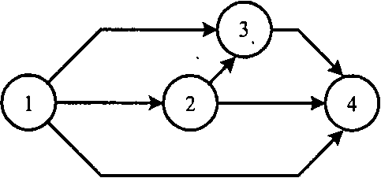
Рис. 7.3. Сітьовий графік
Сітьові графіки можуть складатися як для простих, так і для складних програм. Для кожної роботи, введеної у модель сітки визначаються її виконавець, тривалість, трудомісткість, ціна та інші показники.
Сітьовий графік стає ефективною робочою моделлю для вироблення і реалізації рішень лише у тому випадку, якщо послідовність виконання робіт пов'язано, скоординовано з використанням усіх видів ресурсів, узгоджено з усіма, хто бере участь у будівництві, і якщо ці строки й узгодження покладено в основу всієї системи планування діяльності будівельної організації. Інакше система вироблення і реалізації управлінських рішень вступає у суперечності з сітьовим плануванням. Висока ефективність сітьового планування й управління досягається тільки за системного підходу до розв'язання проблеми, особливо щодо проблем управління будівництвом.
Системний підхід дає змогу вирішувати проблему комплексно, а керівникам будівництва - чіткіше уявляти перспективи, що відкриваються, і знаходити шляхи підвищення ефективності управління виробництвом.
7.2. Різновиди сітьових графіків
Сітьовий графік - це динамічна модель зведення одного чи декількох об'єктів, що відображає технологічну залежність і послідовність виконання комплексу будівельно-монтажних робіт, поєднуючи їх здійснення у часі і просторі з урахуванням затрат ресурсів і сумісності робіт із визначенням при цьому вузьких (критичних) місць. Таким чином, графічне зображення сітьової моделі називають сітьовим графіком (рис. 7.3).
Залежно від способу зображення робіт на сітьовому графіку розрізняють сітки типу „роботи-вершини" і „роботи-дуги".
У першому випадку роботи комплексу позначені вершинами, а дуги (стрілки) відображають відношення перебування між роботами, у другому - роботи комплексу позначені дугами, а вершини відповідають деяким подіям. У нашій країні в основному використовують сітки типу „роботи-дуги", які далі розглядаються докладніше.
За характером часових оцінок визначають сітки з детермінованими, імовірними і змішаними тривалостями робіт.
Детермінованими називають сітки, в яких часові оцінки робіт, що виконуються, мають цілком визначене значення, засноване на твердій нормативній базі.
Імовірними називають такі сітки, для яких тривалість робіт точно визначити неможливо через відсутність твердої нормативної бази. Це має місце, коли роботи виконують вперше у порядку експерименту з використанням нових будівельних матеріалів, конструкцій, механізмів, інструментів і пристроїв.
Змішаними називають такі сітки, в яких детерміновані оцінки тривалості робіт зіставляються з імовірними.
За ступенем охоплення процесу будівництва сітки поділяють на комплексні, часткові і первинні.
Комплексні сітки охоплюють усі процеси, що виконують різні організації, які беруть участь у будівництва, і його забезпеченні (проектні, будівельні генпідрядні і спеціалізовані, постачальницькі та інші організації).
Часткові сітки охоплюють роботи окремих самостійних частин проекту, після завершення яких може бути отримана готова продукція у вигляді окремих будівель і споруд.
Первинні (локальні) сітки охоплюють роботи, які виконують окремі виконавці, кінцева мета яких - створення конструктивного елемента будівель і споруд чи виконання етапів робіт. З первинних сіток складаються часткові сітки.
Сітьові графіки залежно від кількості незалежних цілей можуть мати одну або декілька завершальних подій. Сітки, що мають одну завершальну подію, називають одноцільовими. Якщо в сітці має місце декілька завершальних подій, то такі сітки називають багатоцільовими.
За складом параметрів розрізняють сітьові моделі з урахуванням часу, вартості і ресурсів.
Сітьові моделі з урахуванням часу поділяють на класи: ПДЧ -простіша детермінована часова, ДЧ - детермінована часова, УДЧ -узагальнена детермінована часова, ІЧ(д) - імовірна часова з детермінованою сіткою, ІЧ(а) - імовірна часова з альтернативною сіткою.
У детермінованих сітках принцип передування робіт здійснюють за схемою "І". Це означає, що для початку виконання наступної роботи всі роботи, які їй безпосередньо передують, мають бути виконані. Досягнення кінцевої мети при цьому означає, що за будь-яких умов повинні виконуватись усі роботи комплексу.
У практиці зустрічаються комплекси робіт, у яких для початку, наприклад, роботи А необхідний результат хоча б однієї роботи Б чи В. Сітки, в яких принцип передування робіт здійснюється за схемою "Чи", називають альтернативними. В альтернативних сітках також допускається об'єднання вхідних (вихідних) дуг як за схемою "І", так і за схемою "Чи".
Для альтернативних сіток в описання взаємовідносин робіт і подій вносять такі доповнення: подія, для якої вхідні роботи об'єднані за схемою "Чи", вважається такою, що відбулась, якщо виконано, принаймні, одну з вхідних робіт. Аналогічно, об'єднан-ня вихідних із події робіт за схемою "Чи" означає, що настання події створює можливість для виконання, принаймні, однієї з вихідних робіт.
При побудові альтернативних сітьових графіків використовують такі умовні позначення вершин сітки:
О - вхідні і вихідні роботи, об'єднані за схемою "І";
^ - вхідні роботи, об'єднані за схемою "Чи", а вихідні - за схемою "І";
> - вхідні роботи, об'єднані за схемою "І", а вихідні - за схемою "Чи";
О - вхідні і вихідні роботи, об'єднані за схемою "Чи".
Розглянемо на прикладах використання умовних позначень при побудові альтернативних сітьових графіків.
На рис. 7.4, 7.5, 7.6, 7.7 показано об'єднання робіт альтернативних сітьових графіків - коли хоча б одну з альтернативних робіт, що входить у конкретну подію, виконано, то інші роботи можна не виконувати. У цьому випадку для досягнення кінцевої мети комплексу не обов'язково виконання всіх робіт, що належать до його складу. Об'єднання за схемою "Чи" в альтернативних сітках використовують також для позначення порядку виконання робіт. На рис. 7.7 зображено ситуацію, в якій для виконання роботи В достатньо попереднього виконання лише однієї з робіт А чи Б, але для завершення комплексу робіт необхідно виконати обидві роботи. Для початку роботи за схемою "І" необхідно, щоб усі роботи (А, Б, В) були виконані.
З урахуванням вартості сітьові моделі підрозділяють на лінійні і нелінійні, з урахуванням ресурсів - на моделі з урахуванням потреб у ресурсах і моделі з розподіленням ресурсів.
Форми зображення сітьових графіків.
Крім сітьових графіків застосовують й інші форми зображення сітьових моделей - цифрова, таблична, за допомогою технік-них засобів (світлові табло, механічні моделі, електричні ланцюги та ін.). Усі форми відображення сітки еквівалентні за ін формацією, що в них міститься.
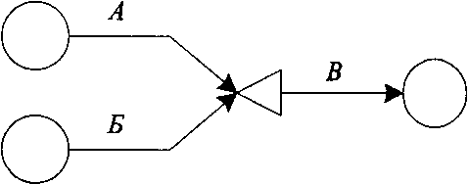
При цифровому зображенні сітки нумерація подій не обов'язково має виконуватись за допомогою послідовних натуральних чисел.
Рис. 7.4

Кодування при цьому можна здійснювати таким чином, щоб номери подій містили у собі змістовнішу інформацію про складові робіт і подій.
Наприклад, перші дві цифри номера подій можуть позначати кол об'єкта, на якому мають виконувати певну роботу. Третя цифра -номер ділянки, наступні - код роботи і т.д. Існує декілька форм цифрового зображення сітки. Одна з форм цифрового зображення сітьового графіка складається з надання переліку кодів подій і робіт (спискова форма).
В

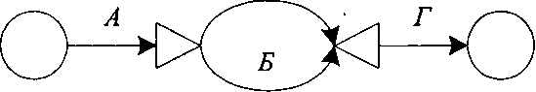
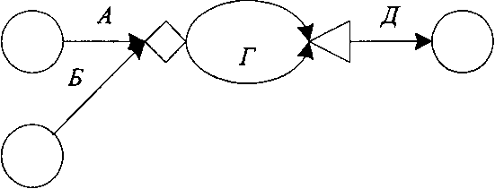
Рис. 7.7. Позначення сполучення "Чи", коли всі роботи комплексу для досягнення кінцевої мети необхідно виконати
Рис. 7.5. Після закінчення роботи А можна починати роботи Б або В, а після закінчення хоча б однієї роботи Б або В можна виконувати
роботу Г В
Рис. 7.6. Після виконання однієї з двох робіт А або Б можна виконувати роботи В або Г, після виконання однієї з них можна виконувати роботу Д


Г




У табл. 7.1 наведено сітку, зображену на рис. 7.8 графічно. За другим варіантом спискової форми цифрового зображення для кожної події, наведеної на сітьовому графіку (рис. 7.8), числовим кодом позначають у табл. 7.2 і 7.3 коди всіх вхідних у подію чи вихідних з події робіт.
Цифрові зображення сітьової моделі можуть бути представлені у матричній формі різних варіантів. Наприклад, сітки зображують за допомогою прямокутної матриці, яка складається з рядів п і стовпчиків т, де п - кількість подій, т - кількість робіт. Події і роботи на сітьовому графіку нумерують цифрами від 1 до п і від 1 до т відповідно. Якщо ^ік - елемент матриці на перетині /-го ряду і к-го стовпчика, тоді:

+1, якщо і-а подія є кінцевою для к-і роботи;
якщо і-а подія є початковою для к-і роботи; 0» якщо к-а робота не є ні вхідною, ні вихідною для /-Ї події.
Для прикладу матричне зображення сітьового графіка (рис. 7.8) наведено в табл. 7.4.
При аналізі сітьових моделей людиною, сітьовий графік має перевагу наочності над іншими формами їх подання, але ця перевага втрачається при дуже великій кількості елементів у сітці.
Номер подійКод роботи-0,5)-0,8)1(1,9)5(5,8)8(5,9)9(8,9)
Таблиця 7.1. Спискова форма подання сітьового графіка (рис. 7.8)
Таблиця 7.3. Приклад цифрового подання сітьового графіка (рис. 7.8). (Другий варіант)
Номер подійПочаткові номери подій вхідних робіт1-5181,591,5,8
Таблиця 7.2. Приклад цифрового подання сітьового графіка (рис. 7.8). (Перший варіант)

Номер подій | Кінцеві номери подій вихідних робіт
1 | 5,8,9
5 | 8,9
8 | 9
9 | -
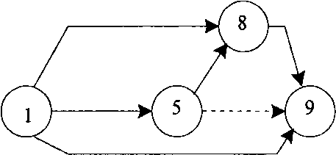
Рис. 7.8. Сітьовий графік для цифрового зображення
Вихідні роботиФіктивні роботиЗавершальні роботи
Робота чи очікування
Рис. 7.9. Найменування робіт у сітьовому графіку
7.3. Основні поняття й елементи сітьових графіків
Код подійКод робіт(1.5)(1.8)(1.9)(5,8)(5,9)(8,9)
Роботи
Події12345611- 1- 1-100052+ 100- 1- 10830+ 10+ 10- 19400+10+ 1+ 1
Таблиця 7.4. Приклад матричного подання сітьового графіка (рис. 7.8)
Основні елементи сітьового графіка. Сітьовий графік складається з робіт й подій. Робота відображає трудовий процес, в якому беруть участь люди, машини, механізми, матеріальні ресурси (проектування споруд, постачання обладнання, кладка стін, розв'язування задач на ЕОМ і тощо), або процес очікування (твердіння бетону, сушіння штукатурки).
Кожна робота сітьового графіка має конкретний зміст. Робота як трудовий процес вимагає затрат часу і ресурсів, а як очікування - тільки часу. В усіх випадках робота - це процес, який має місце у часі. До робіт також належать постачання конструкцій і матеріалів. На сітковому графіку роботи позначають суцільними лініями, а їх напрямок - стрілками.
Для правильного і наочного відображення порядку передування робіт при побудові сітки використовують додаткові дуги, що зображують штриховими лініями і називають фіктивними роботами чи зв'язками. Вони не потребують ні часу, ні ресурсів, а лише вказують, що початок однієї роботи залежить від закінчення іншої.
Роботи, які починаються з вихідної події сітьового графіка, називають вихідними роботами, а ті, які закінчуються кінцевими подіями - завершальними роботами (рис. 7.9).
Подія виражає факт закінчення однієї або кількох безпосередньо попередніх (вхідних у подію) робіт, необхідних для початку безпосередньо наступних (вихідних із події) робіт. Подію, що перебуває на початку роботи, називають початковою, а

в кінці - кінцевою (рис. 7.10). Початкову подію сітьового графіка називають вихідною, а кінцеву - завершальною. Подію, що не є вихідною або завершальною, називають проміжною. До вихідної події сітьового графіка не входить, а з завершальної не виходить жодна робота (рис. 7.11).
На відміну від робіт події, здійснюються миттєво без потреби ресурсів. Здійснення подій означає, що відкрито фронт робіт для безпосередньо наступних робіт. Якщо одна подія є результатом декількох безпосередньо попередніх робіт, то її вважають здійсненою в момент закінчення шляху з найбільшою тривалістю безпосередньо попередньої події.
Подію на сітьовому графіку зображають будь-якими геометричними фігурами (коло, трикутник, прямокутник, квадрат тощо).
Кінцева подія роботи
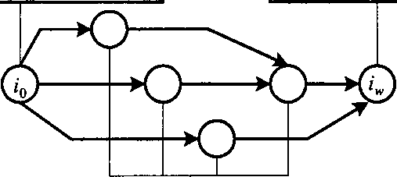
Вихідна подія сітки
Проміжні події сітки
Рис.7.11. Найменування подій на сітьовому графіку
Рис. 7.10. Початкова і кінцева події роботи
Завершальна подія сітки
Початкова подія роботи

Позначення на сітьовому графіку безпосередньо попередніх і безпосередньо наступних робіт зображено на рис. 7.12. Будь-яку послідовність робіт на сітьовому графіку, за якої кінцева подія кожної роботи збігається з початковою подією наступної, називають шляхом. Тривалість шляху визначається сумою тривалос-тей робіт, що складають шлях. Шлях найбільшої довжини між початковою і кінцевою подіями називають критичним (Т_{кр}). Критичний шлях має важливе значення в умовах функціонування сітьового планування і управління (СПУ), в яких використовують сітьові моделі класу ПДЧ (простіша детермінована часова), тому що він визначає загальну тривалість будівництва.
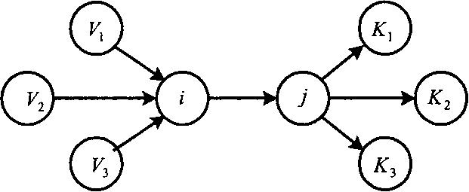

Рис. 7.12. Приклад позначення на сітьовому графіку безпосередньо наступних робіт
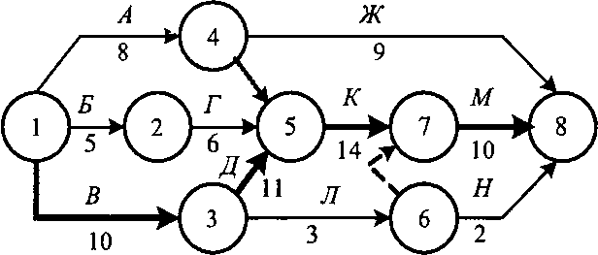

Рис. 7.13. Сітьовий графік. Критичні роботи зображено товстими лініями (стрілками). Літери над стрілками - найменування робіт
Якщо критичний час не відповідає заданому чи нормативному, скорочення строків будівництва необхідно починати із скорочення тривалості критичних робіт. Для наочного зображення на графіку критичні роботи позначають жирними стрілками (рис. 7.13).
(рис. 7.13). Критичний час у сітці не залежить від початкового моменту, директивного чи нормативного строка (чи терміна) будівництва. Сітьовий графік може мати декілька критичних (однакової тривалості) шляхів. На зображеному (рис. 7.13) сітьовому графіку під стрілками вказано тривалість робіт у днях. Цей сітьовий графік має декілька повних шляхів із різною тривалістю.

Шлях
1-2-5-7-8
1-4-8 1-4-5-7-8 1-3-5-7-8 1-3-6-7-8 1-3-6-8
Тривалість шляхів, дні
5 + 6+14+10 = 35
8 + 9=17 8 + 0+14+10 = 32 10+11 + 14+10 = 45 10 + 3+0+10 = 23 10 + 3+2= 15

Критичним є шлях 1-3-5-7-8 тривалістю 45 днів. Інші шляхи мають деякий запас часу. Наприклад, шлях 1-2-5-7-8 має запас часу у 10 днів (45 - 35 = 10).
Умовні позначення сіткових графіків. Термінологія, скорочення, умовні позначення і розрахункові часові параметри сітьових графіків регламентовані "Основними положеннями з розробки і використання систем сітьового планування й управління", де вони розглядаються тільки для сіток класу ПДЧ.
Умовні позначення прийняті такі:
момент початку роботи (максимальний із моментів, коли виконаний об'єм робіт дорівнює нулю);
^⁰⁾ - момент закінчення роботи (мінімальний із моментів,
коли виконаний об'єм роботи дорівнює її повному об'єму); - тривалість роботи (у);
ї₀ - вихідна подія сітьового графіка;
і„ - завершальна подія сітьового графіка;
Т₀ - момент початку виконання комплексу робіт;
Т_{Дкр} - директивний строк завершення всього комплексу робіт;
Т_{і0} - момент настання вихідної події сітьового графіка; (//) - робота, що розглядається;
- завершальна робота сітьового графіка; (i₀j) - вихідна робота сітьового графіка; (уі) - безпосередньо попередня робота; ()к) - безпосередньо наступна робота; 7_{кр} - критичний час; Ь_{кр} - критичний шлях;
Т/^{р)}, 7-^{(п)} - ранні і пізні строки настання події; ^^{рп)}, ґ?^{рз)} - ранні строки початку і ранні строки закінчення роботи;
4^{ПП)}' 4^{ПЗ)} ~^{п}і^{зн}і строки початку і пізні строки закінчення роботи;
^'^{П)}' 1у^{В)}"~ ^{повн}і й вільні резерви часу роботи;
- резерв часу події. Позначення робіт та подій на сітьовому графіку наведено на рис. 7.9; 7.10; 7.11; 7.12.
Часові параметри. Кожна робота сітьового графіка має часову оцінку - тривалість. Тривалість роботи можна виміряти кількісно в одиницях часу (годинах, днях, тижнях, місяцях і т.д.). Тривалість роботи проставляють під стрілкою, що зображує цю роботу (рис. 7.13).
Ранній строк початку роботи ^{п)} - мінімальний із можливих
моментів початку певної роботи при заданих тривалостях робіт і початковому моменті без урахування директивного строку завершення комплексу. Він дорівнює найбільшому з ранніх строків закінчення безпосередньо попередніх робіт чи ранньому строку настання початкової події певної роботи:
*Р = шах С =7^; (1)
^,)ЄС(/),.
де с(і) - множина робіт (уі), що входять у подію / роботи ((/).
Ранній строк закінчення роботи ^^{рз)} - мінімальний із можливих моментів закінчення певної роботи при заданих тривалостях робіт і початковому моменті без урахування директивного строку завершення комплексу.
Ранній строк закінчення певної робота дорівнює сумі її раннього строку початку і тривалості:
,(р.з.)₌,Ср.,)₊^ (₂)
Для вихідних робіт сітьового графіка ранній строк початку дорівнює заданому моменту початку виконання робіт чи він дорівнює нулю, якщо момент початку не задано:
^ =Т₀; (3)
чи ^^{п)}=0, (4)
якщо Т₀ не задано.
Ранній строк закінчення дорівнює сумі заданого моменту початку (Т₀) виконання робіт і тривалості робіт, а за відсутності заданого моменту він дорівнює тривалості цих робіт:
С =^{Т}о (⁵)

Тривалість критичного шляху дорівнює найбільшому з ранніх строків закінчення завершальних робіт чи ранньому настанню завершальної події сітьового графіка:
Т_{кр} = шах ^' - Тії, (7)
і'єс(і'и>)
де (нм>) - завершальні роботи сітьового графіка; с(імі) - множина подій /, поєднаних з подією і\у роботами (іі\у).
Ранні строки настання подій. Ранній строк настання подій
7^^{(р)} - максимальний із можливих моментів настання певної події при заданих тривалостях робіт і початковому моменті без урахування директивного строку завершення комплексу робіт.
Ранній строк настання вихідної події сітьового графіка чисельно дорівнює величині заданого початкового моменту:
Т^=Т₀. (8)
Ранній строк настання будь-якої події дорівнює найбільшій із сум ранніх строків настання початкових подій і тривалості робіт, що входять до події, що розглядається:
rf=maxr/^{p)}+^., (9)
яви)
де B(j) - множина подій і, поєднаних з j роботами (ij).
Пізній строк закінчення роботи t~^{,3}" - максимальний із допустимих моментів закінчення цієї роботи, при якому ще можливе виконання всіх наступних робіт із дотриманням директивного (чи раннього, якщо директивний не задано) строку настання завершальної події.
Пізній строк закінчення цієї роботи дорівнює найменшому з пізніх строків початку безпосередньо наступних робіт чи пізньому строку настання кінцевої події цієї роботи:
= min =7?, (10)
0»c(y)
де с(/) - множина робіт (jk), вихідних з подіїу роботи (ij).
Пізній строк початку роботи - максимальний із допустимих моментів початку цієї роботи, при якому ще можливе виконання всіх наступних робіт із дотриманням директивного (чи раннього, якщо директивний не задано) строку настання завершальної події.
Пізній строк початку цієї роботи дорівнює різниці між величинами її пізнього строку закінчення і тривалості:

Для завершальних робіт сітьового графіка: пізній строк закінчення дорівнює величині тривалості критичного шляху (якщо директивний строк не задано):
С=7,_{кр}=тахС. (12)
У тих випадках, коли заданий директивний строк будівництва (Гдир), пізній строк закінчення завершальних робіт сітьового графіка дорівнює величині тривалості директивного строку:
Г^{пз} =Т (ІЗ)
± їм *■ дир * V¹ -V
Пізній строк початку завершальної роботи дорівнює різниці між тривалістю критичного шляху і тривалістю цієї роботи (якщо не задано директивний строк):
7^{ПП} -т __{г}.. П4ч
чи коли задано директивний строк будівництва, він дорівнює різниці між тривалістю директивного строку і тривалістю цієї роботи:
Т^{ПТЇ} =т -г (15)
Пізній строк настання події 7}^{(п)} - максимальний із допустимих моментів настання цієї події, при якому ще можливе виконання всіх наступних робіт із дотриманням директивного (чи раннього, якщо директивний не задано) строку настання завершальної події. Якщо директивній строк задано, пізні строки настання подій ви-значаються без урахування початкового моменту.
Пізній строк настання завершальної події сітьового графіка чисельно дорівнює ранньому строку його настання (якщо директивний не задано) чи дорівнює заданому директивному строку:
К = ті, (іб)
™Т»_{к}=Т_{тр}. (17)
Пізній строк настання будь-якої події дорівнює найменшій різниці між пізнім строком настання кінцевої події і тривалості робіт, які виходять із події, що розглядається:

(У)єс(і)
де с(0 - множина подій у, поєднаних з і роботами (у).
Повний резерв \гу ]- максимальний час, на який можна відстрочити початок чи збільшити тривалість роботи (у), не змінюючи директивний чи ранній (якщо директивний не задано) строк настання завершальної події сіткового графіка.
Повний резерв часу роботи дорівнює резерву часу найбільшого за тривалістю шляху, що проходить через цю роботу, тому використання його повністю на одній роботі анулює повні резерви часу всіх робіт, що лежать на цьому шляху. Величина повного резерву визначається різницею пізнього і раннього строків початку чи пізнього і раннього строків закінчення цієї роботи: г;=с (і9)
чи (20)
Коли визначено строки настання подій, повний резерв часу роботи визначається як різниця пізнього строку настання кінцевої події і суми раннього строку настання початкової події і тривалості цієї роботи:
^=г;-[7^^{р}+г₀.]. (21)
Вільний резерв часу [г,/^{в)}] - максимальний час, на який можливо відкласти початок чи збільшити тривалість роботи (у) за умови, що всі події сітки настають у свої ранні строки.
Використання вільного резерву на одній із робіт не змінює величини вільних резервів часу решти робіт сітки.
Вільний резерв часу роботи визначається як різниця між раннім строком початку безпосередньо наступних робіт і раннім строком закінчення даної роботи:
ГЬ='Т-<Г- (²²)
Коли визначено строки настання подій, вільний резерв часу роботи визначається як різниця раннього строку настання кінцевої події і суми раннього настання події і тривалості цієї роботи (у):
г;=г;-[г,^{р}+г#]. (23)
Вільні резерви часу завжди невід'ємні. Вони не залежать від директивних строків і мають місце, коли однією подією закінчується не менше двох робіт.
Резерв часу настання подій показує, на який гранично допустимий строк можливо затримати настання цієї події, не спричинюючи при цьому збільшення строку виконання проекту, і визначається як різниця між пізнім і раннім строками настання даної події:
Я,- = 7;^{п}-77. (24)
Резерви часу робіт і подій, що складають критичний шлях (якщо директивний строк не задано), дорівнюють нулю. Якщо директивний строк задано, повні резерви часу критичних робіт набувають мінімальних значень. Повні резерви для цих робіт

сітьового графіка невід'ємні в тому випадку, коли Г_{дир}. = Т₀> Г_{кр}. В цьому випадку також невід'ємні всі резерви часу подій, а вільні резерви часу робіт за своєю величиною не перевищують їх повних резервів.
7.4. Основні правила і техніка побудови сітьових моделей
Розглядають тільки правила побудови сітьових графіків типу "роботи-дуги" класу ПДЧ (простіші детерміновані часові).
Роботи в таких моделях зображують стрілками (суцільними чи пунктирними), а події - геометричними фігурами (коло, прямокутник, трикутник тощо). При цьому форма і розміри геометричних фігур, що зображують події, форма і довжина стрілок, що зображують роботи, не суттєві. Вимоги до форми і розмірів елементів сітьового графіка визначають лише з міркувань зручності практичного використання сітьової моделі.
Тривалість робіт чи інші їхні параметри зазначають під стрілкою, а найменування робіт - над стрілкою (рис. 7.14, а).
За наявності в сітьовому графіку очікування над стрілкою пишуть слово "очікування", під стрілкою - тривалість (рис. 7.14, б).
Стрілки необхідно розташовувати за можливості горизонтально, без зайвих перетинань, зліва направо: кожна робота комплексу на сітьовому графіку має відповідати окремій дузі (стрілці). Одна робота не може об'єднувати понад дві події. При цьому з однієї події можуть виходити чи в одну подію можуть входити декілька робіт.
а
б

Рис. 7.14. Приклад позначення на сітьовому графіку робіт, очікування, тривалості і коду робіт: а - код роботи (1, 2), б - код роботи (6,10)

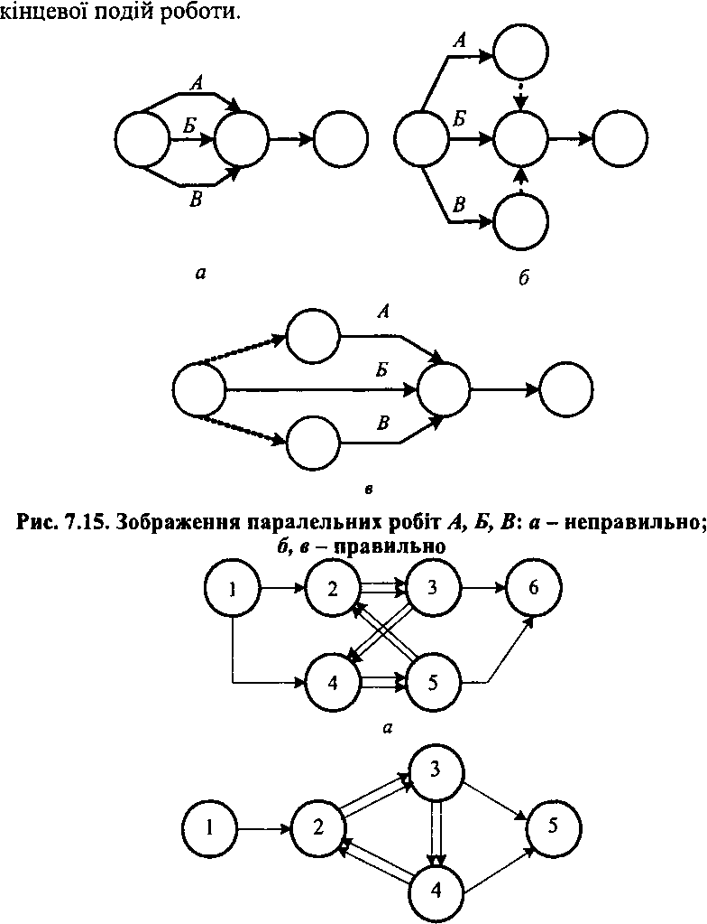
б
Рис. 7.16. Цикли відмічено подвійними лініями. Обидва графіки неправильні
У сітьових графіках не повинні повторюватись номери подій. Код роботи визначають комбінацією цифр із початкової і

До сітьового графіка не можна включати роботи, що мають однакові коди. У таких випадках у сітку вводять допоміжні події і фіктивні роботи (зв'язки). Це правило розглянуто при зображенні на сітьовому графіку окремих паралельних робіт (рис. 7.15).
Сітьовий графік не повинен мати замкнутих контурів (циклів). Якщо такі контури виявлено при побудові сітьового графіка, то це свідчить про помилку у плануванні. На рис. 7.16 замкнуті контури позначено подвійними лініями. Для правильного зображення необхідно поміняти напрямок стрілок роботи (2, 5) на рис. 7.16, а і роботи (2, 4) на рис. 7.16, б.
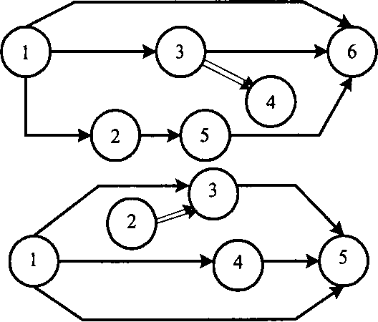
У сітці не можна допускати "тупиків", тобто подій, з яких не виходить жодна робота, а також "висячих" подій, до яких не входить жодна робота (рис. 7.17). Винятком є вихідна і завершальна події сітьового графіка. Наявність у сітці "висячих" подій чи "тупиків" свідчить або про помилку, або про те, що задану роботу виконувати нікому не доручено. У цьому випадку необхідно знайти виконавця і включити роботи з "висячими" подіями у сітку.
Рис. 7.17. "Тупик" (4) і "висяча" подія (2) позначено подвійними лініями. Обидва графіки неправильні
У сітьовому графіку не має бути зайвих подій (рис. 7.18).
Ніяка робота не може бути розпочата, поки не настане її початкова подія. Водночас її виконання - необхідна умова для настання події, що перебуває в її кінці. Якщо до події входить декілька робіт, то її вважають такою, що настала в момент завершення останньої з цих робіт.
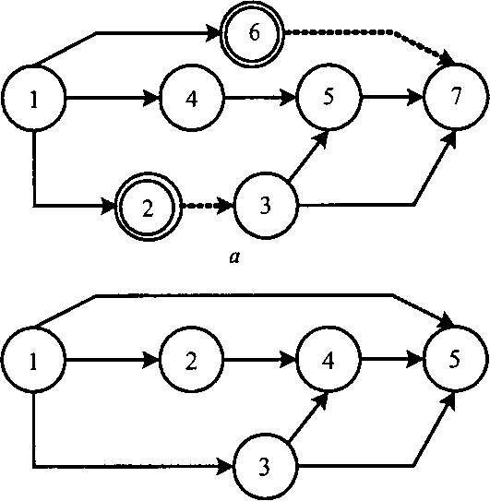
б
Рис. 7.18. "Зайві" події позначено подвійними кружками: а - неправильно; правильно
При розбитті загального фронту робіт на окремі ділянки чи захватки останні на сітьовому графіку мають зображувати як самостійні роботи. Це досягається введенням додаткових подій (рис. 7.19).
Для наочності розглянемо конкретний приклад, де А - риття траншей при влаштуванні стрічкових фундаментів; Б - монтаж збірних елементів стрічкових фундаментів. Фронт робіт розбивають на три ділянки. Після риття траншеї на ділянці (наприклад А і) можна починати монтаж збірних елементів стрічкових фундаментів на цій самій дільниці (наприклад і>і) і т.д.
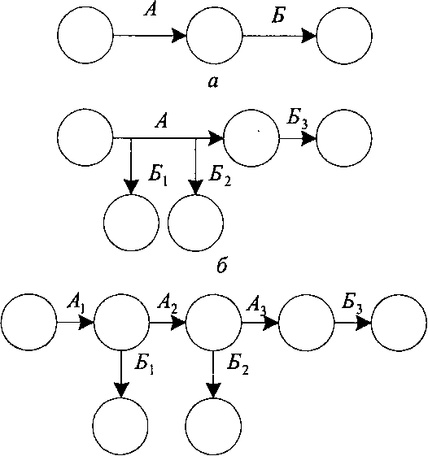
При побудові сітьових графіків треба додержуватися правила порядку передування робіт в основному тому, що більшість робіт не можна починати до закінчення інших робіт. Наприклад, роботи зі зведення надземної частини будівлі не можна починати до тих пір, поки не буде виконано роботи "нульового" циклу.
в
Рис. 7.19. Зображення на сітьовому графіку робіт А і Б: а-до розбивки на ділянки; б - неправильне зображення після розбивки на ділянки; в - правильне
Ступінь деталізації робіт встановлюють на основі аналізу взаємозв'язку окремих робіт. Якщо для початку будь-якої наступної роботи безпосередньо попередню роботу має бути повністю завершено, то її, незважаючи на складність, зображують на сітьовому графіку однією стрілкою.
Якщо роботу Б не можна починати до того, як закінчать роботу А і між ними інших робіт немає, то роботу А називають безпосередньо попередньою роботі Б, а роботу Б - безпосередньо наступною за роботою А (послідовне виконання робіт).

На рис. 7.20 а,б неправильно зображено порядок передування робіт. У першому випадку втрачається інформація про безпосереднє передування роботи Б роботі В, у другому - виникає помилкове відношення передування між роботами А і Е. Для правильного зображення порядку передування введено фіктивну роботу С.

а
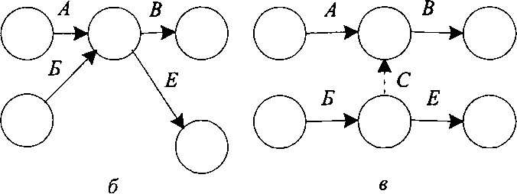


Рис. 7.20. Зображення порядку передування робіт А, Б, В, Е: а, б - зображення неправильне; в - правильне
На рис 7.21, 7.22 зображено правильне позначення на сітьовому графіку порядку передування робіт.
Укрупнення сітьових графіків. Інколи сітки з великою кількістю робіт необхідно укрупнювати. Це робиться для використання сітьових графіків на вищому рівні управління і для підвищення його наочності.
При укрупненні сітки групу робіт у сітьовому графіку зображують як одну роботу, якщо в цій групі існують одна вихідна й одна завершальна події і якщо ці роботи виконує одна викону-вальна організація. Тривалість нової роботи дорівнює критичному шляху між цими подіями. На рис. 7.23 наведено фрагмент сітьового графіка до і після укрупнення. Критичний шлях сітки, що укрупнюється, позначено подвійними лініями, а тривалість укрупненої роботи (9, 14) дорівнює тривалості всіх робіт, що складають критичний шлях (9, 10, 11, 13, 14), тобто (4 + 2 + 6 + 4) = 16.
На рис. 7.24, а представлено фрагмент сітьового графіка з однією вихідною і однією завершальною подіями і роботою (3, 4), а на рис. 7.24, б - той самий фрагмент після укрупнення. Роботи (1,2), (1,4) (2, 4) об'єднано в роботу (1,4); роботи (4, 5), (4, 6), (5, 7), (6, 7), (6, 8), (7, 9), (8, 9) - в роботу (4, 9).
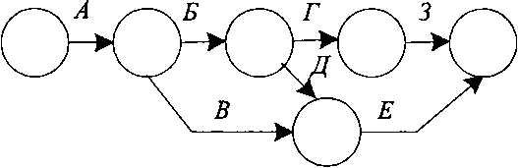
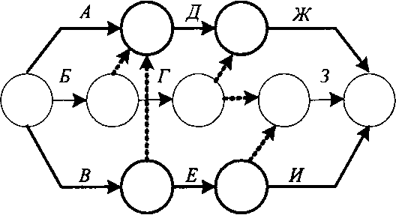
Рис. 7. 22. Роботу Д починають після закінчення робіт А, Б, В;Ж-після Г,Д;3- після Г,Е;И- після Е. Роботи А, Б, В починають, а Ж, З, Я - закінчують одночасно
Рис. 7.21. Роботи Б, В починають після закінчення роботи А, а роботи Г,Д починають після закінчення роботи Б. Роботу Е починають після закінчення робіт В, Д і закінчують одночасно з роботою 3. Роботу 3 починають після закінчення роботи Г
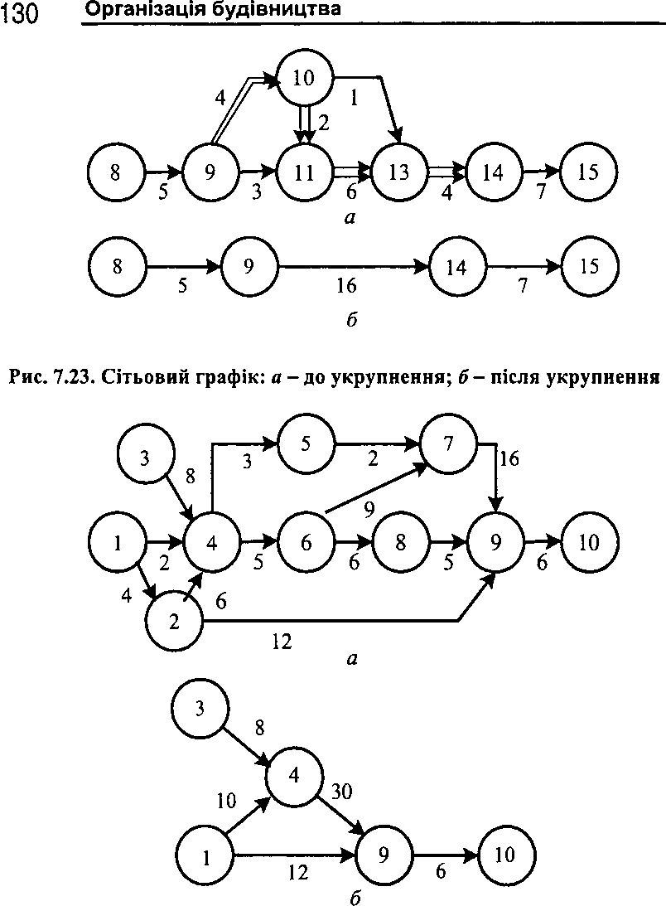
Рис. 7.24. Фрагмент сітьового графіка з однією вихідною й однією завершальною подіями і роботою (3, 4), що входить у подію 4: а - до укрупнення; б - після укрупнення

На рис 7.25, а представлено фрагмент сітьового графіка, який також має одну вихідну й одну завершальну події, але з події 7 виходить робота (7, 10) до укрупнення, а на рис. 7.25, б - після укрупнення. Роботи (3, 4), (3, 5), (4, 6), (5, 6), (5,7), (6, 7) об'єднано в роботу (3, 7), а роботи (7, 8), (7, 9), (8, 9), (8, 11), (9, 11) - у роботу (7, 11).
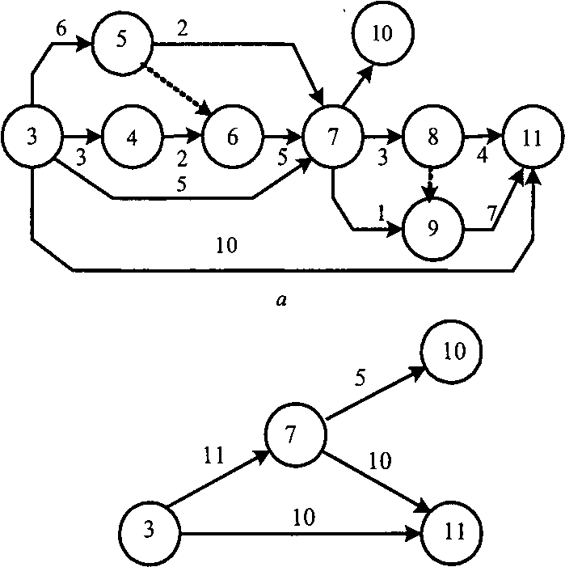
Роботи, що виконують різні виконавці, коли необхідний контроль за кожним окремо, укрупнювати не можна.
б
Рис. 7.25. Фрагмент сітьового графіка з однією вихідною й однією завершальною подіями і роботою, що виходить з події 7: а - до укрупнення; б - після укрупнення
7.5. Розрахунок параметрів сітьових графіків вручну і на ЕОМ
Простіші сітьові графіки класу ПДЧ з кількістю подій до 500 краще розраховувати вручну, тому що витрати часу для підготовки вихідної інформації для ЕОМ, включаючи необхідні перевірки і виправлення, відповідають таким для ручного розрахунку.
Існує декілька способів розрахунку сітьових графіків вручну. Основні з них: табличні, розрахунок на графіку, матричний спосіб прискореного розрахунку графіка за потенціалами й ін.
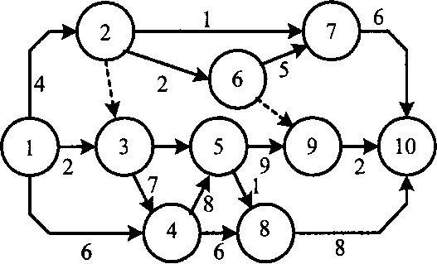

Рис. 7.26. Сітьовий графік до розрахунку вручну у табличній формі
Методика розрахунку сітьового графіка в табличній формі (рис. 7.26). Розглянуто сітьову модель класу ПДЧ. Перед розрахунком необхідно виконати нумерацію подій, додержуючись при цьому правила упорядкованої нумерації. Згідно з цим правилом номер початкової події роботи повинен бути меншим від номера кінцевої події цієї роботи. Треба додержувати умову і < і < к. Кожна робота отримує свій код. Розрахунок виконують у таблиці суворо визначеної форми (табл. 7.5) за етапами.
Перший етап. На цьому етапі до таблиці вносять вихідні дані по кожній роботі: номери початкових подій робіт, коди робіт, тривалості робіт. При цьому необхідно починати із заповнення другої графи - код робіт - дотримуючись такого правила: спочатку записують у графу "2^{м} всі роботи, що виходять з вихідної події, у
Номер початкових подій попередніх робіт,*'Код роботи,Тривалість роботи,Ранні строкиП
CT1ізні эокиРезерви часуДата раннього початку роботи

Початок робіт,Закінчення робіт, (р-о.)^н
О
о
сЗакінчення робіт, (п.о.)І(іо)'55 « о
ЕВільні, (в.) r(ij)
-1-2404040003.09.2003-1-32022422-II--1-460651155-II-12-3044440009.09.200312-62461719130-II-12-71452324196-II-1,23-4741141100-II-1,23-554914191010-II-1,34-58111911190018.09.20031,34-861117162253-//-3,45-81192021222030.09.20033,45-991928192800-II-26-75611192413011.09.200326-906628282222-II-2,67-10611182430121218.09.20034,58-108202822ЗО2201.10.20035,69-102283028300013.10.2003
Таблиця 7.5. Форма для ручного розрахунку сітьового графіка
порядку зростання номерів (рис. 7.26) - робота перша (1, 2); робота друга (1, 3); робота третя (1, 4). Після проставляють тривалість робіт у графу "З". У нашому прикладі для роботи (1, 2) тривалість дорівнює 4; для роботи (1, 3) тривалість - 2; для роботи (1,4) тривалість - 6. У графі "1" - номер початкових подій попередніх робіт - ставлять риску, тому що для робіт, що виходять із вихідної події сітьового графіка, попередні роботи відсутні.
Закінчивши запис робіт, що виходять із вихідної події, переходять до робіт, що виходять із другої події. У нашому прикладі -це роботи (2, 3), (2, 6), (2, 7). Код цих робіт записують у графу "2" також у порядку зростання номерів, а в графу "З" - їх тривалість: для роботи (2, 3) ставлять нуль, для роботи (2, 6) - два, для роботи (2, 7) - одиницю. У графу ¹¹1" таблиці записують номери початкових подій безпосередньо попередніх робіт. У прикладі - одна безпосередньо попередня робота (1,2). її початкову подію - одиницю - записують у графу "1" для всіх робіт, що виходять із події (2), тобто для робіт (2, 3), (2, 6), (2, 7). Потім переходять до робіт, які виходять із третьої, четвертої і т.д. подій. Порядок заповнення таблиці для всіх інших робіт аналогічний порядку для робіт, що виходять із вихідної і другої подій.
Слід відзначити, що виконання першого етапу є найвідповідальнішим і його слід виконувати дуже уважно. Припущена помилка при виконанні першого етапу може спричинити помилки при подальшому розрахунку сітьового графіка.
Другий етап. Після того, як до таблиці будуть занесені всі вихідні дані, розпочинають розрахунок ранніх строків початку і закінчення робіт. Графи "4" і "5" таблиці для кожної роботи заповнюють по рядках. Таблицю заповнюють згори вниз, розрахунок ведуть від вихідної до завершальної подій сітьового графіка. Спочатку розраховують ранні строки початку вихідних робіт за формулами (3) і (4). Якщо в прикладі початковий момент не задано (Т₀= 0), то і ранні строки початку вихідних робіт дорівнюватимуть нулю, оскільки ^₀/^{рп>>} = Го = 0. Тому для робіт (1, 2), (1, 3), (1, 4) ранній строк їхнього початку також дорівнює нулю (нуль записують у графу "4^{м} на проти цих робіт).
Ранній строк закінчення вихідних робіт визначають за формулами (5) і (6). У прикладі ранні строки закінчення цих робіт згідно з формулою (6) дорівнюють їхнім тривалостям, тобто:
',^{Р}2-='.,2=4, =2, С='і,4=6.
Цифру 4 записують до графи "5" таблиці напроти роботи (1,2), цифру 2 - напроти роботи (1,3), цифру 6 - напроти роботи (1,4).
Ранній строк початку наступних робіт визначають за формулою (1). Наприклад, для роботи (5, 9) ранній строк її початку дорівнює ранньому строку закінчення роботи (4, 5) - 19 дням, оскільки ґЦ = 19>ґ|₅³ = 9. Цифру 19 проставляють у графі "4"
напроти робіт (5, 9).
Додаючи до раннього строку початку робіт їхню тривалість, отримують ранні строки закінчення цих робіт. Розрахунок виконують за формулою (2). Для роботи (5, 9) ранні строки закінчення робіт дорівнюють 28 дням:
('І/ '5,9 =19 + 9).
Аналогічним чином визначають ранні параметри для усіх робіт сітьового графіка, починаючи з вихідної події.
Максимальне значення з усіх ранніх строків закінчення завершальних робіт, записаних у графі "5", визначає тривалість критичного шляху. В цьому прикладі Г_{кр} = ЗО дням.
Для визначення критичних робіт розрахункову таблицю передивляються знизу догори. Перша критична робота - це робота (9, 10), тому що вона має найбільший (30 днів) строк закінчення.
Ранній початок цієї роботи визначився раннім закінченням попередньої роботи (5, 9), ранній початок роботи (4, 5) - раннім закінченням роботи (3, 4). Розмірковуючи аналогічно, визначають усі роботи критичного шляху. Критичні роботи на сітьовому графіку виділяють подвійною лінією або потовщеною лінією, а в розрахунковій таблиці підкреслюють. Критичний шлях повинен бути неперервним. У сітьовому графіку може бути декілька критичних шляхів.
Третій етап. Перевірка відповідності тривалості критичного шляху нормативному (чи заданому директивному) строку будівництва.
Тривалість критичного шляху, отриману в результаті розрахунку, порівнюють із нормативним чи заданим строком будівництва, і якщо виявиться, що тривалість критичного шляху більша, ніж заданий строк будівництва, то слід виконати корегування сітьового графіка за критерієм "час". Слід відзначити, що корегування сітьового графіка інколи називають його оптимізацією, маючи на увазі послідовне покращення сітки з метою досягнення заданого строку. Корегування сітьового графіка за критерієм "час" виконують у такій послідовності:
а) за рахунок організаційно-технічних засобів скорочують строки виконання робіт (у першу чергу розташованих на критич-

\ )

ному шляху) на величину, що дорівнює різниці тривалості критичного шляху і директивного (нормативного) строку будівництва, тобто Г_{дир} - Т_{кр} або Т_{н} - Т_{кр}. Перегляд тимчасових параметрів слід
вести від вихідної до завершальної події сітьового графіка;
б) повторно виконують перший і другий етапи розрахунку сітьового графіка з урахуванням нових часових оцінок роботи. Дані таблиці 7.5 корегують у частині нової тривалості робіт і ранніх строків початку і закінчення робіт. Якщо виправлень багато, тоді таблицю розрахунку сітьового графіка заповнюють заново в порядку і за правилами, викладеними в першому і другому етапах.
У результаті повторного розрахунку тривалість критичного шляху повинна відповідати умовам Г_{кр} < Т_{н} чи Г_{кр} < Г_{дир}.
Якщо цю умову не задоволено, зміни часових оцінок чи зміни топології сітьових графіків, а також розрахунок слід повторювати до отримання тривалості критичного шляху меншої чи рівній тривалості заданого строку будівництва. У результаті корегування критичний шлях може пройти по іншим роботам.
У прикладі прийнято Т_{н} = 31 дню, тому корегування сітьового графіка за часом не потрібне, тому що дотримано умову: Г_{кр}=30<Г_{н}=31.
Четвертий етап. Розраховують пізні строки початку і пізні строки закінчення робіт. Графи "6" і "7" таблиці для кожної роботи заповнюють по рядках. При цьому спочатку заповнюють графу "7", а потім "6". Таблицю заповнюють знизу доверху, розрахунок ведуть від завершальної до вихідної події сітьового графіка. Спочатку розраховують пізні строки закінчення завершальних робіт за формулами (12) і (13). Якщо в прикладі для розрахунку
&^{3>)} ⁼ ^кр ⁼ ЗО дням, пізній строк закінчення завершальних робіт
(7, 10; 8, 10; 9, 10) буде дорівнювати 30. Цифру 30 записують у графу "7^{м} напроти цих робіт. Пізній строк початку завершальних робіт визначають за формулами (14) і (15).
У прикладі для роботи (7, 10) ^"о° = ^{Т}к_{Р} ~*іло = 30-6 = 24; для роботи (8, 10) 4^{П}₁₀^{П)} = Г_{кр} -*_{8в10} = 30-8 = 22; для роботи (9, 10) 4"о⁰ =Тщ>-*9.ю = 30 - 2 = 28.
Цифру 24 записують до графи "6" таблиці напроти роботи (7, 10), цифру 22 - напроти роботи (8, 10), цифру 28 - напроти роботи (9,10).
Для інших робіт сітьового графіка також на початку визначають пізнє закінчення, а потім - пізній початок. Розрахунок виконують за формулами (10) і (11). Пізнє закінчення робіт приймають за пізнім початком наступних робіт. Якщо робота, що розглядають, має декілька наступних робіт: (наприклад, робота (1, 4) має дві наступні роботи (4, 5) і (4, 8), то пізній строк закінчення цієї роботи дорівнюватиме мінімальному значенню з пізніх початків

цих робіт. У прикладі - 11, оскільки ґ\
Дп.з0_{=ґ}(п.п)_{=11<г}(п₈п.)₌₁₆

Цифру 11 проставляють у графі "7^{м} напроти роботи (1,4).
Пізній строк початку роботи дорівнює різниці пізнього строку її закінчення і тривалості.
У прикладі для роботи (1,4) ^^{п}₄^{п)} = *£"-^{3}} -ї₁₄ =11-6 = 5. Цифру
5 записують до графи "6" напроти роботи (1, 4). Аналогічно визначають пізні параметри всіх інших робіт.
При заповненні граф "6" і "7^{м} можна перевірити правильність виконання розрахунків. Якщо ранні і пізні характеристики критичних робіт збігають, то розрахунок правильний. У протилежному випадку розрахунок повторюють для виявлення допущеної помилки. Наприклад, для роботи (3,4):
Ап.з.) _ Ар.з.) _ л і. Ап.п ) _ Лр.п.) _ л '3,4 ~^{г}3,4 ~^{1А}» '3,4 ~'3,4
П'ятий етап. Розраховують повні резерви часу робіт за формулами (19) і (20). Графу "8^{й} таблиці заповнюють у будь-якій послідовності: від вихідної події сітьового графіка до завершальної, від середини або від завершальної події - до вихідної.
Повний резерв часу робіт дорівнює різниці між однойменними пізніми і ранніми параметрами робіт. Для розрахунку повного резерву часу достатньо відняти від чисел у графі "7" числа в графі "5" або, що все одно, від чисел у графі "6" - числа в графі "4". У нашому прикладі повний резерв часу для роботи (2/7) дорівнює:

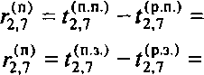
- - 4 = 19 (за формулою (19)),
- - 5 = 19 (за формулою (20)).

Аналогічно розраховують повні резерви для інших робіт.
Шостий етап. Розраховують вільні резерви часу робіт за формулою (22). Графу "9" таблиці заповнюють так само, як і для повних резервів часу робіт, у будь-якій послідовності.
Вільний резерв часу дорівнює різниці між раннім строком початку наступної роботи і раннім строком закінчення цієї роботи. Наприклад, вільний резерв часу для роботи (4, 8)
_{г}(в) _ Ар п ) _ ,(р.з.) _ 9_{П} _ і ₇ _ о ^{Г}4,8 ~~ ^{Г}8,10 4,8 ~ ^{£КЗ} ¹ ¹ ~
Цифру З записують до графи "9" напроти роботи (4,8).
Для завершальних робіт сітьового графіка вільний резерв часу роботи дорівнює різниці між тривалістю критичного шляху (якщо директивний строк не задано) і раннім строком закінчення цієї роботи за формулою:
(в) _ J Лр.з.)
І] Кр І]
У прикладі для роботи (8, 10) вільний резерв дорівнює:
г₈⁽й=Г_{кр}-^>=30-28 = 2.
У випадках, коли директивний (нормативний) строк заданий і його використано при розрахунках, вільні резерви часу визначають за формулою:
„(в) _ _/Р-³ )
^{г}іІ ¹ дир |у
Для контролю правильного розрахунку параметрів робіт сітьового графіка за таблицею перевіряють додержання умов:
Лр.п.) <- ,(п.п ). Лр.з.) < Лп.з.). (п) > (в) ¹іІ ~ ^{І}іі » 'і/ — ^{І}і] » 'і] — ^{г}і] •
Сьомий етап. Визначають дати початку робіт. Дату початку робіт можна визначити за раннім чи пізнім початком робіт. Для визначення дат початку робіт існують різні способи: за допомогою лінійки, таблиці інженера Орлова, таблиці розрахунку сітьового графіка та ін.
Розглянемо "лінійку". Для цього викреслюють чотири рядки. У першому зазначають рік, у другому - місяць, у третьому - дату, в четвертому - порядкові номери, починаючи з нуля (рис. 7.27).
Щоб визначити дату раннього строку початку, наприклад, роботи (1, 2), необхідно в рядку 4 (порядкові номери) "лінійки" знайти цифру, що дорівнює ранньому строку початку цієї роботи (табл.. 7.4 див. графу „4").
У прикладі - це цифра 0. Напроти цифри 0 читаємо по "лінійці" (третій рядок) дату раннього початку роботи (1,2) -03.09. 2006 р.

Рік | 2006
Місяць | Вересень
Дата робочих  ДНІВ | 3 4 5 6 9 | 10 11 12 15 16 17 18 19 22 23 24
Порядкові номери | 0 12 3 4 | 5 6 7 8 9 10 11 12 13 14 15
 |  | 2006
 | Вересень | Жовтень
 | 25 26 29 30 | 1 2 3 6 7 8 9 10 13
 | 16 17 18 19 | 20 21 22 23 24 25 26 27 28
 |  | 2006
 |  | Жовтень
 | 14 15 16 17 20 21 22 23 24 27 і т.д.
 | 29 30 31 32 33 34 35 36 37 38 і т.д.
Рис. 7.27. Лінійка для визначення дати початку робіт
Для роботи (3, 5) - дата 09.09. 2006 р. (див. за порядковим номером 4 "лінійки") тощо.
Календарні дати позначають у графі "10" розрахункової таблиці 7.5.
Методика графічного розрахунку сітьового графіка.
Графічний розрахунок сіткового графіка на відміну від табличного не потребує обов'язкової нумерації події в зростаючому порядку. Оскільки розрахунок сітьового графіка виконують безпосередньо на самому графіку, то події на ньому викреслюють більших розмірів. Кожну подію поділяють на чотири сектори, в які записують суворо визначену інформацію (рис. 7.28). Нумерація подій може бути довільною. Розрахунок на графіку також виконують у кілька етапів (рис. 7.29).
Перший етап. Визначення ранніх строків настання події. На викресленому сітьовому графіку проставляють у верхньому секторі кружків номери події, а під стрілкою - тривалість робіт.
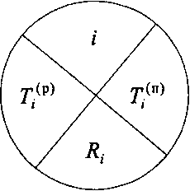

Рис. 7.28. Подія сітьового графіка при ручному розрахунку на графіку: і - номер події, Тр} - ранній строк настання події, Т/^{п)} -пізній строк настання події, ф - резерв часу події. Нижній сектор
також можна використати для запису початкової події безпосередньо попередніх робіт, через які до цієї події підходить шлях максимальної тривалості 11
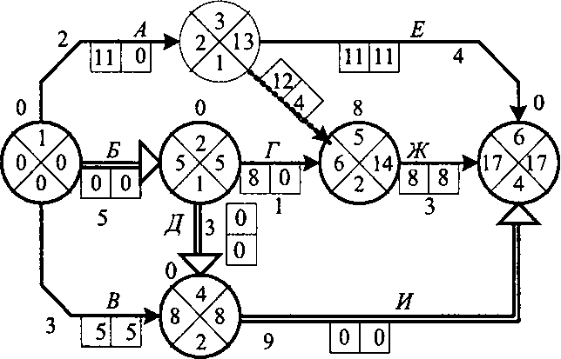
Рис. 7.29. Приклад графічного розрахунку сітьового графіка: літери над стрілками - найменування робіт
При визначенні ранніх строків настання події розрахунок виконують зліва направо від вихідної події до завершальної події сітьового графіка і заповнюють ліві сектори подій (кружків). Спочатку в лівий сектор вихідної події сітьового графіка вписують значення заданого моменту (Т₀) чи 0, якщо початковий момент не заданий (формула (8)). У випадках, коли нижній сектор не використовують для запису значень резервів часу подій, до нього завжди вписують 0, тому що у вихідної події сітьового графіка немає безпосередньо попередніх робіт. Якщо в прикладі Т₀ - 0. отримаємо Г₁^{(р)} = Т₀ = 0. Цифру 0 записують до лівого сектора першої події (рис. 7.29).
Ранній строк настання наступних подій дорівнює максимальній із сум ранніх строків настання початкових подій безпосередньо передуючих даній події робіт і тривалості цих робіт за формулою (9). Наприклад, для події (2):
Г₂^{(р)}=Г₁^{(р)}+/_{1і2}=0 + 5 = 5.
Цифру 5 вписують у лівий сектор події (2), в нижній - 1, оскільки від події (1) пройшов шлях до події (2). Для події (4):
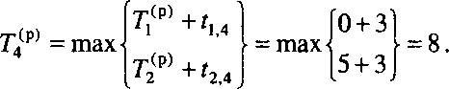
Цифру 8 вписують у лівий сектор події (4), а в нижній - 2. оскільки максимальний шлях до події (4) пролягає через подію (2). Аналогічно знаходять ранні строки настання всіх інших подій. Нижні сектори події, якщо в них не записують резерви часу, заповнюють одночасно з лівими.
Другий етап. Визначають тривалість критичного шляху і роботи, що потрапили на критичний шлях.
Тривалість критичного шляху визначають значенням лівого сектора завершальної події сітьового графіка після виконання першого
етапу розрахунку. У прикладі Т_{кр} = 7^^{р)} = Г₆^{(р)} = 17. Цифру 17 записано в лівому секторі завершальної події (6) сітьового графіка (рис. 7.29). Роботи, що лежать на критичному шляху, встановлюють, переходячи від завершальної події до вихідної і зіставляючи цифру, записану в нижньому секторі даної події, з номером попередньої події. Якщо вони однакові, то робота з кодом цих подій лежить на критичному шляху.
У нашому прикладі в нижньому секторі завершальної події (6) стоїть цифра 4. Отже, критичний шлях проходить через подію (4). Встановлюємо роботу, що виходить з події (4) до події (6). Це -робота (4, 6). Таким чином, робота (4, 6) лежить на критичному шляху. У прикладі критичний шлях проходить через події (6,4,2, 1). Критичні роботи на рис. 7.29 зазначено подвійною стрілкою.

Критичний шлях від вихідної до завершальної події сітьового графіка має бути безперервним.
Після виконання другого етапу з розрахунку сітьового графіка доцільно зіставляти тривалість критичного шляху з директивним строком будівництва, і якщо виявиться, що тривалість критичного шляху буде більшою, то в такому випадку виконують корегування (стиснення) сітьового графіка за критерієм "час".
Третій етап. Корегування сітьового графіка за критерієм "час". У випадках, коли Г_{кр} > Г_{дир}, тривалість робіт (у першу чергу
критичних), корегують за рахунок поліпшення організаційно-технічних заходів на величину Д = 7^ - Г_{дир} або покращують
топологію сітьового графіка.
Після зміни строків виконання робіт або поліпшення сітьового графіка останній викреслюють заново, на ньому проставляють номери подій і нову тривалість робіт, а після - розраховують
ранні строки настання подій [7]^{(р)}].
Розрахунок виконують аналогічно тому, як викладено в першому і другому етапах ручного розрахунку на графіку.
Аналогічну роботу виконують до тих пір, поки отримане значення лівого сектора завершальної події (тривалість критичного шляху) сітьового графіка не стане меншим або рівним директивному строку.
Корегування сітьових графіків за критерієм "час" можна виконувати також і після визначення повних резервів часу.
Четвертий етап. Визначення пізніх строків настання подій
[7]^{(я)}]. Розрахунок виконують ходом справа наліво, тобто від завершальної до вихідної події сітьового графіка. Заповнюють праві сектори подій.
Пізній строк настання завершальної події графіка дорівнює ранньому строку його настання (формула (16)) або він приймається рівним директивному строку будівництва (формула (17)). У
прикладі завершальна подія сітьового графіка (6), а Г₆^{(р)}=17,
отже і Г^^{п)} =17. Цифру 17 записують у правий сектор події (6) (рис. 7.29). Пізні строки настання інших подій (і) визначають за мінімальною різницею пізнього строку настання події (/) і тривалості робіт (і/) за формулою (18). Наприклад, для події (3):
,„> к^{(п>}-'з₅] [14-01
Г₃^{(п>}=тіп , ₄ '=111111 =13.

Цифру 13 записують у перший сектор події (3). У такому порядку визначають пізні строки настання всіх інших подій сітьового графіка і відповідно заповнюють праві сектори інших подій.
Якщо розрахунок правильний, то в правому секторі вихідної події отримують значення, що дорівнює різниці між значеннями правого і лівого секторів завершальної події сітьового графіка. У прикладі 17- 17 = 0.




,(св)

Рис. 7.30. Приклад запису повного і вільного резервів часу роботи безпосередньо на графіку

П'ятий етап. Визначають повні резерви часу робіт г-- . Розрахунок виконують у будь-якій послідовності: із середини, від вихідної події до завершальної чи навпаки. Значення повного резерву часу записують під стрілкою роботи в першому (лівому) квадраті (рис. 7.29, 7.30).
Для розрахунку використовують формулу (21). Наприклад, для
роботи (2,5): г$ = Г₅^{(п)} -Г₂^{(р)} -г_{іь} =14-5-1 = 8. Цифру 8 записують під стрілкою роботи (2, 5) у лівому квадраті. У такому самому ж порядку визначають повні резерви часу для всіх інших робіт.
Повний резерв часу роботи на сітьовому графіку визначають таким чином: від значення правого сектора подій, що розташований біля кінця стрілки цієї роботи, віднімають тривалість цієї роботи і значення лівого сектора події, що стоїть на початку стрілки цієї роботи.
Роботи критичного шляху повних резервів не мають (якщо директивний строк не задано). У випадках, коли директивний строк задано і він прийнятий при розрахунку сітьового графіка, повні резерви часу робіт критичного шляху набувають мінімальних значень.

Шостий етап. Визначають вільні резерви часу роботи ^^{в)}.
Розрахунок виконують у будь-якій послідовності: із середини, від вихідної події до завершальної чи навпаки. Значення вільного резерву часу записують під стрілкою роботи в другому (правому) квадраті (рис. 7.29, 7.30). Для розрахунку використовують формулу (23). Наприклад, для роботи (1,4):
_{г}£> = 7₄^{(р)} -Г/^{р)} -і_{ІА} = 8- 0- 3 = 5.
Цифру 5 записують під стрілкою роботи (1, 4) у правому квадраті. У такому самому ж порядку визначають вільні резерви часу для всіх інших робіт.
На сітьовому графіку цей розрахунок виконують таким чином: від значення лівого сектора події, що розташоване біля кінця стрілки даної роботи, віднімають тривалість цієї роботи і значення лівого сектора події, що розташоване на початку стрілки цієї роботи.
Наприклад, для роботи (1,3): г$ = 2- 2- 0 = 0.
Вільні резерви часу не повинні бути більше, ніж повні резерви часу робіт.
Недоліки. Параметри робіт, що записують на графіку, в процесі будівництва часто змінюються. Постійні виправлення швидко роблять графік непридатним, через що необхідно його заново перекреслювати. Виправлення розрахункових даних на графіку не дає можливості накопичувати результати попередніх розрахунків, набір яких відображає всю динаміку будівництва.
Розрахунок сітьових графіків на ЕОМ. Алгоритми розрахунку вручну в табличній формі або безпосередньо на графіку надто зручні при порівняно невеликій кількості робіт у сітьовому графіку. Коли ж їхня кількість перевищує 500, різко зростає трудомісткість розрахунку вручну часових параметрів і тривалість цих розрахунків. Розрахунок із застосуванням ЕОМ у цих випадках стає найдоцільнішим. Розрахунок сітьових графіків на ЕОМ дозволяє оперативніше отримувати результати розрахунку, а також розв'язувати низку задач управління, що вручну зробити неможливо або важко через великий обсяг обчислювань. Для цих цілей, найчастіше застосовують цифрові ЕОМ. По-перше, складають алгоритм розрахунку сітьового графіка на ЕОМ, потім на основі алгоритму для ЕОМ розробляють програму розрахунку, основу якої становить послідовність команд, які повинні використовувати при розрахунку сітьового графіка, а також готують вихідні дані в формі

таблиці 7.6. У таблиці зазначають номери початкових і кінцевих подій робіт, тривалості робіт в одиницях часу (дні, тижні тощо). До таблиці не можна включати роботи з однаковим кодом, щоб не сталося "зациклювання" ЕОМ при розрахунку таких даних.
Таблиця 7.6. Вихідні дані до розрахунку сітьового графіка на ЕОМ

Початкова подія робіт | Кінцева подія робіт | Тривалість роботи
За допомогою ЕОМ можна виявити помилки в сітці, розрахувати ранні і пізні строки початку і закінчення робіт, ранні і пізні строки здійснення подій, повні і вільні резерви часу роботи, резерви часу подій, визначити критичні і підкритичні роботи, здійснювати прив'язку до календарних строків, видавати довідки про стан будь-яких робіт із групуванням їх за виконавцями, замовниками, періодами часу, розв'язувати завдання оптимального і раціонального розподілення будь-яких ресурсів з одночасним складанням календарних графіків будівництва. ЕОМ також видає друкарський матеріал у вигляді таблиць, епюр потреби в ресурсах й інші готові матеріали, необхідні для вихідного планування оперативного управління при будівництві, що особливо важливо під час будівництва великих і складних комплексів.
Для ЕОМ повинна своєчасно надходити оперативна інформація про хід будівництва. Це забезпечується надійними зв'язками будівельної організації з обчислювальним центром.
Слід відзначити, що за допомогою ЕОМ виявити неправильне відображення в сітьовому графіку технологічної послідовності виконання робіт неможливо. Цю неточність може виявити тільки автор проекту або контролююча особа під час аналізу вихідних даних сітьового графіка або даних, отриманих після його розрахунку. Перспективно використання в системі сітьового планування і управління персональних ЕОМ.
7.6. Побудова сітьових графіків у масштабі часу і їх оптимізація за часом і ресурсами
Зазвичай сітьові графіки будують у вигляді немасштабної моделі. Однак після того, як сітьовий графік розраховано, виникає необхідність у поданні його у формі, зручній для використання на виробництві. Для цих цілей сітьовий графік будують у масштабі часу. Такі графіки мають високу наочність. Вони зручні для контролю ходу виконання робіт і дають змогу швидко знаходити ті роботи, які виконуються в заданий період, визначають їх випередження або відставання і за необхідності дають змогу схвалити оперативне рішення з перерозподілу існуючих ресурсів. Крім того, за сітьовим графіком, виконаним у масштабі часу, можна побудувати діаграму потреб у ресурсах і тим самим встановити, наскільки ця потреба відповідає їх фактичній наявності.
Сітьовий графік у масштабі часу можна будувати, орієнтуючись на ранні чи пізні строки настання подій, або на ранні строки початку і на пізні строки закінчення робіт. У тому випадку, коли сітьовий графік у масштабі часу будують за ранніми строками настання подій, величина проекцій на вісь часу стрілки, що з'єднує дві події, дорівнює сумі тривалості відповідної роботи і її вільного резерву часу, а якщо за пізніми строками - сумі тривалості відповідної роботи і частини її повного резерву часу, що залишилася після використання повних резервів часу на всіх попередніх роботах. На рис. 7.31 наведено приклад побудови сітьового графіка в масштабі часу. Цю роботу виконують у декілька етапів.
Перший етап. Розраховують часові параметри сітьового графіка, виконаного без урахування масштабу часу. На рис. 7.31, а часові параметри розраховані безпосередньо на сітьовому графіку. Тривалість робіт зазначено над стрілками. У дужках біля тривалості робіт зазначено кількість робітників. У першому (лівому) квадраті під стрілками записані повні резерви часу робіт, у другому -вільні резерви часу робіт.

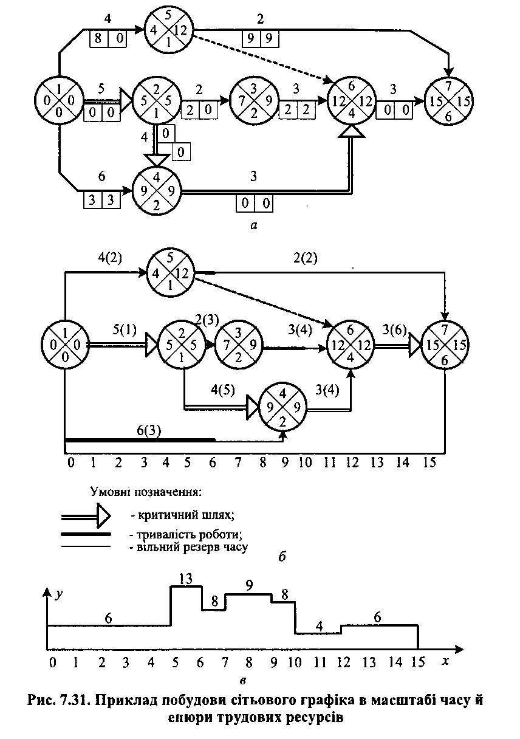

Другий етап. Будують сітьовий графік у масштабі часу. Для цього на горизонтальній вісі часу проставляють календарні дати. Потім наносять роботи критичного шляху, решуа робіт розміщують паралельно з таким розрахунком, щоб роботи не перехрещувалися.
На рис. 7.31, б роботи, які належать до критичного шляху, позначені подвійною лінією, тривалість робіт - суцільними жирними лініями.
Для зручності побудови події по вертикалі зміщують. Результати розрахунку часових параметрів сітьового графіка, викона-ного вручну або за допомогою ЕОМ, дають змогу встановити відповідність цих параметрів нормативній тривалості або директивному строку. У випадках, коли критичний час перевищує нормативну (директивну) тривалість, сітьовий графік оптимізують за часом.
Оптимізація сітьового графіка - це послідовне поліпшення параметрів сітки для досягнення заданого строку виконання робіт або для раціонального розподілу ресурсів із врахуванням існуючих на них обмежень. Оптимізація досягається корегуванням (поліпшенням) сітьових моделей або зміною її основних параметрів. Мета оптимізації - досягти відповідності між встановленими строками робіт і наявними ресурсами, а також забезпечити необхідну координацію і погодженість дій усіх учасників будівництва.
Після розрахунку часових параметрів сітьового графіка його корегують за критерієм "час" без урахування інших обмежень. На цьому етапі оптимізації сітки добиваються повної відповідності тривалості критичного шляху заданому строку. Якщо тривалість будівництва за сітьовим графіком продовжує перевищувати заданий строк, її скорочують. Для цього в топології сітки змінюють послідовність і взаємозв'язок окремих робіт чи скорочують тривалість робіт критичної зони шляхом використання ресурсів часу і вилучення ресурсів у некритичних робіт або залучених додаткових ресурсів організацій, що не залучались до цих пір до виконання робіт на цьому об'єкті. При зміні топології сітки можна організувати роботу по захватках менших розмірів і поєднати виконання суміжних робіт у часі. Після внесених змін параметри сітьового графіка розраховують заново.
Оптимізацію повторюють заново до отримання допустимої сумісності тривалості критичного шляху з встановленим строком.
Черговість оптимізації сітьового графіка за іншими видами ресурсів встановлюють залежно від значення кожного з них у конкретних умовах. Зазвичай, найбільш лімітованими є час і трудові ресурси. Якщо засоби дня досягнення строку будівництва слугують обмеженням за матеріальними ресурсами, сітьовий графік корегують за параметром "час"-"ресурси", а якщо обмеження за фінансовими ресурсами - то за параметром ^{м}час^{и}-"вартість".
На рис. 7.31, в побудована епюра трудових ресурсів, де по вісі X зазначено час, а по вісі У - чисельність робітників. При корегуванні епюри трудових ресурсів необхідно зберігати постій-ний склад провідних бригад і ланок робітників, забезпечити безперервність їх роботи, рівномірно розподіляти робочу силу протягом всього строку будівництва, здійснювати мінімізацію кількості робочої сили в межах існуючих резервів часу. При виконанні цього корегування в першу чергу зміщують початок робіт у межах вільних ресурсів часу, потім використовують повні резерви часу робіт. Якщо цього недостатньо, тоді змінюють чисельний склад робітників при виконанні робіт, що не розташовані на критичному шляху, змінюючи при цьому тривалість цих робіт.
Можливі випадки, коли сітьові графіки необхідно корегувати за кількома параметрами одночасно. При цьому вихідний графік корегують послідовно для кожного обмеження окремо.
Оптимізація сітьових графіків супроводжується великим обсягом обчислювань, тому його обчислюють за допомогою ЕОМ. Вручну можливо оптимізувати тільки невеликі сітки.
При оптимізації визначають декілька варіантів рішень, серед яких порівнянням відшукують той варіант, який можна взяти за основу при формуванні і реалізації будівельної програми.
При реалізації будівельної програми передбачають складання таких планів: розроблення документації, постачання обладнання, будівництво і здавання об'єкта в експлуатацію, за працею і впровадженням нової техніки, механізацією і спеціалізацією робіт тощо. Основне завдання на цьому етапі - погодження всіх планів між собою, де провідну роль відіграють сітьові графіки. Тому оптиці-зацію сітьових графіків треба виконувати особливо старанно.
7.7. Сітьові моделі типу "роботи-вершини"
Як уже зазначалося, існує дві форми представлення сітки:
1) "роботи-вершини" (PDM-метод діаграмного передування);
2)"роботи-дуги" (ADM-метод стрілочних діаграм)*.
Сітьове моделювання розвивалося другим шляхом (ADM), проте з розвитком комп'ютерної техніки дедалі більшого поширення набули сітки типу "роботи-вершини" (PDM). Нині у багатьох країнах найпоширеніший PDM-метод.
Основними логічними елементами цих сітьових графіків є роботи і зв'язки. Роботи у таких сіткових графіках зображують геометричними фігурами, як правило, прямокутниками, поділеними на чарунки, в яких записують дані про роботу: найменування, код, тривалість, ранній і пізній строки початку, ранній і пізній строки закінчення, повний і вільний резерви часу (рис. 7.32). Зв'язки позначають умову передування між роботами і зображуються на сітьовому графіку суцільними стрілками. Вони можуть бути технологічними, наприклад, кладку стін наступного поверху не можна робити до установки панелей перекриттів нижнього поверх, та організаційними, зумовленими переходами бригад робочих, переведеннями механізмів з однієї ділянки на іншу тощо.
У сітках PDM існують чотири типи взаємозв'язків між роботами: "закінчення-початок", "початок-початок", "закінчення-закінчення", "початх>к-закінчення". Вони описують залежність початку або закінчення роботи від початку або закінчення будь-якої попередньої роботи і дають змогу визначити відношення між роботами, що частково можуть бути суміщені.
На цих зв'язках можна вводити різноманітні затримки часу, які дають змогу почати наступну роботу трохи пізніше, ніж заданий тип зв'язку з попередньою роботою. Затримки можуть бути як додатними, так і від'ємними.
Найпоширеніший тип зв'язків - "закінчення-початок" -означає, що роботу Б (рис. 7.33,я) треба розпочати після того, як завершено попередню роботу А. При цьому роботу, що залежить від попередньої роботи, не обов'язково розпочати негайно після її закінчення. Наприклад, може бути період чекання або додатковий час між виконанням двох робіт, тобто затримка в часі виконання.
* Термінологія, що ухвалена в CU1A
Якщо роботу розпочинають до того моменту, як завершено попередню, між ними задається зв'язок "початок-початок". Це означає, що роботу Б (рис. 7.33,6) треба розпочати після початку попередньої роботи А. Будь-яка затримка початку роботи А зрушує початок роботи Б, а закінчення роботи А не впливає на початок роботи Б. При завданні зв'язку типу "початок-початок" часто встановлюють додатковий час (затримку), тобто кількість днів, що минає з початку попередньої роботи, для того, щоб можна було розпочати цю роботу.

Ранній строк початку | Тривалість |  | Ранній строк закінчення
Код та найменування роботи
Пізній строк початку | Повний резерв часу | Вільний резерв часу | Пізній строк закінчення
Рис. 7.32. Зображення роботи в сітьових графіках зі зв'язком "роботи-вершини"
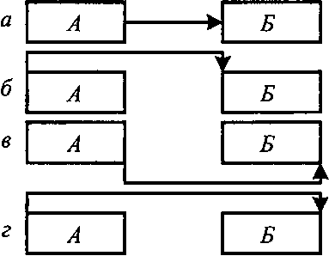

Рис. 7.33. Типи зв'язків у сітьових графіках "роботи-вершини": а -"закінчення-початок"; б - "початок-початок"; в - "закінчення-закінчення"; г - "початок-закінчення"
У деяких випадках дві роботи можуть бути розпочаті незалежно одна від одної, але одна не може бути завершена до закінчення другої. Такі відношення між роботами описують озв'язками типу "закінчення-закінчення", що означає, що роботу Б (рис. 7.33, в) треба закінчити після того, як завершено попередню роботу А. При такому типі зв'язку тільки заключна частина роботи Б залежить віл роботи А. Взаємозв'язок "закінчення-закінчення" також, як і "початок-початок", часто має додатковий час.
Зв'язок типу "початок-закінчення" означає, що роботу Б (рис. 7.33, г) треба закінчити після початку попередньої роботи А. Цей тип зв'язку використовується дуже рідко.
У разі потреби, якщо між роботами не існує логічних відношень або на логіку впливають зовнішні обмеження, передбачено механізм обмежень на роботи по датах. Обмеження по датах виконання робіт мають декілька типів: "старт не раніше, ніж", "старт не пізніше, ніж", "фініш не раніше, чим", "фініш не пізніше, чим", "старт на дату", "обов'язковий старт" і "обов'язковий фініш".
Обмеження "старт не раніше, ніж" застосовують для того, щоб переконатися, що початок роботи планувався не раніше, ніж зазначено в обмеженні дату. Наприклад, таке обмеження використовується у випадку, коли робота не може бути розпочата до того, як у визначений строк надійшли необхідні матеріали і конструкції для виконання цієї роботи. Обмеження "старт не раніше, ніж" має місце тільки в тому випадку, якщо зазначена в обмеженні дата більш пізня, ніж обчислений раніше початок роботи.
Обмеження "старт не пізніше, ніж" впливає на пізні дати роботи. Воно змінює пізні дати роботи тільки у тому випадку, якщо дата встановленого обмеження більш рання, ніж обчислений пізній початок роботи. Обмеження "старт не пізніше, ніж" зменшує повний резерв часу наступних робіт. Якщо дата обмеження більш рання, ніж ранній початок роботи, то утворюється від'ємний повний резерв часу.
Обмеження "фініш не раніше, ніж" зазвичай накладають на роботи, що мають декілька попередніх робіт і які повинні бути закінчені в один час до початку нової фази проекту. Це обмеження змінює раннє закінчення роботи. Воно впливає на план тільки в тому випадку, якщо обмеження зазначене на більш пізній строк, ніж обчислене раннє закінчення роботи.
Обмеження "фініш не пізніше, ніж" часто використовують для контрольних точок. Це обмеження змінює тільки пізні дати роботи і лише в тому випадку, якщо дата обмеження більш рання, ніж дата пізнього закінчення роботи. Якщо дата обмеження вказує на більш ранній строк, ніж обчислене раннє закінчення, робота буде мати від'ємний повний резерв часу.
Обмеження "старт на дату" дає змогу встановити дату початку роботи відповідно до логіки сітки.
Виконання перелічених обмежень не веде до зміни топології сітки. Тому ці обмеження належать до "м'яких" обмежень. Існують також "жорсткі" обмеження. До них належать "обов'язковий старт" і "обов'язковий фініш". Ці обмеження задовольняються в будь-якому випадку, навіть якщо "ламають" логіку сітки.
Крім того, обмеження можуть бути накладені на вільний і повний резерви часу і тривалість роботи.
Для позначення значних подій використовують "прапори" і віхи (майлстоуни) - роботи, що мають нульову тривалість і не впливають на розклад проекту. Роботи-прапори і роботи-майлстоуни забезпечують відстеження і контроль за строками виконання визначених груп робіт і етапів проекту.
Роботи, що безпосередньо не пов'язані одна з одною, але котрі бажано розглядати в сукупності, можуть бути об'єднані за допомогою "роботи-гамака". "Робота-гамак" не має певної тривалості і прикріплюється до початку ланцюжка і кінця ланцюжка. Вважається, що "робота-гамак", яка не має попередніх робіт, починається з поточної дати, а "робота-гамак", яка не має наступних робіт, закінчується датою завершення плану.
Після складання списку робіт і визначення їхньої послідовності і взаємозалежності (яка робота за якою настає, які роботи виконуються послідовно, а які паралельно, який тип зв'язку між роботами) розробляють логічну діаграму. Дані про тип взаємозв'язку робіт, тривалість робіт, наступні роботи і час затримки виконання зводять у таблицю (табл. 7.7).
Таблиця 7.7. Дані про роботи сітьового графіка

Код роботи | Найменування роботи | Тривалість | Наступна робота | Тип зв'язку | Затримка (випередження)
Потрібно зазначити, що відсутність фіктивних робіт у моделях, що розглядаються, значно спрощує побудову сітки. Усі роботи сітьового графіка відображають одного розміру незалежно від їх тривалості. На рис.7.34. зображено сітьовий графік типу "роботи-вершини", відповідний сітьовому графіку "роботи-дуги", наведе

ному на рис. 7.13. Для зручності введено дві умовні роботи -"Початок" і "Кінець", що мають нульову тривалість. Ці роботи служать для того, щоб показати власне початок і закінчення проекту, і не впливають ніяким чином на хід виконання робіт.
Розрахунок сітьових графіків типу "роботи-вершини" методом на графіку так само, як і розрахунок сітьових графіків "роботи-дуги", здійснюють двома проходами. Методику розрахунку розглянемо для сітьових графіків зв'язками робіт "закінчення-поча-ток". При першому (прямому) проході - від вихідних до завершальних робіт сітки - розраховують ранні строки початку і ранні строки закінчення робіт за формулами (1) і (2). Ранній строк початку вихідних робіт сітьового графіка розраховують відповідно до формул (3) або (4). Запис результатів розрахунку здійснюють так, як показано на рис. 7.32.
При розрахунку зворотним ходом - від завершальних робіт сітки до вихідних - визначають пізні строки початку і пізні строки закінчення робіт (формули (10) і (11)). Для завершальних робіт сітки пізній строк закінчення дорівнює більшому з ранніх строків закінчення завершальних робіт, якщо не задано строк закінчення робіт за проектом, і дорівнює йому, якщо строк закінчення робіт за проектом задано.

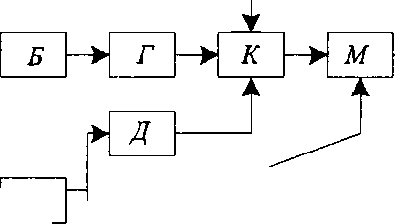
А
> В
лн

Рис. 7.34. Сітьовий графік типу "роботи-вершини". Літери в прямокутниках - найменування робіт; стрілки - зв'язки між роботами (порівн. з рис. 7.13)
Початок
ж
™

Кінець

Повні резерви часу робіт визначають за формулами (19) або (20). Вільні резерви часу можна визначати за формулою (22), але при цьому беруть мінімальні значення з одержаних.

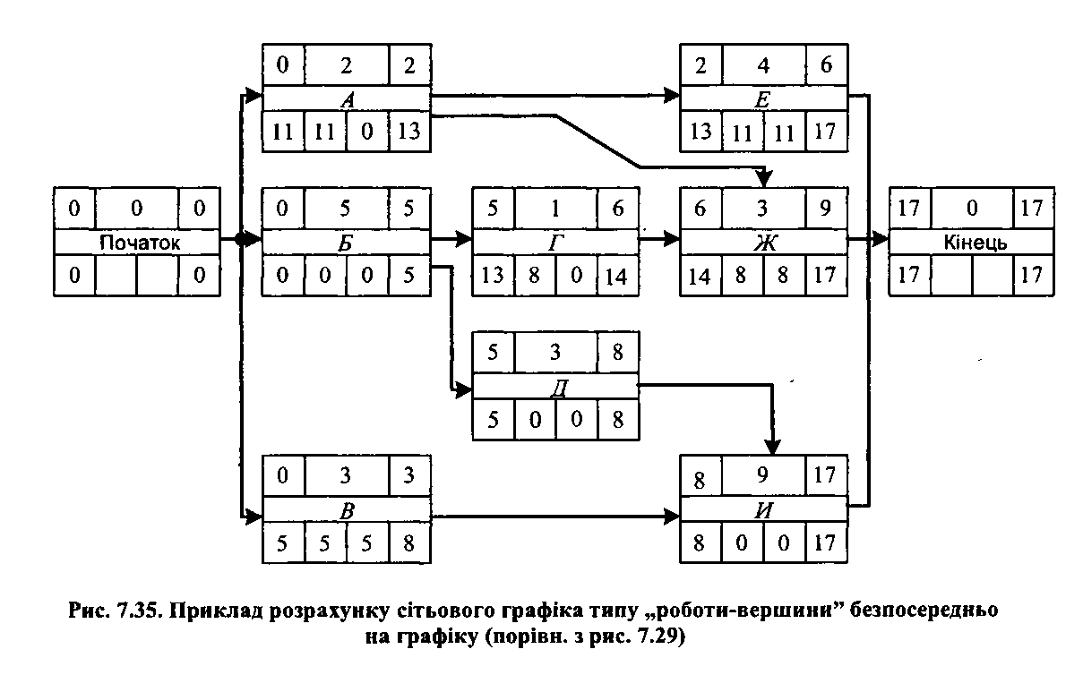
Приклад розрахунку сітьового графіка типу "роботи-вершини" зображено на рис. 7.35. Для позначення початку і завершення проекту введено дві умовні роботи з нульовою тривалістю "Початок" і "Кінець". Наведений сітьовий графік відповідає такому типу "роботи-дуги", зображеному на рис. 7.29.
Як приклад визначимо ранні і пізні строки початку роботи Г і ранні і пізні строки її закінчення, повний і вільний резерви часу для такої роботи:

,(рп.) _ ,(р.з.) _
= 5;

_{ґ}(р.з.)_{=/}(р.п.)₊^₌₅ ₊ ₁ ₌ _{6;}
_{г}(п.з.)_{=ґ}(п.п.)_{=14;}

,(п.п)
. ,(п.з.)
• і_{г} =14-1 = 13;

,(п) _ ^(п.п.) _,(р.п)
:13"5 = І

г^=і%^{п)}-^-³⁾ =6-6 = 0,
і для роботи И:
 | Лр.з. ¹Д |  | 8
= тах |  | = тах
 | ,(р.з.) |  | 3
,(рп.)
= 8;
,(п.з) _ ^(р.п.)
И

Лр.з.6»г= тах9= 17;Лр-з.)17= 17-9 == 8;-4^{рп)}=8-8 == 0;
+ ^=8 + 9 = 17;
,(п.п.) _ ,(п.з.)
¹И
(п) ₌^(п.п.)
,(п.з.) .
'И
г^{(в)} =
и
^к_{Р}-"4^{РЗ)} =17-17 = 0.

Аналогічно визначають часові параметри всіх робіт. Якщо зв'язок "закінчення-початок" включає в себе додатковий час (затримання), ранній строк початку роботи визначають як суму раннього строку закінчення попередньої роботи і додаткового часу, а пізній строк закінчення роботи дорівнює різниці між пізнім строком закінчення наступної роботи і додатковим часом.

+ 1
11
11
14

0 0 0 4
9 0 0 И
0 0 8
11 0
0 14

-2
в
4 | 2 | 2 | 9

Рис. 7.36. Приклад розрахунку сітьового графіка зі зв'язками, що мають затримки часу: цифри на стрілках - затримки часу

Затримання

А |  |  | Г | Д
У  Випє | г |  | <
У  Випє | в и > |  | <
У  Випє | зеджанн; | Резерв час Робочі дні | <
2 3 | 4 5 | 6 9 10 11 12 | 13 16 17 18 19 | 20 23
0 1 2 3 4 5 6 7 8 9 10 11 12 13 14 15 Час у днях

Рис. 7.37. Сітьовий графік типу "роботи-вершини" в масштабі часу (порівн. з рис. 7.36)
Приклад розрахунку сітьового графіка зі зв'язками робіт "закін-чення-початок", що включають у себе додатковий час, наведено на рис. 7.36. Цей самий графік після розрахунку зображено в масштабі часу на рис. 7.37.
Однією з переваг сітьових графіків типу "робота-вершини" є зручність включення за необхідності додаткових робіт і виключення непотрібних без істотної зміни топології сітки.
Продумана система кодів дає змогу без особливих витрат часу отримувати інформацію про окремі види робіт, а також контролювати виконання робіт певного виду.
Останніми роками у зв'язку з різким зростанням можливостей ЕОМ середнього і малого розмірів з'явилися пакети програмного забезпечення по системах управління на основі сітьових графіків типу "робота-вершини", які дають змогу раціонально використовувати ресурси, ефективно перерозподіляти їх, оперативно усувати недоліки.
7.8. Переваги сітьових графіків порівняно з лінійними. Сфери використання сітьових графіків
Лінійні графіки і циклограми дають можливість легко пов'зати у часі до 40 видів робіт, установити їх необхідні зв'язки і послідовність, а також визначити потребу в ресурсах. Однак у великих комплексах установити зв'язок робіт і виконавців за цими графіками складно чи зовсім неможливо. Завдяки їм також неможливо визначити головні роботи, вельми складно прогнозувати хід будівництва, що не дає змоги отримати нову інформацію і ухвалити правильне рішення для подальшого виконання робіт. Сітьові ж графіки можна використовувати для об'єктів будь-якої складності. Причому найефективніші вони саме на будівництві складних об'єктів і їх комплексів. Скорочена мова символів сітьового графіка спрощує їх читання, полегшує в цілому процес управління. У сітьовому графіку вдало поєднано способи графічного відображення технології й організації будівництва в просторі і в часі з використанням засобів математики й обчислювальної техніки для відбору оптимальних варіантів здійснення будівництва з виділенням робіт, що визначають строк виконання всієї програми. Використання сітьових графіків також полегшує координацію діяльності всіх організацій, що беруть участь у будівництві, і допомагають спрямувати їхню роботу в необхідному напряму.

При зриві строків робіт керівник може за допомогою сітьового графіка швидко, повно й об'єктивно виявити і реалізувати існуючі резерви для забезпечення виконання цих робіт, покращити технологію будівництва й ефективніше використати будівельну техніку, що в сукупності компенсує зрив строку виконання робіт.
Таким чином, планування за допомогою сітьових графіків значною мірою сприяє конкретизації відповідальності керівників і виконавців, дає змогу об'єктивно оцінювати вклад кожного з них в реалізацію загального плану.
Переваги сітьових графіків значно розширили сферу їх застосування порівняно з лінійними.
На основі застосування сітьових графіків виконують розрахунки оптимізації собівартості будівельно-монтажних робіт, визначають потребу в кадрах і матеріально-технічних ресурсах, контролюють розподіл і удосконалюють облік їх використання і розв'язують інші завдання.
Сітьові графіки використовують також у проектуванні (на стадії розроблення проектно-кошторисної документації), при реконструкції або технічному переоснащенні промислових підприємств, проведенні науково-дослідних і дослідно-конструкторських робіт і при розробленні складних будівельних програм, де беруть участь різні за спеціалізацією будівельні організації.
Глава | Стратегічне планування в
8 | будівництві
8.1. Система планування та система планів будівельної організації за ринкових умов
Ринкові умови створюють принципово нову систему соціально-економічних відносин у суспільстві в цілому і зокрема у виробничій сфері. Будівельна організація вже не має жорстко регламентованих планових завдань, регламентованої системи забезпечення ресурсами і системи замовників. Тепер ці проблеми організація має вирішувати самостійно.
Таким чином, за ринкових умов у сфері планування будівельна організація має розв'язувати такі проблеми:
- Визначити параметри системи планування, тобто які плани включити до цієї системи, хто і коли повинен їх розробляти, на якій нормативно-методологічній базі вони ґрунтуються, в якій формі ухвалюються та реалізуються.
- Узгодити параметри системи планування з організаційною структурою фірми.
- Розподілити функцію планування між системою техніко-економічного планування та рештою структурних управлінських підрозділів.
За нових умов кардинально змінились і завдання планування, які спрямовані на забезпечення успіху організації. їх розподіляють на дві групи:
- Завдання, пов'язані з визначенням напрямів та сфер діяльності організації.
- Завдання, пов'язані із забезпеченням ефективної діяльності фірми у обраних напрямах.
Перша група завдань переважно належить до сфери діяльності вищого рівня управління, а друга - до середнього та нижнього рівнів.
Перелік планів конкретної будівельної організації, їхні види, форми та методи планування, нормативна база тощо значною мірою залежать від галузевої специфіки, розміру фірми та її цілей, характеристик елементів навколишнього середовища.

Суть галузевої специфіки будівництва щодо планування полягає в такому:
- велика кількість та різноманітність учасників процесу будівництва та інвестування;
- різноманітність, розбіжність, а інколи й протилежність цілей та інтересів цих учасників;
- вірогіднісний характер та високий рівень невизначеності процесів управлінської та виробничої діяльності;
- багатоманітність та невизначеність чинників, що впливають на процеси будівництва;
- високий рівень відкритості організаційно-управлінських систем.
В умовах цієї специфіки планування відіграє, з одного боку, роль інструмента інтеграції та координації дій учасників будівництва, а, з іншого, є методологією прогнозування та обґрунтування доцільності та ефективності тих чи інших організаційно-управлінських рішень, заходів та ідей.
Оскільки планування є однією із загальних функцій управління, воно, з одного боку, існує в організаційній діяльності як один з етапів, а з іншого, становить самостійний вид управлінської діяльності, сконцентрованої в підсистемі техніко-економічного планування. Багатоманітність видів організаційно-управлінської діяльності та об'єктів її спрямованості породжує безліч видів планування. Обираючи класифікаційні ознаки, можна дійти до окремих видів, груп та конкретних планів.
В якості класифікаційних ознак для класифікації планів застосовують:
- Елементи організаційних структур - система організацій, організація, підрозділ організації.
- Термін охоплення або плановий період (перспективні - 10 років і більше; середньострокові - 5 років, 2 роки, 1 рік; оперативні - квартал, місяць, декада, доба).
- Об'єкт планування - будівельно-монтажні роботи, науково-технічний розвиток, техніко-економічна ефективність, розвиток виробничо-технічної бази, матеріально-технічне забезпечення, розвиток товарної номенклатури, освоєння ринків тощо.
- Обсяг планування - окремий вид товару або робіт, окремий будівельний об'єкт, група об'єктів, діяльність організації або її підрозділу тощо.
Конкретна фірма для врахування своєї специфіки та специфіки умов діяльності може використати й інші класифікаційні ознаки і сформувати свої специфічні види планів. Ці ознаки можна сформулювати або за рахунок подальшої деталізації наведених вище або за рахунок введення принципово нових ознак.
Так, за терміном охоплення планового періоду можна виокремити прогнози, перспективні, середньострокові та оперативні плани. За видом об'єкта планування існують плани виконання будівельно-монтажних робіт, плани матеріально-технічного забезпечення, плани фінансування, плани забезпечення трудовими ресурсами, плани заходів підвищення ефективності діяльності тощо. Обираючи детальніші класифікаційні ознаки, можна вийти на конкретні плани. Так, щодо охоплення планового періоду у групі оперативних планів можна виділити квартальні, місячні, декадно-або тижнево-добові плани. У планах матеріально-технічного забезпечення можуть існувати плани постачання збірного залізо-бетону, столярних виробів, цементу, будівельної сталі, кабельно-провідникової продукції, санітарно-технічних виробів тощо.
У процесі класифікації планів зазвичай застосовують дві і більше класифікаційні ознаки. У цьому випадку отримують одноріднішу групу планів або конкретний план. Так, наприклад, якщо зупинитися на квартальному плані забезпечення об'єкта будівництва цеглою, то це означає, що визначено конкретний плановий документ, сформований за трьома класифікаційними ознаками -термін планування (квартал), обсяг планування (будівельний об'єкт) та об'єкт планування (цегла).
Система планів будівельної організації визначатиметься характеристиками цієї організації, умовами діяльності та її цілями.
Визначимо поняття плану. План - це система робіт та заходів з відповідним ресурсним забезпеченням, які слід виконати у встановлені терміни та у визначеній послідовності, для вирішення конкретного завдання чи досягнення встановленої мети.
Таким чином, планування починається з визначення цілей та формулювання завдань організації. З метою забезпечення інтеграції у діяльності організаці, при опрацюванні цілей застосовують підхід, за якого будують "дерево" цілей. Створюють систему цілей -від глобальних цілей верхнього рівня до оперативних цілей нижніх рівнів.
Відповідно до багатьох цілей будівельної організації розробляють систему планів. До наведених вище класифікаційних ознак, для визначення видів планів, додаються ознаки, пов'язані з ціле-утворенням. Цілі можна поділити на стратегічні, тактичні, оперативні, а відповідно і плани можна класифікувати як стратегічні, тактичні та оперативні. Плани, пов'язані з маркетинговими заходами, належать до маркетингових планів.
У загальному вигляді система планів будівельної організації може складатися з:
- Планів підрядних робіт.
- Планів розвитку організації.
- Планів підвищення ефективності виробництва.
- Планів розвитку виробничо-технічної бази.
- Планів власного інвестування та фінансування.заход1в.
- Планів матеріально-технічного забезпечення.
- Планів забезпечення трудовими ресурсами.
- Планів підвищення ефективності управління.
Деякі з цих планів носять основний визначальний характер, (план розвитку організації, план підрядних робіт, план підвищення ефективності виробництва та управління), а інші спрямовані на виконання забезпечувальних, допоміжних заходів.
Перелік планів фірми може змінюватись за рахунок об'єднання напрямів планування або подальшої деталізації за обраними ознаками. Кількість планових документів, їх зміст, обсяг та детальність інформації визначаються параметрами фірми, методами, способами оброблення інформації та управлінськими традиціями організації. Але система планів має задовольняти основні управлінські вимоги:
• Плани повинні мати комплексний характер.
• Окремі розділи і напрями планування мають бути взаємо-узгоджені.
• Система показників і понять має бути чіткою і зрозумілою.
• Система планів повинна забезпечувати інтеграцію організаційно-управлінської діяльності.
З метою підвищення ефективності управління, надання управлінській діяльності більшої цілеспрямованості, створення в системах управління інтеграційних тенденцій, у плануванні застосовують підхід, який отримав назву стратегічного планування.
8.2. Суть, значення та функції стратегічного планування
Стратегічне планування можна розглядати або як систему, або як процес. Для розкриття технології, суті та функцій стратегічного планування доцільно розглянути його як процес.
Стратегічне планування - це процес обґрунтування та ухвалення комплексу управлінських рішень для розроблення специфічних стратегій, спрямованих на досягнення цілей організації.
Поняття стратегії прийшло у сферу управління з військової справи, де воно означало вміння або мистецтво ведення війни (strategia - stratos-військо + ago-веду). За аналогією в управлінні стратегія - це вміння, або мистецтво, "ведення" організації. Це вміння, або мистецтво, фіксується у формі комплексних планових управлінських рішень. Таким чином, стратегія - це комплексний детальний план, розроблений керівництвом фірми і спрямований на реалізацію місії організації та досягнення її цілей.
Розроблення стратегій або стратегічне планування має починатися з формулювання місії організації та визначення її цілей. Цю роботу здійснює керівництво фірми за безпосередньої організуючої участі першого керівника. Він повною мірою відповідає за формулювання місії та визначення основної глобальної мети організації. Саме ця мета і буде визначати загальну стратегію фірми на певному проміжку часу.
Загальна мета організації може лежати у сфері підвищення ефективності діяльності та конкурентоспроможності, змін напрямів діяльності, збільшення обсягів операцій, збільшення або трансформації ринків, розроблення товарів та оптимізації товарної номенклатури тощо.
Окрім загальної мети організації, до стратегічних цілей слід віднести специфічні цілі вищого рівня управління, що формулюються керівниками, які очолюють окремі напрями діяльності фірми або функціональні сфери управління. Ці цілі можуть лежати в сфері маркетингу, збуту, продуктивності праці, технологій, удосконалення управління, підвищення якості, зменшення витрат тощо. Вони мають деталізувати та забезпечити виконання загальної мети фірми, підтримувати реалізацію її місії.
Таким чином, стратегічне планування - це процес розроблення загальної стратегії фірми та системи специфічних стратегій, тобто процес розроблення системи планів для досягнення стратегічних цілей організації.
Цілями в управлінській діяльності слід вважати окремі напрями або сфери, в яких працює чи намагається працювати фірма, її підрозділи та фахівці. За якими ж ознаками ми відносимо цілі до стратегічних? По-перше, це важливість конкретної мети в системі діяльності організації в певний період, тобто ступінь впливу цього напряму на загальну ефективність і успішність діяльності фірми тепер і в майбутньому. По-друге - масштаб мети або частка цієї сфери діяльності в загальному обсязі робіт фірми. І, по-третє -перспективність мети, її спроможність посісти важливе місце в діяльності фірми. Важливі, масштабні, перспективні цілі належать до стратегічних і потрапляють у сферу функціональних обов'язків керівників вищого рівня управління.
Працюючи над формуванням місії організації та визначенням стратегічних цілей, керівництво концентрує свої зусилля на таких питаннях:
- Аналіз поточного стану організації, визначення основних параметрів внутрішнього та зовнішнього середовища фірми, оцінювання існуючих загроз та можливостей. Де ми перебуваємо зараз?
- Визначення та оцінювання основних напрямів подальшої діяльності, оцінювання можливих рівнів просування на обраних напрямах діяльності. Куди ми хочемо рухатись?
- Пошук та оцінювання заходів для досягнення бажаних результатів. Як нам це здійснити?
За змістом визначення місії фірми повинно містити в собі такі відомості:
• Які товари та за якими технологіями виготовлятиме фірма?
- Які стосунки з навколишнім середовищем фірма бажає мати і що вона для цього здатна зробити?
- На якій системі цінностей базується культура організації і яку систему стосунків у внутрішньому середовищі підгримує керівництво фірми.
Оскільки за ринкових умов успіх організації базується на її привабливості для цільових груп оточуючого середовища, формулювання місії повинно максимально відображати позитивні риси діяльності фірми, її корисність та привабливість для окремих цільових груп і суспільства в цілому. Формулюючи місію, фірма, з одного боку, пояснює середовищу, з якою метою вона з'явилась та які вигоди матимуть її клієнти і суспільство в цілому.
З іншого боку, фірма заявляє про вимоги до своїх співробітників відносно їхніх фахових та загальнолюдських якостей з метою створення колективу з відповідною виробничою культурою.
Таким чином, місію можна визначити як основну, загальну мету організації або головну причину її існування, яка сформувалась об'єктивно у відповідь на нагальні потреби цільових клієнтурних груп та суспільства в цілому. Відповідно до висловленого вище, потужна будівельно-монтажна фірма промислового будівництва може сформулювати свою місію як "Створення високоефективного, безпечного та нешкідливого середовища виробничо-технологічної діяльності з високим рівнем надійності, гнучкості, адаптив-ності, гарантій та післяпродажного обслуговування для машинобудівної, хімічної, електротехнічної та іншої промисловості".
За рахунок використання високоефективних технологій та менеджменту фірма здатна в стислі строки реалізувати проекти з найкращими показниками, вдосконалити проект на вимогу клієнтів, надати додаткові послуги та сервіс. Фірма готова задовольнити всі вимоги клієнта.
Житлово-будівельна організація може мати таку місію: "Створення житла, здатного забезпечити біологічні, соціальні, культурні та економічні потреби будь-якого клієнта або сім'ї за рахунок того, що клієнт за допомогою кращих фахівців сам визначає характер-ристики свого житла, а фірма реалізує ці рішення, використовуючи сучасні ефективні технології з високою якістю та помірними цінами".
За рахунок ефективного менеджменту, гнучкої системи кредитів та стимулювання, будівельна організація збудує житло для клієнтів будь-якого рівня платоспроможності. її мета - максимально задовольнити вимоги клієнта та забезпечити його добробут.
Спеціалізовані будівельні фірми можуть формулювати свою місію вужче. Наприклад: "Створення ефективних, економічних, безпечних та нешкідливих систем забезпечення теплом житлових та виробничих приміщень, надання послуг, пов'язаних з експлуатацією систем теплозабезпечення, гарантій їх ефективної роботи та відшкодування матеріальних і моральних витрат, які виникли з вини фірми".
Місія може виконуватись не лише у сферах діяльності, а й за масштабом діяльності, її можна допознити переліком додаткових послуг, рівнем сервісу тощо.
Керівництво фірми повинно працювати над формулюванням місії незалежно від її розміру та сфери діяльності, тому що чітко визначена місія дає можливість:
- Створити основу для формування стрункої системи цілей для всіх підрозділів і на всіх рівнях.
- Повідомити ринковим та контактним аудиторіям про свої наміри та можливості.
- Заявити про основні характеристики, які формують імідж фірми та закласти основу механізму створення позитивного іміджу.
- Накреслити систему цінностей, на які спирається фірма в своїй діяльності.
- Ініціювати організаційно-управлінську діяльність та надати їй спрямованості та координованості.
Місія організації та стратегічні цілі, що забезпечують здійснення місії та підтримують її, являють собою верхню частину системи цілей фірми. В цілому система цілей організації будується зверху вниз за рівнями управління та підрозділами фірми. При цьому цілі кожного наступного нижнього рівня є деталізацією цілей вищого рівня та спрямовані на забезпечення їх реалізації. Таким чином, створюється ієрархічна система цілей, яка має назву "дерево цілей".
Так, наприклад, якщо сформульовано стратегічну мету підвищення ефективності діяльності фірми, то на наступному рівні слід визначити цілі щодо підрозділів та чинників підвищення ефективності діяльності. Це буде підвищення ефективності управлінської праці, виробничих підрозділів, забезпечуючих та обслуговуючих підрозділів. Розглянувши окремі підрозділи, слід сформулювати цілі за чинниками. Отже, фірма вийде на конкретні завдання підрозділів з обсягами операцій, виконавцями та показниками. Скажімо, по виробничій дільниці №1 - зменшити втрати матеріалів за рік не менш, як на 20%; підвищити продуктивність праці в наступні З роки не менш, як на 15%; знизити енергоємність виробництва на 10% за рік тощо. Таким чином, окремі чинники, як джерела, напов-

8.3.Технологія та техніка стратегічного планування. Основні підходи
Розглядаючи стратегічне планування як управлінський процес, умовно можна виокремити декілька взаємопов'язаних етапів:
- Вибір та формулювання стратегічних цілей з урахуванням місії організації.
- Аналіз та оцінювання стану середовища відповідно до накреслених цілей.

- Управлінське обстеження, виявлення сильних та слабких сторін фірми з оглядом на стан середовища та цілі організації.
- Розроблення, обґрунтування та оцінювання стратегічних альтернатив.
5. Вибір стратегії.
Розглянемо детальніше зміст та технологію кожного з наведених вище етапів.
Вибір стратегічних цілей
Витоки при обранні стратегічних цілей слід шукати в системі ціннісних установок керівництва, місії фірми, ситуації, що складається в навколишньому середовищі та характеристиках самої організації.
У жорсткому, несприятливому середовищі та при слабкій адаптованості фірми, цілі формулюються на режим реактивного управління. Стратегії будуть здебільшого реакцією на вже існуючі чинники загроз та ризиків. У сприятливому середовищі та при достатній управлінській потужності та досвіді, фірма повинна орієнтуватись на агресивне, активне управління, на динамічні ефективні напрями та максимальні темпи розвитку. Реактивне управління треба розглядати як вимушений, тимчасовий період, який слід максимально скоротити шляхом переходу до активного управління.
У діяльності фірм можна виокремити шість основних напрямів ціннісної орієнтації - економіка, політика, соціальна сфера, гармонія та естетика, морально-етичні проблеми та науково-теоретичні проблеми. У реальному житті ці напрями взаємопов'язані й являють собою систему чинників, що впливають на вибір цілей. Пріоритет тих чи інших орієнтацій залежить не лише від характеристик керівників, а й від параметрів підприємства та умов його діяльності. Так. орієнтація на економічні цінності створює тенденцію зростання прибутків, накопичення капіталів, а це відкриває можливості політичних орієнтацій, які через збільшення масштабів діяльності ведуть до визнання та зростання, могутності та влади фірми і її керівництва.
Водночас науково-теоретична та соціальна орієнтація за певних умов може підтримати економічні або політичні цілі і навпаки економічні або політичні орієнтації можуть забезпечити досягнення соціальних чи морально-етичних цілей. Слід чітко розуміти, що в окремих ситуаціях непродуктивна, на перший погляд, концентрація ресурсів та зусиль на соціальних або морально-етичних цінностях, може створити для фірми стратегічні перспективи на політичних та економічних напрямах. На кожному конкретному відтинку часу фірма обирає ті ціннісні орієнтації, які забезпечать їй максимальний стратегічний успіх.
Якщо система цінностей носить дещо узагальнений класифікаційний характер, цілі повинні бути конкретними. Стратегічні цілі можуть формулюватись у наведених нижче сферах: прибуток, продуктивність, товари, ринки, фінанси, виробничі потужності, організація, людські ресурси, дослідження, розроблення та впровадження нових товарів, соціально-економічні та морально-етичні проблеми. Кожна з наведених вище сфер або напрямів діяльності потенційно має безліч цілей. Так, у напряму прибутків, можна спрямувати зусилля на підвищення рівня прибутковості або ж зростання валового прибутку. У напряму продуктивності можна вдосконалювати технології, вести структурні вдосконалення або вдосконалювати характеристики персоналу. Стратегічна мета може бути сформульована як для напряму в цілому, так і для його частини.
Для кожної із сформульованих цілей має бути визначений критерій рівня досягнення мети. Цей критерій повинен мати економічний або фізичний сенс, об'єктивно відображати суть процесу досягнення мети та просто обчислюватись. В якості критеріїв для стратегічних цілей використовують гроші, відсотки або натуральні показники.
За термінами досягнення розрізняють довгострокові цілі -розраховані на п'ять і більше років, середньострокові - розраховані на термін від одного до п'яти років, і короткострокові - до одного року. Стратегічні цілі в основному довгострокові та середньо-строкові, і тому виникає потреба оцінювати рівень досягнення цілей не очікуючи кінцевого терміну їх досягнення. Для цього використовують показники інтенсивності процесу досягнення цілей або значення критерію за встановлений проміжок часу. Інтенсивність процесу досягнення цілей може бути постійною на весь термін реалізації плану або змінною за встановленим законом. Інтенсивність процесу досягнення цілей слід планувати напруженою, але завжди реальною.
Місія та система цінностей дають можливість обрати напрями стратегічного планування, але перед керівництвом постає проблема визначення глобальної ефективності окремих напрямів. Цю проблему можна вирішити, якщо звести оцінювання всіх напрямів за одним критерієм. Це може бути прибутковість, обсяг реалізації тощо. У випадках, коли звести до одного критерію неможливо, співставне оцінювання окремих напрямів стратегічного планування можна виконати експертним методом.
Таким чином, напрями і відповідні їм цілі стратегічного планування оцінюють за системою показників та ранжують. Кожна з накреслених цілей потребує ресурсів. До подальшого розгляду беруть цілі, для яких у фірми вистачає ресурсів. Поза розглядом залишаються менш привабливі, неефективні напрями діяльності.
Аналіз та оцінювання стану середовища здійснюють за трьома головними напрямами:
1. Оцінювання характеру та рівня змін середовища, які можуть
вплинути на діяльність фірми.
- Визначення та відображення чинників загрози.
- Визначення та відображення чинників сприяння.
Для зручності аналізу та оцінювання чинники фактори середовища можна об'єднати в такі однорідні групи: економічні, політичні, соціальні, технологічні, ринкові, демографічні, географічні тощо. Кількість таких груп та набір чинників у кожній із груп залежатиме від характеру та масштабу цілей, сформульованих фірмою. Так, якщо вона оптимізуватиме прибуток, збільшуватиме обсяг ринків, вестиме боротьбу за лідерство у галузі або регіоні, до розгляду слід залучати максимальну кількість чинників та груп. На досягнення таких цілей будуть спрямовані зусилля всіх, підсистем та елементів будівельної організації, і слід врахувати вплив усього різноманіття зовнішніх зв'язків.
Якщо мету сформульовано досить вузько, то, відповідно, можна звузити зону аналізу чинників середовища. Наприклад, сформульовано мету підвищення продуктивності праці або зниження витрат виробництва. Тоді у зовнішньому середовищі можна розглянути відповідно тільки ті елементи, які можуть вплинути на продуктивність праці або витрати виробництва.
Кожну з обраних груп чинників аналізують за характером та тенденціями змін, рівнем загрози або рівнем сприяння.
Аналіз чинників середовища можна вести на вербальному, описовому рівні або із застосуванням кількісних оцінок та показників. Розглядаючи політику держави у галузі будівництва, слід аналізувати основні політичні рішення з метою встановлення політичних тенденцій. Правову основу аналізують на предмет пошуку зон правового забезпечення та підтримки обраних напрямів діяльності. При аналізі економічних чинників треба спиратися на систему показників, відслідковуючи зв'язки та динаміку чинників.
Розглядаючи чинники середовища на мікрорівні слід особливу увагу гфиділяти системі постачальників та конкурентів. Постачальників оцінюють за характеристиками товарів, які вони постачають, умовами поставок, цінами, надійністю, крупністю, рівнем сервісу тощо. Необхідно зрозуміти, що ефективна система постачальників здатна значно підвищити ефективність та конкурентоспроможність фірми.
Аналіз стану конкурентного середовища дає змогу не лише дати оцінку ситуації на ринках, а й віднайти нові ідеї та можливості. У процесі аналізу слід спинитися на таких питаннях:
- Що робить конкурент?
- Які мотиви рухають конкурентом?
- Які наміри має конкурент?
- Основні переваги конкурента?
Виходячи з цього можна сформулювати основні напрями аналізу діяльності конкурента:
• Перелік поточних та вірогідних у майбутньому цілей конкурента.
- Діючі поточні стратегії конкурента.
- Оцінювання сильних та слабких сторін діяльності.
• Характеристика та прогноз стану галузі, що випливають з аналізу діяльності конкурентів.
Об'єктами аналізу можуть бути товари, технології, організаційні структури, системи управління та стимулювання тощо.
Оцінювання чинників середовища можна виконати у формі експертних висновків або узагальнено з кількісними оцінками за методом експертних оцінок. З цією метою експерти визначають для кожного з чинників два показники - значення чинника та його вагу щодо діяльності, яку розглядають. Для оцінки може застосовуватись 10-, 100-бальна шкала або 5-бальна шкала Лейкерта. Кожен із чинників, як і середовище в цілому, може оцінюватись в діапазоні від "дуже несприятливо" до "дуже сприятливо", а чинники можуть бути віднесені до "чинників загрози" або до "чинників сприяння". Стан середовища в цілому також може бути оцінений або як сприятливий, або як загрозливий із визначенням рівня сприяння або загрози.
Управлінське дослідження елементів організації проводять з метою визначення і оцінювання сильних і слабких сторін фірми на обраних напрямах діяльності та в конкретних умовах навколишнього середовища. Це дослідження доцільно виконувати за функціональними сферами управлінської діяльності, виокремивши такі сфери: виробництво, людські ресурси, фінанси та бухгалтерський облік, маркетинг, культура та імідж фірми.
Розглянемо напрями аналізу в кожній із функціональних сфер. У сфері виробництва переважають функціонально-вартісні аналізи. Тут переважають відповіді на такі питання:
- Навіщо ми це робимо?
- Чи не треба це змінити або робити щось інше?
- Як ми це робимо?
- Чи існує спосіб робити це ефективніше?
Таким чином, з'ясовують, чи всі елементи виробництва та товарів, їхні конкретні властивості потрібні і важливі для діяльності фірми, чи витрати відповідають рівню корисності того чи іншого елемента або властивості. Окремо треба аналізувати товари, що виробляє фірма і технології, які вона використовує при виготовленні цих товарів.
Товарами будівельної організації можуть бути окремі будівлі та споруди, окремі конструктиви або види робіт, окремі послуги тощо. Кожен із товарів аналізується окремо. При цьому він уявляється у вигляді системи функціональних елементів. Для кожного з елементів визначається функція, її необхідність та корисність для товару в цілому та витрати, необхідні на створення цього елемента. При цьому розглядають такі питання:
1. Ця функція або властивість повинна бути в товарі чи від неї
можна відмовитися?
2. На якому рівні треба мати в товарі цю функцію?
3. Як мінімізувати витрати на цю функцію при її оптимізації?
Такий аналіз, з одного боку, допоможе з'ясувати можливості
зменшення витрат на виробництво товарів за рахунок ліквідації надлишкових властивостей, які не додають товарам споживацької цінності. З іншого боку, на основі такого аналізу можна накреслити шляхи вдосконалення окремих товарів і оптимізації товарної номенклатури в цілому.
Технології фірми аналізують аналогічно товарам. При цьому елементами технологій виступають окремі процеси та операції. У випадках, коли існує декілька технологій на виконання однієї роботи, спочатку проводять порівняльний аналіз і обирають найкращу з існуючих технологій, а потім її піддають функціонально-вартісному аналізу з метою подальшого вдосконалення.
Важливим напрямом аналізу є режим виробничої діяльності. Слід з'ясувати закономірність, характеристики та чинники коливання виробничого ритму. Згідно з отриманими даними розробляють систему заходів із синхронізації виробництва з коливанням попиту та із завантаження або нарощування виробничих потужностей за необхідності.
Систему забезпечення аналізують за характеристиками органі-зацій-постачальників, товарів, які вони постачають, та умовами постачання. Тут доцільно вести порівняльний аналіз постачальників між собою, з постачальниками конкуруючих фірм та постачальника з самим собою за минулий період. Мета аналізу - з'ясувати: чи є можливість отримати якісніші матеріали, чи можна скоротити сумарні витрати, що залежать від системи постачання, чи можна покращити умови та надійність поставок? Слід розуміти, що система постачання в будівництві має значні резерви підвищення ефективності діяльності організацій. Значна матеріаломісткість, територіальна розпорошеність та висока питома вага транспортних витрат потребують не тільки раціонального використання матеріальних ресурсів, а й оптимізації організаційно-технічних рішень у системах постачання.
У цій сфері також необхідно проаналізувати систему управління виробництвом. Аналіз спрямовано на визначення відповідності системи управління завданням та параметрам виробництва і на оцінку ефективності управлінської діяльності. Аналізувати доцільно за окремими напрямами управлінської діяльності згідно зі структурою виробництва. Так, можна окремо розглядати управління забезпеченням виробництва, управління підготовкою виробництва, управління окремими виробничими процесами, управління якістю продукції, управління збутом продукції тощо. За кожним з об'єктів аналізу визначаються оцінні показники і шляхом їх порівнювання визначаються тенденції та стан справ. Оцінні показники обирають так, щоб вони відображали продуктивність праці управлінців та її ефективність. Продуктивність пов'язана з кількістю виконаної роботи, а ефективність - з корисністю цієї роботи для діяльності фірми. Так, оцінюючи управління забезпеченням, продуктивність менеджерів можна оцінити кількістю угод або кількістю матеріалів, постачання яких вони організували. Ефективність роботи цих менеджерів можна оцінювати рівнем витрат на забезпечення при заданій якості матеріалів та потрібному режимі постачання.
Аналізуючи управлінську діяльність показники можна порівнювати для окремих підрозділів та працівників із показниками аналогічних підрозділів власної фірми або фірм конкурентів, або в динаміці сам із собою. Окрім оцінювання діяльності наявних управлінських підрозділів та фахівців, слід також відповісти на такі запитання:
- Чи існує в нашій діяльності управлінська робота, яка нам конче потрібна, але її ніхто не виконує?
- Яка управлінська робота, що виконується нами не потрібна для діяльності фірми?
Аналіз системи управління виробництвом дає змогу накреслити структурні вдосконалення та заходи з підвищення продуктивності та ефективності управлінської праці як у підрозділах, так і в системі в цілому.
Результати аналізу та оцінювання виробництва дають можливість відповісти на такі запитання:
- Чи ефективне наше виробництво щодо сформульованих цілей?
- Які основні напрями поліпшення виробництва?
- Якими засобами ми вдосконалюватимемо виробництво?
- Як виглядає наше виробництво порівняно з таким у конкурентів?
- Як може виглядати наше виробництво порівняно з таким у конкурентів після вдосконалення?
Аналіз людських ресурсів здійснюють за такими напрямами:
- характеристики властивостей та якостей, необхідних співробітникам фірми та тенденції до їх зміни в майбутньому.
- рівень підготованості та компетентності керівників усіх рівні;.
- ефективність системи оцінювання та стимулювання діяльності персоналу;
- система наступності в керівництві;
- система підготовки та перепідготовки кадрів;
- втрати провідних фахівців;
- принципи та шляхи структурного вдосконалення управління.
Для кожного з напрямів обирається система оцінних показників та об'єкти порівняння. Порівняння здійсняють з аналогічними підрозділами власної фірми, з конкурентами або в динаміці за минулий період.
Слід мати на увазі, що ефективна мобілізація кадрового потенціалу фірми є найперспективнішим напрямом підвищення її конкурентоздатності.
Аналіз та оцінювання фінансової системи та системи бухгалтерського обліку треба вести за такими напрямами: повнота та якість виконання обліково-інформаційних функцій, ефективність аналітично-управлінських функцій, продуктивність праці співробітників обліково-фінансової системи.
Повнота та якість обліково-інформаційних функцій визначають зіставленням із вимогами власної системи управління, законодавства, органів державного управління та практикою конкурентів. При цьому можуть оцінюватись: перелік масивів інформації або баз даних, достовірність інформації, вчасність інформації, ефективність отримання та оброблення інформації тощо.
Оскільки проблеми інформаційного обміну актуальні не лише всередині фірми, а й при взаємодії з елементами зовнішнього середовища, системи бухгалтерського обліку стають уніфікованими не тільки в межах держави, а й на глобальному, світовому рівні. Тому в процесі аналізу цієї системи її треба оцінити за рівнем застосування світових стандартів обліку та використання інформаційних технологій.
Аналіз із точки зору ефективності інформаційно-аналітичних функцій здійснюється через оцінювання рівня інформаційного забезпечення оптимізаційних управлінських завдань. Аналізується обсяг діяльності, охоплений управлінськими рішеннями, які схвалюються на основі економіко-математичного моделювання, обґрунтування та розроблення управлінських альтернатив.
Продуктивність праці обліково-фінансових працівників можна оцінювати обсягом операцій за одиницю часу на одного працівника чи підрозділ. При неоднорідності операцій можна використати комплексний показник - обсяг робіт фірми за одиницю часу, що обслуговується бухгалтерсько-фінансовим підрозділом.
Аналізуючи систему бухгалтерського обліку слід брати до уваги її специфічне призначення. Вона своїми засобами відображає стан усіх інших підсистем фірми. Бухгалтерсько-фінансова інформація має такі особливості:
- Аналіз виробничо-фінансової діяльності дає тільки симптоми процесів, що визначаються комплексами чинників. Вплив кожного з чинників на кінцевий результат не простежується.
- Звітність дає багатьом явищам та подіям кількісні оцінки, що дає змогу конкретніше визначити сильні та слабкі сторони діяльності.
3. Числа дають можливість визначити стійкі тенденції.
4. За рахунок підкріплення конкретними числами факти та
явища стають детермінованими, а система отримує більшу визна-
ченість.
Таким чином, аналізуючи бухгалтерсько-фінансову систему фірма, окрім її власного стану, може отримати додаткові показники для оцінювання стану виробництва, людських ресурсів тощо. При цьому слід враховувати, що показники бухгалтерського обліку відображають те, що вже відбулося, а не те, що чекає фірму у майбутньому. Оскільки план завжди скерований у майбутнє, звітність не може визначати характер цілей планування. Необхідно також враховувати, що деякі показники можуть мати суб'єктивне тлумачення через багаіочинність явищ та процесів, які вони відображають.
Аналіз та оцінювання системи маркетингу у фірмі здійснюють за такими напрямами:
- конкурентоспроможність товарів та частка ринку;
- стан ринкових досліджень та розробок;
• рівень передпродажного та післяпродажного обслуговування клієнтів;
• організація та проведення реклами, виставок, презентацій;
• розроблення та втілення маркетингових програм, кошторисів, бюджетів;
• аналіз прибутковості;
• аналіз та оцінювання системи маркетингової інформації. Оскільки в ринкових умовах стан системи маркетингу у
значній мірі визначає успішність діяльності організації, цей аналіз слід виконувати не лише в динаміці та зіставленні з конкурентами, а й з урахуванням світового досвіду. Для проведення аналізу доцільно залучати не лише фахівців своєї фірми, а й сторонні спеціалізовані організації консалтингового та ^аудиторського напрямів. Доцільність такого залучення випливає з того, що деякі напрями в системі маркетингу для власного аналізу потребують застосування спеціальних методик та використання зовнішньої інформації.
Аналіз системи маркетингу повинен визначити позиції фірми, її сильні та слабкі сторони щодо конкурентів, рівень конкурентоспроможності товарів і організації в цілому, перспективні напрями та динаміку зусиль фірми.
Культура, образ (імідж) фірми використовуються керівництвом фірми для залучення до складу її співробітників осіб із чітко визначеним переліком властивостей та характеристик, для стимулювання визначених типів та ліній поведінки. Це може бути орієнтація на порядних, обов'язкових, професійно підготованих співробітників, із високим творчим потенціалом та розвинутим почуттям обов'язку.
Але може виникнути і розвиватись культура, яка буде залучати співробітників із негативними властивостями та характеристиками. Таке явище, окрім утрати внутрішньої ефективності організації, призведе до формування негативного іміджу фірми на контактах із зовнішнім середовищем та клієнтурою і наступної руйнації.
Образ, або імідж, створюється та вдосконалюється зусиллями керівництва за допомогою співробітників фірми із залученням клієнтів, засобів масової інформації та інших елементів навколишнього середовища. Процес формування іміджу довготривалий, багатоаспектний і потребує великих зусиль та витрат, але позитивний образ здатен забезпечити фірмі стратегічні конкурентні переваги.
Саме імідж сприяє формуванню клієнтурних ринків, залучає цінних співробітників та партнерів, підвищує ефективність комунікацій та операцій фірми.
Аналіз та оцінювання стану культури та іміджу фірми можна вести за окремими аспектами, а можна - в комплексі.
Як методи аналізу доцільно застосовувати опитування та порівняльний аналіз. У стратегічному плануванні слід враховувати динаміку в зміні іміджу та його рівень щодо конкурентів.
Розроблення, обгрунтування та оцінювання стратегічних альтернатив
Розроблення альтернатив здійснюється за обраними цілями та з урахуванням стану навколишнього середовища і потенціалу самої організації. У загальному вигляді існують чотири групи стратегічних альтернатив: стратегії зростання, стратегії обмеженого зростання, стратегії скорочення, змішані стратегії.
Стратегія зростання - динамічне збільшення досягнень у розрізі сформульованих цілей на гранично можливі рівні. Рівень завдань з досягнення цілей постійно нарощується. Ця стратегія розробляється в умовах галузевого або загальноекономічного буму. Вона також доцільна при появі можливостей створення нових товарів, зміні рівня технологій або високому управлінському потенціалі персоналу фірми.
Зростання може бути інтенсивним, екстенсивним або змішаним. Інтенсивне зростання базується на підвищенні ефективності діяльності, продуктивності праці та прибутковості. Стратегії інтенсивного зростання розробляються для перспективних сфер діяльності, створення та випуску нових товарів, переходу на нові технології, підвищення фахового рівня персоналу, підвищення організаційно-економічної ефективності управління, оптимізації каналів та систем поширення та просування товарів, мобілізації потенціалів ринків.
Екстенсивне зростання пов'язане зі збільшенням обсягів операцій без змін у ефективності діяльності, а змішане зростання -це коли фірма зростає частково за рахунок збільшення обсягів діяльності, а частково - за рахунок підвищення її ефективності.
Зростання може бути внутрішнім, коли фірма нарощує власні потужності, і зовнішнім - у випадках приєднання або купівлі інших організацій. Розрізняють також горизонтальне зростання, коли фірма збільшує потужності в тих напрямах діяльності, де вона працювала й раніше, та вертикальне зростання - коли фірма розпочинає випуск нових для себе товарів.
Цілі стратегічного планування мають комплексний характер і досягаються за рахунок багатьох чинників. При розробленні стратегії слід враховувати раціональну кількість чинників та реальну інтенсивність зростання кожного з них. Так, розробляючи стратегію формування прибутків фірма може задіяти такі чинники, як зменшення витрат на матеріали, вироби та конструкції і вдосконалення технології. А можна додати до цих чинників скорочення витрат на управління, енергозабезпечення, підвищення ефективності систем просування та поширення товарів, мобілізацію потенціалу ринків на основі ефективності цінової політики.
Зі збільшенням кількості чинників зростає ефективність та надійність плану, але й зростає складність його опрацювання та управлінські витрати. Тому кількість чинників має відповідати можливостям управлінського персоналу. Планові рівні зростання також визначаються, виходячи з управлінського досвіду, тенденцій розвитку процесів та подій і стану середовища та фірми.
Слід враховувати, що відсутність зростання у стабільних галузях веде до атрофії ринків, а в нестабільних - до банкрутства.
Обмежене зростання є найпоширенішою стратегією. У цьому випадку рівень досягнення цілей встановлюється від досягнутого з урахуванням інфляції та повільним зростанням, без напруження. Керівництво фірми свідомо обирає надійну та стабільну лінію поведінки, тому що його влаштовує такий стан справ і воно не бажає ризику та змін. Це стратегія зрілої галузі зі стабільною та нормалізованою технологією при помірній конкуренції.
Інколи така стратегія розробляється в умовах надмірного ризику. Техніка розроблення цігї стратегії максимально спрощена. Напрями Діяльності та цілі залишаються такими, як були в попередньому періоді і задаються обмежені рівні досягнення цих цілей у плановому періоді. Рішення не потребують складних розрахунків та обґрунтувань.
Стратегія скорочення розробляється в умовах економічного спаду, для вивільнення ресурсів з неефективних напрямів та наступного їх спрямування до перспективних або на підвищення ефективності управління. Шляхи скорочення можуть бути через відтинання зайвого, через поступове зменшення обсягів діяльності, через переорієнтацію і, нарешті, через ліквідацію. Ліквідація - це повний розпродаж активів та запасів підприємства. Стратегія скорочення розробляється під тиском конкурентів та обставин і має на меті вихід з неефективної, кризової зони на шляхи ефективної діяльності. При розробленні цієї стратегії сліп визначити основні напрями, масштаби, методи та терміни скорочення.
У реальному житті для досягнення різних стратегічних цілей фірма може одночасно використовувати різноманітні альтернативи. Так, щодо збільшення частки ринку може реалізовуватися стратегія зростання, щодо продуктивності праці - обмежене зростання, а щодо номенклатури товарів - скорочення. У цілому стратегія фірми визначається переважною тенденцією.
Обґрунтування та оцінювання альтернатив проводяться практично за тією самою системою критеріїв та показників, що й оцінка цілей та завдань з їх досягнення. При цьому можуть використовуватись як абсолютні показники рівнів досягнення цілей та пов'язаних із ними витрат, так і питомі показники витрат на одиницю рівня досягнення конкретної мети. Альтернативи одного напряму слід оцінювати за аналогічними показниками з метою забезпечення їх зіставлення. Системи показників для альтернатив різних напрямів можуть відрізнятись одна від одної, але треба мати критерій для порівняння альтернатив різних напрямів із тим, щоб можна було ранжувати альтернативи.
Вибір стратегії здійснюється під впливом низки чинників. Оскільки завдання стратегічного планування багатокритеріальні, обрати стратегію за найкращим значенням одного критерію не вдається. Тоді до оцінки залучаються додаткові чинники та критерії, значення яких мають бути в прийнятій зоні.
Перш за все привабливість стратегії, оціненої за основним критерієм, слід зіставити з вірогідністю її реалізації або ризиком. Ризик може оцінюватись у відсотках, а вигоди або втрати в разі провалу стратегії - в натуральних показниках за обраними критеріями. Унаслідок за кожною альтернативою мають оцінки рівнів здобутків при їх реалізації, втрати при провалах та вірогідність настання того чи іншого. Це і будуть перші орієнтири для вибору альтернатив.
Іншим чинником, що впливає на вибір стратегії, може бути знання умов ходу та наслідків реалізації минулих аналогічних стратегій. Ці знання формують впевненість, що в аналогічних ситуаціях аналогічні дії ведуть до однакових результатів. Такий підхід спонукає працювати управлінську систему таким чином, що вирішальне слово при виборі стратегічних альтернатив надається керівникам, які мають максимальний досвід їх розроблення та реалізації або управлінський досвід у цьому напряму.
На вибір альтернатив також впливав реакція власника підприємства. У першу чергу проходять альтернативи, які максимально задовольняють потреби власника. Цей факт слід враховувати на етапі формування стратегічних цілей, але в процесі розроблення стратегії необхідно здійснювати моніторинг на відповідність інтересам власника. Інтереси фірми та інтереси власника обов'язково повинні бути узгоджені щодо вибору альтернатив.
Чинник часу також впливає на технологію вибору альтернатив і сам вибір. Чим довший термін реалізації альтернативи, тим вищий рівень управління залучається до її вибору. По-друге, обираються альтернативи, котрі забезпечують отримання потрібних результатів у визначені строки. При цьому розрізняють дві групи цілей. Є цілі, для яких результат слід отримувати у най-коротші терміни. Інша група цілей потребує досягнення результату в чітко встановлений термін. Достроковий результат для цих цілей так само небажаний, як і запізнілий.
Техніка вибору альтернатив залежить від їхніх важливості, масштабності, детальності розроблення, рівня детермінованості, типу управлінської структури, методів та традицій управління тощо. Це може бути одноосібне рішення керівника відповідного

/

рівня у формі затвердження. При цьому може бути застосовано систему обов'язкових погоджень із відповідальними особами та фахівцями, зайнятими у розроблення та реалізації альтернативи. Вибір може здійснюватись на засіданні ради директорів як колегіальне рішення або за спеціальними процедурами ухвалення колегіальних рішень.
Загальна спрямованість стратегії фірми обирається з врахуванням наведених вище чинників та базується на динаміці надходжень та витрачання фінансових ресурсів. Якщо фірма має динамічно зростаючі ринки та високу інтенсивність формування готівки, перед нею постане проблема вибору напрямів використання зароблених коштів. Тут може бути два шляхи:
- Інтенсивно використовувати кошти для забезпечення високих темпів зростання. У цьому випадку загальна спрямованість стратегії фірми - зростання.
- Накопичувати кошти та спрямовувати їх у сферу споживання. Загальна спрямованість стратегії - обмежене зростання.
Фірма зі слабкими ринками та низькою інтенсивністю формування готівки також має два варіанти спрямованості основної стратегії:
- Інтенсивне використання всіх наявних коштів, враховуючи кредити, для забезпечення високих темпів зростання. Фірма обирає стратегію зростання для роботи в майбутньому з відповідним корегуванням напрямів діяльності. Загальна спрямованість стратегії -зростання.
- Накопичення коштів, навіть за рахунок розпродажу активів та запасів, використання у сфері споживання. Стратегія скорочення через відсікання та ліквідацію.
У межах загальної спрямованості, визначеної за переважаючою тенденцією у використанні коштів, фірма використовує стратегії за окремими напрямами діяльності.
8.4. Організація реалізації стратегій та оцінка ефективності
Найпривабливіші, перспективні стратегії набувають сенсу тільки в процесі їх успішної реалізації. Досвід управління переконливо підтвердив, що реалізація стратегій потребує обґрунтованих, системних управлінських заходів, які здатні не лише втілити стратегічні задуми в життя, а й забезпечити ефективність окремих стратегій та діяльності фірми в цілому.
Для забезпечення реалізації стратегії слід розробити тактику дій, сформулювати відповідну політику, визначити ефективні процедури та правила діяльності в управлінських процесах.
Розроблення тактики являє собою деталізацію стратегії. Стратегічна мета деталізується по вертикалі і по горизонталі. По вертикалі вона розбивається на цілі окремих часових проміжків, а по горизонталі - на цілі функціональних підрозділів і виконавців. Так, загальна стратегія скорочення витрат буде деталізована по вертикалі як завдання зі скорочення витрат на перший, другий,... п'ятий роки. По горизонталі на кожен рік завдання буде деталізовано як скорочення витрат у забезпеченні, на транспорті, у виробництві тощо.
Тактика розробляється керівництвом середнього рівня як розвиток стратегії і фіксується системою тактичних планів. Оскільки ці плани безпосередньо спрямовані на поліпшення або забезпечення ринкових позицій фірми, їх ще називають маркетинговими планами. Ці плани розраховані на коротший, ніж стратегія термін, конкретизовані щодо виконавців та показників і результат їх реалізації виявляється досить швидко. За формою плани можуть бути досить різноманітними, але по суті - це перелік взаємозв'язаних заходів та робіт з їхніми характеристиками, термінами виконання та відповідальними виконавцями. Фактично це організаційно-технологічні моделі діяльності підрозділів та співробітників фірми.
Досвід управління показує, що навіть розробивши стратегічні і тактичні плани не можливо передбачити всі обставини майбутньої діяльності. Вірогідніший характер процесів, різноманіття чинників та не визначеність майбутнього потребує застосування додаткових важелів реалізації планів. Ці важелі повинні бути досить універсальними і спрямовувати зусилля співробітників і фірму в цілому на досягнення стратегічних і тактичних цілей.
Такими універсальними спрямовуючими засобами є політика, процедури і правила. Політика розробляється відповідно до обраної стратегії вищим рівнем управління і розрахована на значний термін.
Політика являє собою набір установок та обмежень ґрунтовного характеру для забезпечення спрямованості загальних дій і рішень в обраному напряму. Чітко сформульована відповідно до обраної стратегії політика не дозволить співробітникам у процесі реалізації стратегії схвалити рішення, не сумісні з накресленими цілями.
Так, якщо ви обрали стратегію утримання або розширення ринків і відповідно до неї сформулювали політику помірних цін, то співробітники вашої фірми не зможуть ухвалити рішень, де застосовуються високі ціни.
У разі обрання стратегії скорочення витрат може бути сформульована політика енергозбереження. Тоді для такої фірми не прийнятні рішення з енерговитратними технологіями.
Політика створює систему обмежень на небажаних напрямках дії і спонукає до пошуку найкращих рішень в обраних напрямах.
Якщо політика допомагає співробітникам при ухваленні загальних рішень, то застосування процедур регламентує дії співробітника у стандартних конкретних ситуаціях. Практична діяльність співробітників фірми значною мірою складається з безлічі виробничих ситуацій та відповідних їм дій, що повторюються.
Процедури створюються для стандартних типових ситуацій як опис послідовності дій і їх результатів. Так, відпрацьовано процедури узгодження проектно-кошторисної документації, отримання дозволу на виконання будівельно-монтажних робіт, укладання угод, відпуску готової продукції тощо.
Для регламентації окремих дій застосовують правила. Правило чітко визначає, що слід робити в специфічній одиничній ситуації. Ситуація може бути як окремою, так і у складі процедури. Таким чином, процедура складається з системи правил. Так, на основі досвіду фірма може встановити такі правила: перший керівник підписує фінансові документи тільки після бухгалтера, товар відпускається після дозволу служби збуту, угоди підписуються тільки після візи юридичної служби, вхід до приміщень фірми тільки з дозволу служби охорони тощо.
Застосування процедур і правил максимально спрощує виконання посадових обов'язків, зменшує вірогідність помилок і неефективних дій, але слід досягти однозначної відповідності процедур і правил тим завданням, які вирішуються з їхньою допомогою. Процедури та правила розробляються на основі аналізу процесів реалізації планів, а їх ефективність перевіряється практикою. При цьому слід враховувати як свій досвід, так і досвід інших організацій і країн.
Для успішної реалізації стратегій і відповідно до них має бути пристосована або створена організаційна структура. Структура с похідною щодо стратегії фірми. Елементи цієї структури саме і призначені для виконання окремих робіт і функцій під час реалізації планів.
Пристосування або створення структури здійснюється через механізми розподілу праці та делегування повноважень із наступним розподілом завдань, робіт та обов'язків.
У сталих галузях, до яких належить і будівництво, основні види та форми організаційних структур відпрацьовано і перевірено досвідом, але кожна фірма вносить свої зміни, пристосовуючись до конкретних умов діяльності та застосовуючи оригінальні організаційні рішення.
Процес реалізації планів організується і здійснюється системою оперативного управління діяльністю фірми. Розроблення тактики визначає потребу в ресурсах і дає змогу сформувати бюджети щодо завдань, цілей та підрозділів фірми. На цій основі створюються оперативні плани та завдання підрозділів та окремих виконавців. Ресурсне та фінансове забезпечення формує матеріальну основу реалізації стратегій.
Оперативне управління реалізацією організується як циклічний процес за такими складовими і в такій послідовності: планування робіт на обраний проміжок часу, розподіл ресурсів та забезпечення ресурсами, виконання робіт, оцінювання результатів та звіт. Кожна зі складових цього процесу повторюється на наступному часовому проміжку і забезпечує реалізацію наступної складової.
При оцінюванні ефективності стратегії треба розрізняти два аспекти проблеми. По-перше, це оцінка ефективності стратегій як напрямів діяльності на етапі розроблення планів. По-друге -оцінка ефективності стратегії в процесі її реалізації.

На етапі планування стратегії оцінюють за системою обраних показників. Це можуть бути як абсолютні, так і питомі показники. Абсолютні показники застосовують для оцінювання рівня досягнення стратегічних цілей. Так, прибуток, витрати можна оцінити в грошових одиницях або відсотках; обсяг продаж - у натуральних одиницях, відсотках або грошових одиницях; частку ринку - у відсотках тощо.
Питомі показники застосовують для оцінювання якості самої стратегії, для визначення, якою ціною можна досягти накресленої мети. Такими показниками можуть бути витрати фінансових, матеріальних, енергетичних або людських ресурсів, віднесені до рівня досягнення стратегічної мети. Якщо фірма планує збільшити власну частку ринку на 15% і при цьому її витрати становитимуть 15 млн грн., то за цією стратегією кожен відсоток збільшення частки ринку коштує для неї 1 млн грн.
Оцінювання конкретної стратегії потребує, окрім розрахунку значень обраних показників, зіставлення їх з аналогами. В якості аналогів можуть використовуватись варіанти розроблення однієї і тієї самої стратегії, або аналогічні стратегії конкурентів, або свої аналогічні стратегії за минулий період.
Для оцінювання різних стратегічних напрямів, цілі яких вимірюються різними показниками, можна використати показники цілей глобального рівня. Так, для зіставлення стратегії енергозбереження зі стратегією підвищення продуктивності праці можна використати показник зростання прибутку. Розрахувавши прибутковість обох напрямів, можна визначити кращу за цим показником стратегію.
Таким чином, у результаті оцінювання стратегій на етапі планування керівництво фірми має не тільки систему кількісних оцінок для майбутніх стратегічних рішень і загальну ситуацію основних співвідношень між своїми стратегіями на сучасному етапі і в майбутньому; між своїми стратегіями і стратегіями основних конкурентів.
Оцінювання стратегій на етапі реалізації здійснюється за допомогою системи контролю. Процес контролю полягає у визначенні поточних параметрів об'єкта, що контролюється, порівнянні їх зі стандартними або плановими параметрами та корекція дій у разі потреби. Періодичність, форми контролю, коло показників,

що контролюються, встановлюються кожною фірмою і для кожної стратегії залежно від галузевої, ринкової, місцевої та інших специфік.
Більшість техніко-економічних показників визначається і контролюється системою бухгалтерського обліку. Для з'ясування причинно-наслідкових зв'язків у ході реалізації стратегій, пошуку ефективних управлінських рішень використовується незалежний аудит, який оцінює стратегії фірми на основі техніко-економіч-ного аналізу.
Поточний контроль організується за основними напрямками діяльності і функціональними сферами. Так, здійснюється контроль виробництва, реалізації продукції, фінансовий контроль, контроль якості продукції, контроль прибутковості, контроль матеріально-технічного забезпечення тощо. На основі даних цього контролю можна робити висновки про ефективність окремих напрямів та функцій у структурі фірми в процесі реалізації обраних стратегій.
Комплексне оцінювання стратегій здійснює керівництво фірми у визначені ним терміни. Для цього зіставляються планові та фактичні показники, визначаються основні чинники сприяння та протидії та дається оцінка ефективності стратегії. При цьому визначається рівень досягнення стратегічних цілей та ефективність стратегічних напрямів діяльності.

Глава
9
Річне планування діяльності будівельної організації

9.1. Загальні положення
Планування є однією з основних функцій управління будівельним виробництвом. У зв'язку з тим, що аналіз результатів роботи, сплата податків тощо здійснюються за підсумками річної роботи, річний план виробничо-економічної діяльності є одним з основних видів планів, які розробляють у будівельній організації. Для цього великі будівельні фірми, як правило, мають спеціальний підрозділ - плановий відділ; у середніх та малих фірмах складання планів можуть виконувати окремі фахівці-економісти -плановики; у плануванні також беруть учать керівництво будівельної фірми та інші інженерно-технічні працівники (керівники підрозділів, дільниць, виконроби, майстри).
Річний план - це система документів, які визначають цілі діяльності будівельної організації у плановому році, а також ресурси і заходи, необхідні для досягнення цих цілей.
При складанні річного плану використовують такі вихідні дані:
а) перелік об'єктів будівництва згідно з контрактами, які укла-
дені між замовниками та генеральною будівельною фірмою;
б) терміни початку та закінчення будівництва кожного об'єк-
та;
в) проектно-кошторисну документацію на об'єкти (види, обсяги
і кошторисна вартість будівельно-монтажних робіт; календарні
або сіткові графіки будівництва; графіки потреби у будівельних
кадрах, машинах, матеріалах, конструкціях, виробах);
г) наявні потужності генеральної та субпідрядних будівельних
фірм, які будуть брати участь у будівництві;
д) схеми фінансування будівництва, порядок сплачування викона-
них обсягів робіт.
Склад та призначення основних розділів річного плану наведено у табл. 9.1.

Розділи плануПризначення розділів1. Виробнича програмаПланування вводу об'єктів у експлуатацію та виконання будівельно-монтажних робіт2. План розвитку і використання виробничої потужностіДосягнення збалансованості наявних ресурсів із запланованими обсягами робіт3. План технічного розвитку і підвищення економічної ефективності роботи будівельної фірмиПідвищення технічного рівня й економічної ефективності4. План механізації будівельно-монтажних робітЗабезпечення виконання виробничої програми будівельними машинами, підвищення рівня механізації і комплексної механізації робіт5. План власних капітальних вкладеньПлан забезпечення коштами будівництва виробничих, житлових та інших об'єктів для потреб будівельної організації6. План матеріально-технічного забезпечення і комплектаціїЗабезпечення об'єктів будівельними матеріалами, конструкціями, виробами7. План з праці *Забезпечення виконання виробничої програми трудовими ресурсами8. Фінансовий план *Вирішуються питання фінанси-вого забезпечення діяльності фірми9. План роботи підсобних підприємствРозрахунок обсягів випуску продукції та послуг підсобними підприємствами
Таблиця 9.1
* Пункти 7 і 8 розглядають у курсі "Економіка будівництва

Розділи плану | Призначення розділів
10. План соціального розвитку | Планування підвищення каліфі-кації працівників, покращання умов праці, житлових умов тощо.
11. План заходів з охорони навколишнього середовища і раціонального використання природних ресурсів | Забезпечення усунення причин забруднення навколишнього середовища під час будівництва
9.2. Планування виробничої програми
Виробнича програма є головним розділом плану будівельної організації, що визначає перелік і обсяг будівельної продукції.
Основними документами виробничої програми є план введен -ня потужностей і об'єктів, а також план підрядних робіт.
План введення потужностей і об'єктів розробляють за формою, наведеною в табл. 9.2 із зазначенням замовників, потужності, що вводиться, терміну введення і виконавця.
План підрядних робіт розробляють у розрізі замовників із зазначенням виконавців за формою, наведеною в табл. 9.3.
План підрядних робіт є основою для розроблення в розрізі замов -ників і об'єктів плану постачання устаткування, плану виконання робіт і відомості фізичних обсягів робіт.
Вихідними даними для розроблення виробничої програми буді -вельної організації є:
- проектно-кошторисна документація на будівництво об'єктів;
- договори підряду і субпідряду;
- зобов'язання із введення потужностей і основних фондів;
- контракти на будівництво;
- протоколи-замовлення;
• сіткові чи календарні графіки виконання будівельно-монтажних робіт;
• дані паспорту будівельної організації;
• інформація про обсяги і терміни постачання будівельних матеріалів, деталей і конструкцій, а також інших матеріально -технічних ресурсів.

Таблиця 9.1. План введення в дію виробничих потужностей і об'єктів на 20
Найменування замовників, будівництв і об'єктівВиконавецьКошторисна вартість будівельно-монтажних робітТермінОбсяг підрядних робіт

План на 20р.

РазомУ т. ч., що виконуються власними силамиПочатокЗакінчення » *Усього3 них за кварталами

Що виконуються власними силамиІIIIIIIVАБ123456789Завод №1 Головний корпусБУ.-523301150-III кв. 20_ p.1190 1140330,8 300354,2 350505 490-Завод №2 Блок цехів №2 іт. д.БУ-11100550II KB.
20__р.І півріччя 20_ p.725 358-205 103253 125265 130Разом по тресту7968033490--55350 2500011800 580013900 662014900 660014750 5980
Таблиця 9.2. План підрядних робіт по тресту на 200рік
рік

Найменування замовника | Найменування будівництв, виробничих потужностей і об'єктів | Одиниця вимірювання | Разом | Потужність, у т.ч. приріст потужності за рахунок переозброєння і реконструкції | Термін введення | Виконавець
 |  |  |  |  | 20 р.  з розбивкою на квартали | Виконавець
Міністерство | Завод №1
промисловості
 | Головний корпус | тис. м² | 5 | 5 | III кв. | БУ-5
СКБ№12іт. ін. | Завод №2
 | Блок цехів №2 | тис. м² | 5 | 3 |  | БУ-1
 | Інженерний корпус | тис. м² | 2 | - | II кв. | БУ-3

При розробленні виробничої програми необхідно дотримувати умов, що забезпечують:
- своєчасне і ритмічне введення об'єктів в експлуатацію згідно укладених контрактів;
- дотримання норм тривалості будівництва і заділу будівельно-монтажних робіт;
- рівномірність використання трудових і матеріально-технічних ресурсів;
- максимально можливе скорочення обсягів незавершеного виробництва;
- рівномірність завантаження спеціалізованих субпідрядних організацій;
- концентрацію матеріально-технічних і людських ресурсів на обмеженій кількості одночасно споруджуваних об'єктів;
- будівництво об'єктів потоковими методами;
- включення до виробничої програми будівельної організації по можливості однорідних об'єктів і розташованих на якомога меншій території.
Формування виробничої програми будівельної організації ґрунтується на збалансованості потужностей виконавців із запланованою програмою робіт на основі розроблення календарного плану.
Календарний план на програму робіт будівельної організації розробляють у два етапи. Спочатку - проект (вихідний варіант) календарного плану, з огляду на фактично досягнуту потужність будівельної організації. Потім - на основі показників вихідного варіанта календарного плану здійснюють оптимізацію як показників календарного плану, так і потужності будівельної організації.
Вихідний варіант календарного плану розробляють на стадії узгодження внутрішньобудівельних титульних списків із замовниками по кожному об'єкту, що включається до річної програми робіт будівельної організації. При цьому визначають обсяг будівельно-монтажних робіт і термін введення об'єкта в експлуатацію, а також перевіряють наявність чи можливість надходження проектно-кошторисної документації, устаткування і матеріалів постачань замовника. При включенні кожного об'єкта до річної програми робіт підрядчик повинен ураховувати можливість забезпечення ухвалених обсягів робіт наявними трудовими і матеріально-технічними ресурсами, а також ураховувати вплив ухвалених рішень на техніко-економічні показники будівельної організації.
Значна кількість чинників, що враховуються, і необхідність оброблення великого обсягу інформації у стислий термін вимагають використання під час розроблення календарного плану ЕОМ. Організація процесу схвалення рішення здійснюється як людино-машинна процедура. Процес ухвалення рішень відбувається ітеративно, і на кожному кроці на підставі одержаної на ЕОМ інформації людина схвалює рішення, а потім на підставі цих рішень ЕОМ формує черговий варіант плану і видає людині інформацію для оцінювання цього варіанта плану.
Розроблення календарного плану щодо програми робіт будівель-
ної організації є завданням багатоваріантним. Це зумовлено як
зовнішніми чинниками, що не залежать від діяльності будівельної
організації (обсягами капітальних вкладень, термінами заправа-
дження в дію, що обмежуються ресурсами тощо), так і внутріш-
німи, залежними від її діяльності (потужностями виконавців, мето-
дами організації і управління, застосовуваною технікою і техноло-
гією виконання робіт тощо). ^
Варіантність календарного плану щодо програми робіт будівельної організації створює можливість для його оптимізації.
Оптимізація календарного плану полягає у визначенні такого варіанту плану, що дає змогу забезпечити своєчасне впровадження в дію об'єктів будівництва і досягнення максимуму прибутку на основі збалансованості планових завдань з її потужностями і ресурсами. Завдання полягає у визначенні такого порядку будівництва об'єктів, за якого забезпечується інтенсивність виконання програми будівельно-монтажних робіт, що відповідає розрахунковій потужності, а також дотриманні договірних термінів введення об'єктів в експлуатацію і встановленні обмеження по ресурсах.
Оптимізація календарного плану досягається на основі рішення комплексу оптимізаційних задач календарного планування відповідно до схвалених критеріїв і обмежень.
Моделювання процесу розроблення календарного плану щодо програми робіт будівельної організації на ЕОМ дає можливість аналізувати різні варіанти й обрати найкращий на основі оцінювання основних критеріїв якості виробничої програми.
Такими критеріями є:
1. Рівномірність завантаження будівельної організації, що характеризується коефіцієнтом нерівномірності її завантаження і впливає на рівень її витрат.
- Заділ будівельно-монтажних робіт по будівельній організації в цілому, залежний від поєднання у виробничій програмі питомої ваги обсягів будівельно-монтажних робіт на об'єктах, що вводяться в дію в цьому році (пускових об'єктах) і підлягають впровадженню в дію в наступні роки (перехідні об'єкти). Величина задіну будівельно-монтажних робіт на будь-який момент часу повинна забезпечувати створення необхідного фронту робіт трудовим колективам (бригадам, ділянкам), що забезпечує їхнє рівномірне завантаження, введення об'єктів і потужностей в експлуатацію в терміни, передбачені договорами.
- Концентрація сил і засобів (визначається коефіцієнтом територіальної концентрації). Цей показник характеризує розподіл обсягів будівельно-монтажних робіт по об'єктах будівництва в поєднанні з віддаленням цих об'єктів від основних баз матеріально-технічного забезпечення.
На підставі розроблення й оптимізації календарного плану щодо програми робіт будівельної організації визначають обсяги і терміни використання ресурсів, а також розраховують техніко-економічні показники роботи будівельної організації.
9.3. План розвитку і використання виробничо? потужності
Є два способи розрахунку потужності - технічний і економічний. При технічному способі потужність розраховують у таких одиницях, як кінські сили, кіловати, об'єми робіт у натуральних показниках (м², м³ тощо). Цей спосіб можна використовувати при виконанні механізованих робіт (наприклад, земляних). Але у будівництві виконуються як роботи з високим рівнем механізації, так і немеханізовані або механізовані із застосуванням засобів малої механізації. У такому разі використовують економічний спосіб визначення потужності, за якого потужність будівельної організації дорівнює обсягу робіт у грошовому вимірюванні.
Таким чином, потужність будівельної організації визначається об'ємом будівельно-монтажних робіт у грошовому вимірюванні які виконуються власними силами в одиницю часу при якомога повному використанні будівельних машин, обладнання та трудових ресурсів.
На рис. 9.1 наведено основні чинники, які визначають потужність будівельної фірми.

Структура робіт
Механо-озброєність
Рівень
кваліфікації
робочих та
ЦЕ
Чисельність робочих

Виробіток по окремих видах будівельно-монтажних робіт, продуктивність машин

Виробнича потужність

Рис. 9.1. Основні чинники, які визначають потужність будівельної
фірми
уПланову середньорічну потужність П„ розраховують за формулою:
Я_{п}=Я_{фкр+}ДЛ_{и}±Д/7_{м}±Д/7_{пр}, (9.1)
де Я_{фкр} - фактична виробнича потужність на кінець передплано-вого року у структурі робіт, що плануються; А77_{и} - приріст потужності за рахунок інтенсивних чинників; А/7_{М} - приріст (або зменшення) потужності за рахунок зміни кількості будівельних машин; Д/7_{пр} - приріст (або зменшення) потужності за рахунок
зміни кількості робітників.

77 Т А/7_{И} = ^{фкр} ^{пр} 100
(9.2)

де Г_{пр} - планований темп приросту продуктивності праці робітників згідно з планом технічного розвитку фірми, %;
(9.3)
Я_{фкрі}8(Г_{п},_{п}-100)
ЛЯ..
100
де Р-частка робіт, які виконують механізованим способом, у загальному обсязі робіт; Т_{пп} - середньорічна потужність парка машин у плановому році у відсотках до технічної потужності парку на кінець передпланового року.
я^о-^-.оо)
п_{Р} 100
де N - середньорічна чисельність робітників на будівельно-монтажних роботах у відсотках до їх чисельності на кінець передпланового періоду.
Для розрахунку відповідності потужності річному обсягу будівельно-монтажних робіт користуються коефіцієнтом збалансованості К_{с}б'.
^сб = тт^{І}"^вп> (9.5)
де У_{п} - об'єм будівельно-монтажних робіт, що планується; К_{т} -коефіцієнт використання середньорічної потужності, що планується:
*-=Х^ЕГ ⁽⁹'⁶⁾
де К_{ш} К_{пр}, - заплановані коефіцієнти використання машинних та трудових ресурсів:
*м=(1-*цм)(1-*вм); (9-7)
к_{пр}=(і-к_{тр})(і-к_{т?}у, (9.8)
де К_{т} - коефіцієнт цілозмінних втрат машинного часу будівельних машин за рахунок цілозмінних простоїв на будівельному майданчику; К_{ш} - те саме для внутрізмінних втрат часу; К_{тр} -коефіцієнт цілозмінних втрат річного фонду робочого часу; К_{тр} -те саме, для внутрізмінних втрат робочого часу.
Наведені вище коефіцієнти можна розрахувати на базі статистичних даних за попередні роки.
Якщо коефіцієнт збалансованості річної потужності із запланованим обсягом робіт К_{сб} більше або менше за одиницю, річна потужність підлягає оптимізації з метою кращого її використання. У першому випадку, коли К_{с}в > 1, треба зменшити потужність (за рахунок вивільнення частини робітників, продажу чи здавання в оренду частини будівельних машин) або, що краще, збільшити річний обсяг будівельно-монтажних робіт за рахунок включення до плану додаткових об'єктів. Коли К_{с}в < 1, треба збільшити планову річну потужність будівельної організації. Це можна зробити інтенсивним або екстенсивним способом.
При інтенсивному способі, який, до речі, є прогресивнішим і економічно доцільнішим, потужність збільшується за рахунок таких чинників:
а) підвищення продуктивності праці за рахунок підвищення
рівня кваліфікації робочих та ІТП, впровадження елементів науко-
вої організації праці;
б) зменшення трудомісткості будівельно-монтажних робіт при
впровадженні прогресивних будівельних матеріалів, конструкцій
та виробів;
в) монтажу будівель та споруд із використанням великоблоко-
вих конструкцій;
г) впровадження прогресивної, менш трудомісткої технології
виконання будівельних робіт та ін.
Основою розрахунків інтенсивного збільшення потужності є план технічного розвитку і підвищення економічної ефективності роботи будівельної фірми (див. далі).
При екстенсивному способі потужність збільшується за рахунок збільшення кількості робочих, ІТП, будівельних машин та обладнання, але на це потрібні більші додаткові кошти, ніж при інтенсивному способі.
9.4. Планування технічного розвитку і підвищення економічної ефективності
План технічного розвитку і використання досягнень науки і техніки містить систему технічних і організаційно-господарських заходів, спрямованих на підвищення технічного рівня та якості будівництва, виконання зобов'язань із запровадження в дію виробничих потужностей і об'єктів будівництва, збільшення прибутку.
Вихідними даними для розроблення плану технічного розвитку є основні напрями розвитку науково-технічного прогресу, розроблені Національною академією наук України, й аналогічні документи Держбуду України. Також використовують перелік винаходів і раціоналізаторських пропозицій, що рекомендуються для реалізації в практиці будівництва, інформацію про вітчизняні і закордонні науково-технічні досягнення, технічну літературу тощо.

 | Найменування заходів
ю | Одиниця вимірювання
 | Обсяг робіт (у натуральному вираженні), план
^ | Базисний період | танням нової техніки в загальному обсязі відповідного виду робіт | вага вик | Я
 | План |  | робіт 3 орис- | ітома
 | Разом |  |  | « 2  я о\
 | фонду розвитку виробництва |  |  | ;яг в] рова,
00 | кредиту банку |  |  | 11
чо | інших джерел |  |  | в!
о | Економія витрат праці (люд.- днів) |  |  | ся ж
 | Собівартість будівельно-монтажних робіт (тис. грн) |  | Зниження, статтями | жомічь
 | Матеріали (франко-приоб'єктний склад) |  | Зниження, статтями | іа ефективні
и> | Основна заробітна плата робітників |  | у т.¹ витр | іа ефективні
 | Витрати з експлуатації машин і механізмів |  | 8 ■  &> | 3
 | Накладні витрати
 | Річний економічний ефект на обсяг впровадження заходів, грн
^3 | Коефіцієнт економічної ефективності капітальних вкладень
00 | Премії за виконання завдань
еаіпинаЮЛд шИесше^о
До плану технічного розвитку, що розробляють за формою (табл. 9.3), включають заходи за такими основними напрямами (графа 1 табл.9.3):
X осУ т.ч., що виконуютьсяванняодиницМеханізованим способомКомплексно-механізованим способомВид робітОдиниця вимірюіШифр рядкіїРічний обсяг робіт В і вимірюванніОбсяг робіт в
Одиницях вимірювання% до загального обсягуОбсяг робіт в
одиницях вимірювання% до загального обсягуАБв12345Будівельно-монтажні роботиЗемляні роботитис.
з014044,73919,396,93919,396,9Монтаж збірних залізо-бетоннихм0275,573,897,873,897,8конструкційМонтаж метало-конструкційтис. т034,5634,5631004,55899,9іт. д.
Таблиця 9.4. Рівень механізації і потреба в будівельних
машинах
- впровадження прогресивної технології, механізації й авто -матизації виробництва.
- застосування нових машин, механізмів, пристосувань, інстру -ментів, прогресивної організації будівельно -монтажних робіт, ефективних конструкцій, деталей, матеріалів тощо;
- експериментальне будівництво (передбачається опрацюван -ня у виробничих умовах нових типів будинків і споруджень, нових конструктивних рішень тощо);
- освоєння виробництва нових видів промислової продукції і технології (передбачено заходи, що є результатом рі шення комплексних науково-технічних проблем і розроблені за планами науково-дослідних і дослідно -конструкторських робіт);
- впровадження обчислювальної техніки й автоматизованих систем управління (передбачено заходи щодо організації автоматизованих систем управління будівництвом);
- впровадження наукової організації праці (передбачено заходи щодо впровадження досконаліших форм і методів організації виробництва, раціональної організації трудових процесів тощо).
Річний економічний ефект розраховують на основі зіставлення наведених витрат на замінну (базову) і нову техніку. При виборі варіантів нової техніки до плану включають варіант із мінімальними наведеними витратами.
9.5. Планування механізації
Для визначення потреби в будівельних машинах і розрахунку витрат на їхню експлуатацію розробляють план механізації будівельно-монтажних робіт з розділів: І. «Рівень механізації і потреба в будівельних машинах» за формою, наведеною в табл. 9.4, і II. «Розрахунок потреби і витрати з експлуатації машин» - табл. 9.5.
Вихідними даними для розроблення плану механізації є проекти організації будівництва і проекти виконання робіт, заходи щодо механізації робіт, відомість фізичних обсягів робіт по об'єктах і етапах, норми виробітку будівельних машин, звітні й аналітичні дані з використання будівельних машин, планово-розрахункові ціни машино-змін роботи машин.
Основним показником плану механізації є рівень механізації, що знаходять як відношення обсягу робіт, виконуваних механізованим способом, до загального обсягу цього самого виду будівельних робіт. Показник рівня комплексної механізації будівельних робіт визначають відношенням комплексно-механізованих робіт до загального обсягу робіт.
Запланований рівень механізації за кожним видом робіт розраховують, виходячи з досягнутого рівня механізації за попередній рік, запланованого росту продуктивності машин, можливого поповнення парку будівельних машин і вибуття їх унаслідок зносу.
Потребу в будівельних машинах визначають для виконання плану будівельно-монтажних робіт і підсобних виробництв, а також для обслуговування субпідрядників, якщо це передбачено договором.
За марками машинНайменування машинОдиниця вимірюванняШифр рядківПитома вага робіт, що виконуються, % до обсягу робіт по групах машинРічна продуктивність (виробітка)Планово-розрахункова ціна (грн) з розрахунку на рікОбсяг робіт, що виконуються механізованим способомПотреба в машинахВартість експлуатації, грн.Наявність машин на пшаток року, що плануєтьсяКількість машин, що вибуваютьДодаткова потреба в машинахАБв1234567891 .Основні будівельні машини, що перебувають на балансі управління механізаціїА. По роботах, що виконані сумісно
з генпідрядними управліннями. Баштові крани вантажопідйомністю, т: 58
10 і вище Разом по групі машинтис.т тис.т тис.т01 02 0317,2 69 13,83,4 5,44 10,88011 182 16 656 60 32622,5 90,2 187 17 278 274 283 152 120 15210 25 49 86
Таблиця 9.5. Розрахунок потреб і витрат з експлуатації машин

Потребу в будівельних машинах визначають на основі графіків їхньої роботи, розроблених у складі проектів виконання робіт чи шляхом поділу обсягу робіт на плановий виробіток однієї машини.
При визначенні потреби в будівельних машинах необхідно враховувати:
- забезпечення виконання робіт на об'єктах відповідно до запланованих термінів;
- підвищення рівня комплексної механізації будівельно-монтажних робіт;
- застосування прогресивних способів виконання робіт;
- поліпшення використання наявного парку машин;
- забезпечення необхідних темпів відновлення парку машин.
Формування парку будівельних машин мають виконувати відповідно до потреби в них будівельних організацій, тому що нестача чи надлишок машин негативно позначається на економічних показниках будівельних організацій. Нестача у машинах призводить до неможливості виконання робіт у встановлений термін, а надлишок - до незавантаженості машин і непродуктивних витрат.
План витрат на експлуатацію будівельних машин включає планову собівартість експлуатації машин і механізмів, що належать будівельній організації, і витрати, пов'язані з експлуатацією машин і механізмів, наданих управліннями механізації.
9.6. Планування власних капітальних вкладень
План власних капітальних вкладень (табл. 9.6) передбачає капітальні витрати на збільшення виробничої потужності, підвищення ефективності виробництва і виконання заходів плану соціального розвитку колективу.
План власного капітального будівництва розробляють за такими напрямами: нове будівництво; розширення і реконструкція діючих підприємств; невиробниче будівництво; технічне переозброєння діючих підприємств; придбання і впровадження нової техніки.
Вихідними даними для складання плану капітального будівництва є план будівельної організації; титульні списки об'єктів власного капітального будівництва; кошторис використання фонду розвитку виробництва.

Загальнасі
5ОчікуванеПлан капітальних вкладеньвартість,
виконанняна 20_Р-Найменування показниківтис. грнштис. грн
робітнПлан введення

Іоло.в дію основних фондівxX XТермін початку і закінченняРазомУ т.ч. будівельно монтажнихПотужність за проеіКошторисна вартість основни грн.^{с} Разом капітальних вкладеїУ т. ч. будівельно - монтажни:Потужність і термін введення, кв.У кошторисних цінах, тис грнОбсяг капітальних вкладені
20р., тис. грно 51 і
о
x
оа о
I^{е}"
ю и « и ю о
ЇҐ
н123456789101112
Таблиця 9.6. План власних капітальних вкладень на 20р.
Розробленню плану капітальних вкладень передує вивчення джерел фінансування. При плануванні капітальних вкладень засоби за рахунок фонду розвитку спрямовують, у першу чергу, на заходи щодо впровадження нової техніки, механізацію виробництва, удосконалювання організації і технології виробництва, забезпечення росту продуктивності праці і поліпшення якості будівництва.

9.7. Планування матеріально-технічного забезпечення і комплектації

План матеріально-технічного забезпечення і комплектації визначає загальну потребу в матеріальних ресурсах для виконання річної виробничої програми і включає такі документи:
- план матеріально-технічного постачання;
- план постачань матеріальних і енергетичних ресурсів;
- план комплектації об'єктів будівництва. Вихідними даними для розроблення плану є:

- річна програма будівельно-монтажних робіт щодо об'єктів і замовників;
- уніфікована нормативно-технологічна документація з комплектації;
- розрахунки потреб у матеріально-технічних ресурсах підприємств, підсобних виробництв, відділів головного механіка і головного енергетика;
- план роботи субпідрядних організацій; план випуску продукції промисловими підприємствами і підсобними виробництвами;

- виробничі норми витрат і запасів матеріалів, конструкцій;
- тарифи на перевезення, прейскуранти оптових цін;
- план технічного розвитку.
План матеріально-технічного постачання може складатися за формою, наведеною в табл. 9.7, і містити дані про потреби матеріально-технічних ресурсів і джерела їхнього покриття.

 | Таблиця 9.7. План матеріально-технічного постачання на 20 |  |  |  |  |  |  |  |  |  |  |  |  |  | _Р-
 |  |  |  | Потреба в матеріальних і енергетичних ресурсах за напрямами витрат |  |  |  |  |  |  | Ў S |  |  | ється | Промисловість та підсобне виробництво |  |  |  | итку
в  со * | Матеріальні та енергетичні ресурси | Одиниця вимірювання | Шифр рядків | Підрядні роботи (власними силами) | Субпідрядні роботи | Промислове і підсобне виробництво | Ремонтно-експлуатаційні потреби | Заходи щодо плану технічного розвитку | Інші потреби | Разом | Централізаване передання підприемс організаціям, що не входять до склад) | Запаси на кінець року, що плануеі | Загальна потреба | Залишки на початок року, що плану | Тресту | Асоціації | Кооперовані поставки | Поставки замовників | Економія за планом технічного розв
А | Б | В | Г | 1 | 2 | 3 | 4 | 5 | 6 | 7 | 8 | 9 | 10 | 11 | 12 | 13 | 14 | 15 | 16
 | Конструкції і деталі бетонні і залізобетонні
 | Разом | м³ | о о | 103 285 | 3540 | 1 | і | і | 1 | 106 825 | і | 5870 | 112 695 | 8250 | 35 570 | 50 175 | 18 700 | і | і
 | У т.ч.: Плити ПК, ПНКЛ іт. д. | м³ | о о | 20 400 | і | 1 | і | і | 1 | 20 400 | і | 1800 | 22 200 | ООИ | 19 100 | 1000 | і | і | і

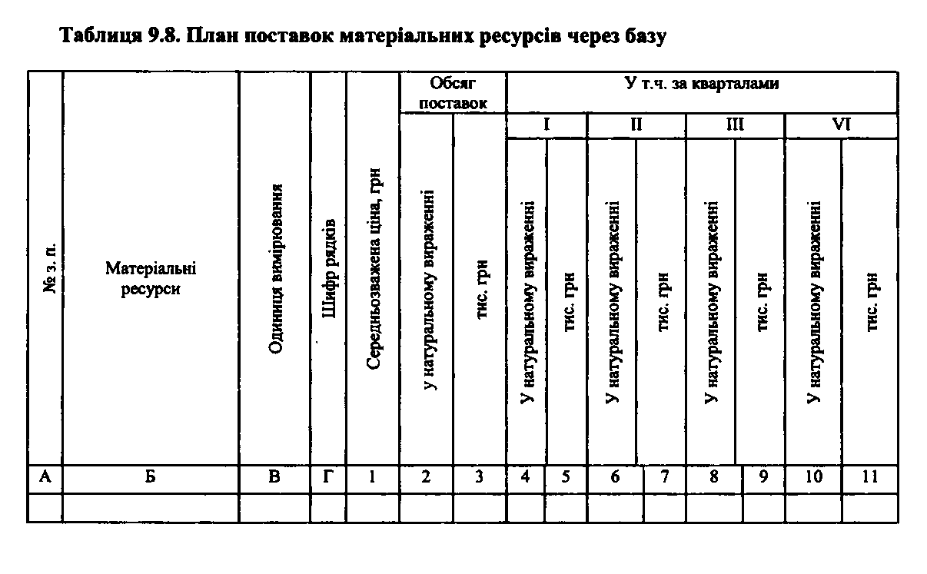
План постачань матеріальних ресурсів визначає обсяг постачань матеріалів і конструкцій за формами постачання: через виробничо-комплектувальну базу (табл. 9.8) і транзитом. За кожною формою постачань складають розрахунки про обсяг постачань конструкцій, матеріалів і виробів у натуральному і вартісному вираженнях і на цій основі складають зведений план постачань.
У зведеному плані матеріали перелічують за укрупненими групами (загальнобудівельні, оздоблювальні тощо), по кожній з яких вказується обсяг постачань у вартісному вираженні, питома вага укрупненої групи в загальному обсязі постачань, розподіл обсягів між транзитною і складською формами постачання, а також рівень контейнеризації у відсотках.
План комплектації об'єктів будівництва (табл. 9.9) встановлює обсяг постачань матеріальних ресурсів у комплектах. Розроблення плану здійснюють на основі уніфікованої нормативно-технологічної документації. За кожною укрупненою групою матеріальних ресурсів розраховують рівень комплектації, що визначається як відношення вартості постачань у комплектах до загальної вартості постачань матеріальних ресурсів.
9.8. Планування підсобних виробництв
План підсобних виробництв визначає випуск продукції і надання послуг, а також необхідні для цього витрати праці і заробітну плату (табл. 9.10).
Підсобними виробництвами є організаційно відособлені виробництва і господарства, не виділені на самостійний баланс (бетонні і розчинні вузли, кар'єри з видобутку і переробки каменю, щебеню, піску, гравію і глини, кузні, лісопильні виробництва).
Випуск продукції підсобних виробництв планується в натуральному і грошовому вираженнях. Для планування собівартості продукції, що випускається, витрат праці і заробітної плати розробляють планові калькуляції.
Вихідними даними для розроблення плану підсобних виробництв є: дані про виробничі потужності підсобних виробництв, план потреби в продукції і послугах підсобних виробництв для виконання плану будівельно-монтажних робіт, а також виробничі норми витрат матеріалів і напівфабрикатів.
№Укрупнені групи матеріальних ресурсівШифр рядківОбсяг поставок матеріальних ресурсів у комплектахУ т.ч. по об'єктах, що вводяться

тис. грнРівень комплектаціїтис. грнУ % до обсягу поставок у комплектахАБВ1234І.Конструкції бетонні та залізобетонні01705089571381II.Конструкції дерев'яні та пиломатеріали і т. д.028706269780
Таблиця 9.10. План випуску продукції підсобними виробництвами на 20р.
 |  |  |  | Випуск продукції |  |  |  |  | Очікувана |  | Витрати |  | Заробітна
 | ос |  |  |  |  | у т.ч. | за |  | собівартість |  | праці, |  | плата, грн
 | і |  |  |  | кварталами |  |  |  |  |  | люд.-днів.
Найменування продукції та послуг | [ИЦЯ вимірюі | Шифр рядкії | :уване викон | За планом | І | п | III | IV | x  в *  § 1 | Разом, тис. грн | >диницю | 'азом | щиницю | 'азом
 | Один |  | О | За планом |  |  |  |  |  | Разом, тис. грн |  |  | Я | им
Приготування розчину марки 50 | м³ | 01 | 18 001 | ЮООО | 6000 | 8000 | 8000 | 8000 | 12,04 | 361,2 | 0,41 | 12 300 | 1-69 | 50 700
Металоконструкції і т.д. | т | 02 | 14,0 | 150
Разом | - | 05 | - | - | - | - | - | - | - | 400 | - | 19 000 | - | 168 000

9.9. Планування соціального розвитку
Планом соціального розвитку передбачають заходи, спрямовані на розвиток трудової активності, підвищення кваліфікації, залучення до керування виробництвом, розвиток творчої ініціативи, а також на поліпшення соціально-культурних і житлово-побутових умов працівників.
План соціального розвитку містить п'ять розділів: 1.Удосконалення соціальної структури колективу.
2. Поліпшення умов праці й охорони здоров'я.
- Удосконалення оплати праці, поліпшення житлових і побутових умов працівників.
- Задоволення потреб духовного і фізичного розвитку членів колективу.
- Розвиток суспільної активності працівників і удосконалення соціальних стосунків у колективі. ^
У 1-му розділі відбито показники соціально-демографічної і кваліфікаційно-професійної структури колективу, професійно-технічної підготовки і підвищення кваліфікації працівників, підвищення загальної і фахової освіти працівників, а також шляхи створення стабільного колективу.
Заходи, зазначені у цьому розділі, спрямовано на удосконалення роботи з профвідбору, підготовки і перепідготовки кадрів, підвищення загальноосвітнього рівня працівників, а також підвищення рівня механізації і змістовності праці.
У цьому розділі визначено перспективну потребу організації в працівниках з окремих професій, кваліфікації й освіти. Це здійснюється на основі складання балансів кількості робітників за професіями та інженерно-технічних працівників, а також плану підготовки, підвищення кваліфікації працівників будівельної організації.
У 2-му розділі плану передбачено заходи щодо профілактики і зниження рівня виробничого травматизму, професійної та загальної захворюваності на основі поліпшення санітарно-гігієнічних і інших умов праці, встановлення раціонального режиму роботи і поліпшення естетичної обстановки.
У 3-му розділі плану відбиваються питання поліпшення матеріального становища працівників, використання фондів економічного

стимулювання, удосконалення систем матеріального і морального стимулювання, а також поліпшення житлових і культурно-побутових умов членів колективу.
У 4-му розділі плану наведено заходи, спрямовані на задоволення потреб духовного і фізичного розвитку колективу, раціонального використання неробочого часу.
У 5-му розділі плану висвітлено заходи щодо підвищення дисципліни праці, викорінювання порушень суспільного порядку, удосконаленню стосунків у колективі, залучення членів колективу до суспільних форм управління виробництвом і впровадження наукових методів керівництва.
Вихідними даними для розроблення плану є матеріали соціологічних досліджень колективу, плани громадських організацій з соціальних питань, пропозиції працівників організації, кошторис використання фондів економічного стимулювання, план власних капітальних вкладень, план технічного розвитку і підвищення ефективності виробництва, а також інші документи, що містять питання соціального характеру.
9.10. Планування заходів щодо охорони природи і раціонального використання природних ресурсів
У плані заходів щодо охорони природи і раціонального використання природних ресурсів передбачено заходи для усунення причин, що зумовлюють негативний вплив будівельного виробництва на навколишнє середовище, і з раціонального використання природних ресурсів.
Основними напрямками для розроблення заходів щодо охорони природи і раціонального використання природних ресурсів є: охорона повітряного басейну; охорона і раціональне використання водних ресурсів; охорона і раціональне використання земель; охорона і раціональне використання інших мінеральних, органічних і біологічних ресурсів; боротьба із шумом.
Охорону навколишнього середовища забезпечують завдяки вживанню таких заходів, як дбайливого ставлення до природоохоронних зон, охорони рослинного і тваринного світу; збирання сміття і благоустрою територій після завершення будівництва; оснащення будівельних машин і транспортних засобів спеціальними пристроями для нейтралізації і знешкодження токсичних речовин у вихлопних газах; застосування електроенергії і газу замість твердого і рідкого палива, продукти згоряння якого засмічують повітряний басейн; контейнерна доставка, збереження і подача на робоче місце сипких і маломіцних матеріалів тощо.
Щодо всіх заходів, передбачених планом, встановлено обсяг упровадження із зазначенням термінів, відповідальних виконавців, витрати на впровадження і джерела фінансування.
Вихідними даними для розроблення плану заходів є план заходів щодо охорони природи; проекти організації і проекти виконання робіт; план технічного розвитку.
9.11. Застосування економіко-математичних методів при вирішенні задач планування будівельного виробництва
У процесі планування будівельного виробництва виникає необхідність вибору найкращого варіанта досягнення поставленої мети. Це може бути досягнуто на основі застосування економіко-математичних методів і використання ЕОМ. -
Найбільшого застосування при вирішенні задач планування будівельного виробництва набули методи математичної статистики, лінійного і динамічного програмування, теорії масового обслуговування, теорії ігор тощо. З огляду на велику розмірність і багато-екстремальність задач планування будівельного виробництва під час їх виконання широко застосовують також різні евристичні методи.
Як приклад розглянуто розв'язання задач визначення черговості включення об'єктів до програми робіт і формування плану технічного розвитку будівельної організації.
Визначення черговості включення об'єктів до програми робіт будівельної організації
При формуванні виробничої програми робіт будівельної організації за умов обмежених ресурсів (трудових чи матеріально-технічних) виникає необхідність визначення такої черговості включення об'єктів до програми робіт, за якої забезпечується максимально можливе введення їх в експлуатацію протягом планового періоду.
Для розв'язання цієї задачі може бути застосовано метод найменших різниць, що належить до математико-логічних методів. Ці методи засновані на використанні апарату формальних, логічних (економічних) виправданих дій, що забезпечують ефективне розв'язання задач.
Вихідні дані для розв'язання задачі (умовні) наведено в табл. 9.11, а систематизовано для зручності подальших розрахунків - у табл. 9.12.
У першому стовпці табл. 9.12 (графа 2) наведено трудомісткість робіт у люд.-днях, що може бути виконано за допомогою наявних трудових ресурсів за перший рік. В останньому стовпці (графа 11) наведено залишок трудомісткості робіт, що може бути виконано наявними трудовими ресурсами за перший рік після включення до плане цього року об'єкта Ж. В інших графах 3-10 зазначено трудомісткість робіт при зведенні об'єктів, у верхніх правих кутах - частка від ділення трудомісткості робіт, що може бути виконана наявними трудовими ресурсами, на трудомісткість робіт, необхідну для зведення кожного об'єкта. У рядок різниць записують різниці між найбільшими і найменшими частками цього стовпця.
Об'єкт, відповідний стовпцю з найменшою різницею, включають до плану першого року. У цьому прикладі першим включають об'єкт Ж.
Критерієм якості розв'язання є повнота використання ресурсів. Можливо, якщо замість об'єкта з мінімальним значенням показника різниці ввести інший чи декілька інших (показники різниці яких розташовано в порядку зростання за найменшою різницею), то ресурси використовуватимуть повніше. При цьому мають дотримувати умову: витрати ресурсів на будівництво об'єктів, що знову вводяться, за кожним видом робіт повинні бути не менше, ніж витрати ресурсів для об'єкта з найменшою різницею, й одночасно не перевищувати наявних ресурсів для кожного виду робіт.
Аналогічні розрахунки виконують для кожного етапу розв'язання задачі (табл. 9.13-9.14). Після кожного такого етапу трудомісткість робіт об'єкта, включеного до програми робіт, віднімають від загальної трудомісткості робіт, що може бути виконана наявними трудовими ресурсами. Ця процедура продовжується доти, доки є трудові ресурси. Якщо трудові ресурси за яким-небудь видом робіт вичерпано, розрахунки припиняють і розглядають формування плану введення об'єктів в експлуатацію для наступного року.
Розрахунки, виконані на основі наведених вихідних даних, показують, що до плану першого року слід включити будівництво об'єктів Ж, Е, Д. Таке розв'язання задачі сприяє максимальній концентрації ресурсів на об'єктах, що вводять. Це видно з порівняння загальної трудомісткості робіт, що могла бути виконана трудовими ресурсами протягом першого року (870 люд.-днів) і залишку трудомісткості при включенні до плану першого року об'єктів Ж, Е, Д (50 люд.-днів). Залишок становив усього 5,7%.
Види робітТрудомісткість робіт при зведенні об'єктів, люд.-дні
АБВГДЕЖ3Загальнобуді-вельні5204,33 1206,50 805,77 904,72 ПО2,74 1903,71 1403,47 1504,00 130370Спеціальні1206,00 204,00 304,80 253,00 402,40 504,00 303,43 354,00 3085Оздоблювальні1605,33 304,57 354,00 404,57 352,46 654,00 403,20 503,56 45110Рядок різниць1,672,501,771,720,340,290,270,44
Таблиця 9.12. Перший етап розв'язку задачі
Таблиця 9.11. Вихідні дані для розв'язку задачі

Вид роботи | Трудомісткість робіт при зведенні об'єктів, люд.-дні |  |  |  |  |  |  |  | Трудомісткість робіт, які можуть бути виконані наявними , трудовими ресурсами, люд.-дні
Вид роботи | А | Б | В | Г | Д | Е | Ж | 3 | 1-й рік | 2-й рік
Загально-будівельні | 120 | 80 | 90 | 110 | 190 | 140 | 150 | 130 | 520 | 530
Спеціальні | 20 | 30 | 25 | 40 | 50 | 30 | 35 | зо | 120 | 150
Оздоблювальні | 30 | 35 | 40 | 35 | 65 | 40 | 50 | 45 | 160 | 190
Формування плану технічного розвитку будівельної організації При формуванні плану технічного розвитку будівельної організації в умовах обмежених ресурсів виникає необхідність вибору таких організаційно-технічних заходів, що дали б змогу б одержати максимально можливий прибуток при обмеженій величині витрат на їхнє впровадження.
АБВГдЕЖ3Загальнобуді-3703,084,634,113,361,952,642,85вельні1208090110190140130230Спеціальні854,252,833,402,131,702,832,832030254050303055Оздоблю-1103,673,142,753,141,692,752,44вальні3035403565404570Рядок різниць1,171,801,361,230,260,090,41Таблиця 9.14. Третій етап розв'язку задачіТрудомісткість робіт при зведенні об'єктів,Види робітлюд.-дніАБВГдЕЖ3Загальнобуді-2301,922,882,562,091,211,77вельні120809011019013040Спеціальні552,751,832,201,381,101,832030254050305Оздоблю-702,332,001,752,001,081,56вальнізо35403565455Рядок різниць0,831,050,810,710,130,27
Види робіт
Трудомісткість робіт при зведенні об'єктів, люд.-дні
Таблиця 9.13. Другий етап розв'язку задачі
Задачу формулюють таким чином. До плану технічного розвитку будівельної організації може бути включено п заходів. Очікуваний прибуток при впровадженні одиниці і-го (/ = 1,2, п) заходу становить Р,. Відомі для кожного заходу можливий обсяг впровадження V_{h} витрати на впровадження одиниці заходу Si і загальна сума витрат на впровадження заходів G. Необхідно включити до плану технічного розвитку такі заходи Х_{х}, при впровадженні яких досягається максимальний прибуток.
Математичне формулювання задачі полягає у визначенні максимуму функції:
F = ІРЛ -> max (9.8)
і=і
при умовах:
XS.X^G; (9.9)
1=1
£Х,<К.; (9.10)
і=і ?
Х,<0. - (9.11)
Умова (9.9) передбачає неперевищення виділених витрат на впровадження заходів; умова (9.10) вимагає неперевищення можливого обсягу впровадження кожного заходу; умова (9.11) виключає негативні значення шуканих величин.
Оптимальне рішення задачі (9.8)-(9.11) досягається з використанням симплекс-методу лінійного програмування.
Приклад. Визначити оптимальний план технічного розвитку будівельної організації. Вихідні дані наведено у табл. 9.15.
Номер заходуМожливий обсяг впровадження в одиницях виміруНа одиницю вимірювання

Витрати на впровадження, грнОчікуваний прибуток, грн1815402111032362075471650591237
Таблиця 9.15. Вихідні дані

Цільова функція:
F = 40Х, + 32Х₂ + 75Х₃ + 50Х₄ + 37Х₅ -> max. Обмеження:
15Х₁ + 10Х₂ + 20Х₃ + 16Х₄ + 12Х₅ < 500;
Х,<8; Х₂<11; Х₃<6; Х₄<7 Х₅<9 Х,+Х₅>0.
Розв'язавши задачу з використанням ЕОМ, знаходимо оптимальний варіант впровадження заходів у прийнятих одиницях вимірювання: першого - 3,33; другого - 11, третього - 6; четвертого - 7; п'ятого - 9. При цьому очікуваний прибуток становитиме 1618,3 грн, а витрати на впровадження не перевищать 500 грн.
Глава | Календарні плани зведення
10 | комплексу будівель та
10 | споруд
10.1. Розроблення календарних планів будівництва промислових підприємств
Призначення і принципи розроблення календарних планів відповідно до ДБН 3.1-5-96 "Організація будівельного виробництва у складі проекту організації будівництва (ПОБ)". Розробляють календарний план будівництва (табл. 10.1) і окремо календарний план на підготовчий період (з розподілом обсягу робіт за місяцями).
Таблиця 10.1. Календарний план будівництва (найменування об'єкта)

Номер рядка | Найменування окремих будівель, споруд чи видів (із виділенням пускового чи містобудівного комплексу) | Кошторисна вартість, тис. грн |  | Розподіл капітальних вкладень та  обсяги будівельно-монтажних робіт за періодами будівництва (кварталами, роками), тис. грн
Номер рядка |  | Всього | У т.ч. обсяг будівельно-монтажних робіт
 |  | 1 | 2 | 3...
Для складних об'єктів, де застосовують принципово нову технологію виробництва, яка ще не має аналогів, унікальне технологічне устаткування, а також для будівель, де переважають нові будівельні конструкції, спорудження яких має відбуватися у винятково складних геологічних або природних умовах, додатково розробляють комплексний укрупнений сітьовий графік.
Метою розроблення календарних планів і сітьових графіків є визначення оптимальної тривалості будівництва як комплексу об'єктів у цілому, їх черговості і пускових комплексів, так і окремих будівель та споруд; визначення обсягу, складу, послідовності і строків виконання робіт підготовчого періоду та будівельно-монтажних робіт основного періоду, встановлення строків розроблення проектно-кошторисної документації та надходження устаткування; визначення обсягів капітальних вкладень та обсягів робіт за періодами будівництва.
Календарний план, розроблений у складі ПОБ, є вихідним документом для формування договірних відносин між замовником і підрядником. Виходячи з календарних планів, планують потреби в основних матеріально-технічних і трудових ресурсах, розробляють перспективні та річні плани діяльності будівельних організацій, календарні та сітьові моделі спорудження окремих об'єктів у складі проекту виконання робіт.
Розробляючи календарні плани, слід дотримуватися таких основних принципів:
- передбачати випереджаючий розвиток виробничої бази, зведення об'єктів житлового, соціально-побутового і комунального господарства, необхідних для потреб будівництва цього об'єкта;
- максимально використовувати для потреб будівництва постійні будівлі, споруди та комунікації, забезпечуючи першочергове їх спорудження у підготовчий період;
- забезпечувати ритмічне виконання будівельно-монтажних робіт, застосовуючи потокові методи виробництва з максимально можливою мірою їх суміщення;
- проектувати застосування індустріальних методів, максимально впроваджуючи великоблоковий монтаж та комплексну механізацію робіт;
- передбачати цілорічне виконання будівельно-монтажних робіт із найефективнішим розподілом робіт за періодами будівництва і послідовною концентрацією трудових і матеріальних ресурсів на пускових об'єктах;
- забезпечувати суворе дотримання правил безпеки та вимог щодо охорони навколишнього середовища.
Планування капітальних вкладень повинно бути підпорядкованим головному завданню - найраціональнішому використанню матеріальних, трудових і фінансових ресурсів. Для підвищення ефективності капітальних вкладень і скорочення обсягів незавершеного будівництва спорудження великих промислових підприємств слід вести, розбиваючи їх на черги й пускові комплекси.
Вихідні дані та методика розроблення календарних планів
Основними вихідними даними для розроблення календарного плану є:
-матеріали інженерних досліджень, а під час реконструкції об'єктів - матеріали їх передпроектного обстеження;
- схема генерального плану;
-дані про об'ємно-планувальні та конструктивні рішення, а також про обсяги робіт щодо окремих будівель і споруд;
- організаційно-технологічна схема будівництва будівель і споруд у складі підприємства, його черги чи пусковогр комплексу;
- організаційно-технологічні схеми спорудження основних будівель і споруд;
- норми тривалості будівництва і нормативні документи, якими встановлено строки будівництва чи реконструкції об'єкта;
- перелік робіт, виконуваних у підготовчий період;
- порядок і строки постачання будівельних конструкцій, готових виробів, матеріалів та устаткування;
-дані про потужність загальнобудівельних і спеціалізованих організацій;
- дані про умови проведення будівельно-монтажних, робіт на реконструйованому об'єкті;
- заходи щодо захисту території будівництва від несприятливих природних явищ і геологічних процесів та етапність їх виконання.
Розроблення календарного плану складається з таких етапів: вибір методів виконання робіт; визначення номенклатури укрупнених комплексів робіт; групування об'єктів; визначення основних параметрів робіт; розроблення календарного плану робіт на підготовчий період; розроблення організаційно-технологічної моделі; побудова та оптимізація опор; коригування організаційно-технологічної моделі і складання календарного плану; оцінювання економічної ефективності календарного плану.
Послідовність розроблення календарних планів може бути зображена у вигляді схеми (рис. 10.1).

Визначення номенклатури укрупнених комплексів робіт

Вибір методів виконання робіт

Угрупування об'єктів

Визначення основних параметрів робіт
4.1

4.2
Визначення параметрів робітна будівельному майданчику в цілому

Визначення параметрів робіт на об'єктах

5 Розроблення календарного плану робіт на підготовчий період

Розроблення організаційно-технологічної моделі
6.1
Вибір моделі

Проектування потокової організації робіт

Побудова і оптимізація епюр та коригування організаційно-технологічної моделі

Складання календарного плану будівництва

Оцінка ефективності календарного плану будівництва

Рис. 10.1. Послідовність розроблення календарних планів будівництва промислових підприємств
Номенклатура укрупнених комплексів робіт визначається на основі об'єднання в один комплекс окремих робіт, організаційно й технологічно пов'язаних між собою, виконуваних окремими спеціалізованими організаціями чи загальнобудівельними комплексними бригадами.
Розробляючи укрупнені графіки будівництва промислових підприємств, можна прийняти таку номенклатуру укрупнених комплексів робіт: налагодження мереж електро-, водо- і теплопостачання, каналізації; спорудження підземної і надземної частин об'єкта; влаштування покрівлі; влаштування підлоги; спеціальні роботи; монтаж устаткування; опоряджувальні роботи; пусконалагоджувальні роботи; здача об'єкта; введення комплексу об'єктів в експлуатацію.
Вибір методів виконання робіт на стадії розроблення календарних планів у складі ПОБ відбувається тільки для основних трудомістких робіт. Проектована організація і технологія виконання робіт мають ґрунтуватися на застосуванні комплексної механізації з використанням високопродуктивних машин і потокових методів виробництва.
Під час реконструкції методи робіт обирають з урахуванням особливостей їх проведення в умовах діючого підприємства. Механізацію будівельно-монтажних робіт у стиснених умовах слід здійснювати будівельними машинами невеликих габаритів і високої маневреності, а у закритих приміщеннях - і електричним приводом. Обираючи засоби механізації, необхідно враховувати розміри робочих зон, проїзд до будівлі, простір на шляху переміщення засобів механізації до робочої зони.
Вибір варіанта ведення робіт із числа кількох технологічно можливих здійснюють на основі аналізу варіантів за їх техніко-економічними показниками.
Групування об'єктів необхідне при їх значній кількості у складі промислового підприємства чи його черги, що набагато усклад-нює об'єднання окремих робіт під час створення організаційно-технологічної моделі. У цих випадках доцільно ряд об'єктів, об'єднаних в однорідну групу, розглядати як один об'єкт.
При групуванні об'єктів їх спочатку розбивають за ознаками ідентичності виробничого призначення. При цьому розглядають такі об'єкти: основного виробничого призначення, адміністративно-побутові, складські, допоміжного, обслуговуючого та соціального призначення.
Аби визначити однорідні групи об'єктів, аналізують об'ємно-планувальні та конструктивні рішення на основі складання таблиці характеристик будівель і споруд (табл. 10.2).
До однорідних груп включають об'єкти, для яких характерні такі загальні ознаки: однорідність технологічної структури робіт, спільність принципів просторового членування фронту робіт на ділянки та ідентичність методів будівництва.
Найменування об'єктаГабаритні розміри об'єкта, мПлоща, м²Характеристика основних конструктивних елементівВагова характеристика, т

Об'єм, м³

МінімальнаМаксимальна123456
Таблиця 10.2. Характеристики будівель і споруд
Роботи підготовчого періоду, будів ництво лінійно-протяжних транспортних об'єктів і комунікацій, а також упорядкування терито -рії підприємства розглядають як окремі роботи.
Основні параметри робіт визначають у два етапи: спершу для укрупнених видів робіт на будівельному майданчику в цілому , виходячи з нормативної відповідно до СНиП 1.04.03 -85* чи з договірної тривалості, встановленої на будівництво комплексу будівель і споруд, а потім (на їх основі) для укрупнених комплексів робіт на окремих об'єктах.
Розрахунок параметрів робіт у цілому н а будівельному майдан -чику виконують у табличній формі (табл. 10.3).
Перелік укрупнених комплексів робітКошторис на вартість будівельно-монтажних робіт, тис. грнТривалість, днівІнтенсивність, грн (день)Організація, виконавецьВиробіток, грн (зміна)ЗмінністьЧисельність робіт-ників,12345678
Таблиця 10.3. Основні параметри укрупнених комплексів робіт на будівельному майданчику
* Норми тривалості будівництва і заділу в будівництві підприємств, будівель і споруд
У графі 1 наводять прийняту укрупнену номенклатуру робіт. У графі 2 зазначать кошторисну вартість кожного укрупненого комплексу робіт у цілому на будівельному майданчику, яку визначають як суму кошторисної вартості цих робіт на окремих об'єктах.
Тривалість виконання укрупнених комплексів робіт у цілому на будівельному майданчику (графа 3) визначають, виходячи з нормативної чи з договірної тривалості основного періоду у днях (приймають за 100%) та орієнтовної питомої ваги тривалості виконання цих комплексів робіт відносно тривалості основного періоду. Питому вагу тривалості виконання укрупнених комплексів робіт відносно тривалості основного періоду будівництва визначають за об' єктами-анал огами.
Інтенсивність виконання кожного укрупненого комплексу робіт на будівельному майданчику в цілому (графа 4) визначають діленням їх кошторисної вартості на тривалість. ^
У графі 5 зазначають організацію виконавця, при цьому слід враховувати, що кожен укрупнений комплекс робіт виконує спеціалізована організація чи комплексна загальнобудівельна бригада.
Виробіток із кожного укрупненого виду робіт (графа 6) визначають на основі досягнутого рівня в організації виконавці з урахуванням завдань на його зростання. Змінність робіт (графа 7) визначають, виходячи з виробничих умов. Роботи, виконувані з використанням будівельних машин, слід вести не менш, як у дві зміни. Визначаючи інтенсивність робіт і чисельність робітників, слід враховувати потужності будівельних підрозділів, залучених до спорудження комплексу будівель та споруд.
Чисельність робітників (графа 8) визначають діленням інтенсивності на виробіток і змінність.
Параметри укрупнених комплексів робіт у цілому на будівельному майданчику необхідні для того, щоб забезпечити введення комплексу об'єктів у нормативний строк. Вони є основою для визначення параметрів робіт на окремих об'єктах, які уточнюються залежно від умов: наявності фронту робіт, необхідності поєднання робіт у потік тощо.
Параметри укрупнених комплексів робіт на об'єктах розраховують за допомогою табличної форми (табл. 10.4).

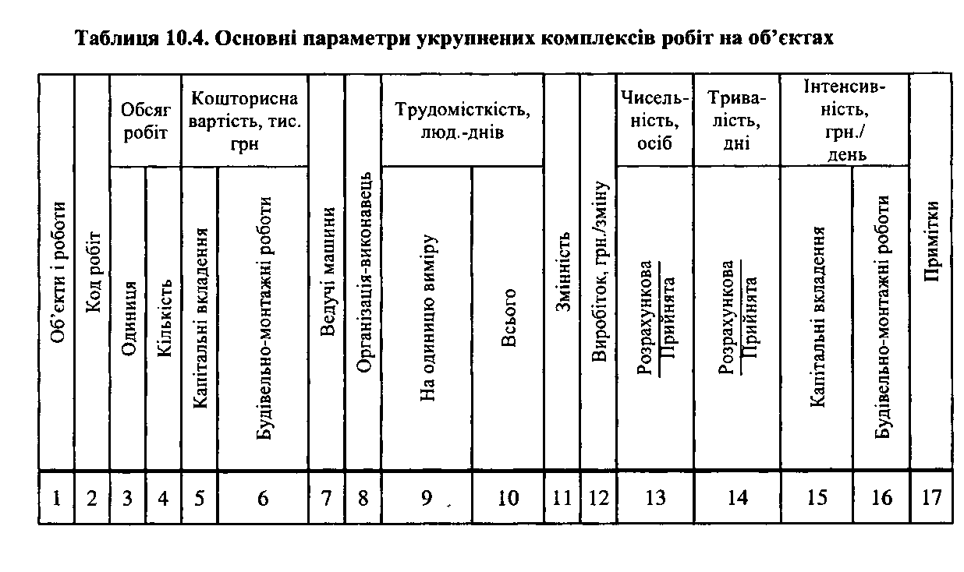
У графі 1 перелічують об'єкти проектованого комплексу або їхні групи і прийняту для кожного з них укрупнену номенклатуру робіт. Графу 2 заповнюють після "зшивання" графіка і поєднання окремих робіт у потік.
Обсяги будівельно-монтажних робіт у фізичних вимірах визначають за локальними кошторисами об'єктів-аналогів або типовими проектами. Коли відсутні фізичні обсяги, обчислені за кошторисами, обсяги робіт визначають у грошовому виразі (графи 5,6). Кошторисну вартість окремих об'єктів можна визначити за укрупненими показниками кошторисної вартості будівельно-монтажних робіт на їм³ будівельного об'єму споруди, а розподіл кошторисної вартості за видами робіт укрупненої номенклатури можна провести на основі даних про питому вагу їх, визначену за об'єктами-аналогами.
Ведучі будівельні машини (графа 7) добирають на основі прийнятих методів ведення робіт, порівнюючи різні технічно можливі варіанти їх використання з метою вибору краійого з них за техніко-економічними показниками.
У графі 9 наведено трудомісткість на одиницю виміру, а для робіт, обсяги яких подано в грошовому виразі, наведено виробіток (графа 12).
Нормативну трудомісткість (графа 10) визначають шляхом множення обсягів робіт на укрупнені показники трудовитрат (якщо обсяг робіт визначено у фізичних одиницях) чи ділення кошторисної вартості будівельно-монтажних робіт на середньо-змінний виробіток (якщо обсяг робіт наведено у грошовому вираженні).
Чисельність робітників (графа 13) встановлюють так: аналізують об'ємно-планувальні рішення кожного об'єкта. Як правило, першим розглядають найбільший об'єкт. Якщо параметри об'єкта й обсяги робіт забезпечують необхідний фронт робіт для встановленої раніше розрахункової чисельності робітників, необхідної для виконання зазначеного укрупненого комплексу робіт у цілому на будівельному майданчику (див. табл. 10.3), її залишають як розрахункову, керуючись при цьому типовими технологічними картами й картами трудових процесів. Якщо згадана розрахункова чисельність не забезпечується належним фронтом робіт, то кількість робітників на об'єкті відповідно зменшують. Аби забезпечити розрахункову інтенсивність виконання будівельно-монтажних робіт на будівельному майданчику, решту робітників розрахункової розрахункової чисельності можна залишити для паралельного виконання робіт на інших об'єктах. За прийнятою чисельністю розраховують тривалість та інтенсивність робіт.
Тривалість (графа 14) визначають шляхом ділення трудомісткості на чисельність робітників і змінність.
Інтенсивність (графи 15,16) визначають шляхом ділення капітальних вкладень та обсягів будівельно-монтажних робіт на тривалість будівництва.
Такі параметри робіт, як чисельність робітників, тривалість та інтенсивність, можна при потребі уточнити після оптимізації епюр розподілу капітальних вкладень, обсягів будівельно-монтажних робіт і потреби в робочих кадрах. Епюри будують на основі розроблюваної організаційно-технологічної моделі зведення комплексу будівель та споруд.
Календарний план робіт на підготовчий період передбачає виконання робіт, що забезпечують планомірне розгортання будівельно-монтажних робіт основного періоду (табл. 10.5).
Таблиця 10.5. Календарний план робіт на підготовчий період

Об'єкти і роботи | Кошторисна вартість, тис. грн |  | Розподіл обсягів будівельно-монтажних робіт за місяцями, тис. грн
Об'єкти і роботи | Усього | Утому числі обсяг  будівельно-монтажних робіт | І | II | III | IV | V | -
А | Б | В | 1 | 2 | 3 | 4 | 5 | -
Тривалість робіт цього періоду визначають за нормативами. До робіт і заходів підготовчого періоду належать організаційно-технічна підготовка, позамайданчикові та внутрішньомайданчи-кові підготовчі роботи.
Організаційно-технологічна модель залежно від виду й складності споруджуваного комплексу будівель і споруд може бути зображення у вигляді лінійного чи сітьового графіка.
Найменування
будівель, споруд і видів робітКошторисна вартість, тис.грнОбсяг робітВиробіток, грн/змінуТрудоміст
-кість, люд.-днівОрганізація-виконавецьЗмінністьЧисельністьТривалість, днівРік

12
ВсьогоУ тому числі будівельно-монтажних ообітОдиницяКількість
НормативнаПрийнята

Квартал

ІIIIIIIVVVIVIIVIIIРоботи підготовчого періоду1360.761282,12Прокладання мережі водопостачання49,7249,72тис. грн49,7250994884БУ-1622617■Прокладання мережі каналізації347,41347,41тис. грн347,419035343268БУ-1624338Головний корпус3172,51948,21тис. грнЗведенні підземної частини156,42156,42тис. грн156,429017341632БМ-221268Зведення надземної частини587,28587,28тис. грн587,2812048944536БМУ-2218126Інші роботи819,48490,86тис. грн89768854БМУ-2123398
Таблиця 10.6. Фрагмент лінійного графіка зведення промислового підприємства

Лінійні графіки використовують як організаційно-технологічні моделі для відображення організації будівництва порівняно невеликих промислових комплексів, що містять у своєму складі об'єкти з відносно простими об'ємно-планувальними і конструктивними вирішеннями (таблиця 10.6).
Враховуючи переваги сітьових моделей, які дають змогу використовувати ЕОМ для розрахунку тимчасових параметрів і вирішення різних ресурсних задач календарного планування, для комплексів об'єктів як організаційно-технологічні моделі при складанні календарних планів у складі ПОБ доцільно розробляти сітьові графіки. Приклад укрупненого сітьового графіка будівництва промислового підприємства наведено на рис. 10.3.
Організаційно-технологічні моделі розробляють із таким ступенем деталізації, який забезпечує визначення окремих етапів будівництва і необхідну оптимізацію епюр потреби в ресурсах.
Усі події та параметри робіт, які відображають в організаційно-технологічних моделях, мають охоплювати комплексні процеси, виконувані однією організацією.
Відповідно до ДБН А.3.1-5-96 для складних об'єктів у проекті організації будівництва розробляють комплексний укрупнений сітьовий графік (КУСГ). Складність об'єкта повинна бути встановлена до розроблення проекту організації будівництва інстанцією, яка затверджує завдання на проектування, та погоджена з генеральною будівельною організацією.
У КУСГ відображають взаємозв'язки усіх учасників будівництва, визначають тривалість основних етапів підготовки робочої документації та будівництва об'єкта, склад і строки виконання робіт підготовчого періоду, черговість будівництва окремих будівель і споруд у складі пускового комплексу, а також строки надходження технологічного обладнання. Графік розробляють з такою мірою деталізації, яка б забезпечила визначення окремих етапів проектування та будівництва, строків надходження конструкцій та обладнання, освоєння підприємством проектної потужності й необхідної оптимізації епюр потреби в ресурсах.
КУСГ компонується таким чином. До укрупненого сітьового графіка будівництва промислового підприємства прив'язують спеціальними символами з необхідним випередженням на початок відповідних робіт розроблення робочої документації, постачання обладнання та будівельних конструкцій.

Склад готової продукції
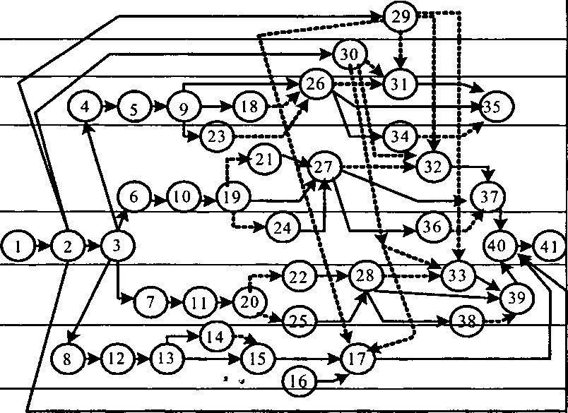
Зовнішні санітарно-технічні
мережі та пристрої Зовнішні електротехнічні мережі та пристрої
Головний корпус

Загальні роботи на будівельному майданчику

Склад матеріалів

Адміністративно-господарський корпус
Об'єкти транспортного
господарства |
Рис. 10.3. Орієнтовний укрупнений сітьовий графік будівництва промислового підприємства Види робіт: 1-2 - розпланування майданчика; 2-3 - загально-майданчикові підготовчі роботи; 2-29 - зовнішні санітарно-технічні мережі та пристрої; 2—30 — зовнішні мережі та пристрої енергопостачання; 2 -40 - об'єкти транспортного господарства; 3-4, 3-6, 3-7, 3-8 - внутрішньо-майданчикові підготовчі роботи; 4-5, 6-10, 7-Й, 8-12 - загально-будівельні роботи підземної частини; 5-9, 10-19, 11-20, 12-13 - монтаж каркаса; 9-26, 21-27, 22-28 - монтаж устаткування; 9-18, 19-27, 20-28, 13-14 -спеціальні роботи; 9-23,24-27,25-28,13-15 - влаштування покрівлі; 31 -35,32-37,33-39 - пусконалагоджувальні роботи; 26-35, 27-37, 28-39, 15-17 - влаштування підлоги; 26-34, 28-38, 27-36, 16-17 - опоряджувальні роботи; 35-40, 37-40, 39-40, 17-40 -здавання в експлуатацію окремих об'єктів; 40 -41 - здавання в експлуатацію комплексу об'єктів

Тривалість розроблення робочої документації визначають відповідно до норм тривалості проектування і цей етап зображують у вигляді укрупненої роботи. Встановлюючи строки готовності проектної документації, слід враховувати існуючий порядок подання проектної документації до 1 липня року, що передує початку будівництва.
Постачання конструкцій та обладнання зображують спеціальними символами. При цьому дають посилання на комплектувальні відомості та специфікації. Строки надходження встановлюють із необхідним випередженням початку монтажу: для конструкцій - на один місяць, для технологічного обладнання - на два місяці.
У випадку, коли виготовлення, комплектування і постачання нестандартизованого технологічного обладнання ведеться впродовж тривалого часу і є складним процесом, виготовлювач і постачальник, погодивши із замовником, можуть розробляти самостійний сітковий графік, в якому строки постачання ув'язують зі строками будівельно-монтажних робіт.
Освоєння підприємством проектної потужності відображають у КУСГу укрупненими етапами.
КУСГ розробляють у такій послідовності:
- складають перелік організацій, які беруть участь у проектуванні, постачанні обладнання і будівництві;
- проектують технологію та організацію будівництва і на цій основі визначають головні параметри робіт (складають картку-визначник);
- розробляють первинні сітьові графіки на комплекс робіт для кожної організації-виконавця;
-"зшивають" первинні сітьові графіки у загальний КУСГ, розраховують його, роблять необхідні погодження, коригують і оптимізують за ресурсами.
Згідно з ДБН А.3.1-5-96 при будівництві об'єктів вузловим методом у проекті організації будівництва слід виділити технологічні вузли, а потім відповідно до них визначити календарні строки будівництва та постачання обладнання й конструкцій, потребу в матеріалах, трудових ресурсах та засобах механізації. Для цього в розвиток КУСГ розробляють комплексний укрупнений повузло-вий сітьовий графік (КУПСК) на основі додатково включених до складу ПОБ схеми розбивки об'єкта на вузли та схеми їх технологічного взаємозв'язування й енергетичного забезпечення.
Для забезпечення ритмічної роботи будівельних організацій і скорочення строків будівництва при розробці графіків слід передбачати потокове виконання основних будівельно-монтажних робіт.
Проектування потокової організації робіт здійснюють на основі встановленого переліку об'єктів і укрупнених комплексів робіт, що включаються в потік, визначення кількості паралельно функціонуючих потоків і черговості включення об'єктів у потік.
Узгодження робіт в об'єктному потоці відбувається відповідно до технології будівництва із максимально можливим суміщенням робіт.
Комплексний будівельний потік проектують для спорудження організаційно пов'язаних об'єктних потоків, і його продукцією є промислове підприємство (пусковий комплекс, черга). Будівлі та споруди основного періоду об'єднують у комплексний потік з урахуванням технологічної схеми виробництва, об'ємно-планувальних і конструктивних рішень, а також територіального розташування об'єктів на будівельному майданчику. Об'єктові потоки об'єднують у комплексний потік за провідним процесом (наприклад, загальнобудівельні роботи підземної частини, монтаж каркаса, зведення покрівлі) за умови безперервного виконання цього процесу на всіх об'єктах комплексного потоку. Загальна тривалість комплексного потоку не повинна перевищувати нормативні (договірні) строки будівництва. У разі перевищення цих строків склад об'єктів комплексного потоку може бути змінено переведенням низки об'єктів до іншого потоку або формуванням додаткового паралельного комплексного потоку. Кількість паралельних потоків визначають, виходячи із встановленого строку будівництва та кількості спорудження об'єктів.
За потокової організації спорудження комплексу об'єктів слід забезпечувати максимально можливу й економічно доцільну концентрацію ресурсів на окремих об'єктах, що сприяє скороченню строків будівництва об'єктів та своєчасному введенню їх в експлуатацію. Проте в початковий та завершальний періоди будівництва необхідно передбачати поступове нарощування і згортання інтенсивності ведення робіт, що створює сприятливі умови для розгортання основних будівельно-монтажних робіт та підготовки споруджуваного комплексу об'єктів до введення в експлуатацію.
Проектуючи потокову організацію будівництва промислових підприємств, у потік слід об'єднати об'єкти, які суттєво впливають на загальний строк будівництва. Об'єкти, різнорідні за об'ємно-планувальними та конструктивними рішеннями, що характеризуються порівняно невеликими обсягами робіт, як правило, у потік не включають.
Черговість будівництва об'єктів промислових підприємств (їхніх черг, пускових комплексів) при проектуванні комплексного потоку визначають на основі організаційно-технологічної схеми їх зведення. Організаційно-технологічна схема будівництва будівель і споруд у складі підприємства, його черги, пускового комплексу встановлює черговість будівництва: основних об'єктів, об'єктів підсобного й обслуговуючого призначення, енергетичного і транспортного господарства, зовнішніх мереж різних комунікацій і благоустрою. Вибір організаційно-технологічної схеми обумовлюється технологічною схемою виробничого процесу промислового підприємства, особливостями рішень генерального плану, об'ємно-планувальними рішеннями основних будівель і споруд, прийняв-тими методами організації будівництва. При цьому слід прагнути до мінімальних витрат на будівництво об'єктів тимчасового будівельного господарства з технічного й побутового обслуговування будівельного виробництва. Водночас, дотримуючись цих вимог, раціональну черговість спорудження об'єктів із різними обсягами і трудомісткістю робіт можна визначити, сформувавши неритмічний потік. Цього досягають за рахунок визначення з використанням матриці такої черговості будівництва об'єктів, за якої забезпечується скорочення розривів у часі між роботою суміжних бригад на об'єктах, що сприяє скороченню тривалості комплексного потоку.
Підвищення ефективності капітальних вкладень при будівництві промислових підприємств може бути досягнуто завдяки їх зведенню з розбиванням на черги і пускові комплекси.
Черга будівництва - це необхідна сукупність об'єктів, яка забезпечує випуск продукції, передбаченої проектом для конкретного підприємства. Черга може включати низку пускових комплексів.
Можливість розбивання всієї сукупності будівель і споруд на пускові комплекси визначається наявністю замкнутих виробничих циклів, у кожному з яких виробляється визначений вид продукції у вигляді напівфабрикатів чи комплектуючих виробів.

Пусковий комплекс - це сукупність будівель і споруд основного і допоміжного призначення для забезпечення нормального функціонування одного з виробничих циклів, що забезпечує випуск проду-ції передбаченої проектом для конкретного пускового комплексу.
Склад об'єктів пускового комплексу визначається проектною організацією за узгодженням із замовником і генеральним підрядником.
На основі організаційно-технологічної моделі визначають розподіл капітальних вкладень, обсяги будівельно-монтажних робіт і потребу в робочих кадрах за періодами будівництва. Це здійснюють шляхом побудови відповідних епюр.
Побудову епюр здійснюють таким чином. Роботи сітьового графіка об'єднують за їх ранніми початками з календарем, обраним у відповідному масштабі. На часовій шкалі роботи розміщують так, щоб були сформовані графіки будівництва окремих об'єктів. На початку і в кінці кожного вектора проставляють номери початкової і кінцевої події робіт, над вектором - інтенсивності освоєння капітальних вкладень та обсягів будівельно-монтажних робіт, а під вектором - тривалість робіт, чисельність робітників та змінність. Графіки будують, підсумовуючи за кожен день відповідні ресурси та відображаючи їхні значення в прийнятому масштабі (рис. 10.4).
Аби забезпечити необхідний загальний заділ для планомірного наростання готовності комплексу будівель та споруд і рівномірне використання трудових ресурсів, аналізують одержані епюри розподілу ресурсів і за потреби коригують їх.
Ефективність графіка потреби в кадрах характеризується ступенем рівномірності руху робітників на основі розрахунку коефіцієнта нерівномірності К_{н}, який визначається як відношення максимальної кількості робітників Р^ до їх середньої кількості Р_{сер} за весь період будівництва:

сер
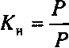
max
(10.1)

Середня кількість робітників визначається шляхом ділення сумарної трудомісткості 0, на загальну тривалість будівництва комплексу будівель та споруд Т :
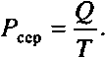
(10.2)

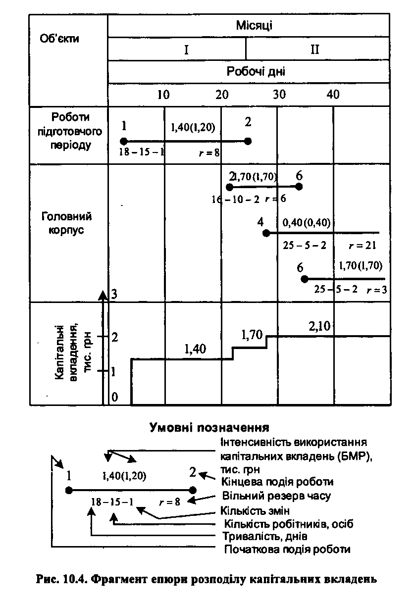

Графік потреби в кадрах вважають ефективним, якщо К_{н} не перевищує заданої величини. За більшого значення К_{И} слід відповідно скоригувати параметри робіт організаційно-технологічної моделі.
Під час побудови графіків потреби у робочих кадрах буває різке короткотривале зростання кількості робітників - "піки", що вимагає невиправданого збільшення площі приміщень для санітарно-побутового обслуговування робітників на будівельному майданчику. У цьому випадку також коригують параметри робіт організаційно-технологічної моделі.
Одержаний розподіл капітальних вкладень порівнюють із нормативним (відповідно до СНиП 1.04.03-85) або з контрактним на основі визначення економічного ефекту від скорочення обсягів незавершеного будівництва.
Графік розподілу капітальних вкладень вважають ефективним, якщо £_{нб} > 0. При від'ємному значенні £_{н}.б слід провести оптиці-зацію епюри на основі відповідного коригування параметрів робіт організаційно-технологічної моделі.
Оптимізацію епюр потреби в ресурсах здійснюють переміщенням робіт на календарний сітці чи зміною тривалості їх виконання в межах резервів часу. Фрагменти епюр розподілу капітальних вкладень і робочих кадрів наведено на рис. 10.5, де епюра розподілу кадрів має як "піки", так і "западини". Завдяки оптимізацй епюри шляхом переміщення початкової події роботи 18-20 на два дні і збільшення тривалості роботи 23-25 на п'ять днів у межах вільних резервів часу досягнуто рівномірнішого розподілу ресурсів (рис. 10.6).
Складання календарного плану будівництва здійснюють після уточнення організаційно-технологічної моделі із урахуванням прийнятих (після оптимізації епюр розподілу ресурсів) змін параметрів робіт. Фрагмент календарного плану будівництва заводу великопанельного домобудівництва наведено в табл. 10.7.
Оцінювання ефективності календарних планів будівництва здійснюють шляхом визначення таких показників, як тривалість будівництва, трудомісткість, продуктивність праці, рівень комплексної механізації, коефіцієнт змінності, коефіцієнт нерівномірності руху робітників тощо.

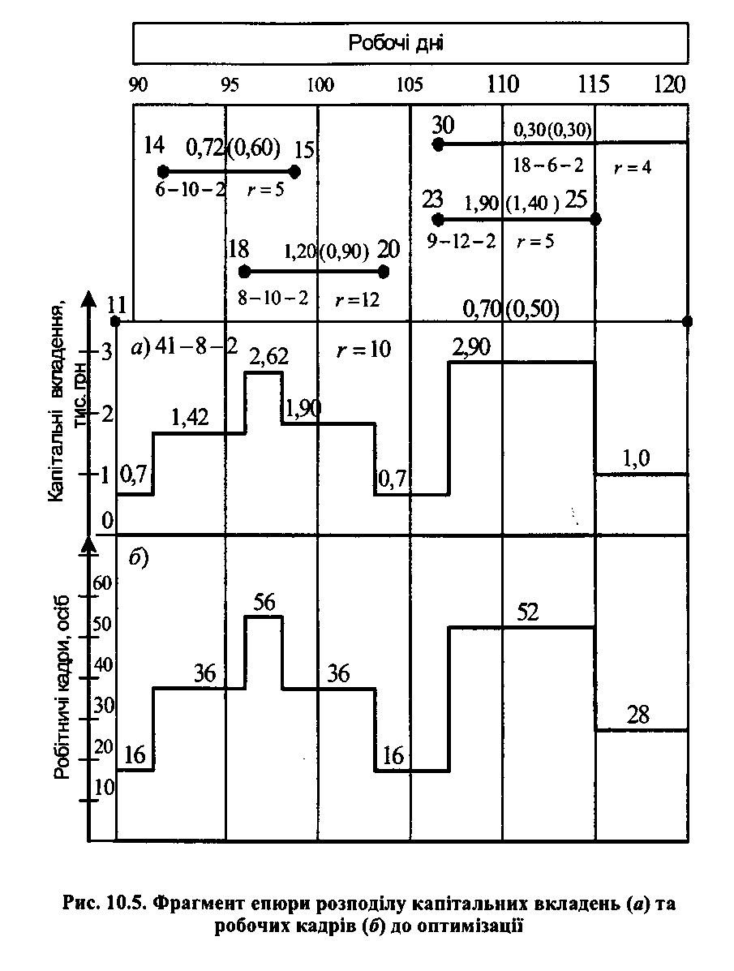
Робочі дні9095100 105 110115120
14 0,72
(0,60) ^5
0,30(0,30)
30

X
І
0)
І ⁹ О -
1*

П
З

2
6-10-2

а)

1,42
г = 5

18
8-10-2 41-8-2

1,20(0,90)
г = 10 г = 10

1,90
23
20
18-6-2 1,20(0,90)
14-7-2

0,70(0,50

2Д0

2

Б
■1
0
60 50 _40
зо
20 10
0,1

б)

16

36

42

Рис. 10.6. Фрагмент епюр капітальних вкладень (а) та робітничих кадрів (б) після оптимізації

рядкаНайменування будівель, споруд і видів робітКошторисна вартість, тис. грнРозподіл капітальних вкладень та обсягів
будівельно-монтажних робіт за роками, тис. грн

ВсьогоУ тому числі будівельно-монтажних робіт
АБ12341Вертикальне планування71,371,371,3 71,3-2Головний корпус3172,51948,211996,92 1393,381175,58 554,833Бетонозмішувальний цех351,65240,24-351,65 240,244Склад цементу188,61130,32188,61 130,62-5Склад заповнювачів658,24560,84-658,24 560,846Склад арматурної сталі91,6871,79-91,68 71,797Склад готової продукції з навісом для збереження й ремонту форм598,88357,95598,88 357,95-8Адміністративно-побутовий корпус 3 їдальнею447,36376,75-447,36 376,759Упорядкування26,5726,57-26,57 26,5710Тимчасові будівлі та споруди146,82146,82146,82 146,82-11Всього9761,826550,514380,17 3765,025381,65 2785,49
Таблиця 10.7. Календарний план будівництва заводу великопанельного домобудівництва

Тривалість будівництва комплексу будівель і споруд не повинна перевищувати нормативний (контрактний) строк. При скороченні тривалості будівництва і строків введення об'єктів виробничого призначення визначають одноразовий ефект (Е_{в}) у сфері експлуатації від функціонування об'єктів за період дострокового введення. Цю величину розраховують за формулою:
Е^Пр^-ГД (10.3)
де Пр - середньорічний прибуток за період довгострокового введення об'єктів у дію; Т\, Т₂ - тривалість будівництва відповідно до нормативної і за календарним планом у роках.
При відсутності даних про прибуток визначають економічний ефект (Е_{в}) від прискорення введення об'єкта в дію:
Е_{ш}=Е_{а}Ф(Ті-Т₂), (Ю.4)
де Е_{н} - коефіцієнт ефективності капітальних вкладень, придатний для інвестора об'єкта, введеного в експлуатацію^Ф - вартість виробничих фондів, достроково введених у дію.
Якщо згідно з розробленим планом передбачається другий розподіл капітальних вкладень за періодами будівництва відносно норм тривалості (СНІП 1.04.03-85), визначають економічний ефект від скорочення обсягу незавершеного будівництва (Е_{н}б):
£_{н6}.=£_{н}(К₁₁7'₁-К_{по6}Г₂)> (10.6)
де К„ і К_{ПО}б - середній обсяг капітальних вкладень у незавершене будівництво відповідно до норм і за ПОБ; Т\, Т₂ - тривалість будівництва у роках за порівнюваними варіантами.
10.2. Розроблення календарних планів забудови мікрорайонів містобудівними комплексами
Забудову міст здійснюють житловими масивами (житловими районами, мікрорайонами, містобудівними комплексами).
Містобудівний комплекс (МБК) є частиною мікрорайону і складається з групи житлових будинків, установ та підприємств, призначених для обслуговування населення, а також необхідного інженерного обладнання та благоустрою. Схему розподілу мікрорайону на містобудівні комплекси наведено на рис. 10.7.

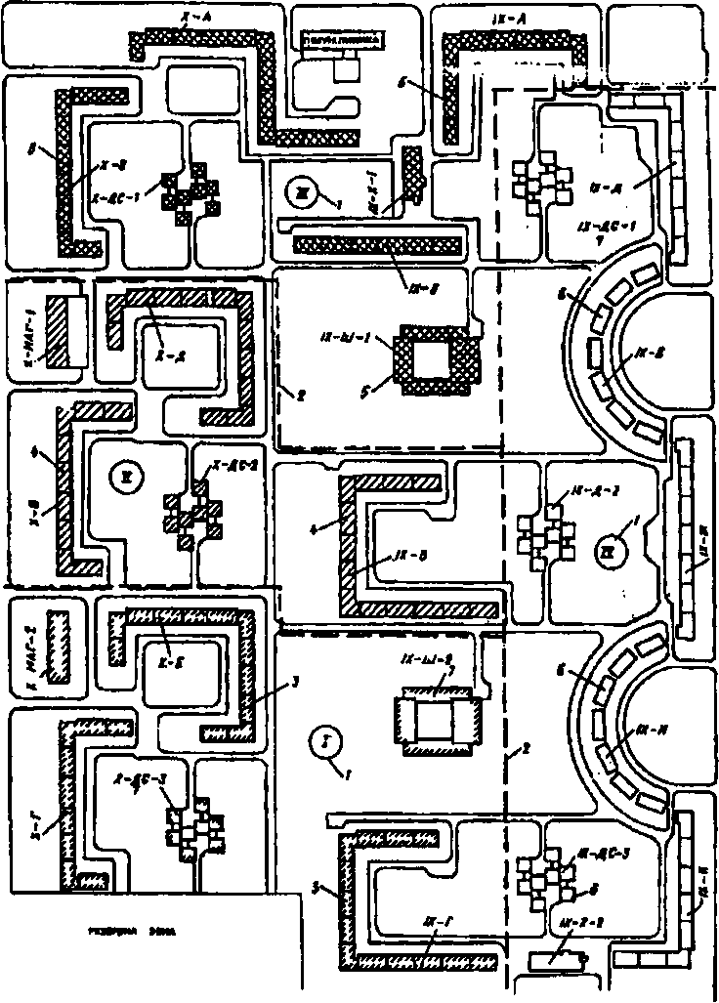
Рис. 10.7. Схема розподілу мікрорайону на містобудівні комплекси: 1 - номер містобудівного комплексу; 2 - межа містобудівного комплексу; 3 - будівлі першого містобудівного комплексу; 4 - будівлі другого містобудівного комплексу; 5 - будівлі третього містобудівного комплексу; б - будівлі четвертого містобудівного комплексу; 7 - позначення будівель мікрорайону

При формуванні містобудівних комплексів ураховують потужність генеральної підрядної будівельної організації, яка веде їх забудову. Тривалість будівництва кожного містобудівного комплексу приймається орієнтовно в межах двох років, ураховуючи при цьому норми тривалості будівництва для мікрорайонів і житлових будинків.
Формування містобудівних комплексів у складі мікрорайону здійснюють з урахуванням організаційно-технологічних вимог, а саме: забезпечення необхідного фронту робіт для розгортання комплексного довгострокового потоку, можливості автономного функціонування інженерних мереж кожного комплексу незалежно від інших, забезпечення необхідного фронту робіт для підрядних організацій, які беруть участь у будівництві.
Забудова житлових мікрорайонів містобудівними комплек-
сами забезпечує планомірну реалізацію генерального плану, дає змогу
мешканцям кожного комплексу одразу після заселення користу-
ватися всіма необхідними видами першочергового культурно-
побутового обслуговування. -
Метою календарного планування забудови мікрорайону при розробленні проекту організації будівництва є обгрунтування заданої або виявлення технічно і ресурсно можливої тривалості будівництва мікрорайону, що проектується. При цьому визначаються: строки будівництва і введення в експлуатацію містобудівних комплексів, виконання окремих основних робіт, розміри капітальних вкладень і обсягів будівельно-монтажних робіт за періодами будівництва; строки постачання основних конструкцій, матеріалів та обладнання на будівлі; потрібну кількість будівельних кадрів за періодами будівництва; необхідну кількість транспорту й будівельних машин.
Основними принципами, яких слід дотримуватись при розробленні календарних планів, є:
-забезпечення нормативної чи договорної тривалості будівництва і рівномірного введення в експлуатацію протягом року житлових будинків та об'єктів культурно-побутового призначення;
-формування раціональної черговості забудови мікрорайону містобудівними комплексами;
- першочергове виконання робіт підготовчого періоду;
- забезпечення ритмічного використання ресурсів та виробничих потужностей на основі застосування потокових методів будівництва;
- застосування індустріальних методів будівництва;
- впровадження комплексної механізації робіт;
- забезпечення суворого дотримання правил безпеки та вимог щодо охорони навколишнього середовища.
Послідовність розроблення календарних планів можна зобразити у вигляді схеми (рис. 10.8).

1
1.1
Визначення вихідного варіанта

Визначення
черговості
забудови
1.2

1.3
Економічне обгрунтування

Визначення робочого варіанта

1.4
Вибір варіанта розподілу капітальних вкладень

ШРозроблення календарного
плану підготовчого періоду

2.1

2.2

Вибір методів виконання робіт

Розроблення графіка робіт

Проектування комплексного потоку
3.1

3.2
Визначення структури потоків та розрахунок їх інтенсивності

Побудова циклограм

Розроблення календарного плану
4г 4.1

4.2
Складання зведеного графіка будівництва

Побудова діаграм розподілу ресурсів

Рис. 10.8. Схема розроблення календарного плану забудови мікрорайону містобудівними комплексами
Вихідними даними для розроблення календарного плану є:
- проект забудови мікрорайону;
- нормативна чи директивна тривалість будівництва;
- схема розподілу мікрорайону на містобудівні комплекси;
- черговість забудови;
- організаційно-технологічні схеми будівництва містобудівних комплексів і окремих об'єктів;
- дані про умови проведення будівництва;
-дані про потужність загальнобудівельних і спеціалізованих організацій;
- заходи щодо захисту території будівництва від несприятливих природних явищ і геологічних процесів та етапність їх виконання.
Черговість забудови мікрорайону визначається черговістю будівництва містобудівних комплексів і встановлюється в такій послідовності:
- проектують вихідний варіант черговості; _{ж}'
- виконують економічне обґрунтування черговості забудови;
- проектують робочий варіант забудови.
Проектування вихідного варіанту черговості будівництва містобудівних комплексів здійснюють з урахуванням таких чинників:
- харакгера рельєфу території будівництва. Забудову слід починати з ділянок, які за умовами водостоку та розподілу земельних мас підлягають плануванню в першу чергу;
- місце підключення внутрішньо-квартальних комунікацій до магістральних. Початок забудови доцільно проектувати з боку основних підводящих мереж та шляхів;
- обсяги робіт із підготовки території до будівництва (наявність на території будівель, які підлягають знесенню, можливості тимчасового використання проектованих постійних будівель і споруд для потреб будівництва та ін.). Забудову доцільно починати з Ділянок, які мають найменший обсяг робіт із підготовки майданчика;
- забезпечення зручностей для мешканців будинків, які вводяться в експлуатацію у період будівництва мікрорайону. Забудову слід здійснювати в такому порядку, за якого незручності мешканців у період будівництва зводяться до мінімуму.
Черговість забудови економічно обґрунтовують на основі розрахунку і порівняння обсягів незавершеного будівництва з інженерної підготовки території для різних варіантів послідовності будівництва містобудівних комплексів. Для кожного містобудівного комплексу визначаються обсяги робіт з інженерної підготовки території, які необхідно виконати для забезпечення введення будівель в експлуатацію, припускаючи, що кожний містобудівний комплекс забудовуватиметься першим. Обсяги і вартість робіт з інженерної підготовки території кожного містобудівного комплексу заносять до таблиці (табл. 10.6).
Таблиця 10.6. Витрати на інженерне обладнання території за варіантами першочергового містобудівного комплексу

Об'єкт | Одиниця | Обсяги робіт за містобудівними комплексами |  |  | Витрати у розрізі містобудівних комплексів, тис. грн
 |  | І | II | іт.д. | І | II | і т.д.
За першочерговий беруть містобудівний комплекс, для якого витрати на інженерне обладнання території, віднесені на їм² зведеної площі, мінімальні. Аналогічно (після вибору першочергового містобудівного комплексу) визначають будівництво решти містобудівних комплексів.
Робочий варіант черговості проектують з урахуванням реальних організаційно-технологічних умов забудови мікрорайону й обмежень із постачання матеріально-технічних ресурсів.
Економічно доцільний варіант розподілу капітальних вкладень визначають шляхом порівняння варіантів тривалості будівництва містобудівних комплексів і поєднанням їх за часом. Варіант розподілу капітальних вкладень, який забезпечує найменший розмір сумарних витрат, віднесених на початок будівництва мікрорайону, беруть як остаточний - основу для уточнення розподілу капітальних вкладень у процесі формування довгострокових будівельних потоків і розроблення календарного плану.
Календарний план підготовчого періоду включає об'єкти інженерного обладнання: підготовку території будівництва; зняття рослинного шару грунту; улаштування прохідного колектора з прокладанням теплотраси і водогону; прокладання зливової та господарчо-фекальної каналізації; улаштування шляхів, тимчасових будівель та споруд; прокладання силових кабельних мереж, улаштування трансформаторних підстанцій.
Підготовка території будівництва та зняття рослинного шару виконують ділянками відповідно до розподілу мікрорайону на містобудівні комплекси.
Інженерні мережі в напрямку довжини розділяються на ділянки робіт протяжністю 50-250 м. Довжина ділянки залежить від розгалуженості інженерної мережі й кількість її перехрещень з іншими інженерними комунікаціями. Короткі відгалуження враховують в обсягах ділянок, до яких вони примикають.
Прокладання комунікацій починають від місць примикання до магістральних мереж. Більш заглиблені інженерні мережі прокладають із випередженням відносно до комунікацій наступного рівня закладення; транзитні комунікації - до завершення основного будівництва на ділянці містобудівного комплексу мікрорайону.
Слід максимально використовувати для потреб основного будівництва постійні джерела водо-, тепло-, енергозабезпечення, а також шляхи.
Тимчасові будівлі улаштовують згідно з черговістю будівництва містобудівних комплексів, дотримуючись рішень, ухвалених у будівельному генеральному плані.
Для організації, планування та управління роботами підготовчого періоду розробляють багатоцільовий сітьовий графік (рис. 10.9). який передбачає таку послідовність робіт: підготовка території і зняття рослинного шару грунту, влаштування тимчасових будівель та споруд. Паралельно з улаштуванням тимчасових будівель і шляхів виконують позамайданчикові підготовчі роботи щодо постійних будівель і споруд, які використовуються в період будівництва.
Передбачають також роботи з прокладання каналізаційних мереж, улаштування прохідного колектора, постійних шляхів і кабельних мереж.
Згідно з сітьовим графіком розробляють календарний план робіт підготовчого періоду.

Зняття рослинного шару
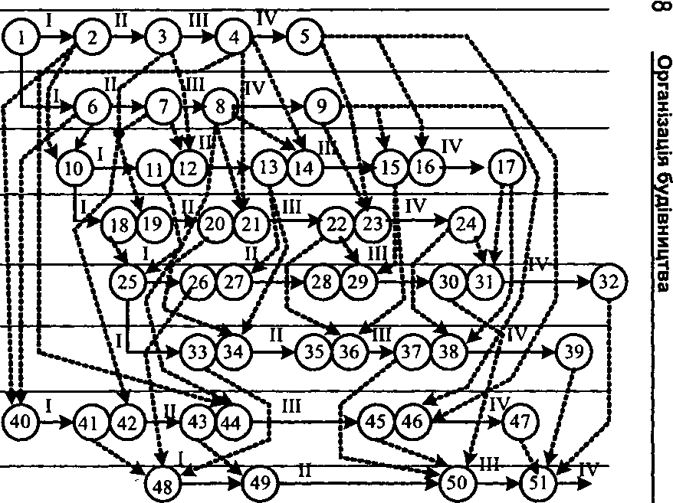
Підготовка території будівництва
Прокладання зливної та господарчо-фекальної
каналізації
Влаштування прохідного колектору з прокладанням теплотраси та водопроводу
Прокладання кабельних мереж
Влаштування постійних
шляхів без верхнього
покриття
Влаштування тимчасових будівель та споруд
Можливий початок будівництва МБК

Систему довгострокових потоків для комплексної забудови мікрорайону формують із дотриманням таких принципів: зведення будівель кожного містобудівного комплексу починають тільки після завершення робіт з інженерного обладнання території; житлові й культурно-побутові будівлі зводять самостійними об'єкто-вими потоками; черговість забудови містобудівних комплексів визначають за розрахунком.
Потоки формують у такій послідовності:
- визначають структуру потоків;
- розраховують інтенсивність і кількість паралельних потоків;
• членують будівлі на захватки і провадять побудову циклограм зведення житлових та культурно-побутових будівель.
Зазвичай при забудові мікрорайону самостійними об'єктови-ми потоками, які належать до складу комплексного потоку, є: інженерне обладнання території, зведення однотипних житлових будівель; зведення будівель культурно-побутового призначення; благоустрій території.
Структуру потоків проектують згідно зі спеціалізацією будівельних організацій, які ведуть забудову мікрорайону.
Кількість об'єктових і спеціалізованих потоків залежить від складу конструктивних особливостей об'єктів комплексного потоку.
Інтенсивність спеціалізованих потоків визначають з урахуванням умов забезпечення встановленого строку забудови мікрорайону і дотриманням нормативної тривалості будівництва кожного об'єкта.
Інтенсивність потоку будівництва об'єктів (7_{к})м²/день
(іо.б)
¹ пр
де Р - загальна площа, що вводиться до експлуатації, м²; Г_{пр} -період випуску закінченої продукції, днів.
Період випуску закінченої продукції визначають:
Т_{пр}=Т-Т_{р9} (10.7)
де Г - установлений строк забудови мікрорайону, днів; Г_{р} -
період розгортання комплексного потоку, днів.
Період розгортання комплексного потоку:
Т_{р}=Т^+Т_{и}, (10.8)
Де Т - середня тривалість зведення однієї будівлі; Т„ - тривалість
підготовчого періоду. Орієнтовно може бути взято 10-12% установленої тривалості забудови мікрорайону.
Необхідна кількість паралельних потоків (П)
n = ^L, (10.9)
•^сер.
де Гнад. - середня тривалість зведення надземної частини об'єкту, днів; S_{cep}. - середня загальна площа об'єкта, м².
Аналогічно розраховують інтенсивність і кількість спеціалізованих потоків щодо влаштування фундаментів, монтажу підземної частини, покрівельних та опоряджувальних робіт для житлових і культурно-побутових будівель.
Після розподілу житлових будівель на ділянки (захватки) будівництва й визначення тривалості робіт кожного спеціалізованого потоку на кожному об'єкті (захватці) будують циклограми в такій послідовності: у лівій частині циклограми за вертикаллю зазначають об'єкти, включені до комплексного потоку, у правій частині -графік виконання ведучого спеціалізованого потоку. Від останнього з максимальним наближенням зображують графік наступного спеціалізованого потоку. У такій послідовності зображують усі основні спеціалізовані потоки, дотримуючись умови, щоб на одній і тій самій ділянці не функціонували водночас два чи більше спеціалізованих потоків. Фрагмент циклограми комплексного потоку будівництва житлових будинків показано на рис. 10.10.
З метою забезпечення безперервного, рівномірного і комплексного введення до експлуатації об'єктів мікрорайону при розробленні циклограми об'єктні чи спеціалізовані потоки узгоджують між собою таким чином, щоб потоки з інженерної підготовки території випереджували зведення будівель, а до моменту закінчення житлових будинків закінчувалось зведення установ і підприємств обслуговуючого призначення.
Календарний план будівництва мікрорайону розробляють на основі зведеного графіка, який у свою чергу складають на основі графіків будівництва для кожного містобудівного комплексу з обов'язковим виділенням робіт підготовчого й основного періодів будівництва. У лівій частині зведеного графіка дають перелік роби за прийнятою укрупненою номенклатурою, а у правій - зазначають строки виконання робіт згідно з циклограмами комплексних потоків. Фрагмент графіка будівництва мікрорайону (перший містобудівний комплекс) наведено в таблиці 10.11.

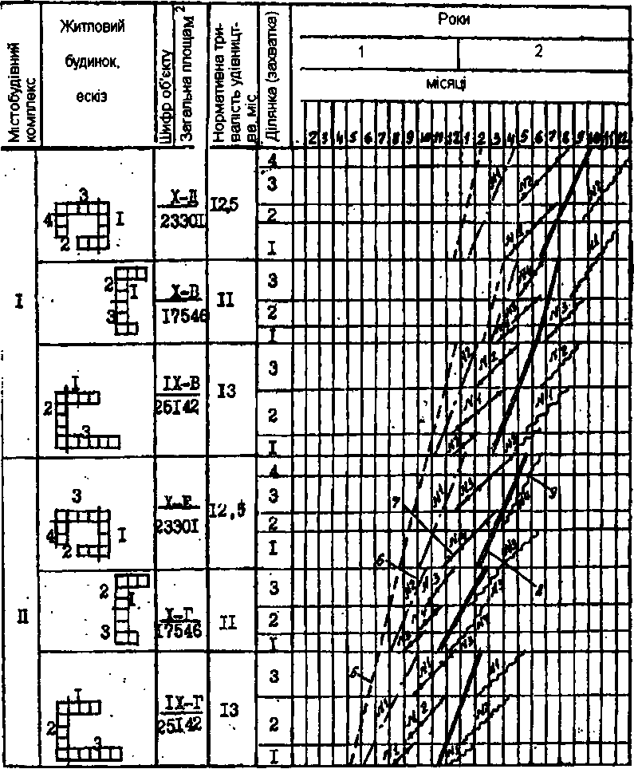
Рис. 10.10. Фрагмент циклограми комплексного потоку будівництва житлових будинків: 1-4 - розподіл будівель на ділянки; 5 - влаштування фундаментів; 4,6 -монтаж конструкцій цокольної частини; 7 - монтаж конструкцій надземної частини; 8 - влаштування покрівлі; 9 - опоряджувальні роботи; І-IV -номери бригад

Містобудівний комплекс 1 | Об'єкти будівництва | Об'єкти і роботи | І | Кількість | Загальна кошторисна вартість, тисгрн | У тому числі будівельно-монтажних робіт, тисгрн | Виробіток, грн | «0  1  І 1  'І  1 | Рік будівництва
 |  |  |  |  |  |  |  |  | 1
 |  |  |  |  |  |  |  |  | Місяць
 |  |  |  |  |  |  |  |  | 1 | 2 | 3 | 4 | 5 | 6 | 7 | 8 | 9 | 10 | 11 | 12
1 | Інженерне обладнання території | Підготовка території | тис. м³ | 100 | 0,64 | 0,64 |  | 25,6
1 | Інженерне обладнання території | Зняття рослинного шару | -"- | 28,9 | - | -
1 | Інженерне обладнання території | Влаштування прохідного колектору 3 прокладанням теплотраси, водопроводу | м | 800 | 337,6 | 337,6 |  | 2235
1 | Інженерне обладнання території | Прокладання зливної та господарчо-фекальної каналізації тощо |  | 2750 | 71,85 | 71,85 |  | 8,66
1 | Інженерне обладнання території | Разом |  | - | 751,37 | 711,37 | - | -
1 | Житлові будинки | Розробка грунту | м³ | 5835 | 17,13 | 17,13 | 102 | 168
1 | Житлові будинки | Влаштування фундаментів тощо |  | 1480 | 40,1 | 40,1 | 234 | 171
1 | Житлові будинки | Разом |  | - | 3053,55 | 2985,03 | - | -
Продовження табл. 10.11

 |  |  |  |  |  |  |  |  | Рік будівництва
 | «в  с |  |  |  | «а X |  |  | люд.- | 1
 |  |  |  |  | пьна коштори* ість, тисгрн |  |  | люд.- | Місяць
обудівний шекс | кти будівні | Об'єкти і роботи | X | кість | пьна коштори* ість, тисгрн | ₅ і  Ш | >біток, грн | [ОМІСТКІСТЬ, | 1-2 | 3-4 | 5-6 | 7-8 | 9-10 | 11-12 | 1-2 | 3^ | 5-6 | 7-8 | 9-10 | 11-12
.2 2 | ю  о |  | 5 | Кільї | І!  ео л |  | о.  X  т
 |  | Розроблення фунту | м^{і} | 1680 | 3,78 | 3,78 | 102 | 37
 | садої | Влаштування фундаментів і стін підвалу |  | 394 | 24,99 | 24,99 | 63 | 397
 | Дитячий наЗООміс | Монтаж конструкції! цокольної частини тощо |  | 351 | 38,22 | 38,22 | 63 | 607
 | Дитячий наЗООміс | Разом |  | - | 418,83 | 373,01 | - | -
 |  | Розроблення грунту | м³ | - | 37 | 37 | 102 | 363
1 | >Х | Влаштування фундаментів |  | - | 187,7 | 185,7 | 63 | 2974
1 | Магазі «доволі | Монтаж конструкції наземної частини тощо |  | - | 495,6 | 495,6 | 132 | 3755
 |  | Разом |  |  | 1032,3 | 1030,3 | - | -
 | Благоустрій території |  | тис. м³ | 100 | 419,22 | 419,22 | - | -
 | Інші роботи та витрати |  |  |  | 1657,2 | 1657,2 | - | -
 | Усього по містобудівному комплексу |  |  |  | 132622 | 128571 | - | -

На основі лінійного графіка виконання робіт будують діаграми розподілу вартості будівельно-монтажних, робіт і потреби в кадрах за періодами будівництва.
Одним із важливих показників, які характеризують ефективність проекту організації будівництва, є комплексність забудови мікрорайону (містобудівного комплексу). Кількісна оцінка комплексності забудови при визначеній тривалості будівництва об'єктів:
іат;
к=і—4—, (ю.ю)
її
де К - коефіцієнт комплексності; І - порядковий номер об'єкта 0* = 1,2,...,п); ДГ, - період від уведення до експлуатації і-го об'єкта до завершення забудови мікрорайону (містобудівного комплексу); 7] - період від початку зведення і-го об'єкта до завершення забудови мікрорайону (містобудівного комплексу).
На значення коефіцієнта комплексності впливає як містобудівна ситуація, так і потужність головної підрядної організації, яка забудовує мікрорайон. Зазвичай його величина перебуває у межах 0,5 < К < 0,8. Коефіцієнт понад 0,8 рідко відповідає реальним умовам будівництва, а нижче від рівня 0,5 призводить до неприпустимого погіршення умов життя мешканців нових мікрорайонів. Тому об'єкти кожного містобудівного комплексу слід уводити в експлуатацію з найменшими розривами у часі. Це дасть змогу більшості мешканців після заселення користатися основними видами обслуговування, уможливить завантаження на проектну потужність інженерної мережі і підприємств комунально-побутового та культурного призначення.

10.3. Розроблення календарних планів на програму робіт будівельної організації
Діючи в умовах ринкових відносин, будівельні організації повинні мобілізувати всі внутрішні резерви, які забезпечують отримання стабільного прибутку при виконанні зобов'язань за підрядними контрактами. Це зумовлює необхідність опрацьовувати комплекс питань з організації робіт на всіх об'єктах виробничої програми на основі розроблення календарного плану на програму робіт будівельної організації.
Метою розроблення календарного плану на програму робіт будівельної організації є приведення у відповідність обсягів і термінів виконання робіт на всіх об'єктах виробничої програми з потужностями виконавців і ресурсним забезпеченням.
Календарні плани на програму робіт будівельної організації розробляють на один-два роки, залежно від ступеня визначеності даних про замовлення, виробничих, економічних та інших обставин функціонування організації. Календарний план є основою для: формування виробничої програми; виконання завдань з організації діяльності всіх виконавців на всіх об'єктах; своєчасної комплектації об'єктів ресурсами; розроблення заходів щодо розвитку або згортання виробничих потужностей; розрахунку техніко-економічних результатів діяльності будівельної організації.
Основні принципи, яких слід дотримуватися при розробленні календарних планів:
- забезпечення виконання обсягів робіт і строків будівництва об'єктів згідно з договорами підряду;
- дотримання норм тривалості й задіну;
- ритмічне використання трудових і матеріально-технічних ресурсів будівельних організацій;
-рівномірне завантаження спеціалізованих субпідрядних організацій.
Вихідні дані для розроблення календарних планів на програму робіт будівельної організації:
-титульні списки перехідних і проекти титульних списків будов, які розпочинаються заново, укладені договори підряду;
- проектно-кошторисна документація на будівництво об'єктів;
- матеріали, що підтверджують отримання у визначені строки обладнання й матеріалів за поставками замовника, а також готовність будівельних майданчиків;
- показники планових обсягів і строків постачання будівельних матеріалів, машин та інших матеріально-технічних ресурсів;
- дані для визначення виробничої потужності головної підрядної будівельної організації, її іщцюзділів та субпідрядних організацій;
- очікуване виконання обсягів робіт на розпочатих об'єктах на початок планового періоду і плановий розмір заділу на період, наступний за плановим.
Розроблення календарного плану на програму робіт будівельної організації здійснюють у такій послідовності:
- визначають потужність будівельної організації та її підрозділів;
- розробляють вихідний варіант календарного плану і провадять його оптимізацію;
- визначають або уточнюють склад бригад, графік і показники їх роботи на об'єктах річної програми;
- здійснюють оцінювання календарного плану.
Розробленню календарного плану на програму робіт будівельної організації має передувати розрахунок виробничої потужності будівельної організації та її підрозділів.
Під виробничою потужністю будівельно-монтажної організації розуміють її максимальну здатність до випуску продукції. Кількісне значення виробничої потужності характеризується максимально можливим річним обсягом будівельно-монтажних робіт, який може бути виконаний будівельною організацією за умов оптимального використання нею основних виробничих фондів згідно з заданим режимом їх роботи і застосування прогресивної технології та передових методів організації виробництва і праці.
Потужність будівельної організації визначають на основі моделей, які умовно можуть бути розподілені на нормативні, економіко-статистичні та моделі математичного прогнозування.
Нормативні моделі передбачають розрахунок за нормативами фондооснащеності будівельних організацій, які функціонально залежні від обсягів робіт, спеціалізації, кількості робітників на одиницю робіт і змінності використання основних фондів. Нормативні моделі дають змогу об'єктивно оцінити потужність (незалежно від досягнутих результатів) з урахуванням фондоємкості, трудомісткості, змінності робіт та структури фондів. Це дає можливість оцінити вузькі місця щодо резервів.

Економіко-статистичні моделі базуються на кореляційному аналізі окремих чинників, а потужність визначається за їх сумарним впливом. Ці моделі дають змогу урахувати конкретні умови та особливості діяльності будівельних організацій.
Моделі математичного програмування поділяють на лінійні й нелінійні залежно від виду обраної цільової функції. За цільову функцію найчастіше беруть прибуток, рентабельність, обсяг вироблюваної продукції і приведені витрати. Обмеженнями є обсяги будівельно-монтажних робіт, потужність, капітальні витрати, обсяги трудових, матеріальних і енергетичних ресурсів.
Перелічені моделі використовують для розрахунку виробничих потужностей будівельних організацій для різних періодів планування залежно від типу моделі та інформації.
Вихідний варіант календарною плану розробляють на основі узгодження титульних списків із замовниками.
Узгодження титульних списків із замовником полягає у визначенні щодо кожного об'єкта річного обсягу будівельно-монтажних робіт на плановий період, які замовник передає, а підрядчик бере до виконання. При цьому узгоджуються строки введення об'єктів в експлуатацію. При узгодженні підрядчик перевіряє наявність (можливість) надходження проектно-кошторисної документації, обладнання й матеріалів поставок (ресурсів) замовника.
При узгодженні титульних списків підрядчик ураховує можливість виконання взятих обсягів будівельно-монтажних робіт наявними у нього ресурсами (ресурсами підрядчика), а саме: потужностями виконавців (власними підрозділами і субпідрядниками); договорами на постачання дефіцитних матеріалів і механізмів. При цьому також ураховують вплив ухвалених рішень на техніко-економічні показники будівельної організації.
Велика кількість чинників, які необхідно враховувати при формуванні календарного плану на програму робіт будівельної організації, потребує використання ЕОМ. Ухвалення рішень здійснюється як людино-машинна процедура і виконується ітеративно, на кожному кроці на основі отриманої з ЕОМ інформації людина схвалює рішення, а потім на їх основі ЕОМ формує черговий варіант плану і видає людині інформацію для оцінювання варіанта плану. За організаційно-технологічні моделі для розроблення календарних планів на програму робіт будівельної організації беруть

укрупнені сітьові графіки. При цьому може бути використано процес автоматизованого накладення на типові надлишкові сітьові моделі, які занесені в пам'ять ЕОМ у вигляді робіт, передбачених кошторисом. Надлишкові типові сіткові моделі - це опис зведення будівель і споруд за різними варіантами видів робіт і конструктивних рішень на основі технології, передбаченої будівельними нормами й правилами. У сітьовій моделі залишаються тільки передбачені проектом роботи, а розриви, що виникають у сітці ліквідуються. Одержану за допомогою машини сітьову модель коригують згідно з індивідуальними особливостями об'єкта.
Використання сітьових моделей дає змогу формалізувати й автоматизувати як розроблення вихідного варіанта календарного плану, так і виконання його оптимізації, що необхідна для схвалення остаточного рішення.
Оптимізація календарного плану на програму робіт будівельної організації здебільшого здійснюється за критерієм ритмічності використання ресурсів.
Ритмічність - це суворе додержання передбачених планом характеристик ходу виконання будівельно-монтажних робіт та його матеріально-технічного забезпечення в кожний відрізок часу, на який вони встановлені. Ритмічність будівельного виробництва характеризують під час аналізу ходу виконання будівельно-монтажних робіт (у натуральному та вартісному виразі), виробітку, зміни чисельності робітників, рівномірності використання матеріальних ресурсів, будівельних машин тощо.
Для ритмічної роботи будівельно-монтажних організацій у програмі необхідно передбачати раціональне співвідношення обсягів робіт за їх видами протягом року. Це забезпечить найкраще використання праці робітників основних професій, повне їх завантаження протягом року і стабільність виробітку й обсягів робіт.
Важливого значення в комплексі питань із розроблення й оптимізації календарного плану надають визначенню обсягу і структури заділу (обсяг робіт, що виконуються на кінець запланованого року на негтускових об'єктах) будівельних організацій. Заділ має забезпечувати як неперервність процесу будівельного виробництва, так і ритмічність введення об'єктів на наступний після запланованого рік.

Оптимізація вихідного календарного плану щодо рівномірності використання основних ресурсів здійснюється на основі порівняння потрібної кількості ресурсів із відомими обмеженнями на їх використання. Порівняння потрібної кількості ресурсів з обмеженнями дає змогу виявити їхній дефіцит або надлишок. У процесі оптимізації здійснюється балансування потрібної і встановленої величин споживання ресурсів. Це завдання розв'язують шляхом перенесення строків будівництва об'єктів, що розпочинають у плановому році, на більш ранній або пізній час чи шляхом зміни інтенсивності виконання робіт у межах нормативної тривалості і технологічної послідовності будівництва об'єктів.
Моделювання процесу розроблення календарного плану на програму робіт будівельної організації на ЕОМ дає змогу аналізувати різні варіанти, оптимізувати їх і обирати найкращий за схваленим критерієм оптимальності.
Ураховуючи, що головною особливістю розроблення календарного плану на програму робіт будівельної» організації є забезпечення збалансованості кінцевих і проміжних цілей виконання робіт на об'єктах із діяльністю конкретних виробничих підрозділів (бригад і будівельних дільниць), виникає необхідність водночас визначити раціональний склад, порядок і показники виробничої діяльності бригад і дільниць на основі відомих технологічних схем зведення об'єктів.
Визначення або уточнення складу бригад передбачає розрахунок кількості бригад по кожному типу комплексів робіт і чисельності робітників кожної бригади, ураховуючи склад об'єктів, включених до їхнього маршруту.
У випадку, коли строки будівництва жорстко задані, кількість бригад може бути визначена на основі формування послідовності однотипних технологічних етапів і комплексів робіт (маршрутів передбачуваних бригад). Тоді кількість бригад визначають за кількістю послідовностей, а чисельність робітників у кожній бригаді розраховують виходячи із трудомісткості і тривалості робіт. У Цьому випадку склад бригад підбирають на основі встановлених у вихідному плані строків виконання робіт на об'єктах, що може значно відрізнятися від існуючого складу бригад будівельної організації.
У разі, коли строки будівництва об'єктів і виконання технологічних етапів та комплексів робіт задані не жорстко, а в деяких допустимих межах, існуючий склад основних бригад будівельної організації може бути збережений із наступним формуванням маршрутів бригад.
Якщо строки будівництва задані жорстко тільки для окремих об'єктів, а стабільність складу треба забезпечити лише щодо частини бригад, для визначення складу бригад і їхніх маршрутів доцільно використовувати обидва підходи. У цьому випадку спочатку формують маршрути руху основних бригад і уточнюють строки виконання робіт на об'єктах, що увійшли в їхні маршрути. Потім формують послідовності однотипних технологічних етапів і комплексів робіт на об'єктах, що залишилися і визначають потрібну чисельність робітників у бригаді для кожної послідовності.
Після визначення складу бригад і їхніх маршрутів календарний план на програму робіт будівельної організації уточнюють, корегують і оцінюють його ефективність.
Ефективність календарного плану на програму робіт будівельної організації може бути оцінена на підставі різних критеріїв якості:
- рівномірності завантаження будівельної організації, яка має суттєвий вплив на рівень її витрат;
- заділу будівельно-монтажних робіт по будівельній організації в цілому, залежний від співвідношення у виробничій програмі питомої ваги будівельно-монтажних робіт на пускових та заділь-них об'єктах;
- концентрації сил та засобів, яка визначається коефіцієнтом територіальної концентрації.
10.4. Застосування економіко-математичних методів та ЕОМ у розв'язанні задач календарного планування
Результати варіантних опрацювань календарних планів будівництва комплексу об'єктів свідчать про наявність резервів щодо скорочення загальної тривалості будівництва і поліпшення використання ресурсів. Проте, традиційні методи пошуку найкращого варіанта календарного плану є трудомісткими, бо передбачають необхідність формування й аналізу великої кількості можливих варіантів.
Застосування сітьових організаційно-технологічних моделей дає змогу формалізувати й автоматизувати розроблення календарних планів як для окремих об'єктів, так і для їх комплексів. Нині розроблено чимало задач календарного планування, які розв'язують, застосовуючи ЕОМ, на основі сітьових моделей.
Автоматизовані системи календарного планування базуються на використанні вихідної інформації про сітьові моделі з характеристиками будівельно-монтажних робіт і даних про обмеження на ресурси, а також довідників-кодифікаторів будівельно-монтажних робіт, етапів будівництва тощо.
Розмаїття постановок задач автоматизованого календарного планування зумовлюється наявністю різних типів розв'язування оптимізаційних задач, чисельністю враховуваних ресурсів, а також характером їх використання.
У загальному випадку задача календарного планування на основі сітьових моделей полягає у відшуканні таких розкладів виконання робіт, які задовольняють усі обмеження сіткових моделей й оптимальні за схваленим критерієм.
Задачі складання розкладів на основі моделей, що враховують ресурсні характеристики, і робіт, водночас є і задачами розподілу ресурсів. У розв'язанні задач календарного планування визначають два типи ресурсів: які не складуть (трудові ресурси, машини, механізми) і складуть (матеріали, конструкції, вироби). У реальних умовах будівництва виникає необхідність ураховувати обмеження на використання трудових, матеріально-технічних і фінансових ресурсів. Це зумовлює необхідність розв'язання як задач урахування потреби в ресурсах, так і задач раціонального їх розподілу.
Задачі врахування ресурсів передбачають побудову графіків загальної потреби у ресурсах для визначення варіанта календарного плану виконання робіт. Такі графіки відображають розподіл потреби у ресурсах у часі і дають змогу порівняти цю потребу з можливостями будівельних організацій. Вони є основою для розроблення графіків постачання ресурсів, а також для оцінювання якості розробленого календарного плану.
Задачі раціонального розподілу ресурсів передбачають побудову графіків потреби у ресурсах, які задовольняють усі умови організаційно-технологічної моделі й оптимальні за схваленим критерієм.
Залежно від характеру обмежень, передбачених сітьовою моделлю, й ухваленого критерію оптимальності ці задачі можна класифікувати таким чином:
а) мінімізація відхилень від заданих строків (чи мінімізація
тривалості) виконання комплексу робіт при дотриманні обмежень
щодо використання ресурсів;
б) оптимізація певного показника якості використання ресур-
сів при заданих строках виконання комплексу робіт;
в) зі змішаними критеріями, які передбачають, наприклад,
мінімізацію строків деяких комплексів робіт і рівня потреби деяких
ресурсів при жорстко заданих строках виконання решти комплек-
сів робіт і встановлених лімітах використання всіх інших ресурсів.
Серед точних методів найчастішого застосування в розв'язанні задач календарного планування набули методи лінійного і динамічного програмування. Проте через значні розмірність та ба-гатоекстремальність реальних задач календарного планування у розв'язанні їх здебільшого використовують евристичні методи, застосовуючи ЕОМ, що дає змогу одержати цілком прийнятні результати.
Як приклад розглянемо розв'язання задачі визначення послідовності зведення комплексу об'єктів у різних постановках.
Задача 1. Будівельна організація виконує будівельно-монтажні роботи. Монтаж обладнання здійснює субпідрядна організація, яка починає роботу на кожному із семи об'єктів, коли будівельно-монтажні роботи повністю закінчені.
Вихідні дані для задачі наведено в табл. 10.12.
Задачу розв'язують у такій послідовності:
1. Знайти в стовпчиках таблиці найменше значення 7) та /,.
2. Якщо це 7], тоді цей рядок таблиці необхідно поставити
першим, якщо і і - останнім. У випадку кількох мінімальних значень
треба вибрати рядок із меншим порядковим номером. Коли
мінімальне значення для Г, дорівнює і₍, перестановку виконують
за значенням 7).
3. Виключити переставлений рядок із подальшого розгляду.
4. Повторити весь процес, зазначений у пунктах „1", „2" та
„З", з рядками таблиці, які залишилися.
Оптимальна послідовність зведення об*єктів, одержана за даним алгоритмом, буде 3, 1, 2, 5, 7, 6, 4. Загальна тривалість спорудження семи об'єктів становитиме 53 місяці.
Номер об'єктаТривалість будівельно-монтажних робіт Ті у місяцяхТривалість монтажу обладнання ?, у місяцях19102107379453575664764
Таблиця 10.12. Вихідні дані
Цей метод можна використати і для випадку, коли роботи ведуть, крім підрядної будівельної організації, дві спеціалізовані субпідрядні організації. Якщо позначити через 7) тривалість будівельно-монтажних робіт, а через г, та /, тривалість роботи спеціалізованих організацій на і-му об'єкті, то для використання цього методу необхідно, щоб виконувалась будь-яка з умов:
тіп7; ^тахґ; чи (10.11)
тіп/, ^тах*,. . (10.12)
Крім цього, роботи повинні виконуватися у порядку Ту і та
/. У цьому випадку оптимальну послідовність визначають за
сумами:
Т{ + г, та і і + /,.
У табл. 10.13 наведено чисельний приклад.

264 Організація будівництва Таблиця 10.13. Вихідні дані

І | т, |  | 'і
1 | 8 | 5 | 6
2 | 10 | 6 | 7
3 | 9 | 4 | 8
4 | 11 | 3 | 6
5 | 7 | 6 | 6
Спочатку перевіряють умови (10.11) і (10.12). З табл. 10.13 отримуємо:
тіпГ₅ = 7 > тах / ₂ ₅ =6.
Умова виконується, отже, можна скласти розрахункову таблицю, у двох останніх стовпчиках якої наведено відповідно суми ^ + *, та і₍ +/, (табл. 10.14).

Таблиця 10.14. Розрахункова таблиця

і
1 | 13 | 11
2 | 16 | 13
3 | 13 | 12
4 | 14 | 9
5 | 13 | 12
Розрахунок показує, що оптимальна послідовність зведення об'єктів буде: 2, 5, 3, 1, 4. Загальна тривалість спорудження п'яти об'єктів становить 54 місяці.
Задача 2. Необхідно визначити послідовність спорудження об'єктів при формуванні неритмічного потоку.
Визначення раціональної послідовності спорудження об'єктів при формуванні неритмічного потоку може бути здійснено з використанням матриць. Вихідні дані наведено у табл. 10.15.
На основі вихідного варіанта черговості будівництва об'єктів визначають тривалість неритмічного потоку (табл.10.16).
Об'єктБригада
12341342422343345624512251665
Таблиця 10.15. Тривалість робіт на об'єктах
Вихідні дані в матрицю записують так. У рядках матриці зазначають об'єкти, а у стовпчиках - бригади. У середину клітинок матриці записують тривалість роботи бригад на об'єктах.
У верхньому лівому куті позначають початок виконання робіт на об'єкті t^{n}ij, а в нижньому правому - завершення робіт t³ij = t^{n}ij + tij. У додаткових рядках унизу матриці зазначають сумарну тривалість роботи кожної бригади на об'єктах і
максимальні організаційні перерви тахХґ^{оП} .
На першому етапі розрахунку умовно приймають, що всі роботи розпочинаються на першому об'єкті з нульової точки. Розрахунок матриці ведеться згори вниз.
Другим етапом розрахунку є визначення можливості початку суміжної роботи для кожного об'єкта з урахуванням закінчення попередньої. Для цього порівняємо на кожному об'єкті строки завершення попередньої роботи і початку наступної. Так, на першому об'єкті строк завершення роботи першої бригади становить З одиниці часу, а строк початку роботи другої бригади - 0. Отже, строк початку роботи другої бригади слід пересунути на величину З - 0 = 3. Це число записуємо в клітинку 1-2 біля лінії, що поділяє суміжні роботи (у кружечку). Аналогічно визначаємо ці значення для всіх об'єктів і у додатковий рядок унизу записуємо знайдене максимальне значення організаційної перерви для кожної пари суміжних робіт.
Третім етапом є остаточний розрахунок неритмічного потоку на основі уточнення початку роботи бригад на об'єктах з урахуванням знайдених величин організаційних перерв. Так, для перших двох суміжних робіт максимальна організаційна перерва становить З одиниці часу. Отже, строк початку роботи другої бригади на першому об'єкті дорівнює 3. Строк початку роботи третьої бригади на першому об'єкті 3 + 6 = 9, а для четвертої 3 + 6 + 9 = = 18. Уточнені строки початку роботи бригад проставляють у тій самій матриці, поряд з умовними строками початку (відділяють крапкою з комою) і на їхній основі проводять остаточний розрахунок тривалості неритмічного потоку. У нашому прикладі вона становить 34 одиниці часу. При цьому коефіцієнт щільності К_{щ},
Об'єктБригада2$_{Х|(Г}п.
1234£":/ + £'оп^насг.
10
3 х0;3 0 4 х
3 4;7!0;9 2 2 х
3>2;1И0;18 7 4 ^4;2213 227 4-і23
2 х:
54;7 1 3 х Ф7;102;11 1 4 х' ®6;154;22 7 3 ©7;2512 225 3-135
4 х 9 (7;10 1 5 х 2)12;і46;15 3 6 х §)12;2І7;25 \ 2 5 9;2717 229_
2249
5 х 14 (12;15 1 1 2>13;1412;21 х5 2 з р14;23(9;27 с4 2 |> 11 ;2910 206_
23514
1 хі 15 (13;16
6 X
|)19;2І14;23 1 6 X
3>20;291129 0 5
Цб;3418 207 5-415192016^{щ} 106тах*_{оП}3 6 9

Таблиця 10.16. Результати розрахунку неритмічного потоку для вихідного варіанта черговості будівництва об'єктів
що характеризує ступінь використання бригадами фронту робіт, становить 0,66 (К_{щ}-це відношення загальної тривалості роботи
бригад на об'єктах до суми загальної тривалості роботи бригад і простоїв підготовленого фронту робіт з організаційних причин).
Простій підготовленого фронту робіт з організаційних причин визначають порівнянням строку початку наступної роботи на певному об'єкті зі строком завершення попередньої (ці величини проставлено в клітинках матриці біля знаку „х").
Для визначення раціональної черговості будівництва об'єктів знаходять сумарну тривалість роботи кожної бригади на всіх об'єктах . Ці значення записують у додаиеовий рядок матриці і визначають серед них найтриваліший комплекс робіт на всіх об'єктах. У нашому прикладі це комплекс робіт третьої бригади, тривалість якого становить 20 одиниць часу. Потім визначають сумарну тривалість попередніх робіт (щодо найтривалішого комплексу робіт на всіх об'єктах) і записують у чисельнику (графа 7), а сумарну тривалість наступних робіт - у знаменнику. Крім того, визначають різницю між тривалістю першого й останнього видів робіт (графа 8).
Нова матриця формується в такому порядку (табл. 10.17): у перший рядок матриці записують номер об'єкта, на якому сумарна тривалість робіт, що передують ведучому потоку, мінімальна, а в останній рядок - номер об'єкта, на якому мінімальна сумарна тривалість наступних робіт. У тому самому порядку заповнюють другий і передостанній рядки матриці та усі інші. При цьому значення суми попередніх і суми наступних рядків зростали б у міру наближення до середини матриці.
Сформовану нову матрицю розраховують. У цьому прикладі нова тривалість будівництва об'єктів становить 32 одиниці часу, що на 2 одиниці менше від тривалості потоку попередньої черговості.
Після цього формують матрицю за другим показником Дґу -різницею ритмів роботи першої та останньої бригад. У перший рядок записують номер об'єкта з мінімальною різницею ритмів роботи, а далі в міру зростання чисельного значення цієї різниці. Сформовану матрицю розраховують (табл. 10.18).
Об'єктБригада
12345>)+5>^{оП}20
2 х 20;4 2 3 х 3;70;9 2 4 > 4;130;16 сЗ 3 3;1912 1942 1 3;7 | 4;13 | 3;19 5 хО 1 х5 2 х4 2 7 1 4;8 | 6;15 | 5;211057
1 X
84;8 0 6 х 10;146;15 1 6 X 12;215;21 0 5 10;2618 1918
3 х 1110;14 3 4 х 14;1812;21 3 2 х 14;2310;26 3 4 14;30і! 22311
4 х 1514;18 3 5 х 19;2314;23 1 14;30 0 6 хі 2 20;29 І 16;3217
\21тахг_{оП}457^{щ} 100
Таблиця 10.17. Результати розрахунку неритмічного потоку поліпшеного варіанта черговості будівництва об'єктів із
використанням показника Е*у^{поП} /£*у^{наст}
У розглянутому прикладі тривалість потоку з новою черговістю становить 29 одиниць часу, що на 5 одиниць менше від попередньої тривалості і на 3 одиниці - від тривалості потоку, сформованого за першим показником. Отже, мінімальна тривалість потоку буде за такої черговості: 5, 2, 1, 3, 4. При цьому К_{щ} = 0,7, що свідчить про поліпшення ступеня поєднання робіт
на об'єктах проти попереднього варіанта черговості.
Розглянутий метод визначення раціональної черговості будівництва об'єктів є наближеним, бо не дає змоги відшукати оптимальний розв'язок. Проте розрахунки показують, що за найраціо-нальнішої черговості включення в роботи об'єктів у неритмічних потоках тривалість можна скоротити до 20%.
Захватка (об'єкт)Бригада
12345>; + І'^{оП}50
1 X
10;1 0 6 х 6;70;7 0 6 х 6;130;13 0 5 5;1818 1821
2 х< 36;7
і 3 х 9;106;13
3 4 х 10;175;18
1 3 8;2112 2013
3 х^ 69;10 1 10;17 \ 4 хЗ 2 х 13;14 1 12;198;21 2 4 12;25 ?13 2236
4 х 1013;14 1 12;19 4 5 хО 6 х 18;19 1 18;2512;25 0 2 14;2717 21410 | 19;19 | 18;25 | 14;27 5 х4 1 х5 2 хО 2 15 | 19;20 | 20;27 | 16;29110 19тах*_{оП}1 6 6^=^- = 0,7 ^{щ} 100
Таблиця 10.18. Результати розрахунку неритмічного потоку поліпшеного варіанта черговості будівництва об'єктів із використанням показника М]

Глава
її
Календарні (сітьові) графіки зведення окремих об'єктів

11.1. Види графіків, цілі їх розробки

Основна мета календарного планування - вибір із можливих варіантів близького до оптимального, при цьому обраний варіант повинен забезпечити будівництво об'єкта в нормативний (або в заданий за контрактом) термін при найліпших техніко-економічних показниках.
На основі календарних і організаційно-технологічних моделей здійснюється ув'язування робіт генпідрядної і субпідрядних будівельних організацій, визначаються терміни надання фронту робіт суміжним будівельним організаціям або бригадам; раціонально розподіляється використання матеріальних (будівельні машини, матеріали, конструкції тощо) і людських ресурсів; організовується оперативне планування й оперативно-диспетчерське управління безпосередньо на будівельному майданчику.
Наразі згідно з чинними нормативами розробляються два основних види календарних моделей будівництва окремих будинків і споруджень: календарний графік виконання робіт по об'єкту або комплексний сітьовий графік. Як свідчить практика будівництва, календарний план виконання робіт найбільш раціонально застосовувати при будівництві типових чи відносно нескладних об'єктів; при будівництві нетипових та складних об'єктів або комплексів кращий ефект дає застосування комплексного сітьового графіка.
На підставі календарних планів (комплексних сітьових графіків) розробляються також графіки потреби в робочих кадрах, в основних будівельних машинах і графіки надходження на об'єкт будівельних конструкцій, деталей, напівфабрикатів, матеріалів, устаткування.
11.2. Загальні принципи календарного планування будівництва і реконструкції будинків і споруджень
Організаційно-технологічна модель зведення об'єкта розробляється у визначеній послідовності. При цьому необхідно враховувати існуючі обмеження і прагнути на кожній стадії проектування досягнення конкретних цілей.
При проектуванні моделі на рис. 11.1 наведені етапи проектування зведення об'єкта слід керуватися наступними загальними принципами:
1. Запроектований термін будівництва об'єкта не повинен перевищувати нормативний (за ДБН) або обумовлений контрактом.
І Підготовка вихідних даних І
І Проектування календарного плану (сітьового графіку) |
І Розрахунок сітьового графіку І
. <7 ,
Скорочення строків будівництва до нормативних (директивних)
— ^ —
Визначення потреби в робочих кадрах, будівельних машинах, матеріалах, конструкціях, устаткуванні
<.>- . .,
І Розрахунок техніко-економічних показників |

Рис. 11.1. Укрупнена блок-схема проектування календарного плану (сітьового графіка) будівництва об'єкту
2. Будівельно-монтажні і спеціалізовані роботи мають виконуватися в технологічній послідовності, з обов'язковим дотриманням правил охорони праці і техніки безпеки. До початку робіт із будівництва об'єкта повинні бути виконані підготовчі роботи: відвід у натурі й огородження будівельного майданчика; створення розбивочної геодезичної основи; зрізання і складування рослинного шару ґрунту (з метою його використання для рекульти-

вації); вертикальне планування будівельного майданчика; водовідвід; будівництво постійних і тимчасових внутрішньомайданчи-кових доріг і мереж водопостачання, каналізації, тепло- і енергопостачання, санітарно-побутових, адміністративних, виробничих будинків і споруджень, необхідних для обслуговування будівельників.
- З метою прискорення підготовки фронту робіт для субпідрядних організацій і скорочення термінів будівництва великі об'єкти рекомендується розділяти на частини - ділянки чи захватки, чим забезпечується паралельне виконання технологічно залежних робіт на різних захватках. Скорочення термінів будівництва при цьому прямо пропорційно числу виділених захваток. Як захватка, зазвичай, береться частина будинку (спорудження), обмежена в просторі (наприклад, проліт, поверх, секція, квартира тощо); при будівництві лінійно-протяжних споруджень (трубопроводів, доріг, ліній електропередач тощо) можуть виділятися умовні захватки, розташовані по довжині спорудження.
- Варто прагнути рівномірності споживання основних ресурсів, насамперед, трудових; при цьому бригади повинні рівномірно і без перерв переходити з однієї ділянки (захватки) на іншу, чим забезпечується потоковість будівельного виробництва.
Загальна оцінка правильності використання робочо? сили оцінюється коефіцієнтом нерівномірності руху робітників при будівництві об'єкта (чим ближче цей коефіцієнт до 1, тим краще):

де #_{тах} - максимальна чисельність робітників на об'єкті; #_{сер} -середня чисельність робітників:
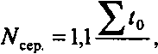
Т
де 1,1 - коефіцієнт, що враховує невиходи на роботу з поважних причин; Е*₀ - сумарна трудомісткість зведення об'єкта; Т - запланований термін будівництва.
5. При проектуванні технології виконання будівельно-монтажних робіт доцільно передбачати комплексну механізацію робіт із використанням найбільш продуктивних машин у дві чи три зміни, широке застосування засобів малої механізації.
6. У графіку необхідно запланувати виконання заходів щодо охорони природи і рекультивації земель, порушених при проведенні будівельних робіт.

11.3. Підготовка вихідних даних для проектування календарних графіків (комплексних сітьових графіків)

Визначення нормативного терміну будівництва виконується за БНіП 1.04.03-85 «Норми тривалості будівництва і заділа в будівництві підприємств, будинків і споруджень».
Нормами передбачається загальний термін будівництва в місяцях, тривалість підготовчого періоду і монтажу устаткування, терміни передачі устаткування на монтаж, а також норми заділа у будівництві по кварталах у % кошторисній вартості (у чисельнику -обсяги капітальних вкладень, у знаменнику - рбсяги будівельно-монтажних робіт з урахуванням технологічної послідовності їхнього виконання),
З огляду на те, що нормами передбачається визначення термінів будівництва підприємств, тривалість будівництва окремих об'єктів можна визначити у відсотках від цих термінів. Наприклад, терміни зведення головних корпусів заводів можна приймати в межах від 70% до 90% загальної тривалості будівництва. Нормативний термін будівництва коректується відповідно до контракту (договору на капітальне будівництво), що укладається замовником із генпідрядною будівельною організацією (фірмою).
Проектування технології зведення об 'єкта і заповнення таблиці вихідних даних. Основними вихідними даними для проектування комплексного сітьового графіка (календарного плану) слугують: номенклатура (перелік) і обсяги будівельно-монтажних робіт; склад будівельних організацій - виконавців робіт; нормативні джерела (ЄНіР; ДБН; калькуляції) для визначення трудомісткості і машиномісткості робіт; дані про наявність парку машин і складу робочих бригад (ланок).
Ступінь деталізації робіт календарного графіка (комплексного сітьового графіка) визначається переважно рівнем спеціалізації будівельних організацій. При цьому, якщо формулювання
роботи відповідає нормативним джерелам, то нормативна трудомісткість (машиномісткість) визначається прямим нормуванням по цих джерелах. Для складних робіт трудомісткість приймається на основі ЄНіР чи ДБН калькулюванням або за допомогою даних виробничих калькуляцій і калькуляцій технологічних карт.
Наближений склад робіт при будівництві одноповерхової пром-будівлі із вказівкою нормативних джерел для визначення їхньої трудомісткості (машиномісткості) наведений у таблиці 11.1.
Для поліпшення планування, спрощення обліку виконаних будівельно-монтажних робіт, розрахунків із замовниками і субпідрядниками чимало будівельних організацій використовують укрупнену номенклатуру (склад) будівельно-монтажних робіт. Основою цієї системи є технологічний комплекс робіт (ТКР).
Технологічний комплекс робіт являє собою сукупність технологічно пов'язаних робіт, виконуваних на об'єкті спеціалізованою будівельною організацією, ділянкою або бригадою. Наприклад, ТКР можуть бути: земельні роботи; влаштування нульового циклу; монтаж каркаса наземної частини (із пристроюванням перегородок і вбудованих приміщень); зведення наземної частини об'єкта зі штучних матеріалів (із пристроюванням перегородок і монтажем супутніх залізобетонних конструкцій); влаштування покрівлі; малярські і шпалерні роботи; електромонтажні роботи; санітарно-технічні роботи; монтаж і налагодження ліфтів; монтаж контрольно-вимірювальних приладів і автоматики тощо.
Для скорочення терміну будівництва об'єкта технологічні комплекси робіт (ТКР) розділяються на більш дрібні частини -технологічні етапи робіт (ТЕР); термін будівництва при цьому зменшується через більш раннє відкриття фронту робіт для суміжних (спеціалізованих) будівельних управлінь, ділянок, бригад.
Технологічним етапом робіт називається частина технологічного комплексу робіт, завершення якої відкриває фронт для виконання наступних будівельних процесів.
При виділенні ТЕР варто прагнути до досягнення проміжної конструктивної завершенности частини об'єкта.
Як правило, технологічним етапом робіт може бути або частина ТКР у межах ділянки чи захватки (наприклад, влаштування цегельної кладки в осях 1-11, 11-20, 20-27 і т.д.), або вид будівельно-монтажних робіт, що входять у технологічний комплекс робіт (наприклад, із ТКР щодо влаштування покрівлі можна виділити такі технологічні етапи: пароізоляція; укладання утеплювача; пристроювання стяжки; пристроювання рулонного килима).
Після визначення складу СМР заповнюється таблиця вихідних даних (табл. 11.2).
Обсяги робіт приймаються за об'єктним кошторисом або обчислюються за правилами, викладеним у технічній частині ДБН.
Проектування методів виконання робіт і вибір основних будівельних машин здійснюються з таким розрахунком, аби забезпечити комплексну механізацію основних технологічних процесів і широке застосування засобів малої механізації. При цьому, якщо наявна можливість використовувати різні варіанти механізації, вибирається варіант механізації з найліпшими техніко-економіч-ними показниками.
За наявності типових технологічних карт методи виконання
робіт і основні машини вибираються відповідно до даних техноло-
гічних карт (після їх «прив'язки» до конкретних умов будівель-
ного майданчика). «
У разі відсутності технологічних карт будівельні машини вибираються в два етапи: спочатку виконується технологічний вибір машин, прийнятних за технологічними параметрами; потім вибирається машина, що забезпечує найліпші текніко-економічні показники.
№
з/еОсновні комплекси і види робітОдиниця виміруНорматив, за яким рекомендується
визначати трудомісткість
(машиномісткість)12341. Підготовчий період1Вертикальне планування будівельного майданчика1000м'ЄНіР; ДБН; виробничі норми2Влаштування тимчасового водопроводу100 мУкрупнені показники
Таблиця 11.1. Приблизна номенклатура робіт при будівництві одноповерхової промбудівлі
2343Влаштування тимчасових доріг1 кмТе саме4Влаштування тимчасових будівель і спорудм²Те саме5Влаштування тимчасового електропостачання100 мТе саме6Влаштування тимчасових слабкострумових мереж100 мТе саме2. Підземна частина1Розробка ґрунту екскаватором з відвантаженням в автосамоскиди100 м°ЄНІР; ДБН; виробничі норми2Розробка ґрунту екскаватором у відвал100 м³Те саме3Доробка ґрунту вручнуТе саме4Монтаж фундаментних блоків100 ьґТе саме5Монтаж фундаментних балок100 м'Те саме6Введення сантехнічнігрнЗа виробітком на один людино-день7Зворотна засипка з трамбуванням100 м³ЄНіР; ДБН; виробничі норми3. Монтаж каркасу1Монтаж колон100 м'Те саме2Монтаж підкранових балок100 м'Те саме3Монтаж балок (ферм) покриття100 шт.Те саме4Монтаж плит покриття100 м*Те саме5Монтаж стінових панелей100 м'Те саме6Заповнення віконних прорізів сталевими рамамитТе саме4. Підлога1Влаштування бетонної підлоги100 м'Те саме2Влаштування мозаїчної підлогиТе саме3Влаштування асфальтової підлоги100 м"Те саме5. Покрівля1Пароізоляція обмазувальна100 ьґТе саме2Укладання утеплювача з шлакум³Те саме
Продовження таблиці 11.1

Після встановлення номенклатури, підрахунку обсягів робіт і вибору будівельних машин заповнюється основна частина таблиці 11.2 вихідних даних:
2343Асфальтова стяжка100 м*Те саме4Влаштування рулонного тришарового килиму100 м²Те саме6. Оздоблювальні роботи1Скління100 м*ЄНІР; ДБН; виробничі норми2Шпарування поверхонь стель і стін100 м²Те саме3Вапняне пофарбування стін і стель100 м²Те саме4Олійне пофарбування100 м'Те саме7. Внутрішні спецроботи1Влаштування опалення і вентиляції'тисгрнЗа виробітком на • один люд.-день2Влаштування водопроводу і каналізаціїТе самеТе саме3Влаштування електроосвітлення і електроустаткуванняТе самеТе саме8. Монтаж технологічного обладнання1Монтаж технологічного обладнаннятисгрнТе саме2Пусконалагоджувальні роботитисгрнТе саме
Продовження таблиці 11.1
- графа І заповнюється після побудови комплексного сітьового графіка. Тут проставляється код попередніх робіт;
- у графу 3 заносяться дані графи 2 табл. 11.1 з урахуванням розбивки будинку на ділянки з метою більш швидкого відкриття Фронту для виконання наступних робіт. Для суміщення робіт будинок розбивається на дві і більше ділянки. Роботи, що входять у

зазначені комплекси, записуються відповідно до прийнятої кількості ділянок, наприклад, ущільнення ґрунту щебенем - на першій і на другій ділянках.
Графа 4 заповнюється після побудови сітьового графіка. Туї проставляються номери початкової і кінцевої подій кожної роботи. У графу 5 переносяться значення графи 3 табл. 11.1;
- У графу 7 заносяться дані графи 4 табл. 11.1 із додаванням сторінки і параграфа нормативного джерела.
Графи 8 і 9 заповнюються відповідно до даних нормативного джерела. Для робіт, обсяги яких наведені в гривнях, нормативна трудомісткість у людино-днях визначається поділом одиниці виміру (графа 5) на прийняту виробку в гривнях на 1 люд.-день (приймається досягнута в будівельних організаціях виробка).
Нормативні витрати машино-змін і людино-днів на весь обсяг
(графи 10, 11, чисельник) одержують множенням норми на обсяг
роботи; прийняті витрати (графи 10, 11 знаменник) знаходять
округленням нормативних витрат до цілого числа в менший бік, з
урахуванням перевиконання норм на 10-15% (у деяких випадках,
наприклад, якщо вийшло 0,5 зміни, це значення округляється до
однієї зміни). ^
Основні механізми (графи 12, 13) приймаються відповідно до обраних раніше методів виконання робіт і будівельних машин; кількість механізмів повинна бути такою, аби критичний шлях сітьового графіка був меншим або дорівнював нормативному терміну будівництва.
Відповідно до прийнятої спеціалізації будівельних робіт заповнюється графа 16, де вказуються будівельні організації - виконавці робіт.
У графи 14, 15 заносять інформацію згідно із даними будівельних організацій або по ЄНіР. Кількість виконавців підбирається таким чином, щоб укластися в нормативний або заданий термін будівництва або трохи скоротити його (на 15-20%); графа 15 заповнюється попередньо й остаточно уточнюється після проектування і розрахунку комплексного сітьового графіка (або після проектування календарного плану).
Змінність виконання робіт (графа 17) береться така: роботи, для яких ведуча - будівельна машина, виконуються в дві чи три зміни (земляні, монтаж конструкцій тощо), інші роботи можуть виконуватися в одну чи дві зміни.
Тривалість у днях (графа 18) дорівнює для робіт: темп яких визначається ведучою машиною:

^{мех} л/и-1,15' темп яких визначається бригадою робітників:
Т - ^{6 Р} л№у1Д5'
обсяги яких визначені в грошовому вираженні:

nNq-ІЛ5⁹
де М - машиномісткість роботи, машино-змін (табл. 11.2, графа 10, чисельник); Q - трудомісткість роботи, людино-днів (табл. 11.2. графа 11, чисельник); п - кількість змін на добу (табл. 11.2, гр. 17); m - кількість механізмів, шт.; N - число робітників у бригаді, осіб; С - обсяг роботи в грошовому вираженні, грн.; q - виробка на одного робітника за зміну, грн.
Кількість механізмів і число робітників у бригаді підбираються таким чином, аби критичний шлях первинного комплексного сітьового графіка дорівнював би (чи виявився б менше) тривалості нормативного терміну будівництва. Отримані значення трива-лостей робіт округляються (у менший бік) до цілих днів і заносяться в табл. 11.2, графа 13.
Потік у зміну (графа 19) являє собою обсяг робіт, виконуваних за одну зміну. Ці дані одержують після побудови, розрахунку й оптимізації зведеного сітьового графіка.
Вартість робіт у гривнях (графа 20) беруть відповідно до даних об'єктного кошторису.

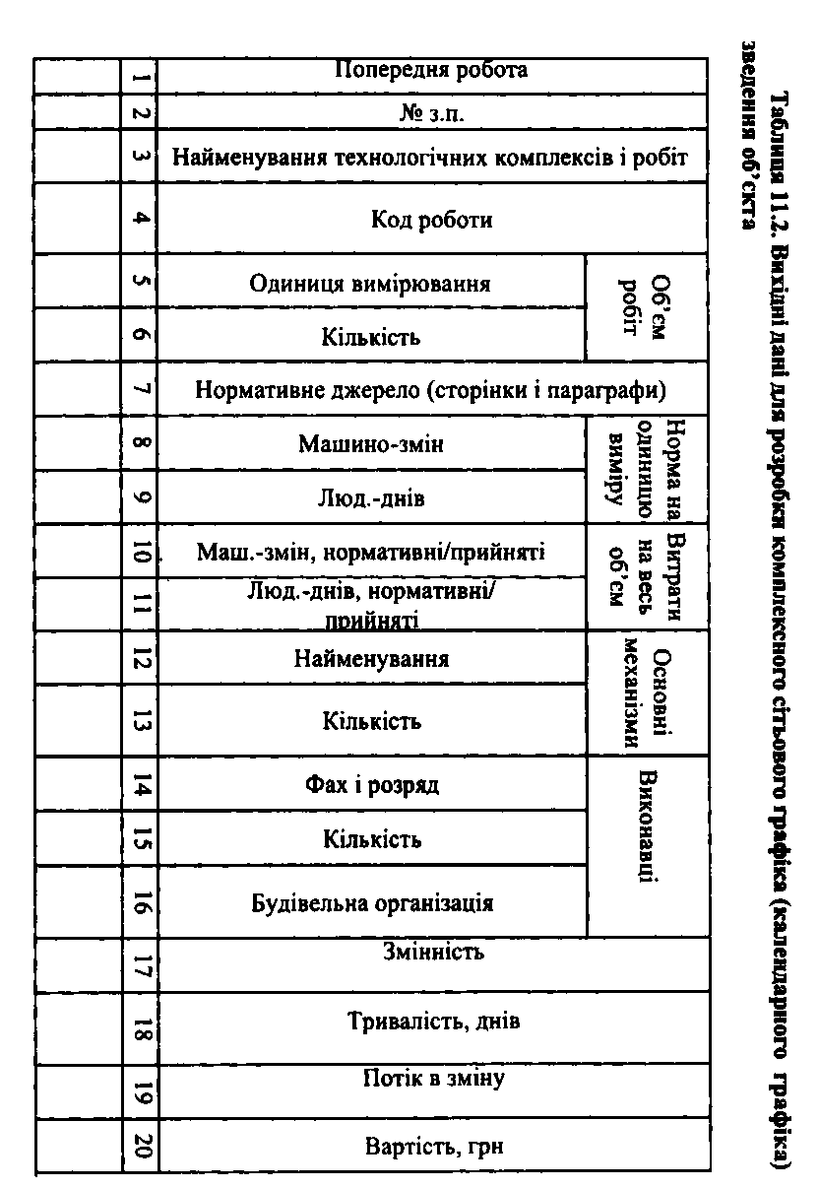
11.4. Вибір кранів
Вибір кранів для спорудження будівель та споруд проводиться в два етапи. На етапі розробки ПОБ, коли приймаються основні організаційні та технологічні рішення ситуаційного плану, встановлюють технічну можливість використання крана визначеного розміру. На наступному етапі - при розробці ПВР уточнюють параметри крана, які вимагаються, і виконують техніко-еконо-мічні розрахунки та визначають економічну доцільність використання конкретної марки крана.
Вихідними даними при виборі крана є:
- габарити та конструкція будівель та споруд (в плані та по вертикалі);
- параметри (маса, габарити) конструкцій, які монтуються і їх розміщення на плані в будівлях;
• прийнята технологія і метод монтажу; ,
• умови виконання робіт (грунтові та кліматичні чинники, конструктивні особливості підземної частини будівлі, ступінь зосередженості на майданчику будівель та споруд, які будуються, організаційно-технічні обмеження, які існують).
Технічні параметри монтажних кранів включають: висоту підйому крюка, вантажопідйомність, виліт крюка. Ці ж параметри кранів визначають і їх розміщення на будівельних майданчиках.
Висота підйому крюка баштового крана визначається за формулою:
«п.к.=Лі+Л₂+Лз+А₄; (1)
де п_{х} - відмітка монтажного рівня, м; А₂ - відстань від низу елемента до відмітки монтажного рівня перед його встановленням (приймається в межах від 05-Ц)м); А₃ - висота елемента, який монтується, м; й₄ - висота вантажозахватних пристроїв, м (в середньому - 2,0-4,5 м; у разі монтажу великопрольотних балок або ферм, а також багатоярусної підвіски плит покриття - 6,5 - 9,5 м).
Вантажопідйомність крана залежить від суми мас елементів, які монтуються, та вантажозахватних пристроїв з урахуванням можливого ухилення маси елементів від розрахункової (у межах встановлених допусків) і в процесі їх встановлення. Таким чином,
маса елемента, який монтується, може визначатися із співвідношення:
С = *м<Ь (2)
де б-маса елемента, який монтується з урахуванням вантажопідйомного пристрою та можливого ухилення маси елемента від розрахункової величини; ц - найбільша маса елемента, який монтується; К_{м} - коефіцієнт, який ураховує масу вантажопідйомних пристроїв та ухилення величини маси елементів (приймаються в межах 1,08-1,12).
Кран підбирають з огляду на максимальне значення вантажного моменту, який являє собою добуток вильоту крюка крана на масу елемента, який монтується і визначається за формулою (2).
Виліт крюка баштових кранів визначається шириною будівлі та відстанню від крану до будівлі, що споруджується. При цьому можливі два варіанти:
а) спорудження будівлі, починаючи з підземної частини;
б) спорудження наземної частини будівлі.
При спорудженні підземної частини будівлі виліт крюка визначається за формулою:
Г=а + с + *_{п} , (3)
де а - відстань від осі обертання крана до брівки котлована, м; с - відстань від брівки котлована до осі стінки будівлі, м; Ь_{п} - ширина підземної частини споруди, м.
Треба зазначити, що величина с включає, окрім заложення відкосу та частини ширини перерізу стіни, необхідні 0,6 м для забезпечення безпечного проходу людей між конструкціями підземної частини споруди та основи укосу котлована.
Виліт крюка крана при спорудженні наземної частини будівлі визначається за формулою:
Ь_{г} =* + *.. (4)
де а - відстань від осі обертання крана до будівлі, м; Ь_{н} - ширина наземної частини будівлі, м.
Величина а залежить від конструктивного виконання крана, ширини підкранової колії і мінімальної допустимої відстані від елементів крана до частини конструкцій будівлі та споруди (до 2 м по висоті від рівня грунту - 0,7 м; при висоті більше 2 м - 0,4 м).

Для кранів із нижнім розміщенням противаги або з поворотною платформою величина а дорівнює сумі радіуса противаги або поворотної платформи Л_{п} та мінімального допустимого наближення елементів крана до виступаючих частин будівлі:
а = Я_{п}+0,7(0,4) (м). (5)
Для кранів із верхнім розміщенням противаги величина а дорівнює сумі довжини противаги та величини безпечної відстані противагомої консолі до стінки будівлі:
а = Я_{п}+0,4(м). (6)
Під час роботи стрілового самохідного крана відстань між поворотною частиною крана за будь-якого його розміщення та габаритами будівель, штабелями вантажів або іншими предметами має бути не менше 1,0 м.
Слід наголосити, що величина а повинна бути скоректованою залежно від глибини розробки котлована та конструктивного рішення стін підземної частини будівлі.
Переміщення, встановлення та робота машин поблизу виїмок (котлованів, траншей, канав тощо) з незакріпленими укосинами дозволяється тільки за межами призми обвалення грунту на відстані, встановленій проектом виконання робіт. За відсутності відповідних вказівок у ПВР допустиму відстань по горизонталі від основи укосини виїмки до найближчих опор машин (рис. 11.2, 11.3) слід приймати по табл. 8. ДНАОП 0.00-1.03-02.
Глибина котлована (канави), мВідстань від основи укосини до найближчої опор для ненасипного грунту, м
Піщаного і гравійногоСупіщаногоСуглинногоГлинистогоЛісового сухого11.51,251,01.01,023,02,42,01.52,034,03,63,251,752,545,04,44,03.03,056,05,34,753,53,5
Таблиця 11.3. Найменша допустима відстань від основи укосини котлована (канави) до найближчих опор вантажопідйомного крана
* Під найближчою опорою розуміється край виносної опори самохідного стрілового крана або край основи укосини баластової призми вантажопідйомного крана, що переміщується рейковими коліями.
При глибині виїмки до 5,0 м мінімальна допустима відстань від верхньої будови колії, опори крана, гусениці; колеса до основи незакріпленої укосини може бути визначена по наближеній формулі:
/ = 1,2аА + 1,0, (7)
де а - коефіцієнт закладання укосу (приймається по даним табл. 4
СНиП Ш - 4 - 80*); А - глибина виїмки, м.
При влаштуванні рейкової колії баштового крана поблизу виїмки з незакріпленими укосинами відстань від основи укосини до баластної призми підкранового шляху може бути визначена із співвідношення:
а) / = 1,2 А + 0,4 (м) - для піщаних та супіщаних грунтів;
б) / = А + 0,4 (м) - для суглинистих та глинистих грунтів.
При глибині виїмки більше 5,0 м у складних гідро-геологіч-них умовах вирішення питання про встановлення машини повинно мати інженерне обгрунтування, яке опирається на визначення поверхні ковзання і призми обвалення в конкретних умовах, що визначаються, на приклад, за методикою рівностійного укосу.
В умовах встановлення крана в межах призми обвалювання навантаження від крана буде передаватися на стіну підземної частини будинку. У цьому випадку стіни будинку мають бути розраховані на дію цього навантаження, а грунт, на якому встановлена рейкова колія повинен бути пошарово утрамбований.
У разі встановлення рейкової колії за межами призми обвалювання величина а залежить від її розмірів, які визначаються глибиною розробки грунту та його характеристиками.
Параметри робочого обладнання стрілових кранів визначаються залежно від прийнятої схеми монтажу з урахуванням допустимої відстані стріли від конструкцій будівель, що споруджуються (1,0 м) та наближення елементу, який монтується, до стріли.
Можлива висота підйому конструкції стріловим краном становить:
Я_{п} =^зіпа-^а + А_{с} , (8)
де І,_{с}-довжина стріли, м; а-кут нахилу стріли, град.; А_{с} -відстань від основи крана до осі п'яти стріли, м; / - довжина конструкції, м.
Під час вибору крана суттєвим параметром є необхідна мінімальна довжина стріли крана для обслуговування споруди висотою Я₃ (заданий монтажний рівень), яка може бути визначена з виразу:
L_{c}=— + (9)
sin a cosa
де /_{к} - відстань від зовнішньої межі стіни до найбільш віддаленого місця установки конструкції, м; a - кут нахилу стріли, град., який може бути визначений із співвідношення:
а = агс1₈з/(Я₃-А_{с})//_{к)} (Ю)
У разі оснащення крана гуськом мінімальна довжина стріли:
L_{c} = ^{H}*~^{Hc} +-^-~, (11)
sin a cosa
де /, = /_{г} -1₂; /₂ - відстань від гуська до зовнішньої стінки, м; /_{г} - довжина гуська (м), яка дорівнює /_{г} = /_{K}<;os /3, /3 -кут нахилу гуська до горизонту, град.; /_{к} - відстань від зовнішньої стіни до осі, яка проходить через крюк, м.
Виліт крюка стрілового крана під час монтажу підземної частини будівлі у відкритому котловані визначається з урахуванням мінімальної відстані від опори крана до основи укосини виїмки, що приймається згідно з табл. 8 ДНАОП 0.00-1.03-02.
Використовуючи залежність довжини стріли крана від висоти будівлі, що споруджується, виліт крюка можливо визначити з співвідношення:
L_{K} = ^{H}*~^{Hc} + —+ 0, (12)
sin a cosa
де 0 - відстань від осі п'яти стріли до осі обертання крана, м.
Слід зазначити, що вантажні характеристики кожної машини -висота підйому крюка, його виліт, вантажопідйомність крана приводяться в її паспорті у вигляді графіків.
Число кранів, необхідних для монтажу споруди або комплексу споруд можна визначити, з огляду на обсяг робіт при заданій тривалості будівництва за формулою:
(13)
п • Д • Пе.см
де V - об'єм робіт, т; п - робочих змін на добу; Д - число робочих днів; Пе.см - змінна експлуатаційна продуктивність машин, т/см.
Загальні рекомендації щодо застосування вантажопідіймальних кранів і підйомників при будівництві промислових та громадських будівель залежно від етажності будівель та найбільшої маси елементів (конструкцій) наведені у табл. 11.4, 11.5, 11.6.
На рисунках 11.2, 11.3 наведені варіанти схем розміщення баштових та стрілових кранів при зведенні конструкцій громадських та промислових будівель; на рис. 11.4, 11.5 - самопід-ставного та само підйомного кранів.
ПараметриПідйомникиЕтаж-НайбільшаБаштовівантажнівантажно-ністьмаса елементів, ткранипасажирські12345Монтажкрупно панельних конструкцій3-55КБ -100.ІАТП-ЗА—8КБ-308ТП-46-95КБ - 401АТП-7ПГС - 8008-11(КБк160.2А) БК-575ТП- 1210-165КБ-401.А, КБ - 405 КБ - 503ТП-14ПГС - 800 МГП - 100017-228КБ - 573-МГП - 100011КБ-504-Монтаж крупно блочних будівель3-52КБ - 100 (КБ - 100.ОА)ТП-ЗА ТП-4—6-95КБ - 307АТП-7 ТП - 12ПГС - 800
Таблиця 11.4. Баштові крани та підйомники, які використовуються для монтажу громадських та промислових будівель
Таким чином, обмеження, які пов'язані з розташуванням (розміщенням) кранів відносно будинків, загалом формують і обмеження при проектуванні їх розміщення у подовженому та поточному напрямках. Однак визначені особливості має проектування подовженої прив'язки рейкових колій баштових кранів.
1234510-165КБ-401 А, КБ-405ТП- 16ПГС - 800 МГП - 1000Монтаж каркаснихбудівель3-55КБ-307АТП-ЗА,—8КБ-401АТП-46-95КБ-401АТП-6ПГС - 8008КБ-401АТП- 1211КБ - 675-010-168КБ-401 А,ТП-14ПГС - 80011КБ-405МГП - 100021КБ - 675-0 КБ - 676-117-2211КБ - 675-0МГП - 1000
Продовження таблиці 11.4
m
Маса елемента ,тВисота будівлі, мМоделі кранів

Гусеничні та баштовіПневмоколесні та автомобільніМонтаж збірних елементівДо 5 До 8До 16 16-25 25-40 До 16 16-25 25-40МГК-25БР, СКГ-40А
КБ-307А
КБ-401-А
СКГ-40/63, СКГ-63А КБ-308
МКГ-40,КБ-405.1КС-5363 МКТ^ОМонтаж стінової огорожіДо 10ДоЗОСКГ-40А, МКГ-40МКТ-40
Таблиця 11.5. Стрілові крани для монтажу багатоповерхових промислових будівель

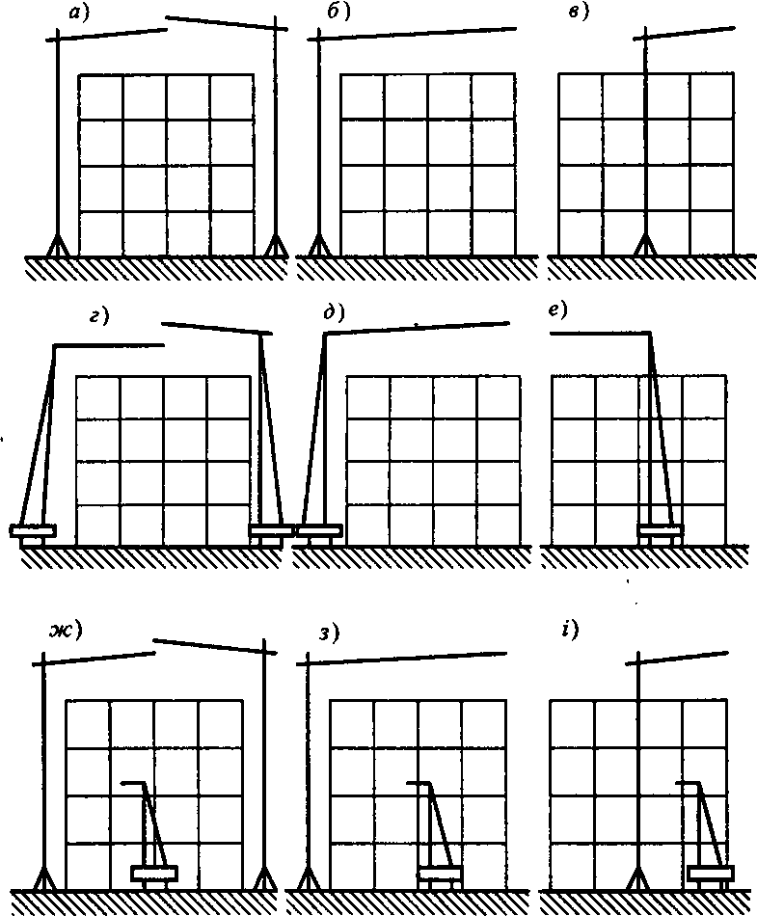
Рис. 11.2. Схеми розстановки вантажопідйомних кранів при монтажі конструкцій багатоповерхових громадських та промислових будівель: а,б,в-баштовими кранами встановленими, відповідно, двох сторін, з однієї сторони і в межах поперечного перерізу; г,д₉е-те ж, стріловими кранами; ж, з, і, - те ж, баштовими та стріловими
кранами
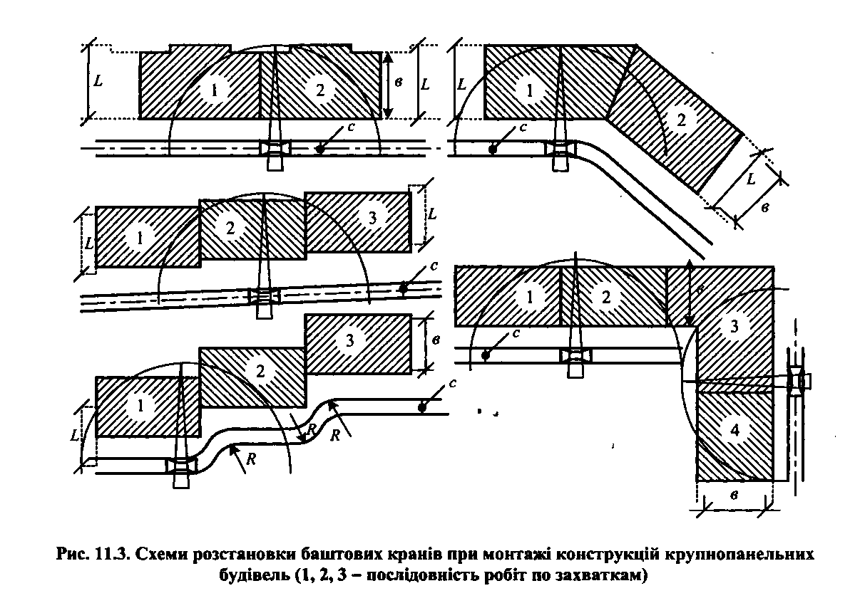
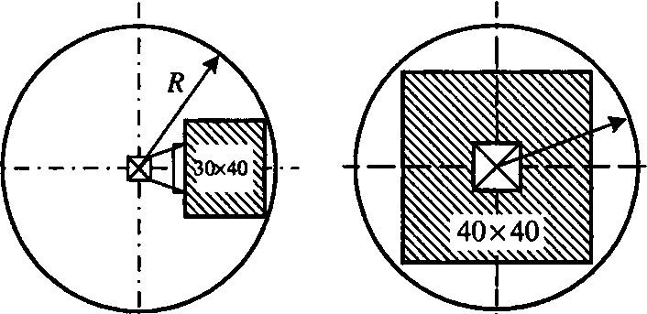
іІ
Рис. 11.4. СамопідставнийРис. 11.5. Сапідйомний
МасаКраниблока, тгусеничніпневмо-на спецшасібаштовіколесніавтомобіль-переміщенняного типу•іБудівлі висотою 4-5 поверхів10СКГ-40БС, МКГ-40КС-6362КС-6471КБ-575,МСК-10-2012СКГ^ОБс, МКГ-40,КС-6362КС-6471—СКГ-40/6315СКГ-63АКС-7362КС-747118СКГ-63АКС-7362КС-747122,5СКГ-63АКС-8471-Будівлі висотою 9-12 поверхів15СКГ-63АКГ-7362—МСК-250,КБ-674А-018СКГ-63АКС-7362КБ-674А-022,5СКГ-63А,КС-8362МСК-400,СКГ-100БСКБ-674А-0
Таблиця 11.6. Крани для монтажу будівель з об'ємних блоків
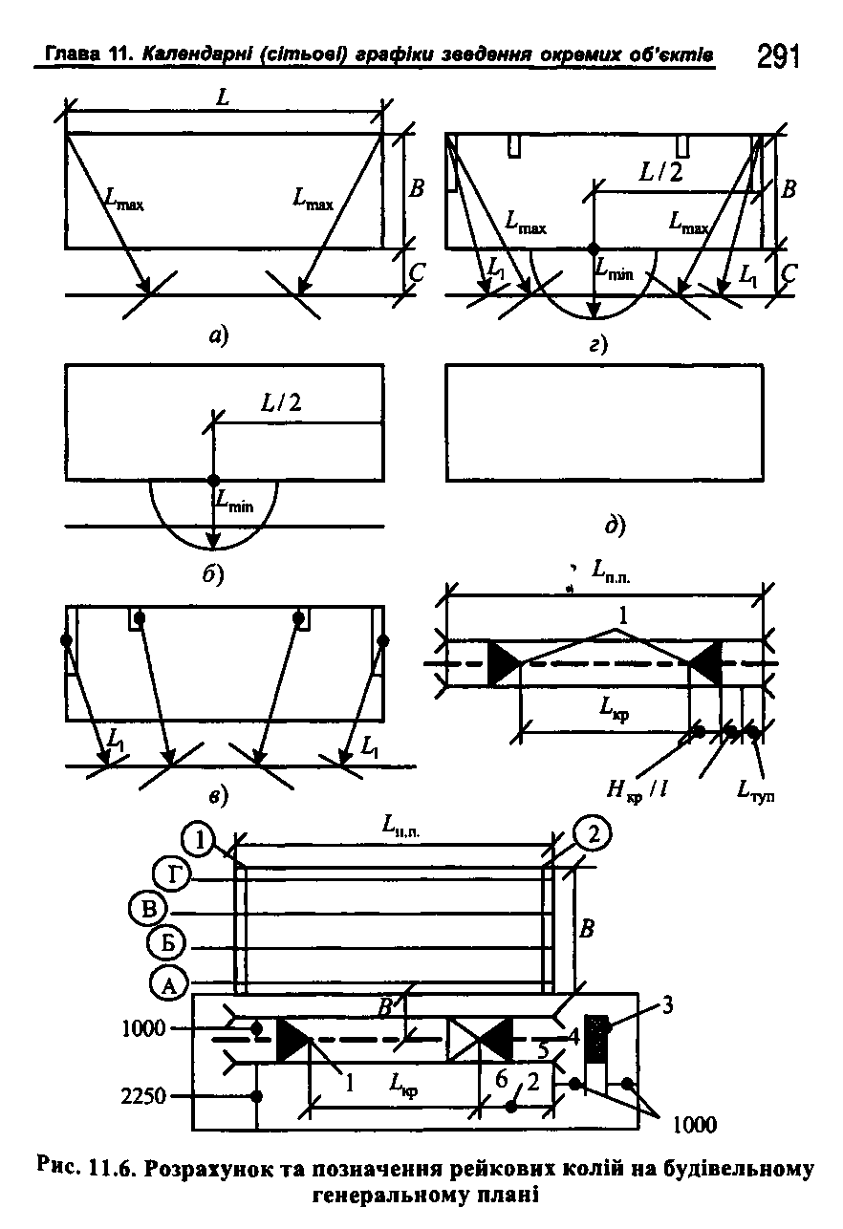
Для визначення крайніх стоянок крана послідовно виконують засіки на осі руху крана в такій послідовності: з крайніх кутів зовнішнього габариту будівлі з сторони, протилежній баштовому крану, який відповідає максимальному робочому вильоту стріли крана; із середини внутрішнього контуру будівлі - розтином циркуля, який відповідає мінімальному вильоту стріли крана; з центру тяжіння найбільш важких елементів - розтином циркуля, який відповідає цьому вильоту стріли відповідно до вантажної характеристики крана. Крайні засічки визначають положення центра в крайньому положенні і показують положення найважчих елементів.
За знайденими крайніми стоянками крана визначають довжину кранів рейкових колій:
V = 'кр + Я_{кр} + 2/^ + 2/^, (14)
або наближено:
Чк>/кр^{+Я}кр+4, (15)
де -довжина рейкових колій, м; /_{кр} - відстань між крайніми стоянками крану, який визначається за кресленням, м; Я_{кр} - база крана, яка визначається за довідниками, м; /_{гальм} - величина гальмівного шляху крана, яка приймається не меншою 1,5 м; /_{туп} - відстань від кінця рейки до тупиків, яка дорівнює 0,5м.
Довжину рейкових колій, яку визначають, корегують у бік збльшення з урахуванням кратності довжини напівланки, тобто 6,25 м. Мінімально допустима довжина рейкових колій відповідно до чинних правил становить дві ланки (25 м). Таким чином, прийнята довжина рейкових колій має відповідати такій умові:
І_{рк} =6,25/і_{л} >25м, (16)
де 6,25 - довжина однієї напівланки, м; л_{зв} - кількість напівланок.
У випадку необхідності встановлення крана на одній ланці, тобто на приколі, ланка повинна укладатися на жорсткій основі, яка виключає просадку рейкових колій. Такою основою можуть слугувати збірні фундаментні блоки або спеціальні збірні конструкції.
Прив'язку кордонів рейкових колій виконують з огляду на потребу забезпечення безпечної відстані між конструкціями крана та огорожою.
Відстань від осі, найближчої до огородження рейки, визначають за формулою:
'р.к.=(^{Л}пов-0,5Ь_{к}) + /_{без}, (17)
де Ь_{к} - ширина колії крана, м (приймають за довідниками); приймають рівним 0,7 м.
Для баштових кранів без поворотної частини /_{без} визначається від бази крана.
Крайні стоянки баштового крана повинні бути прив'язані до осей будівлі та позначені на СГП та місцевості добре видимими кранівнику та стропальникам орієнтирами.

Принципи вибору комплекту кранів
Для вибору кранів в Україні був розроблений метод "Накладення монтажних характеристик елементів (крнструкцій) будівель на технічні параметри кранів". Відмінність його від інших методик у тому, що коли у таблицю вихідних даних записується два, три і більше кранів, то загальна сума машино-змін не поділяється на прийняту кількість кранів, а враховується ступінь їхнього сполучення у роботі (кранові потоки). Коефіцієнт сполучення може мінятися в широкому діапазоні. Так, при роботі двох кранів максимальне сполучення 0,5, трьох - 0,33, чотирьох - 0,25. Однак у практиці ці граничні сполучення кранових потоків зустрічаються рідко.
Якщо два крани працюють послідовно (рис. 11.7), то коефіцієнт сполучення кранів г\ = 1, тому що:
Г, + *₂ =Т_{К} або*7=^ = 77- = 1, Е/, «і ⁺ ^{І}г
МКГ-16
СКГ-50<і₂=Ь
►
Рис. 11.7. Послідовна робота кранів
де Т_{к} - тривалість роботи комплекту кранів від 1 до m; m - кількість кранів у комплекті, шт.; t_{i} - номер крану від 1 до m.
'іСКГ-50<—>
МКГ-16
Рис. 11.8. Паралельна робота кранів
У випадку розподілу робіт на два рівних обсяги і паралельному їх виконанні двома кранами (рис. 11.8) коефіцієнт суміщення буде г\ = 0,5, позаяк:
Т t
h=t₂=t\T_{K}=tm = —«_ = _ = о,5.
t_{x}+t₂ 2t
На графіку рис. 11.9 зазначені граничні коефіцієнти сполучення кранових потоків при різній кількості кранів.
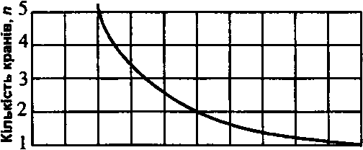
0,1 0,2 0,3 0,4 0,5 0,6 0,7 0,8 0,9 1,0 Рис. 11.9. Граничні значення 7)
Очевидно, використовувати дані цього графіка під час розрахунку тривалості монтажних робіт можна за визначених умов, коли крани працюють на об'єкті однаковий час. Практично це зустрічається рідко, і не може рекомендуватися як загальний принцип.
Реальні умови механізації полягають у тому, що після технічного добору конкурентно спроможних раціональних машин і механізмів створюються варіанти організації виконання комплексу відповідних робіт і оцінка цих варіантів за критеріями мінімізації собівартості, або максимізації прибутку.
Всі інші критерії в ринкових умовах мають разовий характер. Причому у монтажі конструкцій будинків і споруд беруть участь взаємопов'язані розкладом машини, що утворюють комплекти машин, єдиний механізований цикл монтажу. Тривалість роботи такого комплекту і визначає терміни монтажних робіт.
Кількість кранів у комплекті може бути різною. Мінімальна - 1 кран. Комплект кранів - це основні машини, які безпосередньо здійснюють монтаж. До них можуть підключатись допоміжні крани із завданнями навантаження, розвантаження, подачі елементів під монтаж чи зборку. їхня робота підвищує ефективність монтажного комплекту, що має обумовлюватися в нормах часу та ефективності роботи основного монтажного комплекту.

128
***74«1*23
Монтажна вага елементів, Ом
і»
ф
120 116
¡12
00
І⁸
ї 4
О
¹ о

Рис. .11.10. Монтажні характеристики елементів будівлі, що монтуються
Технічний вибір кранів. Монтажні характеристики будинку. На полі графіка (рис. 11.10) по вертикальній осі відкладаються значення монтажних висот (#_{м}) всіх основних елементів конструкції будівлі. Н_{м}- монтажна висота елемента, Я_{м}- це та мінімальна висота, на яку необхідно підняти гак крана, щоб, зберігаючи технологічні і безпечні методи виробництва, елемент підняти, завести над місцем установки і встановити у проектне положення.
Монтажна висота Н_{м} складається з відстані від рівня стоянки крана до проектної позначки встановлення елемента, зазору безпеки, висоти елемента, що монтується, та висоти монтажного оснащення, що вимірюється від верха конструкції до гака крюка.
Друга - горизонтальна вісь, фіксує монтажну вагу елементів, <2_{М}. Монтажна вага складається з маси (ваги) елемента, що монтується, та маси такелажного оснащення.
Глибина подачі елементів - /_{м}. Ця монтажна характеристика використовується в тих випадках, коли на шляху стріли зустрічаються раніше змонтовані конструкції (плити перекриття, ліхтарі тощо). Таким чином, глибина подачі елементів /_{м} - це виліт стріли крана. Виміряється /_{м} відстанню від вертикальної осі повороту крана до місця встановлення елемента у проектне положення.
На рис. 11.11 і 11.12 наведено переріз і план одноповерхового промислового будинку. Цифрами від 1 до 7 пронумеровані основні конструкції. У табл. 11.7 наведені монтажні характеристики елементів цього будинку.
Монтажні характеристики переносяться в монтажний простір осей б_{м}, Н_{м} на графік (див. рис. 11.10).
Дані табл. 11.8 можна перенести на графік (рис. 11.13), відклавши по вертикалі Н_{м} і Н_{к}, а по горизонталі Q_{м} і |2_{К}. Сполучення технічних параметрів кранів Н_{к} і (2_{К} з монтажними характеррис-тиками елементів будинку дозволяє їх зіставити і встановити зону роботи (табл. 11.8) кожного крана з комплектом стрілового устаткування. Отриманий у результаті накладення сполучений графік (див. рис. 11.13), дозволяє не тільки визначити зону роботи, але і намітити варіанти комплектів кранів. Зона роботи кранів визначається при мінімальних вильотах стріл. Коригування роблять для елементів з /„уп < /_{м} .
Зазначимо, що зона роботи для кожного крана визначається осями Н_{к} ,<2_{К}. Так, для позиції 1-1 (кран № 1, МКГ-20, стріла 1 довжиною 22,5 м, табл. 11.8), (2_{К} = 14 т, Н_{к} - 22 м.
Примітка:. 2_{К}, 2_{Г} - вантажопідйомність крана (гуська), т; Н_{к}, Н_{Г} - висота підйому крана (гуська), м; І_{к}, /_{г} - виліт стріли (гуська), м

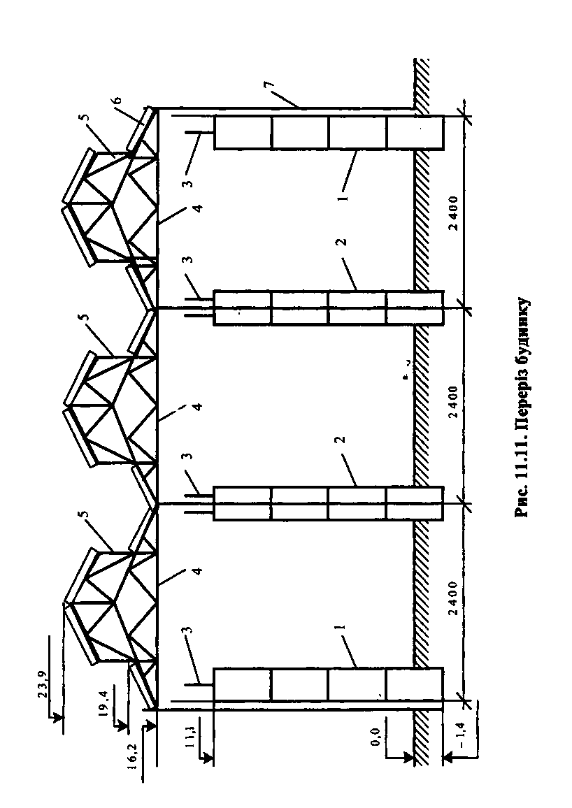
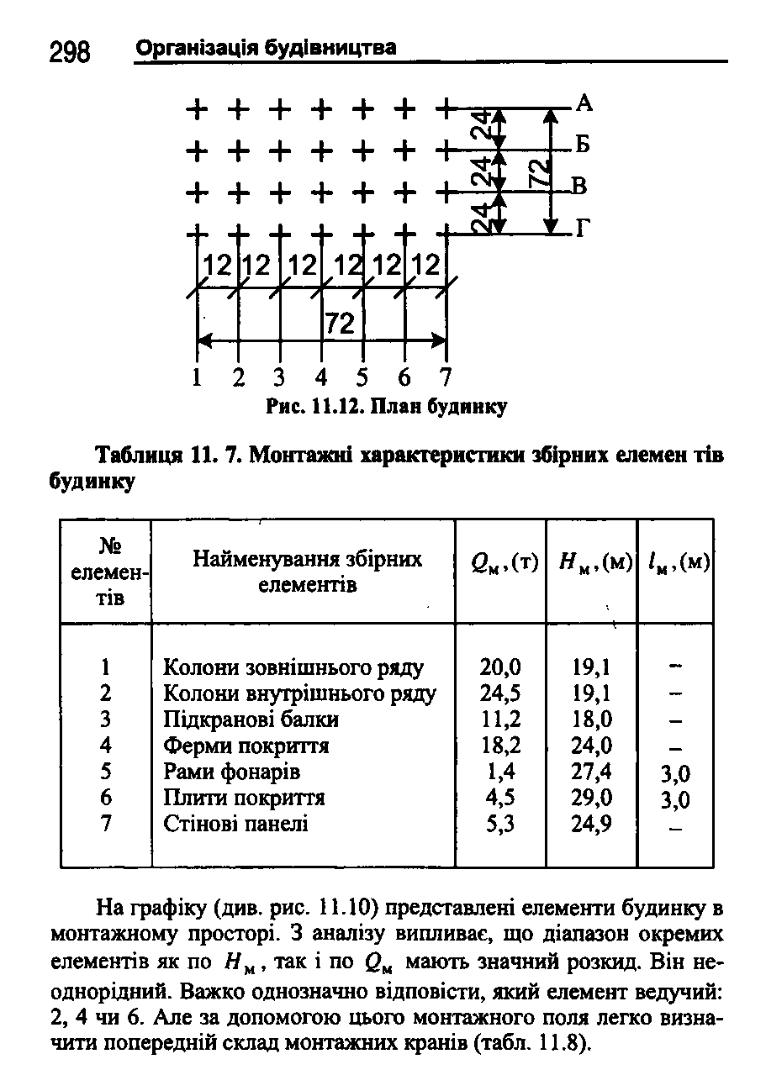
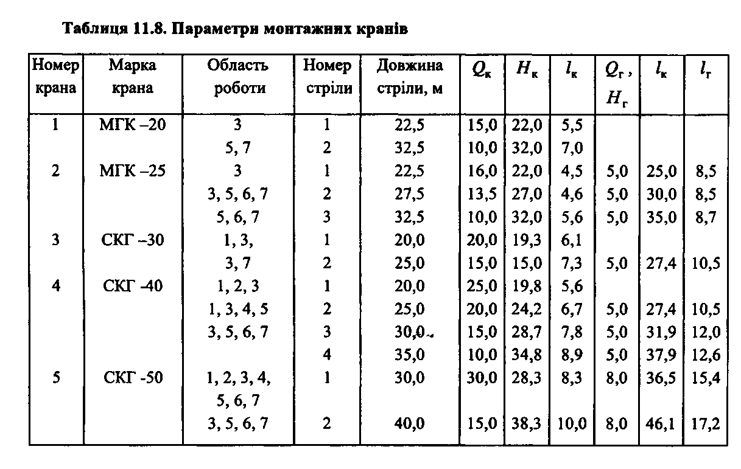

Очевидно, що елемент під номером 3 (підкранова балка з монтажними характеристиками £_{м}= 11,2 т, Я_{м}= 18 м) може бути змонтований краном під № 1, МКГ-20 зі стрілою /, / = 22,5 м тощо.
Якщо заздалегідь зробити графік технічних параметрів усіх стрілових і баштових кранів, то можна, наносячи на нього монтажні характеристики елементів будинку, оперативно робити технічний вибір кранів і стрілового устаткування.
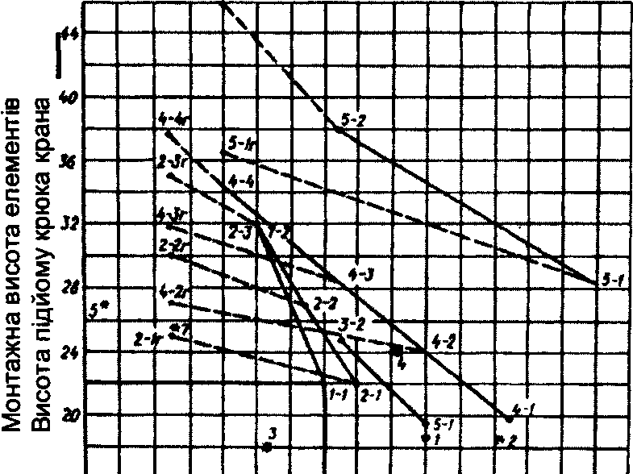
О 4 $ П П М Н І* Я
Монтажна вага елементів, б_{м} Вантажопідйомність крана, 6_{К}
Рис. 11.13. Графік монтажних характеристик елементів будинку і параметрів кранів

Економічна оцінка варіантів. Наслідком вибору рівноцінними виявляється кілька типів кранів. Вибрати найбільш доцільні із них треба порівнянням економічних показників. При оцінці варіантів не розглядаються чинники, що залишаються незмінними чи мають незначні відхилення: обсяг монтажних робіт, заробітна плата на монтажі конструкцій тощо. Вочевидь, що кожний варіант буде різнитися змінною частиною вартості, яка визначається за формулою:
Л, ЛіС^+С^Лс^+^+С^Н.Н,^- або
¹²'⁵ Я,
П] = І(С_{ф} +СЛ + £с«, ₊-^-1._{+С}^Н_{х}Н_{г}Г)
де Пі -змінна частина вартостіу-го варіанта^ / -номер крана від 1 до т у комплекті; С_{Г7}, - річні витратиу-го крана ву-ом комплекті; С_{еіі} - експлуатаційні витрати; г^ - тривалість роботи, м.-зм., і -го
крана в у-ом варіанті; С_{піу} - вартість ланки підкранових колій разом із баластом; 12,5 - довжина стандартної ланки шляхів, у м; 1} -
довжина підкранових колій у у-ом варіанті, м; С_{мр} - кошторисна вартість прямих витрат на монтаж конструкцій; Н_{х} -норма накладних витрат у частках одиниці 0,12-0,20; Н₂ - умовно-постійні накладні витрати в частках одиниці; С_{£;7} - одноразові витрати;
7іу - тривалість роботи комплекту кранів у у-м варіанті; г\-коефіцієнт сполучення кранових потоків.
11.5. Проектування календарного плану і комплексного сітьового графіка будівництва об'єкта; розрахунок і оптимізація сітьового графіка
Відмінними рисами будівництва промислових об'єктів є:
- виконання значних обсягів робіт із пристрою фундаментів під устаткування;
- великі обсяги робіт із монтажу технологічного устаткування.
На практиці, залежно від запланованих термінів будівництва, наявності монтажного устаткування та інших причин, застосовують методи пристроювання фундаментів. При відкритому методі фундаменти під каркас будинку виконують одночасно з пристроюванням фундаментів під технологічне устаткування. Цей метод дозволяє скоротити терміни будівництва, а також використовувати більш потужні будівельні машини.
Закритий метод полягає у тому, що фундаменти під устаткуван-
ня влаштовують після монтажу каркаса будинку і пристрої покрівлі.
При цьому методі роботи ведуться в більш сприятливому мікро-
кліматі, при їхньому виконанні можливе застосування мостових
кранів. ₍
Монтаж технологічного устаткування може здійснюватися суміщеним методом - одночасно з монтажем будівельних конструкцій будинків або роздільним методом, за якого устаткування монтують у цілком побудованому будинку. Вибір методу монтажу залежить від його особливостей, а також від наявності монтажного устаткування і встановлених термінів будівництва.
Під час проектування сітьового графіка керуються також наступними міркуваннями:
а) внутрішні впоряджувальні роботи можна починати після
влаштування покрівлі, закінчення внутрішніх електротехнічних і
сантехнічних робіт, скління і (у зимовий час) подачі тепла в будинок;
б) пусконалагоджувальним роботам передує закінчення робіт
із монтажу технологічного устаткування, електротехнічних, сані-
тарно-технічних робіт, а також робіт із монтажу контрольно-
вимірювальних приладів і автоматики;
в) влаштування введень інженерних комунікацій у будинок має
здійснюватися паралельно із влаштуванням фундаментів і закінчу-
ватися до початку зворотньої засипки;
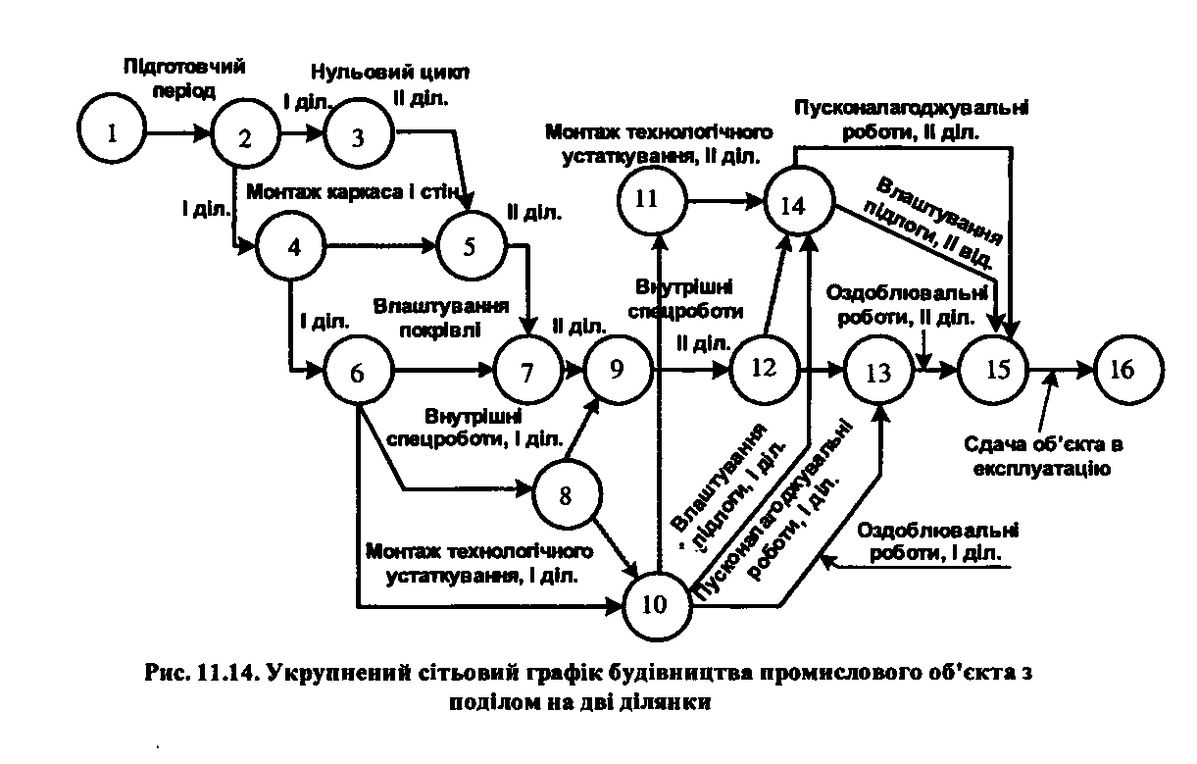

г) земляні роботи, влаштування монолітних залізобетонних
конструкцій, зовнішні оздоблювальні роботи бажано виконувати в
теплий період року;
д) у сітьовому графіку варто обов'язково передбачати техно-
логічні перерви, регламентовані ДБН та іншими нормативними
документами (наприклад, час на твердіння бетону тощо).
Особливості проектування послідовності виконання робіт при будівництві жилих будинків і об 'єктів соцкультпобуту. При будівництві цих об'єктів, як правило, виділяють три цикли:
- цикл - будівництво підземної частини. Послідовність робіт: розробка котлована, монтаж збірних фундаментів (паралельно з добіркою ґрунту і підсипанням піщаної подушки); монтаж (кладка) стін і перегородок підвалу (одночасно з влаштуванням горизонтальної гідроізоляції). Влаштування вводів інженерних комунікацій ведуть по закінченні земляних робіт паралельно з монтажем підвалу. Монтаж перекриттів підвалу роблять по закінченні бетонних підлог, зворотню засипку пазух - після гідроізоляції стін і монтажу перекриття.
- цикл - зведення наземної частини будинку. Провідний технологічний процес - монтаж (кладка) конструкцій наземної частини будинку. Односекційні будинки (будинки-вежі), як правило, на за-хватки в плані не поділяються. Протяжні будинки розбивають у плані на ділянки (зазвичай, на дві), а ділянки, у свою чергу, на за-хватки. Монтаж конструкцій при цьому ведуть двома баштовими кранами (один кран може обслуговувати 3, 4 чи 5 секцій). Паралельно з монтажем конструкцій ведуться роботи з пристроювання огорожі сходів і балконів.
Санітарно-технічні й електромонтажні роботи необхідно ув'язати з загальбудівельними й оздоблювальними. Як правило, ці спец-роботи виконуються у дві стадії. Перша стадія (до початку штукатурних робіт) включає прокладку труб, навішування радіаторів, протягування дротів, монтаж електрокоробок; ці роботи можуть виконуватися паралельно з монтажем наземних конструкцій будинку за умови, якщо зверху змонтовані два перекриття. На другій стадії встановлюють сантехнічні прилади (після облицювальних робіт, побілки стін і стель, але до масляного фарбування стін). Другий етап електромонтажних робіт починається після фарбування стель - підвіска патронів і світильників; після фарбування (чи обклеювання шпалерами) стін установлюються розетки, вимикачі, дзвоники, плафони.
З цикл - оздоблювальні роботи. До початку цих робіт необ-хідно виконати загальбудівельні роботи з монтажу «коробки» будинку, електротехнічні і санітарно-технічні роботи першої стадії; змонтувати вантажні і вантажнопасажирські підйомники; засклити вікна; підключити стояки тимчасового водопостачання, електросилові й освітлювальні мережі; подати тепло в будинок (у холодний період року). Послідовність виконання оздоблювальних робіт: спочатку виконуються штукатурні і плиткові роботи, потім скління внутрішніх дверей і паралельно цементна стяжка під підлоги. Після цього в 2 етапи проводяться малярські роботи; на 1-му етапі роблять шпаклівку і фарбування стель, фарбування лоджій і балконів, підготовку під обклеювання стін шпалерами, фарбування стін і столярних виробів.
Настилання паркету (лінолеуму) починають після фарбування стін і стель.
На другому етапі малярських робіт здійснюють обклеювання стін шпалерами, остаточне фарбування столярних виробів і стін.
Проектування комплексного сітьового графіка будівництва
об'єкта

Комплексний сітьовий графік проектується відповідно до правил побудови сітьових графіків моделі ПДЧ (проста детермінована часова).
Спочатку розробляється укрупнений сітьовий графік (рис. 11.14). роботами якого є технологічні комплекси (позначені в табл. 11.8 жирним курсивом). Ці комплекси зазвичай належать до окремих виконавців - будівельних організацій (за винятком комплексу «Підготовчі роботи», у виконанні якого можуть брати участь різні організації*).
Укрупнений сітьовий графік дозволяє виявити взаємозв'язок окремих виконавців, загальну тривалість будівництва, орієнтовану тривалість окремих комплексів робіт. Він є основою для видачі завдань відповідальним виконавцям щодо розробки первинних сітьових графіків, а також полегшує роботу із «зшивки» первинних графіків у комплексний сітьовий графік.

339 Організація будівництва
Проектування комплексного сітьового графіка здійснюється на підставі укрупненого графіка і таблиці вихідних даних. При цьому топологія сітьового графіка визначається послідовністю виконання будівельно-монтажних робіт на об'єкті, а також прий-нятою кількістю ділянок (захваток), на які розбитий об'єкт. Для того щоб не занадто ускладнювати сітьовий графік, об'єкт, як правило, розбивається не більш ніж на 2-4 ділянки (захватки).
Після підготовки вихідних даних, побудови укрупненого сітьового графіка і визначення раціональної послідовності робіт проектують первинні сіткові графіки на кожен комплекс робіт (приклади сітьових графіків на деякі комплекси робіт наведені на рис. 11.15-11.17).

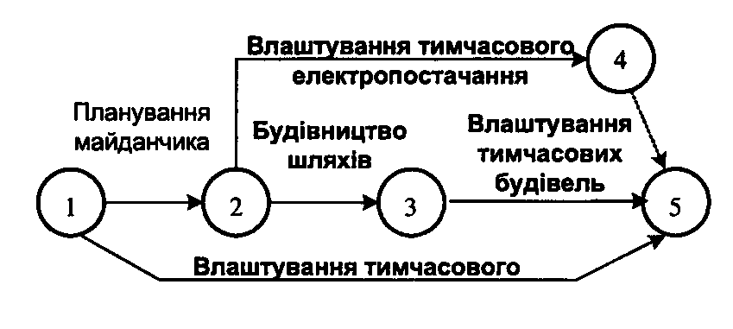

водопроводу

11.15. Первинний сітьовий графік на комплекс "Підготовчі роботи"
Потім первинні сітьові графіки «зшиваються» у комплексний сітьовий графік будівництва об'єкта. «Зшивка» здійснюється відповідно до топології укрупненого сітьового графіка. При цьому враховуються технологічні і ресурсні взаємозв'язки і взаємозалежності робіт первинних сітьових графіків. Події комплексного сітьового графіка нумеруються таким чином, аби для кожної роботи номер початкової події був менше номера кінцевої події (виконується так звана впорядкована нумерація подій сітьового графіка). Нумерація здійснюється в такий спосіб.

Вихідній (першій) події сітьового графіка привласнюється номер один. Потім подумки відкидаються всі роботи, що виходять з першої (пронумерованої) події. Наступні один за одним номери привласнюються подіям, у які не входить жодна робота. Ця процедура продовжується доки не будуть пронумеровані всі події. Далі над кожною роботою сітьового графіка пишеться її найменування, під роботою - тривалість у днях, змінність і кількість людей, зайнятих на її виконанні. На креслярському аркуші наводиться розрахований сітьовий графік (із виділенням критичного шляху) і умовні позначки до нього.
Порядок розрахунку й оптимізації комплексного сітьового графіка будівництва об'єкта

Розрахунок сітьового графіка може здійснюватися як вручну так і на комп'ютері. Методика ручного розрахунку наведена в главі 7.
У результаті розрахунку сітьового графіка визначаються: ранні і пізні терміни початку і закінчення робіт; повні і вільні резерви часу робіт; ранні і пізні терміни настання подій. Як вихідні дані для розрахунку слугує таблиця, в якій записуються за допомогою чотиризначних цифр номера початкових і кінцевих подій робіт і їхня тривалість (відсутня кількість цифр доповнюється нулями). За допомогою зазначеної програми можна здійснювати розрахунок сітьового графіка з кількістю подій 9999.
Основна мета розрахунку - визначення тривалості критичного шляху, робіт, що лежать на критичному шляху, і резерву часу для всіх робіт сітьового графіка. Якщо в результаті розрахунку виявиться, що критичний шлях сітьового графіка 7^ більше за нормативний (або заданий директивно) термін будівництва Т_{н} вживають заходів з оптимізації сітьового графіка за часом, що полягають у скороченні тривалостей критичних (а в деяких випадках і підкритичних) робіт до одержання співвідношення
>ф ■* N *

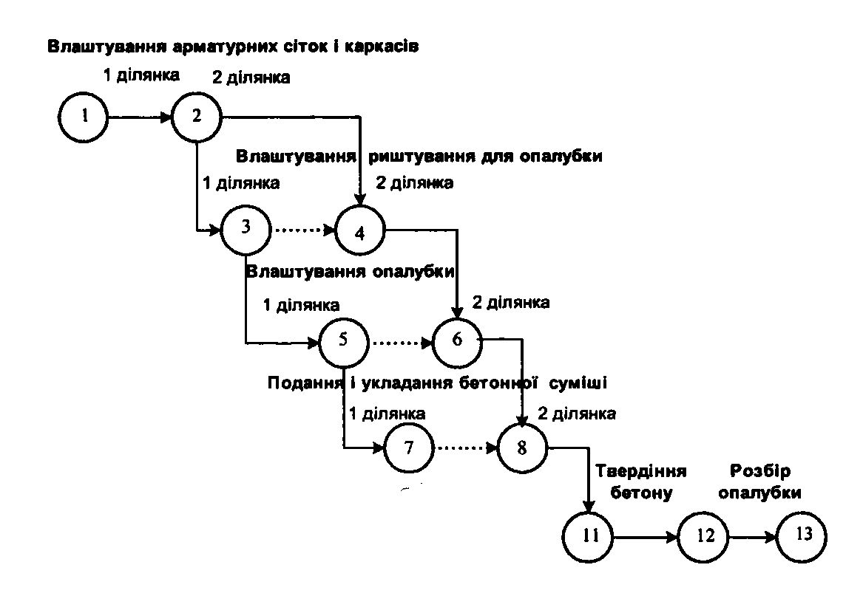
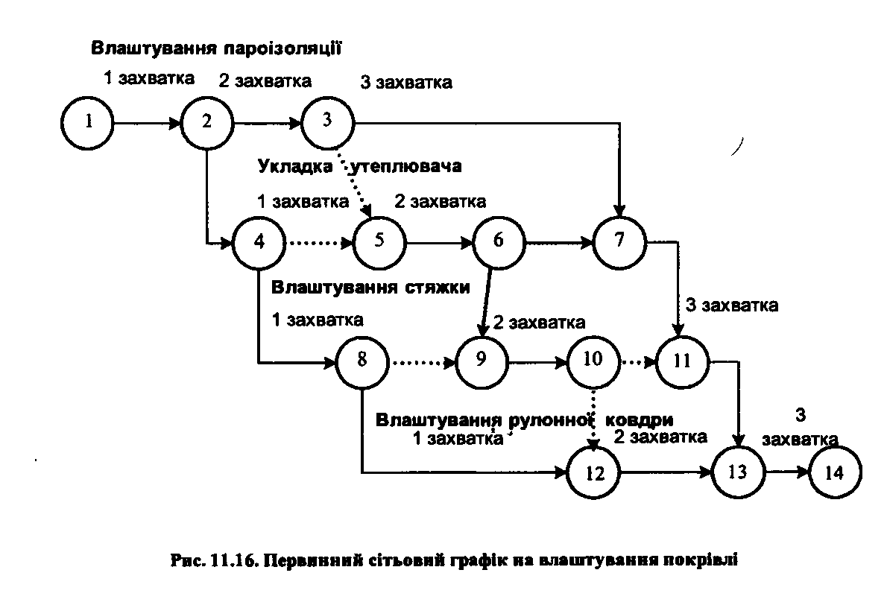
Оптимізація за часом може здійснюватися за рахунок інтенсифікації робіт критичного шляху та зміни топології сітьового графіка.
Інтенсифікувати роботи можна збільшенням змінності, перенесенням частини ресурсів з інших, аналогічних за технологією робіт, що мають резерви часу, або залученням на критичні роботи додаткових ресурсів. Зміну топології сітьового графіка можна здійснити перенесенням частини робіт із послідовних у паралельно-послідовні за допомогою виділення додаткових захваток. При останньому способі скорочення термінів будівництва досягається за рахунок більш ранньої підготовки фронту для наступних робіт і не вимагає використання додаткових ресурсів.
Крім оптимізації за часом, сітьовий графік можна оптимізу-вати і за допомогою інших параметрів: вартості, рівномірності використання робітників-будівельників. Наприклад, коефіцієнт нерівномірності руху робітників при будівництві об'єкта можна зменшити в такий спосіб. Розрахований сітьовий графік «прив'язується» до календаря, причому ця «прив'язка» здійснюється за ранніми термінами початку і закінчення робіт (чи настання подій); роботи при цьому зображуються у вигляді горизонтальних ліній, у масштабі часу. На підставі лінійного графіка будується графік зміни чисельності робітників у часі і визначається первісний коефіцієнт нерівномірності руху робітників (відношення максимальної чисельності робітників на об'єкті до середньої). Зменшення коефіцієнта нерівномірності здійснюється шляхом використання резервів часу. При цьому роботи, що мають резерви часу, можна зрушувати у часі на величину цих резервів або збільшувати їх тривалість у межах резервів за рахунок зменшення кількості зайнятих на їхньому виконанні людей. Необхідно також враховувати таке: вільний резерв часу можна використовувати загалом по всіх роботах; використання повного резерву часу на одній із робіт призводить до втрати цього резерву на наступних роботах, що лежать на максимальному за тривалістю шляху між цією роботою і завершальною подією сітьового графіка.
Найменування робітОбсяг робітТрудомісткість ЛЮД.- днівОрганізація-виконавецьМісяці
Од. виміруКількістьНормативнаПрийнята
123456189101112/. Підземна частина Розробка котловану із зачищенням днам³280 / / 19697Трест "Буд-механізація", трест "Київ-міськбуд" XslгаВлаштування піщаної підготовки під фундаментим³102

Монтаж фундаментних і стінових блоківм³385^ 478492

Підсипка ґрунту під фундаменти535^ /1041

ЕМонтаж перекриття з влаштуванням монолітної ділянкишт.222

3//. Наземна частина Кладка зовнішніх і внутрішніх стін з керамзитобетонних і крупно-цегляних блоківм²224213683648Трест "Київміськ-буд"
щ

w)М

Монтаж зовнішніх стін з керампанелей і збірних з.-б. панелей з вентиляційними каналамишт.3847 / / 99015223648Трест "Київміськ-буд" №1Po&ОТІкра №1іу

//////)MYt

Укладення плит перекриття, сходових маршів і площадокшт.1570884

1Po5отїкраіу

W/J////SSSS/Sj

Монтаж крупно панельних перегородок/"м1099^20072508
1hHщV7ZизттPoютакраї №1'У

г 1 і

Рис. 11.17. Приклад календарного графіка будівництва об'єкта
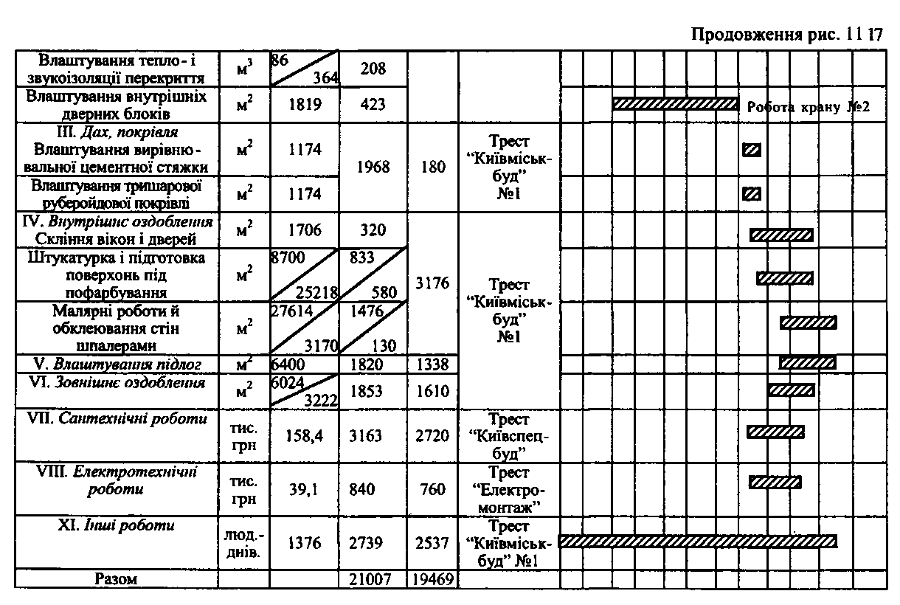

11.6. Проектування календарного графіка будівництва об'єкта і визначення потреби в матеріально-технічних ресурсах

У календарному графіку будівництва об'єкта встановлюються послідовність і терміни виконання будівельно-монтажних робіт, потреба в людях, будівельних машинах, конструкціях, матеріалах, устаткуванні. Він розробляється у вигляді таблиці, у лівій частині якої наведені вихідні дані (на підставі вибору методів виконання робіт і будівельних машин), а в правій частині - лінійний графік роботи в масштабі часу (рис. 11.12).
Визначення складу й обсягів робіт, вибір методу їхнього виконання й основних будівельних машин, визначення складу робочих бригад, змінності і тривалості будівельно-монтажних робіт, а також послідовності виконання робіт здійснюється" так само, як і при побудові комплексного сітьового графіка (див. параграфи 11.3. 11.4). У випадку, якщо запроектована відповідно до календарного плану тривалість будівництва об'єкта виявиться більше за нормативну (чи задану директивно), вживаються заходи для її зменшення, що здійснюється за рахунок скорочення тривалості провідних процесів (таких, як земляні роботи, монтаж будівельних конструкцій, монтаж технологічного устаткування, влаштування підлог, покрівлі, впоряджувальні роботи). Скорочення тривалості робіт може здійснюватися тим самочином, що й у випадку сітьового графіку за часом (див. параграф 11.5).
На основі комплексного сіткового графіка (із використанням таблиці вихідних даних) або календарного графіка складають такі графіки:
• надходження на об'єкт будівельних конструкцій, виробів, матеріалів і устаткування (табл. 11.9);
- руху робочих кадрів по об'єкту (табл. 11.10);
- руху основних будівельних машин по об'єкту (табл. 11.11).
Таблиця 11.10. Графік руху робочих кадрів по об'єкту
Найменування будівельних конструкцій, виробів, матеріалів і обладнанняОдиниця виміруКількістьГрафік надходження по днях, тижнях, місяцях1234
Таблиця 11.9. Графік надходження на об'єкт будівельних конструкцій, виробів, матеріалів і устаткування

Найменування фаху робітників (окремо для генпідрядної і субпідрядної організацій) | Чисельність робітників | Середньодобова чисельність робітників по місяцях, тижнях, днях
 | Чисельність робітників | 1 | 2 | 3 | 4 | 5 | 6 | і  т.д.
1 | 2 | 3 | 4 | 5 | 6 | 7 | 8
Таблиця 11.11. Графік руху основних будівельних машин
по об'єкту ^

Найменування | Одиниця вимірюва ння | Чисельність машин | Середньодобова чисельність машин по днях, тижнях, місяцях
Найменування | Одиниця вимірюва ння | Чисельність машин | 1 2 3 4 і т.д.
1 | 2 | 3 | 4
11.7. Техніко-економічні показники календарних і сітьових графіків
Під час моделювання будівництва і реконструкції окремих об'єктів і комплексів може розроблятися кілька варіантів, що відрізняються один від одного термінами будівництва об'єктів, термінами й інтенсивністю виконання окремих видів будівельно-монтажних робіт; методами виконання робіт і засобами їхньої механізації;
послідовністю і ступенем сполучення будівельно-монтажних і пусконалагоджувальних робіт. У цьому випадку економічна ефективність різних варіантів проектних рішень порівнюється із зіставленням наведених витрат, при цьому кращому варіанту відповідає мінімум приведених витрат:
Сі =Е_{Н}К_{І} =тіп,
де С, -собівартість 1-го варіанта виробництва будівельно-монтажних робіт, зокрема, прямі витрати (основна заробітна плата робітників; витрати на матеріали, напівфабрикати, конструкції; витрати на експлуатацію будівельних машин і транспорту) і накладні витрати; Е_{н} - нормативний коефіцієнт ефективності капітальних вкладень; ^-капітальні вкладення в основні виробничі фонди й обігові кошти будівельної організації.
Крім наведених витрат, одним із важливих показників проекту є прийнята тривалість будівництва об'єкта. Скорочення тривалості будівництва дозволяє у низці випадків одержувати додатковий економічний ефект за рахунок таких чинників:
1. При достроковому введенні промислового об'єкта може
випускатися додаткова продукція; у цьому випадку розмір
економічного ефекту Е_{в} визначається за формулою:
Е_{в}=Л_{р}(Т}-Т₂),грн₉
де Я_{р} -середньорічний прибуток за період дострокового введення об'єкта; Г, і Г₂ - тривалість будівництва за порівнюваними варіантами.
Якщо дані для розрахунку прибутку відсутні, то розмір економічного ефекту визначають за формулою:
Е>=Е_{Ц}Ф(Т,-Т_{г}), де Е_{и} - нормативний коефіцієнт ефективності капітальних вкладень у галузі, для якої будується об'єкт; Ф - вартість виробничих фондів, достроково введених у дію.
2. Дострокове вивільнення основних виробничих фондів буді-
вельної організації і скорочення обігових коштів, зокрема витрат
на незавершене будівництво, дає економічний ефект у розмірі:
Е^Е_{ш}{К_{х}Т_{х}-К_{г}Т_{г}),грн,
де К_{х}, К₂ - середні за період будівництва розміри основних виробничих фондів і обігових коштів за порівнюваними варіантами.
3. При достроковому введенні відбувається зниження умовно постійних накладних витрат, економічна ефективність якого дорівнює:

£_{у}=#
грн,

де Я-умовно-постійні накладні витрати за варіантом з тривалістю будівництва Т} (сюди входять адміністративно-господарські витрати, знос тимчасових нетитульних будинків і споруджень, витрати на благоустрій будмайданчику тощо; приймаються в розмірі 50% від загальної суми накладних витрат).
Загальний економічний ефект при скороченні тривалості будівництва об'єкта:
£_{заг}=£_{в}+£_{ф}+£_{у},грн.
Скорочення термінів будівництва може порівнюватися з додатковими витратами. У цьому випадку розрахований за наведеними формулами ефект необхідно зменшити на величину додаткових витрат.
При розрахунку техніко-економических показників собівартість будівельно-монтажних робіт може бути визначена в такий спосіб:
С = Ц-(£,+£₂+£₃+£₄), де С - собівартість будівельно-монтажних робіт при прийнятих рішеннях із технології й організації будівництва; Ц - кошторисна
собівартість будівельно-монтажних робіт; Е, - економія, отримана в результаті застосування нових об'ємно-планувальних і конструктивних рішень об'єктів будівництва, а також нових конструкцій; Е₂ - економія, отримана в результаті застосування нових технологій і варіантів механізації із застосуванням прогресивних машин, удосконалювання організації виробництва і праці, запровадження ефективних систем управління і НОП; Е₃ -економія, отримана в результаті застосування нових матеріалів, деталей і напівфабрикатів; £₄ - економія, отримана від застосування в будівництві нових засобів праці довгострокового застосування (машини, прилади, устаткування тощо).
При розрахунку собівартості будівельно-монтажних робіт у величинах Е_{г}> Е_{г} і £₄ враховується тільки економія, отримана будівельною організацією (ефект у сфері експлуатації не враховується).
Крім економічного ефекту від дострокового введення об'єкта і собівартості БМР розраховуються додаткові техніко-економічні показники.
Трудомісткість будівельно-монтажних робіт по об'єкту визначається підсумовуванням значень відповідної графи таблиці вихідних даних, а питома трудомісткість - відношенням трудомісткості до обсягу чи площі будинку.
Середньозмінна виробка на одного робітника в натуральному (по видах робіт) і грошовому вираженні визначається поділом обсягів робіт на їхню трудомісткість.
Рівень механізації основних будівельно-монтажних робіт:
М = <^400%,
де О_{мсх} - обсяг робіт певного виду, що виконується механізованим способом; - загальний обсяг робіт певного виду.
Рівень енергоозброєності праці визначається відношенням средньовстановленої потужності двигунів машин, що працюють на об'єкті, до середньосписочної чисельності робітників.
Коефіцієнт нерівномірності руху робітників визначається відношенням максимального числа робітників у зміну до середнього.
Рівень спеціалізації:
Р = -^100%,
де К_{еп} - кошторисна вартість будівельно-монтажних робіт, які виконуються спеціалізованими організаціями; К_{гяг} - загальна кошторисна вартість робіт.
Організація оперативного
Глава 12
планування і диспетчерського контролю
12.1. Сутність і призначення

Головним завданням оперативного планування в будівництві є створення умов для здійснення ритмічного процесу виробництва БМР, що забезпечує виконання плану введення об'єктів в експлуатацію при максимально повному використанні виробничих потужностей будівельних організацій і найбільш раціональному використанні їх трудових і матеріально-технічних ресурсів.
Оперативне планування є складовою системи планування у всіх ланках будівельних організацій і заключним виробничим етапом у загальній системі планового управління будівельним виробництвом.
Оперативні плани можуть розроблятися практично для всіх виробничих підрозділів будівельного виробництва: тресту, управлінь, дільниць виконавців робіт і майстрів, бригад робітників, а також допоміжних виробництв і обслуговуючих господарств.
У документації оперативного планування конкретизуються основні показники будівельної організації на рік. На їх основі розробляють конкретні виробничі завдання на більш короткі періоди часу (місяць, декаду, тиждень, добу), що потім доводяться до безпосередніх виконавців (виконробів, майстрів, бригад робітників).
За допомогою оперативного планування забезпечується ув'язка роботи загальнобудівельних, спеціалізованих, транспортних організацій, управлінь механізації і виробничо-технологічної комплектації, координується робота всіх організацій, виробництв і господарств, які беруть участь у будівництві окремих об'єктів.
Оперативні плани мають розроблятися з урахуванням реальних можливостей і резервів, поліпшення використання робочого часу, будівельних матеріалів, ліквідації втрат і невиробничих затрат.
Особливість процесу оперативного планування полягає у розробці взаємопов'язаних планових завдань, які безпосередньо

сполучаються з організацією їх виконання, тобто у здійсненні систематичного контролю за перебігом реалізації планів і регулюванні ходу виробництва. Організацію контролю та регулювання перебігу виробництва прийнято називати оперативно-диспетчерським управлінням (диспетчеризацією), а всю систему, яка включає процес розробки планів та здійснення контролю за їх реалізацією - оперативним управлінням.
12.2. Види та зміст оперативних планів
Оперативні плани можуть класифікуватися низкою ознак - за часовим періодом, на який вони розробляються (місячні, декадні, тижневі); рівнем управління (для тресту, будівельно-монтажного управління, начальника дільниці, виконроба, майстра чи постачальників матеріально-технічних ресурсів) та об'єктом планування (виробництво БМР або матеріально-технічне забезпечення). Залежно від розглянутих ознак склад та зміст оперативних планів змінюється.
Місячний оперативний план робіт майстра або виконроба (якщо вони самостійно ведуть об'єкт) повинен містити такі показники, розраховані за окремими об'єктами, етапами і видами робіт: терміни закінчення окремих етапів будівництва або терміни введення об'єкта в експлуатацію (у випадку завершення будівництва); обсяги БМР, які виконуються власними силами (у натуральному і вартісному виразі); чисельність робітників, зайнятих на БМР; середньомісячну заробітну плату одного робітника, зайнятого на БМР і в підсобному виробництві; середньомісячний виробіток на одного робітника, зайнятого на БМР і в підсобному виробництві; потреба в основних матеріалах, конструкціях і виробах; потреба в будівельних машинах, механізмах і транспорті.
Місячний оперативний план дільниці старшого виконроба має містити: терміни введення об'єктів в експлуатацію або терміни здачі замовнику етапів робіт; обсяги будівельно-монтажних робіт із генпідряду, що виконуються окремо власними силами і силами субпідрядних організацій; чисельність робітників; фонд заробіт-ньої плати робітників у дільниці; середньомісячний виробіток на одного робітника, зайнятого на БМР і в підсобному виробництві; потреба у матеріалах і конструкціях; потреба в будівельних машинах і механізмах. У ньому узагальнюються оперативні плани підпорядкованих дільниць майстрів (виконробів).
Місячний оперативний план будівельно-монтажного управління розробляють за об'єктами і виконавцями. Він включає показники виконання обсягів будівельно-монтажних робіт, показники по праці і заробітній платі, потреби в основних будівельних матеріалах, машинах, транспортних засобах. Оперативний план будівельного управління складають, сумуючи значення відповідних показників місячних оперативних планів дільниць старших виконробів, інших виробництв і господарств, що входять до складу управлінь.
Під час упорядкування оперативних планів підсобних виробництв, що входять до складу тресту, обов'язково враховують потребу в продукції і послугах, обумовлених в оперативних планах будівельних управлінь.
У місячному оперативному плані підсобних виробництв встановлюють показники: обсяг випуску продукції (у натуральному і вартісному виразі); собівартость продукції; фонд оплати праці робітників; потреба в сировині й основних матеріалах, транспорті, машинах і механізмах.
Оперативний місячний план будівельного тресту узагальнює оперативні плани будівельних управлінь, інших підрозділів, які входять до його складу. В ньому виконується взаємоув'язка і погодження цих планів.
Тижнево-добові графіки складаються на всі будівельно-монтажні роботи, намічені місячним оперативним планом до виконання в наступному тижні за конкретним об'єктом.
Тижнево-добовий графік виробництва БМР складається генпідрядником і слугує підставою для графіків субпідрядних організацій, постачальників та інших організацій. Він містить скорочену порівняно з місячними планами номенклатуру показників. До нього зазвичай включають: обсяг БМР у натуральних та вартісних показниках, трудомісткість робіт. На їх основі складають тижнево-добові графіки матеріально-технічного забезпечення, графіки потреби в будівельних матеріалах, конструкціях, виробах і напівфабрикатах, графіки постачання збірних залізобетонних виробів, товарного бетону і розчину, графіки роботи будівельних машин і механізмів, транспорту.
Іноді замість тижневих розробляються декадно-добові графіки. Склад і зміст аналогічний тижневим. Різниця полягає тільки у величині планового періоду - тиждень чи декада.
На основі тижнево-добових графіків та їх матеріально-технічного забезпечення складається зведений диспетчерський графік матеріально-технічного забезпечення всіх учасників будівництва і виробничих підрозділів організації усіма видами ресурсів в обсягах, прийнятих у тижнево-добових графіках. їх розробка здійснюється у розрізі доби чи зміни. Як правило, складають такі графіки: подачі бетону і розчину; завезення будівельних матеріалів, виробів і конструкцій із виробничих підприємств в організації баз, зокрема УВТК (управлінь виробничо-технічної комплектації); забезпечення будівельних та виробничих підрозділів засобами механізації, а виробничих підприємств матеріалами і виробами. Залежно від конкретних умов перелік таких диспетчерських графіків може змінюватися. Наприклад, якщо доставка конструкцій на будівельний майданчик здійснюється залізничним транспортом, то складається графік подачі і розвантаження залізничних вагонів.
12.3. Організація розробки місячних оперативних
планів
Основними вихідними даними для місячного оперативного плану слугують:
- річна виробнича програма будівельної організації із розподілом обсягів робіт по об'єктах і кварталах;
- річні календарні графіки виробництва робіт по окремим об'єктам, затверджені генеральним підрядником;
- робочі креслення, ПВР та інша проектно-кошторисна документація на об'єкти будівництва;
- пооб'єктні комплектувальні відомості;
- дані про стан робіт на об'єктах до початку планового періоду;
- дані про можливе забезпечення будівництва трудовими, матеріально-технічними і фінансовими ресурсами на плановий період;
• нормативи витрат праці, заробітної плати, витрат будівельних матеріалів, потреби в будівельних машинах і механізмах, транспортних засобах тощо.
При упорядкуванні оперативних планів можуть використовуватися такі нормативи:
- виробничі - тарифні сітки, норми витрат праці і заробітної плати (ЕНіР, ВНіР, МНіР тощо), норми витрат матеріалів, норми експлуатації машин, нормативи і допуски по якості будівельно-монтажних робіт;
- кошторисні - ресурсні елементні кошторисні норми на будівельні роботи (РЕКН) (ДБН Д.2. 2-99), прейскуранти і збірники одиничних розцінок України (ОРУ);
- нормативи організації і управління будівництвом, що включають нормативи підготовки виробництва, норми тривалості і заділу в будівництві, норми запасів будівельних матеріалів тощо;
- планово-виробничі, що враховують виробничі і місцеві умови будівництва. В умовах типізації будівництва широке застосування отримали укрупнені нормативи витрат праці, заробітної плати і машино-змін. Ці норми розраховують на основі типових калькуляцій, складених за окремими технологічними комплексами і етапами робіт.
Форма місячного оперативного плану наведена на рис. 12.1.
Місячні плани будівельних управлінь розробляють плановий і виробничо-технічний відділи з обов'язковою участю лінійного інженерно-технічного персоналу. Ці плани складають у такій послідовності.
Будівельні управління приблизно за 20 днів до початку кожного кварталу погоджують у тресті і розподіляють по місяцях квартальні завдання будфінплану. За 12-15 днів до початку планованого місяця плановий і виробничо-технічний відділи (ВТВ) БУ разом із виконробами і майстрами, керівниками підсобних виробництв і господарств розробляють місячні оперативні плани. Керує упорядкуванням планів головний інженер БУ. Плановий відділ виконує всю технічну роботу з упорядкування планів, ВТВ узгоджує основні рішення, що закладаються в завданні.

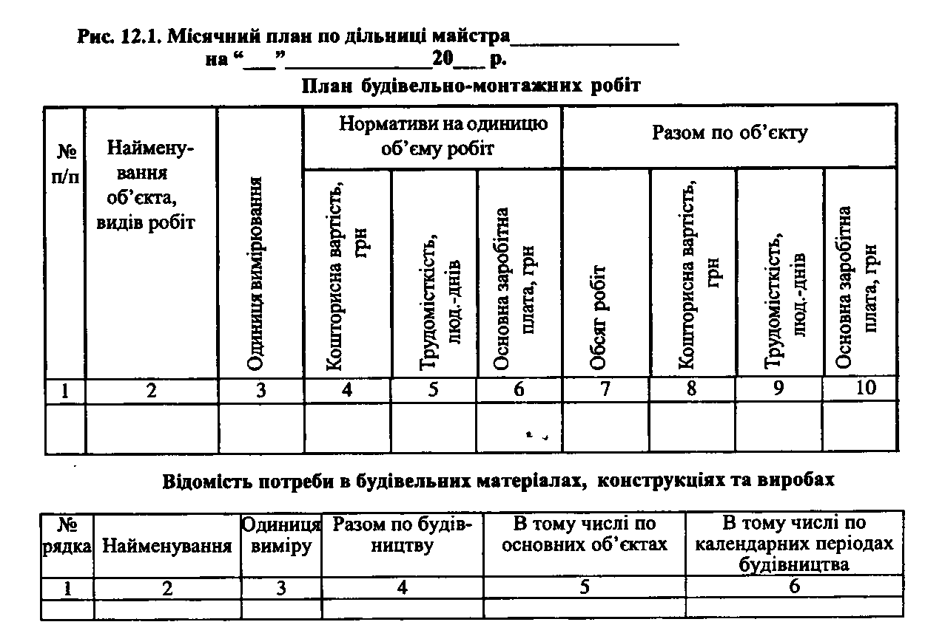

Продовження рис. 12.1
Основні техніко-економічні показники місячного плану

Показники | План на місяць
Обсяг готової продукції, тис. грн Обсяг БМР, тис. грн:
у тому числі власними силами Чисельність працюючих, осіб:
у тому числі робочих Середньомісячний виробіток працюючого, гис. грн:
у тому числі робочого Фонд заробітньої плати, тис. грн:
у тому числі робочих
Не пізніше, ніж за 5 днів до початку планованого періоду, будівельне управління (БУ) передає оперативні плани в трест. Оперативний місячний план, затверджений після обговорення на виробничій нараді начальником БУ, доводять до окремих виконавців і керівників відділів. Старші виконроби і виконроби повинні одержати місячні плани не пізніше, ніж за 3 дні до початку планового періоду, підписати їх і передати майстрам. Майстри доводять плани до бригадирів і видають їм завдання не пізніше, ніж за два дні до початку робіт.
12.4. Організація розробки тижнево-добових графіків
Оперативне планування на основі тижнево-добових (декадно-добових) графіків виробництва робіт і матеріально-технічного забезпечення дозволяє організувати чітку оперативну роботу зі зведення об'єктів будівництва у встановлені терміни і надійну систему контролю за перебігом будівництва. Метод тижнево-добового оперативного планування відрізняється високою достовірністю інформації про стан об'єктів, що споруджуються і точністю розрахунків, що дозволяє скласти обгрунтоване завдання, налагодити контроль за його виконанням, своєчасно вживати заходів, що запобігають і ліквідують затримки у роботі.
Вихідними даними для складання тижнево-добових планів слугують:
- місячні оперативні плани будівельно-монтажних робіт генпід-рядних і субпідрядних організацій;
- місячні оперативні плани організацій, що здійснюють забезпечення будівельних майданчиків матеріально-технічними ресурсами;
- календарні графіки будівництва об'єктів;
- проекти виробництва робіт;
- пооб'єктні комплектувальні відомості.
Неодмінною умовою впорядкування тижнево-добових графіків є детальний аналіз оперативної інформації про перебіг виконання графіків попереднього і поточного тижнів.
Форма тижнево-добового графіка наведена на рис. 12.2.
Тижнево-добові графіки виробництва будівельно-монтажних робіт розробляють у такому порядку. Старші виконроби разом із виконробами складають проекти тижнево-добових графіків і подають їх у виробничо-технічний відділ БМУ. У проектах ураховують показники виконання плану поточного тижня. У першу чергу до графіків включають фронт робіт для монтажних і спеціалізованих підрозділів. Технологічна послідовність робіт має відповідати прийнятій у ПВР.
Виробничо-технічний відділ за участю планового відділу, головного механіка і старшого диспетчера перевіряють у проектах тижнево-добових графіків відповідність передбачених у них обсягів робіт, ресурсів, будівельних машин і автотранспорту місячним планам дільниць і всього БМУ.
На основі скоригованих об'єктних тижнево-добових графіків плановий відділ складає проект тижнево-добових графіків виробництва робіт і матеріально-технічного забезпечення БМУ, що подається потім у виробничий відділ тресту. Сюди ж подають графіки робіт субпідрядних організацій.
Після перевірки відповідності запланованих обсягів робіт місячним планам БМУ і тресту загалом, забезпеченості робіт технічною документацією і матеріальними ресурсами, тижнево-добові графіки підтверджує керуючий трестом або головний інженер. Затверджені графіки направляються (як правило, у п'ятницю) у БМУ і диспетчерські пункти. Щоденний контроль за виконанням тижнево-добових планів забезпечує диспетчерська служба.

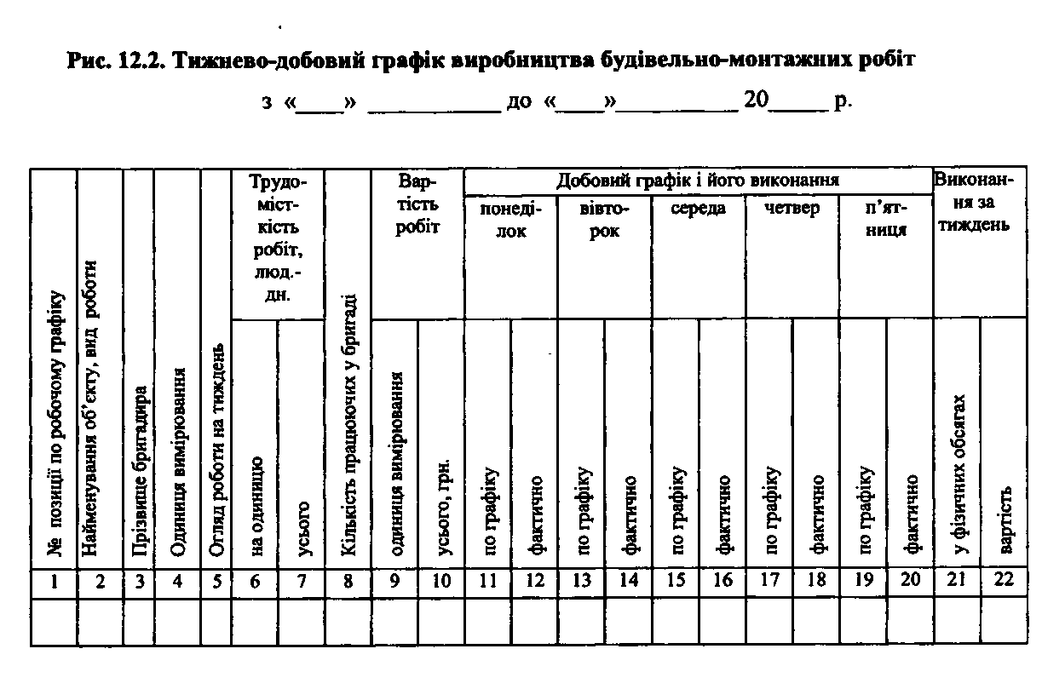

Практика свідчить, що будь-який графік виробництва робіт, навіть ретельно продуманий, сам по собі не забезпечує успіху. Завдання, встановлене графіком, може бути не виконане, якщо матеріально-технічне забезпечення об'єкта, що споруджується, здійснюється несвоєчасно і некомплектно. З огляду на це тижнево-добовий графік виконання робіт має базуватися не на випадкових постачаннях будівельних матеріалів, конструкцій, наявності механізмів і транспорту, а на чіткій системі матеріально-технічного забезпечення. Тому виробничі і транспортні підприємства, управління виробничо-технічної комплектації, бази механізації повідомляють у трест про ресурси, отримання яких реально впродовж планового тижня, а також графіки заяв на недостачу матеріалів для випуску продукції на наступний тиждень.
Без дозволу керуючого чи головного інженера тресту ніякі відхилення від затвердженого графіка протягом тижня не допускаються. У виняткових випадках, коли обставини вимагають невідкладних змін у матеріально-технічному ^забезпеченні, керівництво тресту може зробити це лише через головного диспетчера. Усі інші відступи від графіка мають розглядатись як грубе порушення трудової і виробничої дисципліни на будівництві.
12.5. Застосування обчислювальної техніки для розробки оперативних планів
Процес підготовки пропозицій про включення у проект оперативного плану тих чи інших обсягів робіт, ураховуючи підвищення складності об'єктів, що споруджуються, спеціалізацію, а відповідно і кількість виконавців, котрі беруть участь у будівництві, виявляється дуже трудомістким процесом, який вимагає великих витрат інженерної праці, як робітників функціональних підрозділів організації, так і безпосередньо лінійних працівників -виконробів, майстрів. Крім того, час на розробку оперативних планів обмежений. Так, наприклад, для тижнево-добових графіків -це усього два дні.
За цих умов необхідно або йти на укрупнення робіт у складі оперативних планів, тобто на узагальнення показників, що не дозволить визначити конкретні обсяги робіт для окремих виконавців, або використовувати більш сучасні шляхи формування документів оперативного планування.
На разі для проектування організації будівництва, зокрема для вирішення проблем, що виникають у процесі здійснення будівельного виробництва, широко використовується обчислювальна техніка. Це дозволяє застосовувати економіко-математичні методи і моделі для знаходження раціональних рішень використання потужностей і ресурсів будівельних організацій, також вона спрощує облік і звітність, звільняючи інженерно-технічний персонал від заповнення всіляких форм та розрахунків виконаних обсягів робіт, потреб матеріально-технічних ресурсів та іншої рутинної роботи.
Досвід свідчить, що організація оперативного планування з використанням засобів обчислювальної техніки, поруч із зниженням трудомісткості, забезпечує:
- Підвищення наукової обгрунтованості планів, позаяк рішення, що приймаються, базуються на оптимізованих по виробничому критерію проектах.
- Можливість єдиного і безперервного планування на усіх рівнях управління на кожному етапі здійснення проекту.
- Можливість оцінки і прогнозування тих чи інших якісних чи кількісних змін плану.
Нині для вдосконалення процесу оперативного планування розробляються методики впровадження у цей процес персональних ЕОМ, а також створюються автоматизовані робочі місця для функціональних служб будівельних організацій. Постійне вдосконалення програмного забезпечення і персональних комп'ютерів сприяє підвищенню якості планування і зниженню трудомісткості складання документації оперативного планування.
12.6. Організація контролю виконання оперативних
планів
Під контролем необхідно розуміти не тільки зіставлення перебігу виробництва з розробленим планом, але й можливість прогнозування ймовірних відхилень та проведення заходів щодо їх запобігання, тобто регулювання перебігу виробництва відповідно до створеної ситуацієї з метою забезпечення виконання планових завдань.
Наразі для здійснення контролю й оперативного регулювання перебігу виробництва використовується система, яка отримала назву диспетчеризація (диспетчерська система управління).
Диспетчеризація - це особлива форма контролю, яка передбачає виділення в окрему централізовану службу функцій оперативного управління будівельним виробництвом на базі використання сучасних технічних засобів зв'язку, сигналізації, обліку та контролю.
Запровадження диспетчеризації в будівельній організації починається з організації диспетчерської служби. Відповідно до ДЕН А.3.1-5-96 диспетчерська служба здійснює такі функції оперативного управління:
- збір, передача, обробка та аналіз оперативної інформації про перебіг виконання БМР, що надходять від організацій і підрозділів, а також інформації про допущені відхилення від проектів виконання робіт;
- контроль за дотриманням технологічної послідовності і регулювання перебігу БМР відповідно до затверджених графіків виконання робіт, забезпечення споруджуваних об'єктів матеріальними і трудовими ресурсами, засобами механізації і транспорту;
- передача інформації керівництву будівельної організації або в диспетчерський пункт вищої організації, що координує будівництво, за встановленими формою і обсягом;
- передача оперативних розпоряджень керівництва виконавцям і контроль за їх виконанням.
Залежно від функцій, покладених на диспетчерську службу розрізняють три основні стадії диспетчеризації:
- Початкова диспетчеризація, за якої диспетчер не є одноосібним оперативним керівником виробництва. Він виконує переважно допоміжні функції, що забезпечують управління виробництвом (контроль за виконанням окремих вказівок керівництва, збирання даних, подань, заяв тощо), тобто він є спостерігачем, який не мас можливості впливати на перебіг виробництва.
- Диспетчерське управління, за якого диспетчери здійснюють централізоване оперативне управління виробничою діяльністю, розпочинаючи з основних будівельних дільниць і завершуючи усіма допоміжними й обслуговуючими підприємствами, в межах затвердженого графіка.
- Диспетчерське управління, за якого диспетчер, застосовуючи різноманітні апарати й пристрої, особисто керує виробничими процесами.

Організація будівництва
У будівельних організаціях (трестах), як правило, застосовують систему диспетчерського управління. Система диспетчерського управління найчастіше запроваджується на бетонних заводах і на деяких автоматизованих підприємствах будівельної індустрії.
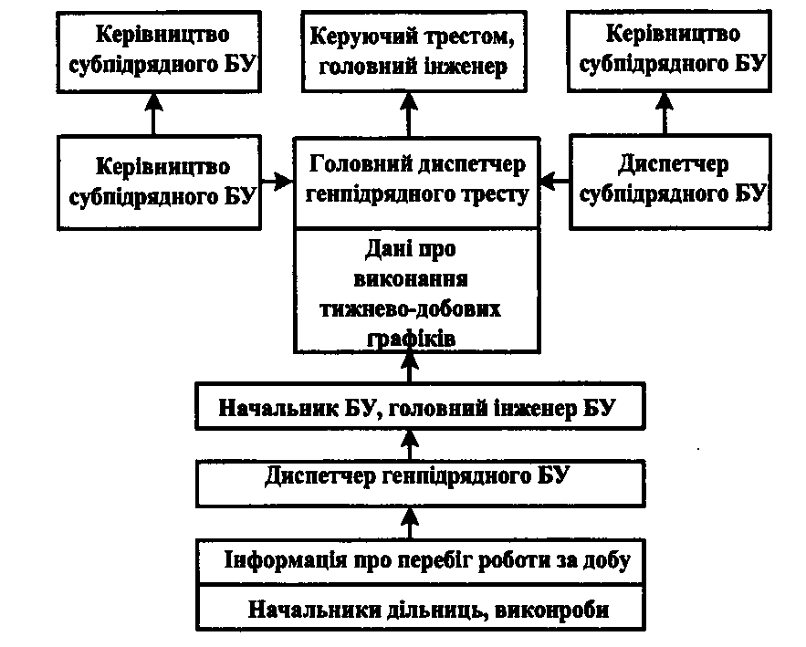
Рис. 12.3. Схема руху інформації при диспетчерській системі управління
Наприкінці доби, згідно із наведеною на рис. 12.3 схемою, здійснюється збір і аналіз даних за підсумками виконання тижнево-добових графіків. Ця інформація є основою для оперативних нарад. Диспетчерська служба, беручи участь в оперативних нарадах, здійснює управління і коригує дію виробничих підрозділів

у аварійних ситуаціях, які виникають під час роботи. При цьому вона повинна не підміняти технічний персонал виробничих підрозділів, а своїм оперативним втручанням сприяти поліпшенню координації та чіткості роботи різноманітних виконавців.
Для організації роботи диспетчерської служби повинні бути обладнані спеціальні пункти. Мережа диспетчерських пунктів, ураховуючи як стаціонарні, так і пересувні, має бути устаткована технічними засобами по зберіганню і передачі зібраної інформації. Загальне число таких пунктів повинно забезпечити можливість охоплення всіх дільниць будівництва сукупності об'єктів, які споруджуються організацією.
Запровадження диспетчерської системи управління (диспетчерського керівництва), як свідчить досвід, сприяє поліпшенню якості, техніко-економічних показників, які характеризують результати діяльності будівельної організації за рахунок зменшення і ліквідації простоїв через несвоєчасне забезпечення об'єктів будівництва і виробничих підприємств матеріально-технічними ресурсами, поліпшення координації різних співвиконавців підрозділів генпідрядник і субпідрядних організацій.

Глава | Організація будівництва в
13 | умовах реконструкції
13.1. Суть, цілі та завдання реконструкції
З метою створення необхідних умов життя і розвитку суспільства організовується випуск різноманітної продукції. Номенклатура і споживчі якості продукції, що випускається, визначаються рівнем науково-технічного розвитку, економічними і соціальними умовами життя. Для випуску продукції зводяться будинки, споруди, які оснащують певними засобами виробництва. Термін функціонування засобів виробництва обумовлений фізичним і моральним зношенням машин та механізмів. Будинки й споруди, в яких розташовуються і функціонують засоби виробництва, так само фізично й морально старіють, хоч це старіння відбувається, порівняно з засобами виробництва, більш повільно.
Науково-технічний прогрес наразі характеризується більш швидким настанням морального зношення як номенклатури продукції, що виробляється, так і засобів виробництва. Крім того, у зв'яз-ку зі змінами, що відбуваються в суспільстві, замінюється номенклатура продукції, що виробляється. Наприклад, зараз перед Україною стоїть завдання здійснення конверсії підприємств військово-промислового комплексу і переорієнтації його на виготовлення товарів громадського вжитку.
Проблема переозброєння функціонуючої промисловості (заміна морально або фізично застарілих засобів виробництва, поява необхідності випуску нових видів продукції тощо) виникла перед людством давно. її вирішення зводиться врешті-решт до досягнення однієї або сукупності кількох таких основних цілей:
- збільшення виробничої потужності підприємства;
- зміна виду продукції, що випускається;
- розширення номенклатури продукції, що випускається;
- підвищення якості продукції;
- зниження енергоємності виробництва;
- підвищення продуктивності праці;

- поліпшення умов праці робітників, зайнятих у виробництві;
- виконання вимог до охорони навколишнього середовища. Як свідчить історичний досвід, проблема може вирішуватися
за рахунок відновлення засобів виробництва (включаючи існуючі будинки і споруди), що здійснюється за рахунок будівництва нових, розширення і реконструкції діючих підприємств, їх технічного переозброєння.
Під новим будівництвом (новобудовою) прийнято розуміти будівництво підприємств, будинків і споруд, здійснюване на нових площах за первісно затвердженим у встановленому порядку проектом.
Під розширенням - будівництво додаткових виробничих комплексів і виробництв, а також нових або розширення існуючих цехів основного виробничого призначення із будівництвом нових або збільшенням пропускної спроможності діючих допоміжних і обслуговувальних виробництв, господарств і комунікацій на території діючого підприємства або майданчика^, які безпосередньо примикають до нього (підприємства).
Під реконструкцією - виробництво робіт, що здійснюється за єдиним проектом: зі зміною об'ємно-планувальних рішень; заміною чи підсиленням існуючих конструкцій; знесенням існуючих і будівництвом нових споруд, пов'язаних з експлуатацією технологічного обладнання; із заміною морально застарілого чи фізично зношеного обладнання; з механізацією, автоматизацією виробництва тощо. При проведенні реконструкції основного виробіш-чого об'єкта, як правило, завжди виконуються значні обсяги рооп по об'єктах допоміжного й обслуговувального призначення. До реконструкції також відносять будівництво нових цехів і об'єктів замість тих, що ліквідують, подальша експлуатація яких за технічними і економічними умовами визнана недоцільною. Вони можуть зводиться як на вільних територіях, так і на площах, звільнених у результаті ліквідації (зносу) цеху, об'єкта.
Під технічним переозброєнням розуміють здійснення комплексу заходів відповідно до плану технічного розвитку підприємства за проектами і кошторисами на окремі об'єкти і види робот (без розширення наявних виробничих площ), по підвищенню до сучасних вимог технічного рівня окремих ділянок виробництва, агрегатів, установок, шляхом запровадження нової техніки і технології, механізації й автоматизації виробничих процесів, модернізації та заміни морально застарілого або фізично зношеного устаткування новим, більш продуктивним. Іноді технічне переозброєння розглядають як різновид реконструкції з відносно малим обсягом будівельно-монтажних робіт.
Як неважко помітити з наведених визначень, новобудова і розширення являють собою фактично нове будівництво, при цьому різниця між ними полягає тільки в умовах здійснення робіт. Так, під час розширення будівництво здійснюється в скрутних (стиснутих) умовах. Технічне переозброєння, як наголошувалося, передбачає переважно організацію демонтажу старого і монтажу на існуючі фундаменти нового обладнання. Питання організації будівництва нових об'єктів, монтажу устаткування розглядаються в різних розділах курсу "Організація і планування будівництва" (проектування календарних планів, будгенпланів тощо). Надалі основна увага буде приділена питанням власне реконструкції, а саме: організації робіт, пов'язаних із посиленням існуючих будівельних конструкцій, їх заміною з тимчасовим переносом навантажень; заміною балок і ферм на ділянках покриття, розташованих у важкодоступних для монтажних кранів зонах; збільшенням кроку колон без розбирання покриття тощо.
13.2. Класифікація й особливості організації реконструкції
Реконструкція може класифікуватися за такими ознаками (критеріями):
1. За величиною коефіцієнта оновлення виробничих фондів:
-велика -к₀ >0,4;
- середня - 0,4 > к₀ > 0,2;
- мала - к₀ < 0,2.
2. За характером будівельно-монтажних робіт:
- зі зміною або без зміни об'ємно-планувальних рішень;
- із заміною та підсиленням або без заміни та підсилення будівельних конструкцій;
- з великими обсягами робіт із розбирання існуючих будівель і споруд чи без;
- із великим розосереджуванням робот по території підприємства чи без.
3. За конструктивними особливостями будівель:
- із можливістю використання індустріальних конструкцій;
- без такої.
4. За умовами виконання робіт:
- нестиснені умови;
- мало стиснені умови;
- стиснені умови.
5. За рівнем вимог до техніки безпеки:
- зі звичайними вимогами;
- з особливими вимогами.
6. Залежно від прийнятого способу суміщення робіт:
- без зупинки підприємства та зміни режиму його роботи, що припускає повне суміщення на одних і тих самих ділянках процесу випуску промислової продукції й робіт із реконструкції;
- з частковою зупинкою підприємства, що передбачає виділення часу для здійснення будівельно-монтажних і спеціалізованих робіт із реконструкції за рахунок зменшення чисельності змін роботи підприємства;
- з частковою зупинкою підприємства за рахунок припинення роботи окремих технологічних ліній, механізмів і агрегатів, яке передбачає одночасне виконання на різноманітних ділянках робіт із випуску промислової продукції та реконструкції;
- з повною зупинкою підприємства, цеху, тобто без суміщення роботи підприємства із здійсненням реконструкції.
Під час реконструкції промислового підприємства найбільш раціональними є варіанти організації робіт із частковими зупинками виробництва по можливо більш дрібним його частинам (технологічним лініям, виробничим ділянкам, групам або одиницям устаткування тощо).
У випадку проведення реконструкції із зупинкою підприємства, всі обсяги робіт підрозділяються на три періоди (етапи): до зупинки, під час зупинки і після зупинки. Організація проведення робіт з одного із перерахованих варіантів залежить переважно від особливостей технології підприємства, що реконструюється. На практиці, як правило, застосовуються всі перераховані варіанти. Рішення про організацію реконструкції по одному з них готується керівництвом підприємства, що реконструюється, за узгодженням із генпроектувальником і генпідрядником залежно від характеру технології виробництв, що реконструюються, складу будівельно-монтажних і спеціалізованих робіт. При цьому замовник і підрядник мають узгодити:
- обсяги, характер, черговість і терміни початку і закінчення робіт на окремих ділянках підприємства, що реконструюється;
- умови суміщення виконання будівельно-монтажних і спеціалізованих робот із функціонуванням цехів, технологічних ліній, включаючи зупинки і зміни технологічних режимів промислового виробництва.
Специфіку виконання будівельно-монтажних і спеціалізованих робот під час реконструкції можна охарактеризувати низкою чинників (особливостей), що випливають із необхідності суміщення в часі й просторі процесів реконструкції та випуску промислової продукції. Вони можуть бути систематизовані в чотири основні групи.
Перша включає будівництво різноманітних тимчасових огорож, захисних настилів, устрій тимчасових покрівель, тимчасового переносу, переключення або захисту джерел електричного або енергетичного забезпечення, застосування закритих способів прокладки комунікацій тощо.
Друга - пов'язана з скрутними умовами, відсутністю території для розміщення кранової техніки й інших засобів механізації, тимчасових площадок для складів конструкцій тощо.
Третя, пов'язана зі специфікою виконання робіт, містить у собі обмеження щодо застосування способів механізації, віброзанурювачів, вогневих і вибухових робот, виконанням значного обсягу із розбирання вручну існуючих конструкцій тощо.
Четверта група пов'язана з обмеженням транспортування матеріалів, конструкцій і обладнання по території підприємства і доставкою елементів конструкцій до місця їх установки, неможливістю застосування індустріальних конструкцій.
Одним із найбільш важливих і складних питань організації реконструкції є ув'язування діяльності підприємства щодо випуску продукції з проведенням робіт із реконструкції. Вона (реконструкція) повинна проводитися по можливості без зменшення обсягів продукції, що випускається в період проведення БМР. З цією метою промисловому підприємству рекомендується:
• поєднувати роботи з реконструкції з роботою підприємства;
• організувати перенесення частини промислового виробництва в тимчасові будівлі;
- здійснювати збільшення змінності робот на частині виробництва, що реконструюється;
- створювати до зупинки частини підприємства, що реконструюється, запасу виробів і напівфабрикатів, за рахунок збільшення змінності робіт на ділянках, які необхідно буде в подальшому зупинити;
- організувати доставку виробів і напівфабрикатів, які повинні випускатися на частині підприємства, що зупиняється, з інших підприємств, якщо це технологічно можливо.
Будівельним організаціям:
- здійснювати концентрацію трудових і матеріально-технічних ресурсів на об'єктах, що реконструюються, особливо під час зупинки підприємства або його частин;
- планувати виконання максимально можливого обсягу робіт у час до зупинки, зокрема, укрупнення будівельних конструкцій і технологічного обладнання;
- застосовувати тризмінний режим роботи й організовувати роботу у вихідні і святкові дні під час зупинки підприємства або його частини;
- використовувати для роботи всі технологічні зупинки промислового підприємства.
Перераховані особливості мають враховуватися під час розробки організаційно-технологічої документації (ПОБ і ПВР), для реконструкції підприємства (цеху).
13.3. Проектування реконструкції будівель і споруд
Загальний порядок розробки проектно-кошторисної й організаційно-технологічої документації на реконструкцію існуючих будівель і споруд аналогічний порядку, що використовується під час проектування новобудов. Тому надалі ми будемо розглядати тільки ті питання (особливості), що відбивають специфіку розробки проектної документації для умов реконструкції.
Основна особливість - це поява нового етапу інженерних вишукувань - передпроектне обстеження об'єкта. Воно здійснюється з метою встановлення стану конструкцій будівель, комунікацій, фундаментів, трас і об'єктів енергозабезпечення, устаткування з метою вирішення можливості його використання; визначення в яких цехах, прольотах, які роботи будуть виконуватись в умовах діючого виробництва, у скрутних умовах і в яких змінах, у вихідні і святкові дні; які засоби транспорту і механізації надає замовник, циклічність їх постачання до місць роботи; якими транспортними схемами будуть подаватися вантажі на робочі місця; які місця виділяються для складування будівельних конструкцій, розміщен-ня кранів, машин і механізмів; які будівельно-монтажні організації передбачається залучити до виконання проекту й їх потужність, технічна механоозброєність та низка інших характерних специфік того або іншого цеху, призначеного для реконструкції. Крім того, у результаті такого обстеження визначається вид майбутньої реконструкції, а саме: розширення, технічне переозброєння, власне реконструкція або будівництво нового об'єкта замість ліквідованого (зносимого).
Як свідчить практика, власне реконструкція в загальному випадку на 15-20, а іноді і більше відсотків обходиться дешевше за нове будівництво. Проте іноді дешевше знести існуючий і побудувати новий об'єкт, ніж здійснювати його реконструкцію.
Наприклад, наслідком передпроектного обстеження мартенівського цеху Запорізького металургійного комбінату (заводу) встановлено, що багато конструктивних елементів будівлі цеху знаходяться в аварійному стані. Район цеху характеризується високою щільністю забудови, що склалася за роки будівництва і розширення заводу, а територія, яка примикає до цеху, насичена великою кількістю діючих загальнозаводських технологічних комунікацій, залізничних колій, автошляхів тощо. Це накладало жорсткі обмеження на можливість організації приоб'єктних майданчиків для складування й укрупнення будівельних конструкцій і устаткування.
Гідрогеологічні умови площадки були також дуже складними. Високий рівень ґрунтових вод, лісовидна товща грунтів, що знаходяться в текучепластичном у стані. Значна глибина закладання фундаментів будівлі й устаткування накладали додаткові обмеження на заходи щодо збереження частин мартенівського цеху, що залишаються, і спричинили необхідність будівництва спеціальних кріплень для забезпечення стійкості й статичної незмінюваності існуючих конструктивних елементів будівель і споруд, інженерних мереж і транспортних комунікацій цього району заводу.
На базі проведених обстежень було розроблено п'ять варіантів організації реконструкції. Як найбільш раціональний вибраний варіант, який передбачав будівництво нового сталеплавильного (киснево-конверторного) цеху на території, безпосередньо пов'язаний із заводом. Він забезпечував скорочення тривалості й вартості робіт приблизно в 1,5 разу порівняно з варіантом, який передбачав власне реконструкцію цеху.
Загалом як критерій оцінки варіантів організації реконструкції доцільно використовувати розмір втрат виробництва, які можна визначити за формулою:
Я=Я_{кв} + Я_{пф}-£, (13.1)
де Я - втрати на організацію реконструкції; Я_{кв} - умовні втрати
від заморожування капітальних вкладень на потреби реконструк-
ції; Я_{П}ф - втрати в результаті зупинки діючих (існуючих) вироб-
ничих фондів; Е - ефект, одержаний від зміни потужності або
номенклатури і якості продукції, отриманий у результаті рекон-
струкції. ?
Крім розглянутої методики, для оцінки варіанта реконструкції можуть безпосередньо використовуватися показники вартості і тривалості реконструкції, що формулою 7.1 враховуються опосередковано. При цьому особливу увагу необхідно приділяти визначенню вартості будівельно-монтажних робот. Це викликано тим, що наразі практично відсутня нормативно-довідкова база, яка дозволяє врахувати подорожчання робіт під час реконструкції порівняно з новим будівництвом. Вартість робот із реконструкції і нового будівництва визначається за одною і тою ж нормативно-довідковою базою (ЕРіР, БНіП ч.4). Водночас, як свідчить досвід і результати спеціально проведених досліджень, під час реконструкції порівняно з новим будівництвом трудомісткість і собівартість будівельно-монтажних процесів на 25-30%, а на деяких процесах - у 2 рази вище, експлуатаційні витрати на засоби механізації збільшуються в 1,5-2,3 разу. До того ж умови організації робіт у межах робочої зони, робочих місць, постачання матеріалів, конструкцій і інших ресурсів значно ускладнюються. Ускладнюються також санітарні умови роботи на робочих місцях. Тому з огляду на зростаючий обсяг робот із запровадженням в економіку нових прогресивних технологій, необхідно створити нормативно-довідкову базу щодо визначення вар-тості будівельно-монтажних робіт в умовах реконструкції.
Дані, отримані в результаті передпроектного обстеження об'єкта слугують додатковими вихідними даними для розробки завдання на проектування. Порядок розробки завдання, його склад регламентується чинними в той або інший момент інструкціями. Питання організації розробки завдання на проектування розглядаються при вивченні теми "Організація проектування та вишукування у будівництві", тому надалі не розглядаються.
Створення проектів реконструкції цехів, корпусів (підприємств), а також організація їх здійснення завжди пов'язані з посиленням конструкцій каркаса будівлі, підкранових шляхів, стінових конструкцій, фундаментів й інших елементів. При цьому застосування під час реконструкції нових прогресивних технологій й устаткування частково обмежене параметрами існуючих виробничих будівель.
Вибір методів реконструкції, спрямованих на зміну параметрів архітектурно-будівельної частини будівель (сітки колон, висоти поверху, габаритів тощо), є важливою проблемою вирішення завдань інтенсифікації виробництва. Водночас практика проведення реконструкції останніх років свідчить, що до останнього часу переважно використовувалися лише принципи реконструкції, які дозволяють головним чином пристосувати будівлі, що реконструюється, на короткий період до вимог нових технологій. До таких видів реконструкції належать різноманітного виду добудови, вставки, надбудови, посилення окремих конструктивних елементів колон, покриттів, підкранових балок, фундаментів тощо, а архітектурно-будівельні параметри по суті не змінювалися. Такий вид реконструкції будівель дає лише короткочасний ефект.
Загальновідомо, що розвиток науково-технічного прогресу, створення нових високопродуктивних технологій і обладнання для забезпечення продуктивності, якості й прибутку спричинює -необхідність заміни технологій і обладнання через відносно корої кий проміжок часу (4-5 років), а період служби будівлі, навіть за потужних режимах експлуатації - 30-60 років. За цей період технологічні схеми й обладнання багаторазово обновляються, що, у свою чергу, потребує зміни й об'ємно-планувальних габаритів будівлі. Це обумовлює необхідність під час вирішення завдань реконструкції будівель ураховувати вимоги перспективи. Сьогоднішнє ігнорування в проектах цих вимог призведе до значних невиправданих втрат у майбутньому.

Завдання |  | Методи |  | Ескіз проектного рішення
реконструкції |  | реконструкції |  | Ескіз проектного рішення

1. Збільшення сітки колон
Розрідження сітки колон


в)
І⁷!!


2. Збільшення висоти поверху
3. Одночасне збільшення сітки колон і висоти поверху
Розрідження сітки колон з одночасним збільшенням їхньої висоти
Підйом покриття
Метод "об'ємного каркаса"

5. Розширення робочих площ

4. Збільшення габаритів будинку в плані

Прибудови,
вбудови, блокування

Надбудови

Рис. 13.1. Завдання і методи реконструкції об'ємно-пл ану вальних рішень промислових будинків 4^

У процесі зміни існуючих об'ємно-планувальних рішень, вирішуються такі основні завдання, а саме: збільшення виробничих площ, розмірів сітки колон, висоти будівель. Можливі технічні вирішення методів реконструкції об'ємно-планувальних рішень, застосовуваних у практиці будівництва, наведені на рис. 13.1.
Так, наприклад, у разі необхідності збільшення висоти поверху, основним прийомом реконструкції є підйом покриття за рахунок нарощування колон до необхідних відміток, монтажу нових конструкцій і наступного демонтажу старого покриття.
Проведені дослідження вітчизняної практики і закордонних фірм свідчать, що найбільш прогресивним і універсальним методом є "метод об'ємного каркаса", позаяк він дозволяє вирішити одночасно практично всі завдання реконструкції. Новий каркас цеху монтується за межами габаритів існуючої будівлі без установки внутрішніх колон, після чого здійснюють поетапну розробку конструкцій старої будівлі, використовуючи кранове обладнання, встановлене на конструкціях нового каркаса.
За такого вирішення створюється новий виробничий корпус, замість старого, при цьому будівельно-монтажні роботи можна здійснювати без зупинки промислового виробництва. Архітектурно-будівельні параметри нової будівлі (габарити) - сітка колон, висота поверхів (прольотів), визначаються в цьому випадку габаритами існуючої будівлі, і тому будуються більше за необхідні. Це призводить до завищення кошторисної вартості будівництва (реконструкції). Водночас, переваги в експлуатації, можливості в перспективі гнучкої перебудови технологічних ліній при змінах технологій ціжом окуповують початкові витрати.
Під час розробки будівельного розділу проекту реконструкції об'єкта особливу увагу слід приділяти технологічно прийнятним конструктивним рішенням із погляду їх здійснення при виконанні будівельно-монтажних робот. Вони (рішення) мають узгоджуватися з виконавцями, особливо у випадку проектування складних робот, як от: підсилення існуючих будівельних конструкцій або їх заміні, устрій фундаментів поблизу існуючих споруд, що мають меншу глибину заглиблення.
Організаційно-технологічні рішення, прийняті у проекті, містять визначені класи завдань - технічні, планові, економічні й соціологічні. Залежно від складності комплексів, що будуються, виду будівництва (нове будівництво, реконструкція, технічне переозброєння тощо) змінюється і значимість цих завдань.
У ПОБ і ПВР при реконструкції зростає значимість технічних (методи виробництва робіт, рішення завдань будгенплану, розміщення механізмів, тимчасових будівель, споруд тощо) і соціологічних завдань, пов'язаних з особливостями виробничого середовища, в якому мають знаходитися робітники в процесі будівництва.
З огляду на це постає потреба у підвищенні ступеня деталізації вирішення зазначених завдань під час розробки ПОБ і більш конкретного врахування їх під час розробки ПВР. До цих розробок належать:
- за загальномайданчиковим рішенням - розробка будген-планів повинна вестися не по періодах (підготовчий, основний) будівництва, а по етапах. При цьому підвищена увага має надаватися розробці транспортних схем, питанням безпеки робіт тощо;
- у частині документації щодо планування і управління -необхідна розробка робочих сітьових графіків по етапах будівництва з великим ступенем деталізації на період під час зупинки підприємства, а іноді розробляються і погодицні. Необхідно також мати на увазі, що під час реконструкції значйою мірою збільшується обсяг проектування (а отже, й обсяг виконуваних будівельно-монтажних робіт) спеціальних допоміжних споруд - естакад, пристосувань і устроїв для виробництва БМР.
Під час розробки ПОБ і ПВР особлива увага повинна надаватися детальній поетапній розробці будгенплану для кожної ділянки робіт, із чіткою вказівкою конструкцій, що розбираються, їх складування і транспортування до місць смітника, детальним визначенням етапів перекладки комунікацій, вирішенню інших завдань.
Суміщення будівельно-монтажних робот у разі реконструкції паралельно з технологічним процесом підприємства призводить не тільки до значного ускладнення розробок ПОБ і ПВР, а і до необхідності значної кількості погоджень, пов'язаних з урахуванням особливостей об'єкта і місцевих умов.
Встановлено, що замовник і підрядник до початку робот визначають для об'єкта, споруди, вузла, що реконструюється, порядок погоджених дій і відповідальності за оперативне керівництво роботами₅ склад і обсяг БМР, здійснюваних до зупинки підприємства або його частин, а також під час планово-технічних зупинок з тим, аби час на їх виконання в період зупинки був мінімальним.
Загальний порядок розробки організаційно-технічної документації (ПОБ і ПВР) регламентується нормативними документами. Відповідно до них він повинний установлювати черговість і порядок суміщення з основною діяльністю підприємства виконання БМР із вказівкою ділянок і цехів, у яких на час виробництва робіт зупиняються або змінюються технологічні процеси основного промислового виробництва. Додаткові вимоги, що висуваються до окремих розділів (частин) ПОБ, наведені в табл. 13.1.
Розділ проекту, до складу якого включаються додаткові вимогиЗміст додаткових вимог12Календарний
план будівництва і комплексний укрупнений сітьовий графікВизначають склад робіт підготовчого, до зупинки, під час зупинки і після зупинки періодів з умов, щоб час виробництва робот із реконструкції, пов'язаних з повним або частковим припиненням промислового виробничого процесу, був мінімаль нимОрганізаційно-технологічні
схеми реконструкції будинків, спорудВстановлюють черговість і способи виконання робіт у скрутних умовах, послідовність демонтажу і монтажу технологічного устаткування.
Визначають:
-заходи щодо збереження стійкості і несучої спроможності існуючих конструкцій на період виробництва будівельномонтажних робіт;
-заходи щодо ізоляції місць виконаннябудівель-но-монтажних робіт від діючого виробництваБудівельний генеральний планВстановлюють розташування:
-діючих, тих, що перекладаються, або ліквідуються інженерних мереж, місць підключення тимчасових мереж і проїздів по території підприємства;
-існуючих будинків, споруд, які не підлягають реконструкції;
-будинків, що споруджуються, споруд і мереж, які прокладаються;
-будинків, споруд, що реконструюються;
Таблиця 13.1
Для розробки ПОБ замовник має надати проектній організації додаткові вихідні матеріали і дані з таких основних питань:
12-шляхів транспортування будівельних матеріалів, конструкцій і обладнання на території промислового підприємства та усередині цехів, що реконструюються;
-місця побутового обслуговування робітників підприємства;
-напрями безпечного проходу будівельників і експлуатаційного персоналу підприємстваПояснювальна запискаВстановлює:
-перелік, обсяги і способи виконання робіт у скрутних умовах, на які поширюються чинники, а також визначають порядок захисту діючого устаткування при роботі із заміни стінової огорож, перекриттів і покриттів;
-заходи щодо забезпечення спільної діяльності підприємства і будівельних організації;
-послуги промислового підприємства щодо створення виробничих умов для будівельників;
-внутрішньозаводські і внутрішньоцехові вантажопідйомні і транспортні засоби підприємства, які передаються будівельникам на період виконання робот;
-заходи щодо охорони праці і протипожежної безпеки з урахуванням технологічних особливостей промислового підприємства
Продовження таблиці 13.1
- склад відособлених технологічних переділів підприємства, можлива послідовність їхньої реконструкції;
- послідовність розробки і перекладки інженерних мереж;
- розташування місць підключення тимчасових мереж енерго -постачання для потреб будівельників;
- перелік виробничих і санітарно-побутових помешкань, наданих будівельним організаціям на період виробництва робіт;
- умови надання будівельникам технологічного транспорту підприємства (рейкового, мостових кранів тощо);
- наявність і розташування зон із високими температурами, загазованістю, вибухо- і пожежонебезпечних середовищ, із скрутними умовами роботи;
- характер обмежень на виробництво спеціальних видів робот (буропідривних, пальових, газозварювальних тощо);
- місця розташування споруд, ушкодження яких під час виконання будівельно-монтажних робот може викликати важкі наслідки і людські жертви (склади паливно-мастильних матеріалів, трубопроводи для транспортування нафтопродуктів і газу, ліній електропередач тощо).
Роботи з реконструкції промислового підприємства (цеху) можуть здійснюватися з використанням різноманітних організацій-но-технологічих схем, одна з яких закладається в ПОБ. Умовно можна виділити п'ять основних схем, які відрізняються між собою послідовністю реконструкції ділянок цеху (цехів підприємства) і способами забезпечення випуску промислової продукції в період виробництва БМР. Коротко їх розглянемо.
Перша схема передбачає одночасне здійснення будівельно-монтажних робіт на всіх (або частині) ділянках цеху (підприємства). При цьому резервування промислової продукції на ділянках, що реконструюються, провадиться на весь період їх зупинки. Тим самим не допускається порушення ритму роботи суміжних, взаємопозв'язаних із кінцевим випуском промислової продукції на окремих ділянках або цехів підприємств. Позитивною властивістю цієї схеми є можливість мінімізація тривалості реконструкції цеху (підприємства).
Друга - передбачає послідовну реконструкцію ділянок по напряму технологічного процесу промислового виробництва. Резервування продукції по ділянці, що реконструюється, провадиться на весь період її зупинки. Монтажні роботи по кожній ділянці проводяться послідовно, тобто по завершенні робот на першій ділянці починаються на другій і т.д. Ця схема дозволяє в процесі реконструкції вести наладку й освоєння нового промислового обладнання.
Третя - передбачає послідовну реконструкцію окремих ділянок цеху (підприємства) у напряму, протилежному прямуванню технологічного процесу промислового виробництва. При цьому під час проведення робіт на кінцевій ділянці, на попередніх -накопичується резерв продукції, що забезпечує ритм роботи технологічної лінії. Така організація будівельного виробництва забезпечує безперервність проведення БМР і випуску промислової продукції цехом (підприємством).
Четверта - передбачає перенесення виробничих ділянок, на період реконструкції, на резервні виробничі площі, а на період виконання демонтажу і монтажу обладнання створюється резерв промислової продукції. Для організації робіт по цій схемі передбача-ється будівництво у підготовчий період резервних площ. Позитив-ною властивістю цієї схеми є можливість зменшення запасів промислової продукції.
П'ята - використовується в тих випадках, коли вдосконалення технологічного процесу передбачає розширення виробничих площ. Сутність її полягає в тому, що нові виробничі площі проектукугь і споруджують з урахуванням завдань реконструкції однієї з ділянок (умовно - першої ділянки). В цей період на першій ділянці створюється резерв продукції на період демонтажу і монтажу обладнання при передислокації його в проектне положення на новій виробничій площі. Потім, звільнена площа переобладнується під технологічні вимоги другої ділянки І Т.Д.
Як наголошувалося, загальний порядок розробки організаційно-технічної документації (ПОБ і ПВР) регламентується норматив-ними документами. Відповідно до них додаткові вимоги, що висуваються до окремих розділів (частин) ПВР, наведені в табл. 13.2. Особлива увага під час його розробки повинна надаватися узгодженню прийнятих рішень із службами, підприємства, що реконструюється.
Розділ проекту, до складу якого включаються додаткові вимогиЗміст додаткових вимог12Календарний план
виробництва робіт з об'єкта
(виду робот),
комплексний сітковий графікВизначають порядок суміщення будівельних робот і гехнологічних процесів виробництва, що реконструю еггься, або строки тимчасової зупинки підприємства, корпуса, цеху для виробництва будівельнемонтажних робітБудівельний генеральний планВстановлюють:
-межі ділянок, які виділяються для виробництва БМІ (цех, проліт, ділянка території тощо);
-розташування існуючих і споруджувальних, тих, щ< підлягають і не підлягають реконструкції, а також тих будинків та споруд, які ліквідуються;
Таблиця 13.2

12Будівельний генеральний план-розташування існуючих інженерних мереж із виділенням функціонуючих і позначенням місць підключення нових мереж до існуючих; тих інженерних мереж, що проектуються, ліквідуються або перекладаються;
-шляхи транспортування будівельних матеріалів, машин і устаткування;
-шляхи безпечного проходу робітників у зону виконання будівельно-монтажних робіт, до тимчасових будівель і до використовуваних будівельниками постій-ним пунктам побутового обслуговування робітників підприємства;
-зони підвищеної небезпеки виробництва будівельно-монтажних робітТехнологічні картиЗдійснюють ув'язку в просторі і часі будівельно-монтажних робіт із виробничими процесами підпри -ємства (цеху).
Вказують:
-умови роботи будівельних машин і механізмів поблизу існуючих будинків і споруд, порядок переміщення робітників підприємства, що реконструюється в зоні проведення будівельно-монтажних робіт;
-засоби і способи захисту технологічного обладнання й інженерних комунікацій від можливого ушкодження при виконанні будівельно-монтажних робіт;
-засоби захисту робітників будівельно-монтажних організацій від шкідливого впливу виробничого сере -довища підприємства (цеху), спеціальні вимог щодо забезпечення охорони праці, пожежної безпеки і вибухобезпекиПояснювальна запискаВказують заходи щодо збереження елементів благоустрою: дерев, кущів, посівів трав, покриття тротуарів, пішохідних доріжок (порядок переміщення транспорту і будівельних машин, розташування і пересування машин у робочих зонах, складування будівельних матеріалів, конструкцій, обладнання, збереження рослинного грунту, засоби охорони тротуарів, пішохідних доріжок тощо)
Продовження таблиці 13.2

Глава | Проектування будівельних
14 | генеральних планів
14.1. Види будівельних генеральних планів. Основні принципи їх проектування

Будівельний генеральний план (будгенплан) згідно з ДБН А. 3.1-5-96 "Організація будівельного виробництва" є одним з основних документів із організації будівництва і виробництву робіт, в якому вирішуються питання раціональної, економічної і безпечної організації будівельного майданчика.
Будгенпланом називається загальний план будівельного майданчика, на якому, окрім існуючих і запроектованих постійних будівель, споруд і інженерних комунікацій, показано тимчасове будівельне господарство з вказівкою необхідних елементів організації робіт.
Будівельним майданчиком є земельна ділянка, відведена для будівництва сільськогосподарського або промислового підприємства, селища в сільській місцевості, квартала або окремого об'єкта в місті.
До об'єктів будівельного господарства належать тимчасові будівлі адміністративно-побутового і санітарного призначення (контори, їдальні, приміщення для відпочинку і обігріву робітників, гардеробні, туалети), об'єкти виробничого призначення (бетонорозчинні вузли, майстерні тощо), склади, майданчики для укрупнювального складання і складування конструкцій, шляхи, мережі забезпечення будівництва енергією, водою, теплом, засобами зв'язку і сигналізації, трансформаторні підстанції, підйомні механізми тощо.
Залежно від етапу підготовки будівельного виробництва, на якому розробляється будгенплан, розрізняють два види будівельних генеральних планів - загальномайданчиковий і об'єктний.
Загальномайданчиковий будгенплан розробляється проектною організацією в складі проекту організації будівництва (ПОБ). Загальномайданчиковий будгенплан охоплює всю територію будівництва загалом. На ньому детально вказуються об'єкти будівельного господарства, призначені для обслуговування майданчика загалом, і більш укрупнено - тимчасові будівлі і споруди, що використовуються при будівництві окремих об'єктів. Загальномайданчиковий будгенплан розробляється, як правило, в масштабі 1:1000 або 1:2000.
Об'єктний будгенплан розробляється генпідрядною будівельною організацією (або на її замовлення організацією, що спеціалізується на випуску організаційно-технологічної документації) в складі проекту виробництва робіт (ПВР).
Об'єктний будгенплан є подальшою деталізацією загально-майданчикового і розробляється окремо для кожного об'єкта, який входить до складу підприємства, що будується, селища або житлового квартала. На об'єктному будгенплані вирішуються питання організації і розміщення об'єктів будівельного господарства, які безпосередньо належать до цього об'єкта. Об'єктний будгенплан викреслюється зазвичай у масштабі 1: 200 або 1:500.
Будгенплани, як правило, не є постійними на весь час будівництва, бо в процесі будівництва змінюється виробнича ситуація на будівельному майданчику, а в деяких випадках будгенплани розробляються для різних стадій будівництва. Така необхідність з'являється і в тих випадках, коли окремі тимчасові споруди, механізовані установки, склади матеріалів, підкранові шляхи тощо, після того, як потреба в них відпала, розбираються. Зазвичай будгенплани залежно від стадії будівництва спочатку проектуються для виконання робіт підготовчого періоду і нульового циклу, а після цього - на період зведення надземної частини об'єкта.
Основним засобом розробки будгенплану є варіантне проектування. При проектуванні будівельних генеральних планів необхідно керуватися такими принципами:
1. Будівельний генеральний план - це частина комплексної документації на будівництво об'єктів і його вирішення має пов'язуватися з рішеннями, прийнятими в інших розділах проекту (прийнята організація і технологія робіт, терміни будівництва, встановлені в календарних планах).
- Вирішення будгенпдану має забезпечувати найбільш повне задоволення побутових потреб працюючих на будівництві.
- Тимчасові будівлі, споруди та інженерні мережі повинні розташовуватися на вільних ділянках будівельного майданчика і в таких місцях, що дозволяють здійснювати їх експлуатацію впродовж всього періоду будівництва без переміщення з місця на місце.
- Витрати на будівництво тимчасових будівель і споруд мають бути мінімальними, що досягається за рахунок тимчасового використання для потреб будівництва існуючих і споруджених в першу чергу постійних будівель, споруд та інженерних мереж.
- Розміщення тимчасових виробничих будівель і механізованих установок повинно здійснюватися якнайближче до місць максимального споживання їх продукції.
- Організація найбільш раціональних вантажопотоків на майданчику з мінімальним числом перевантажень.
- Питання охорони праці при розробці будгенпланів вирішуються відповідно до вимог ДБН та інших нормативних документів. При цьому особлива увага має надаватися створенню умов безпечного пересування працюючих на будівельному майданчику, питанням безпечної роботи вантажопідйомних механізмів, протипожежної безпеки. Прийняті рішення повинні відповідати умовам охорони навколишнього середовища.
Структура основних завдань, що вирішуються при проектуванні будгенплану наведена на рис. 14.1.

14.2. Проектування загальномайданчикових будівельних генеральних планів
Загальномайданчиковий будгенплан розробляється на будівництво промислових і сільськогосподарських виробничих комплексів, житлових селищ або на окремі складні будівлі і споруди. Він є основним проектним документом, що відображає прийняті в проекті організації будівництва рішення щодо організації і розміщення будівельного господарства, підготовки і розгортання будівництва основних об'єктів, оснащення будівельного майданчика монтажними механізмами і транспортом, забезпечення енергоресурсами і водою.

Визначення потреб у тимчасових будівлях та спорудах в номенклатурі та об'ємі

і?

Визначення постійних будівель та споруд, що використовуються для потреб будівництва

Вибір конструкцій тимчасових будівель та
споруд

Визначення вартості тимчасових будівель та
споруд
ці
і і
1*1
о е
9 X
X

Визначення параметрів і типів машин та механізмів
Вибір схем руху машин і механізмів і встанов-лення меж робочих та небезпечних зон

8
вт
-і
Розрахунок мереж електропостачання
Розрахунок мереж водопроводу

Розрахунок мереж теплопостачання
Розрахунок мереж зв'язку

і
й
Розрахунок мереж каналізації та стічних вод
- 5

Розрахунок мереж автомобільних та залізничних шляхів
Розрахунок інших мереж інженерних
комунікацій
Визначення місцезнаходження тимчасових будівель і споруд

Проектування загальномаданчикових шляхів -

еаїїіинаЮЛд щХіецнвлйо 39Є
Вихідними даними для розробки загальномайданчикового будгенплану слугують: генплан майданчика будівництва, дані інженерних і економічних досліджень, кошторисна документація, організаційно-технологічні схеми зведення основних об'єктів, дані про використання джерел і порядок забезпечення будівництва енергетичними ресурсами і водою, наявність виробничої бази у будівельної організації і можливості її використання, календарний план будівництва, відомості потреби в основних ресурсах із розподілом по календарним періодам, розрахунки обсягів потреби в інвентарних підсобно-допоміжних і обслуговуючих будинках, спорудах, установках і енергетичних ресурсах, обгрунтування розмірів майданчиків складування і для укрупнювального складання конструкцій, графік потреби в будівельних машинах, кадрах будівельників, вимоги і умови по охороні праці і навколишнього середовища.
Загальномайданчиковий будгенплан складається з розрахунково-пояснювальної записки і графічної частини.
У розрахунково-пояснювальній записці йа основі календарного плану будівництва визначається потреба* в трудових, матеріально-технічних і енергетичних ресурсах по періодам і етапам будівництва. На основі виявленої потреби в ресурсах визначаються види і кількість тимчасових будівель, споруд, пристроїв, будівельних машин і механізованих установок.
У графічній частині загальномайданчикового будгенплану повинні бути показані: існуючі і запроектовані постійні будівлі, споруди і комунікації з виділенням тих, що використовуються для потреб будівництва; спрямування і порядок організації будівельно-монтажних робіт; розміщення на будівельному майданчику основних будівельних кранів із вказівкою зон для кожного з них і з урахуванням можливості їх використання всіма зацікавленими організаціями, забезпечення їх нормальної і безперебійної роботи протягом усього періоду будівництва; розташування тимчасових будівель адміністративного, санітарно-побутового і складського призначення; тимчасові шляхи і мережі інженерних комунікацій із вказівкою місць підключення тимчасових мереж до Діючих.
Схеми енергопостачання, водопостачання, газопостачання і зв'язку повинні бути вирішені комплексно з урахуванням всіх етапів виконання робіт і наступного розвитку будівництва в цьому районі.
Проектування загальномайданчикового будгенплану здійснюється в такій послідовності:
1) на основі календарного плану визначають потребу в трудо-
вих, енергетичних і матеріально-технічних ресурсах по періодам
будівництва і розраховують обсяги тимчасових будівель, споруд і
виробничих установок;
2) позначають межі будівельного майданчика;
- позначають існуючі і запроектовані будівлі, споруди і розташування, зокрема транспортні комунікації і інженерні мережі;
- розміщують основні монтажні крани, будівельні машини і пристрої, майданчики складування і для укрупнювального складання будівельних конструкцій і технологічного обладнання;
5) проектують тимчасові шляхи і інженерні комунікації;
- показують місця розміщення тимчасових підсобно-допоміжних і обслуговуючих будівель, споруд і установок;
- приводять умовні позначення і перелік (експлікацію) будівель, споруд і установок, необхідних для потреб будівництва.
Для оцінки ефективності різноманітних варіантів будгенплану використовують такі техніко-економічні показники:
• довжина і вартість тимчасових шляхів;
- питомі витрати на тимчасові будівлі і споруди (у відсотках) щодо загальної вартості будівництва;
- тривалість і трудомісткість робіт з організації тимчасового будівельного господарства в підготовчий період;
- довжина і вартість тимчасових енергетичних ліній та мереж, віднесених до одиниці площі забудови (1га).
Окрім цих основних техніко-економічних показників, будген-план оцінюється з погляду інших чинників. Наприклад, оцінюється відповідність прийнятої схеми влаштування тимчасових шляхів для зручності роботи транспорту, найбільші відстані переходу від побутових приміщень до робочих місць тощо.
У тих випадках, коли організаційними і технічними рішеннями охоплюється територія за межами майданчика будівництва, розробці загальномайданчикового будгенплану передує складання ситуаційного плану району будівництва.
На ситуаційному плані показують існуючі і запроектовані населені пункти і житлові селища; виробничу і матеріально-технічну базу; родовища і кар'єри місцевих будівельних матеріалів; зовнішні мережі автомобільних шляхів і залізниць; річкові причали і водозабори; лінії зв'язку і електропередач; магістральні лінії водо-і газопостачання, каналізації.
Ситуаційний план складається на основі даних, отриманих у результаті інженерно-економічних досліджень і обстежень природних умов району будівництва.
Залежно від величини району, яку займають означені райони, ситуаційний план може складатися в масштабах 1: 5000; 1:10000; 1:25000.

14.3. Проектування об'єктного будівельного генерального плану ,
Об'єктний будівельний генеральний план у складі проекту виконання робіт розробляється на будівництво кожної окремої будівлі (споруди), яка розташована на загальномайданчиковому будгенплані.
На об'єктному будгенплані, що проектується з більшим ступенем деталізації, ніж загальномайданчиковий, показуються тільки ті тимчасові будівлі, споруди, шляхи, інженерні комунікації, що необхідні для будівництва цього об'єкта.
Загальна методика проектування об'єктних будгенпанів, як правило, аналогічна методиці, що застосовується при розробці загально-майданчикового.
Вихідними даними для розробки об'єктного будгенплану в складі ПВР є: загальномайданчиковий будгенплан у складі ПОБ; календарний план виробництва робіт по об'єкту або сітковий графік; технологічні карти; графік руху робочих кадрів по об'єкту; графік надходження на об'єкт будівельних конструкцій, виробів, матеріалів і обладнання; графік руху основних будівельних машин по об'єкту; рішення по влаштуванню тимчасових інженерних мереж; потреба * енергетичних ресурсах; перелік тимчасових будівель та споруд ^{із} розрахунком потреби; рішення по охороні праці, природоохоронним і протипожежним заходам, а також робочі креслення і кошториси по об'єкту.
Об'єктний будгенплан, як і загальномайданчиковий, складається з розрахунково-пояснювальної записки і графічної частини.
Розрахунково-пояснювальна записка містить: уточнені розрахунки потреби в адміністративно-побутових приміщеннях, спорудах виробничо-обслуговувального призначення, енерго-, водо- і теплопостачання, телефонізації; конкретні рішення по вибору будівельних кранів і стаціонарних підйомних установок. Під час розрахунку потреби в будівельних машинах ураховуються обсяги будівельно-монтажних робіт, розміри і конфігурація будинку, що споруджується, найбільша маса конструкцій, що монтуються, а також можливості підрядної будівельної Організації.
Графічна частина об'єктного будгенплану містить ті елементи, що і загальномайданчиковий, з уточненням раніше прийнятих принципових рішень.
На об'єктному будгенплані показують: межі будівельного майданчика і тип її огорожі; існуючі постійні і тимчасові будівлі та споруди, що будуються, основні машини і вантажопідйомні механізми, місця їх розташування і зони дії; постійні і тимчасові пішохідні і автомобільні шляхи; схеми руху автотранспорту; діючі, запроектовані і тимчасові інженерні мережі і комунікації з вказівкою місць їх підключення до джерел живлення; в'їзди і виїзди на будмайданчик; входи на об'єкт що будується; небезпечні і монтажні зони; засоби освітлення будівельного майданчика, зони виконання робіт, проходів і проїздів, місць складування матеріалів і конструкцій; майданчики укрупненого складання; пожежні гідранти та інші засоби пожежогасіння з під'їздами до них; знаки геодезичної розбивочної основи.
Послідовність проектування об'єктного будгенплану переважно така ж, що і загальномайданчикового, але при цьому враховуються додаткові вимоги до будгенплану об'єкта як основного робочого документа по виконанню будівельно-монтажних робіт. Так, наприклад, обсяги ресурсів, необхідні для будівництва об'єкта, беруть з інших розділів проекту виробництва робіт, де вони визначені не по укрупненим показникам, а по фізичним обсягам, кількість робітників приймають по календарному плану будівництва цього об'єкта тощо.
Принципова схема послідовності проектування будгенплану наведена на рис. 14.2.

Нанесення розмірів будівельного майданчика

Нанесення існуючих будівель і споруд

Розміщення постійних будівель і споруд, що проектуються, з прив'язкою їх до координатної сітки

Розміщення основних монтажних механізмів із вказівкою напрямку руху і прив'язки до осей

Проектування автотрас і залізничних шляхів із вказівкою радіусів поворотів і прив'язкою їх до постійних будівель
Розміщення тимчасових будівель на будмайданчику з прив'язкою їх до постійних будівель і споруд

Проектування мереж тимчасового електропостачання з прив'язкою їх до постійних будівель і споруд

Проектування засобів зв'язку

Визначення ТЕП

Узгодження і затвердження

Рис. 14.2. Принципова схема послідовності проектування будгенпланів
Основні рішення об'єктного будгенплану визначаються передусім розташуванням вантажопідйомних механізмів, тому його проектування доцільно починати з визначення необхідної кількості кранів і місць їх розташування, з позначкою габаритів, шляхів руху, зон роботи, огорожі шляхів. При використанні баштових кранів на будгенплані позначають підкранові шляхи, а для стрілових самохідних кранів - осі їх руху і стоянки при вико-нанні робіт. Після цього на будгенплан наносять приоб'єктні склади. При цьому на майданчиках складування, габарити яких визначені на загальномайданчиковому будгенплані, необхідно показати розміщення збірних конструкцій по типам і маркам, точно вказати місце під ті або інші матеріали із зазначенням необхідних прив'язок і розмірів. Розміщувати будівельні конструкції і вироби необхідно в зоні роботи крану згідно з технологією виконання робіт.
Після розміщення складів переходять до нанесення тимчасових будівель та споруд, необхідних для будівництва даного об'єкта, під'їзних шляхів, мереж тимчасового енергопостачання, водопостачання, каналізації тощо.
На об'єктному будгенплані конкретизують вимоги техніки безпеки та охорони праці.
14.4. Організація складського господарства
Для безперебійної роботи будівельних організацій необхідна безперервна наявність відповідних будівельних матеріалів, конструкцій та виробів. Такі умови можливо створити шляхом забезпечення певних запасів необхідних матеріалів на спеціальних складах.
Розмір виробничих запасів залежить від багатьох чинників, зокрема, від прийнятої технології та організації робіт (монтаж "з коліс" або "зі складу"), добових витрат матеріалів, періодичності їх поставки, розмірів партії, виду транспорту, місцевих умов тощо. Великі запаси матеріалів збільшують надійність організації безперебійної роботи. Але збільшені запаси матеріалів також збільшують і потреби в обігових коштах, а також складських приміщеннях. Це викликає додаткові витрати на обладнання складів та складські операції. Тому в будівельних організаціях необхідна відповідна робота складського господарства для того щоб запас був мінімальним, але достатнім для забезпечення ритмічної роботи всіх підрозділів і бригад робітників на будмайданчику.
Під час розробки будгенпланів у складі ПОБ та ПВР проектування складів доцільно провадити в такій послідовності:
- визначити запаси ресурсів, що підлягають зберіганню на складах;
- обрати засіб зберігання (відкритий, закритий або інший);
- розрахувати майданчики за видами зберігання;
- обрати типи складів;
- розмістити та прив'язати склади на майданчику;
- провести розміщення деталей на відкритих складах.
14.4.1. Класифікація складів
Склади будівельних матеріалів та конструкцій класифікують залежно від призначення, приналежності та місця розташування. Призначення складу залежить від виду зберігання матеріалу.
Залежно від призначення будівельні склади поділяють на:
- центральні бази матеріально-технічного забезпечення;
- дільничні склади;
- об'єктні склади;
- склади підсобних виробництв;
- перевантажувальні склади.
За приналежністю:
- склади постачальних організацій;
- склади будівельних організацій.
За місцем розташування:
- перевалочні;
- загальномайданчикові; -приоб'єктні.
Центральні бази матеріально-технічного забезпечення створюються в об'єднаннях (трестах) та домобудівних комбінатах (ДБК) для всіх підрозділів. Вони знаходяться у відомстві управління виробничо-технічної комплектації об'єднання (тресту) або ДБК. Розташовують такі бази, як правило, біля залізничних доріг та інших транспортних комунікацій, аби уникнути додаткових перевезень вантажу.
Дільничні склади розміщують безпосередньо на будмайдан-чику. Вони призначені для забезпечення матеріалами об'єктів, які зводяться під керівництвом начальників дільниць. Ці склади знаходяться у відомстві матеріально відповідального старшого виконавця робіт (начальника дільниці). Матеріали на склади надходять з центральної бази об'єднання (тресту) відповідно до планів або графіків матеріально-технічного забезпечення, місячного та декадно-добового планування, ПВР та інших документів. З дільничних складів матеріали поступають майстрам для їх об'єктів згідно із потребою, визначеною в оперативних планах та ПВР.
Матеріали бригадам із дільничних або об'єктних складів відпускаються за лімітно-забірними відомостями та іншими документами, що забезпечує точний облік матеріалів по виконавцям та об'єктам.
Склади підсобних виробництв слугують для зберігання вихідних матеріалів та готової продукції цих виробництв.
Перевантажувальні склади створюються у разі потреби перевантажування матеріалів з одного виду транспорту на інший, наприклад, із залізничного на автомобільний.
Під час проектування організації будівництва та виробництва робіт здебільш розглядаються загальномайданчикові та приоб'єктні склади.
Загальномайданчикові склади влаштовують при будівництві комплексу об'єктів промислового або цивільного призначення мікрорайону, міста.
Приоб'єктні склади влаштовують безпосередньо біля споруджуваних будівель і споруд для тимчасового зберігання матеріалів, конструкцій, виробів, обладнання та інших матеріальних ресурсів, які використовують у процесі будівництва об'єкта.
За способами зберігання та конструктивними рішеннями склади поділяють на такі види:
- відкриті склади призначені для зберігання громіздких матеріалів та конструкцій, які не втрачають своїх властивостей при відкритому зберіганні (залізобетонні конструкції та вироби, цегла, пісок тощо);
- напівзакриті склади (навіси) використовують для зберігання

матеріалів, які змінюють свої властивості при дії атмосферних опадів (дерево, покрівельні та теплоізоляційні матеріали тощо);
- закриті склади (утеплені та неутегшені) призначені для зберігання коштовних, а також тих, що псуються при відкритому зберіганні матеріалів та виробів (цемент, вапно, фарби, тощо);
- спеціальні склади влаштовують для зберігання матеріалів з особливими умовами зберігання (кисень, карбід тощо).

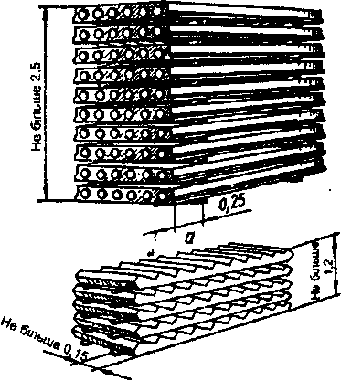
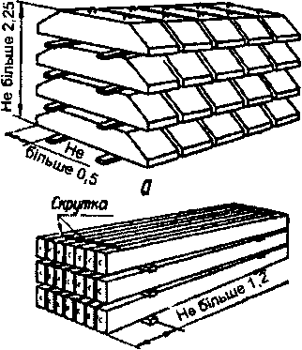
а) фундаментальних блоків;
5
збірних залізобетонних конструкцій
а)багатопустотних плит перекриття;
б)сходовий марш
5
Рис. 14.3. Схеми складування
збірних залізобетонних елементів Рис. 14.4. Схеми складування
б) ригелів
Склади для зберігання збірних бетонних та залізобетонних виробів влаштовують у випадку неможливості вести монтаж із транспортних засобів. їх влаштовують, як правило, у зоні монтажного крана. Вироби розташовують, враховуючи чергу монтажу і кількість, визначену проектом виробництва робіт. Розміщують так, щоб до штабелів зі збірними елементами був вільний прохід для строповки конструкцій, а також була можливість прочитати заводське маркування. Конструкції складують у тому положенні, яке вони будуть займати в споруджуваній будівлі. Спосіб складування має забезпечувати раціональне використання складського майданчика та зберігання конструкцій. Приклади складування збірних залізобетонних елементів наведені на рис. 14.3, 14.4, 14.5, 14.6.
Під час організації будівництва з транспортних засобів на будгенплані вказують місця для зберігання монтажної оснастки, прийому розчину, майданчиків для розвантаження транспорту.
І

І
Рис. 14.5. Схеми складування стінових та перегородних панелей
Склади лісу і виробів із дерева. Столярні вироби, які вимагають захисту від атмосферних опадів, складують під навісами. Але такі склади влаштовують рідко, тому що на будівельний майданчик вироби з деревини надходять, як правило, у вигляді готових дерев'яних деталей, виробів і конструкцій. Віконні та дверні дерев'яні блоки зберігають у вертикальному положенні. При організації таких складів потрібно чітко дотримуватися правил безпеки праці.
Склади металів і металевих виробів. Ці матеріали укладають на дерев'яні підкладки, які розташовують між двома-трьома рядами. Стальні конструкції зберігають по сортах, марках, розмірах і профілях. їх складують штабелями або на стелажах. Арматурну сталь-катанку зберігають на дерев'яних підкладках під навісом. Двотаврові балки і швелера крупних профілів, а також рельси зберігають на відкритих майданчиках. Елементи металевих конструкцій, які підлягають укрупненій збірці, зберігають на складі, який розташовують на майданчику укрупненої збірки.
Металеві конструкції можна зберігати на відкритому майданчику. Сортову сталь зберігають під навісом. Металеві вироби (троси, сітки, гвинти, болти, цвяхи тощо) - у зачиненому складі загального призначення.
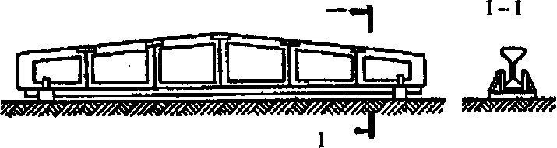
Склади цегли та інших дрібноштучних стінових матеріалів. Ці матеріали зберігають на піддонах у штабелях в один або два яруси з проходами шириною 50 см.
Рис. 14.6. Схема складування балок покриття
Склади цементу, гіпсу влаштовують із забезпеченням надійної
ізоляції від вологи (грунтові і поверхневі води, атмосферні опади).
Це закриті склади, які виключають можливість псування матеріа-
лів. ?
Технологічне обладнання зберігають під навісами.
Санітарно-технічні, електротехнічні матеріали зберігають у контейнерах зачиненого або відкритого типу, на закритих складах або всередині будівлі, що будується.
Склади горючих рідин і стиснутих газів (бензин, бензол, гас. мазут тощо) влаштовують як наземні, підземні та напівпідземні. Це закриті склади. Тип складу визначають кількістю горючої рідини, яку зберігають. Зберігають рідину в бочках, які складують в штабеля. При влаштуванні таких складів необхідно дотримуватися правил охорони праці та протипожежної безпеки.
14.4.2. Визначення розмірів запасу будівельних матеріалів
Розміри запасів матеріалів можуть визначатися за часом у натуральних показниках або визначені у грошах.
Визначають такі види виробничих запасів: підготовчий, поточний, страховий та сезонний.
Підготовчий запас - це запас, який створює можливість своєчасного початку робіт. Розміри його в днях встановлюють згідно із терміном виконання відповідних технологічних процесів і за Даними хронометражу.
Поточний запас - це кількість матеріалів, які призначені для забезпечення безперебійного виконання робіт між двома черговими поставками. Розмір поточного запасу кожного виду матеріалу залежить від їх добових витрат, періодичності поставок, місця знаходження постачальника та низки інших чинників.
Страховий запас - це частка виробничого запасу, яка призначена для забезпечення безперебійної роботи у випадку можливих відхилень від графіка, запланованих термінів поставок та повної витрати інших запасів. Страховий запас, як правило, приймається в розмірі 50-100% поточного запасу.
Сезонний запас має забезпечувати безперебійне виробництво впродовж всього року матеріалами, які мають сезонний характер (річковий пісок, гравій). Розміри цього запасу приймають рівними річній потребі в цьому матеріалі.
Під час розробки ПОБ кількість матеріалів, які підлягають складуванню, визначають за формулою:
Р_{са}=^-НК₁К_{г}, (14.1)
де Р₃ -загальна кількість необхідних матеріалів та виробів; Т_{н} -тривалість будівництва за календарним планом, дні; Я-норма запасу матеріалів певного виду на будівельному майданчику, дні. приймається за даними таблиці 14.1; АГ, - коефіцієнт нерівномірності надходження матеріалів на склади, приймається для водного транспорту - 1,2; залізничного та автомобільного - 1,1; К₂ -коефіцієнт нерівномірності споживання матеріалів; орієнтовно приймається 1,3.
Під час розробки ПВР кількість матеріалів, які підлягають складуванню, визначають за формулою (14.1), але при цьому розрахунок ведуть залежно від прийнятого темпу робіт відповідно до потреб для певної конструктивно-технологічної частини будівлі (захватки, ділянки). У промисловому будівництві - це проліт, ярус, поверх тощо, у цивільному - поверх, секція. У разі, якщо монтаж ведуть безпосередньо з транспортних засобів, складують лише дрібнорозмірні вироби та допоміжні матеріали. Запас таких матеріалів приймають рівним потребі на одну або кілька ділянок.
Розрахунок площ тимчасових складів на будівельному майданчику залежить від способу зберігання матеріалів та їх кількості. Площа тимчасового складу складається з визначення її корисної площі, яка зайнята безпосередньо під зберігання матеріалів, а також допоміжної площі приймальних та відпускних площадок з урахуванням проїздів і проходів.
У разі перевезення№Матеріали та виробизалізни-автотранспортомп/п
цеюдо 50 кмбільше 50 км1Сталь (прокатна, арматурна, покрівельна), труби металеві, лісоматеріали, нафтобітум, сантехнічні, електротехнічні матеріали, кольорові метали25-301215-202Цемент, вапно, скло, рулонні га азбестоцементні матеріали, столярні вироби, металоконструкції20-258-12
•>10-153Цегла будівельна, камінь бутовий, сипкі матеріали, збірні залізобетонні конструкції і труби, утеплювач плитний, перегородки15-205-Ю7-20
Таблиця 14.1. Норма запасу основних матеріалів на складах будівництва, дні
14.4.3. Розрахунок потреби у складських площах
Метод розрахунку площ тимчасових складів залежить від стадії проектування.
Під час розробки ПОБ розрахункова площа складу визначається:
1. Для основних матеріалів та виробів розрахунок корисної площі складу проводять за формулою:
*_{Р}=Оь (14.2)
де - розрахунковий запас матеріалів у натуральних вимірах; ц - нормативна площа на одиницю матеріалу, що складується, приймають за нормативами табл.. 14.2.
Таблиця 14.2. Розрахункові норми для визначення площі складів відкритого зберігання будівельних матеріалів, конструкцій та деталей

Найменування матеріалів | Одиниця виміру | Норма площі на одиницю виміру | Коефіцієнт проходів та проїздів
Цегла у клітках, пакетах та на піддонах | тис. шт. | 2,5 | 1,25
Опалубка | м' | 0,1 | 1,5
Арматура | т | 1,4-1,2 | 1,2
Металеві конструкції | т | 3,3 | 1,2
Колони, сходи, сантехнічні блоки | м' | 2,0 | 1,3
Плити перекриття та покриття | м* | 1,0 | 1,25
Ферми та балки | м' | 2,8-4,0 | 1,5
Стінові блоки | м' | 1,0 | 1,25
Фундаменти | м' | 1,0-1,7 | 1,3
2. Для інших матеріалів та виробів розрахунок ведуть за нормами на 1 млн грн річного обсягу БМР за формулою:
5_{р}=5_{н}С_{6мр}, (14.3)
де 5_{Н} - нормативна площа, м²/млн грн вартості БМР; С^_{р} - річний обсяг будівельно-монтажних робіт (млн грн), визначений за календарним графіком будівництва об'єкта;
Під час розробки ПВР площі приоб'єктних відкритих складів розраховують детально, виходячи з фактичних розмірів складованих матеріалів і коефіцієнтів, що враховують проїзди, проходи і допоміжні приміщення з дотриманням правил безпеки і протипожежних вимог.
Загальну площу (м²) розраховують за формулою:

де к_{п} - коефіцієнт, що враховує проїзди, проходи та допоміжні приміщення (при відкритому зберіганні матеріалів навалом к = = 1,15-1,25, в штабелях - ІД-1,3, у закромах та бункерах - 1,3-1,4; для універсальних складів 1,5-1,7); 5_{р} - фактична площа ресурсу, що складується.
14.5. Тимчасові споруди виробничого, адміністративного та санітарно-побутового призначення
14.5.1. Тимчасові споруди на будівельних майданчиках
З метою забезпечення виконання будівельно-монтажних робії та створення належних умов праці на будівельному майданчику розміщують комплекс тимчасових будівель виробничого, адміністративного та санітарно-побутового призначення. Такі тимчасові будівлі споруджують лише на період будівництва.
Тимчасові споруди, на відміну від постійних, мають власні особливості, пов'язані з використанням, конструктивними вирішеннями, методами зведення, експлуатації та порядку фінансування.
За призначенням тимчасові будівлі класифікують як:
- будівлі та пристрої виробничого призначення (різноманітні майстерні, бетонні вузли, трансформаторні підстанції, котельні, штукатурні та малярні підстанції, склади, комори, навіси тощо);
- адміністративні будівлі (контори управління будівництвом ЕМУ, начальника дільниці, виконроба, диспетчерські, прохідні тощо);
- будівлі санітарно-побутового призначення (медичні пункти, гардеробні, їдальні та буфети, приміщення для відпочинку та обігріву, приміщення для просушування одягу, вбиральні тощо).
За конструктивними вирішеннями, методами будівництва та експлуатації тимчасові будівлі бувають інвентарними та неінвен-^{т}арними.
- інвентарні будівлі за ступенем мобільності та конструктивними вирішеннями класифікують за трьома типами: збірно-розбірні контейнерні та пересувні. Вони розраховані на багаторазове використання в межах одного будівництва та на різних будівництвах.
- будівлі збірно-розбірного типу використовують для організації закритого складування матеріалів, розміщення апарату управління будівництвом, підприємств громадського харчування. Переваги збірно-розбірних будівель такі: можливість монтажу будівель будь-якої площі та конфігурації, відносно невелика вартість квадратного метра. Недоліки: значні витрати праці та часу на зведення та демонтаж порівняно з контейнерними та пересувними, а також додаткові витрати праці та матеріалів на влаштування фундамент-тів, прокладання систем внутрішнього електрозабезпечення та інші спеціальні роботи.
До збірно-розбірного типу інвентарних будівель належать також каркасно-панельні та панельні збірно-розбірні будівлі.
Каркасно-панельні будівлі використовують частіше для розміщення об'єктів виробничого призначення та інколи для побутового призначення. Несучий каркас таких будівель виконують із металу, деревини або залізобетону.
Панельні збірно-розбірні будівлі використовують для розміщення побутових, адміністративних приміщень або складів. Виконують такі будівлі з дерев'яних щитів.
У деяких випадках доцільним є застосування тимчасових будівель надувного типу. їх умовно можна віднести до збірно-розбірного типу, застосування яких інтенсивно розширюється.
Застосовують такі різновиди надувних будівель: повітро-опорні, пневматичні та комбіновані. Перевагами пневматичних конструкцій є мінімальна маса (до 2-3 кг/м² каркасної площі з включенням масивного комплекту споруди), висока транспортабельність, швидкість і мала трудомісткість виготовлення і монтажу, а також відносно менша вартість порівняно з традиційними спорудами. До недоліків цього типу будівель можна віднести високу вартість експлуатації, особливо в зимовий період.
- контейнерні будівлі являють собою конструкцію, яка складається з одного або кількох блок-контейнерів. Несучий каркас таких будівель виконують із сталевого прокату, огороджуючі стіни - з деревини або пластика; внутрішні площини, покриття - з деревини або покрівельної сталі. Об'єм та габарити контейнерів визначаються умовами транспортування автомобільними або залізничними шляхами. Ширину контейнера приймають до 3,5 м, довжину (залежить від радіуса повороту міських доріг) - до 9 м. Контейнери, які призначаються для житла, повинні мати мінімальну висоту - 2,5 м. З набору кількох контейнерів (торцевих або рядових) монтують зблоковані будівлі необхідної площі.
Одиночні контейнери використовують для адміністративних, санітарно-побутових, житлових і складських приміщень, а також під інструментальні комори та майстерні різноманітного призначення.
Перевагами будівель такого типу є їх мобільність, незначні витрати часу, праці та коштів на перевезення їх до місць призначення. Крім того, вони дешевші від пересувних на 20-40%.
- пересувні будівлі (автофургони, залізничні вагони), застосовують як житлові, побутові, адміністративні, виробничі та складські приміщення. Будівлі такого типу, особливо автофургони, відповідають вимогам мобільності. Перевагами таких будівель, окрім маневреності, є незначні витрати часу, праці та коштів на перевезення до місць призначення. Недоліками - мала місткість і висока вартість 1 м².
- неінвентарні будівлі споруджують із розрахунку на одноразове використання. їх будівництво здебільшого є економічно невиправданим і провадиться в сучасних умовах у винятковому порядку.
Більш прогресивним напрямом вважається використання інвентарних будівель.
Залежно від фінансування відрізняють тимчасові будівлі і споруди титульні і нетитульні.
- титульними тимчасовими будинками і спорудженнями називають такі, оплату яких виконує замовник за рахунок відповідних статей зведених кошторисів. До них належать всі склади, за винятком кладових і навісів, виробниче устаткування, санітарно-побутові приміщення, за винятком кімнат для обігріву і душових, адміністративні, за винятком контор виконробів і майстрів.
Перелік титульних будинків і споруджень, розмір витрат на їхнє будівництво визначаються «Нормами затрат на временные здания и сооружения» СНиП ІУ-9-84.
- нетитульні тимчасові будівлі і споруди знаходяться на рахунку обігових коштів будівельних організацій і витрати на них компенсуються накладними витратами. До них належать невеликі будинки (контора виконроба чи майстра, приміщення сторожів, туалети тощо), підмості, драбини, настили, інвентар, паркани й огорожі (крім архітектурно оздоблювальних) і розведення комунікацій у межах робочої зони, а також невеликі роботи, пов'язані з пристосуванням існуючих і споруджуваних на майданчику будинків замість будівництва перерахованих нетитульних будівель і споруд.
14.5.2. Проектування тимчасових будівель та споруд
Склад, чисельність та потребу у площах виробничого призначення визначають на основі обсягів відповідних видів робіт, розрахункових нормативів для складання проектів організації будівництва, ступенем заводської готовності виробів, що надходять на будівельний майданчик, та характером виконуваних робіт.
Потребу в тимчасових адміністративних та санітарно-побу-тових будівлях розраховують у такій послідовності:
• визначають чисельність робітників, ІТП та службовців на будівельному об'єкті;
• складають перелік необхідних інвентарних будівель та споруд;
• визначають потрібні площі та об'єми інвентарних будівель та споруд;
• обирають тип та конструкцію інвентарних будівель та споруд;
• складають титульний список інвентарних будівель та споруд, необхідних для розміщення на будівельному майданчику.
Потреба будівництва в адміністративних та санітарно-побутових будівлях визначається з розрахункової чисельності персоналу. Розрахункова чисельність робітників на будівельному майданчику під час розробки будгенплану у складі ПОБ визначають за річним виробітком за формулою:
Кр-=±±К_{г}. (14.5)
де С - вартість будівельно-монтажних або спеціальних робіт на розрахунковий період, грн; В - середньорічний виробіток на одного працівника, грн/людино-день; Т - тривалість виконання робіт розрахункового періоду за графіком, дні; К\ - коефіцієнт, який враховує нерівномірність використання трудових ресурсів на об'єкті (1,6-1,8); Кг - коефіцієнт, який враховує відпустки, хвороби тощо (1,6).
У розрахунках кількість працюючих приймається по найбільш чисельній зміні.
Площа тимчасових будівель при проектуванні будгенплану у складі ПВР визначається з огляду на максимальну чисельність працівників, зайнятих впродовж зміни на будівельному майданчику.
Розрахункову чисельність робітників на будмайданчику визна-
чають за трудомісткістю будівельно-монтажних робіт за форму-
лою: ^
*р"=^Г-*2. (14-6)
де б-трудомісткість будівельно-монтажних робіт за розрахунковий період, людино-дні; Т- тривалість розрахункового періоду в робочих днях (визначається за календарним або сітковим графіком); К_{х} - коефіцієнт, який ураховує нерівномірність використання трудових ресурсів на об'єкті (1,6-1,8); К₂ - коефіцієнт, який враховує відпустки, хвороби тощо (1,6).
Питома вага окремих категорій працюючих (робітників, ГШ, службовців, МОП, пожежно-сторожевої охорони) приймається орієнтовно залежно від показників конкретної будівельної галузі у межах: робітники - 83%; ІТП - 8-13%; службовці - 3-5%; МОП та охорона - 1-2%. Для розрахунків, де відсутні спеціально визначені умови виробництва, співвідношення працюючих чоловіків і жінок орієнтовно приймають 0,7 та 0,3.
З огляду на визначену чисельність працівників розраховують площу тимчасових будівель за нормами потреби на одного працівника або за проектною місткістю інвентарних тимчасових споруд. Проектну місткість інвентарних будівель визначають виходячи з їх наявності в будівельних організаціях або з каталогів тимчасових будівель. Площу мобільних тимчасових будівель визначають за довідниками. Розрахунок площ адміністративних та санітарно-побутових приміщень проводять за формулою:
5 = ЛГ_{р}5_{н}, (14.7)
де М_{р} -розрахункова чисельність будівельного контингенту по
даному виду будівлі, осіб; £_{н} - нормативний показник площі для кожного виду будівлі залежно від їх номенклатури, м²/особу.
Нормативні показники потреби у площах контор (виконроб-ських), диспетчерських, табельних, прохідних та інших адміністративних будівель залежать від конкретних умов будівництва і становлять 3-7 м²/особу.
Нормативні показники потреби у площах санітарно-побутових будівель і споруд приймають згідно ДБН А.3.1-5-96 - "Управління, організація, технологія. Організація будівельного виробництва" за таблицею 14.3.
п/пНоменклатура будівельОдиниця виміруНормативний показник1Гардеробнам7 10 осіб72Душова з переддушовоюм7 10 осіб5,43Умивальнам7 10 осіб24Сушилка для одягу і взуттям7 10 осіб25Приміщення для обігріву працюючихм²/10 осіб16їдальня (на напівфабрикатах)м7 10 осіб8,17Буфетм7 10 осіб78Приміщення для приймання їжі і відпочинкум²/10 осіб109Приміщення для особистої гігієни жінокм²/100 жін.3,510Здоровпунктм7300-1200 осіб працюючих7011Туалетм7 10 осіб1
Таблиця 14.3. Нормативні потреби у площах обслуговуючих будівель

Рішення щодо розміщення тимчасових об'єктів виробничого, адміністративного та санітарно-побутового призначення на будівельному майданчику здійснюють проектувальники будгенплану разом із будівельними організаціями, які виконують ті чи інші будівельно-монтажні або спеціальні роботи на об'єктах у період, для якого розробляють будгенплан.
Під час зведення тимчасових будівель необхідно враховувати такі основні вимоги:
- місця розташування будівель мають забезпечувати безпеку та зручні підходи для робітників;
- тимчасові будівлі не повинні заважати будівництву основних об'єктів у період всього розрахункового терміну, особливо це стосується збірно-розбірних та неінвентарних будівель;
- місця розташування мають забезпечувати мінімальні витрати на підключення до комунікацій із умов надання переваг у наступному порядку: каналізація - теплозабезпечення - водопостачання - електрозабезпечення-телефонізація; *
- необхідно забезпечувати максимальне блокування інвентарних будівель за функціональними групами;
- тимчасові будівлі дозволяється розміщувати не далі 25 м від пожежних гідрантів та доріг.
Тимчасові приміщення і будівлі на будгенплані розміщують на ділянках, які не підлягають забудові основними об'єктами. Адміністративні та санітарно-побутові будівлі можна розташовувати трьома способами: розосередженим (будівлі розміщують по всій території будівельного майданчика); вузловим (будівлі зосереджують на спеціально відведеній території для ряду будівельних організацій) та змішаним (будівлі розміщують у побутових містечках для обслуговування всіх категорій працівників, які працюють на об'єкті, особливо для крупних промислових комплексів). Побутові містечка будують до початку виробництва основних БМР на об'єктах. їх обладнують згідно з ПОБ та ПВР, санітарно-технічними і протипожежними правилами, чинними нормативами і затвердженою номенклатурою по санітарно-побутовому обслуговуванню будівельників. У складі ПОБ визначають розміри майданчика для містечка, схему розміщення будівель і засоби забезпечення їх електроенергією, водою та іншими ресурсамими. При проектування ПВР уточнюють набір будівель конкретно по типам, уточнюють спосіб підключення їх до комунікацій. Побутові містечка розташовують на спланованій території з максимальним наближенням до основних маршрутів руху працюючих на об'єкті, у безпечній зоні від роботи крану. їх розміщують так, аби вони не заважали будівництву впродовж усього розрахункового періоду.
Адміністративні приміщення (контори, диспетчерські тощо) розташовують біля в'їзду на будівельний майданчик. Будівлі санітарно-побутового призначення (гардероби, душові, приміщення для сушки одягу і взуття тощо) розміщують з урахуванням небезпечних зон, кордони яких встановлюють відповідно до вимог
СНиП III-4 - 80* "Техника безопастности в строительстве" на відстані не менше 50 м від об'єктів, які виділяють пил, шкідливі пари і газ (бункери, бетоно-розчинні вузли, тощо) із підвітряної сторони переважаючого напрямку. Приміщення для обігріву розташовують не далі 150 м від робочих місць. Відстань від робочих міст до приміщень харчування має становити не більше 500 м. Медичні пункти розташовують в одному з блоків (контейнерів) побутового приміщення, відстань до найбільш віддалених робочих місць 600-800 м. Туалети зі зливом потрібно розташовувати біля каналізаційних колодязів. У разі відсутності останніх використовують пересувні туалети з герметичними ємностями. Туалети з вигрібними ямами можливо використовувати тільки з дозволу органів санітарного нагляду. Туалети поза будівлями розташовують не далі 100-200 м від найбільш віддаленого місця роботи.
Всі тимчасові будівлі на будгенплані нумеруються відповідно до специфіки, із зазначенням їх прив'язки до координатної сітки, або до об'єктів вже прив'язаних до неї (будівель, шляхів тощо), показують підводи мереж та комунікацій.
14.6. Організація тимчасового водопостачання та водовідведення

Вода на будівельному майданчику витрачається на виробничі, господарсько-побутові і протипожежні потреби.
Проектування тимчасового водопостачання виконується в такій послідовності: виявляють споживачів води і визначають розрахункову потребу води для всіх споживачів; встановлюють вимоги до якості води; вибирають джерело водопостачання; намічають схему мереж; розраховують діаметри трубопроводів; прив'язують трасу і споруди на будгенплані.
Джерелом води для тимчасового водопостачання будівництва може бути постійна (запроектована) система водопроводу, що споруджується в першу чергу в підготовчий період будівництва. Якщо немає можливості отримати воду від постійного водопроводу, використовують природні відкриті водосховища (ріки, озера) або артезіанські свердловини.
Основними вихідними даними для визначення розрахункової потреби води є:
- номенклатура, обсяг, терміни і засоби виконання будівельно-монтажних робіт;
- число робітників, зайнятих на будмайданчику; дані про джерела водопостачання;
• нормативна і довідкова література.
Під час розробки загальномайданчикових будгенпланів у складі ПОБ кількість води, що споживається, без врахування потреби води на пожежогасіння розраховують за укрупненими показниками на одиницю кошторисної вартості річного обсягу будівельно-монтажних робіт за формулою:
0 = ВпК, (14.8)
Де В - річний обсяг будівельно-монтажних робіт у грошовому вираженні; п - розрахунковий норматив потреби води на одиницю вартості будівельно-монтажних робіт; К - коефіцієнт, що враховує зміну кошторисної вартості будівництва залежно від району будівництва (для областей України К = 0,97-0, 99).
Під час розробки об'єктних будгенпланів у складі ПВР потреба води розраховується для кожного споживача окремо за формулами: - на виробничі потреби :

3600г
(14.9)

де 1,2 - коефіцієнт неврахованих витрат води; q_{ь} - питома потреба води на виробничі потреби (приймається по таблиці 14.4); п_{ь} - число виробничих споживачів (установок, машин тощо) в найбільш завантажену зміну; АГ, - коефіцієнт годинної нерівномірності споживання води (середній - 1,5); / - число годин, що враховуються в зміну; 3600 - число секунд в одній годині.
Найменування агрегатів або робітПитома витрата води, лЕкскаватори з двигунами10-15 за 1 маш.-годПарові катки з використанням концентрату1-1,2 на 1 кгпариПриготування бетону в бетонозмішувачах210-400 на 1 м³ бетонуВиготовлення залізобетонних виробів150-250 на 1 м³ виробівТе ж саме, із застосуванням пропарювання400-500 на 1 м³ виробівПолив бетону і залізобетону200-400 на 1 м³/добуГасіння вапна2500-3000 на 1 тШтукатурення поверхні при готовому розчині2-3 на 1 м² поверхніДвигуни внутрішнього згорання при прямоточному охолодженні15-40 на 1 к.с/гТрактори (із рахунку роботи в 2 зміни)300-600 на 1 трактор/добу
Таблиця 14.4
На господарсько-побутові потреби:
д_{г}п,К₇ щ
^{Ип}- зело* 60/,' ^{(14ли)}
де д_{г} - питомі витрати води на господарсько-побутові потреби (на одного працюючого в добу - 15 л для майданчиків без каналізації і 25 л - з каналізацією); ц_{А} -витрати води на приймання душу
одним працюючим (ЗО л у зміну); п_{р} - кількість працюючих у найбільш завантажену зміну; п_{л} - кількість працюючих, що користуються душем (приймають 40% від загальної кількості); г, -тривалість використання душової установки (45 хв.); К₂ - коефіцієнт годинної нерівномірності, приймається за такими даними:
- будівельні роботи -1,5; ?
- силові установки-1,1;
- підсобні підприємства-1,25;
- транспортне господарство-1,5-2;
• господарсько-питні витрати води безпосередньо на будівництві - 3;
• їдальні-1,5;
Витрати води на зовнішнє пожежогасіння на період будівництва приймається з розрахунку одночасної дії двох струмів із гідранту по 5 л/с, тобто б_{пож} =10л/с. Такі витрати приймаються
для будівельних об'єктів із площею забудівлі до 10 га; для об'єктів з площею забудівлі до 50 га витрати води становлять 20 л/с.
Сумарні розрахункові витрати води визначається за формулою:
Є_{Р} +0^+0«. л/с. (14.4)
Принципова схема мережі тимчасового водопроводу, що комплексно забезпечує господарсько-побутові, виробничі і протипожежні потреби, може бути прийнята кільцевою, тупиковою або змішаною. У разі потреби господарсько-питний водопровід виділяється в самостійну систему.
На водопровідній мережі передбачається не менше двох гідрантів, розташованих на відстані не більше 150 м один від одного, на відстані 2,5 м від краю проїзної частини автомобільного шляху.
Діаметр труб водопровідної напірної зовнішньої мережі визначається за формулою, мм:
D-lM
V з,
Ї000
(14.12)
1,140
Д^{е} б_{р} ~ розрахункові витрати води, л/с; # - швидкість води в
трубах (для малих діаметрів приймає ся 0,6-0,9 і для більших від 0,9 до 1,4 м/с).
Залежно від граничної витрати води орієнтовно приймається перетин сталевих водопровідних труб по даним таблиці 14.5.
У випадку використання для тимчасового водопостачання існуючого постійного водопроводу проектується об'єднана система, розрахована на задоволення виробничих, господарсько-побутових і протипожежних потреб. У тих випадках, коли як джерела використовуються відкриті водосховища, то виробниче і протипожежне водопостачання виділяється в окрему систему, а питна вода доставляється на будівельний майданчик у спеціальних цистернах.
Таблиця 14.5

Витрати води, л/с | Діаметр умовного проходу труб, мм
5,4 | 100
5,4-9 | 125
9-15 | 150
Мережу тимчасового водопостачання проектують після того, як на будгенплані розміщені всі споживачі води. При цьому необхідно враховувати, що тупикова схема мережі тимчасового водопостачання має меншу довжину і менш надійна в експлуатації, ніж кільцева, бо в випадку пошкодження на будь-якій її ділянці вимикаються всі споживачі води. Кільцева більш досконала з погляду безперебійного постачання всіх споживачів, але має більшу довжину і на її влаштування витрачається більше ніж на прокладку тупикових мереж. Змішана мережа водопроводу являє собою закільцьовану мережу з тупиковими відводами від неї до місць споживання води.
Характер і глибина закладання труб тимчасового водопроводу визначається експлуатаційними особливостями району будівництва і часом року, коли цей водопровід буде експлуатуватися.
При будівництві в літній час тимчасовий водопровід можна прокладати по поверхні землі, закладати його в місцях великого потоку транспорту в ґрунт або розміщувати на стовпах.
Водовідведення. Стічні води, які утворюються на будівельному майданчику, необхідно направляти так: побутові з тимчасових санітарно-побутових приміщень - у зовнішню мережу господарчо-фекальної каналізації; виробничі від будівельних машин, технологічних процесів - у спеціальні відстійники, а потім після висвітлення - у зовнішню мережу дощової каналізації.
Влаштовують тимчасові або ж використовують для потреб будівництва наявні каналізаційні мережі поблизу будівельного майданчика. У деяких випадках заздалегідь споруджують каналізаційну мережу, передбачену проектом об'єкта, що будується, аби використати її і для потреб будівництва.
При проектуванні тимчасові каналізаційні системи облашто-вують випусками, колодязями, відстійниками, вигрібними ямами тощо. Діаметри випусків проектують не менше 50 мм. Довжину випусків стічних вод від місць створення передбачують при сі = 50 мм не більше 10 м, а при сі = 100 мм не більше 15 м.
14.7. Організація тимчасового енергопостачання 14.7.1. Електропостачання будівельного майданчика
Основним видом енергії на будівельному майданчику є електрична змінного струму. Вона використовується на:
• живлення силових установок (екскаватори з електроприводом; розчинні вузли; баштові, козлові та мостові крани; підйомники та ін. дрібні механізми безперервного транспорту; компресори, насоси, вентилятори);
- виробничі (технологічні) потреби (електрозварювальні трансформатори; трансформаторне електропрогрівання бетону та ін. будівельних матеріалів, грунту, трубопроводів тощо);
- зовнішнє освітлення (освітлення будівельного майданчика в районі проведення робіт, головні та другорядні проходи та проїзди, місця проведення робіт, склади; аварійне, евакуаційне та охоронне освітлення);
- внутрішнє освітлення (контори, санітарно-побутові та громадські приміщення, місця проведення внутрішніх робіт, склади та контори, евакуаційне освітлення).
Джерелами електроенергії на будівельних майданчиках є трансформаторні підстанції (ТП) стаціонарного (постійного) або пересувного (тимчасового) типів. Стаціонарні трансформаторні підстанції споруджуються у підготовчий період будівництва і розраховуються на потужність від 10 до 1800кВА. Пересувні підстанції використовуються на об'єктах, які не забезпечені постійним електроживленням.
Трансформаторні підстанції або розподільні ТП перетворюють електроенергію змінного струму напругою 35, 10 або 6 кВ у більш безпечну електроенергію напругою 380 або 220 В. Напругу 380 В використовують для живлення силових установок; напругу 220 В для освітлення та живлення дрібного електричного інструменту.
Проектування і організацію електропостачання будівельного майданчика починають із визначення розрахункового навантаження, тобто величини необхідної електричної потужності трансформаторної підстанції.
Існує кілька методів розрахунків. Для загальних орієнтовних розрахунків використовують методи, що базуються на усереднених фактичних даних щодо споживання потужностей (на 1млн грн річного обсягу БМР). Загальну потребу в електроенергії (Р_{р}) на стадії розробки ПОБ визначають як розрахункову потужність трансформатора (кВА), виходячи з максимального річного обсягу будівельно-монтажних робіт по об'єкту:
Р^рС^к, (14.13)
де р - питома потужність кВ • А/млнгрн (визначають за нормативними показниками); С_{річ} -річний обсяг будівельно-монтажних робіт, млн грн. (визначають за нормативними показниками);
k - коефіцієнт, що враховує зміну кошторисної вартості залежно від району будівництва (приймають за розрахунковими нормативами. Для більшості районів України k = 0,83 -1,02).
Максимальний річний обсяг будівельно-монтажних робіт по об'єкту (С_{річ}) на стадії розробки ПОБ визначають, виходячи із
запроектованої організації будівництва, відповідно до графіка робіт. Його визначають залежно від загальної вартості будівельно-монтажних робіт по об'єкту і рекомендованої нормами тривалості будівництва.
Для більш точніших розрахунків навантажень використовують метод розрахунку по установленій потужності електроспожи-вачів і коефіцієнту попиту. Під час розрахунку слід ураховувати, що установлену потужність споживачів вимірюють в одиницях активної потужності, тобто в кВт, а розрахункову потужність трансформатора в одиницях повної потужності, тобто кВ- А. Зв'язок між розрахунковою повною потужністю bJkBt визначають за формулою:
р,_{Л}._{А)ш}5ет, (14.14)
^{р} cos0
де cosq> -коефіцієнт потужності (приймається за даними довідників).
При проектуванні будгенплану у складі ПВР розрахунок повної необхідної потужності Р_{р} (кВ • А) проводять для чотирьох основних груп споживачів - силових і технологічних установок та внутрішнього і зовнішнього освітлення - за формулою:
Р = «(і + X Млі + £ р _{к} + ₂ _{Р} _{к} ), (14.15) cos<p_{c} cos<p_{r}
де а-коефіцієнт, що враховує втрати потужності у вторинній мережі залежно від її протяжності, перерізу тощо (визначають за довідниками, у межах 1,05... 1,10); Р_{с} - потужність силової установки у кВт (визначається за каталогами); Р_{т} -потужність на технологічні потреби у кВт (визначається за довідниками згідно з роботами за сітковим графіком і технологічними картами); Р_{ов} -потужність для внутрішнього освітлення, у кВт (визначається за питомою потужністю на їм² площі приміщення згідно із ПОБ); Р_{оі} - потужність для зовнішнього освітлення (приймається на їм² площі ділянки залежно від характеру виконуваних робіт та на 1 км дороги з урахуванням норм освітлення); К_{пі}... К_{т} - коефіцієнти попиту, що залежать від кількості споживачів та враховують неповне навантаження споживачів, неодночасність їх роботи, табл. 14.6; cos <р_{с} - коефіцієнт потужності двигуна або двигунів силової установки (середнє значення 0,7); cos<p_{T} - коефіцієнт потужності технологічних споживачів (у середньому 0,8); cos<p_{o} -коефіцієнт потужності пристроїв освітлення (дорівнює 1,0).
Таблиця 14.6. Значення коефіцієнтів попиту К_{п} і потужності cos<p.

№ з/п | Група споживачів електроенергії |  | COS (J?
1 | Баштові крани | 0,7 | 0,5
2 | Установки електропрогріву | 0,5 | 0,85
3 | Зовнішнє електроосвітлення | 1,0 | 1,0
4 | Внутрішнє електроосвітлення | 0,8 | 1,0
За визначеною величиною повної розрахункової потужності за каталогами обирається потрібна загальна трансформаторна підстанція у складі одного або декількох відповідних серійних трансформаторів.
Освітлення будівельних майданчиків та робочих місць здійснюється згідно із ГОСТ 12.1.046-85 як робоче, аварійне, евакуаційне та охоронне.
Робоче освітлення передбачають для всіх будівельних майданчиків і ділянок, де роботи виконуються у нічний час та сутінкові години доби. Таке освітлення виконується установками загального освітлення (рівномірного або локалізованого і комбінованого). Загальне рівномірне освітлення застосовують, коли нормована величина освітленості не перевищує 2 лк. В інших випадках на додаток до загального рівномірного освітлення застосовують загальне локалізоване або місцеве освітлення. На практиці зазвичай використовують комбіноване освітлення, яке включає до себе як елементи загального, так і локального освітлення.
Аварійне освітлення передбачають у місцях виконання робіт по бетонуванню відповідальних конструкцій у випадках, коли за технологією перерва в укладці бетону не допустима. Таке освітлення на ділянках бетонування залізобетонних конструкцій має забезпечувати освітленість 3 лк, а на ділянках бетонування масивів - 1 лк на рівні бетонної суміші, що укладається.
Евакуаційне освітлення передбачається в місцях основних шляхів евакуації, у місцях проходів, де можлива небезпека травмування. Таке освітлення повинно забезпечувати освітленість 0,5 лк всередині будівлі, що будується, і 0,2 лк зовні будівлі.
Охоронне освітлення передбачається в разі потреби охорони
будівельного майданчика або ділянок виробництва робіт у темний
час доби. Таке освітлення має забезпечувати на кордонах буді-
вельних майданчиків або ділянок виробництва робіт горизонтальну
освітлюваність 0,5 лк на рівні землі або вертикальну на площині
огорожі. >
Норми освітлення на будівельному майДанчику та рекомендовані освітлювальні прилади наведені в табл. 14.7.
Зони робіт або споживачіСередня освітленість, лк12Територія будівництва у районі виробництва робіт2Головні проходи і проїзди3Охоронне освітлення0,5Аварійне освітлення0,2Місця виробництва механізованих земляних і бетонних робіт7Монтаж будівельних конструкцій та кам'яна кладка20^Такелажні роботи, склади10Бетонні, розчинні та подрібнювально-сортирувальні заводи, сушила, компресорні та насосні станції, котельні, гаражі, депо10
Таблиця 14.7. Норми освітлення на будівельному майданчику
Таблиця 14.8. Освітлювальні прилади
12Опоряджувальні роботи майданчика, арматурні, теслярські, малярні цехи та майстерні50Конторські та громадські приміщення50Гуртожитки і квартири40
Продовження таблиці 14.7

Ширина зони території, м | Освітлювальні прилади
До 20 | Світильники з лампами розжарювання
Від 21 до 150 | Освітлювальні прилади
Від 150 до 300 | Прожектори з лампами розжарювання
Вище 300 | Освітлювальні прилади з неоновими лампами
Проект освітлення будівельного майданчика має розроблятися в складі ПВР згідно з нормами освітлення будівельного майданчика ГОСТ 12.1.046 - 85. Проектування полягає у визначенні потрібної освітленості, підборі та розстановці джерел світла, розрахунку потужності, потрібної для їх живлення.
Кількість прожекторів /і, які підлягають установці для створення на площі 5 потрібної освітленості Е_{р} = кЕ_{н}, (де к- коефіцієнт запасу; Е_{п} - нормативна освітленість) розраховують за формулою:
п = (14.16)
де т-коефіцієнт, що враховує світлову віддачу джерел світла, ККД прожекторів (приймається за нормативами); Р_{я} - потужність ламп прожекторів, Вт (приймається за нормативами).
Під час визначення витрат електроенергії на внутрішнє і зовнішнє освітлення можна також використовувати питомі показники потужності згідно із ДБН А.3.1-5-96 "Управління, організація, технологія. Організація будівельного виробництва", табл. 14.8.
Таблиця 14.8. Питома потужність на 1 м освітлюваної площі

Освітлювана площа | Питома потужність, Вт
Зона виконання механізованих земляних, бетонних робіт, цегляної кладки. | 0,8
Зона виконання пальових маломеханізованих земляних і бетонних робіт | 0,5
Головні проходи і проїзди | 5
Другорядні проходи і проїзди | 2,5
Охоронне освітлення | 1.5
Склади | 3
Конторські і громадські приміщення | 15
Майстерні | 18
У міських умовах вибір джерел електроенергії для тимчасового електропостачання будівельного майданчика здійснюється зазвичай за рахунок підключення до міської енергосистеми. У разі неможливості підключення до міської енергосистеми застосовують пересувні інвентарні електростанції, які розміщують у місцях зосередження споживачів. Характеристики деяких видів наведені в табл. 14.9, 14.10.
№ п/пПідстанціяТипПотужність, кВтНапруга кВ

ЗНВН1234561Комплектна трансформаторнаКТПН-10025 1006 100,4/0,23 0,4/0,232Комплектна пересувна трансформаторнактпн-
58-16016060,4/0,23
Таблиця 14.9. Техніко-економічні показники комплектних та пересувних трансформаторних підстанцій
Таблиця 14.10. Інвентарні пересувні електростанції
123456ПТИП-630630100,4/0,23ТиповаПТИП-10001000100,4/0,23пересувна3інвентарнаКНТП-100100350,4КНТП-160160350,4КНТП-400400350,4
Продовження таблиці 14.9

Шифр електростанції | Потужність |  | Розмір, м | Напруга, В
 | кВА | кВт
Контейнерні зі змінною ходовою частиною
ЖЕС-30 | 30 | 24 | 2,51x1,03 | 400/230
ЖЕС-60 | 60 | 48 | 3,1x1,09 | 400/230
ДГ-50-5 | 62,5 | 50 | 6,2x2,3 | 400/230
АД-75-Т/400 | 94 | 75 | 5,9x2,3 | 400/230
Контейнерні з постійною ходовою частиною
АБ-4Т/230 | 5 | 4 | 1,07x0,56 | 230
АБ-8Т/230 | 10 | 8 | 1,42x0,81 | 230
ПЕС-15 А/М | 14,5 | 12 | 2,2x0,77 | 230/135
Монтаж та експлуатацію мереж освітлення, як правило, здійснює служба головного енергетика БУ. Інколи ці функції доручають спеціалізованому управлінню електромонтажних робіт або вузько спеціалізованим фірмам, які виконують весь цикл робіт: проектування, монтаж, експлуатацію та наступний демонтаж системи зовнішнього освітлення. Такі фірми мають відповідні парки мобільних освітлювальних установок, змонтованих на тракторних причепах, автомобілях, мотовізках; за потребою, використовуються й мобільні дизель-генераторні установки.
На будмайданчику необхідно дотримуватись умов прив'язки та розміщення трансформаторних підстанцій, силових та освітлювальних мереж, а також норм електробезпеки згідно із ГОСТ 12.1.013-78 "Строительство. Злектробезопасность. Общие требования", та ГОСТ 12.1.030-81 "Электробезопасность. Защитное зануление, заземление". Тимчасові електромережі на території будівництва слід розміщувати на опорах; у зонах дії крану, на перехрестях автомобільних доріг можливе застосування кабельної проводки силових електромереж. Трансформаторну підстанцію доцільно розміщувати у центрі дії електричних навантажень з радіусом дії 400-500 м.
Кількість електроенергії, що витрачається на будівельному майданчику загалом, а також на окремих ділянках, визначають за допомогою лічильників, які встановлюються в трансформаторних підстанціях. За сучасних умов, при зростанні ціни спожитої електроенергії, зниження електроспоживання є суттєвим чинником загальної економії в організації будівельних робіт.
14.7.2. Постачання будівельного майданчика іншими видами енергоресурсів^
«і
Необхідні потужності та джерела постачання будівництва стиснутим повітрям, теплом, газом тощо, визначаються при розробці відповідних проектів, згідно ДБН А.3.1-5-96. В ПОБ визначають лише загальні рішення щодо постачання будмайдан-чика цими енергоресурсами на основі розрахунків за укрупненими показниками на 1 млн грн річної вартості будівельно-монтажних робіт. Уточнення та деталізацію проекту провадять піл час розробки ПВР шляхом обліку кожного споживача за методами, подібними визначенню потрібної потужності в електроенергії.
Тепло на будівельному майданчику використовується на: технологічні потреби, що виконуються в зимовий період (підігрів води і заповнювачів на бетонних вузлах, опалення тепляків, прогрів бетону тощо); опалення і сушку об'єктів, що будуються; опалення і вентиляцію та гаряче водопостачання тимчасових санітарно-побутових та адміністративних будівель (душові, їдальні, роздягальні, контори тощо)
Джерелами тимчасового теплопостачання є існуючі або запроектовані тепломережі, котельні споруджуваного району, підприємства або ТЕЦ. Оптимальним варіантом подачі тепла на будмайданчик є використання постійних теплотрас: Системи тимчасового теплопостачання розраховують, як правило, лише на період будівництва і підлягають демонтажу по закінченні будівництва. Вони виконуються за тупиковою схемою, рідше за кільцевою. У зимовий період для опалення споруджуваних будівель використовують опалювальну систему, передбачену проектом. Інколи використовують повітряний підігрів, подаючи тепле повітря по коробам від парових або газових калориферів.
Потребу у теплі розраховують окремо для кожного споживача за максимальною годинною витратою в опалювальний період за формулою:
і
де 0, - потреба в теплі і-ї групи будівель; к₁ - коефіцієнт, що враховує втрати тепла в мережах (дорівнює 1,1-1,5); к₂ - коефіцієнт на
невраховані втрати тепла (дорівнює 1,1-1,2).
Загальна потреба в теплі визначається за формулою:
0=0, + 0₂, (14.18)
де 02 - потреба в теплі технологічних процесів (підігрівання води, паропрогрівання бетонних конструкцій, відігрівання мерзлого грунту), визначається теплотехнічним розрахунком, або береться з довідників.
Стиснуте повітря на будівельному майданчику використовується на:
- приведення в дію пневматичних інструментів (перфораторів, відбійних молотків, бетоноломів, трамбівок, камнетесного інструменту, фарбувальних апаратів тощо)
- виконання будівельних робіт (рихлення мерзлого грунту, забивки паль тощо);
- подачу по трубопроводам бетонної суміші і розчинів, переміщення цементу по аерожолобам, продувки (очистки) опалубки монолітних залізобетонних та бетонних будівель.
Розрахунок потреби будівельного майданчика у стиснутому повітрі включає: визначення споживачів, їх сумарне споживання, вибір постачальника ресурсів і складання схеми подачі стиснутого повітря.
Сумарна потреба в стиснутому повітрі визначається за формулою:
£ = Х/,лЖ, (14.19)
де /і - витрати стиснутого повітря і-м механізмом, м³/хв.; щ -число однорідних механізмів; к_{і} -коефіцієнт, що встановлює
одночасність роботи механізмів (дорівнює 0,85-1,4 при двох механізмах, при шести - 0,8, при десяти - 0,7, при п'яти - 0,6, при двадцяти - 0,5).
Потужність компресорної установки (#) визначається за формулою:
ЛГ = тХ<у*₀, (14.20)
де ц - потреба кожного інструмента в повітрі, м³/хв.; т - коефіцієнт, що враховує втрати повітря у трубопроводах і інструментах (дорівнює 1,3-1,5); к₀ - коефіцієнт, що враховує одночасну роботу інструментів, приймається згідно із таблицею 14.11.
Таблиця 14.11. Коефіцієнт одночасної роботи інструменту

Кількість інструменту | ко
1 | 1
2-3 | 0,9
4-6 | 0,83-0,8
7-10 | 0,78-0,71
12-20 | 0,69-0,56
25-40 | 0,55-0,58
Потреба пневмоінструмента у стиснутому повітрі (о) визначається згідно із таблицею 14.12.
№
п/пСпоживачім^{э}/хв.1231Відбійні молотки0,9-1,32Пневмолопати і пневмомолотки13Пневмотрамбовка0,84Палебійні копри1,8
Таблиця 14.12. Потреба пневмоінструмента у стиснутому повітрі
Для задоволення потреб будівельного майданчика в стиснутому повітрі застосовуються пересувні компресорні підстанції продуктивністю 5-10 м³/хв., зазвичай розташованих безпосередньо біля місць споживання, проведення робіт, або стаціонарні станції, розміщені у збірно-розбірних будівлях, продуктивністю 40 м³/хв.
1235Цемент-пушка56Шліфувальна машина з кругом діаметром 50 см17Шліфувальна машина з кругом діаметром 125 см1,68Штукатурний апарат2-2,59Фарбувальний апарат0,2-0,3
Продовження таблиці 14.12
14.8. Тимчасові шляхи
Для здійснення безперебійного забезпечення доставки на будівельний майданчик конструкцій, матеріалів, машин та обладнання у будь-який період року та незалежно від погодних умов необхідно мати зручні під'їзди та шляхи для внутрішнього транспорту на будівництві. На більшості будівництв доставка вантажив здійснюється переважно автомобільним транспортом. Автомобільні шляхи бувають двох видів: постійні та тимчасові.
Постійні шляхи споруджуються після вертикального планування території, влаштування дренажів, водостоків та інших інженерних комунікацій. При проектуванні постійних шляхів, які використовують у період будівництва, потрібно враховувати відповідність конструкції дороги навантаженням, що виникають при русі автотранспорту та гусеничних машин.
Постійні шляхи не завжди повністю забезпечують будівництво через неспівпадання трасировки і габаритів. У таких випадках облаштовують тимчасові шляхи, які будують одночасно з постійними шляхами, призначеними для будівельного транспорту. Тимчасові шляхи є найбільш коштовною частиною тимчасових споруджень. Конструкція шляху залежить від інтенсивності руху, типу і маси машин, несучої спроможності ґрунту та гідрогеологічних умов і, зрештою, визначається економічними розрахунками.
Проектування мережі внутрішньо-майданчикових шляхів виконують з урахуванням геодезичної основи постійних транспортних комунікацій із використанням їх для потреб будівництва. Тимчасові шляхи можуть бути: ґрунтові, профільовані, щебеневі, шлакові з верхнім шаром асфальту або поверхневою обробкою в'яжучими матеріалами, зі збірних залізобетонних інвентарних плит. Тимчасові автомобільні шляхи проектують з огляду на вантажообіг і інтенсивність руху транспорту з урахуванням черговості будівництва.
Профільовані шляхи облаштовують у разі невеликої інтенсивності руху (до 3-х автомашин за годину в одному напрямку) за сприятливих ґрунтових та гідрогеологічних умов. Для відводу води при опадах і таненні снігу провадять вдцповідне профілювання проїжджої частини. Такі шляхи можуть бути облаштовані у найкоротший термін із найменшими витратами.
Ґрунтові шляхи, які мають витримувати великі навантаження або знаходяться у менш сприятливих умовах, зміцнюють гравієм, шлаком, випалом глини, цементом тощо. Будівельні тимчасові шляхи під встановлене навантаження 12 т на вісь краще всього здійснювати зі збірних залізобетонних плит. Плити укладають на піщаний підстеляючий шар. Товщина шару піску залежить від групи ґрунтів земляного полотна та ступеня зволоження (зазвичай беруть 10-25 см).
До всіх споруджуваних та експлуатованих будівель, зокрема тимчасових, має бути забезпечений вільний під'їзд автотранспорту і пожежних автомобілів. До будівель шириною понад 18 м під'їзди мають бути передбачені з двох боків, а до будівель шириною понад 100 м - з усіх боків. Будівельні автомобільні шляхи проектуються, як правило, кільцевими і повинні мати щонайменше два в'їзди (виїзди). Ширину воріт автомобільних в'їздів (виїздів) приймають по найбільшій ширині будівельних машин та транспортних засобів із додаванням 1,5 м, але не менше 4,5 м; для залізничних в'їздів - не менше 4,9 м. На тупикових ділянках передбачають під'їзди та розворотні майданчики розміром
12 х 12 м - для розвороту автомобіля або петльові об'їзди. Максимальна ширина шляхів при односторонньому русі - 3,5 м, при двосторонньому -6 м. Ширина проїжджої частини транзитних шляхів приймається з урахуванням розмірів дорожніх плит: односмугових - 4,5 м, двосмугових -8 м.
У разі використання для потреб будівництва постійних шляхів меншої ширини вони можуть бути тимчасово розширені до потрібних розмірів інвентарними залізобетонними плитами. При односторонньому кільцевому русі автотранспорту на шляхах не менше ніж через 100 м у зоні видимості облаштовують майданчики шириною б м і довжиною 12-18 м для роз'їзду транспортних засобів. Такі ж майданчики облаштовують у зонах розвантаження матеріалів незалежно від схеми руху автотранспорту.
Радіуси закруглення шляхів у плані приймаються для перевезення довгомірних конструкцій 30 м при швидкості руху автомобіля 15-20 км/год. та розширенні проїзної частини кривих; для тимчасових шляхів допускається радіус кривих не менше 12 м.
Відстань від краю проїжджої частини автомобільних шляхів до будівельних споруд потрібно приймати згідно із ДБН А.3.1-5-96 "Управління, організація, технологія. Організація будівельного виробництва" (табл. 14.13).
№ п/пБудівлі та спорудиВідстань, м1231Зовнішні грані стін будівель:
-при відсутності в'їзду в будівлю при довжині будівлі до 20 м;
-те саме, при довжині будівлі понад 20 м;
-при наявності в'їзду в будівлю двоосьових автомобілів;
-те саме, трьохосьових автомобілів1,5 3
8 12
Таблиця 14.13. Відстань від краю проїаджої частини автомобільного шляху до будівель і споруд
Відстань між дорогою та складським майданчиком приймається 1,0 * 0,5 м. Автодорога, що проходить вздовж котлована, мусить знаходитись за межами зон обвалювання.
1232Осі паралельно розташованих залізничних шляхів колії 1520 мм3,753Огорожі будівельних майданчиків1,54Зовнішні грані конструкцій опор та естакад0,55Підкранові шляхи (з урахуванням вильоту стріли крана)6,5-12,5
Продовження таблиці 14.13
Перетин автомобільних шляхів із залізничними виконують під
кутом 60 - 90° з улаштуванням переїздів з установкою конір-рейок, спеціальних знаків та освітлення. Автомобільні шляхи з обох боків повинні мати тверде покриття з ухилом понад 5%.
Тротуари, які влаштовують на будівельному майданчику, розміщують вздовж автомобільних шляхів на відстані 2,0 м від їх краю. Ширину тротуарів потрібно приймати не менше 1,5 м.
Тимчасовий шлях розташовують не ближче 8-12 м від споруджуваної будівлі.
Автомобільні та пішохідні шляхи мають розміщуватися за межами небезпечних зон. У зонах дії монтажних кранів шляхи необхідно влаштовувати з дотриманням норм і правил охорони праці СНиП Ш-4-80* "Техника безопасности в строительстве" з установкою шлагбаумів та попереджувальних написів на в'їздах у небез-печні і монтажні зони, виконанням сигнальної огорожі.
На будівельному генеральному плані стрілками вказують напрямки руху транспорту, в'їзди та виїзди, місця розвантаження і навантаження, переїзди через залізничні копії, шлагбауми, небезпечні зони, ширину шляхів, радіуси кривих, допустимі відстані наближення до будівель.
14.9. Рекомендації щодо розміщення вантажопідйомних машин і механізмів на будівельному майданчику
Розміщення вантажопідйомних машин на будівельному майданчику визначається прийнятими технологією та організацією зведення будівель та споруд. Прив'язка вказаних машин виконується під час проектування будівельних генеральних планів, які входять до складу як ПОБ, так і ПВР із урахуванням на будівельному майданчику обмежень та вимог норм і правил охорони праці.
Прив'язку обраних вантажопідйомних кранів виконують у такій послідовності:
- - проводять прив'язку кранів до осей будівлі, яка будується або реконструюється;
- - визначають розміри та розміщення (у плані та по вертикалі) монтажних та небезпечних зон;
- - визначають умови експлуатації кранів із урахуванням обмежень, які діють;
- - визначають додаткові заходи, які забезпечують безпеку експлуатації кранів на будівельних майданчиках.
Під час проектування розміщення вантажопідйомних машин на будівельних майданчиках необхідно враховувати:
- габарити та конфігурацію будівель (споруд), їх підземної та наземної частин:
- параметри та розміщення на плані будівель конструкцій, які монтуються, їх масу і габарити;
• методи і технології монтажу, які використовуються;
- грунтово-кліматичні чинники, конструктивні особливості підземної частини будівлі;
- ступінь скупченості будівель, які зводяться на будівельному майданчику;
- обмеження, які є по розміщенню кранів щодо вже існуючих будівель (споруд), майданчиків та приміщень складування матеріалів і конструкцій, а також майданчиків укрупнювального складання конструкцій;

- сумісну роботу кількох кранів на одному майданчику;
- розміщення доріг, підземних та надземних комунікацій.
З огляду на габарити та конфігурацію будівель та споруд визначають методи та способи подачі конструкцій, які монтуються, в зоні обслуговування кранів та на робочих місцях. Одним із основних чинників, який при цьому має враховуватись, - це збереження заданого темпу виконання робіт.
Установка машин на будівельному майданчику повинна забезпечувати простір, достатній для огляду машиністом крана робочої зони та необхідного в процесі монтажу маневрування.
Вантажопідйомні машини мають встановлюватися таким чином, аби у разі підйому вантажів виключалась необхідність попереднього підтаскування (при наклонному положенні вантажних канатів) та була б можливість переміщення вантажів, які піднімаються, не менш, ніж на 500 мм, вище за будівлі, споруди, штабелі вантажів, борти рухливого складу тощо, які зустрічаються по дорозі.
Відстань по горизонталі між конструкціями, які переміщуються, та частинами будівель, що виступають, обладнанням, складува-них матеріалів і конструкцій повинна бути неменше 1,0 м.
У цьому випадку, коли вантажопідйомна машина переміщує-
ться по наземним рейковим коліям, необхідно дотримуватися таких
вимог: _{Га}
- відстань по горизонталі між частинами крану, що виступають, та будівлями, штабелями вантажів та іншими предметами, розміщеними на висоті до 2,0 м від рівня землі або робочих майданчиків, повинна бути не менше 700 мм, а на висоті більше 2 м - не менше 400 мм;
- відстань по вертикалі від консолі противаги або від противаги, розміщеної під консоллю баштового крана до майданчиків, на яких можуть знаходитись люди, повинно бути не менше 2,0 м;
Установка кранів для виконання будівельно-монтажних робіт має виконуватися відповідно до ПВР, а кранів, які переміщуються по рейковим коліям в охоронній зоні повітряної лінії електропередач, повинна бути додатково оговорена з власником цієї лінії.
Установка та робота стрілових кранів на відстані ближче 30 м від крайнього проводу лінії електропередачі або повітряної електропередачі напругою вище 36 В, може проводитися тільки за нарядом-допуском, який визначає безпечні умови виконання такої роботи.
В умовах роботи під невідключеними контактними проводами міського електротранспорту, відстань між стрілою крана та проводами має бути не менше 1,0 м.
Установка стрілових самохідних кранів повинна виконуватися на спланованому та підготовленому будівельному майданчику з урахуванням категорії та характеру грунту таким чином, аби при їх роботі відстань між поворотними частинами кранів та будівлями, конструкціями та іншими предметами була не менше 1,0 м.
При цьому необхідно пам'ятати про те, що встановлювати крани на свіжонасипаному неутрамбованому грунті категорично забороняється, як і на майданчиках, які мають нахил більший за вказаний у паспорті крана.
14.9.1. Визначення та розміщення на будівельному генеральному плані зон впливу кранів
Згідно із СНиП Ш-4-80 „Техника безопасности в строительстве" та ДБН А. 3.1-5-96 „Организация строительного производства" організація будівельного майданчика, ділянок робіт і робочих місць повинна забезпечувати безпеку праці працюючих на всіх етапах виконання робіт.
Небезпечні для людей зони - це частина простору, в межах якого постійно впливають чи можуть впливати небезпечні виробничі чинники. Вони встановлюються при організації будівельних майданчиків, розміщення ділянок робіт, робочих місць, проїздів будівельних машин і транспортних засобів, а також проходів для людей. Небезпечною зоною слід вважати територію будівельного майданчика, а також зони по периметру будівлі, що споруджується; дії вантажопідйомних і землерийних машин; складування матеріалів і конструкцій, у межах яких можливе обвалення укосів ґрунту; ділянок транспортних шляхів з інтенсивним рухом; охоронні зони ЛЕП.
До зон постійних небезпечних виробничих чинників належать зони, які знаходяться поблизу: від неізольованих струмопровідних частин електроустановок, від неогороджених перепадів по висоті на 1,3 м і більше, а також місця, де зберігаються шкідливі речовини в концентраціях вище за гранично допустимі чи місця, де впливає шум, рівень якого вище за гранично допустимий.
Дані зони повинні бути показані на будгенпланах проектів виконання робіт (ПВР).
До зон потенційно небезпечних чинників належать: ділянки територій поблизу будівлі (споруди), що будується і поверхи (яруси) будівель і споруд в одній захватці, над якими виконують монтаж (демонтаж) конструкцій чи обладнання; зони переміщення машин, обладнання чи їх частин, робочих органів; місця, над якими проходить переміщення вантажів вантажопідйомними машинами (наприклад, кранами).
Виконання будівельно-монтажних робіт (БМР) у цих зонах допускається відповідно до ПВР, які мають конкретні рішення по захисту працюючих.
Експлуатація будівель і споруд та їх окремих частин, які знаходяться поблизу будівель, що будуються і реконструюються, допускається за таких умов: якщо перекриття верхнього поверху будівель, що експлуатуються не знаходяться в небезпечній зоні поблизу будівлі, що будується (реконструкЗсться), де можливе падіння предметів чи переміщення вантажів вантажопідйомними машинами (небезпечна зона визначається залежно від висоти можливого падіння предмета до перекриття верхнього поверху будівлі, що експлуатується). При цьому віконні та дверні прорізи будівлі, що експлуатується, чи її окремих частин, які попадають в зону можливого падіння предметів, повинні бути закриті захисною огорожею, а входи і виходи будівлі, що експлуатується, повинні бути влаштовані за межами небезпечної зони.
Тимчасовими вважаються небезпечні зони, які виникають на період тривалістю до однієї робочої зміни.
Постійні і тимчасові небезпечні зони повинні бути позначені інвентарною огорожею, виконаною згідно із вимогами ГОСТ 23407-78 "Ограждения инвентарных строительных площадок и участков производства строительно-монтажных работ. Технические условия" та ГОСТ 12.4.059-89 "ССБТ. Строительство. Ограждения предохранительные инвентарные. Общие технические условия".
Огорожа по функціональному призначенню згідно із ГОСТ 23407-78 поділяється на такі види:
• захисно-охоронні - запобігають доступу сторонніх осіб на територію будівельних майданчиків і забезпечують охорону матеріальних цінностей;
- захисні - запобігають доступу сторонніх осіб на територію будівельних майданчиків і ділянок із небезпечними і шкідливими виробничими чинниками;
- сигнальні - попереджують про кордони територій і ділянок виконання робіт із небезпечними і шкідливими виробничими чинниками (тимчасові небезпечні зони).
За конструктивним рішенням огорожа має бути панельною, панельно-стійковою і стійковою, а також суцільною чи розрідженою (відстань у просвіті між деталями заповнення полотна панелей у межах 80-100 мм). Але слід пам'ятати, що це не стосується захисно-охоронної огорожі, які виконуються тільки суцільними. Крім того, огорожа може виконуватись із добірними елементами (козирком, тротуаром, поручнями, підкосами) та без них.
Однією із технічних вимог, які висувають до конструкцій огорожі, є необхідність їх виконання збірно-розбірними з уніфікованими елементами, з'єднаннями і деталями кріплень.
Висота захисно-охоронної огорожі (з козирком і без нього) територій будівельних майданчиків повинна бути 2,0 м; захисної (без козирка) - 1,6 м; захисної з козирком - 2,0 м; захисної огорожі ділянок виконання робіт - 1,2 м; висота стійок сигнальної огорожі - 0,8 м.
Панелі огорожі повинні мати прямокутну форму. їх довжина уніфікована і становить ІД; 1,6; 2,0 м. Відстані між стійками сигнальної огорожі не повинна перевищувати 6,0 м.
ГОСТ 12.4.059-89 встановлює вимоги до запобіжної огорожі, яка призначена для запобігання падінню людей із висоти при виконанні різних видів будівельних робіт.
За функціональним призначенням огорожі поділяються на захисні, страхувальні, сигнальні; за місцем встановлення щодо межі робочого місця поблизу перепаду по висоті - на внутрішні і зовнішні; за способами кріплення огорожі до елементів будівлі - на опорні і навісні.
Захисні огорожі розраховуються на міцність і стійкість до почергового впливу як горизонтального, так і вертикального рівномірно розподіленого навантаження 400 Н/м (40 кгс/м), прикладених до поручня. У місцях для перебування не більше 2 осіб допускається приймати як нормативне зосереджене навантаження 400 Н (40 кгс), почергово прикладене як горизонтальною так і вертикально в будь-якому місці по довжині поручня.
Страхувальні огорожі розраховуються на міцність і стійкість до дії горизонтально зосередженого навантаження не менше 700 Н (70 кгс), прикладеного в будь-якій точці огорожі (по висоті) у середині прольоту, а страхувальні зовнішні, крім того, розраховуються на міцність до дії вантажу, масою 100 кг, який падає з висоти 1,0 м від рівня робочого місця в середині прольоту.
Як для захисної, так і для страхувальної огорожі її висота має бути не менше 1,1 м, сигнальна - від 0,8 до 1,1 м включно. При цьому під терміном "висота огорожі" слід розуміти відстань від рівня робочого місця до найнижньої точки верхнього горизонтального елемента.
Довжина однієї секції захисної чи страхувальної огорожі не повинна перевищувати 6,0 м, а сигнальної - 12,0 м.
Захисні внутрішні огорожі встановлюються без обмеження вказаних відстаней.
В останні роки на будівництві застосовуються сітчасті огорожі, що виготовляються із синтетичних сіткополотен. До синтетичних сіткоматеріалів висуваються додаткові вимоги: сіткополотна зберігають в місцях, що виключають їх забруднення, вплив високої температури, попадання на них прямих сонячних променів. Роботи з відкритим вогнем мають проводитись на відстані від них не менше ніж 1,5 м.
Експлуатація огорожі із синтетичними матеріалами допускається при температурі навколишнього середовища від - 40 до + 40° С.
Сигнальні огорожі виконуються у вигляді каната, не розрахованого на навантаження, на якому розміщуються знаки безпеки з кроком до 6,0 м.
Поверхні елементів заповнення захисної і страхувальної огорожі фарбуються жовтою сигнальною фарбою. Фарбування огорожі виконується згідно із ГОСТ 12.4.026-76 "Цвета сигнальные и знаки безопасности". Сигнальні огорожі тимчасових небезпечних зон мають складатися із одного горизонтального елемента (каната, мотузки, дерев'яного бруска), закріпленого на стійках із максимальним кроком 6,0 м.
Небезпечні зони на будівництві можуть бути як стабільними, так і рухомими залежно від машин і механізмів, що застосовуються, і видів робіт, що виконуються.
Стабільні зони повинні мати огорожу висотою 1,0 м, рухомі -переставні огорожі чи охоронятись сигнальником у період виконання робіт.
Інвентарні огорожі будівельних майданчиків ділянок виконання БМР мають позначатись знаками безпеки і надписами згідно із ГОСТ 12.4.026-76. Відстань між знаками не повинна перевищувати 30 м.
Під час виконання БМР у вказаних небезпечних зонах слід здійснювати організаційно-технічні заходи, що забезпечують безпеку працюючих.
Кордони небезпечних зон, у межах яких можливе виникнення небезпеки у зв'язку із падінням предметів з висоти згідно із СНиП ПІ-4-80*, наведені у таблиці 14.15.
Знаходження в небезпечних зонах людей, які не беруть участі у виконанні будівельних робіт, не допускається.
Таблиця 14.15. Визначення кордонів небезпечної зони в залежності від висоти падіння предмета (конструкції), м

Висота можливого  падіння предметів, м | Кордони небезпечних зон, м
Висота можливого  падіння предметів, м | У місцях, над якими відбуваються переміщення вантажів кранами (від горизонтальної проекції траєкторії переміщення максимальних габаритів вантажу у разі його падіння) | Поблизу будівлі чи  споруди, що будуються (від її зовнішнього периметра)
До Ю  Більше 10 до 20 Більше 20 до 70 Більше 70 до 120 Більше 120 до 200 Більше 200 до 300 Більше 300 до 450 | Більше 2 до 4 Більше 4 до 7 Більше 7 до 10 Більше 10 до 15 Більше 15 до 20 Більше 20 до 25 Більше 25 до 30 | Більше 1,5 до 3,5 Більше 3,5 до 5 Більше 5 до 7 Більше 7 до 10 Більше 10 до 15 Більше 15 до 20 Більше 20 до 25
Кордони небезпечних зон, у межах яких можливе ураження електричним струмом визначаються згідно СНиП ПІ-4-80* і приведені в таблиці 14.16.
Площа, що визначена цими кордонами, називається охоронною зоною.
Відстань від неогороджених неізо-льованих частин електроустановки (електрообладнання, кабелю, дроту) чи від вертикальної площини, яка утворюється проекцією на землю найближчим дротом повітряної лінії електропередачі, яка знаходиться під напругою, мНапруга, кВ1,5Доі21 ... 20435 ... 1105150... 22063309500... 7509800 (постійного струму)
Таблиця 14.16. Кордони небезпечних зон, в межах яких можливе ураження електричним струмом
Встановлення і робота стрілових кранів на відстані ближче 30 м від крайнього дроту лінії електропередачі чи повітряної електромережі напругою понад 36 В може проводитись тільки за наря-дом-допуском, який визначає безпечні умови такої роботи.
Перед початком роботи будівельних машин (стрілових вантажопідйомних кранів, екскаваторів тощо) в охоронній зоні повітряної лінії електропередачі (ЛЕП) має забезпечуватись, згідно із ГОСТ 12.3.032-84*, зняття напруги з повітряної ЛЕП.
Охоронною зоною вздовж повітряних ЛЕП (ГОСТ 12.1.013-78, Додаток 5) є ділянка землі і простору, яка знаходиться між вертикальними площинами, що проходять через паралельні прямі, котрі віддалені від крайніх дротів (при їх не відключенні) на деяку відстань, залежно від напруги, що проходить по ЛЕП (рис. 14.7, таблиця 14.16).

1
Для лінії напругою, кВВідстань L|, мДоі2Від 1 до 20 включно10351511020150252202533030400зо500зо75040800 (постійного струму)30
Таблиця 14.16. Границі охоронних зон взд овж повітряних ЛЕП
\ | ill | ill | \ |  | 7
<—<—І-—,тжжш.Рис. 14.7. Схема визначення розміру охоронних зон
Примітка: Ь - відстань від осі опори ЛЕП до осі крайнього проводу, Ь\ - відстань від осі крайнього дроту до кордону охоронної зони
#

БМР в охоронній зоні діючої повітряної ЛЕП слід виконувати під безпосереднім керівництвом інженерно-технічного працівника, який відповідає за безпеку виконання робіт, за наявності письмового дозволу організації - власника лінії і наряду-допуску, що визначає безпечні умови робіт і який видається відповідно до СНиП ІП-4-80*, додаток 4.
У разі обґрунтованої неможливості зняття напруги з повітряної ЛЕП роботу будівельних машин в охоронній зоні ЛЕП дозволяється проводити із дотриманням вказаних правил виконання БМР і наступних положень.
Охоронна зона прокладених у грунті електрокабелів - поверх-
ня ґрунту, обмежена двома паралельними прямими, розташова-
ними по обидва боки від крайніх кабелів на відстані 1,0 м. Якщо
кабель прокладено під тротуаром, габарити охоронної зони будуть
обмежені 0,6 м у бік будівель і споруд і 1,0 м - у бік проїзної части-
ни вулиці (дороги). *
Відстань від підйомної частини чи частини, що висувається, будівельної машини у будь-якому її стані до вертикальної площини, яка утворюється проекцією на землю найнижчого дроту і знаходиться під напругою повітряної ЛЕП, визначається за табл. 14.16.
Машиніст вантажопідйомної машини повинен мати кваліфікаційну групу по техніці безпеки не нижче за другу.
Корпуси вантажопідйомних машин, за винятком машин на гусеничному ходу, повинні бути заземлені переносним заземлюванням.
Значення гранично-допустимих концентрацій деяких шкідливих речо-вин у повітрі робочої зони встановлені СНиП ІП-4-80*, дод. 9. Перевищення їх створює небезпеку для людини і визначає кордо-ни небезпечної зони.
Поблизу рухомих частин і робочих органів машин кордони небезпечних зон визначаються відстанню до 5,0 м, якщо інші підвищені вимоги відсутні в паспорті машини чи інструкції заводу-виготовлювача.
Для запобігання доступу сторонніх осіб будівельний майданчик у населених пунктах чи на території діючих підприємств повинен мати огорожу, конструкція якої повинна задовольняти вимогам ГОСТ 23407-78. Огорожі, які примикають до місць масо-^{в}ого проходу людей, обладнуються суцільним захисним козирком.
Біля в'їзду на будівельний майданчик встановлюється схема руху транспортних засобів, а на узбіччі доріг і проїздів - добре видимі дорожні знаки.
Швидкість руху автотранспорту поблизу місць виконання робіт не повинна перевищувати 10 км/год. на прямих ділянках і 5 км/год. -на поворотах.
У місцях перетину на будівельному майданчику автомобільних доріг з рейковими коліями влаштовують суцільні настили (переїзди) з контррейками укладеними у рівень із головками рейок.
Переїзди обладнують світловою сигналізацією і шлагбаумами.
Входи у будівлі (споруди), що будуються, обладнують, як правило, зі сторони, протилежній розміщенню баштових кранів; в окремих випадках - з їх торців. Входи захищають зверху суцільним навісом шириною не менше ширини входу з вильотом на відстань не менше 2,0 м від стіни будівлі. Кут, що утворюється між навісом і вище розташованою стіною над входом, повинен бути в межах 70-75°.
Ширина проходів до робочих місць і на робочих місцях має бути не менше 0,6 м, а висота в просвіті - не менше 1,8 м.
Для підйому і спуску робітників на робочі місця, розташовані на висоті (глибині) 25 м і більше слід застосовувати пасажирські чи вантажопасажирські підйомники (ліфти).
Драбини чи скоби, що використовуються для підйому чи спуску робітників на робочі місця, розташовані на висоті (глибині) більше 5,0 м, повинні бути обладнанні пристроями для закріплення запобіжного поясу (канат із вловлювачами тощо).
Переносні драбини перед експлуатацією випробовують статичним навантаженням 120 кгс, прикладеним до сходинки, розташованої посередині прольоту драбини, яка знаходиться в експлуатаційному стані. Дерев'яні драбини випробовують кожні півроку, металеві - один раз на рік.
Між штабелями (стелажами) на складах передбачають проходи шириною не менше 1,0 м і проїзди, ширина яких визначається габаритами транспортних засобів і навантажувально-розвантажувальних механізмів, що обслуговують склад.
Переміщення, встановлення і робота машин поблизу виїмок (котлованів, траншей, канав тощо) із незакріпленими укосами дозволяється тільки за межами призми обвалення ґрунту на відстані, встановленої проектом виконання робіт (ПВР). У разі відсутності відповідних вказівок у ПВР допустима відстань по горизонталі від основи укосу виїмки до найближчих опор машин (рис. 14.8 і 14.9) слід приймати за табл. 14.18.
Таблиця 14.18. Відстань по горизонталі від основи укосу виїмки до найближчої опори машини

Глибина виїмки, м | Відстань по горизонталі від основи укосу виїмки до найближчої опори машини, м (/) у грунті
Глибина виїмки, м | піщаному | супіщаному | суглинковому | глинистому | лісовому сухому
1 | 1,5 | 1,25 | 1 | 1 | 1
2 | 3 | 2,4 | 2 | 1,5 | 2
3 | 4 | 3,6 | 3,25 | 1,75 | 2,5
4 | 5 | 4,4 | 4 | 3 | 3
5 | 6 | 5,3 | 4,75 | '3,5 | 3,5
При глибині виїмки більше 5 м у складних гідрогеологічних умовах вирішення питання про встановлення машини повинно мати інженерне обґрунтування, яке спирається на визначення поверхні ковзання і призми обвалення в конкретних умовах (вони визначаються за методикою рівностійкого укосу).
При глибині виїмки до 5,0 м мінімальна допустима відстань від верхньої будови колії, опори крана, гусениці, колеса до основи незакріпленого укосу може бути визначена за наближеною формулою:
/ = 1,2ай + 1, (14.21)
де а - коефіцієнт закладання укосу, приймається за даними табл. 4 СНиП ІП-4-80*; А - глибина виїмки, м.
Якщо розглядаються результати визначення відстані від верхньої будови колії до основи укосу виїмки за табл. 14.17 і наближеній формулі, то приймається більше значення. Під час вирішення завдання розміщення найближчих до виїмки опор вантажопідйомних чи інших машин намагаються знайти таке положення опор, яке було б поза зоною обвалення, що визначається кутом внутрішнього ^{т}ертя (див. рис. 14.9). Тому у табл. 14.18 дана відстань по горизонталі

від основи укосу виїмки (а не від верхньої бровки укосу, положення якої визначається кутом укосу, до найближчої опори машини).
При улаштуванні рейкового шляху баштового крана поблизу виїмки з незакріпленими укосами відстань від основи укосу до баластної призми підкранового шляху може бути визначена із співвідношення:
а) / = 1,5/г + 0,4 (м) - для пісчаних і супісчаних ґрунтів;
б) / = /і + 0,4 (м) - для суглинистих та глинистих ґрунтів.

баластна призма підкранового шляху
призма обвалення лінія ковзання
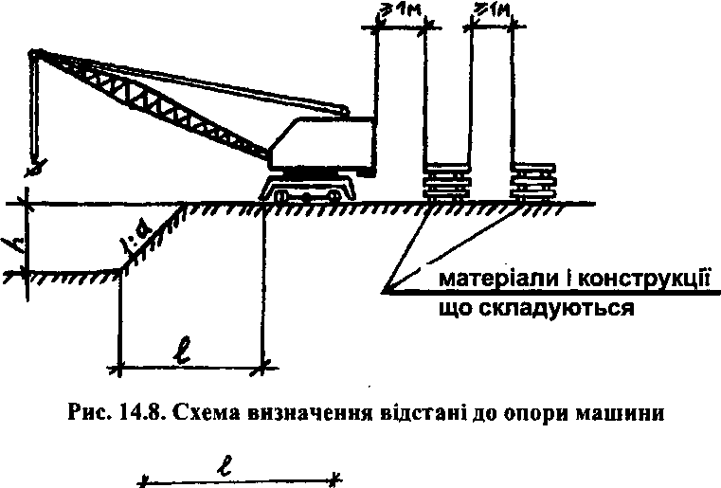

мі # 11 ті V 11 і'/і *іі /і'

Рис. 14.9. Схема визначення відстані до баластної призми підкранового шляху
14.9.2. Встановлення кранів на будівельно-монтажних майданчиках
Предметом особливої уваги з погляду гарантування безпечних умов праці на будівельних майданчиках є вантажопідйомні крани, позаяк вони, з одного боку, багато в чому визначають "обличчя" будівництва, а з іншого - являють собою потенційне джерело небезпеки.
Одним із ключових моментів є правильне встановлення машин на будівельних майданчиках щодо виїмок, матеріалів і конструкцій, які складуються, будівель і споруд, що будуються, а також взаємне розміщення декількох кранів у випадку необхідності одночасної їх експлуатації під час спорудження одного об'єкта.
Чинними нормами і правилами встановлено, що відстань по горизонталі між елементами будівель і споруд, які будуються, конструкціями і матеріалами, що складуються? і частинами кранів повинна бути не менше 700 мм при висоті відґрівня землі до 2 м і не менше 400 мм при висотах більше 2 м .
Для кранів із поворотною баштою і числом проміжних секцій більше двох відстань по горизонталі на всіх рівнях приймається не менше 800 мм у зв'язку з можливим відхиленням від вертикалі башти і стрілового поліспаста.
Відстань по вертикалі від консолі противаги чи самої противаги у випадку його розміщення під консоллю до майданчиків, на яких можуть знаходитись люди, повинна бути не менше 2 м, а до майданчиків, можливість появи людей на яких виключена - не менше 0,4 м; відстань від стріли самохідного крана до елементів будівель і сцрруд - не менше 1 м.
Відстань між рухомими частинами стрілового самохідного крана, між вантажами, що переміщуються і змонтованими (що складуються) елементами будівель, споруд, обладнання повинно бути по горизонталі також не менше 1 м. Відстань від рухомих частин крана до будь-яких предметів, які знаходяться на будівельному майданчику, по вертикалі має бути не менше 0,4 м, між вантажами, що переміщуються і елементами конструкцій будівель чи обладнання - 0,5 м.
На особливу увагу заслуговує розміщення зони складування. Тут треба розглядати кілька варіантів.
Варіант перший. Кран розміщений таким чином, що без посередньо до підкранових шляхів примикає зона складування, а за нею розміщують під'їздні шляхи, автомобільні дороги. Дороги будують з поширенням зон розвантаження транспорту, або без поширення, якщо їх ширина розрахована на двосторонній рух, тобто дороги мають ширину 6,0-8,0м. В цьому випадку вантажі приймаються за межами зони складування, тобто кран працює в умовах, коли вантажі приймаються на граничних вильотах крюка.
Варіант другий. Під'їздні шляхи, автомобільні дороги розміщуються між зоною складування та підкрановими шляхами. Таке розміщення зони складування дозволяє приймати вантажі на мінімальному вильоті крюка крана, а потім розміщати вантажі в зоні складування залежно від їх маси.
Варіант третій. Під'їздні шляхи розміщуються в безпосередньому наближенні від підкранових шляхів, а зони складування, майданчики укрупнювальної зборки розміщуються в торцях будівель. У цьому випадку, звичайно, збільшується час на транспортування вантажів, однак їх розміщення в зонах складування може бути оптимальним.
Дороги, їх частини, майданчики розвантаження автотранспорту, які попадають в небезпечні зони і визначаються роботою кранів є потенційно небезпечними, тому на будгенпланах виділяються штрихуванням, а на будівельних майданчиках - відповідними позначеннями.
Під час роботи стрілових кранів розміщення найбільш важких елементів (вантажів) у зонах складування відбувається в безпосередній близькості від крана.
Слід зазначити, що для баштових кранів встановлюються тільки положення крайніх стоянок, тому що крани цих типів мають можливість вільного переміщення вздовж рейкових колій. Інша справа -визначення стоянок стрілових самохідних кранів. У цьому випадку кожна стоянка крана повинна бути прив'язана до подовжених та поперечних осей будівлі або споруди, тому що вибір крана по вантажопідйомності виконується з огляду на конкретні умови монтажу елементів. Необхідно пам'ятати, що виліт стріли такого крана у період монтажу може змінюватись лише у бік зменшення.
Габарити небезпечної зони в плані (рис. 14.11):
довжина Ь = 2/?_{нсб} з + /;
ширина В = 2Я_{ІІСб} з = 2(Я _ + п + 5), де #_{неб} з - радіус небезпечної зони; / - відстань між крайніми стоянками крана; -радіус максимального вильоту крюка; и-максимальний габарит вантажу від крюка; 5 - відстань по табл.1 СНиП Ш - 4 - 80* залежно від висоти падіння вантажу.
Встановлення кількох кранів на одній будівлі диктується:
- необхідністю скорочення часу будівництва;
- необхідністю інтенсифікації виконання робіт;
- наявністю стислих умов виконання робіт.
Можливі такі варіанти встановлення двох і більше кранів:
а) крани встановлюються на одній рейковій колії (14.16);
б) крани встановлюються на рейкових коліях, котрі розмі-
щуються з двох сторін об'єкта, що будується (сумісна робота башто-
вих кранів наведена на рис. 14.17).
У разі стислих умов роботи баштових кранів створюється необхідність запровадження обмежень, що визначаються умовами будівельного виробництва. До них належать ббмеження вильоту та кута повороту стріли, висоти її підйому, переміщення крана та його вантажного візка.
Обмеження, які застосовуються, можуть бути як примусового, так і умовного порядку. Примусові обмеження - це кінцеві вимика-чі, датчики, які виконують відключення механізмів крана незалежно від дій крановика; кінцеві упори тощо.
Умовні обмеження - добре видимі на місцевості сигнали, що визначають межі забороненого сектора.
Слід пам'ятати, що в процесі роботи у машиністів кранів випра-цьовуються доволі стійкі стереотипи виконання дій у визначеній послідовності. Тому в тих випадках, коли в діяльність вводяться суттєві зміни (наприклад, виникла зона, у межах якої заборонено переміщення вантажів) необхідно встановлювати примусові обмеження.
Сумісна робота кількох машин в одній зоні, як правило, заборонена. У випадку виробничої необхідності сумісна робота монтажного крана з іншими механізмами, зокрема інші монтажні крани, може дозволятися за умови розробки та здійснення на практиці заходів, які забезпечують їх безпечну роботу.

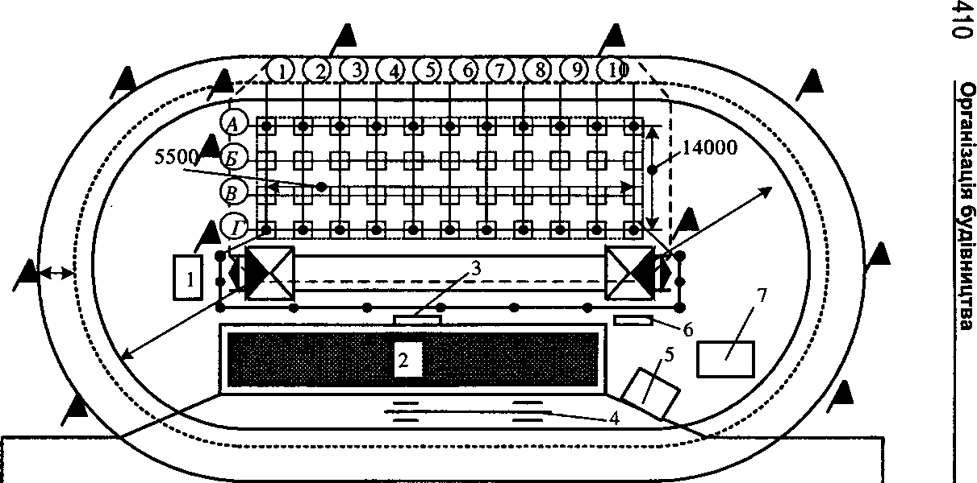
2 2
Рис. 14.10. Позначення зон кранів баштових та рейкових стрілових 1 - місце знаходження контрольного вантажу; 2 - майданчик складування; 3 - шафа електроживлення крана; 4 - майданчик для розвантажування автотранспорту; 5 - майданчик для приймання розчину; 6 - стенд зі схемами строповки вантажів; 7 - місце для зберігання вантажозахоплювальних пристроїв та тари

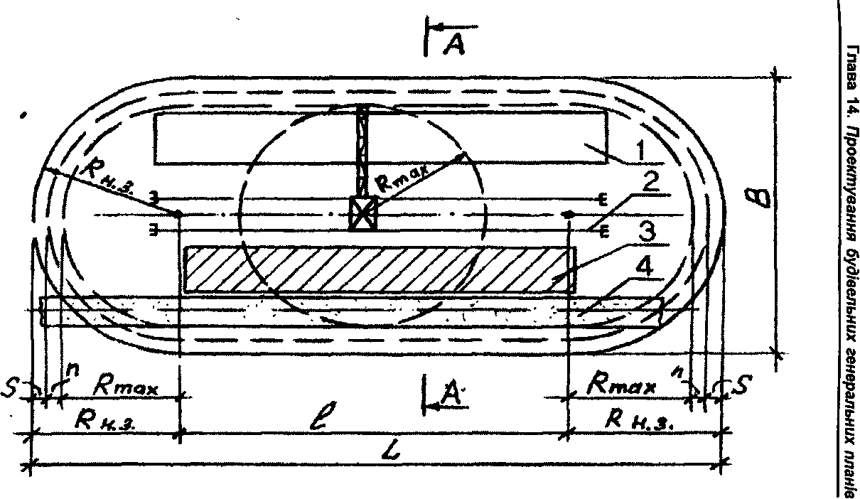
Рис. 14.11. Габарити небезпечної зони в плані при роботі баштового крана: 1 - об'єкт, що будується; 2 - підкрановий шлях; 3 - майданчик для складування; 4 - автомобільна дорога
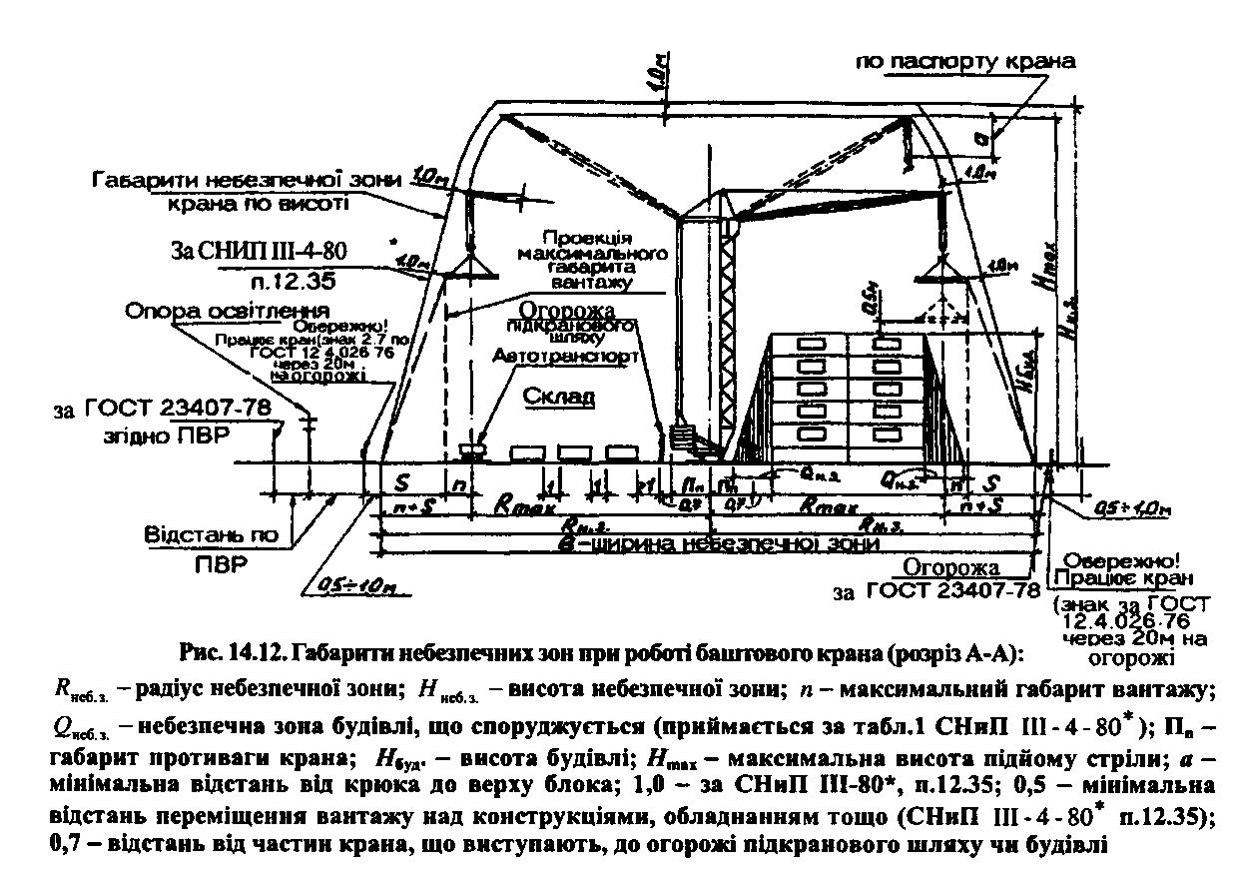
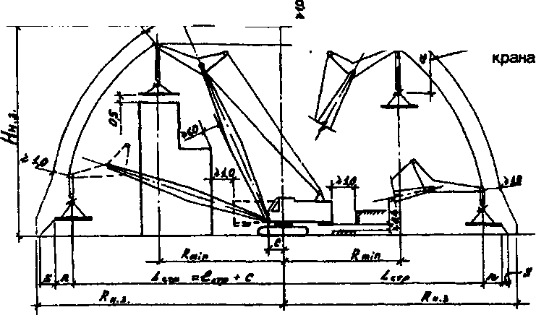
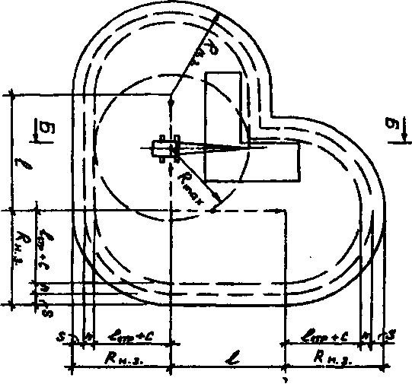
Рис. і£і4. Небезпечна зона при роботі стрілових кранів (розріз за Б-Б). Умовні позначення див. на рис. 14.12
Рис. 14.13. Габарити небезпечної зони при роботі стрілового (гусеничного, пневмоколісного, автомобільного) крана (за Б-Б див.
рис. 14.14); / + С - виліт стріли; С - відстань від осі обертання крана до вісі шворня стріли (інші позначення див. рис. 14.11,14.12)
Габарити небезпечної зони
црана по висоті^ \ \ ,
Ч _>]/Х_{і} по паспорту

При цьому використовується розбивка будівель (споруд) на ділянки, захватки, у межах яких дозволяється робота окремих механізмів; розділення видів роботи по змінам таким чином, аби одні види робіт не становили б небезпеки для виконання інших одночасно або паралельно виконуваних видів робіт.
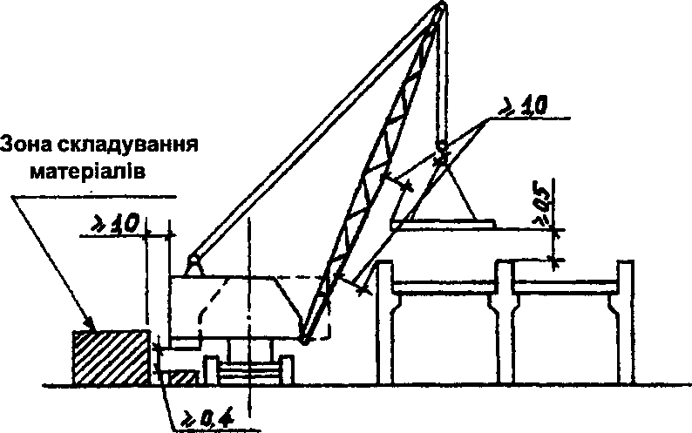
Рис. 14.15. Схема розміщення стрілового крана щодо зони складування і конструкцій, що монтуються
Одночасна робота кількох баштових кранів на одному підкрановому шляху (рис. 14.16-14.18) дозволяється у таких випадках:
а) встановлення обмежувачів пересування кранів, які дозво-
ляють забезпечувати їх зупинку на відстані не менше 5 м між ван-
тажами, що переміщуються, чи елементами конструкцій кранів;
б) розбивання протяжних будівель чи споруд на захватки
таким чином, аби протягом однієї зміни суміжні зони роботи були
б розділені однією із захваток, при цьому відстань між елемен-
тами, що монтуються, чи вантажами, що переміщуються, повинна
бути більше 5 м.
Якщо монтаж будівель чи споруд виконується кранами, розміщеними з протилежних сторін, то при цьому виникає небезпека зіткнення вантажів, що транспортуються чи стріл кранів (рис. 14.19— 14.21). Для запобігання зіткнень передбачають: а) обмеження вильотів стріл кранів і їх кутів повороту;
б) одночасне обмеження вильотів і кутів поворотів стріл кранів;
в) роботу кранів на різних захватках (ділянках).
Ці ж методи використовують при розміщенні кранів на майданчику між двома паралельно розміщеними будівлями чи спорудами, що будуються (реконструюються).
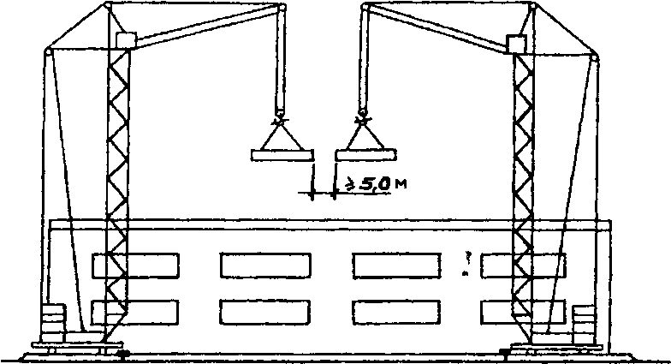
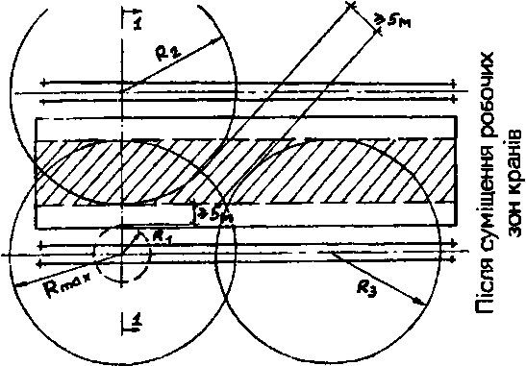
Рис. 14.16. Схема роботи баштових кранів на одній рейковій колії
Рис. 14.17. Схема розміщення баштових кранів у плані прн роботі на
%різних рейкових коліях

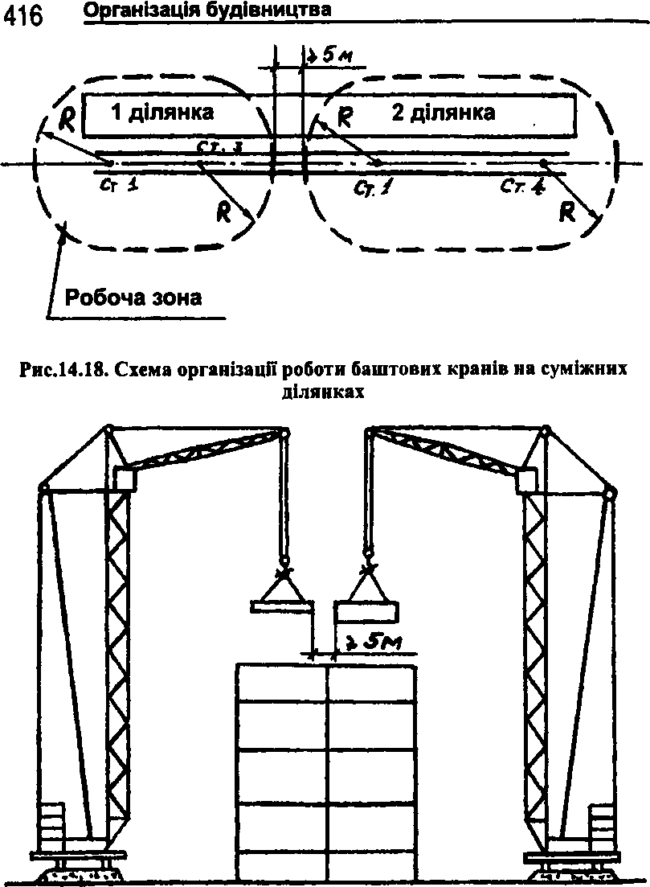
Рис. 14.19. Схема одночасного монтажу конструкцій будівлі двома баштовими кранами (розріз 1-1 до рис. 14.11)
Рис. 14.20. Схема обмежень при спільній роботі кількох баштових
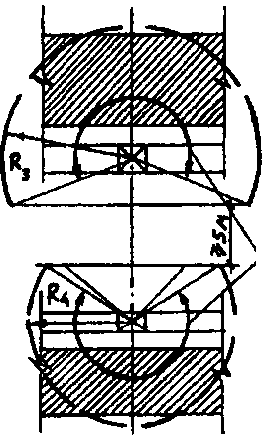
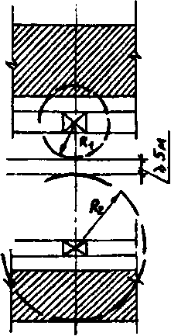
кут
рбмеження^ повороту, стріли /
кранів
Підйом і переміщення вантажу одночасно кількома кранами (рис. 14.21 і 14.22) допускається лише в окремих випадках.

3 ■ / * |  | 1 і с
Рис. 14.21. Схема розміщення в плані баштових кранів при монтажі ними елемента покриття
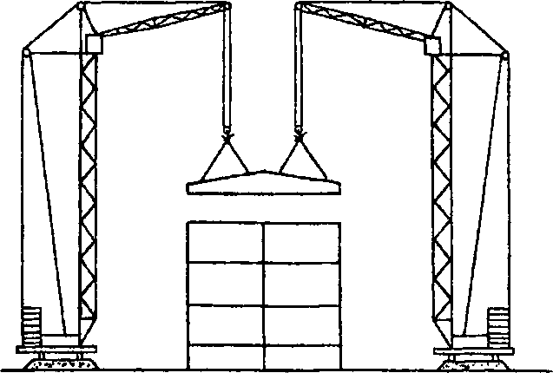
Якщо для цього використовуються стрілові крани, то робота має виконуватись згідно із розробленим спеціалізованою організацією проектом виконання робіт чи технологічною картою, в яких наводяться схеми стропування, - переміщення вантажу, послідовність виконання операцій, вимоги до стану шляхів руху та інші матеріали і вказівки щодо забезпечення безпечного підйому і переміщення вантажу.
Рис. 14.22. Схема спільного монтажу елемента покриття двома
кранами
У разі підйому і переміщення вантажу кількома кранами схема їх завантаження повинна бути такою, аби у будь-якій момент проведення цих операцій навантаження, що приходиться на кожен із кранів, не перевищувало його вантажопідйомності. Роботи в цьому випадку мають виконуватись під безпосереднім керівництвом особи, відповідальної за безпечне переміщення вантажів кранами, чи спеціально призначеного інженерно-технічного робітника. Машиністи і сигнальник повинні знаходитись у зоні прямої видимості. Якщо це здійснити неможливо, встановлюється двосторонній радіо-чи телефонний зв'язок. Використання проміжних сигнальників не допускається.
Викладені обмеження діють і у випадках одночасної роботи на будівельному майданчику баштових і самохідних стрілових кранів.
14.9.3. Визначення розмірів небезпечних зон при роботі кранів, підйомників та інших будівельних машин
Небезпечною зоною при роботі вантажопідйомної машини вважається простір, у якому можуть переміщуватись машини і вантажі із урахуванням максимально можливого відльоту останніх у випадку їх падіння.
Отже, розміри небезпечної зони залежать від технічних характеристик крана (виліт крюка, висота його підйому), розмірів конфігурації шляхів його переміщення; від габаритів вантажів, що переміщуються.
У випадку встановлення кранів у прольотах цехів під перекриттям визначається небезпечна зона по висоті.
Для баштового крана довжина небезпечної зони в плані (див. рис. 14.11 і 14.12):
£ = 2Я_{нсбз} +/, ? (14.22)
де Д_{неб} з - радіус небезпечної зони; / - відстань між крайніми стоянками крана. Ширина небезпечної зони в плані:
В = 2Л_{не6},. (14.23)
У свою чергу, /?_{небз} залежить від максимального вильоту крюка #_{тах}, габариту виступаючої за межі осі підвісу частини конструкції п і дальності відльоту предметів, конструкцій, вантажів у разі
можливого їх падіння 5, яка приймається за табл. 1 СНиП ІП-4-80* залежно від висоти падіння вантажу:
Л„еб, = Я.™+« + 5- (14-24)
Для стрілових кранів (автомобільних, гусеничних, колісних) розмір небезпечної зони визначається залежно від довжини стріли, вильоту крюка, висоти підйому (падіння) вантажу, максимальних габаритів конструкцій, що піднімаються (див. рис. 14.6 та 14.7), тобто для них справедливі формули (14.23) і (14.24).
Але слід пам'ятати, що можливе і падіння стріли. У цьому випадку небезпечна зона буде визначатись сумою довжини стріли ^-стр і відстанню від осі обертання крана до осі шворня стріли С, Що приймається за паспортом крана, збільшеним на 5 м чи на максимальний габарит за межі осі підвісу частини конструкції, що виступає: %
456 Організація будівництва

Я,
нсб.з.
(14.25)

або

(14.26)
Я.
нсб.з.

Таким чином, для стрілових самохідних кранів небезпечною зоною вважається площа кола описана радіусом Д_{неб} ₃.
У разі роботи вантажного (вантажопасажирського) підйомника також існує небезпечна зона - площа, у межах якої можливе падіння вантажів, що піднімаються.
Розміри зони в плані обмежуються конструктивними розміра -ми підйомника Бпщ. і страхувальною площею 5^ (рис. 14.23), габарити яких залежать від висоти підйому вантажу і визначається із умови:
(14.27)
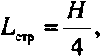

де ^ - величина відльоту вантажу при його падінні з висоти Я.
Але в будь-якому випадку розмір повинен бути не менше 3,5 м.
Таким чином, розмір небезпечної зони у випадку роботи підйом -ника дорівнює сумі площ вантажонесучого органу і страхувань -ної площі:
' під нсб.з.
5,
(14.28)

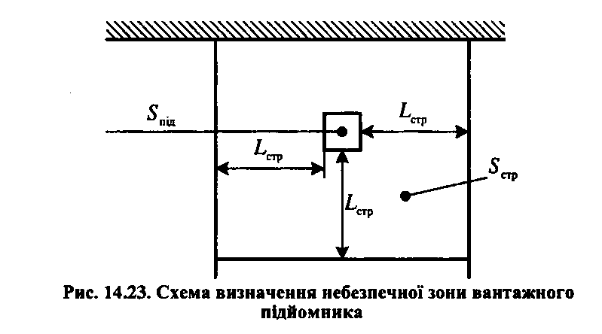

Із збільшенням висоти підйому вантажів пропорційно збільшується і страхувальна площа, а відповідно і розмір небезпечної зони.
Габарити небезпечної зони крана по висоті наведені на рис. 14.12. Вони необхідні під час проектування встановлення кранів поблизу існуючих будівель і споруд, а також у прольотах цехів і під перекриттями.
Небезпечні зони виникають і випадку розробки ґрунту. У цьому випадку небезпечною зоною слід вважати:
- у разі роботи екскаваторів - кордони їх дій із урахуванням розмірів призми обвалення;
- у випадку риття глибоких траншей і котлованів - кордони призми обвалення ґрунту;
- для тимчасових і постійних енергетичних мереж - простір у межах якого можливе торкання дротів із конструкціями машин, механізмів і їх робочими органами;
- для високовольтних ліній електропередачі - охоронна зона, кордони якої встановлюються згідно із ГОСТ Г2.1.013-78, а також СНиП ІП-4-80* (табл. 14.16).
- під час виконання вибухових робіт - площа, обмежена радіусом дії повітряної хвилі.
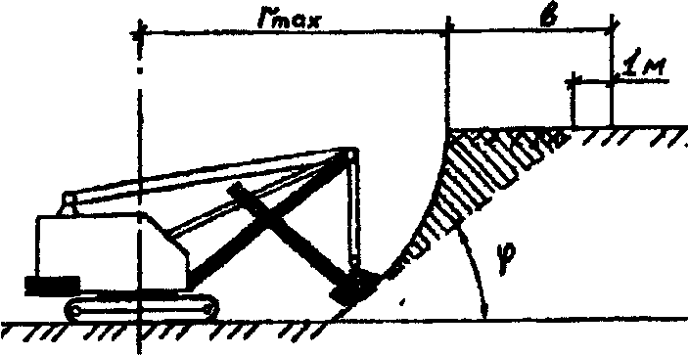
Рис. 14.24. Розміри небезпечної зони при розробці ґрунту екскаватором з прямою лопатою
Небезпечна зона у випадку розробки ґрунту екскаватором із прямою лопатою (див. рис. 14.24). Величина її визначається габаритами фронту роботи машини, збільшеним на 1,0 м за формулою, м:
Днеб.з=г_{пшх} + 6, (14.29)
де г_{тах} - найбільший радіус копання (приймається по паспорту машини); Ь - відстань від верхньої границі забою до границі призми обвалення ґрунту, збільшеної на 1,0 м.
Для екскаваторів інших типів розмір небезпечної зони визначають по формулі, м:
Днеб^/яр + ЗД (14.30)
де /_{стр} - довжина вильоту стріли екскаватора.
14.10. Особливості проектування об'єктного будгенплану в стиснених умовах
Проектування будгенплану об'єкту в стиснених умовах будівельного майданчику має ряд особливостей.
В загальному випадку під стисненими умовами треба розуміти наявність визначених перешкод, що обмежують можливість використання будівельних машин, складування і транспортування будівельних матеріалів і конструкцій, розміщення тимчасових адміністративно-побутових і виробничих об'єктів. Прийнято розрізняти зовнішню і внутрішню стисненість об'єкта будівництва. Під зовнішньою стисненістю об'єкта слід розуміти обмеження габаритів робочих зон і проїздів будівельних машин і транспортних засобів природними або штучними перепонами. Внутрішня стисненість об'єкту визначається наявністю у внутрішньо об'єктному просторі перешкод у вигляді існуючих будівельних конструкцій, спеціального і технологічного обладнання, демонтаж яких неможливий або економічно недоцільний. Як правило, стиснені умови характерні для об'єктів реконструкції промислових підприємств і цивільних будівель і споруд, а також при новому будівництві в умовах щільної міської забудови.
Проектування будівельних генеральних планів при розробці проектів організації будівництва і проектів виконання робіт на об'єкти реконструкції проводиться в повній відповідності з положеннями, розглянутими раніше при проектуванні будген-планів на об'єкти нового будівництва. Однак особливості будівельного виробництва при цьому різновиді будівництва викликають додаткові вимоги до проектування будгенпланів.
Загальномайданчиковий будгенплан на реконструкцію комплексу або окремого цеху розробляється на основі ситуаційного плану і генерального плану промислового підприємства. Він повинен бути узгоджений з замовником і слугує основою для складання будгенпланів окремих об'єктів, побудови транспортної схеми, схеми енерго- і теплопостачання. На будгенплані показують усі існуючі, ті, що будуть зноситися, підлягаючі реконструкції і об'єкти нового будівництва з вказівками щодо черговості виконання робіт, виділенням пускових комплексів або черг реконструкції, зон, що віддаються на час проведення реконструктивних робіт будівельникам, зон, що експлуатуються разом з замовником, територій за межами будмайданчиків для організації промислових складів тощо. На генеральному плані комплексу показують і прив'язують будген-плани окремих об'єктів.
Об'єкті будівельні генеральні плани розробляються на різні часові відрізки підготовчого, основного будівельного і пусконала-дочного періоду. Швидкоплинність, паралельне виконання різноманітних видів робіт, сумісність багатьох процесів по вертикалі, зовнішня і внутрішня стисненість умов роботи крупних будівельних машин, перенасиченість всіх видів ресурсів приводять до необхідності ретельної розробки декількох будгенпланів з інтервалами часу від двох - трьох тижнів до двох-трьох місяців з прив'язкою кожного будгенплана до відповідних робіт на календарному плані реконструкції.
На об'єктному будгенплані показують ті ж елементи, що і при проектуванні нового будівництва. При проектуванні будгенплану на виконання робіт в стиснених умовах показують всі існуючі, підлягаючі демонтажу, підсиленню будівельні конструкції і споруди, а також ті конструкції і споруди, які необхідно побудувати додатково. Повинні бути показані всі виробничі зони, виконана їх прив'язка і оговорені засоби обмеження в натурі. Для наочності окремі Дільниці будгенплана викреслюються в більшому масштабі з необхідними перерізами по найбільш характерним місцям.
Поряд з #будівельними конструкціями на план обов'язково наносять вісі всіх інженерних мереж з зазначенням їх технічних і експлуатаційних характеристик, відміток закладання, оглядові колодці, люки. Показують місця і координати теплових пунктів, трансформаторних підстанцій, розподільчих щитків, місця підключення тимчасових інженерних мереж до постійних. В місцях перетину інженерних мереж з проїздами або пішохідними проходами потрібно вказувати вертикальні відмітки взаємного розташування і спосіб прокладки мереж (в захисних трубах, тунелях, лотках, на тимчасових опорах, естакадах тощо). Теж саме показується і при перетині підкранових колій баштових кранів з інженерними мережами. При цьому виникає потреба в додатковому обслідуванню будівельного майданчику, точній прив'язці мереж для чого місце знаходження підземних комунікацій перевіряється за допомогою радіометричних пристроїв або за допомогою відкопки шурфів. При необхідності виконуються розрахунки несучої спроможності комунікацій на додаткові навантаження що виникають під ^{г} час проведення будівельних робіт на основі яких приймається рішення про доцільність перекладання, або підсилення інженерних мереж.
При проектуванні будгенпланів об'єктів в стиснених умовах будівельних майданчиків необхідно враховувати ряд загальних умов:
- врахування існуючих обмежень при транспортуванні будівельних машин, конструкцій і матеріалів (вулиць з інтенсивним рухом транспорту, перехрестів, залізнодорожних переїздів, транспортних габаритів при необхідності проїзду через мости, шляхопроводи, проїзди в будинках і спорудах і т. ін.), монтажу і демонтажу баштових кранів;
- забезпечення можливості сумісної діяльності на обмеженій території промислового і будівельного виробництва при реконструкції об'єктів промислового призначення або безпечній експлуатації об'єктів громадянського призначення, що знаходяться в межах, або поблизу будівельного майданчику;
- врахування зовнішньої стисненості майданчиків для складування конструкцій, матеріалів і технологічного обладнання, розміщення тимчасових побутових містечок будівельників.
Стисненість будівельного майданчику визначає умови транспортування будівельних конструкцій, баштових і самохідних кранів, інших будівельних машин по території підприємства або житлового мікрорайону. Тільки відповідно до спеціальних правил чи інструкцій здійснюється рух транспортних засобів та їх составів, якщо габарити з вантажем або без вантажу підвищуються над поверхнею більш як на 4м, ширші за 2,5м, довші за 22 м, або якщо вантаж виступає за задній габарит транспортного засобу більш як на 2 м. В разі необхідності організації руху транспортного засобу з габаритами, що перевищують вищевказані, необхідно погодити маршрут і час руху з власниками доріг або уповноваженими на це організаціями, а потім з Державтоінспекцією. Якщо висота вантажу перевищує 4,5м, потрібне попереднє погодження на перевезення зі службами електрозв'язку, радіофікації, трамвайно-тролейбусної і відповідної організації електромережі.
В табл. 14.10.1 - 14.10.3 наведені показники маневреності авто-потягів з баштовими кранами, колісних і пневмоколісних кранів
Моделі кранівГабарити автопотягуширина проїзду, м
довжинаширинависотавхідноговихідногоКБ-300.3А-1 КБ-100.3Б25,44,24,24-2018-5КБ-30826,83,84,11414КБ-309ХЛ273,74,2КБ-401Б(КБ-160)27,844,25-11,520-11,5КБ-402Б27,844,25-11,520-11,5КБ-403Б27,744,25-11,520-11,5КБ-405.1А,КБ-405.22944,2.17.5-107,2-16КБ-4082944,217,5-107,2-16КБ-50332,254,217,5-107,2-16КБ-504*30,6. 54,217,5-107,2-16КБ-674А,КБ-674АІ-А627,554,217,5-107,2-16КБМ-401П2844,26-1118,5-11,5
Таблиця 14.10.1. Показники маневреності автопотягів з
баштовими кранами'
Основна схема перевезення - окремими укрупненими вузлами максимальною масою -15 т.
*При повороті передніх та задніх коліс одночасно.
Моделі кранівШирина проїзджої частини доріг, мРадіуси повороту крана., мпри повороті на 90°при повороті на 180°по колії внутрішніх коліспо крайній
точці машинина в'їзді на виїздіКрани пневмоколесніКС-4361А, 5363В510321216МКП -25А510327,711,2КС - 8362 Б8,158,153110,415,5Крани на шасі автомобільного типуКС -54734,57,525,49,213,7КС -6471, КС -64725,48,426914,5КС -74714,67,530,29,916,5КС - 84729,97,232,410,717,5ЛТМ 1050-47,87,829,75,511,7Крани короткобазовіКС -6371*4,88,18,24,7,1ЛТМ 10708,18,1305,512
Таблиця 14.10.2. Показники маневреності колесних кранів
Оцінку можливості в'їзду автопотягу на будівельний майданчик можна здійснювати наступним чином (рис 14.10.1).
Найбільша і найменша ширина вхідного проїзду (#_{вхлпах}, 2?вих.тах) характеризується залежністю
вх.тах гз > #вх.тіп ~ #гз " До " 0,5^₀.
Найменша і найбільша ширина вихідного проїзду: ^вихтіп ⁼ Я™ ~ До -0,5#₀;
В — о
"вих.тах * гп"
Дані для визначення можливості повороту автопотягу приймаються по довідникам або із таблиць 14.10.1, 14.10.2, 14.10.3.

*Над рискою - у тягача, під рискою - у напівпричепа
ПоказникКС-4361АМКП-25АКС-5363ВМКТ-40МКТТ-63КС-8362ДНайбільше навантаженняиа вісь кН127210188270; 180160/168*159Найбільше навантаженняfia виносну опору, кН2234503375406301112Найбільша питома тягаяа грунт мПа0,410,560,530,350,560,44Навантаження на колесо,кН84105945584145Маса в транспортномуноложеннід2335,63344,15184Дорожний просвіт, мм380240320490285420Кути, град:35переднього в'їзду заднього з'їзду9090382422

359060252225Радіус повздовжньої10[іроходимості, M-66
—-Радіус повороту, м:10,416по зовнішньому колесу-

--15,5по внутрішньому колесу127,71288,910,4
Таблиця 14.10.3. Показники маневреності і проходимості пневмоколесних кранів

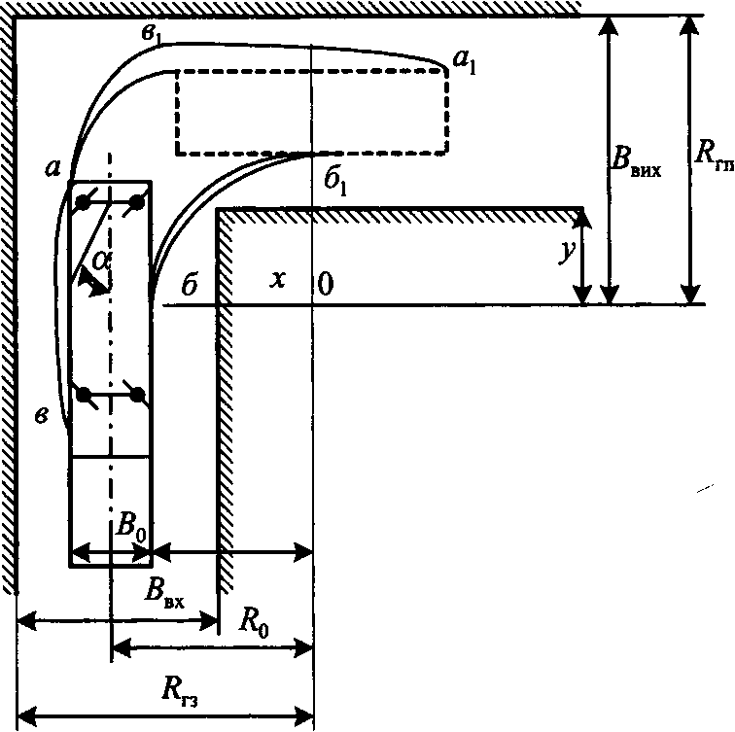
Знаючи вихідні дані 2?_{п}, Я ,, /?
Рис. 14.10.1. Схема повороту будівельних машин на 90°: В_{вх} - ширина вхідного проїзду; В_{лнх}- ширина вихідного проїзду; В₀ -габарит машини по ширині; - задній габаритний радіус; Я_{гп} -передній габаритний радіус; Л₀ - мінімальний радіус поворота
машини
та Д₀ можна для любої

маши-ни побудувати характеристику вписуємості. Для цього по

осі абцис В_{вх}(рис. 14.10.2) відкладаються величини В_{ь} по осі ординат Я
В»
З ТОЧКИ С з корди-
-величини В • , В
^вих.тш » "вих.тах
натами 2?_{вихтах} і В_{вхтах} проводиться дуга окружності радіусом - /?₀ -0,5В₀, яка змикається з прямими, паралельними осями
координат, що відстоять від них на відстані В_{вх} _{тіп}, В_{вих} _{тіп}. Ділянка над кривою а-д представляє собою поле вписування.
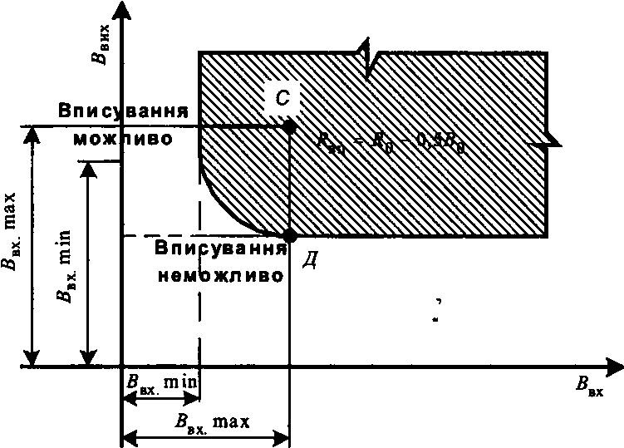

Рис. 14.10.2. Графік вписуємості будівельних машин в прямокутний
проїзд

Машина вписується у проїзд, якщо точка з координатами В_{тх} і
В_{вх} лежить в цій кривій області. Розташування точки нижче кривої
а-д означає, що машина не зможе в'їхати на будівельний майданчик і треба шукати якесь інше рішення (прийняти інший вид машини, розширити або перенести в'їзд на майданчик іт.ін.).
Стисненість будівельного майданчику визначає і особливі вимоги по прив'язці кранів до об'єктів будівництва. Прив'язка баштового крану здійснюється, як правило, по мінімальній відстані від виступаючої частини будівлі до вісі найближчої рейки наведеної в таблиці 14.10.4.,

КранНавантаженняЧислоВідстань міжРозмірМінімальну відстань Бвід колеса наколісвісями коліс уколії А,від виступаючої частинирейку, кН (тс)возику, ммммбудівлі до вісі
найближчої рейки, мм123456КБ-100188(18,8)867045001950КБ-100ЛА190(19)867045002050КБ-100.0А196(19,6)867045001950МСК-5-20200 (20)857040002200КБ-100.0200 (20)867045002050КБ-100.0С200 (20)867045002050КБ-100.1200 (20)867045001950КБ-100.3А-2208,5 (20,85)867045002050КБ-100.3А-1210(21)867045002050МСК-3-5-20210(21)4-40002200МСК-5-20А210(21)857040002200КБ-308212(21,2)867045002050КБ-100.0АС215(21,5)867045002050КБ-100.2218(21,8)867545001950МСК-8/20220 (22)857050002325(МСК-7,5/20)
КБ-160.2230 (23)867560001500КБ-160.4230 (23)867560001500КБ-401А230 (23)867060001500КБ-402Б230 (23)867060001500КБ-402В230 (23)867060001500КБ-306(С-981)239 (23,9)867045002050
Таблиця 14.10.4. Основні дані для прив'язки баштових кранів о розрахунку кранових навантажень
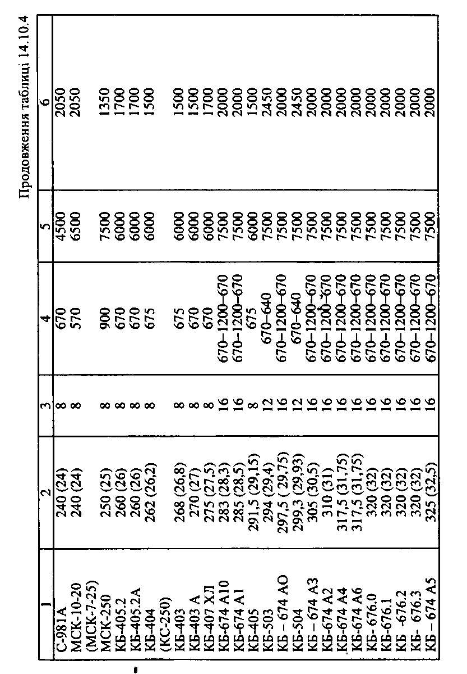

При виконанні робіт за допомогою баштових кранів на будген-плані потрібно передбачати майданчики для їх монтажу та демонтажу. Розміри цих майданчиків для різних марок баштових кранів наведені в таблиці 14.10.5 (за даними інституту "Київоргбуд")
Таблиця 14.10.5. Габаритні розміри майданчиків для монтажу баштових кранів

Марка крана | Розмір майданчика м.
МСК 10-20 | 20x50
КБ-100.0000.0Н | 20x40
КБ-100.0Н | -II-
КБ-100.0МН | -II-
КБ-100.3 | -II-
КБ-160.2 | 20x50
КБК-160.2 | -II-
КБ-160.4 | -II-
КБ-306 | 20x40
КБ-308 | 24x65
КБ^01.А | 20x50
КБ-402А,-Б;-В;-2Д | -II-
КБ403А; -Б | -II-
КБ 405-1А;-2;-2А;-2Д | -II-
КБ-408 | -II-
КБ-503А-2 | 24 х 65
КБ-504 | -II-
КБ-573 | -II-
КБ-674 | -II-
Діючим в Україні СНиП 3.08.01-85 " Механизация строительного производства. Рельсовые пути башенных кранов" визначається, що протяжність рейкового шляху повинна бути не менше ніж дві рейкові ланки довжиною по 12,5м. Щільність ( об'ємна вага скелету ) грунта земляного полотна повинна бути, г/см³, не менше, для: мілких і пилуватих пісків - 1,7;
у супісків і суглинків - 1,65;
важких суглинків - 1,55;
пилуватих суглинків - 1,5;
глин - 1,5.
Перевіряють щільність грунту земляного полотна за допомогою динамічного зондування або радіометрічним засобом.
Стиснені умови будівельного майданчика змушують влаштовувати рейкові колії на одній або на ланках, естакадах, підпірних стінах, шпунтовому огородженні, на підземних комунікаціях які не несуть кранових навантажень, на конструкціях існуючих і будуємих об'єктів. Часто рейкові колії треба влаштовувати на насипних або слабких перезволожених грунтах з щільністю меншою ніж вказано вище. В останньому випадку необхідно доущільнити грунт земля-,* ного полотна, а якщо це неможливо, то підготовку земляного полотна слід виконувати по спеціальному проекту.
В більшості випадків рейкові кранові шляхи монтуються на дорожніх залізобетонних плитах розміром 3,0 х 1,5 м, укладених під баластну призму кожної нитки шляху, або по естакадам із збірних фундаментних блоків, рис. 14.10.3.
Можливі варіанти влаштування рейкового шляху на стрічкових ростверках під кожну нитку шляху.
В любому випадку при довжині рейкового шляху менший ніж 2 ланки по 12,5 м необхідно розробляти спеціальний проект улаштування підкранового шляху, який би виключав можливість осідання рейок.
При прив'язці баштових кранів в стиснених умовах виникає необхідність обмежити його рух, змінити виліт гаку, пересування крану або вантажного візка. Обмеження можуть бути примусового або умовного порядку.
Примусові обмеження не залежать від дій кранівника. Вони здійснюються встановленням датчиків і кінцевих вимикачів які виконують аварійне відключення крану в заданих межах.

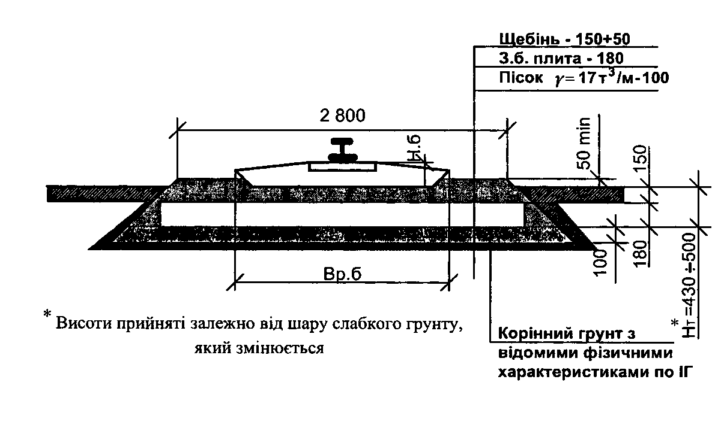

Умовні обмеження розраховані тільки на увагу й досвід кранівника, стропальників і монтажників. Умовні обмеження показують на місцевості сигналами, які завжди можна добре бачити: червоними прапорцями в світлу пору доби і червоними ліхтариками - в темну. Ці ліхтарики і прапорці попереджують кранівника про наближення до межі забороненого сектору. Розміщення сигнальних прапорців і ліхтариків наносять на будгенплан.
Для забезпечення виконання умовних обмежень в кожному конкретному випадку розробляють інструкцію про порядок виконання робіт за допомогою баштових кранів яка теж є невід'ємною частиною будгенплану об'єкта.
Для зменшення небезпечної зони біля будівель що реконструюються, нового будівництва з виходом на міські магістралі з інтенсивним рухом транспорту при неможливості його обмеження на досить довгий період часу, в місцях масового проходу людей, як від об'єкту, що будується, так і від переміщення краном Вантажу, необхідно поряд з іншими виконувати наступні вимоги безпеки:
а) поблизу місць переміщення вантажу краном:
- до використання допускаються баштові крани з балочною стрілою, оснащені засобами автоматичного обмеження руху крана, стріли, вантажозахватного органу і упорами, виготовленими по робочої документації заводу-виробника;
- кран повинен бути оснащений радіопереговорним пристроєм для зв'язку між собою кранівника, стропальників і особи, відповідальної за безпечне виконання робіт по переміщенню Вантажів кранами;
- висота положення стріли крана або місце установки крана повинне бути такими, щоб стріла крана не наближалась на відстань не менше 2м до об'єктів, що знаходяться поблизу;
- на будгенплані повинні бути вказані обмеження зони робочих рухів крана, що забезпечують за допомогою засобів автоматичного обмеження попередження виникнення небезпечних зон в місцях знаходження людей;
- швидкість переміщення вантажив при наближенні до межі робочої зони на відстань не менше 7м і подальшому транспортуванні повинна бути знижена до мінімальної. Зони наближення повинні бути позначені на будгенплані;
- справний технічний стан крана повинна підтверджувати особа, відповідальна за його справний стан, не ріже ніж чим через кожні 10 днів;
- справний стан вантажозахватних пристроїв і тари повинна підтверджувати щоденно особа, відповідальна за безпечне переміщення вантажів краном. Результатами візуального або іншого більш ефективного способу перевірки слід записувати в журналі робіт;
- переміщення залізобетонних виробів слід здійснювати з застосуванням вантажозахватного обладнання з пристрієм для випробування міцності монтажних петель, або страхувальний пристрій, що виключають можливість їх падіння.
б) поблизу будівлі, що будується (ремонтується, реконструюється):
- по периметру будівлі необхідно встановити уловлювач або захисний екран що виключають падіння предметів в зону знаходження людей;
- робочі рухи крану повинні бути обмеженими таким чином, щоб вантаж що переміщується не виходив за контури будівлі і не піднімався вище мінімально допустимої величини над конструкціями будівлі, встановленими у проектне положення.
Для забезпечення можливості сумісної діяльності на обмеженій території промислового і будівельного виробництва при реконструкцій промислових підприємств необхідно визначити порядок руху транспорту на території що прилягає до об'єктів реконструкції. Безпосередньо перед початком робіт підрядник погоджує з дирекцією підприємства або органом адміністрації документ про організацію руху транспорту і будівельних машин по території діючого підприємства або в житловій зоні. Схема організації руху повинна встановлюватись перед в'їздом на територію підприємства.
До заходів, що передбачаються проектами будгенпланів відносяться:
- виділення постійних доріг, по яким дозволяється рух транспорту і будівельних машин, в тому числі і на гусеничному ході;
- встановлення знаків що приписують напрямок руху по постійним і тимчасовим дорогам, а також що обмежують проїзд транспортних засобів в житловому масиві або по території діючого підприємства;
- визначення під'їздів до об'єктів реконструкції або будівництва, місцям стоянки, розвантаження і розвороту транспорту;
- визначення шляхів переходів будівельних робітників і робітників об'єкта, що реконструюється з робочих місць до місць відпочинку;
- встановлення місця мийки коліс автотранспорту виїзді його з будівельного майданчику на прилягаючу міську територію;
- застосування спеціальних пристроїв для забезпечення безпеки людей: обмеження зони виконання робіт, покрить, захисних настилів, екранів тощо;
- проектування споруд і пристроїв, що забезпечують захист діючого обладнання і пристроїв при роботах по демонтажу і монтажу будівельних конструкцій.
Розміщення приоб'єктних складів будівельних матеріалів і конструкцій в стиснутих умовах при проектуванні будгенпланів також має ряд особливостей. При великій стиснутості будівельного майданчику і нестачі площі під приоб'єктні склади можлива організація проміжкових складів на території' підприємства або житлового мікрарайону, а також за ії межами. Це рішення веде до збільшення обсягів вантажно-розвантажувальних робіт. Можливою є організація монтажу конструкцій і подача матеріалів з транспортних засобів. Для складування матеріалів можна використовувати перекриття будівлі що зводиться або покриття існуючих будівель і споруд. В цьому випадку допустимі навантаження на перекриття повинні відповідати їх несучій спроможності. Таке рішення повинно бути погоджено з авторами робочого проекту.
При проектуванні будгенплану на реконструкцію треба вивчити можливість використання постійних будівель і споруд, інженерних мереж тимчасово для потреб будівництва. В тому випадку, коли є можливість розміщення тимчасових адміністративно-побутових і виробничих приміщень в існуючих будівлях, суттєво знижуються витрати на влаштування об'єктів тимчасового господарства, звільняється площа будмайданчика, а якщо Це неможливо, то досить складною є задача розміщення в стиснених умовах побутового містечка будівельників.
Для забезпечення будівництва необхідною площею тимчасових будівель використовуються блок-контейнери, що встановлюються на будмайданчику в два-три поверхи, вивчається черговість будівництва і можливість використання окремих частин будівель що спорздасуються для розміщення об'єктів тимчасового господарства з дотриманням вимог охорони праці.

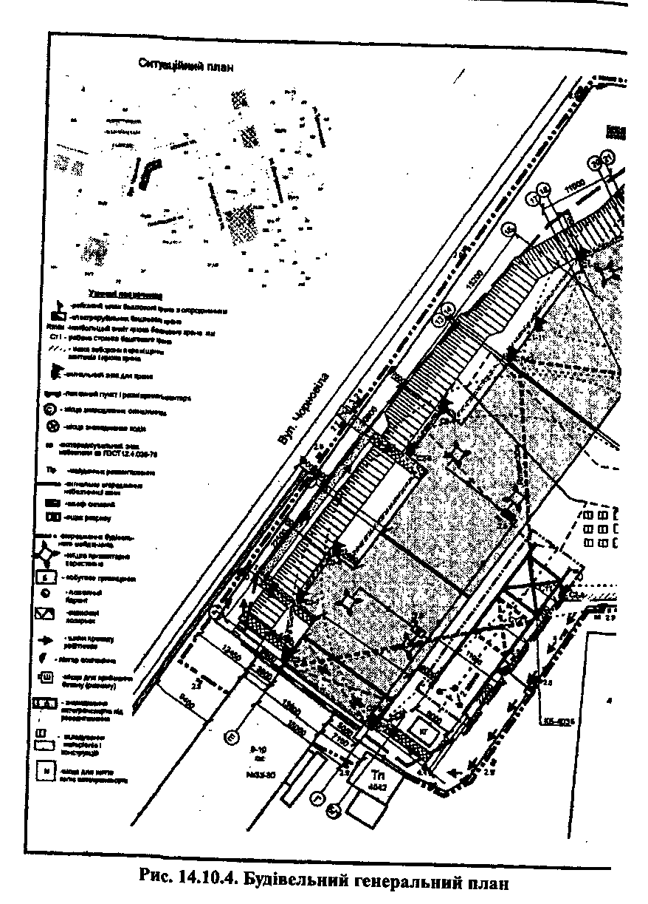
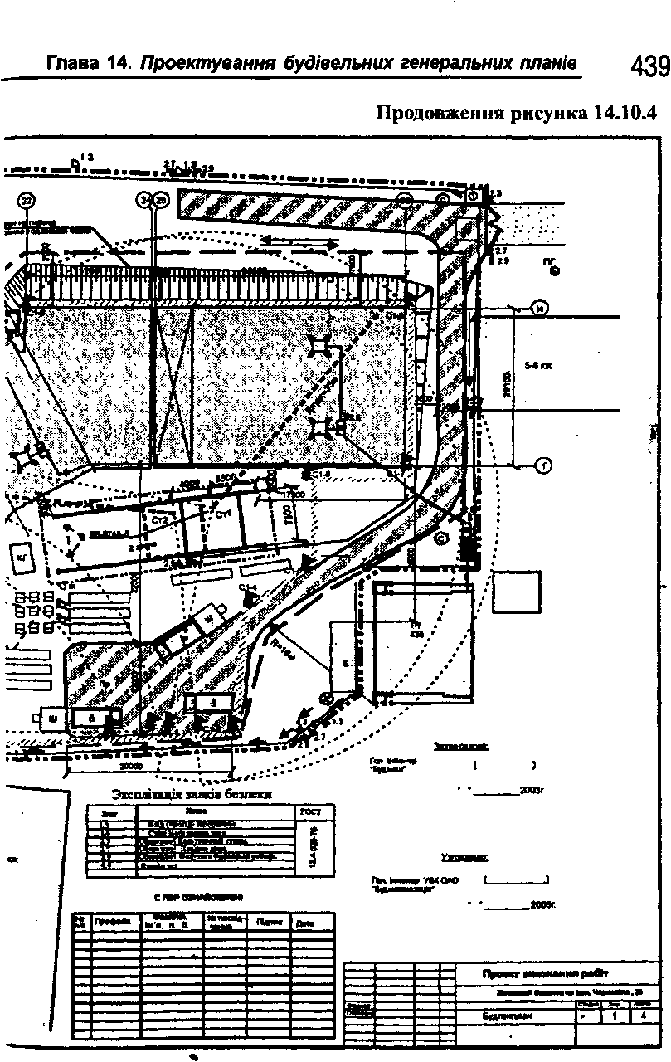
На рис. 14.10.4 наведений приклад будівельного генерального плану, розробленого в складі проекту виконання робіт на перший етап будівництва житлового будинку за допомогою двох баштових кранів КБ-674А-6 і КБ-403Б. Будинок, що зводиться, представляє собою чотирьохсекційний житловий будинок з офісними приміщеннями з кількістю поверхів по секціях від 17 до 22-х. Будівельний майданчик знаходяться в умовах щільної міської забудови і обмежений вулицею з інтенсивним рухом людей і транспорту, житловими будинками з торців будинку, що зводиться. Будгенплан розроблено на період зведення нульової частини будинку і перших двох поверхів. Наступним етапом будівництва передбачається встановлення ще двох баштових кранів після виконання зворотньої засипки пазух котлована.
В процесі розробки ПВР даний лист повинен бути доповнений наступними по змісту частинами проекту: перерізами будинку з прив'язками кранів, схемами одночасної безпечної роботи кранів, схемами строповки вантажів з вказанням маси вантажів, при необхідності - відповідними розрахунками фундаментів під колії баштових кранів з їх робочими кресленнями, експлікацією тимчасових будівель і споруд, вказівками по виконанню робіт за допомогою баштових кранів, заходами по охороні праці, навколишнього середовища і пожежної безпеки.
Відсутність достатньої площі для складування будівельних матеріалів (цегли, плит перекриття, арматури та ін.), розміщення необхідної кількості адміністративних та побутових приміщень, змушує генпідрядника будівництва вирішувати питання про влаштування проміжкових складів будматеріалів на власній виробничий базі з врахуванням необхідного запасу і вирішення питання про розміщення адміністративно-побутових приміщень на прилеглій території. Таким чином, проектування будгенплану в стиснених умовах будівельного майданчику представляє собою рішення комплексу задач, пов'язаних як з організацією саме будівельного майданчику, так і з іншими питаннями організації будівництва об'єктів з високою якістю і в заданий термін. При цьому велика увага повинна приділятися безпеці виконання робіт з суворим дотриманням вимог охорони праці.
14.11. Взаємовплив календарного плану і будівельного генерального плану
Календарні плани і будівельні генеральні плани становлять найважливішу частину ПОБ і ПВР, є організуючим джерелом будівництва і відображають необхідні організаційні заходи, що проводяться безпосередньо на будівельному майданчику для найбільш ефективного виконання робіт.
Під час проектування календарного плану вирішуються завдання вибору методів зведення будівель і споруд, визначення їхньої тривалості, потреби в ресурсах для будівництва, розподілу і використання всіх ресурсів у часі. Під час проектування будгенплану вирішується завдання розміщення необхідних для будівництва ресурсів у просторі. Природно, що при розробці календарних планів і будгенпланів необхідно зважати на взаємозв'язок планування в часі і планування в просторі. На рис. 14.18 ййведені взаємозв'язки календарного плану і будівельного генерального плану.
Охарактеризуємо вплив, який здійснює календарний план на рішення будгенплану.
Темпи виробництва будівельно-монтажних робіт, що встановлюються календарним планом, визначають інтенсивність витрачання матеріально-технічних ресурсів, обсяги тимчасового будівництва, чисельність робочих кадрів, насиченість засобами механізації, тобто усе те, що є вихідною інформацією при розробці будгенплану.
На основі календарного плану вирішуються питання використання наявних або знов споруджуваних (передбачених проектом) будівель, комунікацій тощо для потреб будівництва, визначається необхідність у вантажопідйомних механізмах, транспортних засобах, залізничних коліях і автомобільних дорогах, а також необхідне число робітників і потреби в конструкціях, виробах, матеріалах і устаткуванні. З огляду на потребу у конструкціях, матеріалах і устаткуванні на розглядуваний період і передбаченого для цього будівництва рівня виробничо-технологічної документації, проектують складське господарство. Від кількості працюючих на будівельному майданчику залежать розміри і місця розташування мобільних (інвентарних) будівель санітарно-побутового, адміністративно-господарського і житлового призначення.
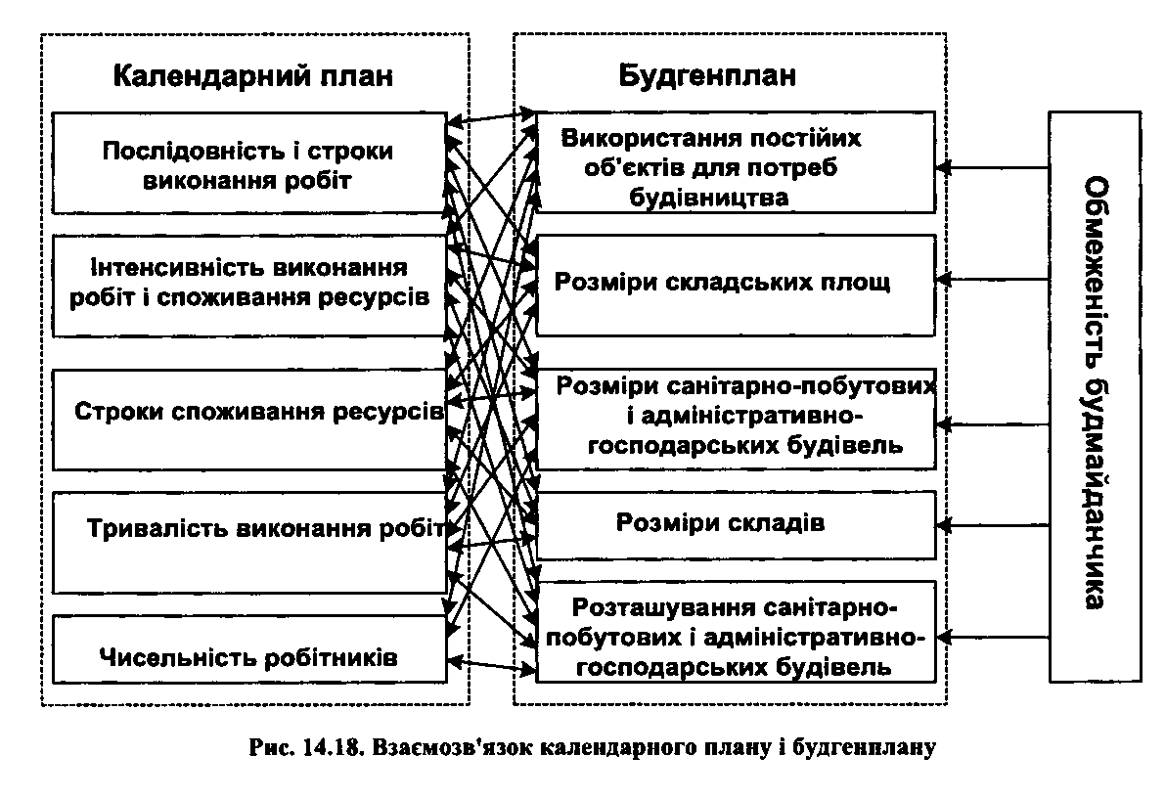
Послідовність та інтенсивність виконання робіт, режим споживання ресурсів істотно впливають на потребу в складських площах і розміщення складів на будмайданчику, місць для розвантаження матеріалів і устаткування, а також на кількість робітників і розміри, типи і розташування необхідного побутового, адміністративно-господарського і житлового будівництва. Продуктивність підсобних підприємств і механізованих установок, їхні типи й інтенсивність вантажопотоків, потреба у внутрішньомайданчикових транспортних засобах також залежать від послідовності й інтенсивності виконання робіт.
Проте існує і зворотний зв'язок будгенплану з календарним планом. Розроблений варіант будгенплану, у свою чергу, впливає на основні параметри календарного плану (послідовність, тривалість та інтенсивність виконання робіт, строки споживання ресурсів, кількість робітників). Від якості прийнятих у будгенплані рішень, правильного взаємозв'язку у вирішенні завдань, врешті-решт, залежить успішне здійснення всього будівництва відповідно до прийнятого календарного плану. Відомо, що вдале проектне рішення будгенплану значно скорочує строки виконання робіт і зменшує витрати ручної праці, і навпаки, недостатньо продумані рішення призводять до порушення строків виконання робіт і збитків, що конче важливо в обмежених умовах будівельного майданчика.
Неможливість в обмежених умовах раціонального розташування елементів будівельного господарства при прийнятих у календарному плані послідовності, тривалості й інтенсивності робіт спричинює зміну первісного календарного плану будівництва і забезпечення матеріально-технічними ресурсами і робочими кадрами. Обмеженість будівельного майданчика може бути викликана наявністю близько розташованих будівель і споруд, транспортних комунікацій, інженерних мереж тощо. Це призводить до обмеження фронту робіт при суміщенні будівельних процесів, і, отже, впливає на послідовність робіт у календарному плані.
У ряді випадків при будівництві нових цехів на працюючих заводах питання будгенплану (розміщення кранів, шляхів подачі і майданчиків укрупнювального складання конструкцій) є вирішальними і від них залежить послідовність і. тривалість будівництва. Розміщення монтажних кранів і підіймачів, можливість укрупнення збірних конструкцій і устаткування, розміри і розташування складів і розвантажувальних майданчиків, вид і кількість внутрішньомайданчикового транспорту, прийняті транспортні схеми подачі матеріалів, виробів і конструкцій, розміри і розташування адмшістративно-господарських і санітарно-побутових будівель значною мірою визначають інтенсивність виконання робіт.
У процесі реалізації проекту скорочення часу виконання робіт може бути досягнуте за рахунок залучення більшої кількості ресурсів. Природно, що у випадку скорочення часу виконання робіт пропорційно зростає інтенсивність використання ресурсів, а у разі зниження потрібного рівня наявних ресурсів збільшується тривалість виконання робіт. Одночасно, і в одному й в іншому випадку, змінюються і потрібні площі тимчасових будівель виробничого, адміністративно-господарського і санітарно-побутового призначення.
Скорочення часу виконання робіт при незмінному рівні механізації досягається шляхом збільшення чисельності робітників, що неминуче призведе до збільшення потреби в площах для адміністративно-господарських і культурно-побутових приміщень. Крім того, у разі скорочення часу виконання робіт збільшується обсяг матеріалів, виробів і конструкцій, необхідних для безперебійного ведення робіт на будмайданчику. При цьому (у випадку, коли немає можливості більш чітко організувати постачання) відповідно зростають і розміри складських приміщень або майданчиків, що залежать від кількості матеріалів, напівфабрикатів, конструкцій, які проходять через ці склади. Зменшення складських приміщень (що може бути продиктовано обмеженими умовами будівництва) означає зменшення запасу ресурсів, що зберігаються. У разі неможливості організації більш чіткого і безперебійного постачання об'єкта матеріалами, виробами і конструкціями, це спричинює зниження інтенсивності і збільшення часу виконання робіт.
Отже, зміни інтенсивності, тривалості робіт і чисельності робітників змінюють площі тимчасових споруд, і навпаки, площі, наявні у замовника або будівельників для розміщення тимчасових споруд, впливають на параметри календарного плану (інтенсивність, тривалість тощо). Тому рішення календарної і просторової схем організації будівництва повинні бути взаємопогоджені. При цьому необхідно враховувати не тільки вплив календарного плану на будгенплан, але і зворотний зв'язок - вплив будівельного генерального плану на календарний план зведення об'єкта. Для цього доцільно проектування календарного плану і будгенплану здійснювати сумісно, ітераційним шляхом, що дозволить за потребою коригувати календарний план після побудови орієнтовного варіанта будгенплану.

14.12. Застосування економіко-математичних методів та ЕОМ для вирішення задач з організації будівельних майданчиків
Застосування економіко-математичних методів та ЕОМ для розв'язання задач з організації будівельних майданчиків дає змогу до 25% скоротити довжину тимчасових мереж, знизити витрати на тимчасові будівлі й споруди на 3-5%, скоротити строки будівництва на 5... 10%.
Найважливішими задачами з проектування організації будівельних майданчиків об'єктів та їх комплексів є такі:
- розрахунок обсягів та визначення оптимальних термінів зведення тимчасових і постійних будівель та споруд, що використовуються для потреб будівельного виробництва;
- обрання оптимального розташування тимчасових будівель і споруд на будівельному майданчику;
- добір оптимального комплекту інвентарних будівель для санітарно-побутового обслуговування працюючих;
- обрання оптимального місця для майданчиків укрупнювального збирання конструкцій і технологічного устаткування;
- визначення раціональної конфігурації тимчасових мереж і комунікацій;
- обрання додаткової відчужуваної території для потреб будівництва;
- обрання технології будівельно-монтажних робіт під час підготовки будівельного майданчика;
- планування спеціалізованих потоків із підготовки території будівництва.
Розглянемо задачу добору оптимального комплекту інвентарних будівель для обслуговування працівників на будівельному майданчику за Мінімальних витрат. Як критерій оптимальності
беремо мінімум витрат на формування й експлуатацію побутового містечка.
Задача формулюється таким чином. Для обслуговування працівників на будівельному майданчику може бути використано п типів інвентарних будівель дляу-го (] = 1,2,...,т) виду обслуговування. Витрати при використанні інвентарних будівель і-то (і = 1,2,..., п) типу для у-го виду обслуговування працівників складають С_{іп} а їх місткість Ь_{іг} Розрахункова чисельність працівників, яку треба забезпечити у-м видом обслуговування складає В}. Необхідно вибрати такі типи інвентарних будівель для кожного виду обслуговування працівників Х_{і}}, які забезпечили б мінімальні витрати на формування побутового містечка.
Номенклатуру інвентарних будівель, що використовуються для обслуговування працівників на будівельному майданчику, визначають на основі аналізу організаційно-технологічних умов будівництва об'єктів.
Потрібну кількість будівель для кожного виду обслуговування (приміщення для обігрівання, сушіння одягу, приймання їжі тощо) визначають, розв'язуючи задачу, математичне формулювання якої полягає у відшукуванні мінімуму функції:
/^{г}= ІСуХ^ ->шіп; (14.31)
за умови, що
ІЬ^Х^Ву, (14.32)
і=і
усі Х_{і}} - цілі числа; (14.33)
Х,_{у}>0. (14.34)
Умова (14.32) виражає необхідність забезпечення всіх працівників згаданими видами обслуговування; умова (14.33) - необхідність одержання цілочислового розв'язку; умова (14.34) - виключає від'ємні значення шуканих величин.
Оптимального розв'язку задачі досягають методом динамічного програмування. Розв'язати задачу можна, використовуючи ЕОМ.
На основі розв'язку задачі визначають оптимальну структуру побутового містечка як:
І XX,. (14.35)
.=і;=і
Результати розв'язку ілюструють прикладами добору інвентарних будівель їдалень і приміщень для обігрівання робітників.
Приклад 1. Визначити оптимальний комплект інвентарних будівель їдалень. Розрахункова чисельність робітників 84 осіб. Вихідні дані наведено в табл. 14.19

Таблиця 14.19. Вихідні дані для добору оптимального комплекту інвентарних їдалень

Типи інвентарних будівель | Місткість, осіб | Вартість, тис. грн
1 | 8 | 2,4
2 | 12 | 2,85
3 | 16 | 3,06
4 | 20 | 3,95
5 | 22 | 4,6
6 | 24 | 5,2
7 | 56 | 14,1
8 | 60 | 15,14

Цільова функція:
F = 2,4*, + 2,85jc₂ + 3,06д:₃ + ³>⁹⁵*4 + ⁴>⁶*5 + + 5,2*₆ +14,1*₇ + 15,14*₈ ->min. Обмеження:
8*, +12*₂ + 16*з + ²⁰*4 + ²²*5 + ²⁴*6 + ⁵⁶*7 + ⁶⁰*8 = ⁸⁴;

*, ₈ > 0 - цілі числа.
Розв'язавши задачу, визначають оптимальний комплект інвентарних будівель їдалень для обслуговування робітників будівельного майданчика. Це чотири інвентарні будівлі типу 3 та одна -типу 4. Загальна вартість комплекту будівель 16, 19 тис. грн.
Приклад 2. Визначити оптимальний комплект інвентарних будівель для обігрівання робітників будівельного майданчика. Розрахункова чисельність робітників - 108 осіб. Вихідні дані наведено в таблиці 14.20.
Таблиця 14.20. Вихідні дані для обрання оптимального комплекту інвентарних будівель для обігрівання робітників

Типи інвентарних будівель | Місткість, осіб | Вартість, тис. грн
1 | 8 | 2,2
2 | 9 | 2,4
3 | 12 | 3,1
4 | 14 | 3,4
5 | 16 | 3,5
6 | 20 | 3,9
7 | 22 | 4,1
8 | 24 | 4,3
9 | 26 | 4,6
Цільова функція:
F = 2,2*, + 2,4*₂ + 3,1jc₃ + 3,4*₄ + 3,5*₅ + 3,9*₆ +
+ 4,l*₇ + 4,3*₈ + 4,6*₉ —> min. Обмеження:
8*, + 9*₂ + 12*з +¹⁴*4 +¹⁶*5 + ^{20х}ь+ ^{22х}і + ²⁴*₈ + ²⁶*9 =¹⁰⁸; *, ₉ >0- цілі числа.
Розв'язавши задачу, визначають оптимальний комплект інвентарних будівель для обігрівання робітників. Це одна інвентарна будівля типу 1, дві - типу 8, дві - типу 9. Загальна вартість комплекту будівель становить 20 тис. грн.

Глава
15
Матеріально-технічне забезпечення будівництва

Реалізація виробничої програми будівельної організації або будь-якого окремого проекту будівництва споруди чи будівлі неможлива без надійного забезпечення ресурсами. Будівництво, що є однією з найбільш матеріаломістких галузей економіки, потребує застосування різноманітних будівельних матеріалів, номенклатура яких постійно змінюється при переході з об'єкта на об'єкт або з одного етапу на інший. Це ускладнює постачання на будови комплектів виробів та конструкцій. При цьому необхідно враховувати, що матеріально-технічні ресурси, які надходять на будівельні майданчики, зазвичай, є наслідком спільної роботи багатьох підприємств, які видобувають сировий, виробляють матеріали, напівфабрикати, конструкції.
Процес матеріально-технічного забезпечення поділяється на дві частини: закупівлю ресурсів і послуг на конкурсній основі та їх постачання на місце виконання робіт. Під закупівлями та постачанням розуміється система заходів, що спрямована на забезпеч-чення виробництва матеріальними ресурсами, виконання робіт або послуг та передавання результатів інтелектуальної праці, що пов'язані з конкретними проектами.
У матеріально-технічному забезпеченні, порівняно з іншими напрямками виробничої діяльності будівельних організацій, відбулись найбільші зміни. Це викликано ліквідацією системи матеріально-технічного забезпечення, що існувала за часи Радянського Союзу, відповідно до якої, за всіма об'єктами будівництва були закріплені підприємства-постачальники, які за фіксованими цінами постачали ресурси згідно із специфікаціями, що розроблялися у складі проектно-кошторисної документації. Функції замовника в цій системі полягали у контролі і розрахунках з постачальниками та доставлянні продукції на об'єкт.
Перехід до пріоритету ринкових відносин пов'язаний зі змінами як у будівельних організаціях, так і в їх зовнішньому оточенні. Ситуацію на товарному ринку будівельних матеріалів можна характеризувати такими рисами:
- сучасний підхід до матеріально-технічного забезпечення полягає у наданні будівельним організаціям повної самостійності у вирішенні проблем постачання як матеріально-технічних ресурсів, так і послуг, а за державою залишилась функція регулювання через систему податків, антимонопольне законодавство, митні збори;
- законодавчо зафіксована воля підприємницької діяльності;
- відсутня проблема дефіциту матеріальних ресурсів;
- важлива роль відведена системі оптової торгівлі;
- формування конкурентного ринкового середовища за рахунок розвитку малого бізнесу, входження на ринки України зарубіжних постачальників, поява великої кількості дрібних посередників.
Процес матеріально-технічного забезпечення спрямований на своєчасне постачання на території складів, або безпосередньо на місця виконання робіт необхідних виробів, конструкцій, технологічного обладнання та інших матеріалів.
Це пов'язано з виконанням комплексу відповідних робіт щодо проведення маркетингових досліджень, пошуку каналів і форм матеріально-технічного забезпечення, організації доставки, зберігання і підготовки ресурсів до виробництва.
Згідно з новою концепцією розгляд проблеми матеріально-технічного забезпечення пов'язаний із необхідністю розглянути такі поняття як договори, контракти, підрядні торги, закупівля тощо.

Договори підряду та постачання

Регулювання відносин під час здійснення закупівель відбувається шляхом укладання договорів, тобто угоди сторін, яка спрямована на встановлення, зміну або припинення громадянських прав та обов'язків. Головна мета договору полягає у закріпленні відносин між суб'єктами закупівель та встановленні зобов'язань між ними, виконання яких захищається законодавством.
Основними типами договорів, що укладаються у будівництві, є договори постачання та підряду.

Договір постачання - це договір, за яким постачальник зобов'язується в обумовлені терміни передати у власність покупцю товар, призначений для підприємницької діяльності або інших цілей, які не пов'язані з особистим використанням, а покупець прийняти товар і заплатити за нього певну ціну.
Договір підряду - встановлює порядок регулювання закупівель об'єктом яких є певні дії, в наслідок яких одна сторона за завданням іншої зобов'язується виконати певну роботу, результати якої переходять у власність замовника, який повинен виплатити певну суму.
Структура завдань матеріально-технічного забезпечення
Зміна умов господарювання спричинила появу нового переліку завдань, які необхідно вирішувати будівельним організаціям у сфері матеріально-технічного забезпечення. До них належать:
- визначення обсягів та якості, необхідних для виконання програми робіт будівельної організацій, матеріалів, конструкцій, виробів, робіт та послуг, кількості машин, механізмів та обладнання;
- планування, організація та проведення закупівель, що передбачає вивчення можливих джерел придбання ресурсів, проведення переговорів із можливими постачальниками, попередній відбір учасників торгів, підготовку документації для проведення торгів, проведення торгів, прийняття рішення про присудження контрактів заявникам, що виграли торги, розміщення замовлень та проведення переговорів про постачання;
- контроль за постачанням (своєчасність, якість, комплектність, кількість);
- вирішення конфліктів;
- проведення взаєморозрахунків;
- приймання на роботу фахівців;
- планування, постачання;
- організація бухгалтерського обліку;
- доставка, приймання та зберігання товару;
- облік та контроль доставки.
Наведений перелік завдань є визнаним у світовій практиці. Останні чотири позиції зазвичай виділяють окремим блоком робіт, що має назву "Постачання" (Logistics), інші роботи відносять до "Закупівель" (Procurement). Такий поділ є цілком логічним, оскільки закупівлю здійснюють замовники, а доставку підрядники.

Організаційні форми закупівель

У процесі проведення закупівель можливе використання таких їх форм:
прямі закупівлі - правовий зв'язок відбувається між двома суб'єктами, які укладають між собою відповідну угоду;
посередницькі закупівлі - замовники вступають у правові відносини з посередником, який сприяє забезпеченню не обхідними ресурсами;
біржові закупівлі - члени біржі здійснюють біржову торгівлю безпосередньо від себе і за свій рахунок, або за дорученням клієнта і за його рахунок, або за дорученням клієнта за свій рахунок. Відвідувачами біржових торгів можуть бути фізичні або юридичні особи, що не є членами біржі і мають право на здійснення біржових угод.
Принципи проведення закупівель
До основних принципів процесу проведення закупівель належать: економічність, ефективність та керованість. В основу принципу економічності покладена організація закупівель шляхом проведення аукціонів, конкурсів, тендерів. Цей підхід законодавчо закріплений низкою нормативних актів, зокрема Цивільним та Господарським кодексами України, постановою Кабінету Міністрів України „Загальні умови укладання та виконання договорів підряду в капітальному будівництві" від 01.08. 2005 р. № 668 згідно з якими підрядні контракти на будівництво нових об'єктів та споруд, розширення, реконструкцію, технічне переозброєння діючих підприємств, капітальний ремонт об'єктів і споруд, реставрацію пам'яток архітектури та містобудування, що здійснюється за рахунок коштів державного бюджету, бюджетних позичок, державних позабюджетних фондів, коштів підприємств і організацій, понад 50 відсотків статутного фонду яких належить державі, а також іноземних кредитів, що залучаються під гарантії Кабінету Міністрів України, укладаються за результатами торгів (тендерів). Тільки на такій основі можливо використання більш сучасних ресурсозберігаючих технологій, новітніх ноу-хау.
Принцип ефективності реалізується забезпеченням умов вільної конкуренції з-поміж потенційних постачальників та підрядників, що дає можливість підвищити раціональне використання коштів при закупівлях.
Для принципів економічності та ефективності характерним с забезпечення рівних можливостей учасникам відбору постачальників товарів на конкурсних засадах.
Стосовно додержання принципу керованості необхідно забезпечити жорстку звітність, відкритість, чіткість інформації, відомості про розрахунки з постачальниками.
Підрядні торги
Торги - це форма розміщення замовлення на будівництво, яка передбачає визначення підрядника шляхом конкурсного відбору кращої тендерної пропозиції (оферти) за критеріями, що встановлюються замовником.
При цьому мається на увазі залучення до певного, заздалегідь встановленого терміну, пропозицій від кількох постачальників або підрядчиків і укладення контракту з тим із них, хто подав найбільш вигідну для організаторів торгів пропозицію.
Метою проведення торгів є підвищення ефективності виробництва, надійності будівель і споруд та якості будівництва на ґрунті конкуренції між організаціями та підприємствами.
Предметом торгів можуть бути підряди на:
- виконання комплексів будівельних і монтажних робіт або іх окремих видів;
- постачання матеріалів, виробів, конструкцій, технологічного обладнання;
- розробку ТЕО і їх проектування;
- управління проектами і їх послуги консультантів. Рішення про проведення торгів приймає замовник.
Способи проведення торгів
Залежно від способу проведення торги можуть бути:
- відкритими, коли всі зацікавлені підрядники мають право подавати тендерні пропозиції. Це є основним видом проведення торгів;
- відкритими з попередньою кваліфікацію, коли тендерні пропозиції мають право подавати тільки ті претенденти, які за результатами попередньої кваліфікації допущені до участі у торгах (тендерах). Вони проводяться у разі, коли кількість претендентів перевищує шість осіб, або коли це передбачено умовами торгів (тендерів).
- закритими, коли тендерні пропозиції мають право подавати тільки підрядники, які одержали від замовника запрошення до торгів (тендерів). Торги цього типу проводять у разі, коли кількість підрядників, здатних виконати контракт, обмежено або витрати на проведення відкритих торгів будуть невиправдано великими порівняно з вартістю замовлення, коли відкритий конкурс не дав очікуваного результату, а також у випадку, коли проведення відкритих торгів буде недоцільне через інші причини (таємність, терміновість робіт тощо). Проведення закритих торгів повинно бути узгоджено із органом, що фінансує замовлення.
Організатори і учасники торгів
Основними учасниками підрядних торгів є: замовник, організатор торгів, тендерний комітет, претенденти. В окремих випадках у процедурах можуть брати участь фірми - консультанти і кредитно-фінансові установи.
Замовник - підприємство, установа чи організація всіх форм власності, які проводять торги (тендери) та укладають контракт із переможцем.
Організатор торгів - юридична особа, якій замовник може доручити на договірних засадах організацію, підготовку та проведення торгів (тендерів).
Підрядник - юридична особа, зокрема іноземна, яка спроможна виконати замовлення, передбачене умовами торгів.
Претендент - підрядник, який офіційно подав заяву про бажання взяти участь у торгах (тендерах) із виконання замовлення.
Оферент - претендент, який надіслав тендерну пропозицію (оферту), що підкріплена банківською гарантією, яка містить згоду оферента брати участь у торгах на умовах, що викладені в тендерній документації.
Тендерний комітет (тендерна комісія) - постійний або тимчасовий орган, який формується замовником для підготовки і проведення торгів (тендерів).
Консультант - організація, що залучається для методичного забезпечення торгів, підготовки тендерної документації, проведення систематизації та попереднього аналізу тендерних пропозицій.
Організаційна робота замовника
■»
Підготовку і проведення тендерів забезпечує замовник або за його дорученням організатор, які формують тендерний комітет (тимчасовий або такий, що діє на постійній основі), склад якого затверджує замовник.
Замовник або організатор здійснюють:
- публікацію оголошення про проведення торгів або надсилання запрошень підрядникам;
- прийняття і реєстрацію заявок підрядників на участь у торгах;
- розроблення документації щодо попередньої кваліфікації претендентів та надсилання її претендентам;
- організацію відвідування претендентами будівельного майданчика;
- надання роз'яснень на запитання претендентів із приводу уточнення інформації, що міститься у тендерній документації;
- внесення доповнень і змін до тендерної документації та інформування про них всіх претендентів.
На тендерний комітет покладається:
• проведення попередньої кваліфікації претендентів;
• приймання, реєстрація та зберігання тендерних пропозицій претендентів;
• розкритоггендерних пропозицій (оферт) та їх оголошення;
- уточнення з претендентами, у разі потреби, окремих питань щодо тендерних пропозицій;
- оцінка тендерних пропозицій (оферт) і прийняття рішень за результатами оцінки, визначення переможця торгів (тендерів);
- документальне оформлення інформації щодо процедури і результатів проведення торгів (тендерів) та підготовка звіту про їх проведення.
Замовник контролює перебіг роботи, пов'язаної з проведенням торгів (тендерів), вирішує найважливіші питання, що виникають у її процесі, затверджує протоколи засідань тендерного комітету, тендерну документацію, результати торгів, розглядає скарги від претендентів і остаточно узгоджує умови контракту з переможцем тендеру.
Проведення торгів
У процедурі проведення торгів можна виділити такі етапи:
- підготовка торгів;
- подання пропозицій учасниками торгів;
- оцінка оферт і вибір переможця підрядних торгів;
- підписання контракту.
А. Підготовка торгів
Рішення про проведення торгів приймається замовником з урахуванням специфіки об'єкта і ступеня готовності проектно-кошторисної документації.
Замовник або організатор, за умови готовності тендерної документації, дають оголошення про відкриті торги та запрошення підрядників до участі у закритих торгах (тендерах) або конкурсних переговорах.
Оголошення про відкриті торги (тендери) або запрошення до закритих торгів (тендерів) і конкурентних переговорів повинно містити таку інформацію:
- назву, адресу, телефон замовника або організатора і тендерного комітету;
- назву і опис замовлення;
- спосіб проведення торгів (тендерів);
- орієнтовний обсяг та бажаний або граничний строк виконання замовлення;
- строки, умови та інші відомості щодо отримання тендерних документів;
- строки і місце подання документів для попередньої кваліфікації претендента;
- строки, адресу і спосіб подання тендерних пропозицій та мову, якою має складатися тендерна документація.
Попередня кваліфікація претендентів - це процедура щодо визначення технічних, економічних, організаційних та інших потенційних можливостей претендента до виконання поданого на торги підряду, яка передбачає виконання таких дій:
- розробку тендерним комітетом опитувальника (досвід виконання робіт, фінансовий стан, технічне оснащення, виробнича база, склад та кваліфікація персоналу, ноу-хау тощо);
- розсилку опитувальників за запитами претендентів;
- збирання опитувальників та іншої інформації за формальними критеріями;
- аналіз інформації, яка отримана та складання експертного висновку;
- винесення рішення про результати попередньої кваліфікації. Після проведення попередньої кваліфікації складається список
претендентів, які можуть брати участь у конкурсі. Список затверджується замовником і кожному з претендентів, що залишилися у списку, надсилається офіційне запрошення взяти участь у конкурсі.
Тендерна документація - підготовлений замовником комплект документів, необхідних для підготовки тендерних пропозицій у визначений строк, що включає інформацію про умови і процедуру проведення торгів (тендерів). Тендерна документація затверджується замовником і включає, як правило, такі основні розділи:
- інструкцію для претендентів;
- форму проекту контракту;
- форму тендерної пропозиції (оферти);
- форми кваліфікаційної оцінки претендентів;
- проектну документацію;
- перелік робіт;
- інформацію щодо способу надання тендерного забезпечення.
Інструкція для претендентів складається тендерним комітетом на кожен предмет замовлення та містить загальні умови тендеру, вимоги до претендентів щодо складання, оформлення і подання тендерної пропозиції (оферти), порядку проведення конкурсу.
Проект контракту повинен містити всі умови виконання замовлення; зобов'язання сторін та умови їх виконання; ступень відповідальності сторін за виконання зобов'язань; вид контрактної ціни; порядок розрахунків за виконані роботи; взаємини замовника і підрядника; компенсації можливих втрат внаслідок невиконання сторонами зобов'язань та можливі штрафні санкції.
Форми кваліфікаційної оцінки претендентів мають містити загальні відомості (найменування організації, поштова адреса, телефон, місце і дата реєстрації тощо) та інформацію про претендентів (виробничі потужності, кадровий потенціал, фінансовий стан, збудовані об'єкти тощо).
Проектна тендерна документація формується тендерним комітетом із документів, що входять до складу індивідуального, типового або повторного застосування проекту, затвердженого замовником. При цьому до складу проектної тендерної документації може входити весь комплект проектної документації або частина проектних документів, що у сукупності є достатнім для підготовки претендентом оферти. Рішення щодо складу тендерної проекгаої документації приймає тендерний комітет.
Як правило, до складу тендерної проектної документації обов'язково входять такі частини:
- пояснювальна записка;
- генеральний план будівельного майданчика;
- архітектурно-будівельна частина проекту;
- монтажно-технологічна частина проекту.
Перелік частин підлягає уточненню для кожного предмета заявки. Пояснювальна записка у складі проектної тендерної документації повинна містити:
• характеристику архітектурно-будівельних, об'ємно-планувальних та конструктивних рішень;
• характеристику монтажно-технологічних рішень;
• технічні вимоги до будівельних конструкцій, виробів, матеріалів та джерел їх постачання;
• вимоги до благоустрою та озеленення території;
- характеристику рельєфу будівельного майданчика;
- результати геологічних досліджень та природно-кліматичних умов;
- відомості про наявність джерел водопостачання та результати хімічного та бактеріологічного аналізу води; відомості про наявність джерел енергопостачання та умови підключення до існуючих мереж;
- відомості про транспортні умови, відстані до залізниці, шосейних доріг, аеропорту, адміністративного центру тощо;
- перелік та характеристики тимчасових титульних споруд, які необхідно побудувати;
- місця дня складування будівельних конструкцій, виробів, матеріалів, ґрунту тощо;
- відомості про споруди, мережі, зелені насадження, що мають бути знесені із визначенням виконавців (замовник чи підрядник);
- інші відомості про будівельний майданчик, що можуть знадобиться претендентам для підготовки оферти.
Переліком обсягів робіт визначається їх найменування, одиниця вимірювання та кількість. Ступінь деталізації видів робіт визначається у кожному випадку тендерним комітетом. За кожним видом робіт можуть встановлюватись технічні вимоги замовника щодо виконання.
Перелік обсягів робіт на зведення будівлі чи споруди рекомендується розбити на такі розділи:
- підготовчі роботи;
- роботи нульового циклу;
- загально-будівельні роботи по наземній частині;
- внутрішні сантехнічні роботи;
- внутрішні електромонтажні роботи;
- радіофікація та телефонізація;
- інші внутрішні будівельно-монтажні роботи;
- монтажні роботи;
- монтаж силового устаткування;
- контроль та автоматизація виробництва;
- спеціальні будівельні роботи;
- зовнішні інженерні мережі;
- благоустрій та озеленення.
Перелік обсягів робіт може подаватися у формі локальних та об'єктних кошторисів.
Тендерне забезпечення (застава серйозності) надається претендентом тендерному комітету і підтверджує серйозність його намірів взяти участь у торгах. Сума застави встановлюється тендерним комітетом для кожного предмета замовлення та наводиться інструкції для претендентів. Застава серйозності на розсуд претендента може бути подана у вигляді: копії платіжного доручення на рахунок тендерного комітету або гарантії банку про оплату замовнику обумовленої суми при зверненні його до банку.
Замовник у разі потреби може змінювати склад тендерної документації.
Тендерна документація може роз'яснюватися також шляхом проведення конференції, яку організовує замовник торгів. Він повинен скласти протокол цієї конференції та надіслати його всім претендентам, незалежно від їх присутності на конференції. Тендерна документація розповсюджується за визначену комітетом плату.
Б. Підготовка та подання тендерної пропозиції
Підготовка тендерної пропозиції (оферти). Тендерна пропозиція має відповідати вимогам, визначеним у тендерній документації. Кожний претендент може подати тільки одну тендерну пропозицію, яка повинна містити:
- оферту, розроблену відповідно до вимог тендерної документації;
- форму кваліфікаційної оцінки;
- перелік робіт із розрахунком їх вартості.
До форми оферти можуть додаватися перелік критеріїв оцінки оферт та вимоги щодо визначення претендентом ціни на предмет замовлення.
У розрахунку ціни, за яку претендент згоден виконати замовлення, враховуються всі види робіт згідно з переліком, зокрема ті, які доручаються до виконання субпідрядникам. Претендент для кожного виду робіт визначає розцінку та його загальну вартість. До загальної ціни тендерної пропозиції включаються всі витрати претендента.
Ціна тендерної пропозиції, за яку претендент згоден виконати замовлення, розраховується на підставі нормативної потреби в трудових і матеріально-технічних ресурсах, необхідних для здійснення проектних рішень по об'єкту замовлення, та поточних цін на них. Для розрахунку ціни пропозиції претендента на будівництво об'єкта замовлення замовник надає претендентові відомість обсягів робіт, що пропонується, відомість ресурсів до неї з відповідними кошторисними цінами або без цін, або проектно-кошторисну документацію.
Робота претендента з підготовки оферти складається з трьох основних етапів: вивчення оголошення про проведення конкурсу та прийняття рішення щодо участі в тендері; підготовка та обґрунтування конкурсної пропозиції; прийняття конфіденційних рішень стосовно основних показників оферти, оформлення та подання конкурсної пропозиції.
В. Оцінка оферт та визначення переможців конкурсу
Оцінка та зіставлення оферт проводиться тендерним комітетом відповідно до регламенту його роботи в установлені тендерною документацією терміни. Робота з оцінки та зіставлення офері залежить від вибору обов'язкових умов, критеріїв та методів їх оцінки, що зазначені в інструкції для претендентів і передбачають:
- загальну експертизу (вивчення) оферт;
- оцінку окремих пропозицій;

- зіставлення оферт та прийняття попереднього рішення щодо результатів конкурсу;
- оцінку можливих негативних наслідків при реалізації попереднього рішення;
- прийняття остаточного рішення щодо результатів конкурсу. При оцінці та зіставленні оферти керуються критеріями, що
визначені в інструкції для претендентів. Це може бути найменша ціна або найвища економічна ефективність здійснення проекту. При визначенні економічної ефективності, крім ціни, можуть ураховуватися: термін виконання робіт; технічний рівень; експлуатаційні витрати, пов'язані з використанням завершеного об'єкта; рентабельність нових виробничих фондів. Ці чинники перелічуються в тендерній документації вьпорядку їх важливості.
У разі використання для оцінки оферт кількох критеріїв використовується бальний метод оцінки, згідно з яким кожний критерій, залежно від їх важливості для цього проекту, оцінюється відповідною кількістю балів. Для оцінки оферт за бальною системою використовують спеціальний бланк.
Оферти претендентів після їх оцінки та зіставлення вносяться до списку у порядку визначених місць згідно з установленими критеріями.
Переможцем конкурсу вважається претендент, який за оцінкою та зіставленням оферт посів у списку перше місце.
Протокол про результати торгів тендерний комітет надає замовнику, або за його дорученням організатору торгів, на затвердження в триденний термін після прийняття відповідного рішення.
Замовник при розгляді протоколу про результати торгів може прийняти такі рішення:
- про проведення повторних торгів;
- про затвердження переможця і запрошення його для підпису протоколу;
- про наміри на укладення підрядного договору;
- про затвердження переможця торгів та запрошення його до процедури підготовки та підписання підрядного договору на предмет торгів.
Переможець торгів має право на укладання контракту із замовником на умовах, які викладені ним у оферті. Час підготовки контракту не повинен перевищувати тридцяти днів.
КОНТРАКТИ
Робота з контрактами є складовою процесу управління матеріально-технічним постачанням.
Контракт - це договір купівлі-продажу товарів у матеріально-речовій формі. Він являє собою комерційний документ, що оформлює угоду, в якій є письмова домовленість сторін про постачання товарів. У домовленості вказані зобов'язання продавця передати певне майно у власність покупця, який, у свокд чергу, бере на себе зобов'язання по оплаті відповідної грошової суми і прийнятті вказаного майна.
Процес укладання контракту є наступним після проведення тендерів та визначення переможців. Але підготовка умов контракту ведеться водночас із тендерною документацією і є невід'ємною її складовою. Визначають три основних типи контрактів: на виконання будівельних або проектно-вишукувальних робіт, виконання постачання товарів та обладнання і щодо надання послуг консультантів.
Різновиди контрактів

У практиці проведення закупівель використовують різні форми контрактів, класифікувати які можна за двома основними ознаками:
- за способом встановлення ціни контракту;
- за характером взаємин і розподілом відповідальності сторін-учасників.
За способом встановлення ціни контракти поділяються на контракти з твердою (паушальною) ціною і контракти з відшкодуванням витрат, а за характером взаємин і розподілом відповідальності сторін-учасників на традиційні, проектно-будівельні, роботи "під ключ" та управлінсько-будівельні.
Контракт з твердою ціною є угодою, згідно з якою кон-трактор зобов'язується постачати матеріали, проводити роботи та надавати послуги за певну ціну, яка не може бути змінена у разі зміни витрат. Контракти цього виду використовують у тих випадках, коли проекти будівництва об'єктів детально пророблені, роботи по них виконуються у чіткий послідовності, під жорстким контролем підрядника, який має достатні ресурси для того, аби нести відповідний ризик. Недоліком цієї форми контракту є те, що необхідність виконання жорсткої вимоги наявності проектно-кошторисної документації до початку робіт, у випадку будівництва крупних об'єктів, у значній мірі ускладнюється реалізацією запровадження новітніх технологій, позаяк підготовка проектної документ-тації здійснюється впродовж тривалого періоду часу.
Більша частка ризику у контрактах цього різновиду покладається на підрядчика, оскільки будь-які відхилення від умов, що закладені контракту, впливають на його витрати.
Контракти з відшкодуванням витрат передбачають відшкодування витрат по тих різновидах витрат, які закладені в умовах контракту. За цих умов будівництво об'єктів можливо починати до того, як підготовлена проектно - кошторисна документація, до якої вносять зміни, які виникають під час будівництва. Використовують такі різновиди контрактів із відшкодуванням витрат:
- Контракт із фіксованою ціною одиниці продукції. Укладається у випадках, коли неможливо точно визначити обсяги робіт, доки не почнеться їх виконання. Оплата здійснюється на підставі реально виконаних обсягів робіт відповідно до ціни одиниці продукції, яка була зазначена підрядником у його заявці, що подана на торги;
- Контракт з ціною, що дорівнює фактичним витратам плюс фіксований відсоток від витрат, забезпечує підряднику відшкодування витрат, які той зробив при виконанні робіт за проектом, із додаванням оговореного відсотка від фактичних витрат як прибуток. У випадку використання цієї форми контракту будівництво об'єктів може початися до того, як буде підготовлена вся проектно-кошторисна документація, до якої за потребою вносять зміни, що виникають під час будівництва;

- Контракт із ціною, що дорівнює фактичним витратам плюс фіксована доплата, забезпечує підряднику відшкодування витрат, які той зробив при виконанні робіт за проектом, із додаванням фіксованої суми як прибутку, що найчастіше визначається у відсотках від кошторисної вартості;
- Контракт із ціною, що дорівнює фактичним витратам плюс змінний відсоток. Початковий відсоток фіксується в контракті і являє собою кошторисну вартість, помножену на відсоток винагороди. Остаточний відсоток винагороди визначається на основі початкової величини з урахуванням штрафних санкцій або премій. Розрахунок здійснюється на базі порівняння фактичної та кошторисної вартості;
- Контракт із визначенням ціни за кінцевими фактичними витратами передбачає оплату замовником витрат за виконані роботи та заздалегідь визначену плату за послуги підрядника та заохочувальну премію;
6. Контракт із гарантованими максимальними виплатами. Базується на граничній ціні, планових витратах та прибутку, плановій ціні та відсотковому співвідношенні на кожну гривню, яку зможе зекономити підрядник.
Кожен із цих різновидів контрактів, з одного боку, є ризикованим, як для замовника так і для підрядника, з іншого - дає кожній із сторін певні переваги.
Контракти із відшкодуванням витрат застосовують у випадках, коли:
- при реалізації великого проекту замовник бажає здійснювати жорсткий контроль за перебігом виконання робіт;
- коли проект є недостатньо детально розробленим для того, аби визначити його тверду ціну, що має місце при недостатній готовності проектно-кошторисної документації;
- коли замовник має бажання здійснювати більш жорсткий контроль за вибором постачальників та субпідрядників;
- якщо особливості проектів не зацікавлюють підрядників у прийнятті на себе додаткового ризику. *
За характером взаємин учасників реалізації проектів та розподілу між ними відповідальності можуть бути укладені такі типи контрактів:
- традиційні, які основані на угоді між замовником та генеральним підрядником на будівництво об'єкта по розробленій проектно-кошторисній документації. У традиційному контракті встановлюється тверда ціна і для нього є характерним відокремленість різних етапів робіт організаційно і в часі.
- проектно-будівельні, в яких підрядник бере на себе відповідальність за проектування та будівництво. Цей тип контракту, як правило, укладається за принципом відшкодування витрат і використовується відомими будівельними та проектно-будівельними фірмами в умовах, коли виникає необхідність значної чіткості у взаємодіях та контролі всіх виконавців. Недоліком є низька можливість замовника впливати на хід реалізації проекту.
- контракти під ключ - передбачають виконання робіт у заданий термін і з відповідною якістю. Укладаються, як правило, за принципом фактичні витрати плюс відсоток від прибутку, використовується суміщення проектування та будівництва. Недоліком, як і у проектно-будівельних контрактах, є низька можливість впливу замовника на перебіг реалізації проекту.
• управлінсько-будівельні, характеризуються участю менеджера (керуючого) проектом, який бере на себе головні функції із управління, що є суміщеними в часі стадіями проектування та будівництва, а замовнику залишається пошук на конкурсній основі підрядників та укладання з ними контрактів. Основна ідея полягає у прагненні замовника отримати допомогу та підтримку каліфікова-ної, компетентної особи або організації, які надають послуги із управління. Основні контрактні зобов'язання замовника щодо менеджера (керуючого) полягають в оплаті послуг останнього та своєчасної сплати витрат по проекту в процесі його реалізації. Винагорода за послуги із професійного управління залежить від ступеня ризику, складності об'єкта та обсягу функцій, які бере на себе менеджер.
Однією з форм контракту, що спрямована на зменшення ризику в процесі виконання проекту та підвищення стійкості фінансового становища головних учасників, є залучення до участі в контракті фірми-гаранта. Цей тип контракту гарантує замовнику виконання проекту у повній відповідності з умовами контракту, оскільки у випадку невиконання підрядником контрактних зобов'язань фірма-гарант або сама їх виконує, або залучає для цього іншого підрядника. Основою контракту цього типу є тристороння угода між замовником, підрядником та фірмою-гарантом.
Структура контракту

До змісту контрактів, які застосовуються у будівництві при закупівлі товарів та послуг, входять різні умови, що характеризують товар, який є предметом купівлі-продажу, і визначають комерційні особливості угоди, права та обов'язки сторін, взаємні зобов'язання сторін по операціях, які забезпечують виконання контракту. При складанні контрактів у більшості випадків використовують типову форму контракту. Наведемо загальну структуру статей контракту:
- опис сторін;
- предмет;
- вартість (ціна та кількість);
- загальні умови;
- спеціальні умови;
- умови платежів;
- якість;
- упакування та маркування;
- гарантії (страхування);
- форс-мажор;
- спори та конфлікти;
- відповідальність;
- інші умови;
- юридичні адреси та рахунки сторін.
Підготовка та ведення контрактів
Підготовча робота щодо укладання контрактів передбачає певну послідовність дій, до якої входить: вибір претендентів, підготовка та розсилання запитів претендентам, підготовка та передача претендентами пропозицій замовнику, складання та укладання контрактів.
Підготовка контракту починається із складання переліку можливих контракторів, яким висипається лист (факс), який складається з двох частин. Перша вміщує інформацію про проект, друга - загал на необхідну інформацію про можливості потенційних претендентів та їх бажання взяти участь у підготовці пропозиції. За даними аналізу відповідей потенційних контакторів, визначаються ті, хто найбільше відповідає вимогам замовника і цій групі розсилається загал на подання пропозиції. На основі отриманих запитів потенційні контрактори готують свої пропозиції і передають їх замовнику відповідно із вказаним терміном та методом доставки. Пропозиції складаються з трьох розділів. У першому - "Пропозиції по виконанню контракту", подається опис проекту, обсяг послуг, що надаються, робочий план та графіки і організація проекту. Другий розділ -"Технічні положення", складається з викладання технології, яка пропонується, і чіткого визначення відповідальності за виконання завдань технічного характеру. Третій розділ - "Комерційні пропозиції*" вміщує попередню оцінку вартості робіт.
Аналіз поданих пропозицій на укладання контракту здійснюється замовником проекту на базі порівняння пропозицій прете-дентів, який у подальшому визначає найбільш привабливий для нього варіант з огляду на показники вартості, часу, ризику, потенційного ефекту. Після всебічної оцінки замовник вибирає контракт і приймає рішення про його підписання.
Реалізація контракту потребує великої роботи щодо його ведення (моніторингу), до якої входить слідкування за виконанням контракту, розгляд змін у ході реалізації проекту та вирішення конфліктів.
ПОСТАЧАННЯ
Процес постачання ресурсів для проектів є продовженням процедури конкурсних закупівель цих ресурсів. За сучасних умов постачання має форму обміну товарами, а договір постачання є основоположним документом, у якому регламентуються терміни, обсяги і умови постачання.
Планування постачання
На етапі планування розробляються графіки потреби і постачання матеріально-технічних ресурсів, які є основою для укладання договорів на їх постачання. Договір - це інструмент регулювання виробничо-господарських зв'язків при максимальній узгодженості інтересів сторін.
У договорі зазначаються:
- найменування, кількість і номенклатура продукції, яка підлягає постачанню;
- якість, комплектність, ґатунок продукції, підтверджені стандартами та технічними умовами;
- загальний термін дії договору та строки постачання продукції;
- ціна за одиницю продукції, що постачається;
- реквізити постачальника і покупця;
- порядок і форми розрахунків;
- інші умови, які сторони вважають необхідними та які повинні бути передбачені згідно із чинним законодавством.
У договорі зазначають порядок відвантаження обладнання та умови його зберігання на будівельному майданчику.
Будь-які зміни у договорі оформлюються окремою угодою, яка є невід'ємною частиною договору.
Приймання, облік та відпускання матеріально-технічних ресурсів

Приймання будівельних виробів, матеріалів та обладнання здійснюється за кількістю, якістю і комплектністю. Основні докуменг-ти, що регулюють приймання - укладені між постачальниками і споживачами договори. Матеріали і вироби, що надходять, мають повністю відповідати вимогам стандартів, технічних умов, проектній документації, договору.
Приймання продукції полягає у перевірці супроводжувальних документів, що характеризують якість ресурсів; у вибірковому аналізі, при необхідності окремих одиниць або партій продукції; у перевірці відповідності продукції що надходить, по обсягу і асортименту специфікаціям, які прикладені до укладених договірів на постачання.
Приймання оформляються відповідним документом. У разі невідповідності вантажів встановленим вимогам складається акт, в якому вказані причини забракування і пред'являються претензії підприємству - постачальнику або транспортній організації. До вирішення спірного питання вантажі зберігаються на складі окремо від іншої продукції.
Облік матеріальних цінностей на складах полягає у своєчасному і правильному заповненні облікової документації і передаванні їх для контролю за розходом матеріальних ресурсів до бухгалтерії.
Відпускання конструкцій, матеріалів та виробів споживачам полягає у їх відборі, комплектуванні, упаковці та оформленні відповідних за встановленою формою документів.
Виробничо-технологічна комплектація ресурсів
Для своєчасного забезпечення будівельних ділянок і об'єктів всіма видами матеріальних ресурсів у будівельних організаціях (переважно у великих) створюють спеціалізований підрозділ -управління виробничо-технологічної комплектації (УВТК). Система виробничо-технологічної комплектації передбачає єдність комплектного виготовлення конструкцій і виробів, постачання і транспортування всіх матеріальних ресурсів згідно із технологічною послідов

ністю реалізації будівельних проектів, що сприяє раціональному використанню ресурсів. Головна перевага виробничо-технологічної комплектації полягає в тому, що планування, організація і оперативне управління постачанням матеріальних ресурсів ведеться у жорсткому зв'язку з технологією і календарними планами проектів будівництва, темпами роботи підрядних організацій і виробничих структур.
Основним завданням УВТК є комплектне забезпечення об'єктів конструкціями, укрупненими вузлами, обладнанням і матеріалами відповідно до графіків виконання будівельно-монтажних робіт.
Досвід комплектного забезпечення будов матеріальними ресурсами свідчить про ефективність цієї форми матеріально-технічного забезпечення. Запровадження виробничо-технологічної комплектації скорочує тривалість будівництва, знижує собівартість БМР, підвищує продуктивність праці. Це досягається завдяки скороченню трудомісткості БМР через підвищення будівельної готовності конструкцій, матеріалів та виробів, зниження втрат ресурсів при зберіганні, транспортуванні, зниженні запасів матеріалів на приоб'єктних складах.
УВТК виступають у ролі централізованого замовника і покупця всіх матеріальних ресурсів у постачальників і єдиного постачальника цих ресурсів для всіх підрозділів будівельно-монтажної організації, яка реалізує проекти.
Глава | Організація експлуатації
16 | будівельних машин

16.1. Завдання механізації і комплексної механізації будівельно-монтажних робіт
В умовах господарської самостійності і ринку одним із основних завдань, що постали перед будівельниками, є підвищення продуктивності праці на основі комплексної механізації і автоматизації будівельного виробництва. При врахування специфіки будівельної продукції важливого значення набуває підвищення ефективності механізації будівельних робіт і зниження частки важкої ручної праці, що може досягатися шляхом значного поліпшення структур-ри парку машин, які застосовуються у будівництві, оснащення будівельних організацій прогресивними високопродуктивними машинами, що найбільш повно відповідають технологічним вимогам, умовам виробництва, обсягам і структурі будівельно-монтажних робіт.
Радикальне реформування економіки в умовах ринкових відносин загострює питання безперебійної роботи будівельної техніки, вибору найбільш надійних і ефективних машин для комплексної механізації будівельного виробництва. При цьому важливим завдан-ям підрозділів механізації є підвищення технічного рівня машин і формування раціональної структури парку машин, що забезпечує виконання запланованого обсягу робіт у встановлені терміни і з найменшими витратами.
Поліпшення використання парку будівельних машин можна забезпечити тільки шляхом створення системи, яка є погодженою сукупністю основних і допоміжних машин, автотранспортних засобів, засобів малої механізації, що забезпечують комплексну механізацію і автоматизацію масових будівельно-монтажних робіт.
Впродовж останніх років у будівництві збільшилася частка машин і обладнання, що відповідають світовому рівню. Однак, створюючи будівельні машини на світовому рівні, необхідно прагнути до повного використання їхніх технологічних можливостей. Це, в свою чергу, вимагає подальшого вдосконалення конструктивних рішень будівель, організації і технології будівельного виробництва. Так, наприклад, використанню машин із високими швидкісними характеристиками має відповідати мінімальна тривалість монтажу збірних елементів із транспортних засобів, скорочення організаційних і технологічних перерв.
16.2. Організаційні форми експлуатації парку будівельних машин
Вибір конкретної організаційної форми залежить від обсягу і структури будівельно-монтажних робіт, виду і складності об'єктів, рівня спеціалізації будівельно-монтажних організацій, територіальної концентрації будівництва, кількості будівельних машин і структури їх парку. Правильний вибір організаційної форми з урахуванням перерахованих чинників і конкретних місцевих умов дозволяє підвищити ефективність використання будівельної техніки.
Наразі існують різні погляди щодо форми подальшого вдосконалення організаційних форм управління машинним парком.
Розглянемо переваги і недоліки трьох основних.
Перша форма - всі будівельні машини знаходяться на балансі будівельно-монтажного управління. Експлуатацією машин керує служба головного механіка. За заявками лінійного персоналу машини виділяються на об'єкти.
У цьому випадку існують чималі труднощі в організації обслуговування і ремонту. Невелика кількість різноманітної техніки вимагає такої само просторої номенклатури запасних частин і експлуатаційних матеріалів, як і великий парк машин. Незначні масштаби виробництва ускладнюють повноцінне використання техніки. Машини великої продуктивності почасто зайняті на малооб'ємних роботах, знижується мобільність і маневреність.
При будівельних управліннях виникає необхідність створювати служби по ремонту і експлуатації техніки, а це призводить до збільшення чисельності працівників неосновного виробництва, відтак, і до зниження виробітку на одного працюючого.

На сьогодні в машинному парку багато сучасної техніки з гідравлічним, електричним і електронним управлінням, тому в будівельному управлінні виникають труднощі з підготовкою кадрів, що призводить до збільшення витрат на експлуатацію машин.
Як правило, при експлуатації будівельних машин, які знаходяться в безпосередньому веденні загальнобудівельних організацій, мають місце простої і порушення правил технічного обслуговування і ремонту, засоби на ремонт і експлуатацію машин витрачаються не за призначенням або в недостатній кількості, їх обслуговують випадкові, погано підготовлені робітники-механіки, а різноманітність марок і типів будівельних машин ускладнює їх правильне утримання і матеріально-технічне забезпечення.
Така форма утримання і експлуатації будівельної техніки допустима для будівельних організацій, які працюють у віддалених районах або ті, що виконують однорідні спеціалізовані роботи.
Аналіз роботи будівельних організацій, у яких є на балансі скрепери, трубоукладачі, автогрейдери, свідчить, що вони експлуатують їх значно краще, ніж управління механізації. Це також стосується і таких видів машин, як автомобільні крани і одноковшові навантажувачі.
При першій формі організації машинного парку керівництво будівельного управління з більшою оперативністю розпоряджається будівельною технікою.
Друга форма експлуатації - будівельні машини знаходяться на балансі управлінь механізації, що входять до складу генпідрядного тресту (відкрите акціонерне товариство (ВАТ). У цьому випадку будівельні управління одержують машини на умовах послуг, оренди або підряду, а оперативне керівництво щодо розподілу і використанню техніки здійснює трест.
У порівнянні з першою така форма більш прогресивна, бо гарантує кваліфіковане утримання і забезпечення технічної готовності машин і краще їх використання.
Третя форма експлуатації - будівельні машини і механізми знаходяться в складі і на балансі трестів (ВАТ) механізації або самостійних управлінь механізації.
Трести механізації виконують будівельно-монтажні роботи механізованим способом, здійснюють експлуатацію будівельних машин і поповн&ня їх парку, проводять всі види ремонтів і технічного обслуговування машин, готують машиністів, а також робітників, зайнятих технічним обслуговуванням і ремонтом машин, підвищують їх кваліфікацію.
У трестах механізації сконцентровані кваліфіковані кадри механізаторів, що сприяє систематичному розвитку і вдосконаленню механізації будівництва. Колективи трестів механізації систематично ведуть роботу із модернізації будівельних машин, створення нових зразків обладнання, виготовлення і запровадження прогресивної оснастки.
16.3. Організація експлуатації засобів малої механізації
Широке застосування засобів малої механізації (ЗММ) поряд із вдосконаленням технологічних процесів є одним із найважливіших джерел зниження трудомісткості і собівартості будівельно-монтажних робіт. У багатьох технологічних процесах мала механізація впливає на зростання продуктивності праці не менше, ніж великі машини.
За рахунок поліпшення оснащення будівельних робітників засобами механізації і підвищення ефективності їх використання передбачається значне підвищення продуктивності праці у будівництві.
У ДБНГ. 1-5-96 "Нормативна база оснащення будівельних організацій засобами механізації, інструментом і інвентарем" наведений перелік технологічних операцій, що виконуються із застосуванням механізованого інструмента і впоряджувальних машин. В основу покладено оснащення бригад технологічними комплектами засобів механізації, інструмента і оснащення, що забезпечують виконання робіт на сучасному і перспективному технологічному рівні із мінімально можливими при досягнутій технологи витратами ручної праці.
Наразі існує кілька організаційних форм експлуатації засобів малої механізації. Перша форма - ЗММ знаходяться на балансі будівельного управління. Тут відбувається ускладнена спеціалізація обслуговуючого персоналу на певних типах машин. Крім того, будівельному управлінню потрібно мати широку номенклатуру машин і інструменту, які не можуть бути ефективно використані, але вимагають численного обслуговуючого персоналу.
Друга форма - ЗММ сконцентровані в управліннях або дільницях малої механізації, що входять до складу генпідрядного тресту (ВАТ). У цьому випадку дільниця або управління малої механізації обслуговує всі будівельні управління тресту (ВАТ). Така форма дозволяє підвищити ефективність використання ЗММ за рахунок спеціалізації персоналу, більш високого рівня експлуатації і ремонту.
Однак практика довела, що найбільш досконалою організаційною формою є управління малої механізації, що входять до складу тресту (ВАТ) механізації, дільниці яких можуть бути спеціалізованими або універсальними, закріпленими за певними загально-будівельними трестами (ВАТ). Управління механізації, в яких є на балансі ЗММ, видають їх через систему інструментально-роздавальних пунктів (ІРП) будівельним організаціям. Як правило, всі ІРП закріплюються за будівельними організаціями. В кожному ІРП є інструментальне відділення для зберігання інструмента і ремонту.
Концентрація засобів малої механізації; у спеціалізованому управлінні механізації дозволяє поліпшити використання, ремонт і технічне обслуговування обладнання, підвищити оперативність у вирішенні виробничих питань, створити сучасну базу ЗММ, сформувати колектив висококваліфікованих фахівців, досягти значного підвищення механоозброєння, скорочення обсягів ручних робіт і підвищення продуктивності праці.
16.4. Основні принципи визначення потреби в будівельних машинах
Склад парку і кількість машин, необхідних для виконання будівельно-монтажних робіт, визначаються з огляду на обсяги робіт, прийнятих засобів механізації і норм виробітку машин з урахуванням забезпечення комплексної механізації масових і трудомістких робіт. Структуру машинного парку необхідно вибирати на підставі порівняння показників економічної ефективності можливих варіантів механізованого виконання заданих обсягів робіт у встановлені терміни.
Загальна потреба у будівельних машинах, необхідних для комплектування парку машин, обчислюється як сума потреб в окремих типах машин* призначених для виконання кожного виду робіт.
На величину потреби в машинах впливають різноманітні чинники, основними з яких є: обсяг (у натуральних вимірниках) робіт відповідного виду; питома вага обсягів робіт, що виконуються цим видом машин, у загальному обсязі робіт (питома вага засобу механізації); експлуатаційна продуктивність (вироблення) машин у натуральних вимірниках.
Середньорічна потреба в машинах для виконання цього виду робіт визначається в штуках або одиницях вимірювання головного параметра (ємність ковша, вантажопідйомність) за формулою:
О У
М= ^ ^{с} , (1)
юоп_{ср},
де М -середньорічна кількість або потужність (місткість ковша, вантажопідйомність) машин, необхідних для виконання робіт упродовж року; {2^ - загальний обсяг робіт відповідного виду (в натуральних вимірниках), упродовж року; У _{с} - питома вага, обсягу робіт, що виконуються машинами цього виду, в загальному обсязі відповідних робіт, %; П_{с} _{рік} - середньорічна експлуатаційна продуктивність (вироблення) однієї машини, що припадає на одиницю потужності (місткості, вантажопідйомності) у натуральних вимірниках.
Середньосписочна кількість машин, необхідних на відповідний період для виконання заданого обсягу робіт, визначається за формулою:
О У
М= ^^{заг} ^{с} , (2)
100П_{Г}#_{В}Т
де П_{г} - годинна продуктивність (середня за відповідний період
часу) однієї машини в фізичних вимірниках обсягів робіт; К_{ь} -
коефіцієнт використання внутрізмінного часу; Т - термін роботи однієї машини за відповідний період, год.
Застосування ЕОМ при визначенні потреби і постачання будівельних машин сприяє уніфікації вхідної інформації, упорядкуванню нормативної бази. Значно скорочується трудомісткість, виключаються помилки, неминучі при ручній обробці даних, забезпечується швидкий перерахунок показників при зміні планових показників.

Основними вихідними даними для розрахунку потреби в машинах є обсяги будівельно-монтажних робіт у грошовому вираженні, коефіцієнти зміни фізичних обсягів робіт, засобів їх виконання і річного вироблення машин у плановому році щодо звітного і наявність машин у цій будівельній організації.
16.5. Облік роботи і організація технічного обслуговування і ремонту будівельних машин
Ефективність використання будівельних машин переважно залежить від правильної організації обліку їхньої роботи на будівельному майданчику. Засобів такого облік існує кілька.
Однім із документів, що відображають використання будівельної машини впродовж зміни, є змінний рапорт машиніста. У рапорті зазначається фактична кількість годин роботи і простою із вказівкою причини, кількість експлуатаційних матеріалів, що витратилися за зміну, а також тривалість перебування машини в ремонті. Дані змінних рапортів переносяться в картку обліку роботи машини, за якою щомісяця підбиваються підсумки роботи машини. Сумарні дані по закінченні року заносяться в паспорт машини, за яким здійснюється контроль за використанням машини, технічним станом і проведенням ремонтів.
Облік роботи машини на підставі змінних рапортів машиністів не гарантує отримання достовірних даних. Більш точним засобом обліку і контролю роботи машин є автоматичний облік, здійснюваний лічильниками або приладами-роботомірами, встановленими безпосередньо на машині і які забезпечують дистанційний облік. Такі прилади фіксують час, кількість циклів і обсяг виконаної роботи.
Забезпечення безперебійної роботи будівельних машин і скорочення експлуатаційних витрат залежить від правильної організації системи технічного обслуговування і ремонту (ДБН В. 2.8-4-96 "Система технічного обслуговування та ремонту будівельних машин").
Відповідно до прийнятої єдиної системи планово-запобіжного технічного обслуговування і ремонту всі роботи щодо забезпечення технічної готовності будівельних машин, скорочення і усунення відмов, а також щодо запобігання прискореного зношення машини поділяються на: щомісячне технічне обслуговування (ТО);
періодичне технічне обслуговування через встановлене число годин роботи машини (ТО-1, ТО-2,ТО-3); сезонне технічне обслуговування (СО), що виконується при переході до осінньо-зимового і весняно-літнього сезонів; поточний ремонт; капітальний ремонт.
Щомісячне обслуговування полягає у забезпеченні машин пальними, змащувальними та іншими матеріалами, перебазування машин з об'єкта на об'єкт і зберіганні.
Періодичне технічне обслуговування - це комплекс заходів із виявлення несправностей і запобіганню зверхнормативного зношення частин машини. Основне призначення технічного обслуговування полягає в продовженні терміну служби окремих вузлів і машини загалом. Для цього здійснюється профілактичний огляд технічного стану будівельної машини, регулювання вузлів і агрегатів, перевірка болтових сполучень, заміна зношених деталей, усунення виявлених несправностей. Перелік робіт, що повинні бути виконані при проведенні технічного обслуговування, вказується в інструкціях заводів-виробників.
Технічне обслуговування будівельних машин здійснюється за планово-запобіжною системою у певний час і у певному обсязі для відповідних видів і моделей машин.
Ремонт - це комплекс технічних заходів, що усувають несправності в машині і відновлюють її дієздатність. Під час ремонту машини непридатні до подальшого використання деталі, вузли, агрегати, прилади ремонтуються або замінюються новими.
Система планово-запобіжних ремонтів (ПЗР) передбачає виконання поточних і капітальних ремонтів.
Під час поточного ремонту здійснюється часткове розбирання будівельних машин, усунення несправності у вузлах і агрегатах, замінюються деталі, агрегати і вузли, що вимагають капітального ремонту, новими або заздалегідь відремонтованими.
Поточний ремонт виконується в майстернях управлінь механізації силами спеціалізованих дільниць із залученням у необхідних випадках обслуговуючого персоналу будівельних машин. Проведення поточного ремонту на місці експлуатації машин допускається агрегатно-вузловим методом. При такому методі вузли і агрегати, що вимагають ремонту, замінюються новими або заздалегідь відремонтованими.
Під час капітального ремонту машини повністю розбирають і замінюють зношені агрегати і вузли.
Капітальний ремонт складних будівельних машин виконується на спеціалізованих заводах.
16.6. Застосування економіко-математичних методів та ЕОМ для розв'язання задач використання парку будівельних машин
Використання економіко-математичних методів розглянемо на прикладі розв'язання задачі розподілу землерийних машин між ділянками робіт.
Задача формулюється таким чином. Для виконання земляних робіт на ти ділянках з обсягами А}) можуть бути використані п
взаємозамінних машин. Продуктивність машин і - го (і = 1,2,..., л) типу при виконанні 1 м³ земляних робіт нау-й ( } = 1,2,..., т) ділянці становить , а зведені витрати В_{и}. Відомий фонд робочого часу
для кожного типу машин Ф.. *
Необхідно знайти такий варіант розподілу часу роботи машин між ділянками X.., який забезпечив би виконання обсягів робіт із
найменшими витратами.
Математичне формулювання задачі полягає у знаходженні мінімуму функції:
ІїЯ_{в}ЗД-»тіп, (3)
за умови, що
ЇП_{Ц}Х_{Ц}=А,\ (4)
|х,<ф,; (5)
*„>о. (6)
Умова (4) виражає необхідність виконання обсягів робіт на кожній ділянці; умова (5) - вимогу, щоб сумарний час використання машин на всіх ділянках не перевищував планового фонду робочого часу цього типу машин; умова (6) виключає від'ємні значення шуканих величин.
Оптимального розв'язку задачі (3)-(6) досягають із використанням симплекс-методу лінійного програмування.
Приклад. Визначити оптимальний варіант розподілу машин між ділянками робіт. Вихідні дані наведено у таблиці 16.1.

Таблиця 16.1. Вихідні дані

Тип машини | Об'єкти |  |  |  |  | Фонд робочого часу, год.
Тип машини | 1 2 3 4 5
Тип машини | зведені витрати на 1 м³, грн продуктивність за 1 год., м³
1 | 0,12 80,7 | 0,36 73,8 | 0,31 73,8 | 0,25 73,8 | 0,08 87,5 | 1650
2 | ОДЗ 52,2 | 0,42 49,8 | 0,37 49,8 | 0,31 49,8 | 0,12 58,5 | 1610
3 | 0,32 36,5 | 0,48 43,5 | 0,37 57,5 | 0,24 89,5 | 0,16 40,4 | 400
4 | 0,13 115,5 | 0,90 18,5 | 0,70 25,5 | 0,41 41,5 | 0,12 130,5 | 200
Обсяг робіт | 48500 | 13800 | 42600 | 43100 | 69300
Цільова функція F = 80,7*_{п} • 0,12 + 73,8*₁₂ • 0,36 + 73,8*₁₃ • 0,31 + 73,8*₁₄ • 0,25 + + 87,5*₁₅ • 0,08 + 52,2jc₂₁ • 0,13 + 49,8*₂₂ • 0,42 + 49,8jc₂₃ • 0,37 + + 49,8^ 0,31 + 58,5^ • 0,12 + 36,5*_{ЗІ} • 0,32 + 43,5*₃₂ • 0,48 + + 57,5*зз • 0,37 + 89,5^ • 0,24 + 40,4*₃₅ • 0,16 +115,5*₄₁ -0,13 + +18,5*42" °>⁹⁰ + 25,5*45 • °'⁷⁰ + 41,5*44 * 0,41 +130,5*₄₅ • 0,12 -> min. Обмеження:
80,7*_{п} +52,2*2, +36,5*₃₁ +115,5*₄₁ =48500;
73,8*₁₂ + 49,8*₂₂ + 43,5*32 +18,5*₄₂ = 13800;

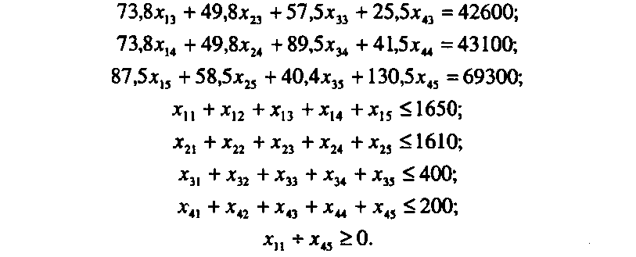
Розв'язавши задачу з використанням ЕОМ, знаходимо оптимальний варіант розподілу машин між ділянками робіт: на першій ділянці слід виконувати роботи із використанням машин 2-го типу 486,59 год. та машин 4-го типу 200 год.; на другій ділянці - машинами 1-го топу 186,99 год.; на третій ділянці -^машинами 1-го типу 577,24 год.; на четвертій ділянці - машинам» 1-го типу 98,92 год. та машинами 3-го типу 400 год.; на п'ятій ділянці - машинами 1-го типу 786,86 год. та машинами 2-го типу 7,69 год. При цьому загальні зведені витрати становлять 40462,5 грн.
Глава | Організація транспорту в
17 | будівництві
17.1. Значення транспорту в будівництві. Види транспорту
Транспорт в умовах індустріального будівництва є невід'ємним ланцюгом будівельного виробництва. Значення транспорту в будівництві обумовлене великою матеріалоємкістю будівельних робіт, що пов'язано з переміщенням значної кількості будівельних вантажів.
За своїм видом будівельні вантажі поділяють на такі основні групи: сипучі матеріали, порошкоподібні матеріали, штучні вироби, лісоматеріали, в'яжучі (рухомі) матеріали, рідкі в'яжучі матеріали, будівельні конструкції.
Перевезення будівельних вантажів здійснюється як відкритим, так і закритим способом.
За способом транспортування будівельні вантажі знаходяться у транспортних засобах навалом, штучно, пакетах, спеціальній тарі тощо. Спосіб розташування вантажу визначається максимально можливим використанням вантажопідйомності транспортного засобу, об'ємом рухомого складу або фізичним становищем вантажу у процесі транспортування.
Однією із важливих умов підвищення ефективності будівельного виробництва є своєчасна і якісна доставка будівельних вантажів. Для цього використовують залізничний, автомобільний, тракторний, водний і повітряний транспорт.
Види транспорту, що використовують у будівництві, поділяють за характером перевезень на зовнішній і внутрішньобудів-ній, а за направленям переміщення вантажів - на горизонтальний і вертикальний.
Зовнішнім транспортом здійснюються перевезення будівельних вантажів на будівельний майданчик від підприємств-поста-чальників, залізничних станцій, а також річкових і морських портів. Організацію зовнішніх перевезень здійснюють за однією із таких схем:

• тільки залізничним транспортом, якщо будівельний майданчик з'єднаний під'їзними коліями із залізничною мережею загального користування;
• лише автомобільним транспортом;
• одночасно автомобільним і залізничним (або водним) транспортом.
При цьому автомобільним транспортом перевозять вантажі на короткі відстані (від і до залізничних станцій і пристаней), а потім перевантажують на залізничний або водний транспорт для доставки на далекі відстані.
Внутрішньобудівним транспортом здійснюються перевезення вантажів на будівельному майданчику від базисних або перевалочних складів до робочих місць.
Горизонтальний транспорт призначений для переміщення будівельних вантажів від місця виготовлення або видобутку до місць застосування. До нього належать: рельсовий транспорт нормальної і вузької колії; безрейковий (автомобільний, тракторний); водний транспорт; спеціальні види транспорту (канатні дороги тощо); повітряний транспорт; трубопровідний транспорт.
Вертикальний транспорт призначений для піднімання будівельних вантажів. До цього виду транспорту відносять крани, підйомники тощо.
При зведенні будівель і споруд іноді поєднується вертикальне і горизонтальне переміщення одного і того самого вантажу, що потребує узгодження роботи цих двох видів транспорту.
Залежно від належності транспорту до різних структур розрізняють транспорт загального призначення і підвідомчий, що входить до складу будівельних організацій.
Вибір виду транспорту і організація його роботи визначаються як специфікою будівельних вантажів, так і характерними особливостями різних видів транспорту.
Залізничний транспорт використовується для масових перевезень будівельних вантажів на далекі відстані.
Залізничний транспорт нормальної колії (1524 мм) використовується для зовнішніх перевезень будівельних вантажів, доставки щебеню, піску і прокату металу на підприємства будіндустрії. Для внутрішньобудівних перевезень використовують у тих випадках, коли проектом будівництва великого підприємства передбачаються постійні вводи залізничних колій на майданчик, при цьому влаштування допоміжних тимчасових відгалужень зводиться до мінімуму.
Залізничний транспорт вузької колії (750 і 600 мм) використовується для внутрішньобудівних перевезень по замкнутим трасам при значних стійких вантажопотоках.
Рухомий склад залізничного транспорту включає: локомотиви (для вантажних перевезень, маневрові, передаточні), тягові агрегати (мотовагони, мотовози) і вагони універсальні (криті, напіввагони, платформи) й спеціальні (вагони-самоскиди, вагони-хопери, вагони-цистерни).
Автомобільний транспорт є основним видом транспорту у будівництві, яким здійснюється до 80% всіх перевезень.
Зосередження виробництва деталей і конструкцій на великих заводах, централізація приготування напівфабрикатів обумовили зростання ролі автомобільного транспорту як нерозривного ланцюга в єдиному будівельному процесі і одного із основних засобів підвищення рівня комплексної механізації робіт.
Тракторний транспорт використовується як внутрішньо-будівний, а також в умовах бездоріжжя.
Водний транспорт використовується в місцях, які знаходяться поблизу водних шляхів. При цьому перевезення здійснюються морськими суднами і річковими, які призначені для внутрішніх річкових шляхів і змішаного плавання (річка-море).
Вантажний річковий транспорт для внутрішнього плавання підрозділяється на самохідний, несамохідний, баржі і секції (наїгів-секції).
Повітряний вид транспорту (літаки, гелікоптери, дирижаблі) використовується у виключних і економічно виправданих випадках.
17.2. Вибір виду транспорту і визначення потрібної кількості транспортних засобів
Вихідними даними для вибору транспорту є характеристики вантажообігу, потужності і стабільності вантажопотоків, дальність перевезень, умови вантажно-розвантажувальних робіт, можливість використання постійних шляхів, вартість перевезень.
Вантажообіг будівельного майданчика визначають як суму вантажів, що прибувають і відправляються за одиницю часу. Цей показник обчислюють у тоннах. Річний вантажообіг (б_{р}) визначають за планами матеріально-технічного забезпечення. Середній добовий вантажообіг ((2^^) визначають діленням річного вантажообігу на кількість робочих діб у році (п):
Ом* =—• (17.1)
п
Ураховуючи, що вантажі на будівельні майданчики, переважно, надходять нерівномірно, розрахунковий середньодобовий вантажообіг в умовах великих будівельних майданчиків визначають за формулою:
брозр ⁼ бсер.до6-^н.п ' (17.2)
де К_{яя} - коефіцієнт нерівномірності (приймається 1,1-1,3).
Розрахунок вантажообігу здійснюють шляхом визначення розмірів добових вантажних потоків у різних напрямках. Це є підставою для вибору і розрахунку транспортних засобів.
Потужністю вантажного потоку ((>„.„) називають кількість вантажів, які переміщують в одному напрямку транспортної мережі протягом певного періоду часу. Стабільність вантажних потоків характеризується їх інтенсивністю (/„„.) за прийняту одиницю часу:
=%^.„ - (17-3)
к
де к - кількість одиниць часу за прийнятий період у сумарних величинах.
Добовий вантажообіг для будівельного майданчика доцільно відображати у вигляді таблиць, у яких подаються вантажні потоки по окремих маршрутах.
Загальний вантажопотік на будівельному майданчику складається з перевезень всіх видів будівельних матеріалів, конструкцій, виробів і напівфабрикатів.
Під час визначення вантажопотоків для вибору виду і кількості транспортних засобів ураховують перевезення 10-12 найголовніших матеріалів і виробів: камінь, щебінь, гравій, пісок, цегла, блоки (дрібні і великі), цемент, вапно, ліс (круглий і пиляний), сталь (сортова і прокатна), гіпс, конструкції (залізо-бетонні, стальні, дерев'яні), шлак. Перевезення цих матеріалів і виробів становить близько 80% усього вантажообігу.
Загальний вантажообіг по окремих дільницях для зручності подальших розрахунків поділяють за характером перевезень на зовнішні і внутрішньобудівні перевезення.
Вибір транспортних засобів здійснюють послідовно.
Попередньо аналізують конкретні умови перевезень будівельних вантажів і вид зовнішнього транспорту вибирають на підставі практичних міркувань на основі уже наявних даних про ефективність використання різних видів транспорту залежно від відстані перевезень, роду вантажів тощо.
Залізничний транспорт нормальної колії є основним вантажним магістральним транспортом і транспортом, що забезпечує масові перевезення будівельних вантажів на далекі відстані, тобто коли вартість перевезень по залізниці нижча від вартості перевезень автомобільним транспортом.
Автомобільний транспорт відрізняється порівняно великою швидкістю і маневреністю, а також можливістю швидко доставляти вантажі безпосередньо до місць їх використання без перевантажень. Цей вид транспорту доцільно використовувати при перевезені вантажів до 200 км, а при розсереджуваному будівництві і будівництві у важкодоступних районах і на більші відстані. Широке застосування автомобільний транспорт знайшов при перевезенні місцевих матеріалів на відстань 10-15 км, де він найбільш економічний.
Вантажі, які перевозять автотранспортом, залежно від їх властивостей, габаритів, засобів навантаження і розвантаження, а також особливостей транспортування класифікують за групами.
Ефективність перевезень забезпечується завдяки раціональному вибору видів автотранспортних засобів для доставки відповідних груп вантажів із урахуванням їх специфічних властивостей.
Склад парку автотранспортних засобів слід встановлювати з огляду на таке: обсяги перевезень вантажів і заданої їх номенклатури; максимально можливе продуктивність рухомого складу в даних умовах; відповідність типу і місткості транспортних засобів ваговим і габаритним параметрам вантажів; максимально можливого використання вантажопідйомності транспортних засобів і забезпеченості збереження вантажів.
Тракторний транспорт використовується для перевезень вантажів на незначні відстані в умовах бездоріжжя і складного рельєфу місцевості, а також для доставки вантажів від місць укрупненого збирання до місць монтажу. Перевезення за допомогою тракторів через малі швидкості обходяться дорожче від автомобільних.
Водний транспорт використовується для перевезення вантажів при наявності причалів і вантажно-розвантажувальних засобів. Цей вид транспорту є порівняно дешевим для перевезення масових вантажів. Однак його недоліком є те, що водний транспорт можливо використовувати в окремі сезони року.
Повітряний транспорт використовується у випадках, коли неможливе використання інших видів транспорту або для подолання природних перешкод у транспортній схемі при доставці вантажів.
Особливості більшості будівельних вантажів і різноманітність умов будівництва не дозволяють вибрати ефективний вид транспорту лише на підставі попередніх міркувань. Юстаточне рішення може бути прийнято на основі порівняння техніко-економічних показників роботи різних видів транспорту.

Визначення потрібної кількості транспортних засобів
У разі використання залізничного транспорту потрібну кількість вагонів або платформ (В) визначають за формулою:
_{в}Уиоб 'об , (17.4)
24_{як}
де (2_{Л0б} - добова кількість вантажу, який треба перевезти, т; Г_{об} -
тривалість обігу вагона в годинах із урахуванням часу на вантажно-розвантажувальні роботи, і маневри при них, пробіг із вантажем і без нього, а також простої на станціях; #_{к} - корисна вантажопідйомність одного вагона, т.
З урахуванням резерву для здійснення можливих ремонтів розрахункову кількість вагонів або платформи збільшують орієнтовно на 3-5%.
Кількість автотранспортних засобів для перевезення вантажів за відповідним маршрутом визначають із розрахунку: т = -^, (17.5)
де Я_{доб} - добова продуктивність транспортної одиниці, що визна -чається за формулою:
П_{ю}е=-Г^> (17-6)

де ^ - вантажопідйомність транспортної одиниці, т; у-коефіцієнт використання транспортної одиниці за вантажопідйомністю; Г_{н} - середній час роботи автомобіля на добу, год; І_{в} - відстань перевезення вантажу, км; У_{т} - технічна швидкість пересування автомобіля, км/год.; 0-коефіцієнт використання пробігу; ґ_{в}._{Р}. -час простою транспортної одиниці при вантаженні і розвантаженні за поїздку, год.
Потрібна кількість автотранспортних засобів для перевезення всіх видів вантажів (і = 1,2,...,я) будівельної організації визначається із розрахунку:
н = і°*-«^{ш}"^{П}\ (17.7)
^{м} 365Я_{доба}а
де 365 - кількість днів у році; (?_{річн} - річний обсяг перевезень вантажів за видами (і = 1,2,...,л);а -коефіцієнт використання парку, « = 0,65-5-0,75.
При перевезенні різноманітних вантажів на різні відстані і за різними маршрутами кількість перевезення вантажу за рік і середню відстань перевезень можна визначити за маршрутними відомостями.
17.3. Організація автомобільного транспорту
Перевезення вантажів у будівництві здійснюється транспортом автотранспортних підприємств різних форм власності, а також підвідомчим у складі будівельних організацій, підприємств будіндустрії і механізації.
Підвідомчий автомобільний парк сконцентровано в автотранспортних підприємствах, які обслуговують будівельні організації.
До складу автотранспортних підприємств входять окремі автобази із спеціалізованими автоколонами, ремонтними майстернями, гаражним господарством, виробничими будівлями і спорудами для технічного обслуговування і ремонту автопарку.
Зосередження транспорту у великих автотранспортних і будівельних підприємствах, концернах, холдингових компаніях дозволяє значно підвищити ефективність використання автотранспорту і знизити собівартість перевезень вантажів за рахунок відповідності структури транспортних засобів і вантажних потоків, а також поліпшення технічного обслуговування і ремонту автомобілів.
Автотранспортні підрозділи обслуговують будівельні організації на основі договорів.
Перевезення вантажів здійснюється згідно із заявками будівельних організацій. До заявки прикладають узгоджений сторонами графік подачі автомобілів у пункти вантаження із зазначенням добового чи середньодобового обсягу перевезень.
Важливими завданнями будівельних організацій і транспортних підрозділів є зниження транспортних витрат у будівельному виробництві як за рахунок поліпшення організації будівельних і транспортних робіт на об'єкті, так і за рахунок поліпшення організації роботи автотранспортних підрозділів, пов'язаної з технологією процесу перевезення. Основними напрямами підвищення ефективності автомобільного транспорту у будівництві є:
1. Прискорення науково-технічного прогресу, запровадження
досягнень науки, техніки і передового досвіду у виробництво
(спеціалізація парку рухомого складу; організація централізованих
контейнерних і пакетних перевезень; організація раціональних
маршрутів);
2. Удосконалення управління автомобільним транспортом
(поліпшення системи і форм розрахунків із постачальниками; запро-
вадження автоматизованих систем управління);
3. Поліпшення методів комплексного планування роботи авто-
мобільного транспорту і будівельного виробництва (вдосконалення
оперативного планування перевезень; застосування економіко-мате-
математичних методів і ЕОМ при плануванні перевезень; удосконалення системи стимулювання і критеріїв оцінки роботи авто-підприємств і будівельних організацій щодо ефективності використання рухомого складу в будівництві);
4. Поліпшення структури, технічного стану і використання виробничих фондів автотранспортних підприємств (забезпечення відповідності структури парку рухомого складу видам перевезень вантажів; організація прогресивної технології технічного огляду і ремонту; підвищення змінності роботи рухомого складу).
Найбільш ефективне використання автотранспортних засобів досягається завдяки організації централізованих перевезень будівельних вантажів. При цьому взаємини між будівельною організацією, постачальником матеріалів і автотранспортною організацією встановлюються на основі договорів таким чином: будівельна організація укладає договір із постачальником на поставку матеріалів у визначені строки, а постачальник укладає договір з автотранспортним підприємством. Навантаження матеріалів здійснюється постачальником, доставка - автотранспортним підприємством, а розвантаження - будівельною організацією. У разі невиконання умов договору до винуватців пред'являють санкції у вигляді штрафів.
Досвід централізованих перевезень будівельних матеріалів, конструкцій і виробів свідчить про високу їх ефективність. При централізованих перевезеннях у вантажоодержувачів відпадає необхідність в утриманні експедиторів і значної частини вантажників. Удосконалення таких перевезень повинно здійснюватися шляхом розширення парку спеціалізованого і спеціального транспорту; зростання числа машин універсального призначення з обладнанням вантажно-розвантажувальними пристроями; підвищення відповідальності транспортних організацій за своєчасну доставку матеріалів і конструкцій на будівельні об'єкти.
Організація роботи автотранспорту має погоджуватися з роботою постачальників і вантажоодержувачів, графіками ремонту автомобілів й роботи водіїв і обслуговуючого персоналу. Залежно від різних умов (періодичності поставок вантажів, вантажно-розвантажувальних робіт тощо) робота автотранспорту може бути організована в одну, дві зміни або цілодобово, а випуск автомобілів на лінію - одноразовий, послідовний і періодичний (груповий).

Організація перевезень будівельних вантажів може здійснюватись за трьома схемами: маятниковою, човниково-маятниковою і човниковою.
Маятникова схема передбачає доставку вантажів автотранспортом із невідчепляємим кузовом і транспортним пристроєм.
При човниково-маятниковій схемі автотранспорт (тягач) обслуговує два напівпричепи. З одним він простоює в час навантаження, а з другого в цей час проводиться розвантаження.
Човникова схема передбачає обслуговування тягачем трьох або більше транспортних пристроїв, які відчіпляються. У цьому випадку виключаються витрати часу на вантажно-розвантажувальні роботи.
Ефективна експлуатація автомобільного транспорту неможлива без добре організованої бази для утримання й ремонту транспортних засобів. При цьому технічне обслуговування автомобільного транспорту має здійснюватися на основі системи планово-попереджувального обслуговування і ремонту. *
Залежно від обсягу і складу робіт планові ремонти автотранспортних засобів поділяють на поточний і капітальний.
Поточний ремонт - мінімальний за об'ємом вид ремонту, який передбачає усування несправностей і заміну деталей, вузлів і агрегатів, що вийшли з ладу. Такий ремонт проводиться у міжзмінний час без порушення нормального режиму роботи автомобіля.
Капітальний ремонт автомобіля проводиться після виконання встановленого міжремонтного пробігу і огляду. Метою цього виду ремонту є повне відновлення технічного стану автомашини відповідно до технічних умов.
Для оцінки організації роботи автотранспорту використовують низку техніко-економічних показників:
• коефіцієнт використання парку автотранспортних засобів (К_{ь}), який визначають за формулою:
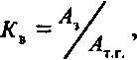
(П.8)
де А,, А_{ТГ} -загальноспискова кількість автомобілів і технічно готових до роботи, в автомобільо-днях; величина К_{ь} дорівнює 0,64 + 0,7. Коефіцієнт використання автотранспортних засобів за вантажопідйомністю ( К_{ЬЇІ}), який визначають за формулою:

(17.9)
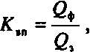

де бф, Сз -кількість фактично перевезеного вантажу і загальна кількість, яка може бути перевезена при повному використанні вантажопідйомності. Величина К_{м} дорівнює 0,9 + 0,95;
• коефіцієнт використання пробігу ( К_{п}), який визначають за формулою:

к'
(17.10)

де І,, ¿3 - пробіг автомобіля з вантажем і загальний пробіг, зокрема, пробіг з вантажем, холостий пробіг, подачу під вантаження, повернення до місця стоянки, заправка паливом, заїзд на технічне обслуговування тощо. Величина К_{п} дорівнює 0,48*0,52;
• середня технічна швидкість за один час руху автотранспорту (Г_{т}), яка визначається за формулою:
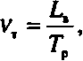
(17.11)
де Т_{р} - загальний час, коли автомобіль рухається, год.
Аналізують також продуктивність автомобілів та час їх простоїв під навантаженням і розвантаженням, середній добовий пробіг і тривалість роботи автотранспорту, випуск рухомого складу на лінію, а також інші параметри роботи рухомого складу автопарку.

17.4. Організація перевезень залізничним і водним транспортом
Будівельні вантажі залізницею доставляють транспортними засобами, що належать Міністерству транспорту або арендованими у нього, а також транспортними засобами, які є власністю будівельних підприємств і постачальників вантажів.
Залізничні перевезення на будівельному майданчику узгоджують із загальним планом постачання матеріалів і конструкцій.
У тих випадках, коли мають місце постійні вантажопотоки між будівництвом і сировинними базами (кар'єри, ліспромхози тощо), перевезення вантажів залізницею може бути організовано поїздами-"вертушками", які формують з арендованих або власних вагонів будівництва. Особливістю організації цих перевезень є те, що в обігу перебуває постійний состав із кількох вагонів. Перевагою такої організації є рівномірна поставка матеріалів і у зв'язку з цим чітка робота вантажно-розвантажувальних і транспортних засобів. Недоліком цієї організації перевезень є холостий пробіг у зворотній бік, що знижує економічну ефективність вертушки.
На великих будовах перевезення вантажів на далекі відстані організовують маршрутними поїздами, які йдуть до місця призначення без переформування на станціях магістральних залізниць. Це забезпечує швидке перевезення вантажів і прискорений обіг вагонів.
Перевезення можуть здійснюватись збірними поїздами, коли до їх складу включають різні вантажі на шляху руху.
На будівельний майданчик вантажі можуть надходити за кільцевою, наскрізною (двосторонньою) і тупиковою схемами.
Обслуговування будівельної організації залізничним транспортом обумовлюється договором. У договорі визначають взаємини сторін (порядок подавання і прибирання вагонів, обліку обігу вагонів та терміни цього обігу, відповідальність за збереження рухомого складу і колій тощо).
На основі статуту залізниць визначаються норми розвантаження (вантаження) вагонів, що подаються на вантажно-розвантажувальні майданчики будівельної організації. У випадку понаднормативного простою вагонів чи їх пошкодження з будівельної організації стягується штраф.
Організацію експлуатації арендованих або власних транспортних засобів здійснює транспортний відділ, що входить до складу будівельної організації. Він організовує роботу транспорту, його експлуатацію, ремонт і утримання всіх технічних пристроїв, доставку вантажів із ближньої станції на базисні чи приоб'єктні склади, розвантаження і вивезення порожніх вагонів на колії загального користування.
Організація роботи залізничного транспорту, що обслуговує будівництво, повинна здійснюватися спільно з місцевим відділенням залізниці і забезпечувати своєчасне і комплектне перевезення вантажів, ритмічність роботи станцій і дільниць, максимальне використання їх пропускної здатності і раціональне використання рухомого складу.
Водним транспортом користуються будови, що розташовані близько до водних шляхів. Водним транспортом на будови доставляють камінь, щебінь, пісок, ліс та інші матеріали, що застосовуються у будівництві у великій кількості. Вантажі транспортують баржами, пароплавами або катерами, що орендують у пароплавства, або засобами річкового пароплавства, з якими будівельна організація укладає договір про перевезення. Обсяг і строки перевезень зазначаються у заяві, що додається до договору. Вивантаження матеріалів із суден на склади будівельна організація здійснює своїми силами і засобами.
Розвантаження і навантаження суден має здійснюватись із додержанням технічних умов і правил, а строк розвантажування визначається на підставі відповідних норм. У разі порушення технічних умов і правил, а також у випадку понаднормативного простою суден будівельна організація сплачує штраф після пред'явлення претензій пароплавством.
17.5. Застосування економіко-математичних методів при розв'язанні задач організації перевезень
Великий обсяг перевезень різних будівельних матеріалів і виробів, а також значна кількість розосереджених вантажо-відправни-ків і вантажоодержувачів утруднюють розв'язання задач організації перевезень (розподіл перевезень поміж різними видами транспорту, закріплення об'єктів будівництва до заводів-поста-чальни-ків, вибір комплектів автотранспортних засобів для перевезення збірних конструкцій, вибір маршрутів автомобільних перевезень тощо) традиційними методами. Це може бути здійснено з використанням економіко-математичних методів. Так, задача розподілу перевезень поміж різними видами транспорту може бути сформу

сформульована таким чином: необхідно забезпечити розподіл обмеженої кількості різних видів транспорту поміж вантажоодержувачами з таким розрахунком, аби виконати заплановані обсяги перевезень при найменшій вартості.
Математичне формулювання задачі полягає в знаходженні мінімуму функції:
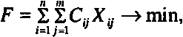
(17.12)
за умови, що
(17.13)

2*. = *,;
х„>о,
(17.14)
(17.15)

де С_{ч} - вартість перевезень одиниці продукції у'-м видом транс-
порту (7 = 1,2 т) і'-му вантажоодержувачу (/ = 1,2,.грн;
Х_{і}} - шуканий обсяг поставок у-м видом транспорту і-му вантажоодержувачу, т; V,.-обсяг поставок, що може буди виконано у-м
видом транспорту, т; В_{і} - потрібний обсяг поставок і-му вантажоодержувачу, т.
Умова (17.13) потребує неперевищення обсягу поставок, який може бути виконаний кожним видом транспорту; умова (17.14) потребує виконання обсягів поставок кожному вантажо-одержу-вачу; умова (17.15) виключає від'ємні значення шуканих величин.
Задача (17.12)—(17.15) зведена до розв'язання транспортної задачі лінійного програмування, що дозволяє одержати оптимальний розподіл перевезень поміж різними видами транспорту.
Вибір оптимального комплекту автотранспортних засобів для перевезення конструкцій пов'язаний із розв'язанням задачі, яка формулюється таким чином: необхідно здійснити добір автотранспортних засобів із таким розрахунком, аби забезпечити доставку конструкцій із найменшими транспортними витратами.
Математичне формулювання задачі полягає в знаходженні мінімуму функції:

^ = ]Г С,*, ->тіп,
(17.16)

за умови, що

л
1а_{і}Х_{і} = Л; і=і
Х,>0; всі X, - цілі,
(17.17)
(17.18) (17.19)

де С, -витрати на доставку конструкцій і-ми (і = 1,2,...,/і) автотранспортними засобами при виконанні одного рейсу; X, - шукана кількість рейсів автотранспортних засобів /-го типу, необхідних для перевезення конструкцій; я. - кількість конструкцій, яка може бути перевезена /-ми автотранспортними засобами за один рейс; А - кількість конструкцій, яку потрібно перевезти.
Умова (17.17) потребує перевезення необхідної кількості конструкцій; умова (17.18) виключає від'ємні значення шуканих величин; умова (17.19) виражає необхідність одержання цілочислового розв'язку.
Оптимального розв'язування задачі досягають, застосовуючи метод динамічного програмування.
Досвід свідчить, що використання економіко-математичних методів для розв'язання задач організації перевезень дозволяє знизити транспортні витрати на 10-15% за рахунок знаходження і прийняття оптимальних рішень.

Глава
18
Управління якістю будівництва

18.1. Поняття про якість продукції

Відповідно до міжнародних стандартів ICO серії 9000-9004, «якість - це сукупність властивостей і характеристик виробу чи послуги, що забезпечує задоволення обумовлених чи передбачуваних потреб».
Властивості продукції можуть бути як позитивні, так і негативні. Доброякісність продукції саме і визначається сукупністю позитивних властивостей. При цьому в сукупність властивостей включаються лише ті, котрі є істотними для задоволення визначених потреб.
Наприклад, жилий будинок має створювати визначені комфортні умови для життя як родини загалом, так і кожного її члена. Для цього він повинний мати такі властивості, як зручне планування квартир; наявність інженерного устаткування (водопостачання, каналізація, теплопостачання тощо); тепло- і звукоізоляція стін, перекриттів, вікон, міцність несучих конструкцій, водонепроникність і атмосферостійкість покрівлі і конструкцій, огорожі; красиве внутрішнє і зовнішнє оздоблення тощо.
Рівень якості не є величиною постійною, він змінюється у зв'язку зі зміною потреб суспільства, досягненнями науково-технічного прогресу, тому під рівнем якості продукції розуміють відносну характеристику, засновану на порівнянні показників якості оцінюваної продукції з їх базовими значеннями.
Якість праці - це здатність і прагнення трудового колективу й окремих виконавців виконати всі завдання високоякісно, ощадливо й у запланований термін. Для цього виконавець повинний:
а) знати, як виконати завдання, тобто має бути навченим, мати
відповідну технічну документацію тощо;
б) уміти виконати завдання, тобто мати відповідну цій роботі
кваліфікацію, досвід;
в) встигати виконувати завдання в запланований термін. Для відображення кількісної характеристики якості використовують показники якості, що підрозділяють на групи:
- показники призначення, що характеризують основні функції, для виконання яких призначена продукція, а також сферу її застосування. Наприклад, основне призначення жилого будинку - створення комфортних умов для проживання в ньому родин різного складу тощо;
- показники надійності, до них належать довговічність, безвідмовність, ремонтоздатність;
- ергономічні показники, що характеризують відповідність продукції антропометричним, гігієнічним, фізіологічним і психологічним властивостям працюючих із нею людей; наприклад, двері в квартирі повинні мати визначену висоту і ширину, які ув'язані з розмірами людського тіла;
- естетичні показники: інформаційна виразність, раціональність форм, цілісність композиції, досконалість виконання, «вписування» у навколишнє середовище тощо. Особливо важливі естетичні показники для будівельної продукції, що існує, як правило, багато років, а поліпшення естетичних показників у процесі її експлуатації пов'язано з великими додатковими витратами;
- показники технологічності характеризують оптимальність розподілу витрат праці, матеріалів, енергії при підготовці виробництва, виготовленні й експлуатації продукції. Ці показники є найліпшими при будівництві об'єктів із типових конструкцій за вдалими типовими проектами;
- показники транспортабельності: можливість перевезення автомобільним, залізничним, водним, повітряним транспортом, повнота використання контейнерів, вагонів, кузовів автомобілів тощо. Облік цієї групи показників якості має велике значення при організації виробництва будівельних матеріалів, виробів і конструкцій;
- показники стандартизації й уніфікації - ступінь використання стандартних і уніфікованих елементів;
- патентно-правові показники, що характеризують ступінь новизни продукції й оформлення цієї новизни патентами, ліцензіями, авторськими посвідченнями;

- екологічні показники, що характеризують ступінь впливу продукції на навколишнє середовище, особливо ступінь забруднення атмосфери, води, ґрунту тощо;
- показники безпеки, що визначаються ступенем захищеності працюючих від шкідливих виділень, частин машин, що рухаються тощо;
- економічні показники: кошторисна вартість об'єкта, вартість 1 м² загальної і жилої площі, експлуатаційні витрати тощо.
У зв'язку з тим, що в будь-якому будівельному об'єкті та конструктивному елементі будинку можна виділити безліч показників якості, на практиці вибирають мінімальну, але достатню їхню кількість, що характеризує найбільш істотні властивості виробу відповідно до його призначення.
Вимір якості полягає у розрахунку величин показників якості в одиницях обраної шкали вимірів. Показники, у свою чергу, підрозділяють на одиничні, що характеризують кожну яку-небудь одну властивість продукції, і комплексні, * що характеризують відразу кілька властивостей. Розрахунок комплексного показника здійснюється з обліком усіх передбачених номенклатурою одиничних показників. При цьому, якщо при збільшенні одиничного показника комплексний показник збільшується, то такий одиничний показник є бажаним; якщо зменшується - небажаним. Наприклад, для фарби бажаним показником є її укривістість, небажаним -тривалість сушіння; при збільшенні укривістості скорочується кількість шарів фарби, що наносяться (а отже, трудомісткість і час виконання робіт); збільшення ж тривалості сушіння призводить до збільшення термінів виконання будівельно-монтажних робіт.
Оцінка якості полягає в порівнянні показників якості з базовими показниками, якими можуть бути:
а) показники, закладені в проекті (робочій документації);
б) показники якості кращих вітчизняних і закордонних об'єктів-
аналогів;
в) показники якості, закладені у вітчизняний чи закордонний
стандарт.
У результаті порівняння показників якості оцінюваної продукції з базовими показниками роблять висновок про рівень якості продукції.
Вимоги до якості будівельної продукції
Успішна робота будь-якого підприємства в умовах ринкових відносин можлива тільки в тому випадку, якщо продукція, що випускається їм, відповідає кращим вітчизняним і світовим зразкам, тому що в протилежному випадку, в умовах конкуренції можливі значні економічні втрати, аж до банкрутства. Тому основною метою підприємства є організація випуску високоякісної конкурентоспроможної продукції.
В основі підвищення якості продукції поряд з організаційними лежать також і економічні методи. За випуск застарілих виробів і недоброякісної продукції підприємство платить знижки з оптових цін, несе втрати в доході, а отже, у заробітній платі й у соціальних благах. У свою чергу, продукція, параметри якої відповідають чи перевищують найвищі світові досягнення, реалізується за більш високими цінами.
Жорсткі вимоги повинні пред'являтися до якості будівельної продукції, тому що брак у роботі будівельників може призводити (і призводить) не тільки до економічних втрат, але і до загибелі людей. Особливо це проявилося при землетрусі 1988 року у Вірменії, де через помилки при проектуванні і низькій якості будівництва житлових будинків, шкіл, підприємств загинули тисячі людей; при цьому багато побудованих із дотриманням будівельних норм і правил будинків не зруйнувалися і люди, що знаходилися в них, вижили.
Вимоги до якості формуються споживачами (замовниками), розроблювачами, виготовлювачами і державними органами, причому пріоритет у їхньому формуванні належить споживачу.
Обов'язкові для всіх учасників виробництва вимоги до якості продукції повинні забезпечувати:
- безпеку життя і здоров'я людини;
- охорону навколишнього середовища, високий рівень екологічної безпеки;
- насичення внутрішнього ринку якісною продукцією і розширення її експорту;
- раціональне використання трудових, матеріальних, енергетичних і природних ресурсів при виробництві і споживанні продукції, технічну сумісність.
Вимоги до якості продукції закріплюються у відповідних нормативно-технічних документах і договорах. Стосовно будівництва вимоги до якості виконання будівельно-монтажних робіт викладені в ДБН. Вимоги до якості можуть також міститися в договорах підряду або в контрактах на капітальне будівництво, що укладаються між замовниками, генпідрядними і субпідрядними будівельними організаціями. У будь-якому випадку якість будівництва має бути такою, аби забезпечувалася відповідність побудованого об'єкта проектно-кошторисній документації й існуючим нормативам.
18.2. Формування якості будівельної продукції й організація контролю якості в будівництві
Будівельній продукції властиві певні особливості, що значно впливають на її якість: нерухомість продукції, великі об'єми будинків і споруджень, величезні витрати на їхнє зведення, велика кількість використовуваних різних матеріалів і виробів, більш високі, ніж у промисловості, допуски тощо. Формування якості будівельної продукції здійснюється на чотирьох етапах:
а) при розробці нормативної документації (ДБН, стандартів
тощо);
б) при проектуванні об'єкта;
в) при виготовленні будівельних матеріалів, виробів, деталей і
конструкцій;
г) при виконанні будівельно-монтажних робіт.
Якість нормативної документації визначається загальним досягнутим технічним рівнем виробництва, розвитком стандартизації (стандарт-еталон) і вимірювальної техніки.
Якість проекту - це прогресивність проектних рішень, що відповідають перспективам розвитку відповідних галузей. Розрізняють такі ознаки якості проекту:
- функціональні - забезпечують нормальний перебіг технологічного процесу; дотримання вимог побуту, праці, відпочинку в житлових і громадських будинках;
- конструктивні - надійність роботи як об'єкта загалом, так і вузлів: незмінюваність несучої здатності, безвідмовна робота вузлів тощо;
- економічні - одержання високоякісної продукції з мінімальними матеріальними і трудовими витратами, можливість наступної модернізації;
- естетичні - визначаються соціально-економічним рівнем суспільства, його культурними запитами (архітектурна композиція, оздоблення будинку тощо).
Якість будматеріалів і виробів визначається сукупністю властивостей, необхідних при умовах їхнього використання (наприклад, для несучих конструкцій - міцність, тріщиностійкість; для огороджу-вальних - теплопровідність, водонепроникність, морозостійкість, звукоізоляція тощо).
Підвищення якості будівельних виробів здійснюється за рахунок удосконалювання технологічних процесів на заводах, застосування високоякісних сировини і матеріалів, машинної технології на всіх стадіях, поліпшення поопераційного і приймального контролю, підвищення кваліфікації інженерно-технічних працівників і робітників, запровадження гнучких технологій, що дозволяють швидко і при мінімальних витратах переходити на випуск нових виробів.
Якість будівельно-монтажних робіт визначається вимогами проекту, ДБН і спеціальними інструкціями з оцінки якості будівельно-монтажних робіт. Вона залежить від кваліфікації робітників і ІТП; якості машин і інструмента; якості будматеріалів і виробів; дотримання правильної технологічної послідовності робіт; погодженості дій усіх будівельних організацій; вжиття спеціальних заходів, спрямованих на підвищення якості (наприклад, комплексної системи управління якістю будівельно-монтажних робіт); рівня механізації і комплексної механізації будівельно-монтажних робіт.
Для визначення рівня якості будівництва й оперативного вживання заходів щодо ліквідації браку слугує зовнішній і внутрішній контроль якості будівельних матеріалів і будівельно-монтажних робіт.
Зовнішній контроль якості будівництва здійснюють такі державні і відомчі органи контролю:
Замовник - виконує технічний нагляд за якістю робіт, перевіряє обсяги виконаних робіт (з залученням фахівців), контролює терміни робіт і бере участь у прийманні закінчених будівництвом об'єктів.
Органи державного архітектурно-будівельного контролю видають дозвіл на виконання робіт, контролюють правильність забудови ділянки і дотримання чинних технічних правил виконання робіт.
Авторський нагляд (як правило, представник генеральної проектної організації) контролює відповідність виконаних робіт проектним рішенням, а також якість будівельно-монтажних робіт.
Пожежна інспекція контролює виконання запроектованих протипожежних заходів, що забезпечують безпечне будівництво й експлуатацію об'єкта.
Санітарна інспекція стежить за дотриманням правил санітарії і гігієни на будівельному майданчику і за своєчасним здійсненням заходів для охорони навколишнього середовища (наприклад, за будівництвом очисних споруд).
Державний горнотехнічний нагляд контролює технічний стан
і безпеку експлуатації підйомно-транспортних машин, ємкостей із
підвищеним тиском. ?
Технічна інспекція ради профспілки здійснює контроль за виконанням правил охорони праці, техніки безпеки, норм охорони праці і трудового законодавства.
Внутрішній контроль здійснюється силами будівельних організацій, що виконують будівельно-монтажні роботи.
Відповідальність за якість будівництва покладається на персонал будівництва: головних інженерів будівельних фірм, виконробів, майстрів, бригадирів, робітників.
Відповідно до ДБН виробничий контроль якості будівельно-монтажних робіт включає вхідний контроль робочої документації, конструкцій, виробів, матеріалів і устаткування, операційний контроль окремих будівельних процесів чи виробничих операцій, приймальний контроль будівельно-монтажних робіт, інспекційний контроль.
Вхідний контроль слугує для оцінки якості: робочої документації, що надходить на будівництво; будівельних конструкцій, виробів, матеріалів і устаткування, що повинні відповідати існуючим стандартам, технічним умовам, паспортам, робочим кресленням. Цей вид контролю здійснюється інженерно-технічними працівниками, виконробами, майстрами, бригадирами, кладовщиками; на великих будівництвах можуть створюватися спеціально обладнані лабораторії для випробування будівельних виробів і матеріалів.
У випадку надходження на будівництво неякісної продукції (будівельних матеріалів, виробів, технологічного устаткування тощо) складаються рекламації, за якими завод-постачальник зобов'язаний відшкодувати будівельній організації збитки.
Якість будівельно-монтажних робіт характеризується ступенем їхньої відповідності вимогам проектів і ДБН. Будь-яке відхилення від цих вимог повинне бути вчасно виявлене і виправлено, чого можна досягти тільки за умови організації щоденного операційного контролю якості. Операційний контроль якості будівельно-монтажних робіт здійснюється виконавцем робіт із залученням у необхідних випадках представників будівельної лабораторії і геодезичної служби. Основним завданням операційного контролю є забезпечення необхідної якості, надійності, довговічності, заданих експлуатаційних показників, запобігання дефектам при виконанні робіт, підвищення особистої відповідальності виконавців за якість робіт.
Операційному контролю якості має передувати самоконтроль, здійснюваний бригадирами, ланковими, робітниками в ході виконання операцій до пред'явлення їх виконробу чи майстру.
Операційний контроль слід поєднувати з вхідним, що здійснюється при прийманні будівельних матеріалів, виробів і конструкцій. Усі виявлені під час операційного контролю дефекти, відхилення від вимог проектів і ДБН повинні бути виправлені до початку виконання наступних операцій. Це конче важливо при виконанні прихованих робіт. Після повного закінчення робіт проводиться їхнє приймання у бригад виконробом чи майстром.
Основним документом при здійсненні операційного контролю (самоконтролю) є схеми операційного контролю, що містять:
- перелік вимог до умов виконання робіт, основних характеристик якості матеріалів, виробів, конструкцій, що підлягають вхідному контролю;
- ескізи елементів конструкцій із вказівкою граничних відхилень параметрів нормованих технічних вимог;
- перелік операцій, що підлягають контролю в ході виконання будівельних процесів;
- дані про склад контролю операцій є вказівкою нормативних вимог до їхнього виконання;

- методи, засоби й обсяг контролю;
- вид реєстрації виконаних операцій;
- контролюючі особи із вказівкою про залучення до перевірок будівельної лабораторії і геодезичної служби.
Схеми операційного контролю якості мають знаходитися на споруджуваному об'єкті у виконроба, майстра чи бригадира і пред'являтися за вимогою контролюючих якість будівельно-монтажних робіт працівників.
Приймальний контроль слугує для перевірки й оцінки якості закінчених споруджень чи їхніх частин, а також прихованих робіт і відповідальних будівельних конструкцій.
Приймальний контроль здійснюється спеціальними комісіями і проводиться в два етапи (див. далі); при цьому перевіряється якість виконаних будівельно-монтажних робіт і відповідальних конструкцій.
Інспекційний контроль здійснюється спеціальними службами в складі будівельної організації або створюваними для цього комісіями.
18.3. Прийняття в експлуатацію закінчених будівництвом об'єктів
Загальні положення. Об'єкти приймаються? в експлуатацію у разі виконання таких вимог:
а) забезпечення необхідних умов охорони праці згідно із вимо-
гами техніки безпеки і виробничої санітарії, вимогами пожежної і
радіаційної безпеки та вживанням заходів щодо захисту нав-
колишнього середовища;
б) виробничі об'єкти повинні бути готовими до експлуатації
(укомплектовані кадрами, забезпечені ресурсами і сировиною); на
встановленому обладнанні розпочато випуск продукції або надан-
ня послуг;
в) жилі будинки і цивільні споруди мікрорайону приймають у
експлуатацію як закінчений містобудівельний комплекс, тобто де
виконані благоустрій, озеленення території та побудовані об'єкти
із обслуговуванню населення;
г) очисні споруди каналізації приймають у експлуатацію після
гідравлічних випробувань трубопроводів і ємнісних споруд, трива-
лого (не менше, як 3 доби) комплексного випробування під наван-
таженням на чистій або стічних водах, а також після перевірки
взаємодії в роботі усіх споруд.
Прийняття в експлуатацію об'єктів державної власності здійснюється державною приймальною комісією. Для пред'явлення об'єктів державної комісії замовником створюється робоча комісія у складі: представники замовника (голова комісії), генерального підрядника, субпідрядних організації, експлуатаційної організації, генерального проектувальника, органів Державного санітарно-епідеміологічного нагляду, Державного пожежного нагляду, Державної екологічної інспекції, Держнагляду з охорони праці, Державної інспекції із ефективного використання газу (на підконтрольних об'єктах), Держкоматомнагляду (на підконтрольних об'єктах), представника профспілкової організації замовника або експлуатаційної організації (при прийнятті в експлуатацію промислових об'єктів).
Робоча комісія перевіряє: відповідність об'єктів і змонтованого устаткування проектам; відповідність виконання будівельно-монтажних робіт обов'язковим вимогам будівельних норм; результати комплексного випробування устаткування; підготовленість об'єктів до експлуатації, виконання заходів щодо забезпечення безпечних умов праці і виробничої санітарії, захисту навколишнього середовища, пожежної і радіаційної безпеки.
Робоча комісія створюється не пізніше,ніж у 5-денний термін після отримання письмового повідомлення генпідрядника про готовність об'єкта до здачі.
Робоча комісія використовує таку документацію (подається генпідрядником):
1) перелік організації, які брали участь у виконанні будівельно-
монтажних робіт, із зазначенням видів виконаних робіт і прізвиш
відповідальних за їх виконання інженерно-технічних працівників;
2) комплект робочих креслень;
- документи, що свідчать про якість використаних матеріалів, конструкцій і виробів;
- акти на заховані роботи і акти про проміжне прийняття окремих відповідальних конструкцій;
- акти на випробування змонтованого устаткування, акти про випробування технологічних трубопроводів, внутрішніх систем холодного і гарячого водопостачання, каналізації і вентиляції, зовнішніх мереж водопостачання, каналізації, теплопостачання, газопостачання та влаштування дренажу; акти про герметизацію вводів і випусків інженерних комунікацій у місцях їх проходження крізь стіни підвалів;
- акти на випробування внутрішніх і зовнішніх електроустановок і електромереж;
- акти на випробування обладнання телефонізації, радіофікації, телебачення, сигналізації і автоматизації;
- акти на випробування обладнання пожежобезпеки, вибухо-безпеки, блискавкозахисту;
9) акти радіаційного обстеження об'єкта;
- акти про виконання протисейсмічних заходів (при будівництві в сейсмічних районах);
- акти на виконання заходів при будівництві на територіях із просідаючими грунтами, підземними виробками, карстами;
- журнали виконання робіт, авторського нагляду, матеріали перевірок органами держнагляду в процесі будівництва.
Не пізніше, ніж за 30 днів до встановленого терміну введення в експлуатацію об'єктів житлово-цивільного призначення і 2 місяців -об'єктів виробничого призначення, створюються державні приймальні комісії. У першому випадку комісія призначається районним або міським виконкомом ради народних депутатів (або відповідальною держадміністрацією); у другому - органами, що затвердили проектно-кошторисну документацію.
Склад державної приймальної комісії: представники експлуатаційної організації, замовника, генпідрядника, генерального проектувальника, органів Державного архітектурно-будівельного контролю, Державного санітарно-епідеміологічного нагляду, Державного пожежного нагляду, Державної екологічної інспекції, Держнагляд з охорони праці, Державної інспекції з ефективного використання газу, Деркоматомнагляду (на підконтрольних об'єктах), органів державної виконавчої влади та виконкомів місцевих рад народних депутатів; для виробничих об'єктів у склад комісії додатково включаються представник профспілкової організації замовника або експлуатаційної організації, банку, що фінансує, та органів із регулювання використання та охорони водоймищ.
Комісія працює під головуванням представника експлуатаційно'! організації (для об'єктів виробничого призначення) або під головуванням представника органу Державного архітектурно-будівельного контролю (для житлово-цивільних об'єктів).
Замовник надає приймальної комісії документацію, яка використовується робочою комісією, а також додатково:
1) довідку про усунення недоробок, які виявлені робочими комісіями;
- затверджену проектно-кошторисну документацію і довідку про основні техніко-економічні показники об'єкта;
- перелік проектних, наукових та інших організації, які брали участь у проектуванні об'єкта;
- документи на відведення або купівлю земельних ділянок і дозвіл органів державного архітектурно-будівельного контролю на виконання будівельно-монтажних робіт;
- документи на геодезичну розбивочну основу для будівництва, а також документи на геодезичні роботи в процесі будівництва, які виконані замовником;
- документи про геологію і гідрогеологію будівельного майданчика, про результати випробування грунту та аналізу ґрунтових вод;
- геодезичну схему фактичного розташування інженерних мереж, яка передається також у місцеві органи містобудування і архітектури;
- паспорти на устаткування та механізми;
- акти на прийняття будівель, споруд і приміщень, змонтованого устаткування, які складені робочими комісіями;

- довідки міських експлуатаційних організації про те, що зовнішні комунікації холодного і гарячого водопостачання, каналізації, теплопостачання, газопостачання, енергопостачання та зв'язку забезпечать нормальну експлуатацію об'єкта і прийняті ними на обслуговування;
- довідку на відповідність потужностей, що вводяться (для початкового періоду освоєння проектних потужностей) тим потужностям, які передбачені проектом;
- довідку про фактичну вартість будівництва, підписану замовником і підрядником;
- зведені матеріали робочої комісії про готовність об'єкта загалом до прийняття в експлуатацію державною приймальною комісією.
Державна приймальна комісія перевіряє усунення недоробок, виявлених робочою комісією, і готовність об'єкта до прийняття в експлуатацію.
Голова комісії подає в орган, який її призначив, акт про прийняття об'єкта в експлуатацію і проект рішення на затвердження цього акта.
Повноваження приймальної комісії припиняються з моменту затвердження акта про прийняття об'єкта в експлуатацію.
Прийняття в експлуатацію об'єктів, які не є державною власністю, рекомендується здійснювати державними технічними комісіями, які призначаються районними та міськими виконкомами місцевих рад народних депутатів, відповідальними держадміністраціями або місцевими органами Державного архітектурно-будівельного контролю.
Державна технічна комісія починає роботу не пізніше, як за 15 днів після подачі заяви замовником (забудовником) про готовність об'єкта.
Головою технічної комісії призначається представник органу, який призначив комісію. До складу комісії включаються представники замовника, експлуатаційної організації, проектувальника, Державного архітектурно-будівельного контролю, Державного санітарно-епідеміологічного нагляду, Державного пожежного нагляду, Державної екологічної інспекції, Держнаглядохоронпраці, Державної інспекції з ефективного використання газу (на підконтрольних об'єктах) та організації, яка здійснила будівництво. Державна технічна комісія перевіряє:
- відповідність об'єкта затвердженій (погодженій) технічній документації;
- відповідність виконаних будівельно-монтажних робіт заходам із охорони праці, забезпечення пожежо-вибухобезпеки, виробничої санітарії, радіаційної безпеки, вимогам із захисту навколишнього середовища, будівельним нормам;
- окремі конструкції і вузли будівель і споруд;
- наявність дозволів відповідних служб на підключення об'єкта М,о мереж водопроводу, гарячого водозабезпечення, каналізації, енергозабезпечення, зв'язку, теплових і газових мереж.
Результатом роботи державної технічної комісії є складання та підписання акта, в якому приймається рішення про готовність до введення об'єкту в експлуатацію.
18.4. Комплексна система управління якістю будівельно-монтажних робіт
Для вирішення складного завдання підвищення якості будівництва розроблена комплексна система управління якістю будівництва. Ця система являє собою сукупність заходів, методів і засобів, спрямованих на встановлення, забезпечення і підтримку необхідного рівня якості будівельно-монтажних робіт.
Управління якістю включає такі функції:
- Планування якості будівельно-монтажних робіт, що виконуються бригадами, ділянками і будівельною організацією загалом, здійснюється згідно із вимогами до якості БМР, закладеними в ДБН і в проектах. З урахуванням цих вимог створюються стандарти підприємства.
- Підготовка будівельного виробництва - забезпечення готовності будівельної організації до виконання будівельно-монтажних робіт заданого обсягу і запланованого рівня якості.

- Підрозділи матеріально-технічного постачання забезпечують будівництво в запланований термін матеріалами, виробами, конструкціями, якість яких повинна відповідати галузевим нормативам і технічним умовам. Одним із завдань постачання є також максимально можливе збереження рівня якості під час транспортування і збереження ресурсів.
- Контроль, інформаційне забезпечення й оцінка якості будівельно-монтажних робіт здійснюються службою управління якістю, головним технологом, будівельною лабораторією, технологічним відділом, лінійними інженерно-технічними працівниками і бригадирами, а також геодезичною групою (головним геодезистом).
¹ 5) Здійснюється вхідний контроль якості проектної документації. Усі пов'язані з якістю підрозділи і служби забезпечуються нормативно-технічною літературою із якості. Основним нормативним документом із якості будівельно-монтажних робіт є ДБН, де відбиті вимоги до якості як загальбудівельних, так і спеціалізованих робіт.
- Підбір, розміщення і навчання кадрів здійснюється відділом кадрів, навчальним пунктом, керівниками будівельної організації, відділів і служб, лінійним інженерно-технічним персоналом.
- Матеріальне і моральне стимулювання працівників із метою підвищення якості робіт проводиться службою управління якістю, керівництвом будівельної організації і лінійними інженерно-технічними працівниками.
- Правове забезпечення якості здійснюється старшим юрисконсультом спільно зі кошторисно-договірним відділом. Претензійна робота проводиться юрисконсультом разом із бухгалтерією.
Важливою частиною комплексної системи управління якістю будівництва є. метрологічне забезпечення будівельного виробництва, під яким розуміють встановлення і застосування наукових і організаційних основ, технічних засобів, правил і норм, необхідних для досягнення єдності, необхідної точності, правильності і достовірності вимірів показників якості будівельної продукції і показників стабільності технологічних процесів.
У систему метрологічного забезпечення будівельної організації входять підрозділи і служби, що займаються експлуатацією контрольно-вимірювальних приладів і устаткування (метрологічна служба, будівельна лабораторія, відділи головного технолога, головного механіка, геодезична служба тощо).
Основним завданням метрологічної служби є забезпечення єдності і достовірності вимірів шляхом:
- дотримання відповідності вимог нормативно-технічної документації стандартам Державної системи забезпечення єдності вимірів і Державної системи стандартизації;
- запровадження методик вимірів, що відповідають сучасним вимогам і забезпечують високу якість будівництва; постійного контролю за станом і правильністю застосування засобів вимірювання;
- удосконалення форм метрологічного обслуговування підрозділів будівельної організації.
Одним із важливих елементів, що забезпечують належну якість будівництва, є геодезична служба, що складається з геодезичного бюро (головного геодезиста) і геодезичних служб будівельних підрозділів. Роботи, що виконує геодезична служба:
а) приймання від замовника геодезичної і топографічної
документації на об'єкти будівництва;
б) інструментальний контроль за правильністю проведення буді-
вельно-монтажних робіт у частині відповідності розмірів і геоме-
тричних параметрів об'єктів проекту і ДБН;
в) підготовка геодезичної виконавчої документації для пред'яв-
лення робочої чи державної приймальної комісії тощо.
У відповідних підрозділах повинні бути в наявності такі засоби вимірювання:
- засоби для контролю геометричних параметрів (нівеліри, теодоліти, лазерні прилади, рівні, косинці, рулетки, контрольні рейки тощо);
- засоби для контролю якості ґрунтів: пенетрометр для експрес-способу визначення щільності ґрунту, прессиометр для визначення деформативних і міцносних характеристик ґрунтів у шпарах; радіоізотопний прилад для визначення щільності тощо;
- засоби контролю якості бетонної суміші, бетону і залізобетонних виробів: конус стандартний для визначення рухливості бетонної суміші, форми кубиків для виготовлення зразків, віскозиметр для визначення твердості бетонної суміші, ультразвуковий прилад для визначення міцності й однорідності бетону й інших будівельних матеріалів і конструкцій, вологометр;
- засоби контролю якості цементу, цементного розчину, гіпсу, вапна: прилади для визначення щільності цементу, нормальної густоти цементного тіста і термінів схоплювання; конус зі штативом для визначення рухливості розчинної суміші; прилад для визначення температури і часу гасіння вапна тощо;
- засоби контролю якості зварювання, антикорозійних і лакофарбових покриттів: ультразвукові дефектоскопи, імпульсні рентгенівські апарати, прилад для визначення глибини антикорозійного просочення будівельних виробів, електромагнітний вимірювач товщини для контролю антикорозійних покриттів, віскозиметр для визначення в'язкості лакофарбових матеріалів;
- засоби для контролю якості чорних в'яжучих, заповнювачів і асфальтобетону: віскозиметр для визначення умовної в'язкості, прилад для визначення температури розм'якшення нафтових бітумів, прилад для визначення ступеня ущільнення асфальтобетону;
- інші контрольні засоби (дінамометричні ключі для контролю зусиль натягання болтів, прилад для вимірювання теплових потоків через огороджувальні конструкції, електронний вологометр деревини, психрометр для визначення температури і вологості повітря тощо).
Загальне керівництво розробкою та запровадженням комплексної системи управління якістю здійснює керівник будівельної організації (тресту, фірми, будівельного об'єднання). Координацію робіт -спеціальна служба управління якістю.

Глава
19
Основи науково-технічного прогресу у будівництві

19.1. Поняття про відкриття, що є об'єктами промислової власності, та раціоналізаторські пропозиції
Діяльність людей, що спрямована на отримання нових рішень, знань в природі та суспільстві, є творчою. Особливо високий ступінь творчості притаманний інженерній праці. Результуючі етапи творчого шляху тісно пов'язані між собою та практично випливають один з одного. Однак неможливо вважати, що цей зв'язок тільки низхідний: відкриття - винахід - раціоналізаторська пропозиція -раціоналізаторський захід. Цей процес більш складний. Іноді ідеї, які зароджувались в умовах виробництва на рівні раціоналізації, дають поштовх та матеріал для фундаментальних розробок, які можуть призвести до нових рішень на рівні винаходу і навіть відкриттів.
Наукове відкриття є першоосновою, базою для нових пошуків винахідників та раціоналізаторів.
Відкриття - це нові досягнення в процесі пізнання законів природи, суспільства, в техніці, технології. Воно встановлює досі невідомі об'єктивно існуючі закономірності, зв'язки та явища в матеріальному світі, які розширюють, вносять нове в пізнання, відкривають раніше невідоме.
Кожне відкриття має змогу проявити себе у виробництві та стати основою винахідницької діяльності в будь-якій галузі економіки держави. Наприклад, відкриття в галузі хімії води широко застосовуються в промисловості будівельних матеріалів, а винаходи в галузі будівництва гелікоптерів розширили перелік монтажних засобів у будівництві.
Це є свідченням того, як важливо інженеру не замикатись у рамках спеціальної галузевої інформації, слід прагнути оволодіти якнайбільшим колом знань, зокрема гуманітарним. Останнє потрібно для пошуку раціональних рішень в організації та управлінні творчими процесами.
Винаходи, промислові зразки, товарні знаки обслуговування належать до промислової власності.
Винаходом є нове рішення в будь-якій галузі господарської діяльності, соціально-культурній діяльності, в оборонних заходах, яке суттєво відрізняється від раніше відомих або тих, які застосовувались, і дає позитивний ефект.
Технічне рішення має новизну в тому випадку, коли його сутність до моменту подання заявки на пріоритет не була відома раніше у техніці та технології. Водночас, воно має слідувати з відомого фахівцю в цій галузі рівня техніки (бути очевидним), мати виробничу застосовність.
Об'єктами винахідництва можуть бути: обладнання, засоби, предмети праці, речовини, які використовуються за новим призначенням (винахід "на використання").
Не визнаються винаходом наукові теорії, методи організації та управління господарством, схеми, правила та методи виюнання розумових операцій, проекти, схеми планування споруд, будівель, територій тощо.
Винаходи, які стосуються оборонних заходів країни, с таємними. Ними можуть бути і інші винаходи, які стосуються важливих державних інтересів.
Результатами творчого процесу, крім винаходів, можуть бути промислові зразки, товарні знаки обслуговування.
До промислових зразків належать форма, малюнок, розфарбовування або їх комбінація, яка визначає зовнішній вигляд шробу. Промисловий зразок визнається новим, якщо сукупність його істотних ознак невідома в Україні або за її межами до часу його пріоритету. Він визнається промислово гідним, якщо мояе бути відтворений у промисловий спосіб у відповідному виробі для впровадження в обіг.
Товарний знак та знак обслуговування - це ознака, яка повинна дати можливість розрізняти товари та послуги, які виробляють або надають деякі фізичні або юридичні особи від товарів та послуг, які виробляють або надають інші.
Найбільш масовою формою технічної творчості є раціоналізаторські пропозиції. Раціоналізаторською пропозицією визнається технічне рішення, яке є новим та корисним на конкретному підпри-

ємстві або організації, яке передбачає зміни: конструкції виробу без зниження його споживчих якостей; технології виробництва із застосуванням нових засобів праці або предметів праці; властивостей матеріалів у межах вимог, які висуваються до цих матеріалів. Раціоналізаторські пропозиції не повинні знижувати якість будівництва, вони мають спрямовуватися на підвищення продуктивності праці. Раціоналізаторською пропозиція є і тоді, коли вона не дає прямого розрахункового економічного ефекту, але поліпшує екологічну ситуацію, підвищує санітарний рівень безпеки проведення робіт, знижує стомлюваність людей тощо.
Пропозиції щодо вдосконалення технології будівельно-монтажних робіт, зміни та удосконалення машин, технологічного устаткування, пристроїв, приладів, інструменту, методів контролю, комутаційних схем, які сприяють підвищенню якості будівництва, знижують вплив або усувають травмуючі чинники, призводять до економії матеріальних та технічних ресурсів, вважаються раціоналізаторськими.
Раціоналізаторська пропозиція має відповідати трьом головним вимогам, тобто повинна бути спрямованою на вирішення технічного завдання, бути корисною та здійсненною, новою в цій (тільки в цій) організації.
Робітник, бригадири, інженерно-технічні робітники мають змогу вносити пропозиції стосовно зміни та вдосконалення істру-менту, будь-якого устаткування, машин, матеріалів, конструкцій, інвентарних засобів виробництва, транспортних засобів та пристроїв, способів монтажу конструкцій, модернізації технологічних процесів, механізації та автоматизації виробничих процесів, підвищенню якості, надійності, довговічності виробів та споруд.
Пропозиції робітників проектних організацій щодо розроблених ними проектів, не стосуються раціоналізаторських, тому що вони мають бути реалізовані під час розробки проекту або в процесі авторського нагляду, порядок їх оформлення встановлюється окремо.
У капітальному будівництві існує термін "раціоналізаторський захід". Як правило, це стосується способу проведення робіт, виробництва конструкцій, заміни матеріалів та інших технічних рішень, які обов'язково дають економічний ефект, тобто знижують вартість будівництва, не знижуючи його якості. "Заходи" проводить підрядна організація за згодою із замовником, але вони не є такими, якщо зміни внесені замовником або проектною організацією.
Раціоналізаторські пропозиції та раціоналізаторські заходи мають різні ознаки.
Обов'язковою ознакою раціоналізаторського заходу є економічний ефект, який отримає підрядник у разі його реалізації. При цьому він (захід) може не мати елементів технічної творчості і не мати локальної новизни. Щодо раціональної пропозиції її обов'язкова ознака - локальна новизна, творчість, вона може не давати прямого економічного ефекту, але створювати соціальний, екологічний, гігієнічний ефект.
Питання кваліфікації технічної пропозиції - важливий елемені організаційної роботи стосовно винахідництва та раціоналізації, тому що він пов'язаний із людьми, управлінням творчою ініціативою колективу.
З позицій зовнішнього середовища технологія ілюструє рівень науково-технічного прогресу, який впливає на підприємництво в таких напрямах:
- ефективність діяльності організацій у виготовленні та реалізації продукції;
- швидкість, з якою застаріває продукція, що виготовляється (випускається) із використанням цієї технології;
- очікування споживачами появи нових продуктів та послуг, які підприємства матимуть змогу виготовляти (випускати) в майбутньому;
- вплив на внутріні зміни нових інформаційних технологій, які дозволяють в значній мірі спрощувати усю систему управління.
19.2. Соціальні та економічні наслідки науково-технічного прогресу (НТП)
Розвиток науково-технічного прогресу (НТП) має складний та всебічний вплив на діяльність організацій, також НТП має певні наслідки економічного та соціального характеру:
- Відбувається структурна перебудова всіх сфер застосування техніки, яка супроводжується постійним суттєвим переоснащенням

галузей виробничої та невиробничої сфер, особистого споживання та домашнього господарства. Це потребує великих капіталовкладень від організацій.
- Дедалі розширюються та поновлюються виробничі споживчі цінності, підвищується їх якість. Відбувається це під впливом диференційованого та швидко змінного попиту широкого кола споживачів та підвищення гнучкості виробництва. Великий розвиток має мале та середнє підприємництво, яке швидко реагує на попит, який змінюється також дуже швидко.
- Змінюється екологічний бік відтворювання. Для організацій різко скорочується можливість використання природних ресурсів, які доступні для традиційної техніки та технології. При цьому з'являється можливість застосовувати у виробництві нові природні ресурси та забезпечувати їх глибоку переробку. Організації мають можливість отримати з кожної одиниці ресурсів більше кінцевого продукту та водночас зменшити об'єм викидів, що забруднюють навколишнє середовище.
- Значно зростають темпи економічного розвитку, підвищення продуктивності праці, зниження собівартості продукції.
- Пред'являються нові вимоги до працівників організації. Повинні відбуватись якісні зміни у змісті знань та навичок усіх робітників.
- Потрібна якісна перебудова організації виробництва та управління.
Науково-технічний прогрес впливає на організацію у взаємозв'язку з технологічним середовищем та супроводжується якісною перебудовою економічних та соціальних відносин, змінює соціально-психологічний клімат в організації.
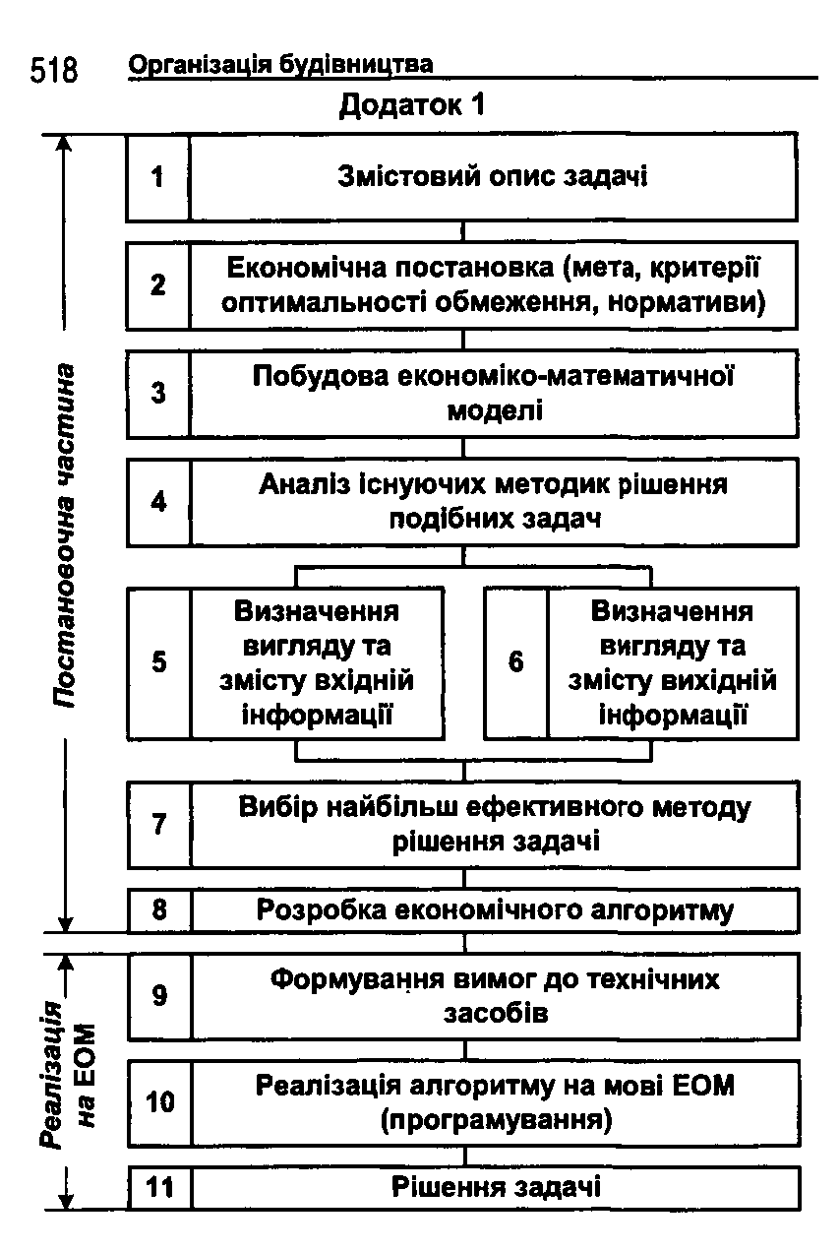
Література
1. Бушуев С.Д., Морозов В.В. Управление закупками в
проектах: В 2 т. / Украинская ассоциация управления проектами,
УкрИНТИ. -К.: УкрИНТИ, 1999. Т.1. Главы 1-4. - 188с; Т.2.
Главы 5-8. Приложение. -196 с.
- Гаврилов Д.А. Управление производством на базе стандарта MRR II. -СПб.: Питер, 2002. - 320 с.
- Гэлловей П. Операционный менеджмент. - Спб. 2001. - 320 с.
4. ДБН А.3.1-5-96. Організація будівельного виробництва
(Розроб. B.C. Балицький, О.В. Долотов, В.І. Садовський та ін.);
Орендне підприємство Науково-дослідний інститут будівельного
виробництва Держкоммістобудування України. - Київ, 1996.
- Дукарский О.М., Данилюк В.А., Браверман В.Я. Формирование сбалансированных планов подрядньрс робот. - К.: Будівельник, 1990.
- Истомин Л.И., Игнатьев Д.И. Применение математических методов и ЭВМ в управлении. - М.: Экономика, 1966.
7. Кныш М.И. Конкурентные стратегии. -СПб. 2000. -284 с.
- Лубенець В.Г. Основи управління будівельним виробництвом. -К.; Вища школа, 1995.
- Менеджмент в строительстве: Учебн. Пособие / Под ред. И.С. Степанова. - М.: Юрайт, 1999. - 540 с.
- Методический пример проекта организации строительства жилого микрорайона / ЦНИИОМТП. - М.: Стройиздат, 1988.

- Организация строительного производства: Учебник для вузов / Т.Н. Цай, П.Г. Грабовый, В.А. Большаков и др. - М.: Изд-во АСВ, 1999.
- Организация и планирование строительства/ Под редакцией Малышевского Г.Д., Ушацкого С.А. - К.: Урожай, 1993.
13. Пособие по разработке проектов организации строи-
тельства и проектов производства работ для жилищно-гражданс-
кого строительства / СНиП 3.01.01-85/ ЦНИИОМТП. - М.:
Стройиздат, 1989.
14. Про проведення торгів (тендерів) у будівництві. Постанова
Кабінету міністрів України № 1369 від 1 вересня 1998 р.
15. Портер М. Стратегія конкуренції ,-К.: Основи, - 390 с.
- Рекомендации по планированию и организации жилищно-гражданского строительства при застройке городов градостроительными комплексами / ЦНИИПірадостроительства. - М: Стройиздат, 1988.
- Рыбальский В.И. Автоматизированные системы управления строительством. - К.: Вища школа, 1979.
- Радюшин Н.Д., Рамин Е.Л. Автоматизированная система планирования и управления в промышленном строительстве. - Л.: Стройиздат, 1980.
- Стратегмя и тактика антикризисного управления фирмой / под ред. А.П. Градова. - СПб.: «Специальная литература», 1996.-510 с.

- СНиП 1.05.03-87. Нормы задела в жилищном строительстве с учетом комплексной застройки / Госстрой СССР. - М: ЦИТП Госстроя СССР, 1988.
- Тригер Г.М. Розробка й оптимізація календарних планів зведення комплексу будівель і споруд: Навч. посібник. - К.: 1С ДО, 1993.
- Томпсон A.A., Стрикленд А.Дж. Стратегический менеджмент. Искусство разработки и реализации стратеги: Учебник для вузов. - М: Банки и биржи. ЮНИТИ, 1998. - 576 с.
- Шапиро В.Д. и др. Управление проектами. - СПб.: "Два Три", 1996.-610 с.

Підписано до друку 15.10.2006 р. Формат 84x108 1/32 • Папір офсетний № 1. Гарнітура Times New Roman. Друк офсетний. Умови, -друк, аркушів - 32,5. Обл. -вид. аркушів - 31,26. Наклад 1000 примірників. Замовлення № 114П
Видавництво "Кондор" Свідоцтво ДК №1157 від 17.12. 2002 р. 03067, м. Київ, вул. Гарматна, 29/31, тел. 408-76-25,408-76-53. E-mail: condor® kiev. Idc. Net

Віддруковано з готових діапозитивів у ВАТ"Патент" 88006, м. Ужгород, вул. Гагаріна, 101

